НАЦІОНАЛЬНА АКАДЕМІЯ МЕДИЧНИХ НАУК УКРАЇНИ
ДУ «ІНСТИТУТ ЗАГАЛЬНОЇ ТА НЕВІДКЛАДНОЇ ХІРУРГІЇ
ІМ. В. Т. ЗАЙЦЕВА»
МІНІСТЕРСТВО ОХОРОНИ ЗДОРОВ’Я УКРАЇНИ
ХАРКІВСЬКИЙ НАЦІОНАЛЬНИЙ МЕДИЧНИЙ УНІВЕРСИТЕТ

Кваліфікаційна наукова праця
на правах рукопису

Кравцов Олексій Віталійович

УДК: 616 – 001.17 – 002.4 – 07 – 085

ДИСЕРТАЦІЯ

ДІАГНОСТИКА ТА КОМБІНОВАНЕ ЛІКУВАННЯ ПАРАНЕКРОТИЧНИХ ЗОН ОПІКОВОГО УРАЖЕННЯ
(експериментально – клінічне дослідження)
14.01.03 – хірургія

Подається на здобуття наукового ступеня доктора медичних наук

Дисертація містить результати власних досліджень. Використання ідей, результатів, текстів інших авторів мають посилання на відповідне джерело

__________ Кравцов О.В.

Науковий консультант Бойко Валерій Володимирович,
член-кореспондент НАМН України,
доктор медичних наук,
професор

Харків – 2020
АНОТАЦІЯ
Кравцов О.В. Діагностика та комбіноване лікування паранекротичних зон опікового ураження. – Кваліфікаційна наукова праця на правах рукопису.
Дисертація на здобуття наукового ступеня доктора медичних наук за спеціальністю 14.01.03 – хірургія (222 – Медицина). – Харківський національний медичний університет, Харків, 2020.
Дисертаційну експериментально - клінічну роботу присвячено поліпшенню результатів комбінованого лікування хворих з опікової травмою шляхом удосконалення методів діагностики, профілактики поглиблення опікових ушкоджень і розробки оригінальних ранових покриттів та способів хірургічного втручання й індивідуалізованого застосування їх в залежності від конкретної клінічної ситуації.
Робота містить новий напрямок у вирішенні проблеми інфузійного, місцевого і хірургічного лікування прикордонних та глибоких опіків за рахунок активного втручання в процеси паранекротичної зони.
Робота складається з експериментальної й клінічної частин. В експериментальних дослідженнях, що проведені на 64 лабораторних щурах – самцях лінії WAG вагою 180,0-220,0 г – виконана розробка пристрою та способу моделювання термічних уражень, проведена термотопографія зони опіку, вивчені гістологічні зміни при опіках різної глибини ураження та варіантах їх лікування, виконані експериментальні імунологічні дослідження та імпедансометрія.
В експерименті встановлено пряму залежність між шкірними температурними градієнтами та глибиною й характером тканинних ушкоджень. При морфометричному дослідженні мікропрепаратів виявлено, що ступінь вираженості загально патологічних процесів у шкірі з підлеглими м'якими тканинами безпосередньо залежав від тривалості дії термічного фактору.
В експерименті визначено ефективність запропонованих оригінальних засобів місцевого лікування експериментальних опіків (інфільтрація області опіку озонованим 1,5% розчином реамберіну та виконання секвенційної некректомії зони опіків з накладанням попередньо модифікованої ксеношкіри). Встановлено, що запропоновані методи лікування забезпечують позитивний вплив на збереження життєздатності тканин зони паранекрозу за рахунок поліпшення мікроциркуляції, підвищення антиоксидантної та антигіпоксичної здатності клітин цієї зони.
Застосовані нами методи лікування опікових ран приводили до нормалізації гемодинамічних порушень в області пошкодження, а, отже, й до поліпшення трофіки даних тканин, гальмування поширення коагуляційного некрозу на розташовані глибше тканини, зменшення ішемічно-некротичних змін в м'язовому шарі, що підтверджується активацією колагеноутворення.
Нами запропоновано і створено оригінальний стенд на основі використання показників імпедансометрії і розрахованого на їх підставі коефіцієнта життєздатності для об'єктивної оцінки стану обпечених тканин як способу експрес-діагностики глибини ураження шляхом зіставлення з гістологічними змінами в експерименті.
Обгрунтовано доцільность застосування методу імпедансометрії як експрес-діагностики стану життєздатності уражених тканин, виявлення меж зон ураження різної тяжкості і можливості корекції лікувальної тактики в залежності від результатів визначення ступеня життєздатності термічно уражених тканин методом імпедансометрії. Зіставлення даних імпедансометрії з об'єктивною оцінкою стану тканин за результатами гістологічних досліджень дозволило встановити високий рівень достовірності отриманих результатів, а одержані результати дають можливість встановлення тяжкості деструкції тканин та їх залежності від експозиції термічного впливу.
Експериментальне вивчення імунологічних показників при застосуванні розроблених методів лікування термічної травми свідчить про тенденцію до нормалізації досліджених імунологічних показників при проведенні обох способів, особливо при застосуванні модифікованих ксенодермоімплантатів. Застосовані імунологічні дослідження, проведені при лікуванні експериментальних тварин, свідчать про можливість об'єктивної оцінки перебігу термічної травми, а найбільш інформативні показники можуть бути маркерами адекватності проведеної терапії й прогнозу перебігу та результату захворювання.
У клінічній частині дослідження проведено ретроспективний та проспективний аналіз результатів лікування 528 хворих. Пацієнти були розділені на дві групи: в першій – групі порівняння (239 пацієнтів) – лікування проводилося за традиційними методами, у другій – основній групі (289 пацієнтів) – із застосуванням розроблених лікувально-діагностичних методів, направлених на удосконалення діагностики глибини ураження, інфузійних, медикаментозних, місцевих та хірургічних засобів, що забезпечували вплив на паранекротичну зону з метою зменшення глибини, профілактики ускладнень ранового процесу, адаптації епітелізації та приживлення шкірних аутотрансплантатів.
Для диференціації глибини опікового ураження в клініці нами застосовані неінвазивні методи дослідження: компресійна еластографія зсувної хвилі (37 хворих), доплерографія (7 хворих), тепловізійні дослідження (46 постраждалий) та магнітно-резонансна томографія (12 хворих), які дозволили створити алгоритм неінвазивної діагностики для визначення оптимальної тактики лікування. Застосовані методи дають можливість визначити динаміку некробіозу в ранні терміни після одержання опіку, об’єм загального та методику місцевого, хірургічного лікування й оцінити їх єфективність.
З метою активного впливу на процеси формування некрозу і забезпечення ревіталізації нами в традиційні схеми загального інфузійного й медикаментозного лікування опікової хвороби та місцевого лікування опікових уражень було включено щоденне введення цитопротекторів прямої дії у вигляді озонованих інфузійних розчинів (21 хворий), а до місцевої терапії на етапі надання першої спеціалізованої допомоги виконувалася інфільтративна обробка зони опікової рани медикаментозною композицією, яка включала озоновані препарати цітопротекторів прямої дії (26 хворих). У 11 пацієнтів застосована методика ліпографтінгу. Розроблені методи лікування об’єднані в алгоритм.
Ефективність запропонованих методів лікування оцінювалася за наступними показниками: 1. зміна реальної площі глибокого ураження в порівнянні з визначеною при надходженні; 2. терміни проведення операції первинної некректоміі; 3. час підготовки ран до шкірної пластики; 4. відсоток приживлення шкірних аутотрансплантатів; 5. терміни повного відновлення шкірного покриву; 6. терміни стаціонарного лікування; 7. діагностовані загальні та місцеві ускладнення, летальність.
Отримано скорочення площі глибокого ураження на 26,4% в першій основній групі, на 25,47% в другій основній групі, а в групі порівняння – на 11,2%. Одержано скорочення термінів некректомії у хворих основних груп і можливість виконання одного оперативного втручання з відновлення шкірного покриву. Перша некректомія у хворих першої основної групи виконувалася через 34,3 ± 4,7 години, а в другій основній групі – через 37,2 ± 3,8 години з моменту госпіталізації.
У групі порівняння раннє хірургічне лікування, спрямоване на висічення нежиттєздатних тканин, виконувалося через 45,7 ± 4,1 години з моменту надходження в опіковий центр, що на наш погляд пояснюється ревіталізацією зон паранекрозу в основних групах, скороченням істинної площі глибокого ураження й зменшенням масиву некротизованих тканин.
При аналізі термінів відновлення шкірного покриву можна відзначити більш короткі терміни його відновлення у пацієнтів першої та другої основних груп при розроблених методах ревіталізації паранекрозу в порівнянні з традиційними. Середній термін відновлення шкірного покриву в першій і другій основних групах склав 27,3±1,8 діб, а в групі порівняння 34,2±1,4 діб. За критерієм Стьюдента відмінності в термінах достовірні (р<0,05) й становили 6,9 діб. Це пояснюється збереженням життєздатності паранекротично змінених тканин, прискоренням процесу формування демаркаційного валу й оптимізацією перебігу ранового процесу, прискоренням очищення ран і формуванням адекватного грануляційного покриву.
Результати лікування хворих з поширеними глибокими опіками в значній мірі залежать від радикальності операції первинної некректомії й можливості виконання шкірної пластики в ранні терміни, що вимагає об'єктивізації життєздатності постнекректомічних тканин. Нами одержані об’єктивні дані про життездатність тканин після первинної некректомії на основі виконання тепловізійного дослідження (8 хворих) та МРТ (7 хворих).
З метою збереження можливості спонтанної епітелізації й профілактики поглиблення опіку нами розроблено й застосовано у 26 пацієнтів спосіб біоактивації ліофілізованих ксенодермоімплантатів, який дозволяє активувати та підтримувати метаболічні процеси у всьому обсязі клітин трансплантата впродовж всього часу епітелізації під трансплантатом на опіковій поверхні. Застосування способу при лікуванні остаточних ран після аутодермопластики забезпечує їх прискоренну епітелізацію й запобігає формуванню патологічних рубців.
Таким чином, запропонований спосіб раннього хірургічного лікування з використанням біоактивованих ліофілізованих ксенодермоімплантатів і місцевим впливом на навколоранову зону паранекрозу дозволив запобігти поглибленню цієї зони на 3,3% п.т. У 85 постраждалих для збереження життездатності трансплантатів застосовані синтетичні покриття ран із зрошенням оригінальним комплексним розчином багатоспрямованої дії з позитивним клінічним ефектом. Таке ж лікування використане у 86 пацієнтів з дермальними опіками.
Для запобігання дефіциту донорських полів нами розроблено метод послідовного дворазового взяття з однієї донорської ділянки двох аутотрансплантатів: епідермального і дермального.

Розроблений спосіб використано у 17 хворих, що дозволило в два рази збільшити площу пересадженої шкіри, не знижуючи якість аутодермотрансплантатів і забезпечуючи епітелізацію донорських ділянок в оптимальні терміни.
Для оптимізації процесу взяття дерматомного шкірного клаптя і процесів епітелізації в донорській рані виконували обробку передбачуваної донорської ділянки ліпосомальним препаратом "Ліпін". Запропонований спосіб використаний у 5 пацієнтів дещо сприяв прискоренню епітелізації донорських полів із забезпеченням високої якості епітеліального покриву, що дозволило провести повторне використання донорської ділянки для взяття трансплантату й поліпшення приживлення пересаджених шкірних клаптів. Це дозволило скоротити терміни стаціонарного лікування 7,7 діб.
З метою поліпшення результатів лікування постраждалих з поширеними глибокими опіками нами запропоновано створення оптимальних умов для максимального збереження життєздатності аутодермотрансплантатів і раціонального використання шкірних клаптів шляхом активації регенераторно-відновних процесів в рановому ложі й захисту трансплантатів від інфекційного та механічного пошкодження. Запропонована методика включає первинну некректомію й підготовку реціпієнтної поверхні до вільної аутодермопластики у складі очистки та санації опікової рани, профілактику запальних реакцій, а також стимуляцію регенераторно-відновних процесів.
Терміни відновлення шкірного покриву в основній групі скорочуються в 1,5 рази, що пов'язано з меншим числом ускладнень місцевого і загального характеру, а використання запропонованої методики призводить до скорочення термінів приживлення і підвищує життєздатність клаптів аутошкіри.
Таким чином, запропоновані методи активного впливу на зону паранекрозу дозволяють зменшити обсяг некротизованої тканини, оптимізувати перебіг ранового процесу, скоротити термін початку оперативного лікування, поліпшити його результати, запобігти розвитку місцевих та загальних ускладнень опікової хвороби і зменшити загальні терміни лікування з хорошим клінічним, функціональним й естетичним результатом.
Ключові слова: опіки, діагностика глибини ураження, паранекроз, місцеве й хірургічне лікування.

SUMMARY
Kravtsov O.V. Diagnosis and combined treatment of paranecrotic zones of burn damage. – Qualification of the science of manuscript.
Dissertation for obtaining the scientific degree of the doctor of medical sciences on the specialty 14.01.03. – surgery. – Kharkiv National Medical University, Kharkiv, 2020.
Dissertation experimental - clinical work is devoted to improvement of the results of the combined treatment of patients with burn trauma by improving the methods of diagnostics, prevention of deepening of burn injuries and development of original wound coverings and methods of surgical intervention and individual application of their specific clinic.
The work contains a new direction in solving the problem of infusion, local and surgical treatment of border and deep burns due to active intervention in the processes of the paranecrotic zone.
The work consists of experimental and clinical parts. In experimental studies, performed on 64 laboratory rats - males of the WAG line weighing 180.0-220.0 g - the development of a device and method of simulation of thermal lesions, thermotography of the burn zone, histological changes in burns of different depth of lesions and variants of their treatment , experimental immunological studies and impedanceometry were performed.
The experiment established a direct relationship between skin temperature gradients and the depth and nature of tissue damage. Morphometric examination of micropreparations revealed that the degree of severity of general pathological processes in the skin with subordinate soft tissues directly depended on the duration of action of the thermal factor.
The experiment determined the effectiveness of the proposed original local treatment of experimental burns (infiltration of the burn area with ozone 1.5% solution of reamberin and sequential necrectomy burn area with the imposition of pre-modified xenoscale). It is established that the proposed treatments provide a positive effect on the preservation of tissue viability of the paranecrosis zone by improving the microcirculation, increasing the antioxidant and antihypoxic ability of the cells of this zone.
Our methods of treatment of burn wounds led to the normalization of hemodynamic disorders in the area of ​​damage, and, consequently, to the improvement of the trophism of these tissues, inhibition of the spread of coagulation necrosis to deeper tissues, reduction of ischemic-necrotic changes in the muscle layer, which is confirmed by activation of collagen.
We have proposed and created an original stand based on the use of impedance metrics and the coefficient of viability calculated on their basis for an objective assessment of the condition of the burned tissues as a way of rapid diagnosis of the depth of the lesion by comparison with histological changes in the experiment.
The expediency of using the method of impedansometry as express diagnostics of the state of viability of the affected tissues, revealing the borders of the lesions of different severity and the possibility of correction of therapeutic tactics depending on the results of determining the degree of viability of thermally affected tissues by the method of impedansometry is substantiated. Comparison of impedansometry data with objective assessment of tissue status by histological examination allowed to establish a high level of reliability of the obtained results, and the obtained results allow to establish the severity of tissue destruction and their dependence on thermal exposure.
Experimental study of immunological parameters in the application of the developed methods of treatment of thermal trauma indicates a tendency to normalize the investigated immunological parameters in both ways, especially when using modified xenodermo-implants. Applied immunological studies conducted in the treatment of experimental animals indicate the possibility of an objective assessment of the course of thermal trauma, and the most informative indicators can be markers of the adequacy of therapy and prognosis of the course and outcome of the disease.
In the clinical part of the study, a retrospective and prospective analysis of the results of treatment of 528 patients was conducted. Patients were divided into two groups: in the first - comparison group (239 patients) - treatment was carried out by traditional methods, in the second - the main group (289 patients) - using developed therapeutic and diagnostic methods aimed at improving the diagnosis of depth of infusion, medicines, local and surgical tools that provide an impact on the paranecrotic zone to reduce depth, prevent complications of the wound process, adaptation of epithelialization and engraftment of skin autografts .
To differentiate the depth of burn lesions in the clinic, we used non-invasive methods of investigation: compression elastography of the shear wave (37 patients), Doppler ultrasound (7 patients), thermal imaging studies (46 patients) and magnetic resonance imaging (12 patients), which allowed to diagnose alginitis to determine the optimal treatment tactics. The methods used make it possible to determine the dynamics of necrobiosis in the early periods after the burn, the volume of general and local, surgical treatment methods and to evaluate their effectiveness.
In order to actively influence the processes of necrosis formation and ensure our revitalization in traditional schemes of general infusion and drug treatment of burn disease and local treatment of burn lesions, daily administration of direct-acting cytoprotectants in the form of ozonated infusion solutions (21 patients) was included, and in local therapy first specialized care was carried out infiltration treatment of the burn wound area with a medicament composition, which included ozone preparations of cytoprotectors pr action (26 patients). In 11 patients, the technique of lipography was applied. The developed treatments are integrated into an algorithm.
The effectiveness of the proposed methods of treatment was evaluated by the following indicators: 1. change in the real area of ​​deep lesion compared to that determined at admission; 2. the timing of the primary necrectomy surgery; 3. time of preparation of wounds to skin plastic; 4. the percentage of engraftment of skin autografts; 5. terms of complete restoration of the skin; 6. terms of inpatient treatment; 7. diagnosed general and local complications, mortality.
The area of ​​deep lesion was reduced by 26.4% in the first main group, by 25.47% in the second main group, and by 11.2% in the comparison group. The reduction of the time of necrectomy in patients of the main groups was obtained and the possibility of performing one surgical intervention to restore the skin. The first necrectomy in patients of the first main group was performed after 34,3 ± 4,7 hours, and in the second main group - after 37,2 ± 3,8 hours from the moment of hospitalization.
In the comparison group, early surgical treatment aimed at excision of non-viable tissues was performed after 45.7 ± 4.1 hours from the time of admission to the burn center, which in our view is explained by the revitalization of the paranecrosis zones in the main groups, reduction of the true area of ​​deep lesion and reduction of the massif necrotized tissue.
When analyzing the timing of skin repair, it is possible to note shorter terms of its recovery in patients of the first and second main groups in the developed methods of revitalization of paranecrosis compared with traditional ones. The mean duration of skin repair in the first and second main groups was 27.3 ± 1.8 days, and in the comparison group 34.2 ± 1.4 days. By Student's criterion, differences in terms were significant (p <0.05) and were 6.9 days. This is due to the preservation of the viability of the paranecrotic altered tissues, the acceleration of the process of formation of the demarcation shaft and the optimization of the course of the wound process, the acceleration of wound healing and the formation of an adequate granulation cover.
The results of treatment of patients with widespread deep burns largely depend on the radicality of the operation of primary necrectomy and the possibility of performing skin plastics in the early stages, which requires the objectification of the viability of post-necrectomy tissues. We obtained objective data on the viability of tissues after primary necrectomy on the basis of thermal imaging (8 patients) and MRI (7 patients).
In order to preserve the possibility of spontaneous epithelialization and prevention of deepening of burns, we have developed and applied in 26 patients a method of bioactivation of lyophilized xenodermo-implants, which allows to activate and maintain metabolic processes throughout the volume of transplant cells during transplantation throughout the transplant. The use of the method in the treatment of residual wounds after autodermoplasty provides their rapid epithelialization and prevents the formation of pathological scars.
Thus, the proposed method of early surgical treatment with the use of bioactivated lyophilized xenodermo-implants and local effects on the paranecrosis surrounding area allowed to prevent the deepening of this zone by 3.3% pp. Synthetic wound coatings with an irrigation original multidirectional complex solution with a positive clinical effect were applied in 85 victims to maintain transplant viability. The same treatment was used in 86 patients with dermal burns.
To prevent the shortage of donor fields, we have developed a method of consecutive two-time removal from one donor site of two autografts: epidermal and dermal.
The developed method was used in 17 patients, which allowed to increase twice the area of ​​the transplanted skin, without reducing the quality of autodermotransplants and providing epithelialization of the donor sites in the optimum time.
To optimize the process of dermatome skin flap removal and epithelialization processes in the donor wound, the treatment of the intended donor site with liposomal Lipin preparation was performed. The proposed method used in 5 patients somewhat contributed to the acceleration of the epithelialization of the donor fields with the provision of high quality epithelial cover, which made it possible to reuse the donor site for graft removal and improve the healing of transplanted skin flaps. This reduced the time of inpatient treatment by 7.7 days.
In order to improve the results of treatment of the victims with widespread deep burns, we have been proposed to create optimal conditions for the maximum preservation of the viability of autodermotransplants and the rational use of skin flaps by activating regenerative-restorative processes in the wound bed and protection of transplantation of the infectious grafts. The proposed method includes primary necrectomy and preparation of the recipient surface for free autodermoplasty as a part of cleaning and repair of burn wound, prevention of inflammatory reactions, as well as stimulation of regenerative-restorative processes.
The terms of restoration of the skin in the main group are reduced by 1.5 times, which is associated with fewer complications of local and general nature, and the use of the proposed method leads to a shortening of the time of engraftment and increases the viability of flaps of the autoscale.
Thus, the proposed methods of active influence on the paranecrosis zone allow to reduce the volume of necrotized tissue, to optimize the course of the wound process, to shorten the start of surgical treatment, to improve its results, to prevent the development of local and general complications of burn disease and to reduce the overall treatment time with good clinical, aesthetic result.
Key words: burns, diagnosis of depth of lesion, paranecrosis, local and surgical treatment.

СПИСОК ПУБЛІКАЦІЙ ЗДОБУВАЧА
в яких опубліковані основні наукові результати дисертації:
- Кравцов А.В. Усовершенствование реваскуляризации глубоких анатомических структур функционально активных зон при ожогах IV ст. / В.В. Бойко, А.В. Кравцов, Ю.И. Козин, Ю.И. Исаев, В.К. Логачев // Харківська хірургічна школа. – 2015. - №3 (72). - С. 80–84.
- Кравцов А.В. Усовершенствование способа диагностики глубины термического поражения и эффективности проводимого лечения / Кравцов А.В. // Клінічна хірургія – 2015, №11.2 (880) – С. 50–52.
- Кравцов А.В. Возможности комбинированного лечения и профилактика осложнений при субфасциальных ожогах у лиц пожилого и старческого возраста / В.В. Бойко, А.В. Кравцов, Ю.И. Козин, Ю.И. Исаев, А.А. Цогоев, В.А. Горькавый // Харківська хірургічна школа. – 2015. - №1 (70). - С. 89–95.
- Кравцов А.В. Возможности активного влияния на зону ожогового паранекроза и рационального использования аутопластического материала / А.В. Кравцов, В.К. Логачев, Ю.И. Исаев, Ю.И. Козин, А.Е. Грязин, А.Ю. Ионов, С.А. Береснев // Харківська хірургічна школа. – 2016. - №2 (77). - С. 121–125.
- Кравцов А.В. Усовершенствование лечения ожогов на основе применения модифицированных ксенотрансплантатов / А.В. Кравцов // Харківська хірургічна школа. – 2016. - №3 (78). - С. 123–127.
- Кравцов А.В. Результаты гистохимических и морфометрических исследований при лечении экспериментальных ожогов / А.В. Кравцов // Клінічна анатомія та оперативна хірургія – 2016. – Т.15, №4(58). – С. 67–74.
- Кравцов А.В. Особенности оценки ожогового повреждения методом магниторезонансной томографии / А.В. Кравцов, В.В. Бойко, Ю.И. Козин, В.К. Логачев, Ю.И. Исаев, И.Н.Канищева // Клінічна хірургія. – 2017. - №2 (898). - С. 34–37
- Кравцов А.В. Возможности стимуляции приживления свободных аутодермотрансплантатов при глубоких ожогах / А.В. Кравцов, А.А. Цогоев, Ю.И. Козин, Ю.И. Исаев, Т.А. Курбанов, С.А. Береснев // Харківська хірургічна школа. – 2017. - №1 (82). – С. 103–108.
- Кравцов А.В. Методы активного влияния на зону ожогового паранекроза и обеспечение рационального использования аутодермотрансплантатов / А.В. Кравцов // Клінічна анатомія та оперативна хірургія – Т. 16, №1(59). – 2017. – С. 62–65.
- Кравцов А.В. Динамика показателей реактивности и общей резистентности и возможность их прогностического использования при лечении тяжелообожженных / А.В. Кравцов // Клінічна анатомія та оперативна хірургія - Т. 16, №2 (60). – 2017. – С. 50–53.
- Кравцов А.В. Применение модифицированных ксенодермоимплантатов при лечении ожогов / А.В. Кравцов // Клінічна анатомія та оперативна хірургія – Т. 16, №3 (61). – 2017. – С. 42–46.
- Кравцов А.В. Динамика показателей иммунитета при экспериментальном лечении ожогов / А.В. Кравцов // Клінічна анатомія та оперативна хірургія – Т. 16, №4 (62). – 2017. – С. 51–57.
- Кравцов А.В. Оценка жизнеспособности обожженных тканей методом импедансометрии / В. В. Бойко, А. В. Кравцов, В. И. Леонидов, Р. А. Бобнев, Ю.И. Исаев, Ю. И. Козин, Т. А. Курбанов // Харківська хірургічна школа. – 2018. - №3-4 (90-91). – С. 18–27.
- Кравцов А.В. Влияние местного лечения препаратом Эктерицид® на раневой процесс при термических ожогах / А. В. Кравцов, А.А. Цогоев, Ю.И. Исаев, Ю. И. Козин, Т. А.Курбанов // Харківська хірургічна школа. – 2018. - №5-6 (92-93). – С. 51–55.
- Кравцов А.В. Диагностика глубины ожогового поражения методом эластографии / А.В. Кравцов // Міжнародний медичний журнал. – 2018. – Т. 24, № 3(95). – С. 29–32.
- Кравцов А.В. Эффективность препарата на основе природных биополимеров ”Хитозан - гента” при лечении поверхностных и глубоких ожогов / А. В. Кравцов, А. А. Цогоев, Ю. И. Исаев, Ю. И. Козин, Т.А.Курбанов // Міжнародний медичний журнал. – 2018. – Т.24, №4(96). – С. 30–34.
- Кравцов А.В. Устройство измерения электрических характеристик биоткани / Ю.И. Козин, В.И.Леонидов, А.В. Кравцов, Р.А. Бобнев // Радиотехника. – 2016. – Вып. 187. – С. 138–142.
- Кравцов А.В. Построение систем частотной импедансометрии биотканей с использованием платформ ”Arduino” / А.И. Бых, Ю.И. Козин, В.И. Леонидов, А.В. Кравцов, Р.А. Бобнев // Радиотехника. – 2018. – Вып. 194. – С. 127–132.
- Кравцов О.В. Морфологічні зміни у тканинах шкіри щурів при моделюванні опікової травми / О.С. Проценко, О.В. Кравцов, Н. О. Ремньова, О. В. Шаповал, О. В. Долгая, Т. М. Сазонова // Український журнал медицини, біології та спорту. – 2018. – Том 3, № 4 (13). – С. 44–49.
- Кравцов О.В. Обрані лекції з військово-польової хірургії /Авт. кол.: В.В. Бойко, В.М. Лісовий, В.В. Макаров [та ін.]; під ред. чл.-кор. НАМНУ проф. В.В. Бойка, чл.-кор. НАМНУ проф. В.М. Лісового, проф. В.В. Макарова. – Харків, «НТМТ», 2018. – С. 124 – 136.
- Kravtsov А. V. Development of the systems for frequency impedancemetry of biotissues using the "arduino" platforms / A. I. Bykh, Yu. I. Kozin,V. I. Leonidov, А.V. Kravtsov, R. А. Bobnev // Telecommunications and Radio Engineering. – 2019, V.78.. – Р. 71–78.
- Кравцов А.В. Морфология раневого процесса экспериментальных ожогов при различных вариантах местного лечения / А.В. Кравцов // Харківська хірургічна школа. – 2019. - №1 (94). – С. 45–53.
- Кравцов А.В. Лечение дермальных ожогов сочетанием местного применения синтетических раневых покрытий и лекарственных средств / А.В. Кравцов // Міжнародний медичний журнал. – 2019. – Т. 25, №1(97). – С. 31–35.
- Кравцов А.В. Этапная подготовка глубоких ожогов к аутодермопластике после некрэктомии / В.В. Бойко, А.В. Кравцов, Ю.И. Исаев, Ю.И. Козин, А.А. Цогоев, Т.А. Курбанов // Харківська хірургічна школа. – 2019. - №3-4 (96-97). - С. 64–68.
- Кравцов А.В. Эффективность некротомии и проточного дренирования зоны ожога при субфасциальных поражениях / А.В. Кравцов, Т.А. Курбанов, Ю.И. Исаев, Ю.И. Козин // Міжнародний медичний журнал. – Т. 25 , № 3(99). 2019. - С. 24–28.
які додатково відображають наукові результати дисертації:
- Пат. 95223uUA; А61B 17/00. Спосіб некротомії при опікових ураженнях / О.В. Кравцов, В.В. Бойко, Ю.І. Козін, ДУ ”Інститут загальної та невідкладної хірургії ім. В.Т. Зайцева НАМН України”. – u201407883, Заявл.14.07.2014; Опубл. 10.12.2014, Бюл. №23.
- Пат. 95228uUA; А61B 17/32. Некротомний інструмент / О.В. Кравцов, В.В. Бойко, Ю.І. Козін, ДУ ”Інститут загальної та невідкладної хірургії ім. В.Т. Зайцева НАМН України”. – u2014 07903, Заявл.14.07.2014; Опубл. 10.12.2014, Бюл. №23.
- Пат. 97030uUA; А61К 31/00. Спосіб підвищення захисних властивостей ліпіну / Ю.І. Козін, О.В. Кравцов, К.М. Смоляник, П.Б. Лебідь; ДУ ”Інститут загальної та невідкладної хірургії ім. В.Т. Зайцева НАМН України”. – u 2014 10532, заявл. 26.09.2014; опубл. 25.02.2015, Бюл. №4.
- Пат. 97621uUA; А61В 17/00. Спосіб підготовки та збирання трансплантату для вільної аутодермопластики опікової рани / Ю.І. Козін, В.В. Бойко, О.В. Кравцов, ДУ ”Інститут загальної та невідкладної хірургії ім. В.Т. Зайцева НАМН України”. – u201410767, Заявл.03.10.2014; Опубл. 25.03.2015, Бюл. №6.
- Пат. 97648uUA; А61В 17/00. Спосіб місцевого лікування зон паранекрозу при глибоких опіках / Ю.І. Козін, О.В. Кравцов, ДУ ”Інститут загальної та невідкладної хірургії ім. В.Т. Зайцева НАМН України”. – u201411270, Заявл.16.10.2014; Опубл. 25.03.2015, Бюл. №6.
- Пат. 98398 u UA; А61В 17/00. Спосіб лікування опікової хвороби та зон паранекрозу / Ю.І. Козін, О.В. Кравцов, ДУ ”Інститут загальної та невідкладної хірургії ім. В. Т. Зайцева НАМН України”. – u 2014 12340, Заявл. 17.11.2014; Опубл. 27.04.2015, Бюл. №8.
- Пат. 98514uUA; А61В 17/00. Спосіб аутодермопластики / О.В. Кравцов, Ю.І. Козін, ДУ ”Інститут загальної та невідкладної хірургії ім. В. Т. Зайцева НАМН України”. – u201413165, Заявл. 08.12.2014; Опубл. 27.04.2015, Бюл. №8.
- Пат. 99489uUA; А61В 17/00. Спосіб підготовки до неодноразового забирання шкірних аутотрансплантатів / О.В. Кравцов, Ю.І. Козін, ДУ ”Інститут загальної та невідкладної хірургії ім. В.Т. Зайцева НАМН України”. – u 2014 13128, Заявл.08.12.2014; Опубл. 10.06.2015, Бюл. №11.
- Пат. 100291uUA; А61К 33/00. Спосіб детоксикації организму / О.В. Кравцов, В.В. Бойко, Ю.І. Козін, ДУ ”Інститут загальної та невідкладної хірургії ім. В.Т. Зайцева НАМН України”. – u 2014 12335, Заявл.17.11.2014; Опубл. 27.07.2015, Бюл. №14.
- Пат. 100841uUA; А61В 5/00. Спосіб ультразвукової діагностики глибини опіків / Ю.І. Козін, О.В. Кравцов, С.Г. Єфіменко, ДУ ”Інститут загальної та невідкладної хірургії ім. В.Т. Зайцева НАМН України”. – u 2015 02029, Заявл. 06.03.2015; Опубл. 10.08.2015, Бюл. №15.
- Пат. 101059uUA; А61В 17/00. Спосіб аутоліпографтінгу при лікуванні опіків / О.В. Кравцов, Ю.І. Козін, ДУ ”Інститут загальної та невідкладної хірургії ім. В.Т. Зайцева НАМН України”. – u 2015 01806, Заявл.02.03.2015; Опубл. 23.08.2015, Бюл. №16.
- Пат. 102438uUA; А61В 5/00. Спосіб ранньої діагностики глибини опікового ураження / В.В. Бойко, Ю.І. Козін, В.Ф. Клепіков, О.В. Кравцов, Б.Б. Бандурян, ДУ ”Інститут загальної та невідкладної хірургії ім. В.Т. Зайцева НАМН України”. – u 2015 05014, Заявл. 22.05.2015; Опубл. 26.10.2015, Бюл. №20.
- Пат. 104048uUA; А61В 17/00. Спосіб біоактивації ліофілізованих ксенотрансплантатів / В.В. Бойко, Ю.І. Козін, О.В. Кравцов, ДУ ”Інститут загальної та невідкладної хірургії ім. В.Т. Зайцева НАМН України”. – u 2015 06609, Заявл. 06.07.2015; Опубл. 12.01.2016, Бюл. №1
- Пат. 104345uUA; А61В 17/00. Спосіб відновлення шкірних покривів при великих і глибоких термічних опіках / О.В. Кравцов, В.В. Бойко, Ю.І. Козін, ДУ ”Інститут загальної та невідкладної хірургії ім. В.Т. Зайцева НАМН України”. – u2015 06930, Заявл. 13.07.2015; Опубл. 25.01.2016, Бюл. №2.
- Пат. 105112uUA; А61В 5/00. Спосіб оцінки тяжкості ендогенної інтоксикації та прогнозування результативності дезінтоксикаційної терапії / Ю.І. Козін, В.В. Бойко, О.В. Кравцов, А.Л. Сочнєва ДУ ”Інститут загальної та невідкладної хірургії ім.В.Т. Зайцева НАМН України”. – u 2015 07112, Заявл. 16.07.2015; Опубл. 10.03.2016, Бюл. №5.
- Пат. 106977uUA; А61В 8/00. Спосіб діагностики змін тканин після глибоких опіків / Ю.І. Козін, В.В. Бойко, О.В. Кравцов, І. М. Каніщева, О. О. Кравцова, ДУ ”Інститут загальної та невідкладної хірургії ім. В. Т. Зайцева НАМН України” ”. – u 2015 12346, Заявл. 24.12.2015; Опубл. 10.05.2016, Бюл. №9.
- Пат. 106985uUA; А61В 8/00. Спосіб оцінки ефективності лікування глибоких опіків / Ю.І. Козін, О.В. Кравцов, О.О. Кравцова, ДУ ”Інститут загальної та невідкладної хірургії ім.В.Т. Зайцева НАМН України ”. – u 2015 12663, Заявл. 21.12.2015; Опубл. 10.05.2016, Бюл. №9.
- Пат. 112561uUA; А61В 8/00. Спосіб діагностики бактеріально – запальних процессів / Ю.І. Козін, О.В. Кравцов, А.В. Лелиця, О.О. Кравцова, ДУ ”Інститут загальної та невідкладної хірургії ім.В. Т. Зайцева НАМН України”. – u 2016 05598, Заявл. 24.05.2016; Опубл. 26.12.2016, Бюл. №24.
- Пат. 112801uUA; А61В 5/01. Спосіб оцінки готовності постнекректомічного ранового дефекту до аутодермопластичного закриття / В.В. Бойко, Ю.І. Козін, О.В. Кравцов, ДУ ”Інститут загальної та невідкладної хірургії ім. В.Т. Зайцева НАМН України”. – u201607599, Заявл.11.07.2016; Опубл. 26.12.2016, Бюл. №24.
- Пат. 116950uUA; А61В 17/00. Спосіб місцевого лікування розповсюдженних дермальних опіків / О.В. Кравцов, Ю.І. Козін, Ю.І. Ісаєв, А.А. Цогоєв, ДУ ”Інститут загальної та невідкладної хірургії ім. В.Т. Зайцева НАМН України”. – u201613201, Заявл.23.12.2016; Опубл. 12.06.2017, Бюл. №11.
- Пат. 118139 u UA; А61F 13/00. Спосіб стимуляції приживлення вільних аутотрансплантатів при глибоких опіках / О.В. Кравцов, Ю.І. Козін, Ю.І. Ісаєв, А.А. Цогоєв, ДУ ”Інститут загальної та невідкладної хірургії ім. В.Т. Зайцева НАМН України”. – u201700987, Заявл.03.02.2017; Опубл. 25.07.2017, Бюл. №14.
- Пат. 118540 u UA; А61В 10/00. Спосіб діагностики тяжкості опікового ураження / О.В. Кравцов Ю.І. Козін, Т.А. Курбанов, ДУ ”Інститут загальної та невідкладної хірургії ім.В.Т. Зайцева НАМН України”. – u2017 02354, Заявл. 14.03.2017; Опубл. 10.08.2017, Бюл. №15.
- Пат. 122447 u UA; А61К 31/00. Спосіб первинного місцевого лікування глибоких опіків / Ю.І. Козін, О.В. Кравцов, ДУ ”Інститут загальної та невідкладної хірургії ім.В.Т. Зайцева НАМН України”. – u 2017 07223, Заявл. 10.07.2017; Опубл. 10.01.2018, Бюл. №1.
- Пат. 122895uUA; А61К 31/00. Спосіб місцевого лікування дегенеративно – деструктивних ушкоджень зон паранекрозу при глибоких опіках / Ю.І. Козін, О.В. Кравцов, ДУ ”Інститут загальної та невідкладної хірургії ім.В.Т. Зайцева НАМН України”. – u 2017 09208, Заявл. 18.09.2017; Опубл. 25.01.2018, Бюл. №2.
- Пат. 122896uUA; А61К 9/08. Спосіб місцевого лікування глибоких опіків на репаративно – регенераторному етапі / Ю.І. Козін, О.В. Кравцов, ДУ ”Інститут загальної та невідкладної хірургії ім. В. Т. Зайцева НАМН України”. – u 2017 09209, Заявл. 18.09.2017; Опубл. 25.01.2018, Бюл. №2.
- Пат. 126980uUA; А61В 17/00. Спосіб керованого моделювання термічних опіків у лабораторних тварин / О.В. Кравцов, Ю.І. Козін, Ю.І. Ісаєв, ДУ ”Інститут загальної та невідкладної хірургії ім.В.Т. Зайцева НАМН України”. – u 2018 01590, Заявл. 19.02.2018; Опубл. 10.07.2018, Бюл. №13.
- Пат. 131557uUA; G09B 23/28. Пристрій для моделювання експериментальних термічних опіків / О.В. Кравцов, Ю.І. Козін, Ю.І. Ісаєв, Т.А. Курбанов, ДУ ”Інститут загальної та невідкладної хірургії ім. В. Т. Зайцева НАМН України”. -u 2018 06536, Заявл. 11.06.2018; Опубл. 25.01.2019, Бюл. №2.
- Пат. 133519 u UA; А61В 5/05. Пристрій для визначення життєздатності біологічних тканин / О.В. Кравцов, В.І. Леонідов, Ю.І. Козін, Р.О. Бобнєв, ДУ ”Інститут загальної та невідкладної хірургії ім. В.Т. Зайцева НАМН України”. – u 2018 11007, Заявл. 07.11.2018; Опубл. 10.04.2019, Бюл. №7.
- Пат. 134726uUA; А61В 5/00. Спосіб зональної комбінованої діагностики стану ураженої тканини при поширених опіках / В.В. Бойко, О.В. Кравцов, Ю.І. Козін, ДУ ”Інститут загальної та невідкладної хірургії ім.В.Т. Зайцева НАМН України”. – u 2018 12533, Заявл. 17.12.2018; Опубл. 10.06.2019, Бюл. №11.
- Пат. 135720uUA; А61В 17/00. Спосіб поетапного лікування розповсюджених термічних уражень шкіри / В.В. Бойко, О.В. Кравцов, Ю.І. Козін, Ю.І. Ісаєв, ДУ ”Інститут загальної та невідкладної хірургії ім. В. Т. Зайцева НАМН України”. – u 2019 01591, Заявл. 18.02.2019; Опубл. 10.07.2019, Бюл. №13.
які засвідчують апробацію матеріалів дисертації:
- Кравцов А.В. Особенности некротомии при субфасциальных и пограничных термических поражениях / В.В. Бойко, А.В. Кравцов, Ю.И. Исаев, В.К. Логачев, Ю.И. Козин // Зб. наукових з´їзду хірургів України, 2015. – С. 223.
- Кравцов А.В. Возможности объективизации жизнеспособности ткани и её сохранение при ожогах / В.В. Бойко, А.В. Кравцов, А.А. Цогоев, Ю.И. Исаев, Ю.И. Козин, Т.А. Курбанов, Е.А. Кравцова // Матеріали наук.–практ. конф. «Наука XXI століття: Харків медичний», Харків. держ. наук. б-ка ім. В.Г. Короленка. – 2018. – С. 65–67.
- Кравцов А.В. Методы ревитализации зоны паранекроза при ожогах / В.В. Бойко, А.В. Кравцов, Ю.И. Козин, А.А. Цогоев, Ю. И. Исаев, Т.А. Курбанов: Зб. наук робіт ХХІV з’їзду хірургів України, Київ, 2018. – С. 414–415.
- Кравцов А.В. К вопросу о моделировании ожоговых ран для экспериментальных исследований / А.В. Кравцов, Е.С. Проценко, Е.В. Шаповал, Н.А. Ремнева, В.И. Падалко // Механізми розвитку патологічних процесів і хвороб та їхня фармакологічна корекція : Тези доповідей І Науково-практичної інтернет-конференції з міжнародною участю (18 жовтня 2018 р.). – Х.: Вид-во НФаУ, 2018. – С. 127–128.
- Кравцов О.В. Морфологічні дослідження тканин при опіках / О.С. Проценко, О.В. Кравцов, Н.О. Ремньова, О.В. Шаповал: Зб. наукових робіт «Теорія та практика сучасної морфології», 2018. – С. 139–140.
- Кравцов О.В. Алгоритм гістологічного дослідження при експериментальних опіках / О.С. Проценко, О.В. Кравцов, О.В. Шаповал, Г.О. Тесленко: Зб. матеріалів науково-практичної конференції «Прикладні аспекти морфології експериментальних і клінічних досліджень», 2019. – С. 153 – 154.

ЗМІСТ

ПЕРЕЛІК УМОВНИХ СКОРОЧЕНЬ 25
ВСТУП.... 27
РОЗДІЛ 1 ОГЛЯД ЛІТЕРАТУРИ 37
1.1 Сучасні методи моделювання термічних уражень та їх
використання в експериментальній термопатологіі.. 37
1.2 Методи діагностики глибини опікового ураження. 39
1.3 Сучасні методи місцевого та хірургічного лікування опіків.. 52
1.4 Навколоранова зона, паранекротичне пошкодження тканин
при опіках, можливості впливу на процес некробіозу. 61
1.5 Стан проблеми лікування загальних і місцевих інфекційних
ускладнень термічної травми й порушень імунологічних показників.. 63
РОЗДІЛ 2 МАТЕРІАЛИ І МЕТОДИ ДОСЛІДЖЕНЬ... 71
2.1 Характеристика експериментальної моделі. 71
2.2 Клінічна характеристика хворих.. 74
2.3 Методи експериментальних і клінічних досліджень 76
2.3.1 Методи дослідження гуморального та клітинного імунітету
(в експерименті та клініці) 76
2.3.2 Гістологічні, гістохімічні та морфометричні дослідження
термічно уражених тканин 80
2.3.3 Методи діагностики глибини опікового ураження в
експерименті 81
2.3.4 Методи діагностики глибини опікового ураження в клініці... 81
РОЗДІЛ 3 ЕКСПЕРИМЕНТАЛЬНЕ ВИВЧЕННЯ МОРФОЛОГІЧНИХ ЗМІН ТКАНИН ШКІРИ ЩУРІВ В ДИНАМІЦІ ТЕРМІЧНОГО УРАЖЕННЯ... 83
3.1 Розробка пристрою й способу експериментального моделювання
опіків. 83
3.2 Термотопографія опікового ураження тепловізійним методом. 96

3.3 Макроскопічна характеристика ранового процесу при лікуванні експериментальних опіків 107
3.4 Гістологічні особливості морфологічного стану шкіри з
підлеглими тканинами у щурів при моделюванні термічної травми
та проведених лікувальних заходів 122
3.4.1 Морфологічна характеристика шкіри з підлеглими м'якими
тканинами з ділянки термічного опіку щурів групи I
(група порівняння) 123
3.4.2 Морфологічна характеристика шкіри з підлеглими м'якими тканинами з ділянки термічного опіку щурів групи II
(основна група).. 145
3.4.3 Морфологічна характеристика шкіри з підлеглими м'якими тканинами з ділянки термічного опіку щурів групи III
(основна група).. 167
РОЗДІЛ 4 УДОСКОНАЛЕННЯ СПОСОБІВ ІНСТРУМЕНТАЛЬНОЇ ДІАГНОСТИКИ ГЛИБИНИ ТЕРМІЧНОГО УРАЖЕННЯ В
ЕКСПЕРИМЕНТІ ТА КЛІНІЦІ. 195
4.1 Визначення життєздатності обпечених тканин за показниками електропровідності в експерименті 195
4.2 Розробка пристрою вимірювання електричних характеристик
біотканин 198
4.3 Оцінка життєздатності обпечених тканин методом
імпедансометрії. 204
4.4 Діагностика глибини опікового ураження методом еластографії 221
4.5 Удосконалення способу ультразвукової діагностики глибини
термічного ураження 228
4.6 Діагностика глибини опіку тепловізійним методом... 233
4.7 Оцінка опікового ушкодження методом магнітно-резонансної томографії.. 242

РОЗДІЛ 5 СТАН ІМУННОЇ СИСТЕМИ ТА ІМУННИЙ СТАТУС ПРИ
ОПІКАХ В ЕКСПЕРИМЕНТІ ТА КЛІНІЦІ 253
5.1 Результати вивчення показників імунної відповіді у тварин в
динаміці експериментальних опіків 253
5.2 Стан імунного статусу і бактеріологічна характеристика ран у важкообпечених 265
5.3 Мікробіологічні характеристики опікових ран в процесі
лікування 272
РОЗДІЛ 6 ПРОГНОСТИЧНІ ОЗНАКИ МОЖЛИВОСТІ ВИКОНАННЯ ШКІРНОЇ ПЛАСТИКИ ПІСЛЯ ПЕРВИННИХ НЕКРЕКТОМІЙ 281
РОЗДІЛ 7 РОЗРОБКА СПОСОБІВ ШКІРНОЇ ПЛАСТИКИ З ВИКОРИСТАННЯМ МОДИФІКОВАНИХ АУТОТРАНСПЛАНТАТІВ І КСЕНОДЕРМОІМПЛАНТАТІВ І РАНОВИХ ПОКРИТТІВ ТА ПРОФІЛАКТИКА ПОГЛИБЛЕННЯ ОПІКОВИХ УРАЖЕНЬ 297
7.1 Модифікація трансплантатів і ранових покриттів.. 297
7.2 Профілактика поглиблення післяопікових уражень... 341
ЗАКЛЮЧЕННЯ. 361
ВИСНОВКИ 388
ПРАКТИЧНІ РЕКОМЕНДАЦІЇ 391
СПИСОК ЛІТЕРАТУРИ 393
ДОДАТКИ.. 430

ПЕРЕЛІК УМОВНИХ СКОРОЧЕНЬ

«ВКД» - карта дифузного градієнта розподілу
ДМСО - диметилсульфоксид
ЕДК - енергетичне доплерівське картування
ІЗФ - індекс завершеності фагоцитозу
ІЛ - інтерлейкін
ІТУ - індекс тяжкості ураження
ІФН - інтерферон
К_{вж} - коефіцієнт відносної життєздатності
К_{ж} - коефіцієнт життєздатності
Кжзт - коефіцієнт життєздатності здорової тканини
кПа - кілопаскаль
ЛГО - локальні глибокі опіки
ЛІІ - лейкоцитарний індекс інтоксикації
Л-ть - лімфоцитотоксічність
МГІС - місцевий гіпертензивно ішемичний синдром
МРТ (МRI) - магніто-резонансне дослідження
ОХ - опікова хвороба
ОФР - озонований фізіологічний розчин
ПЕГ - поліетиленгліколь
ПК - панель комутаційна
ПК - природні кілери
ПСММ - пептиди середньої молекулярної маси
п.т. - поверхня тіла
РБТЛ - реакція бласттрансформації лімфоцитів
РК - рідкокристалічний
РХЛ - раннє хірургічне лікування
СБПМ - синдром багатофакторного порушення метаболізму
с.т. - ступінь опіку
УД - ультразвукове дослідження
УФ - ультрафіолетове випромінювання
ФГА - фітогемагглютинин
ФІ - фагоцитарний індекс
ФЧ - фагоцитарне число
ФНП - фактор некрозу пухлини
ЦІК - циркулюючі імунні комплекси
C - поляризаційна ємність
CD - кластер диференціювання
Е - модуль Юнга
GABA - γ- аміномасляна кислота
HI-RTE - компресійна еластографія
Ig - імуноглобулін
PI - індекс пульсативності
R - омічний опір
SR - коефіцієнт деформації
SWM - еластографія зсувної хвилі
Th - Т-хелпери
ТКР - Т- клітинний рецептор
Vmax - максимальна швидкість кровотоку в судинах
Vps - пікова систолічна швидкість кровотоку в судинах
VTam (Vcp) - усереднена систолічна швидкість кровотоку
Vvol - об’ємний кровотік

ВСТУП

Актуальність теми. Актуальність проблеми опіків визначається їх частотою (3-4 місце в структурі травматизму), складністю, тривалістю, високою вартістю й значною кількістю незадовільних результатів лікування великих глибоких опіків (Информ. бюл. №365. Ожоги. ВОЗ, 2018).
З двох факторів, що визначають тяжкість термічної травми (площа і глибина опіку) визначення глибини ураження є найбільш проблематичним і остаточно невирішеним, особливо в динаміці формування опікового ураження, не дивлячись на значну кількість запропонованих методів. Найбільш важливою є диференціація поверхневих і глибоких опіків, так як вони принципово різняться за місцевими та загальними проявами й способами лікування (Козинець Г. П., Комаров М. П., 2015; Коваленко О. М., 2012; Amín D. Jaskille et al., 2009).
Для визначення патофізіологічних і морфологічних процесів, що відбуваються в динаміці розвитку некробіозу опікової рани, а так само об'єктивної оцінки дії медикаментозних препаратів необхідна розробка стандартної моделі експериментальної термічної травми, що дозволяє моделювати різну глибину опіку і обмежувати необхідну площу ураження (Парамонов Б. А., Чеботарев В. Ю., 2002; Кочетыгов Н. И., 1973; Papp A. еt al., 2004).
У структурі опікового травматизму все більше переважають хворі з поширеними і глибокими опіками, в останні роки при досить стійких показниках загальної летальності серед дорослого населення (7,0-8,0%) пік летальності поступово зміщується зі стадії опікового шоку на більш пізні етапи опікової хвороби (токсемія, септикотоксемія), що в значній мірі обумовлено використанням сучасних препаратів, завдяки яким реалізуються можливості прискорення адекватної компенсації патофізіологічних порушень в організмі потерпілого й створення умов для виконання ранніх оперативних втручань в стадії опікового шоку. Особливості перебігу опікової травми визначають важливість розробки нової концепції розвитку комбустіологічної служби в Україні, обумовленої необхідністю вирішення сучасних завдань, спрямованих на забезпечення проведення раннього оперативного лікування постраждалих при глибоких і поверхневих дермальних опіках (Козинец Г. П. и др., 2014).
Своєчасне ефективне лікування хворих з опіковою травмою в даний час залишається однією з актуальних задач сучасної медицини. Незважаючи на значний прогрес в лікуванні хворих з важкою опікової травмою, летальність серед пацієнтів з даною патологією не знижується. Тактика хірургічного лікування глибоких опіків передбачає проведення ранньої некректомії уражених тканин і пластику дефекту, що утворився (Ковальчук А. О., 2014).
Існують два фактора, які визначають тяжкість термічної травми – площа й глибина ураження. Якщо застосовані в клінічній практиці методи визначення площі дають зазвичай однакову помилку (до 5,0% отриманого результату), яка малозначима для конкретної клінічної ситуації, то діагностика глибини опіку представляє значні труднощі. Це обумовлено тим, що існуючі методи з використанням барвників і ферментів, радіонуклідні, гістологічні дослідження уражених ділянок шкіри, визначення pH обпеченої поверхні, термографія мають суттєві методичні труднощі, як при виконанні, так і в оціночних критеріях. Тому, в основному, діагностика глибини ураження грунтується на даних клінічного огляду. Для визначення глибини опіку в більшості опікових відділень лікувальних установ України проводиться візуальна оцінка уражених тканин. Деякі автори вважають таку оцінку точною тільки у 60,0-75,0% постраждалих, навіть якщо її проводить досвідчений опіковий хірург (Коваленко А. О., 2015).
Тому розробка нових способів й апаратури для експрес-діагностики глибини опіків, які можуть застосовуватися в клінічних умовах, є актуальною і своєчасною.
Найбільш проблемними щодо лікування є так звані "межові" ураження. З огляду на неоднорідну нищівну дію високої температури на тканини в зоні опіку формуються три основних шари: некротичний, зона паранекрозу й зона судинних порушень. Від того, як відреагують дві останні зони на проведене лікування, залежить остаточна глибина опіку, тобто спонтанне заживлення, за рахунок збережених епітеліальних елементів, або покриття грануляційною тканиною, що потребує шкірної пластики (Нагайчук В. І., 2010; Шаповал О. В., 2015).
Активний позитивний вплив на рановий процес при опіках мають ранові покриття біологічного й синтетичного складу. Встановлено, що ефективність їх дії може бути підвищеною процесами модифікації згідно стадій ранового процесу. Використання ранових покриттів в значній мірі визначається оперативними втручаннями в зоні термічного ураження – від секвенційної до тотальної некректомії й різними видами некротомій за відповідними медичними показаннями (Коваленко О. М., 2010).
Встановлено що активний позитивний вплив на формування термічного ураження при проведенні місцевої й загальної терапії мають озоновані препарати (Крылов К. М. и др., 2017).
Отже зазначені невирішені ключові питання комбустіології вимагають негайного адекватного рішення, що дозволить поліпшити результати лікування постраждалих з термічною травмою.
На наш погляд, найбільш актуальними питаннями комбустіології, теоретичне і практичне значення яких вивчені в дисертаційній роботі, є:
1. Об'єктивна діагностика глибини ураження з метою вибору адекватного методу лікування, обсягу і складу інфузійно-медикаментозної терапії й масштабу оперативного втручання.
2. Вивчення процесів в навколорановій паранекротичній зоні та розробка методів активного впливу з метою оптимізації ранового процесу, що дозволяє максимально зберегти життєздатність нелетально пошкоджених тканин.
3. Оптимізувати основні етапи раннього оперативного лікування глибоких опіків як основної ланки профілактики та боротьби з місцевими і загальними гнійно-септичними ускладненнями опікової травми.
Зв'язок роботи з науковими програмами, планами, темами. Дисертаційна робота виконана в ДУ "Інститут загальної та невідкладної хірургії ім. В.Т. Зайцева НАМН України" відповідно до плану науково-дослідних робіт і є фрагментами НДР «Розробити критерії діагностики, методи профілактики та лікування загальних і місцевих гнійно-септичних ускладнень опікової хвороби» (№ держреєстрації 0114U006574), НДР «Розробити методи екстреної некректомії та аутодермопластики з врахуванням об’єктивних методів діагностики та прогнозу ранового процесу глибоких опіків переважно в зонах паранекрозу» (№ держреєстрації 0118U000018). Здобувач був відповідальним виконавцем дослідження.
Мета дослідження. Підвищити ефективність лікування хворих з опіковою травмою шляхом розробки нових та удосконалення відомих методів діагностики і профілактики поглиблення опікового ушкодження та технології раннього хірургічного лікування з використанням модифікованих ранових покриттів з метою поліпшення течії ранового процесу.
Завдання дослідження.
- Вивчити основні параметри патологічних змін в зоні паранекрозу на основі морфологічних, гістологічних, гістохімічних, морфометричних процессів при формуванні некробіозу тканин при опіках і їх лікуванні.
- Розробити пристрій і методику моделювання стандартних експериментальних опіків, провести термографічне дослідження та встановити в динаміці гістологічні та гістохімічні зміни ушкоджених тканин в залежності від рівня гіпертермії і за їх результатами оцінити ефективність медикаментозного, місцевого і хірургічного впливу на зону паранекрозу.
- Розробити пристрій і спосіб визначення глибини опікового ушкодження методом імпедансометрії в експерименті і удосконалити клінічну діагностику глибини ураження шкірного покриву при термічній травмі за результатами тепловізійних досліджень, ультразвукової діагностики, магнітно - резонансної томографії.
- Розробити методи профілактики поглиблення опікових ушкоджень на основі загальних і місцевих впливів на зону паранекрозу.
- Розробити сучасні комбіновані методи закриття ран після первинної некректомії на основі прогностичних ознак найбільш ефективної шкірної пластики.
- Розробити методи модифікації аутодермотрансплантатів, ксенодермоімплантатів і ранових покриттів, направлених на профілактику інфікування травмованих тканин, реваскуляризацію зони паранекрозу та оптимізацію перебігу ранового процесу.
- Визначити основні показники імунологічної відповіді при опіках в експерименті та вплив розроблених методів лікування на їх динаміку в процесі спостереження.
- З’ясувати вплив раннього хірургічного лікування з використанням модифікованих аутодермотрансплантатів, ксенодермоімплантатів і синтетичних ранових покриттів на бактеріальне забруднення опікових ран, зміни природної резистентності, а також гуморального і клітинного імунітету.
- Провести аналіз результатів лікування хворих з поверхневими і глибокими опіками при застосуванні, на основі сучасної діагностики глибини термічного ураження, активного інфузійно - медикаментозного і місцевого впливу на зону паранекрозу в передопераційному періоді та технології раннього хірургічного лікування з використанням модифікованих ранових покриттів.

Об'єкт дослідження: експериментальні тварини (щури) з модельованими термічними ураженнями та пацієнти з опіками різної глибини та площі ураження.
Предмет дослідження: особливості ранового процесу при опіках, клінічний перебіг, діагностика та результат лікування, клінічна ефективність.
Методи дослідження: експериментальні, загально - клінічні, променеві, імунологічні, морфологічні, морфометричні, гістохімічні, інструментальні, бактеріологічні, статистичні.
Наукова новизна отриманих результатів.
Вперше розроблено комплекс методів об'єктивної діагностики глибини ураження шкірного покриву при термічній травмі з використанням сучасного діагностичного обладнання (за даними тепловізійного методу, УЗД, магнітно-резонансної томографії), який відповідає сучасним клінічним завданням. Вперше розроблено стенд і запропоновано спосіб визначення глибини ураження при опіках методом імпедансометрії в експерименті, що дозволяє чітко визначати рівень і ступінь деструкції тканин.
Вперше розроблено спосіб та оригінальний універсальний пристрій експериментального моделювання опіків, який дозволяє врахувати всі важливі параметри теплового впливу для формування опікової поверхні та забезпечує чітку повторюваність умов експерименту й характеру пошкодження тканин, що підтверджено гістологічними дослідженнями і тепловізійними даними.
Доведено роль гістологічних, гістохімічних і морфометричних змін тканин в зонах паранекрозу в залежності від глибини опіку й проведеного лікування в експерименті.

Вперше в експерименті проведено динамічне зіставлення морфологічних змін тканин шкіри щурів при моделюванні термічної травми з результатами тепловізійних досліджень в режимі реального часу. При цьому встановлений ​​чіткий прямий взаємозв'язок між тривалістю експозиції термічного агента і його величини зі ступенем тяжкості пошкоджень структур шкіри й інтенсивністю реактивних змін в динаміці термічної травми.
В експерименті встановлено, а в клініці підтверджено, що імунний статус і бактеріологічна характеристика опіків з визначенням виду мікроорганізмів, їх кількісного вмісту і чутливості до антибіотиків на тлі гнійно-септичних ускладнень свідчать, що розроблене раннє хірургічне лікування важкообпечених сприяє нормалізації показників неспецифічної резистентності, гуморального імунітету і цитокінового спектру. Виявлено вперше у опікових хворих зниження цитотоксичних Т-лімфоцитів CD8 + і підвищення природних кілерів CD16 +, що сприяло формуванню аутоімуного компонента і посилення негативної ексудації і альтерації тканин.
Вперше визначені прогностичні ознаки приживлення шкірних трансплантатів після первинної некректоміі й розроблені її комбіновані методи.
Доповнено наукові дані про якісну і кількісну характеристики мікробного обсіменіння ран і встановлено вплив її на ефективність місцевого і хірургічного лікування.
В залежності від тяжкості термічної травми встановлено стан місцевого та загального імунітету і визначені напрямки його корекції.

Практична значимість отриманих результатів.
Виконане дослідження дозволило розробити нові та удосконалити існуючі методи та способи лікування пацієнтів з опіками.
Запропонована комплексна інструментальна об'єктивна діагностика глибини і обсягу опікового ураження з використанням магнітно - резонансної томографії, тепловізійної і ультразвукової діагностики, яка дозволяє проводити неінвазивний динамічний контроль стану уражених тканин (патенти України 100841, 102438, 106977, 118540).
Розроблено в експерименті та застосовано в клініці методи активного інфузійно – медикаментозного і місцевого впливу на зону паранекрозу, що забезпечують зменшення глибини ураження і поліпшення результатів оперативного і консервативного лікування постраждалих (патенти України 97648, 98398, 101059, 122447, 122895, 122896 , 97030).
Розроблено та впроваджено в клініці оригінальні методики модифікації ксенодермоімплантатів, аутотрансплантатів і синтетичних ранових покриттів, які забезпечують запобігання поглиблення опіків і оптимізацію ранового процесу (патенти України 104048, 116950, 118139).
Запропоновано нові модифікації оперативних втручань при глибоких опіках, які дозволяють позитивно впливати на перебіг ранового процесу, забезпечують приживлення аутотрансплантатів і відновлення шкірного покриву в оптимальні терміни (патенти України 95223, 95228, 97621, 98514, 99489, 104345).
Науково обгрунтовані і вирішені актуальні питання опікової хвороби: детоксикації, рівня бактеріально-запальних процесів, підготовки опіків до аутодермопластики, оцінки ефективності лікування глибоких опіків (патенти України 100291, 106985, 112561, 112801).
Теоретичні положення дисертації та практичні рекомендації за результатами досліджень впроваджені і використовуються у опікових відділеннях і центрах термічної травми та медичних закладів: ДУ «Інститут загальної та невідкладної хірургії ім. В.Т. Зайцева НАМНУ», КНП «Харківська міська клінічна лікарня швидкої та невідкладної медичної допомоги ім.проф. О.І. Мещанінова» ХМР, Харківська медична академія післядипломної освіти, багатопрофільному медичному центрі Одеського Національного медичного університету, Військово – медичному клінічному центрі Південного регіону м. Одеса, КНП "Херсонська міська клінічна ім. Є.Є. Карабелеша", Закарпатській обласній клінічній лікарні ім. А. Новака, Військово-медичному клінічному центрі Центрального регіону, Київській міській клінічній лікарні №12, КЗ «Сумська обласна клінічна лікарня», КНП «Обласний клінічний госпіталь ветеранів війни» СОР м. Суми, Сумському обласному спеціалізованому диспансері радіаційного захисту населення, КНП «8-ма міська клінічна лікарня» м. Львова. Розроблені лікувально-діагностичні методики внесені до реєстру нововведень інформаційного бюлетеня «Журнал Національної академії медичних наук України».
Особистий внесок здобувача. Дисертантом розроблена концепція дисертаційної роботи, обґрунтування мети, завдань та способів їх вирішення, визначено напрями та глибина досліджень. Розроблені основні теоретичні та практичні положення дисертації. Автором особисто проведено аналіз вітчизняної та закордонної літератури за проблемою, інформаційний пошук, набір клінічного та гістологічного матеріалу, вибір та обґрунтування методів дослідження. Розроблено експериментальну модель на щурах для вивчення особливостей перебігу ранового процесу при опіковій травмі. Дисертантом виконана переважна більшість запропонованих діагностичних, лікувальних та оперативних втручань, статистична обробка отриманих даних, підготовка до друку наукових статей, заявок на винаходи. У публікаціях, виданих у співавторстві, основні ідеї належать дисертанту.
Апробація результатів дослідження
Основні положення дисертації були представлені та висвітлені на міжнародних та вітчизняних конференціях і з’їздах: науково-практичній конференції з міжнародною участю «Актуальні питання невідкладної хірургії» (Харків, 2015-2018); ХХІІІ з’їзд хірургів України (Київ, 2015); XV науково-практичній конференції з міжнародною участю «Клініко-технологічні виклики в етапній та реконструктивній хірургії. Вогнепальні та побутові поранення, електрозварювання та з’єднання живих тканин, синдром діабетичної стопи» (Київ, 2015, 2019); науково-практичній конференції молодих вчених «Тенденції розвитку клінічної та експериментальної хірургії» (Харків, 2017); XXIV з’їзді хірургів України (Київ, 2018); І Науково-практичній інтернет-конференції з міжнародною участю «Механізми розвитку патологічних процесів і хвороб та їхня фармакологічна корекція» (Харків, 2018); науково-практичній конференції з міжнародною участю «Теорія та практика сучасної морфології» (Дніпро, 2018); науково-практичній конференції «Наука XXI століття: Харків медичний» (Харків, 2018); Харківському медичному товаристві асоціації хірургів (Харків, 2018); науково-практична конференція «Прикладні аспекти морфології експериментальних і клінічних досліджень» (Тернопіль, 2019).
Публікації. За темою дисертації опубліковано 61 наукова праця, з них – 25 у фахових журналах, рекомендованих МОН України та закордонних виданнях, 6 тез у матеріалах конгресів, з'їздів та конференцій, отримано 30 патентів України.
Об’єм і структура дисертації. Дисертація викладена в одному томі на 439 сторінках, включає 30 таблиць, 147 рисунків та складається зі вступу, 6 розділів власних досліджень, аналізу та обговорення результатів дослідження, висновків та 318 використаних джерел (163 - кирилицею, 155 - латиницею).

РОЗДІЛ 1
ОГЛЯД ЛІТЕРАТУРИ
  - Сучасні методи моделювання термічних уражень та їх використання в експериментальній термопатологіі

Незважаючи на те, що експериментальні дослідження з моделювання опіків проводяться вже понад 100 років, постійно відзначаються нові пропозиції з даної проблеми, що пояснюється появою нових технологій і наближенням завдань експерименту до вимог клініки.
Експериментальні дослідження опіків дозволили встановити основні питання патогенезу термічної травми, глибоко вивчити термотопографію опікового ушкодження й патофізіологічний ланцюжок формування опікової хвороби, оцінити й обгрунтувати різні способи й препарати загального й місцевого лікування.
При відтворенні в експерименті опікової моделі на першому місці має стояти завдання наближення її до термічних уражень у людини. Важливим є підготовка шкірного покриву, на який наноситься опікове ушкодження, місцеве ведення рани та забезпечення утримання тварин в умовах хронічного експерименту [6, 15].
Для моделювання експериментальних опікових ран запропоновано пристрій для моделювання опікових поверхонь у лабораторних тварин, який забезпечує дію стандартизованим нагрівальним елементом з мідним округлим наконечником діаметром 2 см і калібровану зміну експозиції й температури в зоні опіку.
Зміна температури наконечника відбувається в межах 60-900°С завдяки регулятору напруги [16]. Спосіб дозволяє отримати диференційований ступінь опіку в залежності від поставлених в експерименті завдань стосовно температурний експозиції нагрівального елементу не враховуючи його тиск на поверхню шкіри. Цей показник є дуже важливим параметром впливу, від якого залежить обсяг зони поверхневої коагуляції й температура тканин, в тому числі процесів прогрівання. Остання залежить від товщини шару шкіри, кровопостачання, товщини і стану гіподерми.
Таким чином контроль температури нагрівального елементу не є достатнім для оцінки обсягу і ступеня пошкодження тканинних структур. До недоліків методики відноситься і те, що характер і глибина ураження діагностуються відстрочено (тільки на 10 день) при візуальній оцінці станупостнекректомічної рани. На наш погляд, описаний спосіб не дає можливості отримати прогнозований обсяг і характер термічного ураження, що ми постаралися подолати стандартизуючи тиск нагрівального пристрою.
Деякими авторами використовується пристрій для моделювання експериментальних термічних опіків [17], який складається з відкритої зверху і знизу металевої робочої камери з ручками і трубками для верхнього і нижнього відтоку рідини з відсмоктуючим насосом. Камера через силіконову прокладку фіксується до шкіри щура клейкою стрічкою.
Пристрій дозволяє при заповненні камери гарячою рідиною моделювати глибокі термічні опіки та здійснювати швидку евакуацію рідини, тобто обмежувати не тільки площу, але й глибину опіку за рахунок регулювання часу дії термічного агента. Але автори не уточнюють висоту водного стовбура в камері, тобто не визначено однозначно тиск рідини на шкірну поверхню.
Також для щурів, про яких йдеться в описі, отвір робочої камери площею 12 см² занадто великий і становить приблизно 9,0% поверхні тіла, тобто опіковому впливу, в тому числі глибокому опіку при 99-100 °С, піддається критична площа (на кордоні виникнення системних змін і формування опікової хвороби).
Крім того, повна герметизація камери зі шкірою клейкою стрічкою сумнівна, тобто можливе поширення опіку за межі певної площі при підтікання рідини.
Також немає чітких меж заданої експозиції, оскільки складно регулювати час евакуації гарячої рідини.
Аналіз літератури з проблеми моделювання опіків у лабораторних тварин свідчить, що запропоновану значну кількість способів моделювання термічних опіків в експерименті представлено переважно контактним способом з використанням пробірки з окропом, нагрітої пластини, паяльника, лазера, теплового випромінювання та ін. [18, 19].
Основним завданням експериментального моделювання є повторюваність впливу й стандартизація ураження тканин. Для повторюваності умов стандартизації повинна використовуватися однакова площа формованого опіку, час впливу (експозиція), тиск пристрою на зону впливу і бажано однотипні умови виконання експерименту [20, 21, 22].
При моделюванні в експерименті опікових уражень дуже важливою є їх відповідність термічній травмі, що спостерігається у людини, тепловий вплив має бути строго дозованим і забезпечувати повторюваність глибини і тяжкості ураження у всіх дослідах із забезпеченням адекватного догляду за тваринами впродовж всього експерименту [23].

1.2 Методи діагностики глибини опікового ураження

Глибина опіку є найважливішою складовою визначення індексу тяжкості термічного ураження (по суті модифікованого індексу Франка), а так само інших індексів і формул, що застосовуються для комбустіологічних розрахунків, в тому числі широко використовуваного в Україні індексу тяжкості ураження (ІТУ) [24].
Класифікація опіків за глибиною в Україні має оригінальний характер і визначаєтьсядоповненнямдо наказу №836 п. 2.1 положення про систему комбустіологічноїдопомоги в Україні [25].
Опіки за зазначеною класифікацією діляться на поверхневі (I-II а ступеня) і глибокі (IIб-III) (табл. 1.1).

Таблиця 1.1
Класифікація опікових ран за глибиною ураження

Ступінь  опіку | Глибина пошкодження | Етіологія | Пошкодже-ний шар шкіри | Клініка | Больові відчуття | Результат і прогноз
І | Поверх-неве | Перебування на сонці, гарячі рідини з низькою в’язкістю і коротка експозиція | Епідерміс тільки | Колір зони ураження від рожевого до червоного, волога, без пухирів | Помірні | Загоєння протягом 3-7 діб
ІІа | Поверх-неве часткове | Гарячі рідини, хімічні опіки слабкими кислотами або лугами | Поверхневий папілярний шар дерми | Пухирі червоні, вологі, неушкоджені епідермальні придатки, блідніють при натисканні | Сильні | Загоєння протягом 1-3 тижнів,  довготривалі зміни пігмента-ції шкіри
ІІб | Глибоке часткове | Полум’я, хімічні опіки, електричні ураження, гарячі рідини з високою в’язкістю | Більш глибокий ретикуляр-ний шар дерми | Суха поверхня, що не блідне при натисканні | Незначні | Загоєння протягом 3-6 тижнів з утворен-ням рубців
ІІІ | Глибоке | Полум’я, електричні ураження, хімічні опіки, вибухові, самоспалення. | Повна товщина шкіри та підшкірна жирова клітковина або глибше | Суха біла або червона з тромбозом судин поверхня | Немає | Не загоюється первинним натягнен-ням, потрібна пересадка шкіри

Українська класифікація не відповідає класифікації МКБ-10, що використовується в статистичній роботі медицини. Багато зарубіжних класифікацій використовуються в країнах Європи і Північної Америки, носять триступеневий характер та близькі за змістом до МКБ-10.
I ступінь – поверхневі опіки; II ступінь – частково глибокі опіки; III ступінь – глибокі дермальні опіки [26, 27, 28].
Лікування хворих з опіковою травмою до теперішнього часу залишається однією з актуальних завдань сучасної медицини, особливо в умовах бойових дій. Незважаючи на значний прогрес в лікуванні хворих з тяжкою термічною травмою, летальність серед пацієнтів з даною патологією не знижується. Це пов'язано в першу чергу з труднощами достовірної оцінки глибини й ступеня опікового ураження, а так само перспективності зменшення обсягу оборотного ураження тканинних структур. Сучасна тактика хірургічного лікування глибоких і прикордонних опіків передбачає проведення некректомії уражених тканин і подальшу пластику дефекту, що утворився [9].
Діагностика глибини опіку представляє значні труднощі. Це обумовлено тим, що запропоновані методи з використанням барвників і ферментів, радіонуклідні, гістологічні, визначення pH обпеченої поверхні й термографія дають неоднозначні результати, представляють суттєві методичні труднощі, як при виконанні, так і в інтерпретації показників. З огляду на динамічний процес некробіозу обпечених і навколишніх тканин необхідно проводити етапні дослідження.Тому для визначення глибини опіку в більшості опікових відділень лікувальних установ України проводиться візуальна оцінка уражених тканин. Деякі автори вважають таку оцінку точною тільки у 60,0-75,0% постраждалих, навіть якщо її проводить досвідчений опіковий хірург [3, 29-32].
З найбільш сучасних методів дослідження для об'єктивізації оцінки глибини ураження при термічній травмі в клініках термічної травми використовують метод лазерної доплерівської флоуметрії, термографію, гістологічне дослідження, відеоангіографію, біопсію [10, 33-35].
В експериментальнійта клінічній комбустіології використовувалася велика кількість способів діагностики глибини опікових уражень, однак до теперішнього часу не встановлено оптимальний спосіб діагностики життєздатності шкіри і глибини опіку, що очевидно пов'язано з проведенням досліджень в різному діапазоні часу з моменту поразки та його тяжкості. Цілком можливо що кожному способу інструментальної діагностики відповідає певна тяжкість глибини опіку [36-41].
Сучасні методи визначення глибини опіку повинні ґрунтуватися на використанні відповідної апаратури й носити динамічний характер.
Діагностика глибини ураження при термічній травмі буває скрутною у пацієнтів з різними за глибиною опіками, особливо прикордонними, які можуть бути диференційованими тільки в процесі лікування. Цифрова інфрачервона тепловізійна обробка, відома також як термографія. Ця процедура з метою визначення температури поверхні використовує інфрачервоне випромінювання, що створює температурний малюнок поверхні, який відображається [42, 43].
Результати термографії зони опіку пов'язані і побічно відображають рівень кровотоку в пошкодженій шкірі, що дозволило Лоусону в 1961 році, досить точно діагностувати глибокі опіки в експериментах на собаках [44]. Mladick et al. в 1966 році виявив, що термограми дуже тісно корелюють з характером глибини опікових травм у пацієнтів [45], а потім, Хакетт прийшов до висновку, що візуальне клінічне визначення глибини опіку не дозволяє передбачити глибоке ураження в одній третині випадків в порівнянні з 10,0% помилкою при тепловізійному дослідженні [46]. Hardwicke et al. провели експериментальне оціночне дослідження, використовуючи тепловізійну камеру з високою роздільною здатністю в реальному часі і виявили, що метод, заснований на порівнянні температур пошкодженої й здорової шкіри, може визначати клінічно глибокі, дермальні і поверхневі опіки [47].
Опікові рани супроводжуються пошкодженням судин шкіри, що зменшує перфузію крові в шкірі, тим самим змінюючи її температурну картину. Інфрачервоне зображення може використовуватися для оцінки глибини опіку шляхом вимірювання змін температурних полів в опіковій рані (термотопографія). Тепловізійна оцінка свідчить, що існує значна різниця в термічній картині поверхневих і глибоких опікових ран, які особливо важко оцінити клінічно. Ці термічні відмінності добре корелюють з гістологічними даними. Отже цифрове інфрачервоне теплове зображення може використовуватися як неінвазивна процедура оцінки глибини опікових ран [48, 49].
Цікавим є запропонований у 2000 році спосіб діагностики опіків IIIа ступеню, який включає термографічне дослідження опікової поверхні й навколишніх тканин, впливна мікроциркуляторне русло зони паранекрозу, судинних порушень шляхом внутрішньовенної трансфузії реополіглюкіну, а також повторне термографічне дослідження й діагностику глибини опіку на основі порівняння змін поверхневих температур опікової та інтактної зон. При зменшенні різниці температур діагностують поверхневі дермальні опіки, а при збільшенні – глибокі.
Спосіб дозволяє виділити тканини з глибоким опіковим пошкодженням шкіри для виконання в цих зонах раннього хірургічного лікування, скорочує час перебування хворого у стаціонарі в 1,5-2 рази й покращує функціональні та косметичні результати лікування. Але способу притаманні такі недоліки. Реополіглюкін, який є 10,0% колоїдним розчином частково гідролізованого низькомолекулярного декстрану (полімеру глюкози) в ізотонічному розчині натрію хлориду, використовують як плазмозамінний, протишоковий препарат.
Він зберігає рідину в кровоносному руслі, швидко підвищує і підтримує тиск, відновлює мікроциркуляторне русло в зонах його спазму. У той же час цей препарат може викликати алергічні реакції й відновлення мікроциркуляторного русла залежить від ступеня наповнення магістрального кровотоку, а також вираженості пошкодження судинних стінок артеріол і венул термічними й токсичними факторами в зонах опіку.
Тобто результат введення реополіглюкіну в зонах глибокого ураження важко передбачити.Найбільш ймовірно, що ефекту вазодилатації не буде отримано. Також порівняння температур з найближчою інтактною зоною при глибоких опіках, як правило, не дає достовірних результатів. Крім цього, при більш поверхневих опіках за рахунок збереження мікроциркуляторного русла отримують більш виражене наповнення русла, а при більш глибоких опіках спостерігається відсутність реакції судинного русла [50].
Близьким до нього є спосіб діагностики глибини опікової рани [51]. Він включає термографічне дослідження опікової поверхні й навколишніх тканин, місцевий вплив на пошкоджену поверхню шляхом аплікації серветкою, просоченою озонованим фізіологічним розчином, а також повторне термографічне дослідження й діагностику глибини опіку на основі порівняння змін поверхневих температур.
Останнє проводять, порівнюючи зміни температури до- й після аплікації на опікову поверхню з температурою навколишньої інтактної шкіри.Серветку для аплікації просочують озонованим фізіологічним розчином з концентрацією в ньому озону 5000 мкг/мл з експозицією 5 хв. При зменшенні різниці температур діагностують поверхневі дермальні опіки, а при збільшенні – глибокі дермальні опіки.
Спосіб дозволяє визначити глибину опіку на підставі зміни різниці температур між опіковою та навколишньою інтактною шкірою за рахунок того, що в результаті аплікації досягається вазодилатація і поліпшується периферичне (в зоні опіку) кровопостачання, тобто підвищується температура. Але дослідження авторів та інші джерела науково-медичної інформації показують, що температура опікової поверхні в зонах більш глибокого ураження зменшується відповідно до зон поверхневих уражень внаслідок збільшення шару опікового некрозу і додавання більш виражених вторинних судинних ушкоджень (стаз кровотоку, мікротромбози).
Також п'ятихвилинна експозиція озонованого фізрозчину занадто мала для його проникнення через некротичний шар з метою місцевого впливу на скоротливо-дилятаційну здатність артеріол і венул, особливо при глибоких опіках, які вражають всі шари шкіри. Поліпшення кровотоку й ліквідація регіонарної гіпоксії спостерігаються при більш поверхневих опіках. Слід додати, що база для порівняння температур не є коректною, особливо при великих площах опіків, оскільки товщина шкірного покриву в різних топографічних зонах тіла істотно відрізняється, як і їх кровопостачання. Найбільш коректним було б порівняння з температурами шкіри на симетричних непошкоджених ділянках, але при великих опіках таке порівняння є проблематичним. В цілому спосіб не дозволяє на всій зоні опікового ураження чітко відрізняти ділянки глибоких опіків від ділянок з поверхневими пошкодженнями та використовувати диференційовану лікувальну тактику.
Цифрові інфрачервоні теплові зображення використовуються в якості неінвазивної процедури для оцінки різної глибини опікових ран при великих площах ураження і для визначення масштабів планованої пластики [52].
Тепловізійна діагностика глибини опікового ураження дозволяє в багатьох випадках чітко диференціювати глибокі і поверхневі опіки та оцінювати ефективність проведеного лікування в ранні терміни термічної травми.
До найбільш інформативних методів інструментальної діагностики глибини опіку ряд авторів відносять ультразвукові дослідження і лазерну доплерографію, використання яких в клініці обмежується недостатньою роздільною здатністю апаратури і технологічного забезпечення [53, 54, 55].
Ультразвукове обстеження дистальних відділів кінцівок дає інформацію про стан близько розташованих великих судин і нервів, відповідальних за трофіку термічно уражених тканин [56, 57].
Для вивчення гемодинаміки в магістральних артеріях при термічних поразках і наявності місцевого гипертензивного ішемічного синдрому (компартмент-синдром) автори використовували ультразвукову діагностику, на основі результатів якої оцінювали тяжкість патологічного процесу [58].
У хворих з прикордонними або передбачувано глибокими опіками на етапі невідкладної допомоги необхідна обґрунтована як терапевтична, так і хірургічна первинна й динамічна лікувальні тактики. Відсутність достовірного урахування не тільки площі, а й постійно мінливої глибини як самого опікового некрозу, так і прилеглих тканин і структур, не дозволяє побудувати логічну лікувальну програму, адекватно призупинити зростання патоморфологічних і функціональних тканинних змін. Це призводить до незадовільних результатів з великою кількістю ускладнень. Тому для своєчасної корекції лікувальної тактики необхідний контроль за динамікою мікро- і макросудинних ускладнень, а також характером і динамікою структурно-функціональних тканинних змін. З успіхом використаний метод ультразвукового сканування (доплерографії) артерій верхніх кінцівок для оцінки можливості дослідження показників периферичного кровообігу у хворих з глибокими дермальними і субфасціальними опіками кистей в ранній та віддалений термін після травми [59, 60].
До теперішнього часу застосування діагностичних неінвазивнихметодик, пов'язаних з ультразвуковими дослідженнями патології шкіри, особливо стосовно загоєння ран, використовується невиправдано рідко [61].
Було оцінено застосування сучасних комбінацій ультразвукових вимірювань і лазерної спекл-перфузії для оцінки послідовності подій, пов'язаних з фізіологічними процесами загоєння при гострій опіковій рані. Ці вимірювання можуть бути також використані для виявлення відмінностей в фізіології хронічних ран. Лазерна перфузійна візуалізація (LSI) – це метод, який візуалізує перфузію крові в тканині на мікроциркуляторному рівні в режимі реального часу. Система LSI забезпечує динамічний відгук і просторову роздільну здатність, забезпечуючи як графік реального часу, так і відеозапис досліджуваної області. Прикладне програмне забезпечення дозволяє поліпшити збір і пост-обробку зображень [62, 63].
Ультразвукові методи були використані для кількісної оцінки фізичних параметрів біологічної тканини шляхом вимірювання характеристик поширення звуку, таких як швидкість, згасання, поглинання й розсіяння [64].
Основним принципом ультразвукової візуалізації є використання високочастотних звукових хвиль для генерації зображень внутрішніх органів і тканин за допомогою послідовності імпульсного відлуння. Сучасні ультразвукові системи мають численні й різноманітні додатки, включаючи судинну візуалізацію, візуалізацію тривимірних структур в русі та вимірювання жорсткості тканин.
Ультразвуковий перетворювач генерує імпульси, які проходять через тканину і відображають зворотні сигнали-відлуння.Відлуння відображених і розсіяних ультразвукових хвиль від кордонів і всередині тканин відповідно призводять до звернення в режимі В. Амплітуда відлуння відноситься до яскравості зображення [65].
Еластографія, також відома як візуалізація еластичності, візуалізація жорсткості або деформація зображень, являє собою динамічний метод, який використовує ультразвук для неінвазивної оцінки механічної жорсткості тканини шляхом виміру спотворення тканини у відповідь на зовнішнє розтягнення [66, 67].
Перетворювач використовується для нанесення механічної дії на тканину шляхом альтернативного стиснення і декомпресії шкіри, а напруга, що вимірюється як осьовий зсув тканини, відображається як еластограмма. Еластограмма представлена у вигляді кольорової карти з діапазоном кольорів від червоного (м'яке/висока напруга) до зеленого (проміжне/рівна напруга) та синього (жорстке/без деформації) [68].
Ще одна унікальна особливість – визначення кольору на доплеровському рівні й аналіз швидкості кровотоку для зображень з високою роздільною здатністю тканин, таких як шкіра. Існує багато переваг використання ультразвукових методів для аналізу шкіри на відміну від глибше розташованих органів. Через низьку глибину проникнення можна використовувати більш низькі частоти, дозволяючи більш простий просторовий дозвіл аналізованого зразка. У шкірі більш висока просторова роздільна здатність дозволяє диференціювати епідерміс, дерму, підшкірний жир і м'язовий шар. Було продемонстровано, що цей метод є швидким, точним і неінвазивним діагностичним для експериментальних моделей [69].
Автори вивчили застосування комбінації ультразвукової системи візуалізації з вимірами перфузії лазерної плями для неінвазивного моніторингу процесу загоєння ран, включаючи вимірювання еластичності тканин і мікроциркуляції [70]. Були підтверджені висновки про відповідність інвазивних гістологічних та неінвазивних діагностичних даних в експерименті, що дає підстави до застосування розроблених методів в клінічних умовах [71, 72].
Був запропонований спосіб ультразвукової діагностики глибини опіків [73]. Він включає дослідження глибини некротизованої опікової тканини контактним способом за допомогою порівняння зміни амплітуди імпульсу УЗ-хвилі на пошкодженій і неушкодженій тканинах функціонально і морфологічно ідентичних зон.
Спосіб дозволяє неінвазивно, при будь-якому стані потерпілого, навіть при наявності опікового шоку, виявити кордони опікового ушкодження. Але спосіб дає можливість виявити лише грубі тканинні зміни в вигляді коагуляційного некрозу на глибині не більше 10 мм (обумовлено можливостями обраної техніки, а саме поверхневими УЗ-хвилями на частоті 1,25 МГц). Метод також не дає можливості розрізняти характер тканинних змін в прилеглих до коагуляційного некрозу зонах, бо доступ до цих зон не забезпечений, внаслідок чого спосіб не дозволяє орієнтуватися у виборі подальшої лікувально-хірургічної тактики.
Більшими можливостями володіє спосіб ультразвукової діагностики глибини опіків [74]. Він включає забезпечення хірургічного доступу в глибокі шари опікового струпа й лазерне доплерівське дослідження мікроциркуляторного русла в оточуючих тканинах. Забезпечення доступу виконують проведенням тангенційної некректомії, а доплерівське дослідження мікроциркуляторного русла – шляхом лазерної флоуметрії опікової рани на етапі опікового шоку. Якщо показник мікроциркуляції опікової рани перевищує 0,1 мл / кг / хв, то констатують поверхневий опік, якщо він нижчий – глибокий.
Спосіб дозволяє проводити діагностику глибини опікового ураження за показниками доплерівського дослідження мікроциркуляторного забезпечення кровотоку в ньому і в залежності від цього обирати тактику подальшого хірургічного лікування. Але він стосується тільки мікроциркуляції, не дає повної картини кровотоку в зоні ураження і тому не дозволяє виявити потенціал відновлення частково пошкоджених прилеглих тканин і зони гемодинамічних порушень. Також слід додати, що видалення поверхневого шару некротизированої опікової тканини не вирішує проблеми декомпресії прилеглих тканин, а тому не відображає реального стану судин в опіковій зоні і не перешкоджає поширенню опікового процесу на глибокі шари прилеглих тканин. До того ж, це відкриває шлях до інфікування некротизованих тканин, додатково посилює токсичну дію як самих інфекційних агентів, так і продуктів їх метаболізму, підсилює токсичне ураження навколишніх тканин, перетворюючи зони паранекрозу в зони некрозу.
В комбустіології найбільш важливою є диференціація поверхневих і глибоких опіків, так як вони принципово різняться за місцевими та загальними проявами й способами лікування [3, 4].
Одним із сучасних, високотехнологічних методів, що дозволяють об'єктивізувати стан м'яких тканин, є ультразвукова діагностика.
В даний час в ультразвуковій діагностиці з'явилися нові технології – еластографія й еластометрія – методи якісного і кількісного аналізу пружних властивостей тканин [75-77]. Термін «еластографія» (від лат. Elasticus - «пружний») вперше запропонували в 1991 році лікарі дослідники з Х'юстона (США) [78].
Існують різні види еластографії, що відрізняються за фізичними принципами, технікою виконання і можливостями оцінки. Кольорове картування пружності або колірна еластографія характеризує зміну пружності досліджуваного об'єкта в колірних гамах, варіюючи від синьо-блакитного до червоно-жовтого або ж, навпаки, з урахуванням розробки фірми-виробника шкали м'якої тканини. Ультразвукова еластографія зсувною хвилею дає можливість отримати кількісні параметри пружності тканини в кілопаскалях (кПа) або модуль Юнга. Це забезпечує в реальному масштабі часу чорно-біле зображення органу в В-режимі та кількісну колірну карту жорсткості області дослідження [78-81].
Високочастотні датчики дозволяють візуалізувати зміни в шкірі, при цьому чутливість виявлення може досягати 100,0%, а специфічність залишатися на дуже низькому рівні. Метод дозволяє точно визначити глибину ураження й характер васкуляризації [82]. Компресійна еластографія в даний час інкорпорована в більшість сучасних ультразвукових систем експертного класу і досить широко поширена в клінічній практиці як якісний метод візуальної оцінки об'ємної патології близько розташованих органів і тканин за допомогою високочастотних лінійних датчиків [78].
Компресійна еластографія – найбільш широкодоступний метод, який дозволяє провести якісну оцінку розподілу пружності в тканинах; єдиним відносним кількісним показником компресійної еластографії є коефіцієнт деформації SR (strainratio). Даний показник відображає ступінь стислості тканини в зоні інтересу по відношенню до референтної тканини. Індуковані зміщення відслідковуються датчиком до- й після компресії й обчислюються спеціальною програмою. Компресія залежить від сили стискання, яку прикладає оператор, тому щоб оптимізувати різну силу зображення генерується в режимі реального часу на екрані. Ця оцінка жорсткості тканин не є безпосередньою й абсолютною, а являє собою індекс Юнга, що враховує суб'єктивні дані. При використанні компресійної еластографії інформація може бути представлена або графічним шляхом, або за допомогою колірного картування [83, 84].
Еластографія дозволяє отримувати зображення з двох- і тривимірним просторовим розподілом колірних пікселів в досліджуваній області, які кодують відповідні значення жорсткості тканин за шкалою модуля Юнга в кілопаскалях (кПа), що забезпечує в реальному масштабі часу якісну й кількісну колірну карту жорсткості [85].
Найбільш повну й об'єктивну картину ураження тканин при електроопіках дає метод МРТ-дослідження. При цьому вдається визначити ступінь м'язових і судинних ушкоджень, отримати оцінку обсягу і ступеня травматизації тканин, що стало підставою для проведення хірургічних операцій у 18 хворих [86].
МРТ дозволяє диференціювати ступінь електроопіків і рівень пошкодження тканин: набряк скелетних м'язів, тотальний некроз, пошкодження шкіри, сухожиль, сполучно-зв'язкового й кісткового апарату, а так само зону їх поширення в тому числі і по глибині. Метод забезпечує об'єктивну візуалізацію високовольтних електроопіків кінцівок на ранній стадії, визначення життєздатності тканин і встановлення показань до оперативного лікування [87].
МРТ-зображення дозволяють прогнозувати рівень ампутації при електроопіках кінцівок [88].
Магнітно-резонансна томографія (МРТ) може визначати зміни в гідратаційних властивостях тканин при набряку й сформованному некрозі, а також виявляти різницю між набряком життєздатної тканини й сформованим некрозом. За допомогою МРТ можливо раннє виявлення прихованих пошкоджень тканин, викликаних високовольтними електричними опіками, що раніше не було встановлено. Клінічне використання МРТ-досліджень у пацієнтів з високовольтними ушкодженнями призвело до істотної об'єктивізації глибини пошкодження тканин. T2-зважені зображення дозволили отримати істотну інформацію про локалізацію й обсяг некротизації м'язів, що дозволило прогнозувати подальшу тактику лікування, в тому числі і хірургічного [89].
Патологічні процеси в тканинах обумовлюють зміну характеру метаболізму в клітинах з порушенням водно-електролітної дифузії через клітинні мембрани, що істотно впливає на їх електропровідність. Електропровідність тканин вимірюється при пропущенні через них електричного струму, обернено пропорційно величині повного електричного опору системи імпедансу й може бути визначена методом імпедансометрії. Складовими імпедансу є активна частина (омічний опір, обумовлений обсягом і концентрацією електролітів), а також реактивна частина (ємнісно-поляризаційна складова, обумовлена орієнтацією в електричному полі пов'язаних зарядів – великих органічних молекул і білкових комплексів). При цьому ємнісна складова імпедансу залежить від частоти вимірювання [90].
На думку більшості дослідників, імпедансометрія є одним з найбільш чутливих методів дослідження морфо-функціонального стану біологічних тканин [91, 92].
Але в даний час відсутні комплексні імпедансометричні дослідження патологічних процесів шкіри з урахуванням її колоїдної структури, уражень епідермісу, дерми, потових і сальних залоз, гіподерми, мікроциркуляторного русла (міжклітинні простори, кровоносні і лімфатичні судини), нервових закінчень і м'язових елементів. При термічному ураженні шкіри різного ступеня глибини й обсягу відбуваються різнопланові пошкодження (здавлення або дилатація судинного русла, гіпо- або гіпергідратаційні зміни її шарів, утворення кров'яних згустків і втрата солей), що вимагає зональної оцінки стану активності обмінних процесів за рівнем імпедансометричніх показників [93].
Розвиток методів імпедансометрії є важливою складовою частиною досліджень при вирішенні задачі формалізації діагностики ступеня життєздатності уражених ділянок біотканин. Використання в якості критерію оцінки стану біотканини фізичної величини – імпедансу замість описів, що містять, як правило, деяку частку неточності, дозволяє підвищити достовірність діагнозу і, отже, підвищити ймовірність правильного вибору тактики лікувальних дій з відновлення області поразки біотканини [94, 95].
Одним з найбільш чутливих методів дослідження морфофункціонального стану біологічних тканин є імпедансометрія, яка дозволяє об'єктивно оцінити ефективність проведеного лікування й встановити критерії готовності ран до шкірної пластики [96].
Сучасні методи інструментального визначення глибини опікового ураження дозволяють об'єктивізувати некробіотичні процеси в уражених тканинах і проводити динамічне спостереження за процесами, що відбуваються, в тому числі оцінити адекватність проведеної терапії. Однак до теперішнього часу не встановлені чіткі параметри й рівень достовірності запропонованих методів, що диктує необхідність перевірки їх об'єктивності й розробки технології їх клінічного застосування.

1.3 Сучасні методи місцевого та хірургічного лікування опіків

Лікування пацієнтів з важкою опіковою травмою залишається однією з серйозних проблем клінічної медицини, далекою від вирішення. Незважаючи на вдосконалення методів інтенсивної терапії, застосування активної хірургічної тактики, появу нових антибактеріальних препаратів, показник смертності в групі важко обпечених не знижується, відбувається лише його перерозподіл: ті хворі, які гинули раніше від шоку, вмирають в більш пізні терміни опікової хвороби від її ускладнень [8, 97-99].
Необхідність розробки нової концепції комбустіологічної служби в Україні обумовлена необхідністю вирішення нових завдань, спрямованих на оптимізацію лікування за рахунок проведення раннього оперативного лікування постраждалих при глибоких і поверхневих дермальних опіках [100].
Похилий вік характеризується більшою вразливістю до хвороб, що багато в чому пов'язане зі зниженням ефективності імунної системи, змінами в структурі й метаболізмі тканин, які неминуче впливають в тій чи іншій мірі на функції ряду органів і систем [9, 101]. Однією з особливостей є поліморбідність, в умовах якої відбувається складне переплетіння багатьох симптомів, може знижуватися їх звична діагностична цінність, і в той же час різні прояви можуть потенціювати один одного, підсилюючи клінічні симптоми. Опікова травма, як правило, провокує загострення наявних хронічних захворювань, що значно ускладнює стан хворого, призводить до ускладнень, погіршує результати лікування [11, 102]. Уже в найближчі години після опікової травми розвивається синдром взаємного обтяження, який полягає в тому, що наявна преморбідна патологія несприятливо впливає на перебіг ранового процесу, а отриманий опік в свою чергу погіршує й активує його тяжкість [103].
Хірургічне лікування хворих з локальними глибокими опіками (ЛГО) являє собою серйозну медико-соціальну проблему, значення якої з кожним роком неухильно зростає. Так, відносна кількість постраждалих даної категорії збільшилася протягом останніх 30 років удвічі й досягла рівня 50,0-60,0% від загальної кількості пацієнтів що знаходяться на стаціонарному лікуванні [104].
Сучасна тактика хірургічного лікування глибоких і прикордонних опіків передбачає проведення некректомії уражених тканин і подальшу пластику дефекту, що утворився [9, 105-107].
Сучасною проблемою опіків є розробка підходу до тактики лікування опікової травми в залежності від площі, глибини ураження й супутньої патології на основі принципів "damage control surgeru". Визначено ефективність використання методів раннього хірургічного лікування з диференційованим підходом до площі одномоментного висічення опіку й методів відновлення шкірного покриву [108, 109].
Приділено увагу значній ролі супутньої патології та необхідності її компенсації для поліпшення результатів лікування опікової хвороби. Доведено зниження рівня летальності, в тому числі у пацієнтів похилого віку в разі використання методів раннього хірургічного лікування [110].
Термічна травма призводить до утворення нежиттєздатної некротичної тканини, яка може охоплювати поверхневі шари шкіри зі збереженням епітеліальних елементів при дермальних опіках і повністю вражати шари шкіри. Наявність некрозу є осередком для зростання бактерій і може привести до реакції запальної відповіді, яка може сприяти генералізації місцевої та системної інфекції [111-113].
Операції некректомії вважаються стандартом лікування опікової рани, однак вони вимагають адекватного хірургічного та анестезіологічного забезпечення, масивної інфузійної й медикаментозної терапії і несуть небезпеку висічення шару нелетально пошкоджених тканин [114, 115].
Глибина опіку не є постійною в ранні терміни травми в межах пошкодженої області, вона може змінюватися в залежності від адекватності проведеного загального й місцевого лікування як в сторону поглиблення, так і в бік більш поверхневого ураження [116].
Щоб мінімізувати пошкодження підлеглих умовно життєздатних тканин, слід використовувати тангенціальну некректомію з візуальним контролем повноцінності висічення пошкоджених тканин. Як правило адекватність висічення визначається наявністю дрібних кровоточивих точок в шарі дерми, які свідчать про життєздатність підлеглих шарів шкіри. Даний клінічний показник не є достатньо точним для визначення рівня некректомії, часто разом із загиблими тканинами видаляються й епітеліальні елементи, які могли б взяти участь у спонтанній епітелізації опіку [117]. Для профілактики утворення вторинних некрозів доцільним є використання ранових покриттів, які не тільки захищають ранове ложе від висихання але й перешкоджають розвитку інфекції та патологічному рубцеутворенню [118].
Опікова рана являє собою руйнівну травму із системними наслідками, яка утворюється в результаті контакту з агресивними, в тому числі термічними, агентами. Незважаючи на зниження летальності при опіках, проблема їх лікування залишається актуальною в сучасній медицині і фармації. Оскільки показники травмування та смертності від опіків залишаються значними, дослідження зі створення нових способів і розробка їх технологій сприяють одужанню пацієнтів [119].
Проблема лікування опікових інфекцій є актуальною проблемою в сучасній медицині. Опікові ураження належать до найбільш поширених і важких травм у людей. Залежно від площі й глибини ураження, опікова рана викликає множинні й тривалі порушення гомеостазу, які призводять до дисфункції органів і систем та розвитку поліорганної недостатності [120, 121]. Після ураження шкіри виникає ризик місцевого та загального інфікування, в тому числі тканин, прилеглих до зони опіку, при цьому виникають умови для розвитку аеробних і анаеробних бактерій [122].
Основними завданнями в лікуванні опікових пацієнтів є збереження їх життя, подолання опікового шоку, токсемії і відновлення цілісності шкіри [123].
Тактика лікування опіків залежить в першу чергу від глибини й площі ураження. Починаючи зі стадії шоку і до стадії реконвалесценції, хворий потребує інтенсивного комплексного лікування, яке включає інфузійно-трансфузійну терапію, детоксикаційні методи, корекцію катаболічних процесів й імунодепресії, профілактику інфекційних ускладнень і генералізації інфекції [124, 125].
Ці проблеми вимагають спеціального обговорення, але вони тісно пов'язані з питаннями місцевого лікування опікових ран, які є найважливішим джерелом інфекційних ускладнень, перш за все, пневмонії та сепсису, що найбільш часто приводить до летального результату [126].
Для лікування опікових ран в амбулаторних і стаціонарних умовах методом вибору є пов’язочній спосіб. Пов'язки слід використовувати, як правило, диференційовано й залежно від стадії ранового процесу, його особливостей і ускладнень. Пов'язка повинна мати наступні властивості: а) створювати й підтримувати вологе середовище; б) захищати рану від вторинного інфікування; в) поглинати ранове відокремлюване г) перешкоджати вторинній некротизації рани; д) запобігати висиханню рани; е) стимулювати фактори росту, а також бути еластичною, неантигенною і біосумісною [127-130].
Біологічні покриття, зокрема ліофілізована ксеношкіра свині, мають широкий спектр біологічної активності і містять макро- і мікроелементи, а також поліпептидний епідермальний фактор росту, сприяють збереженню життєздатності паранекротично уражених тканин, володіють антибактеріальними й ізолюючими властивостями, тимчасово забезпечуючи протезування втраченого шкірного покриву, й оптимізують рановий процес. Препарати свинячої шкіри з успіхом використовуються для лікування опіків, післяопераційних ран і після агресивних косметологічних процедур (дермабразія, пілінг, шліфування). Перспективним є створення на їх основі сучасних фармацевтичних та науково-клінічних технологій [131-134].
Ліофілізовані ксенодермоімплантати внесені до державного реєстру медичних виробів України й зараз використовуються в лікувальних установах України для закриття ран при опіках [135]. Зроблено спроби поліпшити ефективність клінічного застосування ліофілізованих ксенотрансплантатів шляхом їх модифікації (біогальванізація) [11].
До недоліків практично всіх ранових покриттів відноситься недостатня антибактеріальна дія, що вимагає застосування антисептичних препаратів [136-138].
У зв'язку з тяжкістю стану хворих і недостатньою переконливістю в повному висіченні некротичних тканин, відновлення шкірного покриву шляхом аутодермопластики відразу після операції некректомії, як правило, не проводиться. В цих випадках необхідно використовувати відповідні нові покриття, які тимчасово протезують функцію втраченого шкірного покриву. Вони не тільки перешкоджають розвитку опікового виснаження, а й запобігають поглиблення опікової рани, її вторинного інфікування й сприяють підготовці ранового ложа до подальшої шкірної пластики за рахунок поліпшення умов розвитку репаративної регенерації [139-141].
Існує обгрунтована думка, що раннє відновлення шкірного покриву, яке може бути забезпечено ранньою некректомією, перешкоджає зростанню патологічних грануляцій та формуванню грубих гіпертрофічних рубців [142-143].
Незважаючи на те, що гідро гелеві засоби останнім часом широко використовуються у відновлювальній хірургії ран, на сьогоднішній день жоден автор не відобразив результати застосування гідрогелевих препаратів в якості ранових покриттів, що використовуються для закриття ран на етапах ранньої дерматомної некректомії уражених шкірних покривів. Очевидно, що методика застосування зазначених засобів має певні технічні труднощі, пов'язані з проблемою надмірного накопичення ексудату на поверхні рани в післяопераційному періоді, необхідністю ретельного інтраопераційного гемостазу поверхні рани і надійної фіксації гідрогелевих покриттів на поверхні ран великої площі. Разом з цим, незважаючи на такі недоліки, гідрогелеві препарати показані для лікування глибоких уражень дерми, в тому числі дефектів опікової етіології. Тому застосування тактико-технологічних підходів, спрямованих на оптимізацію лікувальних властивостей гідрогелевих пов'язок і усунення їх недоліків під час інтраопераційного використання, є актуальним завданням для лікарів [144-146].
Розроблено складні біоконструкції на основі мембрани з натуральної сировини й гідрогелю, які містять мезенхімальні стовбурові клітини. В експерименті та клініці отримані результати, які вказують на сприятливий вплив аплікації досліджуваної біоконструкції на перебіг ранового процесу, що проявляється в стимуляції регенерації дермального шару шкіри й процесів епітелізації, полегшення перебігу опікової хвороби та підвищення ефективності аутотрансплантації у зв'язку з поліпшенням їх приживлення.Ефект впливу досліджуваних біоконструкцій на перебіг захворювання, ймовірно, пов'язаний з частковою абсорбцією токсичних продуктів розпаду клітин і сприятливим впливом біологічно активних речовин, які секретуються клітинами, що входять до складу біоконструкцій, на регенерацію дермального шару шкіри пацієнтів. Це свідчить про перспективність застосування таких біоконструкцій в складі комплексної терапії опікової хвороби і вказує на доцільність проведення повноцінних доклінічнихі клінічних випробувань [147, 148].
Загоєння ран забезпечують численні біохімічні реакції, серед яких важливе значення має рН. Водневий показник є кількісною характеристикою кислотності розчинів. Перебіг будь-якої хімічної реакції прискорюється при певному оптимальному значенні рН і залежить як від ендогенних, так і екзогенних причин. Кисле середовище рани сприятливе не тільки для ранового процесу, а й для приживлення шкірних аутотрансплантатів [149, 150].
У 75 хворих вивчено показники рН і цитологію ран при лікуванні ксенотрансплантатами й гідрогелевими покриттями у хворих з опіками. Встановлено що покриття сприяють істотно ранньому переходу рН опікової поверхні (вже на 3 добу) в сприятливе кисле середовище, що забезпечує більш швидку епітелізацію ранових дефектів [151].
Перспективним для вдосконалення методів лікування хворих виявилося використання в комплексній терапії активних форм кисню. Нові медичні технології включають методики місцевого й системного використання озону й озонованих розчинів у хворих, які отримали травми й опіки з розвитком травматичної й опікової хвороби, пацієнтів з гнійними ранами, які тривалий час не загоюються, при остеомієліті. Рекомендовані методи (зрошення газовою сумішшю в пластикових контейнерах під звичайним тиском, в режимі гіпо- та гіпербарії; використання антисептичних озонованих розчинів – дистильованої води, фізіологічного розчину; підшкірне, внутрішньом'язове, внутрішньосуглобове введення озону; вакуумно-вібраційний масаж; озоновані ванни; інгаляційна озонотерапія; ректальні інсуфляції киснево-озонової суміші; місцеве поєднаня застосування озону з сорбентами; внутрішньовенне введення озонованого фізіологічного розчину) дозволяють більш ефективно боротися з вищезазначеною патологією, розширюють діапазон засобів консервативної еферентної терапії [152-154].
В Україні застосування озонотерапії почалося на початку 90-х років ХХ-го століття. Метод озонотерапії привернув значний інтерес українських вчених і клініцистів. Дослідження вітчизняних авторів внесли значний вклад в подальшу розробку й вдосконалення способів використання медичного озону як засобу загального та місцевого лікування [155].
Озонотерапія – потужний і безпечний метод лікування, а результативність терапії зростає при лікуванні незапущених процесів. Застосування методик озонотерапії в хірургії та травматології отримує все більш широке поширення. Однак озонотерапію не слід розглядати як метод монотерапії. Озонотерапія зарекомендувала себе в комплексному лікуванні. Завдяки її застосуванню вдається досягти потенціювання лікувальних ефектів лікарських препаратів, зменшуючи їх дозування [156-158].
Завдяки бактерицидній дії озону практично на всі відомі мікроорганізми, гриби й віруси стало можливим використовувати озон для профілактики госпітальної інфекції в хірургічному стаціонарі. У літературі є відомості про застосування озону для лікування поверхневих опіків дистальних відділів кінцівок [159].
Опосередкований вплив терапевтичних доз озону на людський організм проявляється при його парентеральному і ентеральному введенні. При парентеральному введенні озону (аутогемоозонотерапія, внутрішньовенне введення озонованого фізіологічного розчину) відбувається його взаємодія з мембраною еритроцитів, в результаті чого на ній формуються озоніди – коротколанцюгови пероксиди, які запускають роботу антиоксидантної системи, зокрема глутатіону, чиї антиоксідантні властивості обумовлені наявністю SH-групи [160-162].
У хірургії озонотерапія найбільш часто застосовується при гнійно-запальних захворюваннях, післяопераційних ускладненнях. Основні механізми лікувальної дії озону відносно хворих хірургічного профілю: бактерицидний і бактеріостатичний ефект, посилення процесів мікроциркуляції, очищення ран і прискорення епітелізації, посилення різних ланок імунітету, детоксикація, стимуляція регенеративних процесів, знеболююча й антистресова дія [163].
Місцеве застосування озону при лікуванні гнійних ран призводить до зниження бактеріального обсіменіння та підвищення парціального тиску кисню. Ліквідація або зменшення тканинної гіпоксії сприяє регенеративним процесам в тканинах [164, 165].
Незважаючи на значну кількість представлених на фармацевтичному ринку препаратів для лікування ранового процесу, на сьогоднішній день проблема фармакологічного впливу на опіки і їх ускладнення залишається актуальною і невирішеною [166, 167].
Окрему ланку займає вивчення перебігу ранового процесу й вплив на нього різних медикаментозних засобів, а також визначення оптимальних термінів пластичного закриття ранових дефектів [168, 169].
Основним фактором, який підтримує інфекційно-запальний процес в організмі потерпілого, є опікова рана. Масивне руйнування термічно уражених тканин призводить до суттєвих пошкоджень імунологічних і метаболічних процесів, що, в свою чергу, веде до порушень систем всього організму потерпілого [170].
Серед причин летальності в стадії гострої опікової токсемії й септикотоксемії гнійно-септичні ускладнення в поєднанні з ендогенною інтоксикацією гістіогенного й мікробного походження стійко займають провідне місце й спостерігаються у 25,0-30,0% обпечених, які знаходяться на лікуванні в опікових стаціонарах, при цьому ризик розвитку раннього сепсису (на 4-5 добу після травми) різко зростає до 75,0-90,0% при опікахбільше 10,0-15,0% поверхні тіла [171].

1.4 Навколоранова зона, паранекротичне пошкодження тканин при опіках, можливості впливу на процесс некробіозу

Відповідно до морфологічних і функціональних змін в тканинах классик світової комбустіології Д. Джексон ще в 1953 році виділив три зони опікової рани: коагуляції, стаза, гіперемії [172]. У зоні коагуляції відсутні життєздатні тканини – це зона незворотного некрозу. У зоні гіперемії пошкодження тканин виражені мінімально і мікроциркуляція ефективна для підтримки життєздатності клітин. Зона стаза з плином часу може бути схильною до загибелі внаслідок мікроциркуляторних порушень, ушкоджуючої дії цитокінів, вільних радикалів та інших факторів, створених травмою, запальною реакцією, інтерстиціальним набряком тканин та інфекцією, які можуть сприяти загибелі тканин зони паранекрозу [173]. Саме в зоні паранекрозу (стаза) проведення адекватного для відповідної клінічної ситуації лікування (інфузійна, медикаментозна терапія, місцеве лікування) здатне запобігти розвитку некробіотичних процесів [174].
Первинна загибель тканин і клітин внаслідок денатурації білкових структур під дією термічного фактору не є остаточною. У багатьох клінічних ситуаціях формуються умови для прогресивного перетворення тканин, що зберегли життєздатність, в некротичні, даний процес називається конверсією (поглибленням) [175].
Встановлено що удосконалення інтенсивного лікування в гострому періоді дозволяє більш ефективно досягнути стабілізації загального стану і відновлення функціональної здатності судин мікроциркуляторного русла в зоні паранекрозу. Вплив на керовані чинники (терміни початку лікування, темп інфузії, якісний склад інфузійних середовищ з урахуванням компонентного складу маси тіла) є способом профілактики поглиблення опікової рани в зоні паранекрозу, що дозволяє скоротити терміни початку й зменшити обсяг ранніх хірургічних втручань та забезпечити мінімізацію втраченого шкірного покриву [176].
Поглиблення опіку є складним процесом, який обумовлений неадекватною перфузією тканин, ушкодженнями вільними радикалами і системними змінами в цитокіновому середовищі у опікових пацієнтів, що призводить до денатурації білків і некрозу тканин. Важливу роль відіграють загальні та місцеві інфекції, висушування тканин, набряк, наявність некрозів, порушення перфузії ран, порушення обміну речовин, похилий вік і поганий загальний стан здоров'я. Основні напрямки лікування повинні включати адекватну інтенсивну терапію, енергетичну підтримку й місцеве раннє лікування з акцентом на індивідуальні протимікробні засоби й біосинтетичні пов'язки. Встановлення патофізіологічних механізмів формування вторинного некрозу за рахунок поглиблення опіку, їх залежності й взаємин дають можливість розробити стратегію профілактики й лікування конверсії опіків [111, 177].
Ефективним для нормалізації мікроциркуляції в зоні опікової рани та запобігання поглиблення уражень є місцеве використання мазей, що містять гепарин. У складі мазей і гелів доза гепарину до 100 000 ОД / 100,0 г не має системної дії й не впливає на тривалість кровотечі. В експериментах показано, що місцеве застосування гепаринової мазі або гелю (50 000 ОД / 100,0 г) протягом 5-8 днів сприяє редукції вже утвореного тромбу. При цьому важливо, що антитромботичний ефект гепаринової мазі або гелю залежить від його дози. Після нанесення мазі або гелю гепарин розподіляється у верхніх шарах шкіри, в яких може депонуватися до 50,0% препарату. Істотним є благотворний вплив таких засобів на мікроциркуляторний кровотік. Таким чином, рішення проблеми запобігання або припинення прогресування капілярного стазу в ураженій шкірі, яке відбувається в перші години після опіку, є ключовим питанням управління раневим процесом і перебігом опікової рани в першу добу після травми [178].
Останнім часом тактику лікування опікових ран під сухим струпом багато комбустіологів змінюють на технології лікування в більш фізіологічних умовах. Одним з таких умов є створення вологого середовища на поверхні рани. В фізіологічному вологому середовищі створюються оптимальні умови для проліферації клітин, відновлення тканин і зменшення зони паранекротичних змін. Наявні в даний час технології забезпечують підтримку вологого середовища в рані за рахунок гідрофільних зовнішніх засобів або різноманітних ранових покриттів. Завдяки сучасним технологіям підтримується вологе середовище протягом усіх фаз ранового процесу: запалення, утворення грануляційної тканини й загоєння. Однак до теперішнього часу жодне ранове покриття не наближається за своїми властивостями до ідеального. В результаті нерідко посилюється інтоксикація, збільшується зона паранекрозу, відбувається інфікування й утворення грубої рубцевої тканини. Істотним недоліком покриттів є додаткова травматизація опікової рани в процесі перев'язки. Важливою також є висока вартість сучасних ранових покриттів. Розвиток даного напрямку лікування потребує створення нових ранових покриттів, що відповідають сучасним вимогам і вивчення механізму їх дії на рановий процес [179-181].

1.5 Стан проблеми лікування загальних і місцевих інфекційних ускладнень термічної травми й порушень імунологічних показників

Основний патофізіологічний процес, обумовлений порушенням мікроциркуляції, розвивається на клітинному рівні. Розлади мікроциркуляції, що об'єднують систему артеріоли – капіляри – венули, призводять до серйозних змін в організмі, так як саме тут відбувається основна функція кровообігу – обмін речовин між клітиною і кров'ю. Капіляри є безпосереднім місцем цього обміну, а капілярний кровообіг, в свою чергу, залежить від рівня артеріального тиску, тонусу артеріол і в'язкості крові. Уповільнення кровотоку в капілярах призводить до агрегації формених елементів, застою крові в капілярах, підвищення внутрішньокапілярного тиску й переходу плазми з капілярів в інтерстиційну рідину. Настає згущення крові, що поряд з агрегацією еритроцитів і тромбоцитів призводить до підвищення її в'язкості і внутрішньокапілярного згортання з утворенням мікротромбів, внаслідок чого капілярний кровотік повністю припиняється. Порушення мікроциркуляції загрожує привести до порушення функції клітин і їх загибелі. Клінічними проявами цих порушень є універсальний синдром багатофакторного порушення метаболізму – СПОН з подальшою ендогенною інтоксикацією [182].
Всі ці зміни відбуваються протягом 6-8 годин після отримання травми, тому, чим раніше будуть розпочаті заходи, що попереджають і компенсують їх, тим більшою є ймовірність сприятливого перебігу опікової хвороби й нижчою – частота важких ускладнень.
На стадії опікової токсемії клінічно стан обпечених визначався розвитком синдрому системної запальної відповіді (SIRS) і ендотоксикозу [183-184]. Інфекція є одним з провідних факторів, що визначає патогенез не тільки опікових ран, а й опікової хвороби в цілому. Вона залишається однією з основних причин розвитку ускладнень і летальних випадків у обпечених. Основну небезпеку при опіковій хворобі являє ранова інфекція. Рани часто ускладнюються піодермією, супроводжуються вираженим больовим синдромом і гнієтечією, спостерігається, так званий, синдром «лізису новоствореного епідермісу» [185-187], розплавлення аутодермотрансплантів, що вже прижилися після шкірної пластики («melting» graft). Загальна летальність при опіковій хворобі у хворих старше 60 років залишається високою, а лікування – тривалим [188, 189].
Крім того, коли мова заходить про значні масштаби травми, то в цьому випадку має місце дефіцит шкірних ресурсів і аутодермопластика затягується на термін, необхідний для регенерації донорських лож, а середня тривалість перебування хворого в стаціонарі значно збільшується. Затягування терміну остаточного відновлення шкірного покриву ускладнюється тотальною імунною та гормональною депресією, що клінічно проявляється поліорганною недостатністю. На думку багатьох авторів опікову хворобу слід розглядати як імунодефіцитний стан, при якому відзначається раннє й тривале зниження неспецифічного імунологічного захисту, а саме імунна відповідь протікає на тлі гострого дефіциту енергетичних і пластичних ресурсів [190].
Вважається, що опікова травма з ураженнями понад 10,0-15,0% поверхні тіла супроводжується розвитком опікової хвороби (ОХ) й неспецифічного синдрому запальної відповіді, які часто призводять до синдрому полі органної недостатності [191-192].
Запалення, яке розвивається при термічній травмі, є типовим патологічним процесом, що включає місцеві альтеративні, судинно-ексудативні й репаративні реакції із залученням великої кількості клітин шкіри, а також системні зміни з боку клітинних і гуморальних факторів крові, органів і систем організму [193-195].
На сьогоднішній день становить значний інтерес вивчення маркерів ендотеліальної дисфункції та неспецифічного запалення для оцінки прогнозування ускладнень і віддалених результатів у осіб з опіковою травмою [196].
В силу значного пригнічення практично всіх механізмів протиінфекційного захисту у опікового хворого будь-яке локальне джерело інфекції (нагноєння рани) може стати тригерним механізмом швидкого розвитку інфекційно-токсичного шоку [197]. Пригнічення імунозахисної здатності відбувається в прямій залежності від масштабу термічної травми: зміна популяції лімфоцитів, знижена опсонічна активність, пригнічення нейтрофіьного хемотаксису, фагоцитозу й бактерицидної здатності [198]. Хворі на цукровий діабет значно більшою мірою схильні до бактеріальних і грибкових інфекцій, ніж інші категорії обпечених. Огрядність і недоїдання – також сприятливі фактори для розвитку інфекції [199, 200].
Тривале існування опікового струпу перешкоджає здійсненню аутодермопластики, сприяє розвитку в опіковій рані гнієрідної мікрофлори й виділенню токсичних речовин [201], що ускладнює перебіг опікової хвороби. Тому прагнення до раннього оперативного відновлення шкірних покривів є патогенетично обгрунтованим [202, 203]. Як зазначав В.В. Юденич (1980 р.), фактор часу, протягом якого проводять підготовку опікових ран до їх пластичного закриття й усунення дефіциту шкірного покриву, значно впливає на результати лікування й в багатьох випадках визначає долю потерпілого. Спроби раннього висічення некрозів з ушиванням невеликих ран робили ще Redriger в 1888 р. (Л.Н.Соколов, 1964 г.), Wilms в 1901 р., Sczyporsky в 1903 р., Wiedenfeld, Zumbush в 1905 р., Ф.Л. Гектін в 1936 р. і аж до повідомлень про успішне застосування методів раннього хірургічного видалення опіків на площі 80,0% поверхні тіла і більше (Herndon D.N., Parks D.H. та ін.).
Тому, в даний час основним хірургічним методом лікування глибоких опіків є рання некректомія з одночасною або відстроченою аутодермопластикою, яка сама по собі є важкою, травмуючою операцією й супроводжується крововтратою, збільшенням поверхні рани на площу взятого аутотрансплантатуа.
На поверхні тіла людини не так багато місць, які можна використовувати як донорські ділянки. Зазвичай із загальної площі виключаються обличчя, волосиста частина голови, шия, промежина, пахвові западини, стопи, кисті, а з косметичних міркувань і відкриті ділянки тіла. Ресурси донорської шкіри значно зменшуються при розташуванні опікових ран на місцях, зручних для взяття шкірних трансплантатів. За проведеними підрахунками у чоловіків площа ресурсів шкіри склала до 6000 см², а у жінок до 5000 см². У дітей місць можливої локалізації донорських ділянок менше, ніж у дорослих на 15,0-20,0%. За даними ряду авторів теоретично донорські ресурси шкіри дорослої людини дорівнюють 32,0-37,0% поверхні тіла Вважається, що у дорослої людини реальна площа донорських ділянок знаходиться в межах 4500-5000 см² [204-206].
Імунний статус хворих з тяжкою термічною травмою формується на тлі великого числа імуносупресивних факторів: обширного пошкодження шкіри як імунного органу, стресу під час травми, впливу величезної кількості токсинів обпечених тканин, посилення пероксидації ліпідів і порушення структури мембранних систем клітин, впливу антибіотикотерапії, багаторазових наркозів під час перев'язок та операцій аутодермопластики [207].
Існує думка, що зниження імунної резистентності в ранньому періоді після опіку являє собою адаптивну реакцію організму на стресову дію. В подальшому її стан залежить від тяжкості опіку, патогенності контамінантної мікрофлори й конструкційних особливостей організму потерпілого та його віку. Провідне значення в цій складній сукупності факторів мають площа опіку й глибина руйнування тканин [208, 209].
Порушення цитокінового балансу організму може призводити до розвитку гнійної інфекції й сепсису [210, 211].
При «класичному» запаленні основним джерелом цитокінів є лейкоцити й макрофагі запального інфільтрату, а при системному запаленні, що лежить в основі опікової хвороби, активовані ендотеліоціти й судинні макрофаги, що визначає більш високий рівень цітокінеміі й вимагає дослідження комплексу параметрів, відображуючих процеси активації різних клітин-мішеней [212, 213].
При критичних опіках поширене ураження шкірного покриву й швидкий розвиток вторинного імунодефіцитного стану призводить до ранньої і масивної мікробної інвазії із зони термічного ураження[214-216].
Вважається, що вже в ранньому опіковому періоді бактеріальна забрудненість опікових ран коливається в межах 10²⁻10³/г/КУО (колонієутворюючих одиниць на грам тканини). Тому при використанні рекомендацій консенсусу SCCM / ESICEM / ACCP / ATS наявність сепсису можливо діагностувати практично у всіх хворих з важкою опіковою травмою [217].
Встановлено що бактеріальне забруднення опікової рани більше 10⁵/г нозокоміальною мікрофлорою в гострому періоді опікової хвороби значно погіршує прогноз захворювання й наближає пацієнта до сепсису. Видалення глибоких і поверхневих некротичних тканин протягом 10 діб після травми попереджає розвиток сепсису різної тяжкості [214, 218-220].
Доведено високу резистентність мікрофлори опікових ран до більшості антибіотиків, що визначає недостатню ефективність в ліквідації інфекційних ускладнень у хворих з опіками [221]. Разом з тим до теперішнього часу зберігається чутливість мікроорганізмів до більшості антисептиків в терапевтичних дозах [222-224].
Травматизація шкіри викликає імунну відповідь, яка є ключовим фактором відновлення, проте залишається неясною етіологічна природа відповіді [225, 226].
Після опікової травми має місце тенденція до зниження смертності у пацієнтів чоловічої статі при подібному за тяжкістю ураженні в порівнянні з жінками [227, 228].
Як правило результати лікування хворих з опіками мають гірший результат ніж прогнозований при оцінці тяжкості травми за прийнятими оцінками тяжкості травматизму [229]. Після одужання всі пацієнти як правило, мають більш низький результат, ніж прогнозований системою оцінки тяжкості травматизму [230]. Отримані дані свідчать про унікальний вплив опікової травми на імунну систему, що призводить до значних виражених і довгострокових наслідків [231].
Смертність після травм шкіри пов'язана з поширеністю інфекції, кровотечі і вираженим системним синдромом запальної відповіді [232-234].
Шкіра є периферичним органом імунної системи. Загибель частини шкірних покривів при опіках неминуче відбивається на функції шкіри як органа. Пошкодження тканин на площі понад 10,0% поверхні тіла супроводжується вираженими розладами з боку всіх систем організму [235, 236]. Загальновизнано, що термічні ураження, незалежно від віку, викликають численні дефекти гуморальних і клітинних компонентів імунної системи організму за принципом вторинного імунодефіциту [237, 238].
Дані клінічних досліджень свідчать, що у пацієнтів у відповідь на важкий опік в організмі виникають зміни всіх ланок імунітету. Постійна руйнівна дія, яка впливає на гомеостаз за рахунок опікової рани і викликана нею опікова хвороба призводять до розвитку вторинного імунодефіциту, вираженість якого знаходиться в прямій залежності від тяжкості перебігу опікового шоку й площі ураженої поверхні тіла. При великих і глибоких опіках значно знижується рівень імунологічного захисту, що проявляється зменшенням в крові абсолютного вмісту клітин з фенотипом CD3, CD4, CD8, підвищенням співвідношення CD4 / CD8 та концентрації Ig M, що в підсумку призводить до розвитку інфекційних ускладнень. За даними дослідників, у 84,6% постраждалих з площею ураження тіла понад 30,0% розвивався сепсис і пневмонія або їх поєднання. Таким чином, для профілактики й лікування інфекційних ускладнень у даних хворих доцільно призначати іммунозамісну й імуностимулюючу терапію з перших днів опікової хвороби [239-240].
При опіках регулювання запалення здійснюється за допомогою гормональних, нервових та імунних факторів. Соматотропний гормон гіпофіза, дезоксикортикостерон, альдостерон посилюють запальну реакцію (прозапальні гормони), а глюкокортикоїди й АКТГ – зменшують. Холінергічні речовини, стимулюючи викид медіаторів запалення, діють подібно до прозапальних гормонів, а адренергічні речовини, пригнічуючи медіаторну активність, ведуть себе як протизапальні гормони. Тим самим медіатори викликають розвиток місцевого набряку. Крім того, термічне пошкодження тканин активує велику кількість медіаторних каскадів, таких як активація комплементу, вихід і каскад перетворень арахідонової кислоти й продукція цитокінів, серед яких провідна роль належить інтерлейкіну-1 (ІЛ-1) і фактору некрозу пухлини (ФНПα), що сприяють накопиченню нейтрофілів і макрофагів в зоні ураження [241-244].
В експерименті отримані результати, які дозволили авторам вважати, що існує унікальна імунологічна відповідь для кожного типу термічних уражень в залежності від температури теплового джерела й часу експозиції, які визначають глибину термічного ураження [245].
В експериментальних дослідженнях продемонстрована терапевтична ефективність внутрішньошкірних введень ксеногенних мезенхімальних стовбурових клітин при лікуванні моделі глибокого опіку у щурів. Застосування мезенхімальних стовбурових клітин дозволило поліпшити загоєння ран і модулювати імунну відповідь у щурів, незважаючи на низьку швидкість приживлення клітин [246-247].
Важка термічна травма викликає імуносупресію, захоплюючи всі частини імунної системи, особливо при великих площах ураження. При експериментальному опіку третього ступеня, підтвердженому гістологічно, через 48 годин спостерігалося зниження концентрації лейкоцитів периферичної крові, яке було обумовлено зменшенням концентрації поліморфноядерних нейтрофільних лейкоцитів і моноцитів. Модель опіку, подібна до клінічної ситуації, дозволяє проводити лабораторні дослідження і оцінювати ефективність нових методів лікування [248-249].
Важке опікове ушкодження стимулює масове виділення цитокінів в кровотік, що призводить до імунної дисфункції й поліорганної недостатності. Підвищення формування цитокінів викликає гіперкатаболічний стан, який супроводжується м'язовим виснаженням та імуносупресією. Рівні сироватки інтерлейкінів, фактору некрозу пухлини-α зберігаються тривалий час після клінічного одужання [250-251].
Таким чином, літературні дані свідчать, що незважаючи на значні успіхи в теоретичних та клінічних напрямках вивчення опікової хвороби, розробці й використанні сучасних методів лікування актуальні питання патофізіологічного напрямку лікування опіків залишаються невирішеними і потребують подальшого удосконалення. Вибір адекватних засобів впливу на опікове ураження й рановий процес дозволить зменшити глибину ураження, скоротити терміни перебування хворого в стаціонарі й покращити клінічні та естетичні результати лікування.

РОЗДІЛ 2
МАТЕРІАЛИ І МЕТОДИ ДОСЛІДЖЕНЬ
2.1 Характеристика експериментальної моделі

Експерименти виконані на 64 щурах-самцях лінії WAG масою тіла 200,0-220,0 г., п'ятимісячного віку, які були розподілені на три групи в залежності від завдань експерименту: розробка пристрою та спосібу моделювання (8 тварин) і вивчення термотопографії (9 тварин) загалом (17 тварин), вивчення макроскопічних та гістологічних змін при опіках різної глибини ураження та їх лікування (38 щурів), у тих тварин виконані також експериментальні імунологічні дослідження та імпедансометрія (9 тварин). Операції виконувалися під повітряно-ефірним наркозом в умовах віварію ННЦ «Інституту експериментальної і клінічної ветеринарної медицини». Зміст, догляд і методи експериментальної роботи з тваринами відповідали загальноприйнятим нормам і правилам, передбаченим «Європейською конвенцією з нагляду і захисту хребетних тварин, які використовуються в експериментальних та інших наукових цілях» (Страсбург, 18.03.86 р.), Директивою Ради Європейського Співтовариства від 24.11.86 р. і розпорядженням МОЗ України № 32 від 22.02.88 р. [252].
Для анестезії використовували інгаляційний ефірний наркоз. У скляну ємність об'ємом 3,0 л вводилося 3,0 мл ефіру, куди поміщали щура. Зверху ємність закривалася скляною кришкою. Експозиція знаходження щура – 5 хвилин, після чого тварина витягалася, розміщувалася на операційному столі й фіксувалася в спеціальному верстаті. Мордочка щура поміщалася в скляну ємність об'ємом 20,0 мл, дно якої попередньо вкривалося ватою масою 3,0 г, змоченою 3,0 мл ефіру.
Значні розміри приміщення операційної віварію дозволяли використовувати принцип відкритого контуру. Критеріями знаходження щура у наркозі ми вважали відсутність реакції на дотик, больовий подразник, негативний рогівковий рефлекс, посилення й участь допоміжної мускулатури в акті дихання.
Використання скляного стаканчика в якості маски дозволяло також контролювати наявність дихання. Знаходження тваринни в 3-літровій ємності протягом 5 хвилин обумовлено тим, що ефірний наркоз складався з декількох стадій, які ми і спостерігали. Загальна тривалість наркозу – до 30 хвилин, чого було досить для виконання поставленої нами задачі.
Виведення з експерименту проводилося шляхом декапітації в умовах наркозу або його передозування. Кров збиралася для імунологічних досліджень у частині щурів. В умовах наркозу щур фіксувався у верстаті. Проводилась стрижка вовни на спинці машинкою Moser max 45. При цьому оголювалася зона необхідного розміру 6,0-6,5 х 5,0-5,5 см (рис. 2.1), на якій виконували термічний вплив за розробленою нами методикою для керованого моделювання термічних опіків стандартизованої площі і глибини ураження [253].

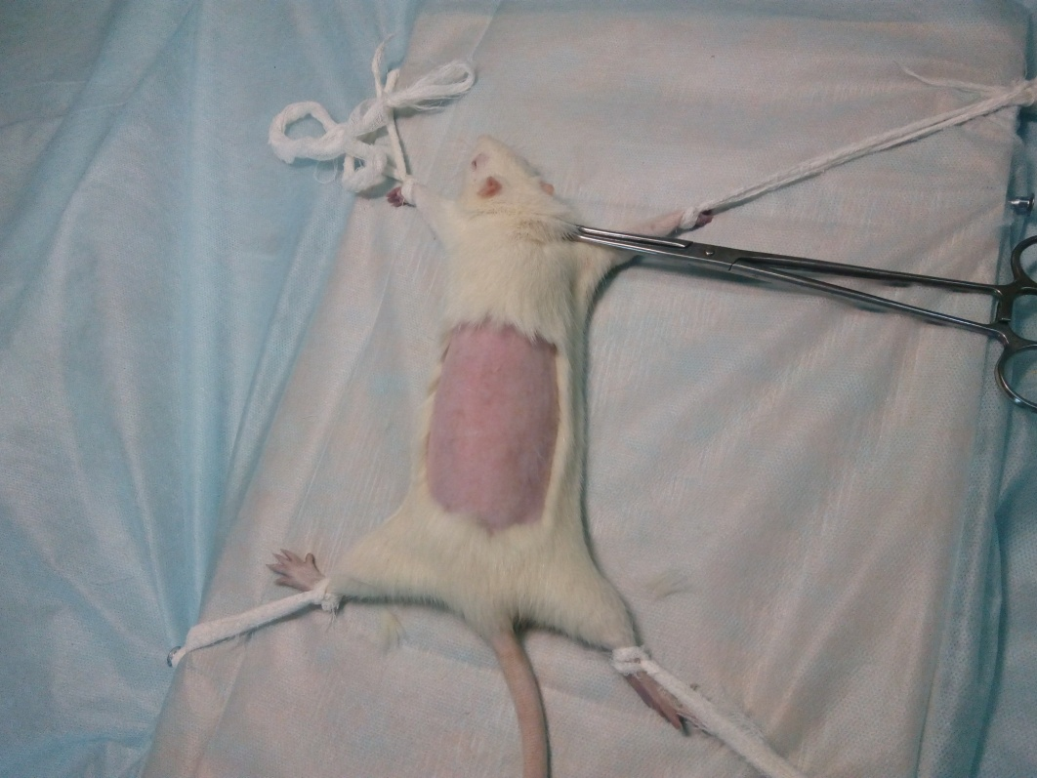
Рис. 2.1 Операційне поле експериментальної тварини підготовлено до моделювання опіку

Моделювався контактний опік спеціально створеним електронагрівачем з округлою робочою площадкою діаметром 2,0 см, який нагрівався в робочому режимі при середній температурі 210,5ºC Цельсію. Зовнішній вигляд пристрою для нанесення дозованих високотемпературних впливів представлено на рис. 2.2.
Виконувалося 4 контактних термовпливи з експозицією: 1-15 сек, 2-10 сек, 3-5 сек, 4-2 сек (рис. 2.3). Стандартне розташування впливів вказано на малюнку, сила тиску – вага виробу (157,0 г).
За характерним зовнішним виглядом змін шкіри, підтвердженими гістологічними дослідженнями, термовплив в 1 зоні відповідав опіку III ступеня, у 2 зоні – II б ступеня, в 3 – II а ступеня й в 4 – III а ступеня, що підтверджено подальшим динамічним спостереженням за перебігом ранового процесу. Відстань між аплікаціями 1,0-1,2 см. Експозиція термовпливу становила 2, 5, 10 та 15 секунд. Даний спосіб моделювання був обраний відповідно до цілей дослідження, що проводилося.

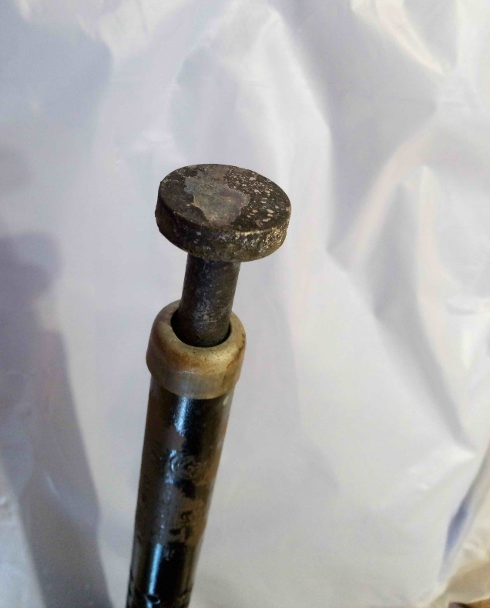
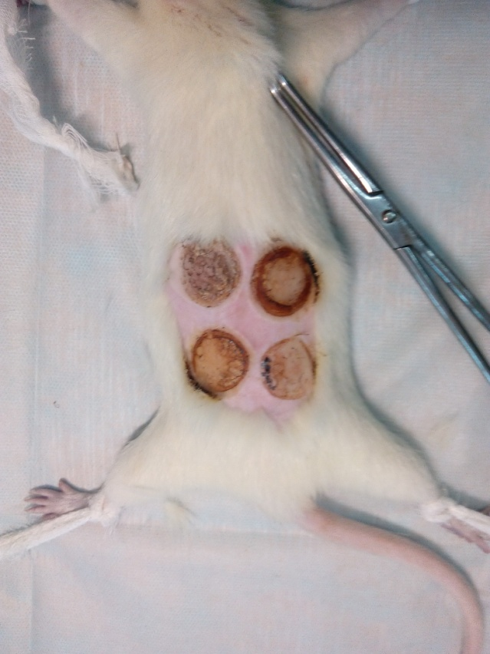
Рис. 2.2 Зовнішній вигляд Рис. 2.3 Вид опікових
термоаплікатора поверхонь в 4 зонах після
моделювання опіку

2.2 Клінічна характеристика хворих

Клінічні дослідження виконані на базі відділення опіків ДУ«Інститут загальної та невідкладної хірургії ім. В.Т. Зайцева НАМН України» та опікового відділення КНП «Міська клінічна лікарня швидкої та невідкладної медичної допомоги ім. проф. О.І. Мещанінова» ХМР.
У дослідження було включено 528 хворих з опіками різної площі та глибини ураження, у віці від 2 до 62 років. Чоловіків з них – 290 (54,9%), жінок – 212 (40,1%), дітей – 26 (5,0%) Пацієнти були розділені на дві групи: в першій – групі порівняння (239) – лікування проводилося традиційними методами, в другій – основній групі (289) – із застосуванням розробленого комплексу лікувально-діагностичних методів.
Основну групу склали 289 пацієнтів з опіками різної площі та глибини ураження які надійшли в перші 24 години з моменту травми. Чоловіків в основній групі було 161 (55,7%), жінок 114 (39,4%), дітей 14 (4,9%). Вік коливався від 2 до 62 років в середньому 34,3 років. Термічними агентами даної групи були полум’я у 162 (56,0%) пацієнтів, а також окроп у 127 (44,0%) пацієнтів. Загальна площа опіку склала від 4 до 62 % п.т., середня 27,18 % п.т. Загальна площа глибокого опіку була від 3 до 39 % п.т., середня 13,72%.
Групу порівняння склали 239 пацієнтів з опіками різної площі та глибини ураження які надійшли в перші 24 години з моменту травми. Чоловіків в групі порівняння було 129 (53,9%), жінок 98 (41,0%), дітей 12 (5,1%). Вік коливався від 2 до 60 років в середньому 32,4 років. Термічними агентами даної групи були полум’я у 129 (53,9%) пацієнтів, а також окроп у 110 (46,1%) пацієнтів. Загальна площа опіку склала від 10 до 60 % п.т., середня 26,15 % п.т. Загальна площа глибокого опіку була від 5 до 37 % п.т., середня 14,47%.
У дітей які увійшли в дослідження виконувались засоби неінвазивного визначення глибини ушкодження тепловізіним методом та місцеве лікування синтетичними покриттями з зрошенням багатокомпонентним розчином.
Деякі методики з використанням модифікованих ксенодермоімплантатів та ранових покриттів потребували порівняння імунологічних показників в зв’язку з чим були сформовані відповідні підгрупи в рамках основної групи.
У зв'язку з тим що особливістю даного дисертаційного дослідження є розробка та клінічне застосування ряду діагностичних і лікувальних програм, то нерідко в одного і того ж пацієнта застосовувалося кілька методів діагностики, загального і місцевого лікування: наприклад імунологічні та бактеріологічні дослідження проводились у одних і тих же хворих, а в клініці ряд діагностичних і лікувальних методів використовувався послідовно або паралельно в однієї групи постраждалих, що природно призвело до начебто збільшення кількості пацієнтів за рахунок їх повтору в інших розділах. Так же у одного і того ж обпеченого застосовувалися кілька методів діагностики глибини, загального, місцевого і хірургічного лікування. Кількість пацієнтів з методиками діагностики та лікування наведені нижче.
Всіх пацієнтів як основної так і групи порівняння можна розподілити на три підгрупи. 1. Методи діагностики. 2. Загальне лікування 3. Місцеве та хірургічне лікування. Клінічну групу діагностичних досліджень в основній склали наступні види: ультразвукові дослідження (доплерівське дослідження – 7 пацієнтів, еластографія – 37 пацієнтів), тепловізійна оцінка – 46 пацієнтів, магнітно - резонансна томографія - 12. Для діагностичних досліджень для встановлення готовності рани до виконання шкірної пластики використані тепловізійні дослідження у 8 хворих і магнітно - резонансна томографія у 7 пацієнтів. Діагностичні методи застосовані у 117 пацієнтів основної групи. Групу порівняння з візуальною оцінкою глибини ушкодження та готовності ранового ложа до аутодермопластики склали 119 постраждалих. Бактеріологічні та імунологічні дослідження поєднувалися з лікувальними заходами (секвенційна некректомія, ксенопластика, синтетичні покриття в поєднанні з багатокомпонентним розчином) основна група склала 25 пацієнтів, група порівняння - 10 постраждалих. Модифіковані ксенодермоімплантати були використані при лікуванні 26 постраждалих основної групи і 24 пацієнтів групи порівняння без проведення модифікації. Операції з використанням взяття подвійного вільного шкірного клаптя були застосовані у 17 пацієнтів основної групи, групу порівняння склали 13 постраждалих, у яких використане одноразове стандартне взяття шкірного клаптя. Поетапна атравматична підготовка до аутодермопластики поширених глибоких опіків у 12 пацієнтів, групу порівняння склали 8 пацієнтів із стандартним лікуванням. У 5 пацієнтів основної групи виконана підготовка донорських полів з подальшим двократним взяттям шкірного клаптя, групу склали 3 пацієнта із стандартним хірургічним лікуванням. Застосування модифікованих синтетичних покриттів з зрошенням багатокомпонентним розчином було виконано після секвенціїної некректомії у 86 пацієнтів основної групи і 77 пацієнтів групи порівняння. Стимуляція приживлення аутотрансплантатів після аутодермопластики була виконана у 85 основної групи, група порівняння склала 71 пацієнт. Заходи спрямовані на профілактику поглиблення опіків (інфузійна терапія озонованим препаратами) і інфільтрація уражених ділянок озонованим розчинами виконана в 58 хворих основної групи, а групу порівняння склали 43 хворих.

Всі хворі надходили в ургентному порядку, через 1-24 (в середньому 2,2±0,6) години з моменту отримання термічної травми. Всі пацієнти обстежені за стандартною схемою. Проведено оцінку загального стану хворих, що включала в себе: клінічні дані – рівень свідомості, скарги, термометрію та т.д., загальні аналізи крові й сечі, біохімічні показники крові, імунологічне дослідження крові, бактеріологічне дослідження ранового секрету, дослідження крові на стерильність з подальшої динамікою досліджуваних показників.

2.3 Методи експериментальних і клінічних досліджень

2.3.1. Методи дослідження гуморального та клітинного імунітету (в експерименті та клініці). Вміст ЦІК в сироватці крові оцінювали спектрофотометрично після інкубації зразків в боратному буфері і поліетиленгліколь при кімнатній температурі. При інкубації відбувалася преципитація ЦІК на ПЕГ, що позначалося на зміні оптичної щільності зразків.

Вимірювання оптичної щільності проводилося спектрофотометрично на СФ-46 (Росія, Ломо) при довжині хвилі λ = 450 нм проти боратного буфера [254].
Метод визначення концентрації пептидів середньої молекулярної маси. Сироватку (плазму) обробляли розчином трихлороцтової кислоти, надосадову рідину звільняли від грубодисперсних білків, після попереднього розведення дистильованою водою детекцію здійснювали спектрофотометрируванням. За величиною оптичної щільності судили про зміст пептидів середньої молекулярної маси. Оптичну щільність зразків вимірювали на спектрофотометрі СФ-46 при λ = 254 нм (дейтерієва лампа) щодо дистильованої води [255].
Фагоцитарну активність гранулоцитарних нейтрофілів визначали в лейкоцитарній суспензії, отриманій з гепаринизованої крові. Для досліджень змішували рівні об'єми лейкоцитарної суспензії й відмитої суспензії пекарських дріжджів. Отримані зразки інкубували 60 хвилин при 37,0°С, періодично помішуючи. Після інкубації готувалися мазки, які фарбували барвником Романовського. Мікроскопування проводили під імерсійною системою. Шляхом підрахунку відсотку клітин, що вступили в фагоцитоз, розраховували фагоцитарний індекс. Середній кількості дріжджових клітин, що знаходяться в нейтрофілах крові, відповідало фагоцитарне число:
ФЧ = Nдр. / Nфаг., де Nін. - кількість спожитих дріжджових клітин; Nфаг. - кількість клітин, що вступили в фагоцитоз.
Визначення вмісту аутоімунних антитіл проводили за тестом на лімфоцитотоксичність (класичний метод Терасакі). Для проведення тесту використовували лейкоцитарну суспензію, яку готували з гепаринізованої крові й інкубували з гомологічною сироваткою при 37,0° С протягом 30 хвилин. Для утворення комплексу антиген-комплемент-антитіло по краплях вносили фермент. Після інкубації при 37,0°С протягом 15 хвилин до суспензії додавали барвник еозин й метиленовий синій, фарбуючи клітини з пошкодженою клітинною мембраною. Підрахунок клітин проводили за допомогою світлового мікроскопа Ergoval за диференціальним фарбуванням. Про рівень аутоімунних антитіл судили за відсотковим співвідношенням живих і мертвих клітин.
Фагоцитарну активність гранулоцитарних нейтрофілів визначали в лейкоцитарній суспензії, отриманій з гепаринізованої крові.
Для досліджень змішували рівні об'єми лейкоцитарної суспензії й відмитого суспензією штаму дріжджів Sacharomices. Отримані зразки інкубували 60 хвилин при 37,0°С, періодично помішуючи.
Після інкубації готувалися мазки, які фарбували барвником Романовського. Мікроскопування проводили під імерсійною системою. Шляхом підрахунку відсотка клітин, що вступили в фагоцитоз, розраховували фагоцитарний індекс. Середній кількості дріжджових клітин, що знаходяться в нейтрофілах крові, відповідало фагоцитарне число:
ФЧ = Nін. / Nфаг., де Nін. - кількість спожитих дріжджових клітин; Nфаг. - кількість клітин, що вступили в фагоцитоз.
Індекс завершеності фагоцитозу (ІЗФ) – перетравлююча здатність нейтрофілів. Індекс завершеності фагоцитозу розраховували за формулою ФЧ30 / ФЧ120, де ФЧ - число мікробних тіл, що містяться в одному фагоциті через 30 хв. і 120 хв. інкубації.
Метод визначення проліферативної активності лімфоцитів в реакції бласттрансформаціі. При культивуванні лейкоцитів in vitro було доведено, що в певних умовах нормальні лімфоцити периферичної крові можуть входити в S-період клітинного циклу й перетворюватися в нормобласти. Процес перетворення лімфоцитів на штучному живильному середовищі в різні проміжні форми отримав назву реакції бласттрансформації лімфоцитів – РБТЛ. Трансформація лімфоцитів з G1-періоду в S-період може бути індукована специфічним й неспецифічним стимулом.
Стимульована бластна трансформація лімфоцитів з мітогенами (ФГА) характеризує функціональну здатність Т-лімфоцитів до розмноження під впливом мітогенів й алергенів. Під впливом мітогенів Т-клітини перетворюються в бласти й діляться, тобто у відповідь на мітогени збільшується кількість Т-клітин. Під мікроскопом в декількох полях зору підраховують окремо кількість лімфоцитів й кількість бластів.
Проліферативна відповідь лімфоцитів на антигени дає уявлення про вираженість специфічної сенсибілізації організму. Застосовується для комплексної оцінки імунного статусу хворого [255].
Концентрацію ФНП-α в сироватці крові визначали за допомогою тест-системи, заснованої на тристадійному «сендвіч»-варіанті твердофазного імуноферментного аналізу з використанням моно- й поліклональних антитіл до ФНП-α. У лунках планшета при додаванні досліджуваного зразка під час першої інкубації відбувається зв'язування ФНП-α з моноклональними антитілами, іммобілізованими на внутрішній поверхні лунок. Зв'язавшись, ФНП-α взаємодіє під час другої інкубації з біотінілірованими поліклональними антитілами до ФНП-α людини.
На третій стадії біотин в складі кон'югату взаємодіє зі стрептавідином, кон'югованим з пероксидазою хрону. Під час інкубації з розчином тетраметилбензидину відбувається фарбування розчину в лунках. Інтенсивність забарвлення прямо пропорційна концентрації ФНП-α в аналізованих пробах. Після зміни оптичної щільності розчину в лунках на підставі каліброваного графіка розраховується концентрація ФНП-α в аналізованих зразках.
Концентрацію ІФН- γ в сироватці крові визначали за допомогою тест-систем заснованих на тристадійному «сендвіч»-варіанті твердофазного імуноферментного аналізу з використанням моно- і поліклональних антитіл до ІФН-γ. У лунках планшета при додаванні досліджуваного зразка під час першої інкубації відбувається зв'язування ІФН-γ з моноклональними антитілами, іммобілізованими на внутрішній поверхні лунок. Зв'язавшись, гамма-інтерферон взаємодіє під час другої інкубації з біотінілірованими поліклональними антитілами до гамма-інтерферону людини.

На третій стадії біотин в складі кон'югату взаємодіє зі стрептавідином, кон'югованим з пероксидазою хрону. Під час інкубації з розчином тетраметилбензидину відбувається фарбування розчину в лунках. Інтенсивність забарвлення прямо пропорційна концентрації гамма-інтерферону в аналізованих пробах. Після зміни оптичної щільності розчину в лунках на підставі каліброваного графіка розраховується концентрація гамма-інтерферону в аналізованих зразках.
Вміст церулоплазміну у сироватці крові визначали методом Равіна. Дослідження співвідношення білкових фракцій в сироватці крові пацієнтів виконували методом електрофорезу білків сироватки крові на ацетатцелюлозних мембранах. Лейкоцитарний індекс інтоксикації (ЛІІ) визначали за формулою Я.Я. Кальф-Каліфа.
2.3.2. Гістологічні, гістохімічні та морфометричні дослідження термічно уражених тканин. Гістологічні дослідження виконані на кафедрі патологічної анатомії Харківського національного медичного університету та кафедрі загальної та клінічної патології медичного факультету Харківського національного університету імені В.Н. Каразіна.
Для гістологічного дослідження вирізалися шматочки пошкодженої шкіри на кордоні з неушкодженою шкірою. Шматочки фіксувалися в 10,0% розчині нейтрального формаліну. Потім матеріал піддавався стандартній проводці через спирти зростаючої концентрації, рідину Нікіфорова (96,0% спирт і діетиловий ефір у співвідношенні 1:1), хлороформ, після чого заливався парафіном. З приготованих таким чином блоків робилися серійні зрізи товщиною 4-5×10⁻⁶ м.
Мікропрепарати, пофарбовані гематоксиліном й еозином, пікрофуксином за ван Гізоном, за Маллорі, вивчали на мікроскопі «Olympus ВХ-4» з подальшою обробкою програмою «Olympus DP-soft version 3.1», за допомогою якої проводилося морфометричне дослідження [256], в ході якого визначалася глибина пошкодження.
Гістологічні методики виконувалися за схемами, викладеними в інструкціях з гістологічної й гістохімічної техніки [257].
Імуногістохімічне дослідження проводили на парафінових зрізах, товщиною 5-6 мкм, прямим методом Кунса за методикою M. Brosman (1979) з використанням моноклональних антитіл (МКА) до колагену I і III типів (Novocastra Laboratories Ltd.). Препарати вивчали в люмінісцентному мікроскопі «Axioskoр 40».
Аналіз цифрових даних виконували з використанням програми «Statistic Soft 6.0». Отримані результати представлені у вигляді значень M±m. Середні значення показників в групах порівнювали за допомогою непараметричного U-критерію Манна-Уїтні. Значимість відмінностей між показниками в групах приймалася при рівні значущості p <0,05.
Кожен досліджуваний випадок піддавався оглядовій мікроскопії, при якій оцінювався загальний характер ураження шкіри, стан судинного русла, а також інтенсивність вторинних змін (крововилив, некроз, набряк, запалення).
Комплекс гістологічних досліджень проводився на мікроскопі Primo Star (Carl Zeiss) з фотокамерою «Pover Shot G7» (Canon).
2.3.3. Методи діагностики глибини опікового ураження в експерименті.
Оцінка життєздатності обпечених тканин в експерименті виконувалася методом імпедансометрії, для чого була створена система вимірювання коефіцієнта життєздатності за допомогою стенду, складеного зі стандартних приладів й комутаційної панелі розробленого на базі кафедри біомедичної інженерії Харківського Національного університету радіоелектроніки.
Термотопографія тканин в експерименті виконувалась шляхом співставлення результатів тепловізійної термометріїї з гістологічними змінами уражених тканин за допомогою тепловізора Ti32 і Ti 400 виробництва Fluke Corporation (USA).
2.3.4. Методи діагностики глибини опікового ураження в клініці
Ультразвукове дослідження проводилося на ультразвуковій діагностичній системі Aplio-400 TUS-A400 виробництва Toshiba Medical SystemsCorporation, Японія і Toshiba Avius. Термографію проводили за допомогою тепловізора Ti32 і Ti 400 виробництва Fluke Corporation (USA).
Діагностичне оглядове магнітно-резонансне дослідження (МRI) проводили на високопольному томографі фірми Toshiba Medical Systems MRI (Японія) Vantage Elan 2020 з напругою магнітного поля 1,5 Т.
Всі отримані дані оброблялися з використанням стандартного офісного пакету Mіcrosoft Offіce 2007 і пакета статистичних програм SPSS 13,0, з урахуванням рекомендацій до медико-біологічних досліджень. Статистичний аналіз виконаний з використанням частотного аналізу й непараметричних методів: для порівняння кількісних показників – критерій Мана-Уїтні; для порівняння якісних показників – критерій χ2 і критерій Фішера. Для порівняння даних до- і після введення препарату у досліджуваних хворих користувалися парним критерієм Стьюдента. Розбіжності вважали значущими, при ймовірності нульової гіпотези менше 5,0% (P <0,05). Для вивчення взаємозв'язків аналізованих ознак використано кореляційний аналіз непараметричним методом Спірмена.

РОЗДІЛ 3
ЕКСПЕРИМЕНТАЛЬНЕ ВИВЧЕННЯ МОРФОЛОГІЧНИХ ЗМІН ТКАНИН ШКІРИ ЩУРІВ В ДИНАМІЦІ ТЕРМІЧНОГО УРАЖЕННЯ
3.1 Розробка пристрою й способу експериментального моделювання опіків

Стандартизація термічних впливів при моделюванні їх у експериментальних тварин можливо при використанні апаратури, що забезпечує чітку повторюваність умов експерименту й характер пошкодження тканин. Нами розроблено пристрій відповідний зазначеним вимогам (Патент України №131557, №126980).
Пристрій дозволяє врахувати всі важливі параметри впливу на опікову поверхню. Розроблений пристрій для моделювання експериментальних термічних опіків складається з рукоятки і нагрівального елементу з аплікатором. Нагрівальний елемент виконаний змінним з площею робочої поверхні аплікатора до 1,0% від поверхні тіла експериментальної тварини (щура), додатково введені опорна пластина з фіксаторами лап тварини і робоча пластина з вмонтованими в неї змінними тубусом і стійками, а також фіксатором вертикального переміщення нагрівального елементу в тубусі. Обраний розмір робочої поверхні аплікатора отриманий у власних дослідженнях авторів і віднесений до площі робочої поверхні тіла експериментальної тварини з таких міркувань: він не повинен бути занадто великим, щоб не призвести до початку системних зрушень і формування симптомокоплексу опікової хвороби.
З іншого боку, чим менший розмір експериментального ураження, тим складніше існуючими методами досліджувати патологічний процес для об'єктивної оцінки змін, що відбуваються під впливом лікарських препаратів і хірургічних маніпуляцій, до того ж, характерні зміни в тканинах і мікросудинах зон паранекрозу можливо реально встановити починаючи з площі ураження в 1,0% п.т. Розмір робочої поверхні аплікатора дає можливість сформувати опікову рану яка дозволяє провести некректомію й інші види хірургічних втручань, використовувати різні ранові покриття та інші методи лікування з об'єктивним контролем стану тканин в зоні ураження.
Опорна пластина дозволяє фіксувати тварину після введення в наркоз в зручній для екпериментатора позі. Наявність і конструкція робочої пластини дозволяють фіксувати нагрівальний елемент відносно тварини у вертикальному й горизонтальному напрямках. Висота стійок визначає вертикальне положення нагрівального елементу, а пересування останнього через тубус виключає зсув аплікатора й тим самим нерівномірність його прилягання до шкірних покривів експериментальної тварини. Цим також забезпечується стандартизація тиску аплікатора на шкіру й незалежність від тиску експериментатора на рукоятку пристрою.
Схема пристрою представлена на рис. 3.1-3.5, а готовий пристрій в роботі – на рис. 3.6.
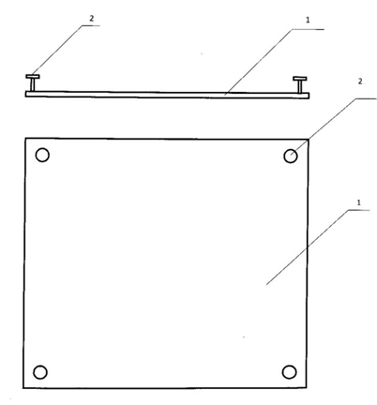

Рис. 3.1 Опорна пластина пристрою
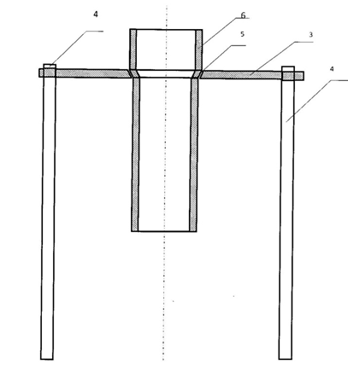

Рис. 3.2 Робоча пластина на стійках з тубусом, вид збоку
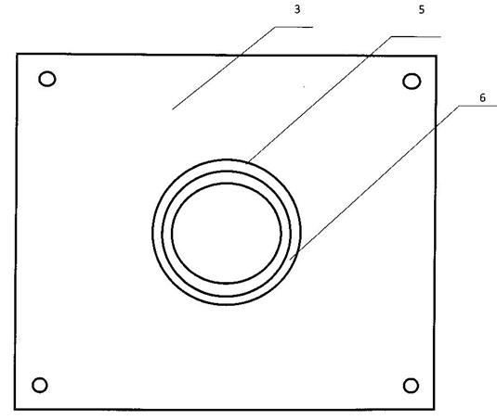

Рис. 3.3 Робоча пластина, вид зверху

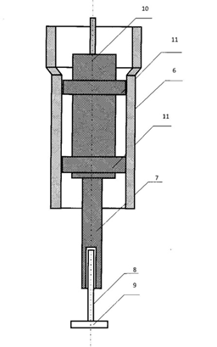
Рис. 3.4 Тубус з нагрівальним елементом

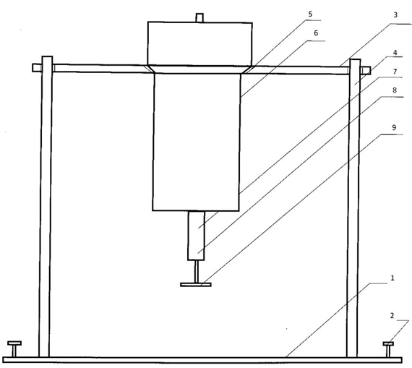
Рис. 3.5 Загальний вигляд пристрою в зібраному стані

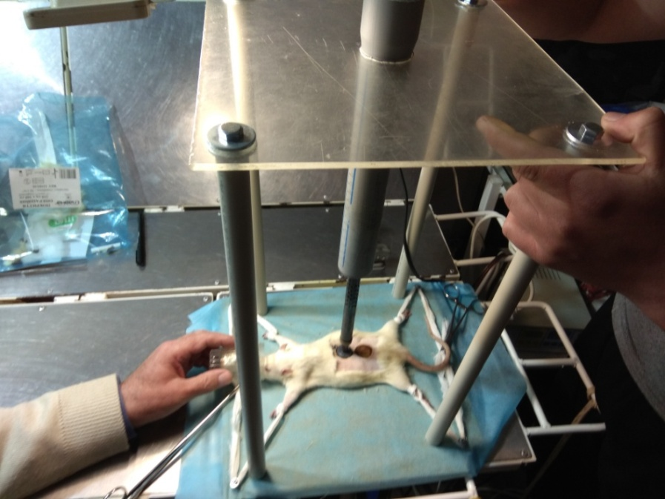

Рис. 3.6 Готовий пристрій в роботі

Пристрій містить опорну пластину 1 з фіксаторами 2 для лап тварини, робочу пластину 3, до кутів якої прикріплені однакові за висотою ніжки-стійки 4 з можливістю заміни іншими стійками. У центрі робочої пластини 3 розташований отвір 5, в якому кріпиться змінний тубус 6.
Розмір змінних стійок 4 і тубуса 6 в процесі роботи вибирають в залежності від розмірів експериментальної тварини із набору з різними типорозмірами. Фіксації стійок 4 до опорної пластини 1 не існує, що дозволяє вільно переміщати її в горизонтальному напрямку відносно тулуба експериментальної тварини.
Також в складі пристрою є змінний нагрівальний елемент 7 з жорстко приєднаним до змінного стрижня 8 аплікатора 9 і ручки 10. Нагрівальний елемент 7 включається в електричний ланцюг.
Пристрій працює наступним чином. Експериментальну тварину (наприклад, щура лінії Вістар вагою 180,0-210,0 г із загальною площею шкірного покриву 320 - 325 см² під ефірним наркозом фіксують в положенні на животі за лапи фіксаторами 2 до опорної пластини 1. Машинкою для гоління тварин Mozer Max45 на спині готується майданчик для нанесення термічних уражень (рис. 3.7).

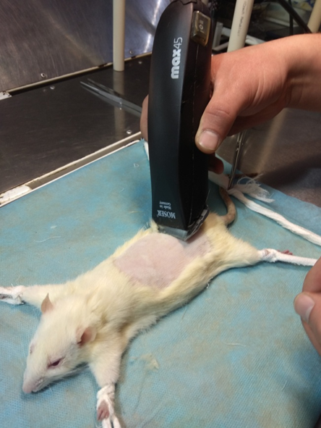

Рис. 3.7 Підготовка експериментального поля

На опорну пластину 1 встановлюють робочу пластину 3 на стійках 4. Експериментальна тварина опиняється між двома пластинами 1, 3 відповідно. В отворі 5 кріплять тубус 6, який фіксується в робочу пластину 3 за рахунок розтруба на кінці. У тубус 6 вводять електричний паяльник із змінною насадкою (ЕПСН 65W, 220V за ГОСТ 7219-83) з ручкою 9 і змінним нагрівальним елементом 7, в який впресовано аплікатор 8.
Для щурів використовують аплікатор з площею робочої поверхні 3,142 см², що становить близько 0,97% поверхні тіла щура. Вплив здійснюється аплікатором 8, розігрітим до температури 210,5 ± 10,9° С. За необхідності роблять пересування робочої пластини 3 в горизонтальному напрямку відносно опорної пластини 1 не більше ніж в 6 зонах (щоб не викликати опікову хворобу).
Залежно від цілей експерименту експозиція термічного впливу може коливатися в межах 2-20 сек при тиску на поверхню шкіри 0,05 кг/см² (для стандартизації глибини опікового ураження). Точний контроль глибини опікового ураження за необхідності можна здійснювати всіма відомими методами.
Опікові ураження були модельовані у 8 експериментальних щурів по 4 впливу вказаної тривалості ( всього по 8 однорідних опіків): 1 група – 15 сек., 2 група – 10 сек., 3 група – 5 сек., 4 група – 2 сек.
Тиск на зону ураження стандартизований і дорівнює вазі нагрівального елементу 7 зі стрижнем 8, аплікатором 9 і ручкою 10 на площу аплікатора 9. Контроль змін температури в процесі експозиції як в самому аппликаторе 9, так і на шкірі здійснювали дистанційно, не вносячи похибок за рахунок самого контрольного пристрою тепловізора Fluke Ti 400, Ti 32 (рис. 3.8).

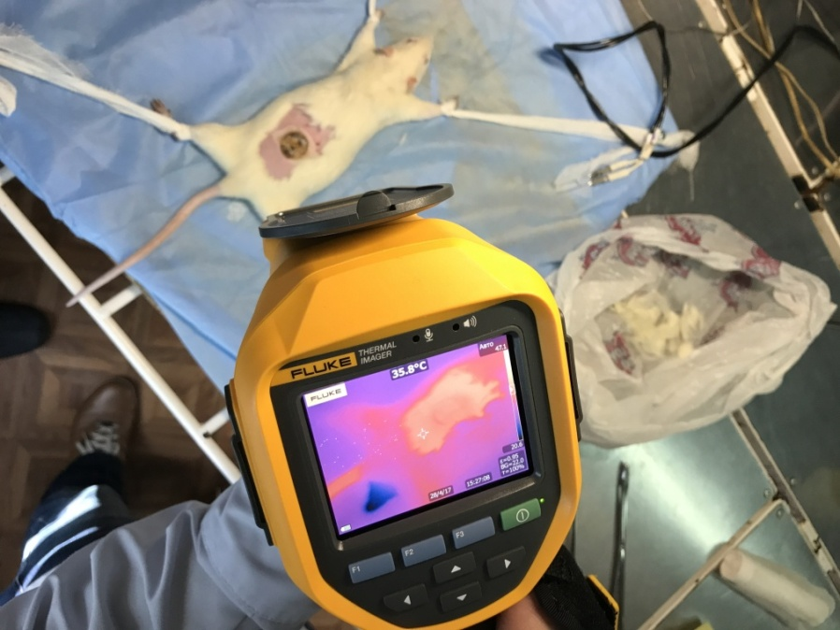

Рис. 3.8 Контроль змін температури тепловізійним методом

Розроблена модель опіку дозволяє проводити досить широкий спектр досліджень з експериментальної комбустіології, в тому числі оцінити результативність різних лікувальних тактик, хірургічних втручань і ефективність медикаментозних засобів.
Таким чином, розроблений пристрій дозволяє стандартизувати всі значущі параметри впливу при моделюванні опіків і є універсальним для різних видів дрібних лабораторних тварин.
На основі розробленого нами методу моделювання термічного опіку у лабораторних тварин можна цілеспрямовано отримувати бажані обсяг і характер ураження відповідно до мети експерименту [253].
Визначення ступеня і обсягу ураження тканин шляхом виміру експозиції термовпливу й температури на кордоні поверхні зони коагуляції обумовлено такими міркуваннями. В процесі власних досліджень автори провели порівняльний аналіз дистанційно знятих термограм зони експериментального опікового ураження з результатами гістологічних досліджень тканин ділянок коагуляційного некрозу, паранекрозу (судинних змін) і прилеглих неушкоджених тканин.
Зняття термограм й оцінку динаміки неоднорідних температурних полів проводили з моменту термічного впливу протягом перших 10 хвилин (на 1, 5, 10, 15, 20 сек. та 2, 5, 10 хв.), після чого забирали тканини з усіх зон ураження для гістологічного дослідження. Встановлено безпосередньу залежність між шкірними температурними градієнтами, глибиною й характером тканинних ушкоджень.
При впливі 210,5 ± 10,9° С протягом 2 сек епідерміс був сплощеним, відшарованим і представленим у вигляді компактної тканини слабо базофільного кольору. Сосочки дерми збережені. Колагенові волокна дерми були помірно гомогенізованими, зближеними, слабо базофільними.
Придатки шкіри (потові, сальні залози, волосяні фолікули) місцями зморщені, ядра клітин пікнотичні. У підшкірно-жировій клітковині й перифокальній зоні виявлялося різке повнокрів'я судин і лейкоцитарна інфільтрація. Поперечно-смугасті м'язові волокна без видимої патології, що відповідало клінічній картині опіку I-IIa ступеня (рис. 3.9).
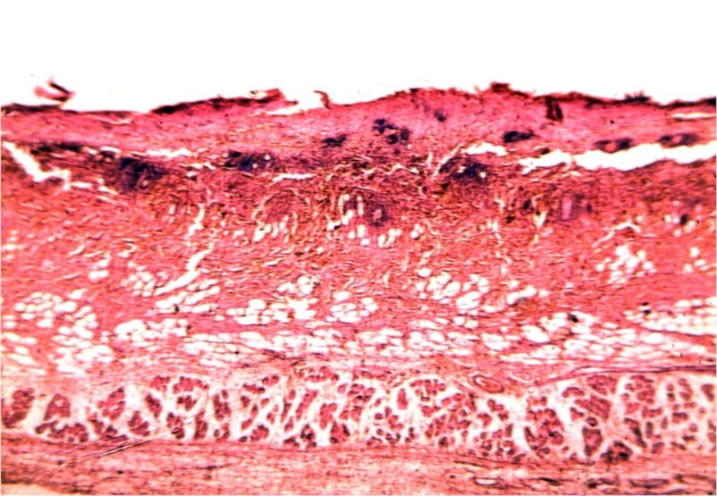

Рис. 3.9 Відшарування епідермісу. Забарвлення гематоксиліном та еозином, × 100

При впливі термічного агенту 210,5 ± 10,9° С протягом 5 сек епідерміс місцями був некротизованим, відшарованим і представленим у вигляді компактної тканини інтенсивно базофільного кольору з невиразною будовою. Сосочки дерми місцями згладжені й представлені у вигляді груп деформованих ядер сполучної тканини.
Колагенові волокна дерми помірно гомогенізовані, випрямлені паралельно поверхні шкіри, зближені, помірно базофільні. Придатки шкіри (потові, сальні залози, волосяні фолікули) місцями зморщені, ядра клітин пікнотичні.
У підшкірно-жировій клітковині й перифокальній зоні виявлялося різке повнокрів'я судин з периваскулярними крововиливами. Поперечно-смугасті м'язові волокна без видимої патології, що відповідало гістологічним характеристикам опіку IIа ступеня (рис. 3.10).

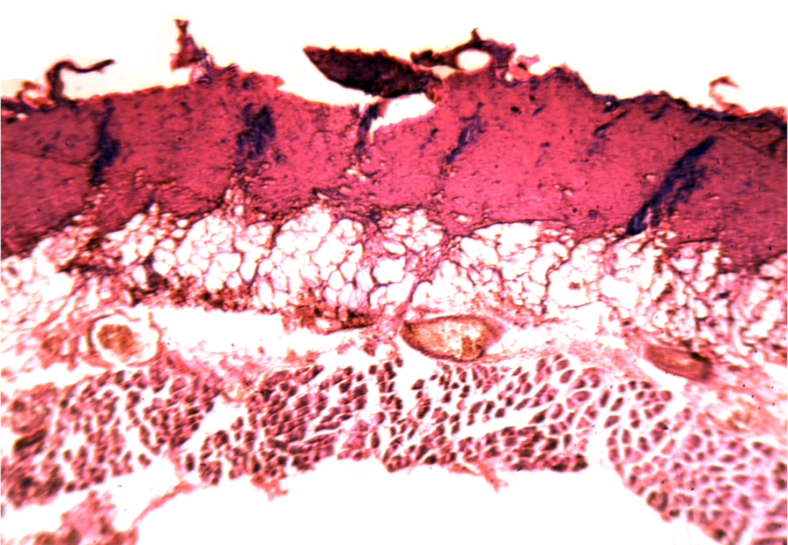

Рис. 3.10 Коагуляційний некроз епідермісу й дерми з нерівномірним відшаруванням. Забарвлення гематоксиліном та еозином, × 100

При впливі термічного фактора 210,5 ± 10,9° С протягом 10 сек роговий шар шкіри був представлений у вигляді відшарованих фрагментів. Практично весь епідерміс некротизований, відшарований і представлений у вигляді компактної тканини інтенсивно базофільного кольору з невиразною будовою. Сосочки дерми згладжені й представлені у вигляді груп деформованих ядер сполучної тканини. Колагенові волокна дерми гомогенізовані, випрямлені паралельно поверхні шкіри, зближені, інтенсивно базофільні.
Придатки шкіри (потові, сальні залози, волосяні фолікули) були різко зморщеними, ядра клітин різко пікнотичними й часто некротизованими. У підшкірно-жировій клітковині й перифокальній зоні виявляється різке повнокрів'я судин зі змішаними тромбами й периваскулярними крововиливами. Поперечно-смугасті м'язові волокна без видимої патології (рис. 3.11), ця клінічна картина відповідала II б ступеню опікової травми.

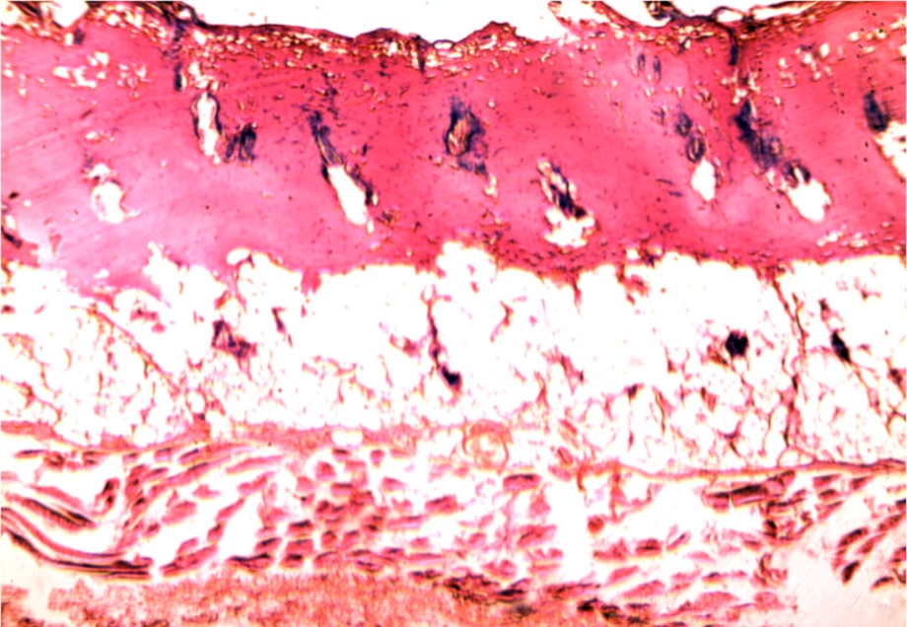

Рис. 3.11 Коагуляційний некроз епідермісу й дерми з відшаруванням. Забарвлення гематоксиліном та еозином, × 100

При впливі термічного фактора 210,5 ± 10,9° С протягом 15 сек роговий шар шкіри було представлено у вигляді відшарованих пластів. Епідерміс і практично вся дерма некротизовані з великою кількістю різнокаліберних бульбашок, в порожнині яких виявлявся гомогенний і зернистий вміст, блідо забарвлений еозином.
Придатки шкіри (потові, сальні залози, волосяні фолікули) різко зморщені, ядра клітин різко пікнотичні й часто некротизовані. У підшкірно-жировій клітковині й перифокальній зоні виявлялося різке повнокрів'я судин зі змішаними тромбами й периваскулярними крововиливами. Поперечно-смугасті м'язові волокна місцями були фрагментовані (рис. 3.12), що відповідало опіку III ступеня.

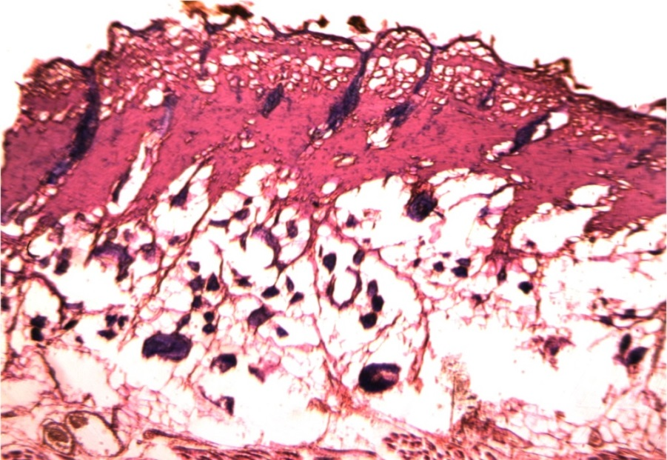

Рис. 3.12 Коагуляційний некроз епідермісу й дерми з відшаруванням й утворенням інтрадермальних бульбашок. Забарвлення гематоксиліном та еозином, × 100

Проведене зіставлення даних гістологічних досліджень з термографією опікового ураження дозволило отримати чітку картину залежності глибини ураження від фактора температури.
У табл. 3.1 відображені результати тепловізійного й гістологічного досліджень термічних уражень.

Таблиця 3.1
Результати тепловізійного й гістологічного досліджень термічних уражень (щурів n=8, зони ураження n=32)
Експозиція  термічного  впливу // ступінь опіку за даними гістологічного  дослідження | Коагуляційні  зміни | Температура шкіри, ºС
 | Коагуляційні  зміни | с | 5с | 10с | 15с | 20с | 2 хв. | 5 хв. | 10 хв.
15с // IIIст. | межа | 97,2 | 63,4 | 58,5 | 54,5 | 51,3 | 50,7 | 35,8 | 34,5
10с // IIб ст. | межа | 89,6 | 59,4 | 53,8 | 51,9 | 48,4 | 40,9 | 34,7 | 33,9
5с // IIа ст. | межа | 52,9 | 48,1 | 44,7 | 42,0 | 40,8 | 40,1 | 34,1 | 32,7
2с // I - II а ст. | межа | 50,6 | 43,9 | 41,7 | 41,1 | 40,1 | 35,1 | 34,5 | 34,3

При аналізі даних таблиці видно, що після припинення впливу термічного агента на ушкоджувані тканини, відзначалася досить тривала післяопікова гіпертермія тканин.
Таким чином, встановлено безпосередню залежність між шкірними температурними градієнтами й глибиною та характером тканинних ушкоджень, що дає можливість орієнтуватися на експозицію впливу стандартизованого термоаплікатора, як на показник ступеня експериментальної опікової травми.
Для експерименту були відібрані білі щури лінії Вістар середньої маси 210 ± 18 г, які мають середню загальну площу шкірного покриву 322,56 см².
Площа вираховувалася за формулою Мее-Рубнера [6]. Під ефірним наркозом виконували видалення волосся машинкою для гоління тварин Mozer Max45. Поверхню знежирювали 70,0% розчином спирту. Нагрівальний елемент з фіксованим аплікатором нагрівали до температури 210,5 ± 10,9°C (розбіжність наведено за площею аплікатора).
Площа аплікатора при радіусі 1 см складала 3,142 см², що відповідало 0,97% поверхні тіла щура. Аплікатор використовували мідний, товщиною 6 мм. Поверхня спини дозволяла одночасно формувати чотири зони експериментального опіку, що сумарно складало 12,56 см² (3,88% площі шкірного покриву) і не призводило до розвитку у тварини опікової хвороби. Нагрівальний елемент встановлювали перпендикулярно поверхні шкіри таким чином, що тиск на неї відбувався за рахунок тільки ваги цього елементу.
При вазі нагрівального елементу 157 г (паяльник ЕПСН 65W-220V ГОСТ 7219-83) тиск на поверхню дорівнював 48,84 Па. Аплікатор утримували на поверхні шкіри експериментальної тварини 2, 5, 10 та 15 сек. в залежності від потреб експерименту. При цьому в момент впливу аплікатора температура в зоні коагуляції епідермісу, контролювалася дистанційно за допомогою тепловізора, Fluke® Ti 400 з оцінкою температурних полів й градієнтів програмою Smart View 4.1.
Спосіб було застосовано на 8 щурах, що підтвердило можливість формування опікового ураження із заздалегідь заданими ступенем, об'ємом і площею.
Проведене нами експериментальне дослідження на 8 щурах показало, що при експозиції 2 сек і температурі на межі опіку до 50,6°С констатують ураження I-IIа ступеня, при експозиції 5 сек і температурі до 52,9°С – ураження IIа ступеня, при експозиції 10 сек і температурі до 89,6°С – ураження IIб ступеня, а при експозиції 15 сек і температурі до 97,2°С – ураження III ступеня.
При морфометричних дослідженнях мікропрепаратів було виявлено, що ступінь вираженості загальних патологічних процесів в шкірі з підлеглими м'якими тканинами безпосередньо залежала від тривалості дії термічного фактора (2, 5, 10, 15 сек.).

3.2 Термотопографія опікового ураження тепловізійним методом

Особливе значення рання дігностика глибини опіку має для встановлення показань до первинного хірургічного лікування.
Діагностика глибини опіку представляє значні труднощі. Це обумовлено тим, що існуючі методи з використанням барвників і ферментів, радіонуклідні, гістологічні дослідження уражених ділянок шкіри, визначення pH обпеченої поверхні, термографія мають суттєві методичні труднощі, як при виконанні, так і в оціночних критеріях. Тому, в основному, діагностика глибини ураження грунтується на даних клінічного огляду.
Визначення площі та глибини ураження тканин при термічній травмі має принципове значення для виявлення зон глибоких дермальних ушкоджень, якіи вимагають раннього хірургічного лікування. Однак в літературі нема чітких положень щодо об'єктивізації діагностики глибини термічних уражень, що є основою оцінки тяжкості постраждалих і багато в чому визначає подальшу тактику їх лікування [258].
Незважаючи на безперечність етіологічного фактора виникнення опіків, оцінці умов дії вражаючого агента в реальних умовах, які в значній мірі визначають тяжкість термічної травми і особливості її клінічного перебігу, приділяється невиправдано недостатня увага. По суті, механізму дії термічного агента на тканини і подальшим місцевій та загальної реакціям організму в літературі присвячена лише одна серйозна монографічна робота, що має патофізіологічний характер.
Встановлено, що місцеві морфологічні зміни в опіковій рані залежали від глибини, інтенсивності прогрівання тканини й тривалості тканинної гіпертермії, в кінцевому підсумку будучи основою морфологічних аспектів регенерації опікової рани [6].
Використання для об'єктивізації глибини ураження методів тканинної термометрії, термографії, дають вкрай неоднорідні, іноді протилежні результати та не можуть дати об'єктивної картини характеристики температурних полів.
Найбільш сучасний безконтактний спосіб тепловізійного дослідження дозволяє отримати об'єктивну характеристику динаміки зміни температури в процесі термічного ураження та післяопікового термопатологічного процесу в цілому [11, 103].
Нами було поставлене завдання удосконалення способу визначення глибини опіку, який дозволяє на всій зоні опікового ураження виділити ізотермальні ділянки найбільш глибокого пошкодження шкірного покриву, яке вимагає активної хірургічної тактики.
Метою даного розділу є складання чіткої термотопографічної картини опікового ураження в тому числі з детальною характеристикою післяопікової гіпертермії тканин і встановлення залежності результатів гістологічних змін в тканинах від рівня й тривалісті періоду гіпертермії тканин, що виконано в експерименті (рис. 3.13).

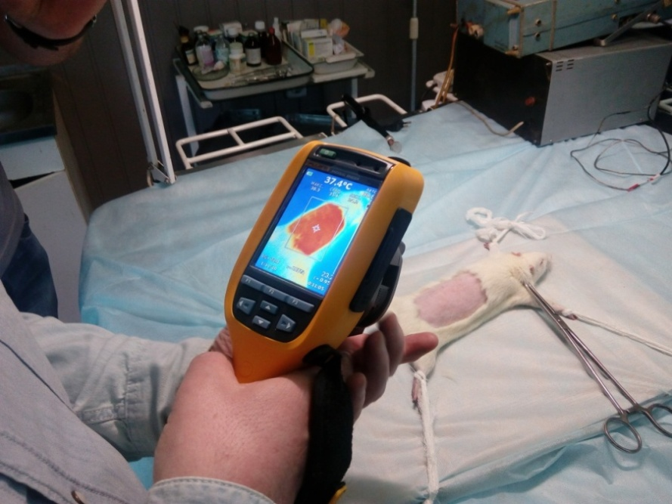
Рис. 3.13 Тепловізійна картина операційного поля експериментальної тварини перед моделюванням опіку

Моделювався контактний опік у 8 тварин розробленим нами пристроєм для стандартизації термічної травми. Для незалежної оцінки стану нативної шкіри для порівняння використана один здоровий щур без будь яких термічних впливів. Виконувалося 4 контактних термовпливи у кожної тварини з експозицією: 1-15 сек, 2-10 сек., 3-5 сек, 4-2 сек (рис. 3.14).
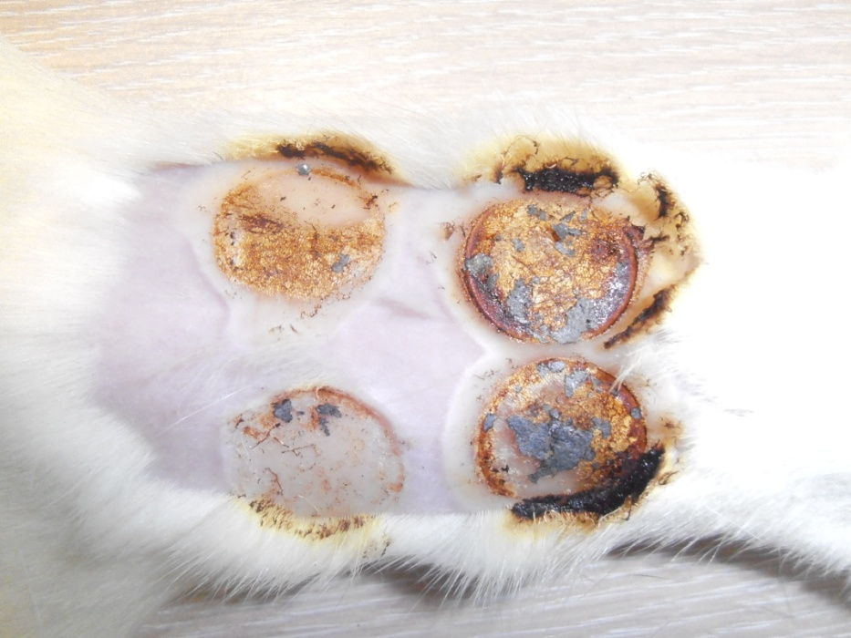

Рис. 3.14 Моделювання термічного впливу

Стандартне розташування впливів вказано на рисунку, сила тиску – вага виробу. За специфічним виглядом змін шкіри, підтвердженими гістологічними дослідженнями, термовплив в 1 зоні відповідав опіку III ступеня, у 2 зоні – II б ступеня, в 3 – II а ступеня і в 4 – I–II а ступеня, що підтверджено подальшим динамічним спостереженням за перебігом ранового процесу.Відстань між аплікаціями склала 1-1,2 см. Експозиція термовпливу – 2, 5, 10 і 15 секунд.
Для вимірювання температури обпеченої поверхні використовувався тепловізор Ti32 і Ti 400 виробництва Fluke Corporation (USA), а для обробки отриманих результатів Smart View 3.9.10.0 Fluke Thermography (рис. 3.15).

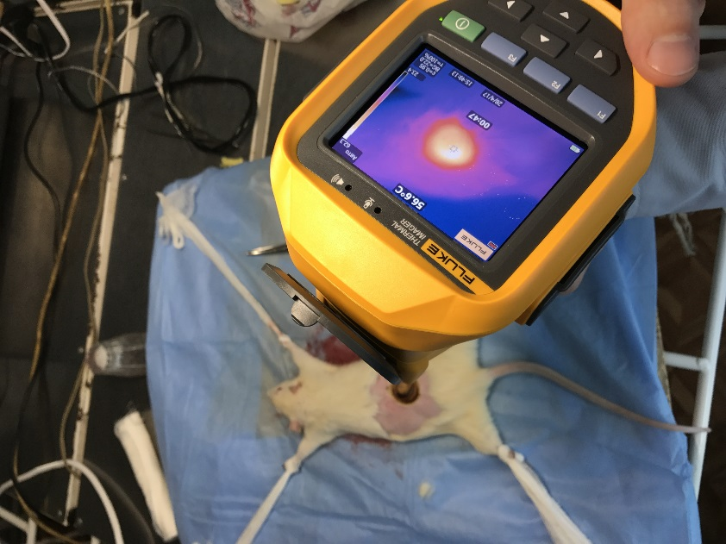

Рис. 3.15 Вимірювання температурних показників зони опіку

При цьому програмно визначалася максимальна, мінімальна температури в зоні опіку, а також середня по всій площі ураження. В процесі виконання роботи проведено зіставлення температурних полів в зоні опіку з гістологічними змінами в уражених тканинах. На рис. 3.16 представлено тепловізійну картину інтактної шкіри щура до нанесення термічної травми.
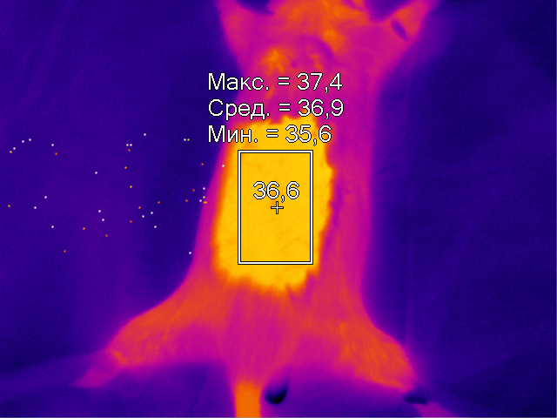
Рис. 3.16 Тепловізійні параметри температури неушкодженої шкіри експериментальної тварини

Дані про рівень температури на поверхні опіку в динаміці спостереження наведені в табл. 3.2
Таблиця 3.2
Результати тепловізійного дослідження термічних уражень (n=8)
Експозиція  опіку | tºC | Час після опіку
Експозиція  опіку | tºC | 1с | 5с | 10с | 15с | 20с | 2 хв. | 5 хв. | 10 хв.
15с  (зона n=8) | макс. | 218,3 | 87,7 | 79,8 | 74,4 | 71,5 | 64,9 | 35,3 | 33,6
15с  (зона n=8) | мінім. | 136,6 | 67,1 | 62,1 | 58,7 | 52,7 | 52,4 | 34,1 | 32,8
15с  (зона n=8) | середня | 177,2 | 80,3 | 72,4 | 67,2 | 64,3 | 59,0 | 34,8 | 33,1
15с  (зона n=8) | межа | 89,6 | 63,4 | 58,5 | 54,5 | 51,3 | 50,7 | 35,8 | 34,5
10с  (зона n=8) | макс. | 193,9 | 81,8 | 71,3 | 58,2 | 63,9 | 51,7 | 33,4 | 33,7
10с  (зона n=8) | мінім. | 106,4 | 65,1 | 55,8 | 53,9 | 50,8 | 42,4 | 32,8 | 32,2
10с  (зона n=8) | середня | 125,1 | 71,1 | 62,0 | 59,0 | 55,9 | 46,9 | 34,1 | 32,9
10с  (зона n=8) | межа | 97,2 | 59,4 | 53,8 | 51,9 | 48,4 | 40,9 | 34,7 | 33,9
5с  (зона n=8) | макс. | 77,8 | 62,2 | 56,3 | 52,8 | 51,7 | 48,6 | 36,5 | 33,5
5с  (зона n=8) | мінім. | 68,3 | 56,0 | 49,9 | 43,2 | 41,1 | 41,6 | 35,1 | 32,8
5с  (зона n=8) | середня | 71,9 | 60,2 | 54,3 | 50,1 | 49,0 | 45,4 | 35,9 | 33,2
5с  (зона n=8) | межа | 52,9 | 48,1 | 44,7 | 42,0 | 40,8 | 40,1 | 34,1 | 32,7
2с  (зона n=8) | макс. | 69,5 | 56,7 | 51,8 | 50,7 | 49,6 | 43,2 | 35,6 | 35,1
2с  (зона n=8) | мінім. | 58,3 | 49,2 | 46,2 | 44,5 | 44,2 | 39,6 | 33,5 | 32,8
2с  (зона n=8) | середня | 66,1 | 53,9 | 49,7 | 48,8 | 46,6 | 37,3 | 34,8 | 34,1
2с  (зона n=8) | межа | 50,6 | 43,9 | 41,7 | 41,1 | 40,1 | 35,1 | 34,5 | 34,3
Примітка: температура паяльника перед термовпливом: макс. – 286,9ºC, мінім. – 143,2 ºC, середня – 210,5 ºC. Нерівномірність температури площі паяльника пояснюється різновіддаленням ділянок площі від теплового потоку, межа – температура по межі опіку і неушкодженої шкіри
Тепловізійне вимірювання температури переконливо свідчить про суттєву неоднорідність температурних полів в різних ділянках зони опіку (роздільна здатність матриці тепловізора 320х240), що пов'язано з неоднорідною структурою шкірного покриву й підлеглих тканин і нерівномірністю мікроциркуляторного русла.
Після нанесення експериментального опіку відзначалося істотне підвищення температури, рівень якого визначався експозицією термічного агентй й термінами спостереження (рис. 3.17-3.20).
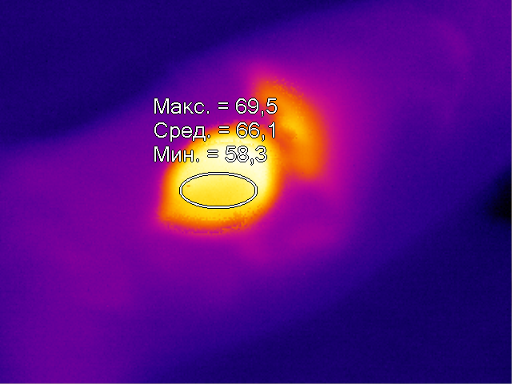
Рис. 3.17 Термограма опіку з експозицією термічного впливу 2 сек. безпосередньо після нанесення опіку
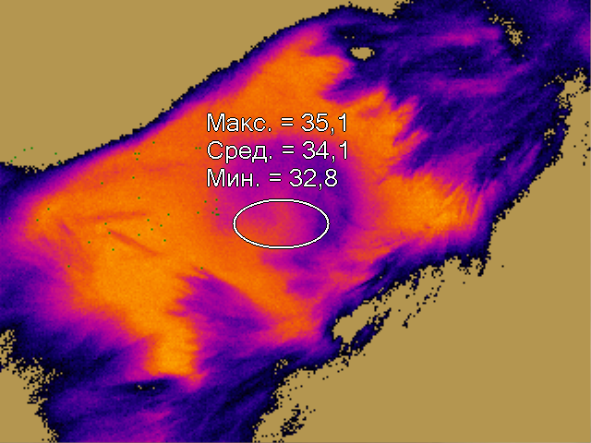

Рис. 3.18 Термограма опіку з експозицією термічного впливу 2 сек. через 10 хвилин після нанесення опіку
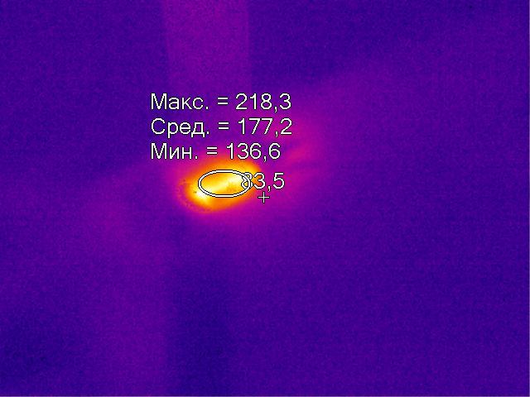
Рис. 3.19 Термограма опіку з експозицією термічного впливу 15 сек. безпосередньо після нанесення опіку

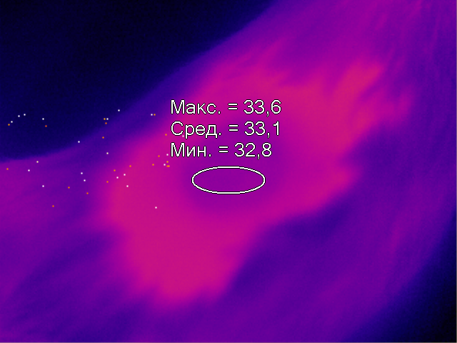
Рис. 3.20 Термограма опіку з експозицією термічного впливу 15 сек. через 10 хвилин після нанесення опіку

Виконано зіставлення даних тепловізійного вимірювання з результатами гістологічного дослідження. При цьому виявлено ​​пряму залежність між термодинамікою опікового ураження й ступенем і виразністю деструкції тканин, що підтверджується описом гістологічних препаратів.
При експозиції термічного агента протягом 2 сек. Визначалося збереження рогового шару шкіри. Епідерміс на великій відстані був збереженим, ядра клітин епідермісу помірно гіперхромні й мають витягнуту форму. Сосочки дерми місцями згладжені й представлені у вигляді груп деформованих ядер сполучної тканини. Колагенові волокна дерми місцями гомогенізовані, місцями випрямлені паралельно поверхні шкіри, зближені, помірно базофільні. Сальні й потові залози помірно зморщені. Судини дерми й підшкірно-жирової клітковини нерівномірно розширені, повнокрівні. Поперечно-смугасті м'язові волокна без видимої патології. Реактивних змін (набряк, запалення) не було виявлено (рис. 3.21).

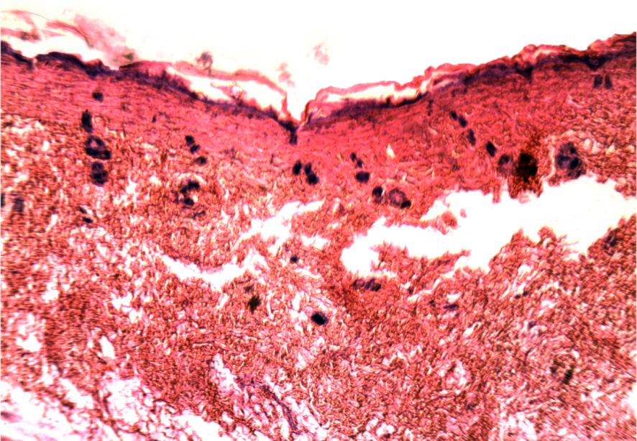

Рис. 3.21 Обпечена шкіра щура після термічної дії з експозицією 2 сек. Зональний коагуляційний некроз епідермісу й частини дерми. Забарвлення гематоксиліном та еозином, × 100

П'ятисекундна експозиція супроводжувалася такими гістологічними змінами. Роговий шар шкіри було представлено у вигляді відшарованих дрібних фрагментів. Епідерміс на великій відстані збережений, ядра клітин епідермісу різко гіперхромні й мають витягнуту форму. Сосочки дерми місцями згладжені й представлені у вигляді груп деформованих ядер сполучної тканини. Колагенові волокна дерми місцями гомогенізовані, випрямлені паралельно поверхні шкіри, зближені, помірно базофільні. Сальні й потові залози помірно зморщені, у волосяних фолікулах ядра пофарбовані інтенсивно й мають паличкоподібну форму. Судини дерми і підшкірно-жирової клітковини нерівномірно розширені, повнокрівні. Поперечно-смугасті м'язові волокна без видимої патології. Реактивних змін (набряк, запалення) не було виявлено (рис. 3.22).

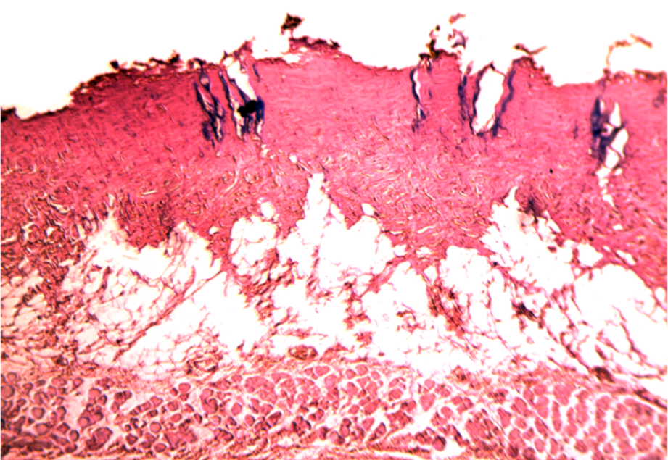

Рис. 3.22 Обпечена шкіра щура після термічної дії з експозицією 5 сек. Нерівномірний коагуляційний некроз епідермісу й дерми. Забарвлення гематоксиліном та еозином, × 100

При експозиції термічного агента протягом 10 сек. роговий шар шкіри був представлений у вигляді відшарованих дрібних фрагментів. Епідерміс на великій відстані некротизований і представлений у вигляді компактної тканини інтенсивно базофільного кольору з невиразною будовою. Місцями зустрічаються ділянки збереженого епідермісу, ядра клітин якого різко гіперхромні й мають витягнуту форму. Сосочки дерми згладжені й представлені у вигляді груп деформованих ядер сполучної тканини. Колагенові волокна дерми гомогенізовані, випрямлені паралельно поверхні шкіри, зближені, інтенсивно базофільні. Сальні й потові залози помірно зморщені, у волосяних фолікулах ядра пофарбовані інтенсивно і мають паличкоподібну форму. Судини дерми й підшкірно-жирової клітковини нерівномірно розширені, повнокровні.
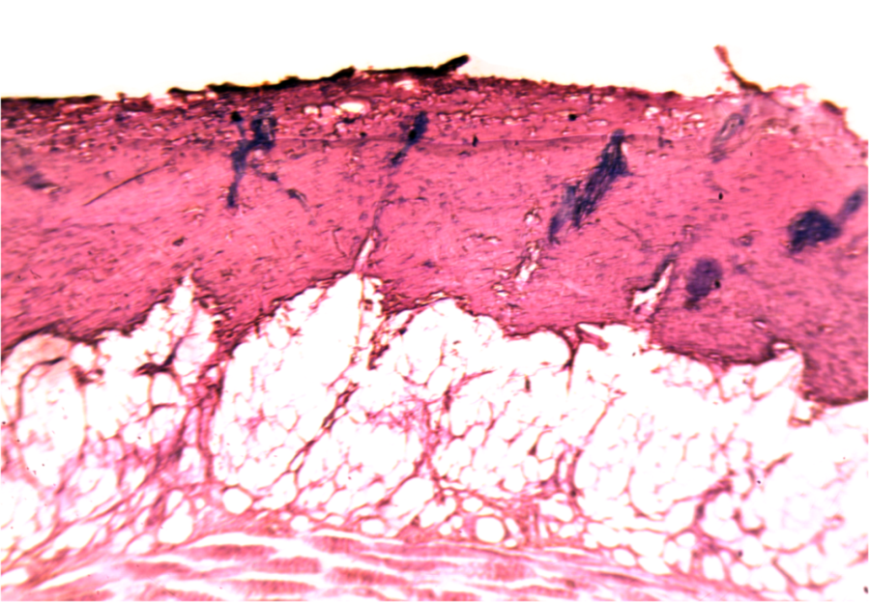

Рис. 3.23 Обпечена шкіра щура після термічної дії з експозицією 10 сек. Коагуляційний некроз епідермісу й дерми. Забарвлення гематоксиліном та еозином, × 100

При експозиції термічного агента протягом 15 сек. роговий шар шкіри був представлений у вигляді відшарованих пластів. Практично весь епідерміс некротизований і представлений у вигляді компактної тканини інтенсивно базофільного кольору з невиразною будовою. Сосочки дерми згладжені й представлені у вигляді груп деформованих ядер сполучної тканини. Колагенові волокна дерми гомогенізовані, випрямлені паралельно поверхні шкіри, зближені, інтенсивно базофільні. Сальні й потові залози помірно зморщені, у волосяних фолікулах ядра пофарбовані інтенсивно і мають паличкоподібну форму. Судини дерми й підшкірно-жирової клітковини нерівномірно розширені, повнокрівні. Поперечно-смугасті м'язові волокна частково фрагментовані (рис. 3.24).
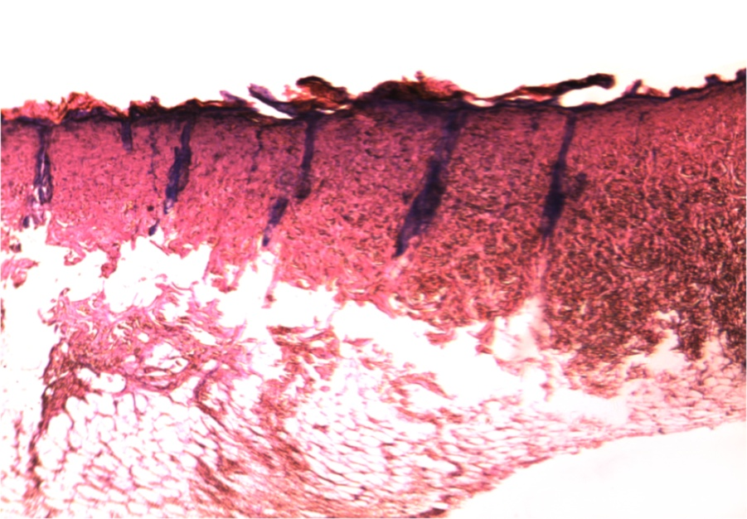

Рис. 3.24 Обпечена шкіра щура після термічної дії з експозицією 15 сек. Коагуляційний некроз епідермісу й дерми. Забарвлення гематоксиліном та еозином, × 100

Аналіз динаміки морфологічних змін шкіри щурів й зіставлення його з тепловізійними даними при моделюванні термічної травми різної тривалості термічної дії та в різні терміни з моменту нанесення опіку свідчить про наступне:
- Виявлено чітку безпосередню взаємодію між тривалістю експозиції термічного агента, що визначає рівень гіпертермії тканин, й ступенем тяжкості пошкоджень структур шкіри та інтенсивністю реактивних змін в шкірі в різні терміни після термічної травми.
- Експозиція термічного агента тривалістю 15 секунд викликає найбільш важке пошкодження структур шкіри з істотним уповільненням початку й інтенсивності процесів регенерації, що відповідає опіку III ступеня. Дія термічного агента тривалістю 10 секунд викликає ушкодження структур шкіри середнього ступеня тяжкості з помірним уповільненням початку й інтенсивності процесів регенерації, що характерно для опіку IIб ступеня. Вплив термічного агента тривалістю 5 секунд викликає ушкодження структур шкіри середнього ступеня тяжкості з досить раннім початком та активним рівнем процесів регенерації, відповідним IIа ступеню. Експозиція термічного агента тривалістю 2 секунди викликає ушкодження структур шкіри легкого ступеня тяжкості з раннім та активним початком процесів регенерації.
- При використанні тепловізійного методу непідтверджено описану раніше виражену тривалість (до 10 хвилин і навіть години) післяопікову гіпертермію тканин вище критичної температури (45ºС).

3.3 Макроскопічна характеристика ранового процесу при лікуванні експериментальних опіків

В ході експерименту було сформовано 3 групи. I – у 12 тварин групи порівняння ділянки опіку не піддавалися будь-яким лікувальним впливам загального і місцевого характеру; II – основна група із 12 тварин, яким проводилася інфільтрація інсуліновим шприцем області опіку озонованим 1,5% розчином реамберіну в обсязі 1,5 мл на кожну зону ураження, який барботували протягом 30 хвилин при концентрації озону в озоно-кисневій суміші 20,0 ± 2,0 мг/л з наступним накладенням асептичної пов'язки й повторною інфільтрацією протягом 2 і 3 діб експерименту (Патент України №98398). У 12 щурів III – основна групи після виконання секвенційної некректомії зони опіків накладався попередньо модифікований ксенодермоімплантат. Модифікація полягала в замочуванні ліофілізованих ксенодермоімплантатів в озонованому фізіологічному розчині з додаванням 500,0 мг Ліпіну і 10,0 мл димексиду на 100,0 мл з концентрацією озону 4±0,4 мкг/мл протягом 15 хв. Ксенодермоімплантати фіксувалися до країв рани вузловими швами і зміцнювалися тупфером. У наступні три доби пов'язка зрошувалася сумішшю «Діоксизоль - Дарниця» і рослинного масла, озонованого способом барботажа протягом 45±3 хвилин озоно-кисневою сумішшю з концентрацією озону 40 мг/л (Патент України №104048).
У двух тварини виконувались гістологічні дослідження нативної шкіри та імунологічних показників.
Досліджувався вид тканини на розрізі, візуально враховувалися особливості її будови. З кожного біооб'єкту в експерименті брали 4-5 шматочків для виготовлення гістологічних препаратів.
Макроскопічна характеристика ранового процесу. Через 1 годину після термічного впливу в групі порівняння тканини першої зони були представлені щільним коагуляційний струпом сіро-білястого кольору, оточеним білуватим валиком здорової шкіри на кордоні і розташованим на 2 - 2,5 мм нижче рівня інтактної шкіри. Навколишні тканини набряклі, місцями простежувалися тромбовані судини. 2 зона – некроз коричневого забарвлення, більш інтенсивний по периферії, розташовувався майже на рівні шкіри, валик й набряклість тканин менш виражені. 3 зона – некроз більш світлого коричневого забарвлення, помірної щільності, на рівні шкіри. 4 зона – тонкий коагуляційний струп блідо рожевого кольору, дещо виступав над рівнем шкіри (рис. 3.25).
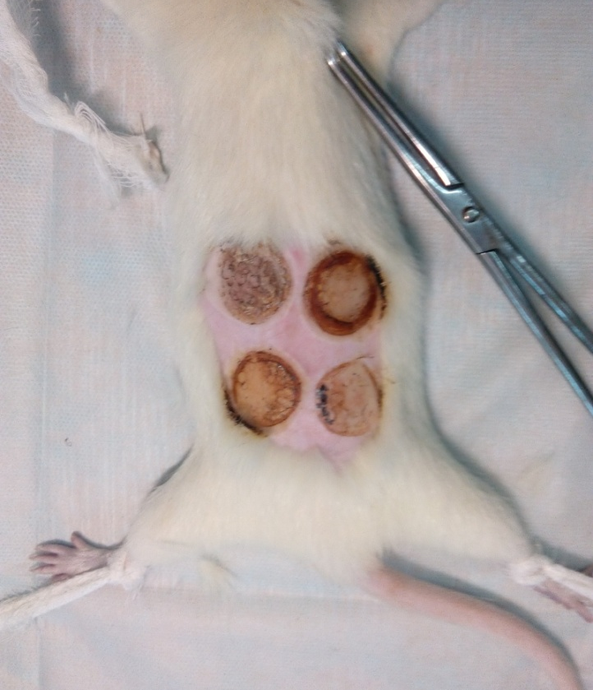
Рис. 3.25 Вид опікових поверхонь в 4-х зонах після нанесення температурних впливів

Через одну добу після моделювання опіку відзначалося збільшення й розвиток некробіотичних процесів в тканинах, особливо в першій і другій зоні, які набували характерних особливостей глибоких опіків III ступеня (рис. 3.26).

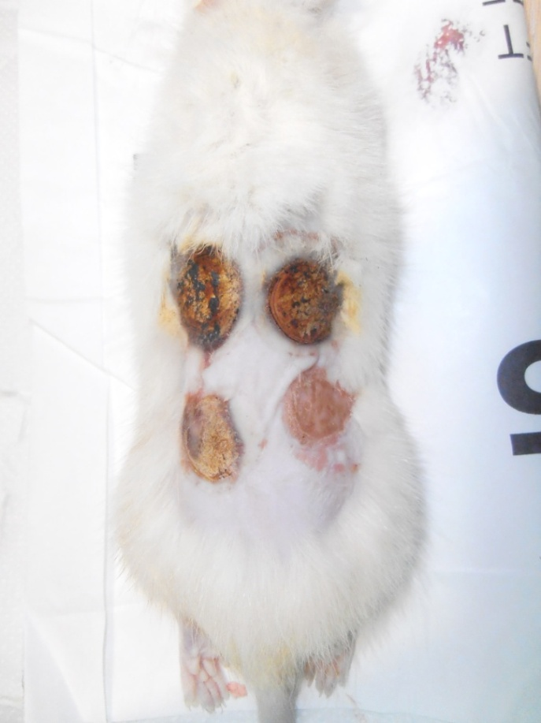

Рис. 3.26 Опікові поверхні через 1 добу після нанесення опіку (група порівняння)

На третю добу можна було відзначити чітке відмежування ділянок опіку 1-3 зон від навколишніх тканин, в той же час мало місце й деяке освітлення опіку 4 зони (рис. 3.27).
На сьому добу у щура групи порівняння намічалася демаркація тканин, що сформували глибокий опік, в 4 зоні – лущення поверхневого струпа з оголенням поверхні, яка епітелізується (рис. 3.28).

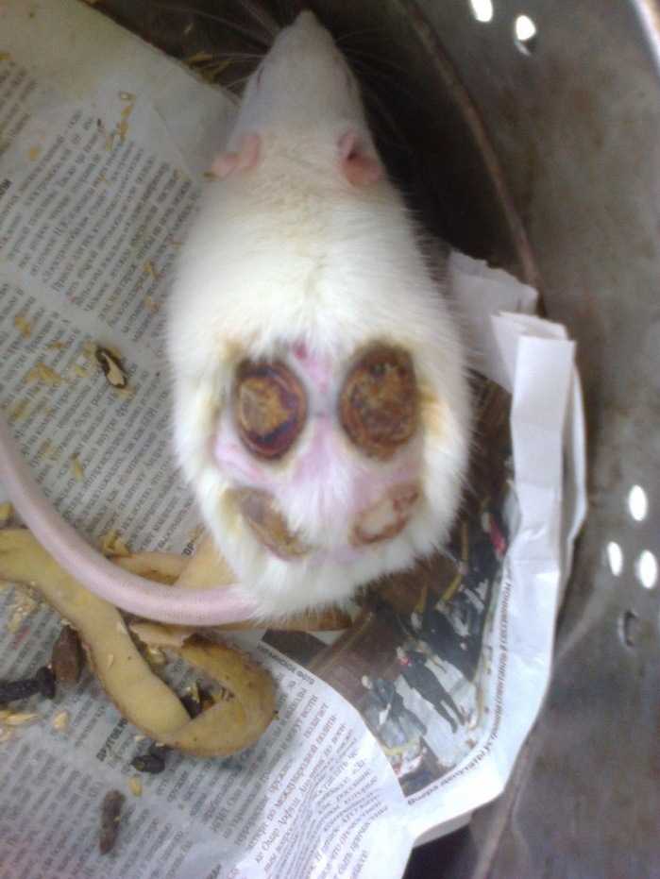
Рис. 3.27 Вид опікових поверхонь на 3 добу експерименту (група порівняння)
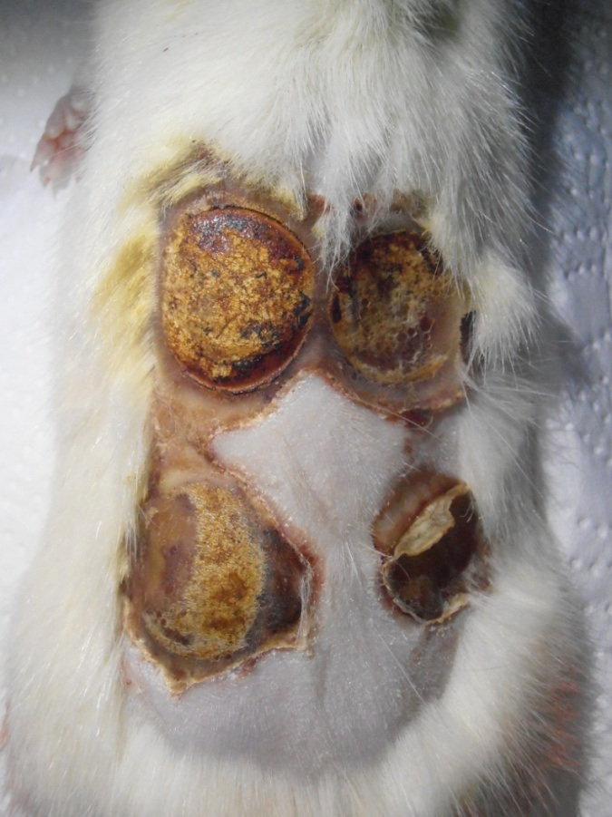
Рис. 3.28 Опікові ушкодження через 7 діб після термічного впливу в групі порівняння

Всі ділянки опіку набували дещо витягнуту овальну форму, що пов'язано з лініями натягу шкіри.
У підшкірних тканинах відзначалося кровонаповнення й імбібіція м'язів кров'ю, вираженість яких була пропорційною інтенсивності термічного впливу (рис. 3.29).

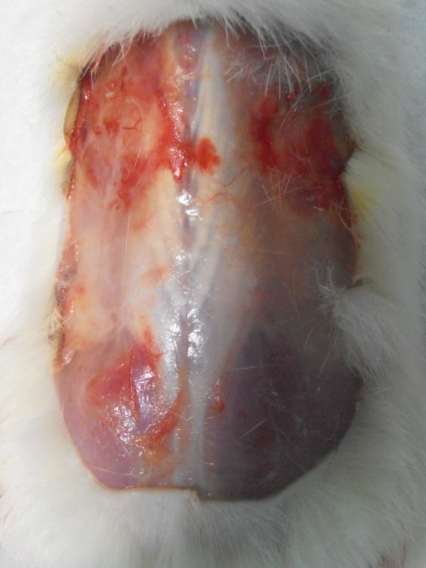

Рис. 3.29 Зміни в підшкірних тканинах у вищевказані терміни спостереження

На 14 добу в групі порівняння збільшувалася демаркація уражених тканин в зоні глибокого опіку, а в області поверхневого зростали процеси епітелізації (рис. 3.30).
Глибше власної фасції імбібіція тканин кров'ю зменшувалася, проте залишалася вираженою особливо в 1 і 2 зонах (рис. 3.31).

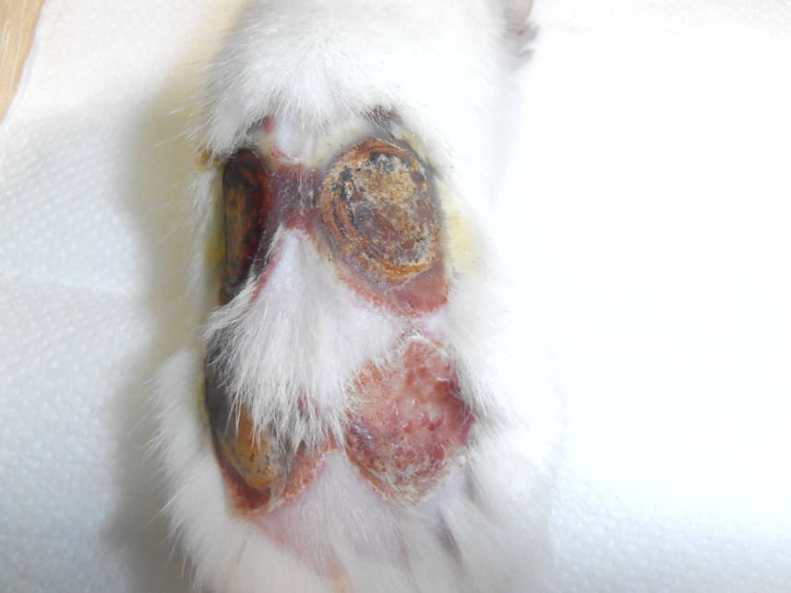

Рис. 3.30 Динаміка опікових ран через 14 діб після впливу

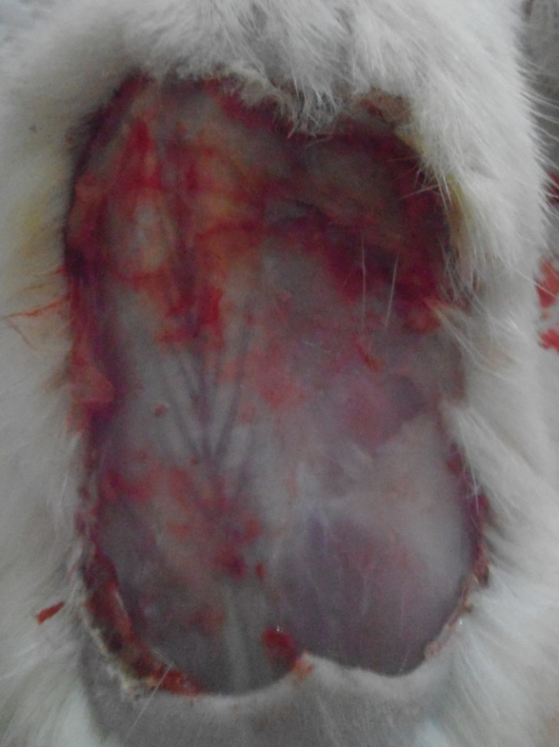

Рис. 3.31 Вид підшкірних тканин у того ж щура

У першій основній групі тварин проводилася інфільтрація зони опікового ураження озонованим реамберіном за описаною вище методикою (рис. 3.32).
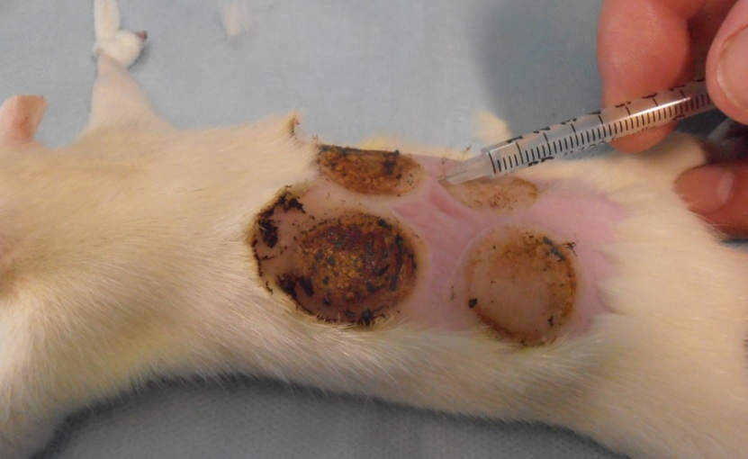
Рис. 3.32 Інфільтрація зони опіку розчином озонованого реамберіну

Після виконання експерименту зовнішній вигляд осередків ураження не відрізнявся від тварин групи порівняння описаний раніше.
Через 1 добу макроскопічні зміни зон опіку були схожі з групою порівняння, однак можна відзначити деяке зменшення набряклості тканин, особливо на кордоні опік - шкіра (рис. 3.33).
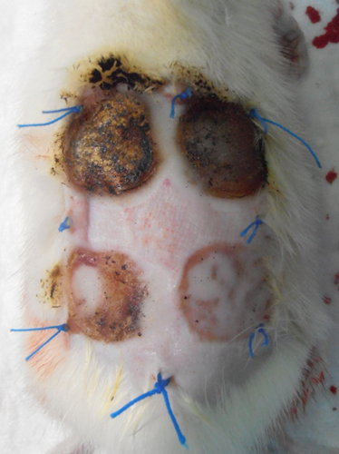
Рис. 3.33 Зовнішній вигляд опіків через 1 добу після впливу в 1 основній групі
Відзначалася гіперемія й ціаноз підшкірних тканин при меншій кількості ексудату (рис. 3.34).
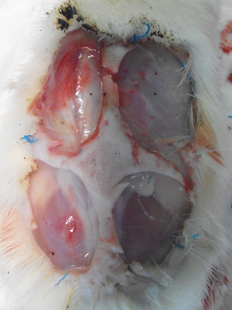
Рис. 3.34. Та ж тварина – вид тканин під шкірою в зоні опіку

На третю добу відзначалося більш бліде забарвлення й менша щільність опікового струпу в 3 і, особливо, в 4 зоні (рис. 3.35). Менш вираженими були не тільки ексудативні, а й запальні процеси.
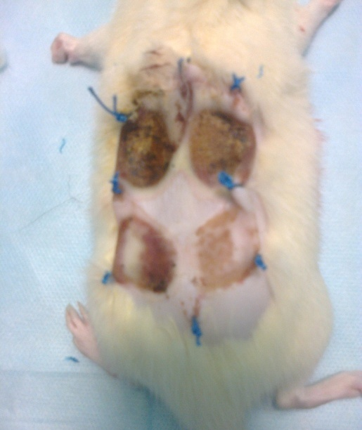
Рис. 3.35 Зниження інтенсивності забарвлення уражених тканин

При висіченні шкіри в зоні опіку відзначалися помітні сліди температурних впливів у вигляді гематом і застійного цианозу (рис. 3.36).

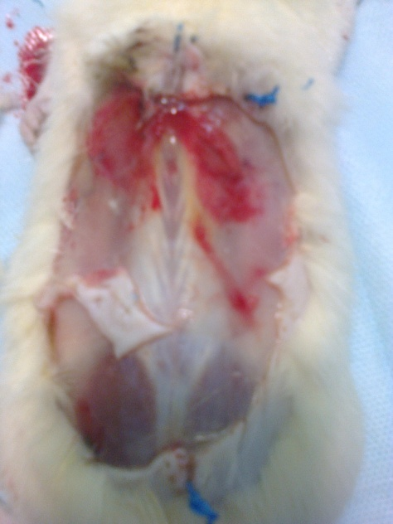

Рис. 3.36 Вид підшкірних тканин у тієїж тварини

На сьому добу явища некробіоза в зонах ураження відзначалися менш інтенсивним забарвленням, щільністю й глибиною. Проміжки між осередками ураження були представлені відносно нормальною шкірою, без ознак перифокального запалення (рис. 3.37).
На 14 добу відзначалася більш виражена демаркація некротизованих тканин та епітелізація зон прикордонного поверхневого ураження з явною тенденцією до епітелізації 3 зони й повної епітелізації 4 зони опіку (рис. 3.38).
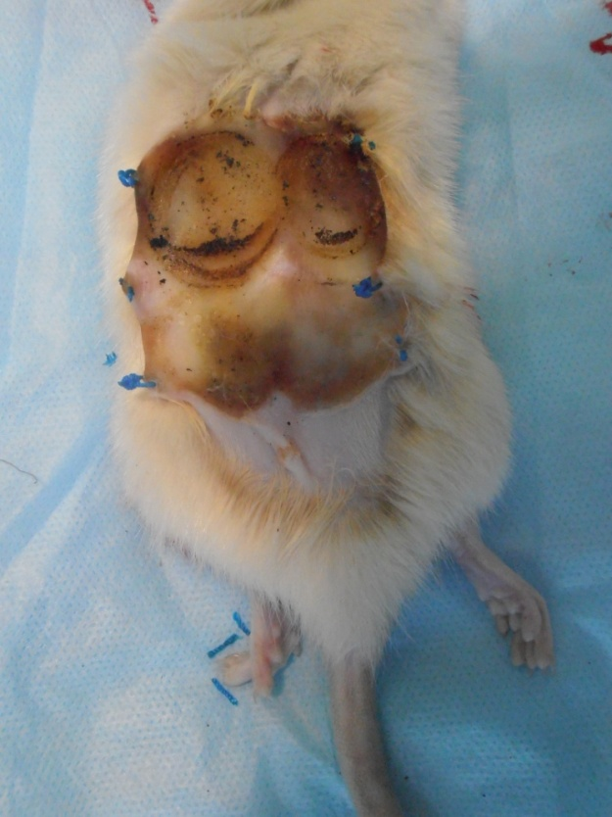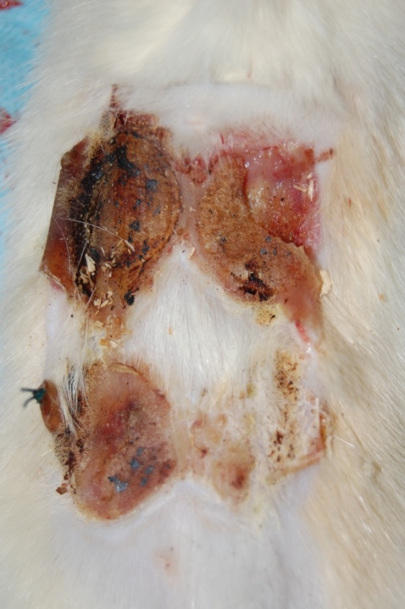
Рис. 3.37 Поверхня опіку Рис. 3.38 Інволюція патологічних
тварини 1 основної групи через змін в тканинах експериментальних
7 діб після температурних впливів тварин через 14 діб в першій
основній групі

У другій основній групі виконувалося раніше хірургічне лікування – секвенційна некректомія й укриття опікових поверхонь модифікованими ксенодермоімплантатами на основі озонованого Ліпіну (рис. 3.39-3.42).

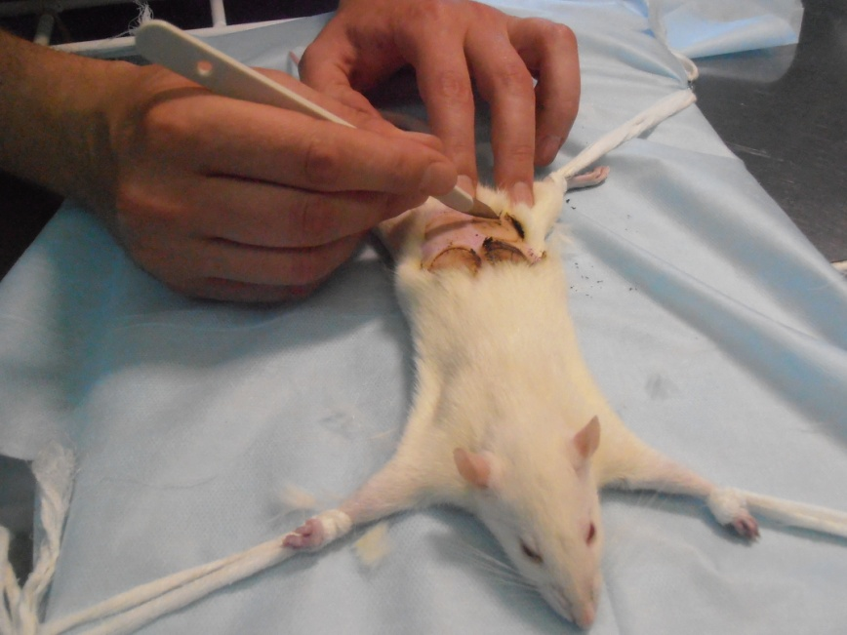
Рис. 3.39 Виконання секвенційної некректомії

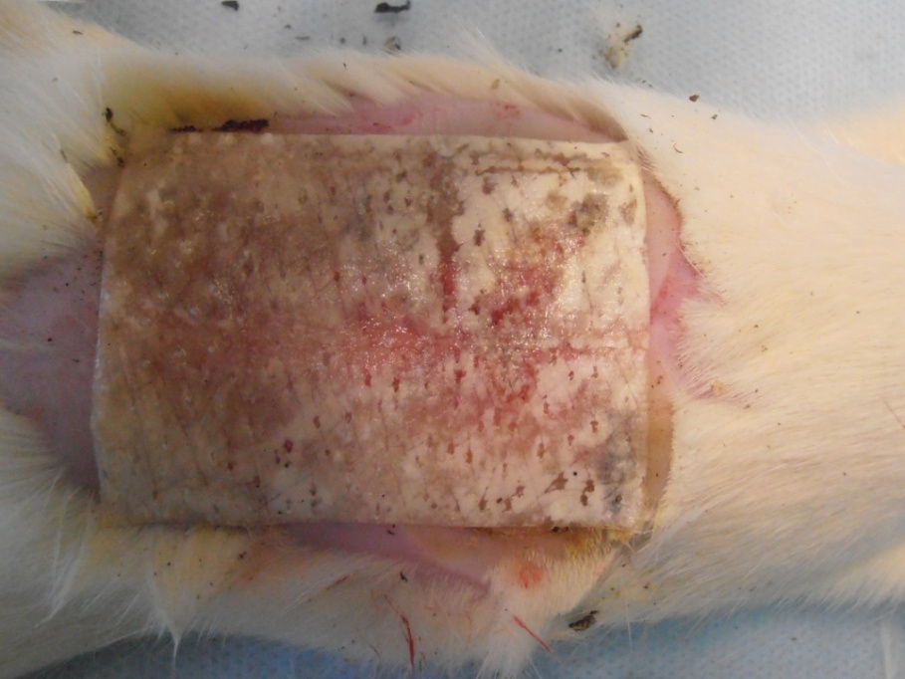

Рис. 3.40 Укриття ранового дефекту, що утворився, модифікованим ксенодермоімплантатом

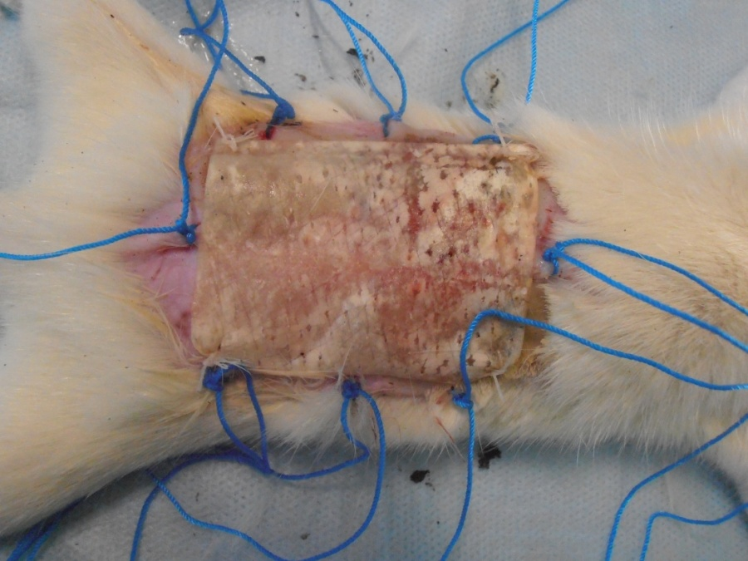

Рис. 3.41 Фіксація ксенодермоімплантата окремими вузловими швами
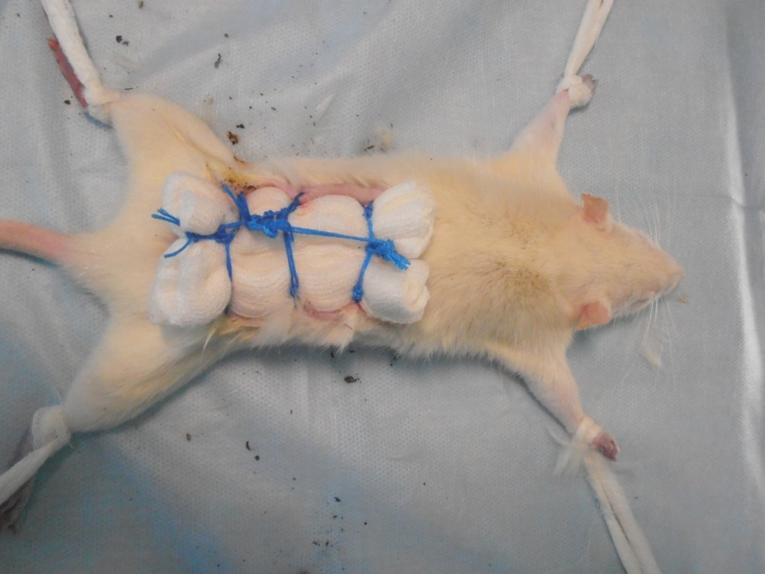
Рис. 3.42 Фіксація асептичної пов'язки

У першу добу експерименту після видалення ксеношкіри було відзначено, що формування щільного коагуляційного некрозу не відбувалось в зв’язку з тим, що ділянки опіку перебували у вологому середовищі, сформованому ксеношкірою (рис. 3.43).
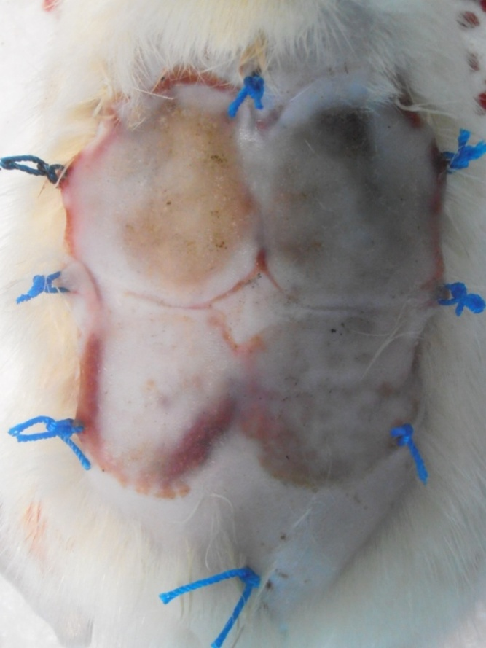
Рис. 3.43 Вид опікових поверхонь через 1 добу експерименту після видалення ксеношкіри
Пошкодження підшкірних структур було набагато менш вираженим, ніж у інших групах (рис. 3.44).
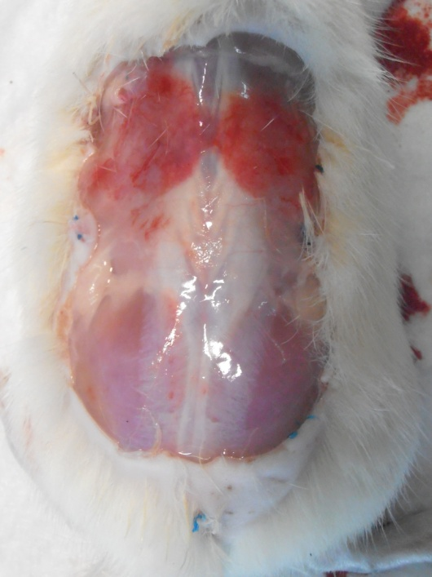
Рис. 3.44 Вид підшкірних тканин тій же тварини. Відзначається помірна гіперемія в області більш агресивних впливів

На третю добу в усіх зонах відзначався зволожений некроз світло - сірого кольору без ознак нагноєння й перифокального запалення (рис. 3.45).

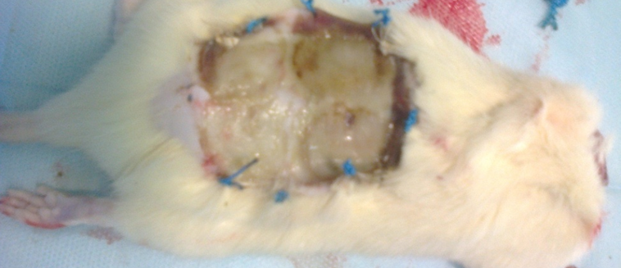
Рис. 3.45 Вид опіків через 3 доби після термічних впливів

На сьому добу спостереження ділянки некрозу світло-коричневого кольору були м'якими, розташовувалися практично на рівні шкіри без вираженої перифокальної й гнійно-деструктивної реакції (рис. 3.46).
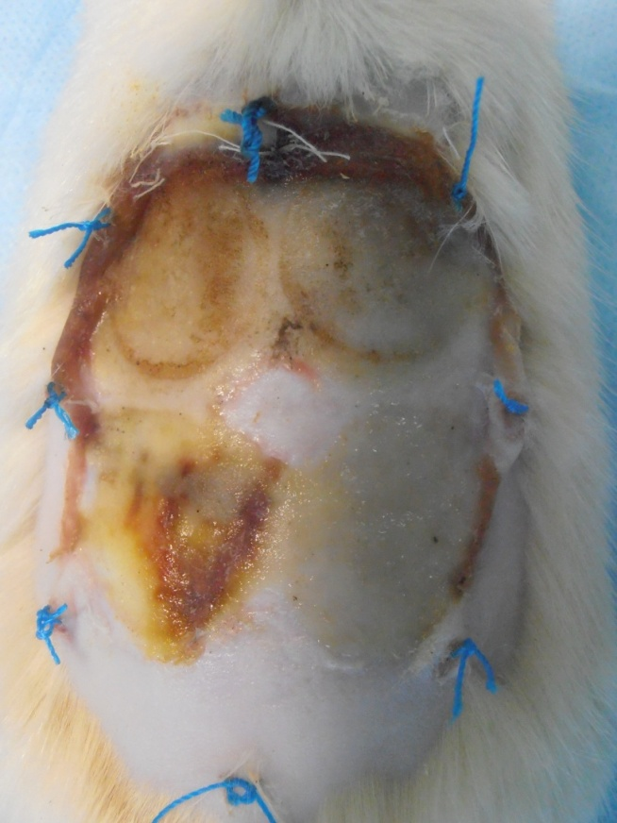
Рис. 3.46 Зовнішний вид опіку на сьому добу в 2 основній групі

Тканини під шкірою були з незначними ділянками мікрокрововиливів, що дозволяло вважати їх практично не пошкодженими (рис. 3.47).
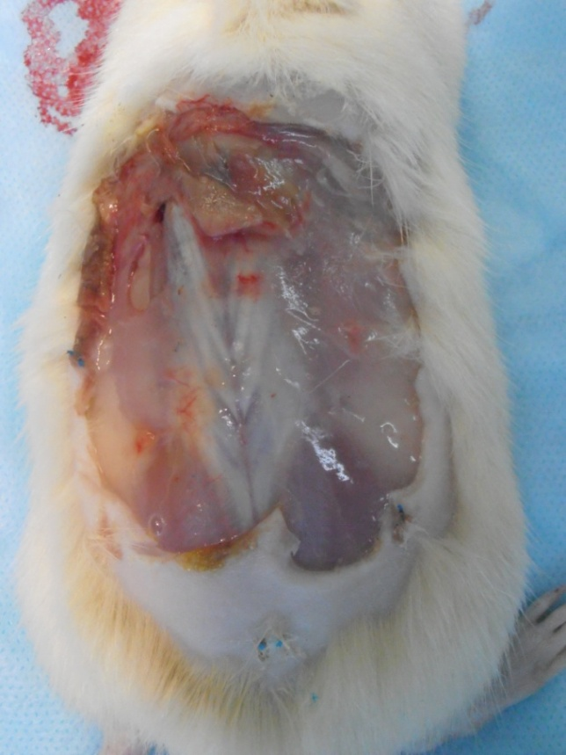
Рис. 3.47 Вид підшкірних тканин в зоні термічних впливів у тієї ж тварини
На 14 добу відзначалися заключні етапи ранового процесу: в першій і другій зоні – демаркаційні зміни, в третій – епітелізація, що завершувалася третій, в 4 зоні епітелізація була закінченою (рис. 3.48).
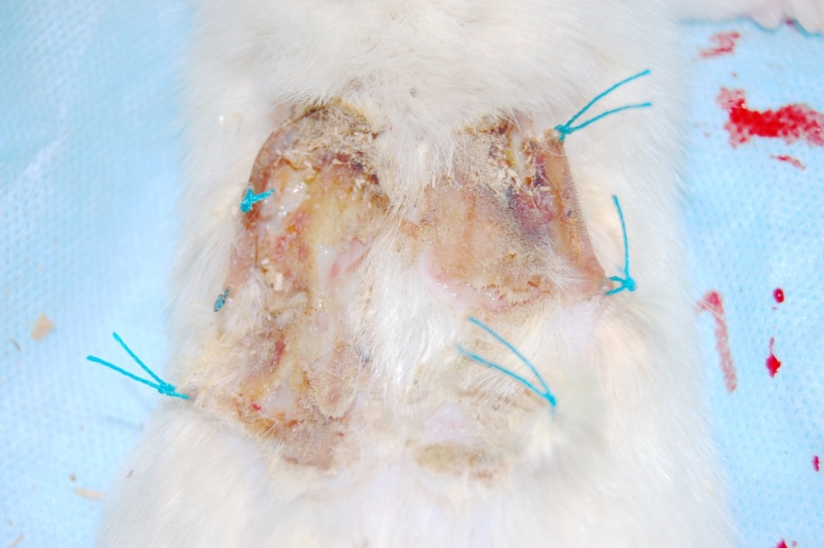
Рис. 3.48 Вид опікових уражень через 14 діб в другій основній групі

На 14 добу зміни тканин глибше поверхневої фасції не визначалися (рис. 3.49).
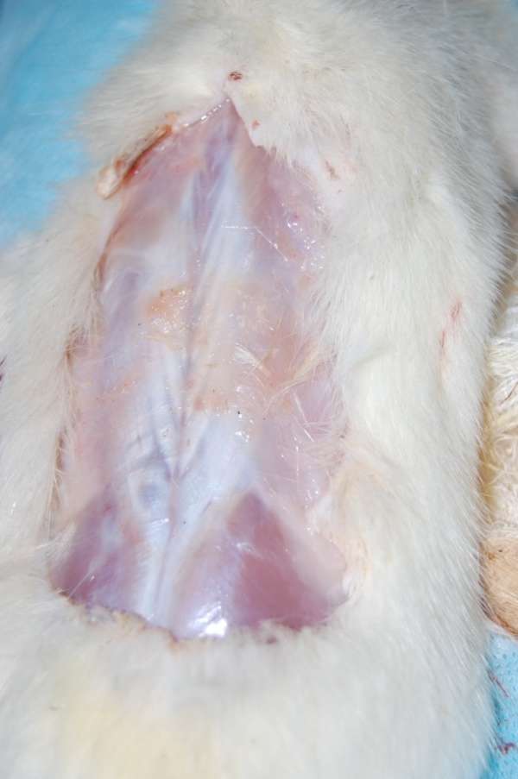
Рис. 3.49 Практично нативні тканини підшкірної зони того ж щура
Таким чином макроскопічні зміни шкіри й підлеглих тканин безпосередньо залежали від тривалості термічного впливу (експозиції), були характерні для опіків різної глибини ураження (ступеня опіку) і мали деякі відмінності в групах з проведеним лікуванням та у групі порівняння, що свідчить про менший ступень деструкції тканин.

  - Гістологічні особливості морфологічного стану шкіри з підлеглими тканинами у щурів при моделюванні термічної травми та проведених лікувальних заходів

Експериментальне дослідження проводилося на 38 щурах лінії WAG масою 160,0-180,0 г. Матеріалом дослідження послужила шкіра з підлеглими м'якими тканинами з області спини, де проводилося моделювання термічного ушкодження. На кожну тварину здійснювалося 4 контактні термовпливи з експозицією: 1-15 секунд, 2-10 секунд, 3-5 секунд, 4-2 секунди. Експериментальні тварини виводилися з експерименту на 1, 3, 7 та 14 добу після впливу ушкоджуючого (термічного) фактору.
Під час проведеного дослідження було сформовано 3 експериментальні групи:
група I – тварини (n=14), яким після експериментального опіку не проводилис будь-які лікувальні заходи загального і місцевого характеру; два щура даної групи були використані для визначення нормативних морфологічних характеристик шкіри з підлеглими тканинами.
група II – тварини (n=12), яким після експериментального опіку проводилася інфільтрація опікової області озонованим розчином реамберіну з наступним накладенням асептичної пов'язки;
група III – тварини (n=12), яким після експериментального опіку виконували секвенційну некректомію зони ушкодження з наступним накладенням ксенодермоімплантатів, оброблених озонованим ліпіном, з фіксацією пов'язкою.
Отриманий матеріал від експериментальних тварин використовували для проведення морфологічного дослідження за допомогою гістологічних, гістохімічних, імуногістохімічних, морфометричних методів.
3.4.1 Морфологічна характеристика шкіри з підлеглими м'якими тканинами з ділянки термічного опіку у щурів групи I (група порівняння). У щурів, виведених з експерименту через 1 добу після впливу термічного фактора, який діяв протягом 2 секунд, під час гістологічного дослідження мікропрепаратів епідерміс в більшості полів зору не визначався, а місцями був представлений острівцями з відсутністю характерного пошарового диференціювання, що свідчило про розвиток в ньому некротичних змін. Базальна мембрана, що розташована між епідермісом та дермою, в більшості полів зору була відсутня, в одиничних полях зору була стоншеною. Сосочковий шар дерми був представлений безструктурною еозинофільною масою, що також свідчило про розвиток в ньому некротичних змін. Остання містила помірну кількість лейкоцитів, які знаходилися в стані лейкоклазіі. У сітчастому шарі дерми визначалася помірно виражена лейкоцитарна інфільтрація, що утворювала зону демаркації (рис. 3.50).
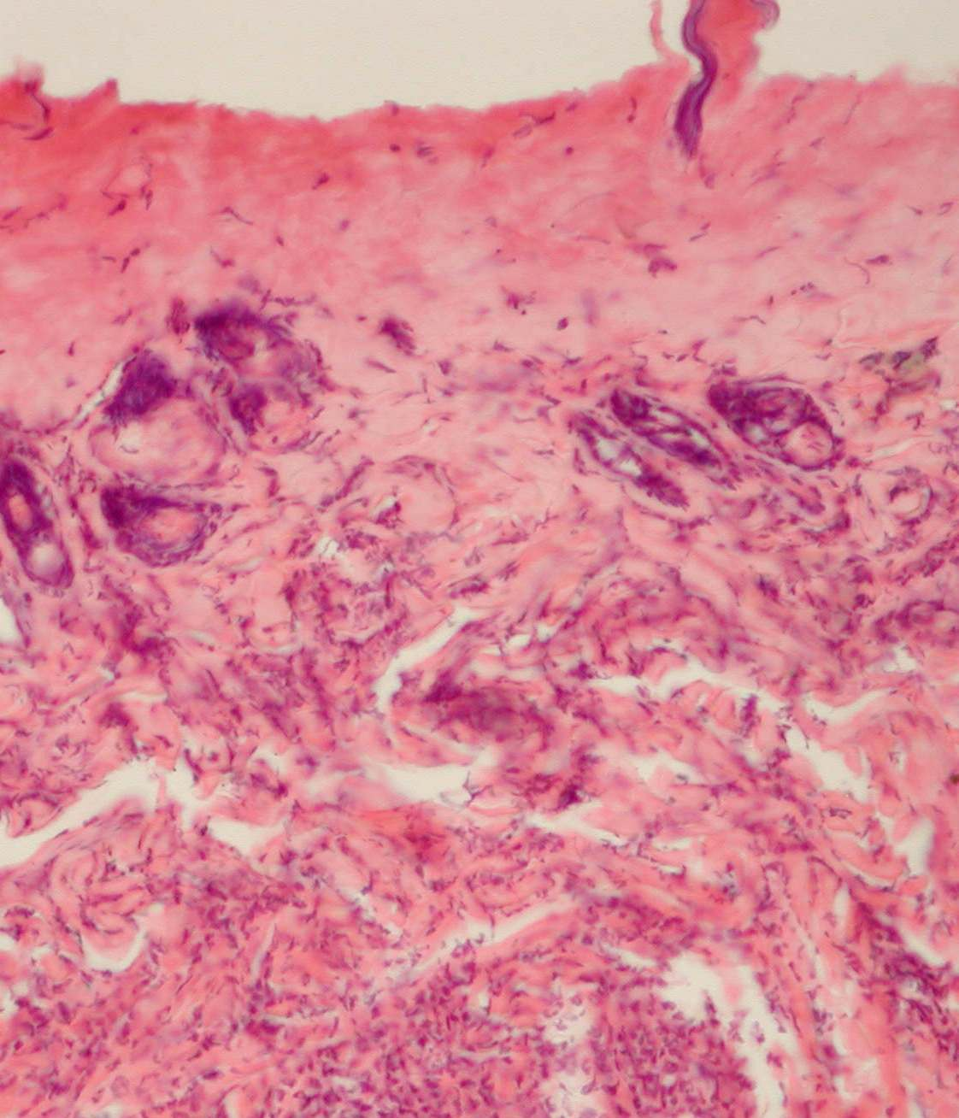
Рис. 3.50 Епідерміс відсутній. Некроз сосочкового шару дерми. Лейкоцитарна інфільтрація в сітчастому шарі дерми. Забарвлення гематоксиліном та еозином, × 200
Середнє значення глибини ушкодження становило 128,80±7,05 мкм.
В підлеглих до зони демаркації глибоких відділах дерми й гіподерми відзначалися нечисленні дифузно розташовані лейкоцити, а також помірні гемодинамічні порушення, представлені повнокрів`ям судин і набряклими змінами.
Імуногістохімічне дослідження з МКА до колагенів III і I типів не виявило специфічного світіння в області рани. Визначалися фрагменти без чітких меж, що слабо світилися.
При дії термічного фактора впродовж 5 секунд область ушкодження була покрита струпом (рис. 3.51), що складався з некротизованих елементів епідермісу, сосочкового й прилеглих поверхневих відділів сітчастого шару дерми.

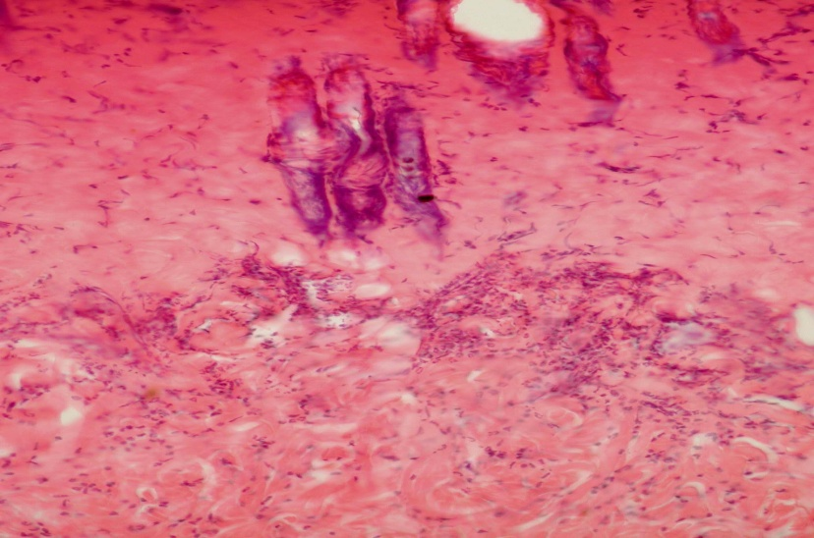

Рис. 3.51 Коагуляційний некроз і помірна лейкоцитарна інфільтрація в дермі. Забарвлення гематоксиліном та еозином, × 200

Елементи придатків шкіри в дермі були некротизованими. У глибоких відділах дерми визначалася помірна нейтрофільна інфільтрація, яка утворювала демаркаційний лейкоцитарний вал.
Середнє значення глибини ушкодження становило 513,20±20,19 мкм.
За зоною демаркації в глибоких відділах сітчастого шару дерми, в підшкірній клітковині з підлеглою м'язовою тканиною визначалася помірно виражена дифузна лейкоцитарна інфільтрація, ознаки порушення кровообігу, що характеризувалися повнокрів’ям судин, формуванням дрібноосередкових крововиливів, набряклими змінами.
Специфічне світіння інтерстиційних колагенів I і III типів не виявлялося.
Дія термічного фактора протягом 10 секунд призводила до розвитку коагуляційного некрозу епідермісу, дерми з захопленням місцями поверхневих відділів, а місцями половини товщини гіподерми (рис. 3.52).

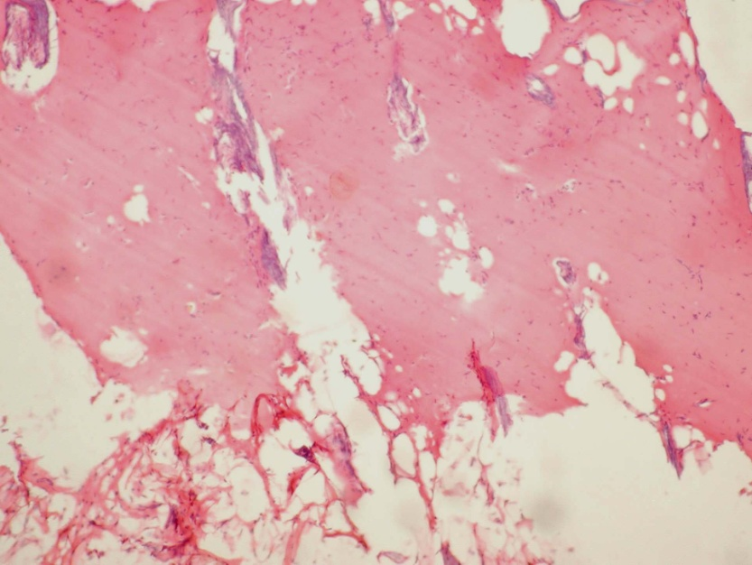

Рис. 3.52 Коагуляційний некроз епідермісу, дерми і гіподерми. Забарвлення гематоксиліном та еозином, × 100

Середнє значення глибини ушкодження становило 867,77±37,40 мкм.
У зоні травми специфічне світіння колагену I і III типів не визначалося.
У гіподермі, м'язовому шарі з підлеглим фасціальним прошарком, що лежали глибше, визначалися гемодинамічні порушення, представлені розширенням і повнокрів’ям судин, розвитком стазів формених елементів крові або тромбозів в частині судин.
Також в даних тканинах було виявлено помірну дифузну інфільтрацію поліморфноядерними лейкоцитами.
Поверхневі відділи м'язової тканини, прилеглі до гіподерми, місцями нерівномірно забарвлювалися гематоксиліном та еозином, в результаті чого відзначалася строкатість зрізу за рахунок сегментів з підвищеним і зниженим сприйняттям еозину, що свідчило про розвиток в ній ішемічних змін (рис. 3.53).
Місцями м'язові волокна були позбавлені ядер, що свідчило про розвиток в них некротичних змін, в частині полів зору спостерігалися контрактурні зміни міофібрил й осередки глибчастого розпаду цитоплазми.
При дії термічного фактора впродовж 15 секунд було виявлено формування струпу, що складався з некротизованих елементів епідермісу, дерми, гіподерми й м'язової тканини (рис. 3.54).

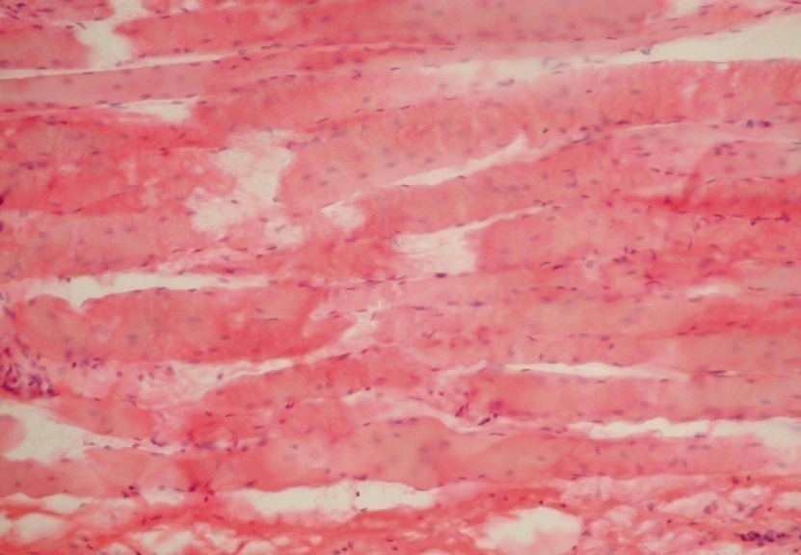

Рис. 3.53 Ішемічно-некротичні зміни в м'язовій тканині. Забарвлення гематоксиліном та еозином, × 400

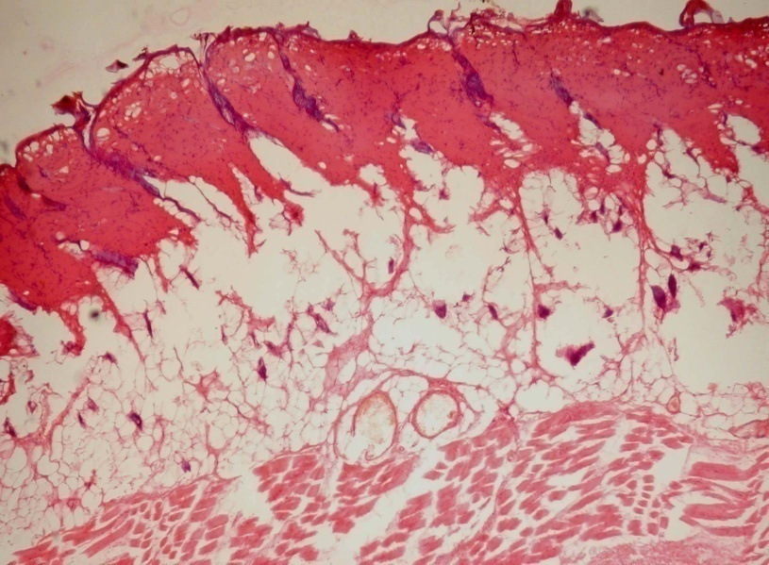
Рис. 3.54 Некроз епідермісу, дерми, гіподерми з підлеглим м'язовим шаром. Забарвлення гематоксиліном та еозином, × 400

Необхідно відзначити, що некротичні зміни в м'язовому шарі були відзначені в ½ його товщини.
Імунофлюоресцентне дослідження не виявило специфічного світіння колагену I і III типів у зоні рани.
Середнє значення глибини ушкодження становило 1332,00±43,10 мкм.
У м'язовій тканині, а також у сполучній тканині, розташованій нижче м'язового шару, були виявлені гемодинамічні порушення, представлені повнокрів’ям і тромбозом судин, дрібноосередковими крововиливами, набряклими змінами. У фасції візуалізувалися хаотично розташовані нечисленні лейкоцити. Крім того, в м'язовій тканині були виявлені ішемічно-некротичні зміни.
У тварин, виведених з експерименту на 3 добу після впливу ушкоджуючого фактора, який діяв протягом 2 секунд, під час гістологічного дослідження області безпосереднього ушкодження епідерміс не простежувався, в сосочковому й поверхневих відділах сітчастого шару дерми відзначалися ознаки коагуляційного некрозу (рис. 3.55).

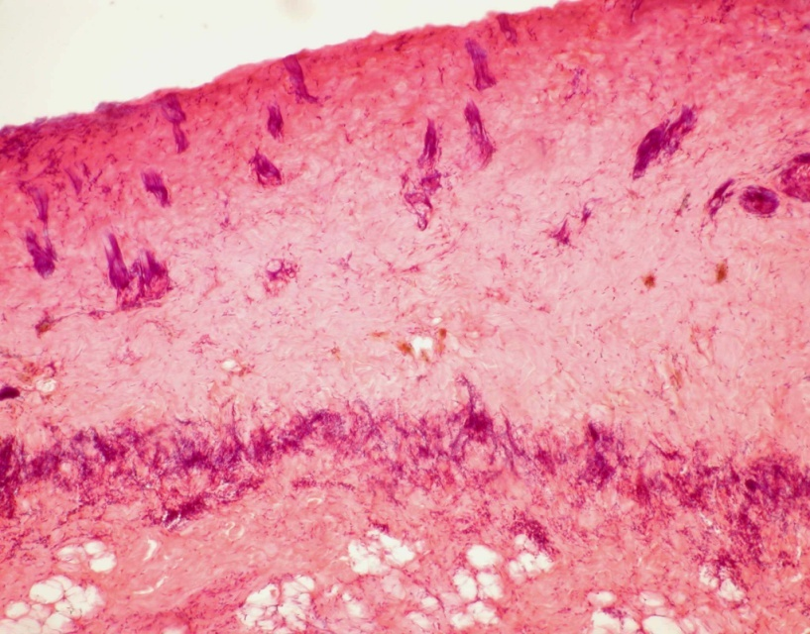
Рис. 3.55 Коагуляційний некроз дерми. Зона демаркації в дермі. Забарвлення гематоксиліном та еозином, × 100

Некротизована тканина була відокремлена від здорової тканини демаркаційним лейкоцитарним валом, який розташовувався в сітчастому шарі дерми.
Порівняно з 1 добою зона демаркації ставала більш вираженою, зростали некротичні зміни, що також відзначено при аналізі середнього значення глибини ушкодження, що становило 143,80±6,45 мкм.
У зоні пошкодження інтерстиціальні колагени I і III типів не визначалися.
В підлеглих до осередку ушкодження глибоких відділах сітчастого шару дерми, гіподермі були виявлені дифузна помірно виражена лейкоцитарна інфільтрація й ознаки порушення кровообігу, представлені повнокрів’ям судин мікроциркуляторного русла й набряковими змінами, ступінь вираженості яких зростав порівняно з 1 добою.
При гістологічному дослідженні зони безпосереднього впливу термічного фактора впродовж 5 секунд епідерміс тотально був відсутнім, сосочковий і ½ товщини сітчастого шару дерми перебували в стані коагуляційного некрозу.
Глибше некротизованих тканин був виявлений демаркаційний лейкоцитарний вал. Порівняно з 1 добою некротичні зміни й зона демаркації зростали, а колагени I і III типів також, як і на 1 добу, не визначалися.
Середнє значення глибини ушкодження становило 631,20±22,54 мкм.
В підлеглих до зони ушкодження глибоких відділах дерми, гіподерми і м'язової тканини були виявлені дифузна лейкоцитарна інфільтрація, гіперемія судин, діапедезні крововиливи, набрякові зміни, ступінь вираженості яких також зростав порівняно з 1 добою.
При мікроскопічному дослідженні шкіри з підлеглими м'якими тканинами в області впливу термічного фактора, який діяв протягом 10 секунд, визначався коагуляційний некроз епідермісу, дерми, місцями 2/3 товщини (рис. 3.56), а подекуди і всієї товщини гіподерми.
Середнє значення глибини ушкодження становило 1121,00±46,77 мкм.
Імунофлюоресцентне дослідження не виявило специфічного світіння інтерстиціальних колагенів.
Місцями в глибоких відділах гіподерми, в м'язовому шарі й фасціальному прошарку було виявлено повнокрів'я судин, стази і тромбози в деяких судинах, дрібноосередкові крововиливи, набрякові зміни, помірна лейкоцитарна інфільтрація. Також в м'язовому шарі розвивалися ішемічно-некротичні зміни (рис. 3.57).
Цікаво те, що у даних тварин описані зміни в тканинах, підлеглих до зони ушкодження, були більш вираженими порівняно з 1 добою.
Дія термічного фактора протягом 15 секунд призводила до розвитку некрозу епідермісу, дерми, гіподерми й 2/3 товщини м'язового шару (рис. 3.58).
Середнє значення глибини ушкодження становило 1552,20±90,94 мкм.
При імуногістохімічному дослідженні, також як і в попередній групі, в зоні ушкодження світіння колагенів I і III типів не було виявлено.
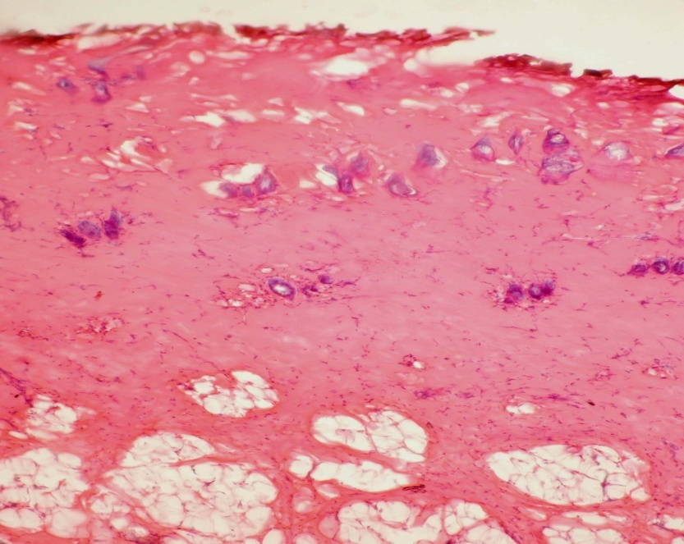

Рис. 3.56 Коагуляційний некроз епідермісу, дерми і 2/3 товщини гіподерми. Забарвлення гематоксиліном та еозином, × 100

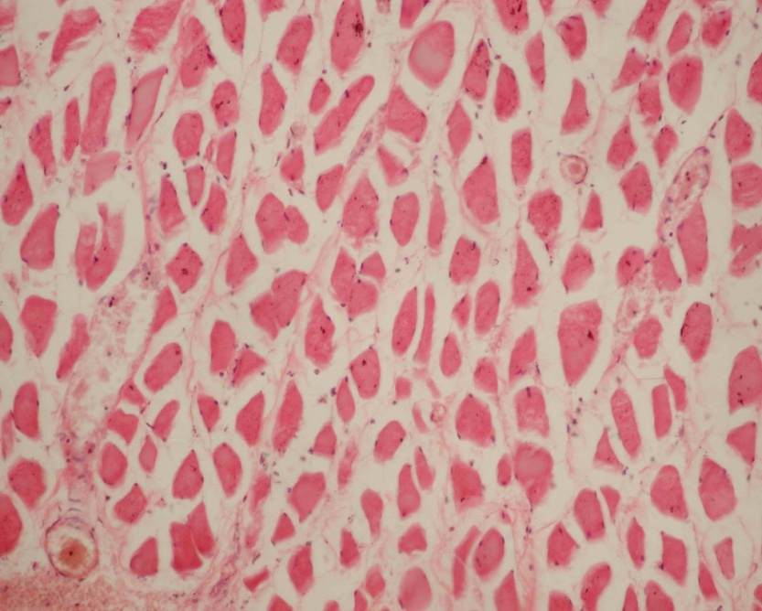

Рис. 3.57 Помірна дифузна лейкоцитарна інфільтрація, гемодинамічні порушення й ішемічно-некротичні зміни в м'язовому шарі. Забарвлення гематоксиліном та еозином, × 100

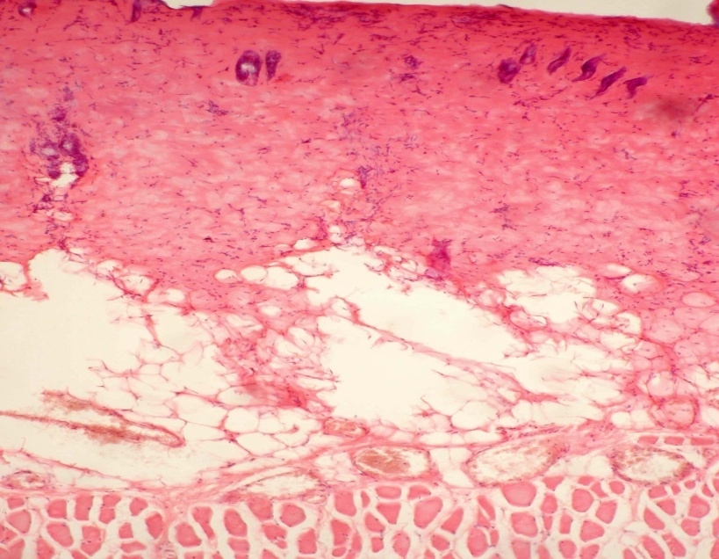

Рис. 3.58 Коагуляційний некроз епідермісу, дерми, гіподерми й м'язової тканини. Забарвлення гематоксиліном та еозином, × 100

У м'язовій, а також у сполучній тканині, яка розташовувалася нижче м'язового шару й входила до складу фасціального прошарку, лейкоцитарна інфільтрація й гемодинамічні зміни наростали, також збільшувався ступінь вираженості ішемічно-некротичних змін у м'язовій тканині порівняно з 1 добою.
У щурів, виведених з експерименту на 7 добу, при дії термічного фактора протягом 2 секунд, мікроскопічно епідерміс був відсутнім, виявлені ознаки коагуляційного некрозу сосочкового й ½ товщини сітчастого шару дерми. Некротизована тканина була представлена безструктурною еозинофільною масою, за якою визначався демаркаційний лейкоцитарний вал, більш виражений, ніж у попередні експериментальні терміни.
Середнє значення глибини ушкодження, яке становило 158,40±6,79 мкм, свідчило про збільшення даного показника порівняно з 3 добою. У більшості полів зору було виявлено відділення струпу разом з підлеглою зоною демаркації.
У зоні демаркації виявлялося слабке специфічне світіння колагену III типу, тоді як колаген I типу не виявлявся (рис. 3.59).

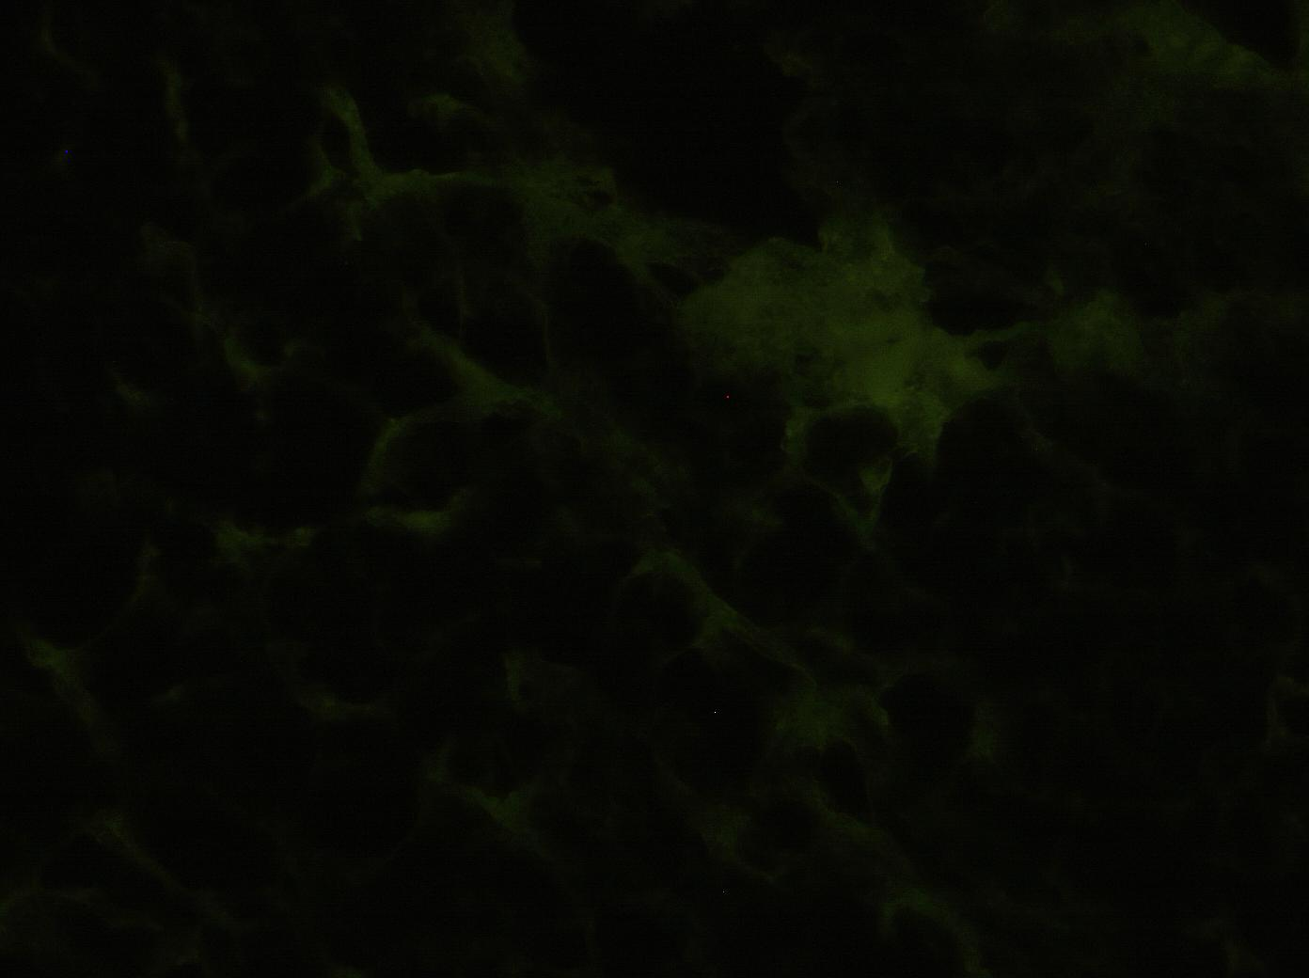

Рис. 3.59 Слабке специфічне світіння колагену III типу. Прямий метод Кунса з МКА до колагену III типу, × 600

В підлеглих до зони ушкодження тканинах дерми, гіподерми й м'язового шару відзначалися гемодинамічні порушення й клітинна інфільтрація. Порівняно з 3 добою гемодинамічні порушення зростали, а серед клітинних елементів збільшувалася кількість лейкоцитів, з'являлися лімфоцити, гістіоцити, макрофаги й клітини фібробластичного ряду.
При дії термічного фактора впродовж 5 секунд при дослідженні мікропрепаратів в області його впливу визначався струп, представлений некротизованими фрагментами дерми. Зона реактивного запалення (лейкоцитарний вал) була більш вираженою порівняно з 3 добою і проходила між дермою і гіподермою. У більшості полів зору було виявлено відторгнення струпу з підлеглою зоною демаркації (рис. 3.60).

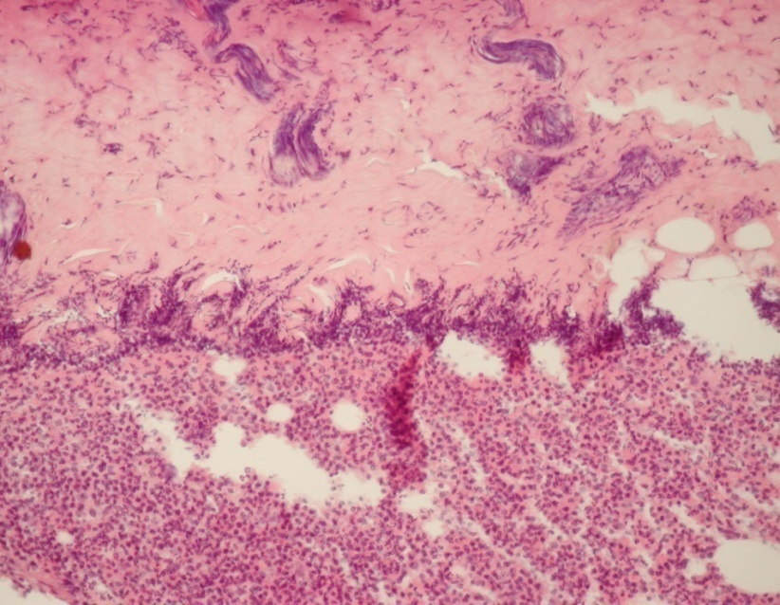

Рис. 3.60 Фрагмент струпа з підлеглою зоною демаркації. Забарвлення гематоксиліном та еозином, × 100

Імуногістохімічне дослідження виявило в зоні демаркації дуже слабке світіння колагену III типу, колаген I типу не виявлявся.
Середнє значення глибини ушкодження становило 698,80±54,35 мкм.
В підлеглих до зони ушкодження гіподермі й м'язовому шарі були виявлені гіперемія судин, діапедезні крововиливи, набрякові зміни, ступінь вираженості яких зростав порівняно з 3 добою (рис. 3.60). Також у вище зазначених тканинах порівняно з 3 добою зростала інфільтрація лейкоцитами, з'являлися лімфоцити, гістіоцити, макрофаги й клітини фібробластичного ряду, а в м'язовому шарі з'являлися ішемічно-некротичні зміни (рис. 3.61).
Вплив термічного фактора впродовж 10 секунд призводив до розвитку коагуляційного некрозу епідермісу, дерми й всієї товщини гіподерми. Середнє значення глибини ушкодження у даних тварин порівняно з попереднім терміном зростало й становило 1384,20±50,20 мкм.

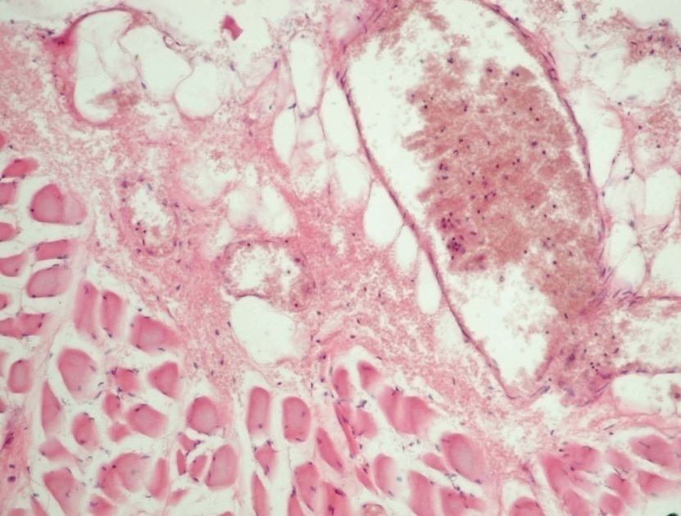
Рис. 3.61 Гемодинамічні порушення в гіподермі і м'язовому шарі. Ішемічно-некротичні зміни м'язових волокон. Забарвлення гематоксиліном і еозином, × 200

За зоною некрозу відзначалася тенденція до формування демаркаційного лейкоцитарного валу. У ділянках, де зона демаркації була сформованою, було виявлено відторгнення некротизованих тканин з прилеглою вище зазначеною зоною.
Колаген I типу не виявлявся, а світіння колагену III типу було у вигляді «сліду», тобто таким слабким, що визначити оптичну щільність не представлялося можливим.
За зоною демаркації в м'язовому шарі і в підлеглій пухкій сполучній тканині порівняно з 3 добою гемодинамічні порушення і лейкоцитарна інфільтрація зростали. Місцями переважно в пухкій сполученій тканині були виявлені нечисленні лімфоцити, гістіоцити і макрофаги. Також у даних тварин порівняно з 3 добою в м'язовій тканині зростали ішемічно-некротичні зміни.
Мікроскопічно термічний фактор, що діяв протягом 15 секунд, приводив до розвитку коагуляційного некрозу епідермісу, дерми, гіподерми і м'язового шару, при цьому середнє значення глибини ушкодження збільшувалося порівняно з 3 добою і становило 1718,60±71,04 мкм. У підлеглому до зони некрозу фасціальному прошарку зростали порівняно з 3 добою лейкоцитарна інфільтрація і ознаки порушення кровообігу.
Світіння інтерстиціальних колагенів у зоні ушкодження не визначалося.
Проведене гістологічне дослідження тканин із області моделювання опікової рани на 14 добу експерименту при дії термічного фактора протягом 2 секунд виявило, що на поверхні опікової рани струп практично не визначався й ранова ділянка була заповнена грануляційною тканиною, що характеризувалася великою кількістю тонких різноспрямованих волокон сполучної тканини, між якими проглядалися тонкостінні судини різного діаметру й безліч клітинних елементів (лейкоцитів, макрофагів, лімфоцитів, гістіоцитів, фібробластичних клітин різного ступеня зрілості) (рис. 3.62).

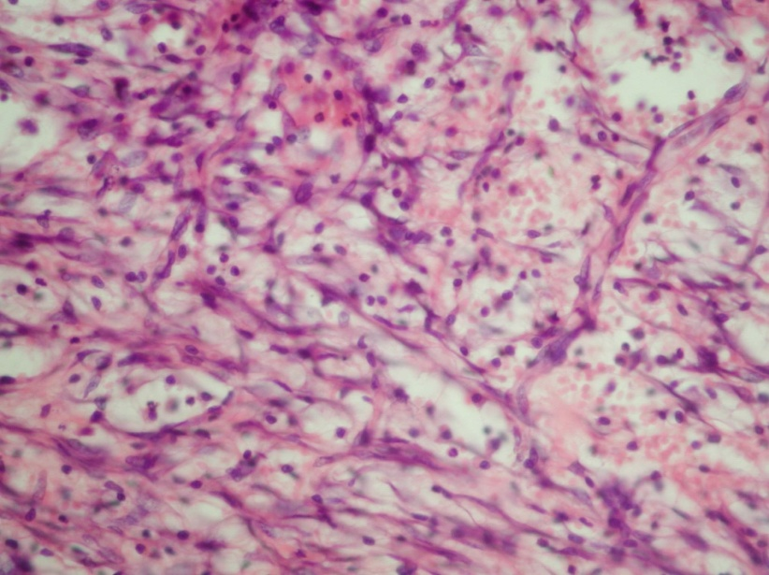

Рис. 3.62 Грануляційна тканина, що заповнює порожнину опікової рани. Забарвлення гематоксиліном та еозином, × 400

Цікаво те, що в грануляційній тканині волокнистий компонент переважав над клітинним і судинним. У волокнистому компоненті грануляційної тканини при забарвленні за Маллорі визначалися тільки колагенові волокна, що мали характерний синій колір.
При імуногістохімічному дослідженні виявлялися обидва типи інтерстиціальних колагенів, при цьому помітно переважав молодий колаген III типу над зрілим колагеном I типу. При цьому виявлялося як лінійне, так і осередкове світіння обох колагенів.
У крайових відділах опікової рани були виявлені ознаки підвищення проліферативної активності епітеліального пласта, що проявлялося в частині полів зору збільшенням його товщини, а в частині полів зору – утворенням поверхневих і глибоких акантотичних вростань у підлеглу дерму. Також були виявлені поля зору, де потовщений епітеліальний пласт наповзав на поверхню регенерату, при цьому повної епітелізації рани не відбувалося.
В підлеглих до вище описаної ділянки тканинах дерми, гіподерми і м'язового шару були виявлені гемодинамічні порушення й виражена клітинна інфільтрація, яка характеризувалася наявністю лейкоцитів, макрофагів, лімфоцитів, гістіоцитів, клітин фібробластичного ряду. Порівняно з 7 добою в підлеглих тканинах поліморфна клітинна інфільтрація наростала, а гемодинамічні порушення зменшувалися.
При дії термічного фактора впродовж 5 секунд мікроскопічно на поверхні опікової рани частково зберігався струп, представлений некротизованими елементами дерми, за яким визначався демаркаційний лейкоцитарний вал. Середнє значення глибини ушкодження становило 503,00±29,19 мкм. У даних тварин порівняно з 7 добою середнє значення глибини ушкодження зменшувалося, а зона лейкоцитарного валу зростала.
У зоні ушкодження виявлялися обидва інтерстиціальні колагени, але переважав колаген III типу. Інтенсивність світіння зрілого колагену I типу була слабкою.
У підлеглих до опікової рани гіподермі, м'язовому шарі й фасціальному прошарку порівняно з 7 добою зростали гемодинамічні порушення, поліморфна клітинна інфільтрація, що характеризувалася наявністю лейкоцитів, макрофагів, лімфоцитів, гістіоцитів, клітин фібробластичного диферона, а також ішемічно-некротичні зміни в м'язовому шарі. Також в даних ділянках були виявлені дрібні осередки незрілої грануляційної тканини, яка характеризувалася вираженим переважанням клітинного й судинного компонентів над волокнистим (рис. 3.63).

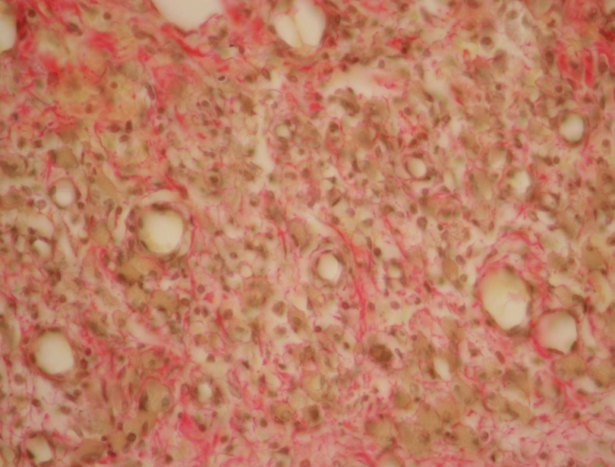

Рис. 3.63 Будова грануляційної тканини. Забарвлення пікрофуксином за ван Гізоном, × 400

В грануляційній тканині волокнистий компонент був представлений переважно тонкими пучками неорієнтованих волокон сполучної тканини, забарвлених у червоний колір пікрофуксином за ван Гізоном і синій колір при забарвленні за Маллорі; судинний компонент – судинами різної форми і діаметру; клітинний компонент – лейкоцитами, макрофагами, лімфоцитами, гістіоцитами, а також клітинними елементами фібробластичного ряду, серед яких були виявлені великі й витягнуті клітини, що свідчило про їх функціональну активність.

В опіковій рані, що виникла в результаті впливу теплового чинника протягом 10 секунд, на поверхні було виявлено струп, представлений некротизованими елементами епідермісу, дерми, гіподерми, місцями з захопленням поверхневих відділів м'язового шару. Середнє значення глибини ушкодження становило 1636,60±41,70 мкм, що, порівняно з 7 добою, свідчило про збільшення даного морфометричного показника. За некротизованими тканинами розташовувалася виражена зона демаркації, яка, порівняно з 7 добою, зростала. У частині полів зору було виявлено відділення струпу з підлеглою зоною демаркації. У зоні ушкодження визначалося слабке світіння колагену III типу, колаген I типу не спостерігався.
В підлеглих до рани м'язовій тканині з фасцією відзначалися схожі з 7 добою гемодинамічні порушення, які у даних тварин зростали, виражена дифузна поліморфно-клітинна інфільтрація, що характеризувалася збільшенням кількості лейкоцитів, макрофагів, лімфоцитів, гістіоцитів й появою клітин фібробластичного ряду. Також у даних тварин порівняно з 7 добою зростали ішемічно-некротичні зміни в м'язовій тканині. На оточуючих з раною ділянках у епітеліальному шарі в частині полів зору були виявлені гіперпластичні процеси регенераторного характеру, що призводило до його потовщення. Місцями потовщений епідерміс утворював акантотичні розростання в підлеглу дерму (рис. 3.64).
Опікова рана, яка виникла в результаті впливу термічного фактора, що діяв протягом 15 секунд, була покрита потовщеним струпом нерівномірної товщини. Струп був представлений некротизованими фрагментами епідермісу, дерми, гіподерми, м'язового шару й поверхневих відділів фасції.
Середнє значення глибини ушкодження у даних тварин порівняно з попереднім терміном збільшувалося й становило 1862,80±31,97 мкм. За некротизованими тканинами визначався помірно виражений демаркаційний лейкоцитарний вал (рис. 3.65).
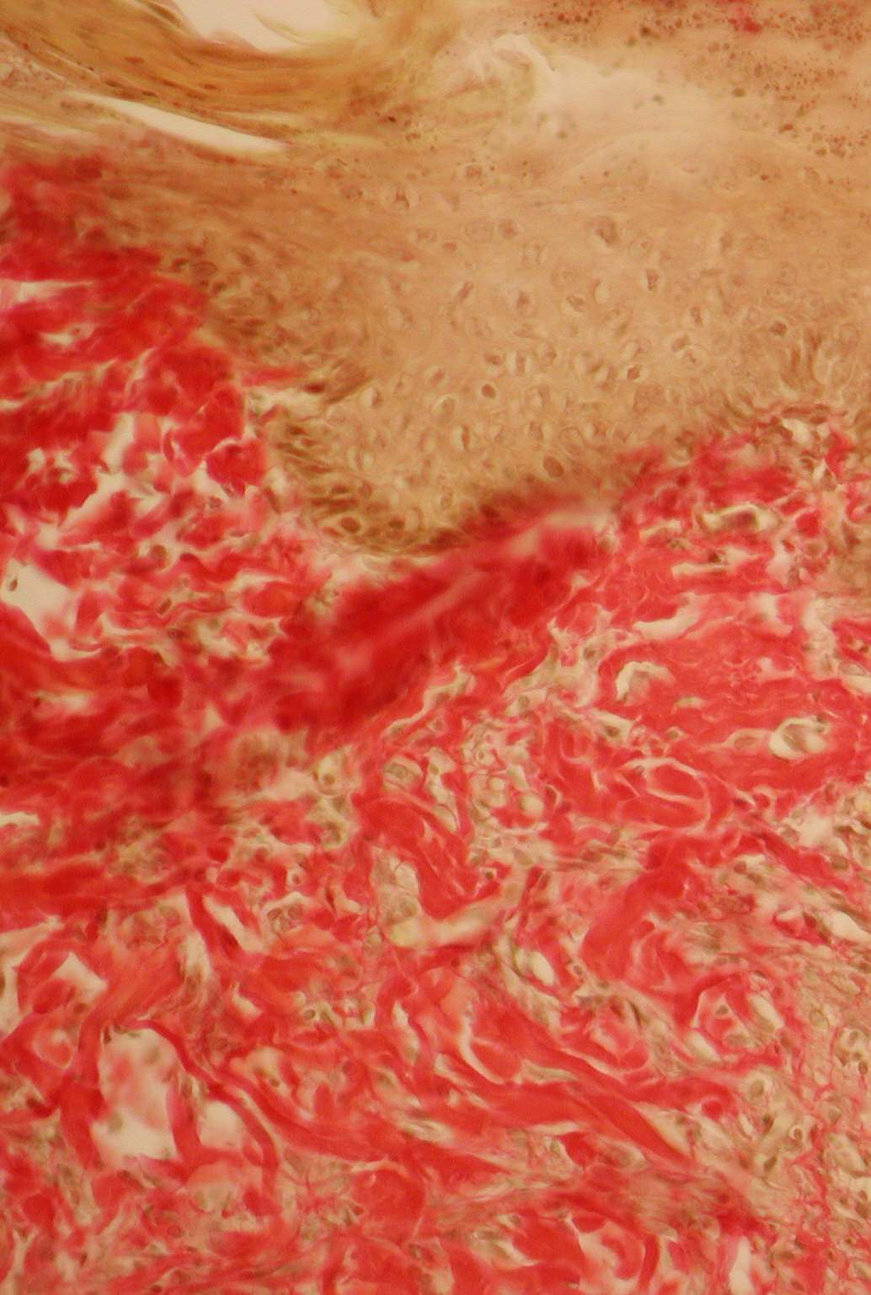
Рис. 3.64 Потовщений епідерміс з акантотичними розростаннями. Забарвлення пікрофуксином за ван Гізоном, × 400

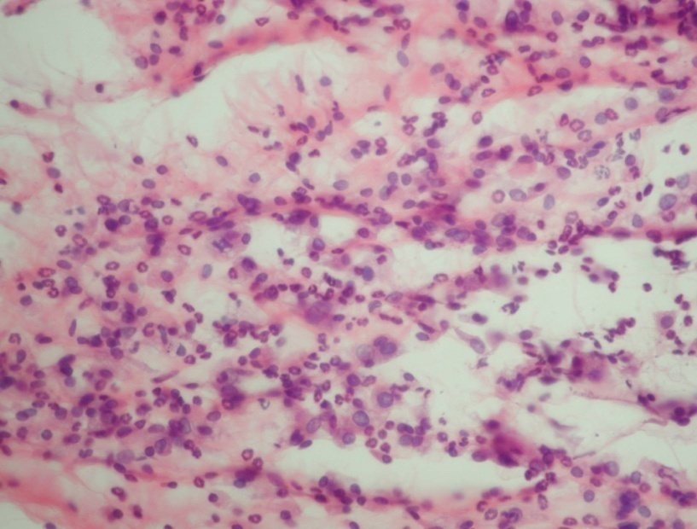
Рис. 3.65 Помірно виражений демаркаційний лейкоцитарний вал. Забарвлення гематоксиліном та еозином, × 400

Імуногістохімічне дослідження не виявило специфічного світіння колагену I типу, колаген III типу виявлявся у вигляді «сліду».
В підлеглому фасціальному прошарку були виявлені ознаки порушення кровообігу, ступінь вираженості яких зростав порівняно з 7 добою. Також була виявлена дифузна виражена поліморфна клітинна інфільтрація, що характеризувалася наявністю лейкоцитів, макрофагів, лімфоцитів, гістіоцитів, клітин фібробластичного ряду (рис. 3.66), причому, порівняно з 7 добою, було виявлено збільшення в ній кількості лейкоцитів.

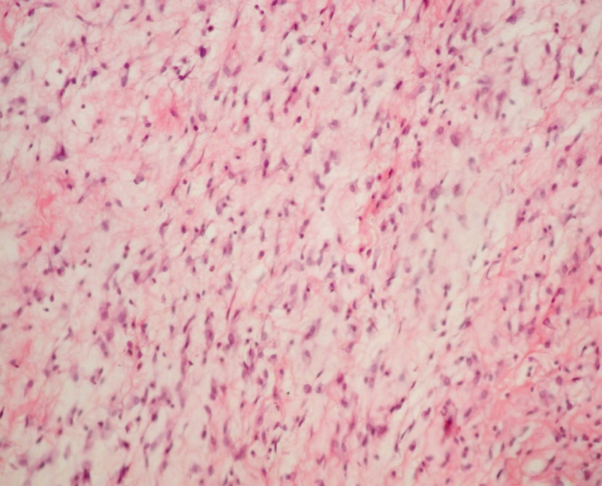
Рис. 3.66 Поліморфно-клітинна інфільтрація в фасціальному прошарку. Забарвлення гематоксиліном та еозином, × 200

Резюме
Вплив термічного фактора в експерименті призводить до розвитку опікової рани в шкірі з підлеглими м'якими тканинами, морфологічні особливості якої визначаються часом впливу шкідливого чинника й експериментальними термінами спостереження.
При дії термічного фактора впродовж 2 секунд на 1 добу експерименту зона впливу характеризувалася некрозом епідермісу з наступним відшаруванням його й сосочкового шару дерми, помірним демаркаційним лейкоцитарним валом, а в підлеглих тканинах дерми й гіподерми наявністю гемодинамічних порушень і помірною лейкоцитарною інфільтрацією.
На 3 добу епідерміс був відсутнім, некротичні зміни відбувалися не тільки в сосочковому, але й в поверхневих відділах сітчастого шару дерми, зона демаркації ставала більш вираженою, в підлеглій дермі й гіподермі зростали дифузна лейкоцитарна інфільтрація й гемодинамічні порушення.
На 7 добу визначався струп, представлений некротизованими елементами сосочкового й ½ товщини сітчастого шару дерми з підлеглою більш вираженою зоною демаркації, які відділялися від поверхні рани; в підлеглих тканинах не тільки дерми і гіподерми, а й в м'язовому шарі зростали ознаки порушення кровообігу, в дифузній поліморфній клітинній інфільтрації збільшувалася кількість лейкоцитів, з'являлися макрофаги, лімфоцити, гістіоцити й клітини фібробластичного ряду.
На 14 добу струп практично був відсутнім, ранова порожнина була заповнена грануляційною тканиною, яка характеризувалася переважанням волокнистого компонента, що містив колагенові волокна, над клітинним і судинним; в підлеглих тканинах дерми, гіподерми й м'язовому шарі зростала поліморфно-клітинна інфільтрація, що містила лейкоцити, макрофаги, лімфоцити, гістіоцити, клітини фібробластичного ряду, а гемодинамічні порушення зменшувалися.
Вплив термічного фактора впродовж 5 секунд призводив до розвитку опікової рани, яка на 1 добу характеризувалася наявністю некротизованих елементів епідермісу, сосочкового й прилеглих поверхневих відділів сітчастого шару дерми, демаркаційного лейкоцитарного валу, що лежав нижче; в підлеглій дермі, гіподермі й м'язовій тканині було відмічено наявність помірно вираженої дифузної лейкоцитарної інфільтрації й гемодинамічних порушень.
На 3 добу зазначалася відсутність епідермісу, некроз сосочкового й ½ товщини сітчастого шару дерми, наявність більш вираженої зони демаркації; в дермі, що лежала нижче, гіподермі й м'язовій тканині виявлено розвиток більш виражених гемодинамічних порушень, дифузної лейкоцитарної інфільтрації.
На 7 добу струп, представлений некротизованою дермою, з більш вираженим лейкоцитарним валом, що лежав нижче, в більшості полів зору відторгався; в підлеглій гіподермі та м'язовому шарі були відзначені більш виражені гемодинамічні зміни, дифузна лейкоцитарна інфільтрація, поява макрофагів, лімфоцитів, гістіоцитів, клітин фібробластичного ряду, а в м'язовому шарі розвивалися ішемічно-некротичні зміни.
На 14 добу глибина ушкодження зменшувалася за рахунок відторгнення струпу на попередніх терміни, однак все-таки місцями струп зберігався і був представлений некротизованими елементами дерми, за ним був виявлений більш виражений демаркаційний лейкоцитарний вал; в підлеглих гіподермі, м'язовому шарі, фасціальному прошарку зростали гемодинамічні порушення, поліморфна клітинна інфільтрація, що характеризувалася наявністю лейкоцитів, макрофагів, лімфоцитів, гістіоцитів, клітин фібробластичного дифферона, ішемічно-некротичні зміни в м'язовому шарі, з'являлися дрібні осередки незрілої грануляційної тканини, яка характеризувалася вираженим переважанням клітинного й судинного компонентів над волокнистим, що містив лише колагенові волокна.
У разі впливу термічного фактора впродовж 10 секунд опікова рана на 1 добу експерименту характеризувалася некрозом епідермісу, дерми з захопленням деяких поверхневих відділів, а подекуди ½ товщини гіподерми; в підлеглих гіподермі, м'язовій тканині й фасціальному прошарку були виявлені гемодинамічні порушення, помірна дифузна лейкоцитарна інфільтрація, ішемічно-некротичні зміни в м'язовій тканині.
На 3 добу визначався коагуляційний некроз епідермісу, дерми, місцями 2/3, а місцями й всієї товщі гіподерми; в підлеглих гіподермі, м'язовому шарі й фасціальному прошарку відзначалися більш виражені гемодинамічні порушення, дифузна лейкоцитарна інфільтрація й ішемічно-некротичні зміни в м'язовій тканині.
На 7 добу струп, представлений некротизованими елементами епідермісу, дерми й всієї товщі гіподерми, з підлеглою слабо вираженою зоною демаркації в частині полів зору відділявся; в нижче лежачих м'язовій тканині й фасціальному прошарку зростали гемодинамічні зміни й дифузна лейкоцитарна інфільтрація, збільшувався ступінь вираженості ішемічно-некротичних змін у м'язовій тканині й з'являлися нечисленні макрофаги, лімфоцити, гістіоцити в фасції.
На 14 добу струп, представлений некротизованими елементами епідермісу, дерми, гіподерми, місцями з захопленням поверхневих відділів м'язового шару, й прилеглим вираженим демаркаційним лейкоцитарним валом відділявся; в нижче лежачих м'язовій тканині з фасцією зростали ознаки порушення кровообігу, збільшувалася кількість лейкоцитів, макрофагів, лімфоцитів, гістіоцитів, з'являлися клітини фібробластичного ряду, а також зростали ішемічно-некротичні зміни в м'язовій тканині; на прилеглих з раною ділянках розвивалися гіперпластичні процеси в епітеліальному шарі.
Термічний фактор, який діяв протягом 15 секунд, призводив до розвитку опікової рани, яка на 1 добу експерименту характеризувалася наявністю струпу, представленого некротизованими фрагментами епідермісу, дерми, гіподерми й ½ товщини м'язового шару; в нижче лежачих м'язовій тканині й сполучнотканинній фасції були виявлені гемодинамічні порушення, ішемічно-некротичні зміни в м'язовій тканині, хаотично розташовані нечисленні лейкоцити в фасції.
На 3 добу визначався коагуляційний некроз епідермісу, дерми, гіподерми, 2/3 товщини м'язового шару; в підлеглих м'язовій тканині й фасції зростали гемодинамічні зміни, лейкоцитарна інфільтрація, а також ішемічно-некротичні зміни в м'язовій тканині.
На 7 добу коагуляційний некроз захоплював епідерміс, дерму, гіподерму й всю товщу м'язового шару; в підлеглій фасції гемодинамічні порушення й лейкоцитарна інфільтрація були більш вираженими.
На 14 добу струп був представлений некротизованими фрагментами епідермісу, дерми, гіподерми, м'язового шару й поверхневих відділів фасції, за яким визначався помірно виражений демаркаційний лейкоцитарний вал; в підлеглому фасціальному прошарку зростали ознаки порушення кровообігу, збільшувалася кількість лейкоцитів, з'являлися макрофаги, лімфоцити, гістіоцити й клітини фібробластичного диферона.
Проведене морфологічне дослідження експериментальних опікових ран шкіри з підлеглими м'якими тканинами, викликаних різною тривалістю впливу (від 2 до 15 секунд) термічного фактора, дозволило прийти до думки про те, що опікова рана характеризується динамічністю змін, так як зі збільшенням експериментальних термінів загальнопатологічні процеси в ній зростали.
У даній групі незалежно від тривалості експозиції в зоні ушкодження на 1 і 3 добу колагеноутворення не виявлялося. Найбільша активність синтезу інтерстиційного колагену в зоні рани проявилася при експозиції, що дорівнювала 2 секундам, потім 5 секундам, а найменша – при експозиції, що дорівнювала 15 секундам. При цьому було виявлено помітне переважання молодого інтерстиційного колагену III типу, який з'являвся в рані на 7 добу при експозиції, що дорівнювала 2 й 5 секундам, а на 14 добу кількість його значно збільшувалася. Зрілий колаген I типу з'являвся на 14 добу тільки при експозиції, що дорівнювала 2 й 5 секундам.
Регенераторні процеси в змодельованій опіковій рані, ступінь вираженості яких оцінювали за відторгненням струпу, розвитком на прилеглих з раною ділянках гіперпластичних процесів у епітеліальному шарі, появою й характером грануляційної тканини, особливостями колагеноутворення, наявністю клітин фібробластичного ряду в прилеглих до рани тканинах, були максимально вираженими у випадку дії термічного фактору протягом 2 секунд й знижувалися в міру збільшення тривалості ушкоджуючої дії (табл. 3.3).
Вищевказані морфологічні особливості опікових ран у експериментальних тварин даної групи були використані нами в якості контрольних (нормативних) параметрів для виявлення відсутності або наявності ефекту, а також його характеру в залежності від проведених лікувальних заходів в групах II і III.

Таблиця 3.3
Оптична щільність імунофлюоресценції колагену в зоні рани
(умов. од. оптич. щільн.) (M ± m)
Тип колагену | 2 секунди |  | 5 секунд |  | 10 секунд |  | 15 секунд
Тип колагену | 7 | 14 | 7 | 14 | 7 | 14 | 7 | 14
I тип | - | 0,065 ± 0,003 | - | 0,044 ± 0,007 | - | - | - | -
III тип | 0,011 ± 0,001 | 0,132 ± 0,03 | 0,009 ± 0,005 | 0,102 ± 0,04 | сліди | 0,054 ± 0,003 | - | сліди

3.4.2. Морфологічна характеристика шкіри з підлеглими м'якими тканинами з ділянки термічного опіку у щурів групи II (основна група). На 1 добу експерименту при дії термічного фактора впродовж 2 секунд при дослідженні мікропрепаратів в зоні безпосереднього впливу визначалося відшарування некротизованого епітеліального шару шкіри, а місцями було виявлено повну його відсутність (рис. 3.67).
Підлеглий сосочковий шар дерми був представлений еозинофільним тканинним детритом, що містив помірну кількість лейкоцитів, які місцями перебували в стані лейкоклазіі. Демаркаційний лейкоцитарний вал був помірним й локалізувався або в сітчастому шарі дерми, або на кордоні між дермою й гіподермою. У даній групі зона демаркації була менш вираженою в порівнянні з групою I. У зоні пошкодження інтерстиціальні колагени не виявлялися. У даних тварин середнє значення глибини ушкодження значуще не відрізнялося від групи I і становило 121,20±4,08 мкм.
В підлеглих до зони ушкодження тканинах дерми, гіподерми, місцями в м'язовому шарі визначалися помірні гемодинамічні порушення, які характеризувалися розширенням і повнокрів'ям частини судин, наявністю діапедезних крововиливів, набряковими змінами, й дифузна помірно виражена лейкоцитарна інфільтрація. Цікаво те, що в порівнянні з групою I у даних тварин вищевказані загальнопатологічні процеси були менш вираженими.
В мікропрепаратах із центру опікової рани, що розвинулася в результаті дії термічного фактора впродовж 5 секунд, був виявлений епідерміс, сосочковий та прилеглі поверхневі відділи сітчастого шарів дерми в стані коагуляційного некрозу. За зоною некрозу переважно в глибоких відділах дерми розташовувався демаркаційний лейкоцитарний вал, який був менш вираженим порівняно з групою I. Середнє значення глибини ушкодження становило 520,60±13,76 мкм, що значуще не відрізнялося порівняно з показником групи I. Імуногістохімічне дослідження не виявило специфічного світіння колагенів I і III типів. В підлеглих до опікової рани тканинах дерми, підшкірній клітковині, м'язовому шарі були виявлені ознаки порушення кровообігу, які характеризувалися набряковими змінами, повнокрів’ям частини судин, наявністю дрібноосередкових крововиливів, помірною дифузною інфільтрацією лейкоцитами (рис. 3.68), причому вищеописані загальнопатологічні процеси у даних тварин були менш вираженими порівняно з групою I.
При дії термічного фактора впродовж 10 секунд зона впливу була покрита струпом нерівномірної товщини, представленим некротизованими елементами епідермісу, дерми, гіподерми, причому в частині полів зору коагуляційний некроз розвивався в поверхневих відділах гіподерми, а подекуди – захоплював ½ товщини гіподерми. У даних тварин показник середнього значення глибини ушкодження, що становив 860,10±43,42 мкм, значимо не відрізнявся від такого у групі I. Також, як і в попередніх групах, в зоні ушкодження інтерстиційні колагени I й III типів не виявлялися.
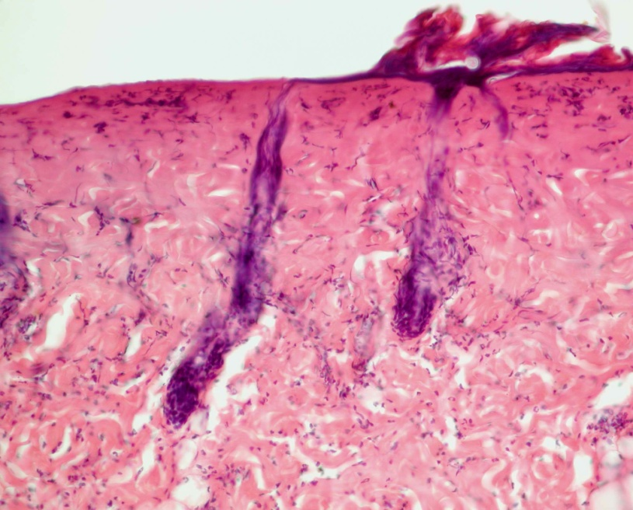
Рис. 3.67 Епідерміс місцями відсутній, подекуди відзначено відшарування некротично зміненого епітеліального пласта. Некроз сосочкового шару дерми. Лейкоцитарна інфільтрація в сітчастому шарі дерми. Забарвлення гематоксиліном та еозином, × 200

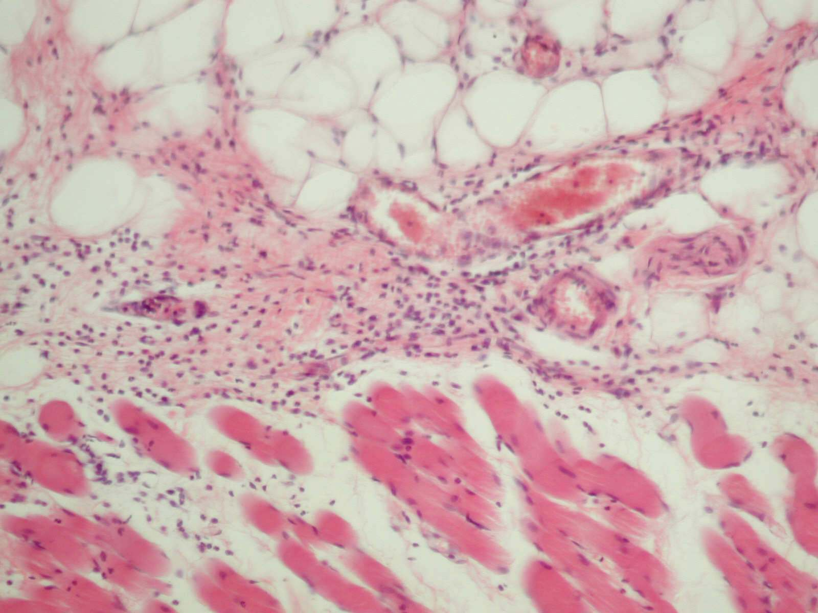

Рис. 3.68 Розширення й повнокрів'я судин, набрякові зміни, дифузна лейкоцитарна інфільтрація в гіподермі й м'язовії тканині. Забарвлення гематоксиліном та еозином, × 200
У тканинах гіподерми, м'язовому шарі та фасції, що лежали нижче, були виявлені розширені й повнокровні судини, місцями діапедезні крововиливи, набрякові зміни, помірна дифузна лейкоцитарна інфільтрація, в м'язовій тканині ішемічні, а в частині полів зору й некротичні зміни. Описані зміни в підлеглих до рани тканинах у даній групі були менш вираженими порівняно з групою I.
Дія термічного фактора впродовж 15 секунд призводила до розвитку коагуляційного некрозу епідермісу, дерми, гіподерми й ½ товщини м'язового шару (рис. 3.69).

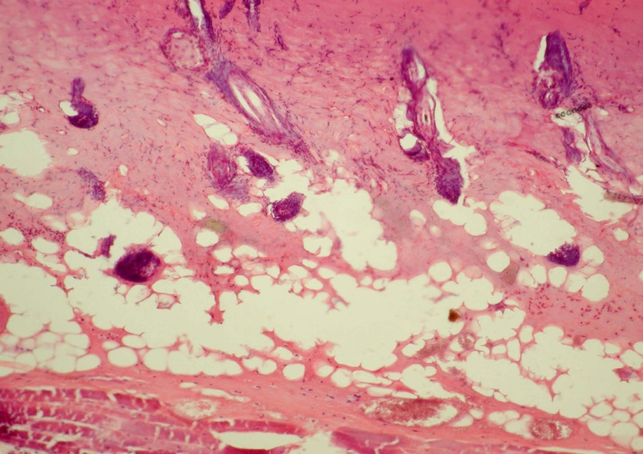
Рис. 3.69 Коагуляційний некроз дерми, гіподерми з підлеглим м'язовим шаром. Забарвлення гематоксиліном та еозином, × 100

Середнє значення глибини ушкодження становило 1349,20±65,97 мкм, причому даний морфометричний показник значимо не відрізнявся від такого у групі I. Імуногістохімичний метод не виявив колагенів I і III типів. У підлеглій м'язовій тканині та фасції були виявлені гемодинамічні порушення, представлені повнокрів’ям частини судин, утворенням тромбів в просвіті деяких судин, діапедезними крововиливами й набряковими змінами. Також в м'язовій тканині були виявлені ішемічно-некротичні зміни, а в фасції помірна дифузна лейкоцитарна інфільтрація. Вищеописані зміни у даних тварин були менш вираженими порівняно з групою I.
На 3 добу експерименту мікроскопічно в зоні впливу термічного фактора, який діяв протягом 2 секунд, епідерміс був відсутнім, сосочковий шар дерми перебував у стані коагуляційного некрозу. Середнє значення глибини ушкодження, яке становило 123,08±3,53 мкм, значуще не відрізнялося від відповідного показника на 1 добу в групі II, і було значимо меншим порівняно з показником групи I.
За некротизованими тканинами було виявлено зону демаркації, яка збільшувалася порівняно з 1 добою й була менш вираженою порівняно з групою I. У ділянках, де зона демаркації була максимально вираженою, починалося відділення струпу з підлеглим демаркаційним лейкоцитарним валом. Виявлявся колаген III типу у вигляді «сліду», а колаген I типу не визначався.
В підлеглих до осередку ушкодження дермі й гіподермі відзначалися дифузна помірно виражена поліморфно-клітинна інфільтрація, що характеризувалася наявністю лейкоцитів, лімфоцитів, гістіоцитів, макрофагів, клітин фібробластичного ряду, й ознаки порушення кровообігу (набрякові зміни, артеріальне повнокрів'я й тромбози в частині судин), причому порівняно з 1 добою кількість лейкоцитів у клітинній інфільтрації збільшувалася, а ступінь вираженості гемодинамічних порушень зменшувався. Також у даній групі лейкоцитарна інфільтрація й гемодинамічні порушення були менш вираженими порівняно з групою I.
При дії термічного фактора впродовж 5 секунд опікова рана мала характеристики подібні до тих, які були описані на 1 добу експерименту у даній групі. Ступінь вираженості демаркаційного лейкоцитарного валу порівняно з 1 добою збільшувався, проте був менш вираженим, ніж у групі I. У тих місцях, де зона демаркації була вираженою, було відзначено відторгнення струпу з підлеглою зоною демаркації. Імуногістохімічним методом інтерстиційний колаген I типу не виявлявся, колаген III типу визначався у вигляді «сліду».
Показник середнього значення глибини ушкодження становив 514,80±17,59 мкм. Даний показник значимо не відрізнявся від відповідного показника на 1 добу й був значимо меншим порівняно з показником групи I.
У тканинах дерми, гіподерми, м'язовому шарі, а іноді й у сполучнотканинній фасції було виявлено дифузну поліморфну клітинну інфільтрацію, що складалася з лейкоцитів, лімфоцитів, гістіоцитів, макрофагів й клітин фібробластичного диферону, а також ознаки порушення кровообігу. У даній групі, порівняно з 1 добою, кількісні характеристики лейкоцитів збільшувалися, гемодинамічні зміни зменшувалися, а порівняно з групою I вищевказані загальнопатологічні процеси були менш вираженими.
Опікова рана, яка виникла в результаті впливу термічного фактора впродовж 10 секунд, характеризувалася наявністю епідермісу, дерми, ½ товщини гіподерми в стані коагуляційного некрозу. Середнє значення глибини ушкодження становило 857,80±16,06 мкм. Даний морфометричний показник порівняно з 1 добою значимо не змінювався й був значимо меншим порівняно з таким у групі I. За струпом відзначався початок формування демаркаційного лейкоцитарного валу.
Імуногістохімічно колагени практично не визначалися, в деяких препаратах зазначалося дуже слабке світіння колагену III типу у вигляді «сліду».
У тканинах гіподерми, м'язовому шарі та фасції, що лежали нижче, були відзначені ознаки порушення кровообігу й помірна, місцями виражена, дифузна клітинна інфільтрація, представлена лейкоцитами, лімфоцитами, гістіоцитами, макрофагами й клітинами фібробластичного ряду (рис. 3.70), причому порівняно з 1 добою гемодинамічні зміни зменшувалися, кількість лейкоцитів збільшувалася. У м'язовій тканині також були виявлені переважно ішемічні, в одиничних полях зору некротичні зміни, ступінь вираженості яких зменшувався порівняно з 1 добою. У даній групі порівняно з групою I гемодинамічні порушення й ішемічно-некротичні зміни були менш вираженими, а кількісні характеристики лейкоцитів зменшені.

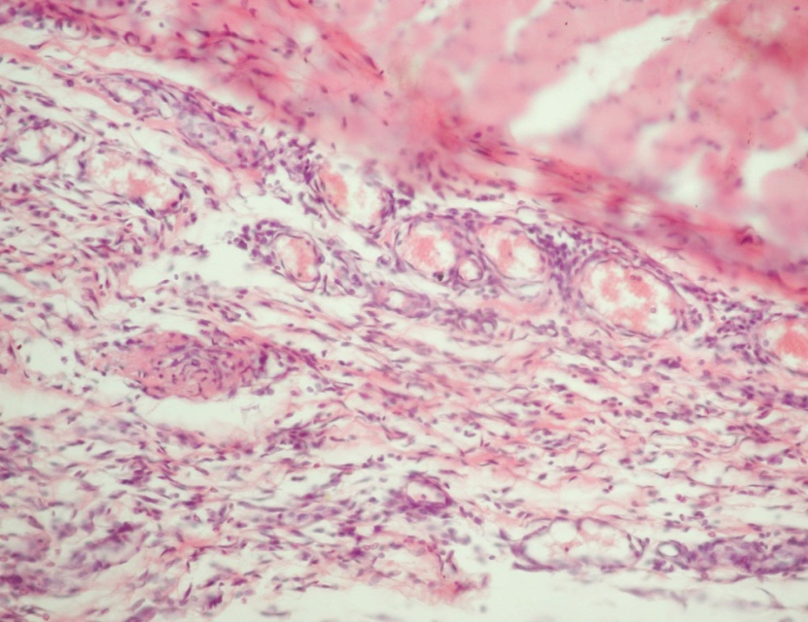

Рис. 3.70 Ішемічні зміни в м'язовій тканині. Розширення і повнокрів'я судин, набрякові зміни, поліморфна клітинна інфільтрація в фасції. Забарвлення гематоксиліном та еозином, × 200

При дії шкідливого чинника впродовж 15 секунд некротичні зміни розвивалися в тих же тканинах, що й на 1 добу експерименту, тому середнє значення глибини ушкодження (1352,80±32,44 мкм) значуще не змінювалося, і порівняно з групою I було значуще меншим. При виконанні імуногістохімічного дослідження колагени не визначалися.
В м'язовому шарі й фасціальному прошарку, що лежали нижче, визначалися ознаки порушення кровообігу й помірно виражена дифузна клітинна інфільтрація, представлена лейкоцитами, лімфоцитами, гістіоцитами, макрофагами й клітинами фібробластичного ряду. У м'язовій тканині визначалися ішемічні й некротичні зміни. В даних тканинах порівняно з 1 добою кількість лейкоцитів збільшувалася, ступінь вираженості гемодинамічних й ішемічно-некротичних змін зменшувався.
Крім того, в даній групі порівняно з групою I гемодинамічні порушення були менш вираженими, а кількісні характеристики лейкоцитів зменшені.
На 7 добу експерименту при дії термічного фактора протягом 2 секунд в зоні впливу показник середнього значення глибини ушкодження (100,57±3,97 мкм) значимо зменшувався порівняно з 3 добою, і був значимо меншим порівняно з групою I, що відбувалося, по-перше, за рахунок відторгнення струпа, а, по-друге, за рахунок гальмування процесів поширення коагуляційного некрозу на тканини, що лежали глибше.
У зоні пошкодження з'явився колаген III типу, який виявлявся у вигляді осередкового слабкого світіння, а колаген I типу був відсутнім. Зона демаркації ставала більш вираженою порівняно з 3 добою, проте вона була не такою вираженою, як в групі I.
В тканинах дерми й гіподерми, що лежали нижче порівняно з 3 добою гемодинамічні порушення зменшувалися, поліморфна клітинна інфільтрація, що характеризувалася наявністю лейкоцитів, лімфоцитів, гістіоцитів, макрофагів й клітин фібробластичного ряду, зростала. В даній групі порівняно з групою I гемодинамічні порушення були менш вираженими, в поліморфній клітинній інфільтрації кількість лейкоцитів зменшувалася, а кількість лімфоцитів, гістіоцитів, макрофагів й клітин фібробластичного ряду збільшувалася.
При дії шкідливого чинника протягом 5 секунд середнє значення глибини ушкодження становило 442,40±19,59 мкм, що порівняно з 3 добою й з групою I свідчило про значуще зменшення даного морфометричного параметру й було обумовлено, як і при 2-секундному впливі, відторгненням некротично змінених тканин і гальмуванням поширення некрозу на тканини, що лежали нижче.
Демаркаційний лейкоцитарний вал ставав порівняно з 3 добою більш вираженим, однак порівняно з групою I він був менш вираженим.
При виконанні імуногістохімічного дослідження було виявлено колаген III типу у вигляді вогнищевого слабкого світіння. Колаген I типу не виявлено. Оптична щільність світіння представлена в табл. 3.4.
Дифузна поліморфна клітинна інфільтрація в дермі, гіподермі, м'язовому шарі з підлеглою фасцією складалася з лейкоцитів, лімфоцитів, гістіоцитів, макрофагів, клітин фібробластичного диферона, була більш вираженою порівняно з 3 добою, а порівняно з групою I в даній інфільтрації було зменшено кількість лейкоцитів й збільшено кількість лімфоцитів, гістіоцитів, макрофагів, клітин фібробластичного ряду. У вищевказаних тканинах також були виявлені гемодинамічні порушення, які порівняно з 3 добою й з групою I у даній групі були менш вираженими.
Опікова рана при 10-секундному впливі термічного фактора характеризувалася відторгненням струпа, який розташовувався на її поверхні, характеризувався некротично зміненими фрагментами епідермісу, дерми і однієї другої товщини гіподерми. За струпом визначалася зона демаркації, причому в ділянках, де вона була вираженою, було виявлено максимально виражене відділення струпа з підлеглим демаркаційним лейкоцитарним валом від поверхні рани. Зона демаркації в даній групі була менш вираженою порівняно з групою I і зростала порівняно з 3 добою. У зоні ушкодження виявлялося слабке світіння колагену III типу. Колаген I типу не визначався.
Середнє значення глибини ушкодження становило 776,20±42,71 мкм, що в порівнянні з групою I і 3 добою даної групи свідчило про значуще зменшення даного морфометричного параметра.
У підлеглих тканинах гіподерми, м'язового шару фасції були виявлені схожі з 3 добою гемодинамічні порушення і поліморфна клітинна інфільтрація, причому на 7 добу ознаки порушення кровообігу зменшувалися і клітинна інфільтрація зростала, а порівняно з групою I гемодинамічні порушення були менш вираженими. Цікаво те, що на даному терміні експерименту порівняно з групою I у виявленій клітинній інфільтрації була зменшена кількість лейкоцитів, збільшена кількість лімфоцитів, гістіоцитів, макрофагів й з'являлися клітини фібробластичного ряду. Ішемічно-некротичні зміни в м'язовому шарі у даних тварин були менш вираженими порівняно з 3 добою даної групи й групою I.
При 15-секундній дії термічного фактора в зоні впливу був відзначений коагуляційний некроз усіх шарів шкіри з підлеглою гіподермою і однією другою товщини м'язового шару. Середнє значення глибини ушкодження становило 1144,60±25,84 мкм. Даний морфометричний показник був значуще меншим порівняно з 3 добою даної групи і з 7 добою в групі I.
За некротизованими тканинами визначалася місцями помірно виражена, місцями виражена зона демаркації. У місцях, де зона демаркації була вираженою, зазначалося відділення струпа з вищевказаної зони.
Імуногістохімічне дослідження виявило слабке осередкове світіння колагену III типу, колаген I типу не виявлявся (табл. 3.4.).
Таблиця 3.4
Оптична щільність імунофлюоресценції колагену в зоні рани,
ум. од. оптич. щільн. (M ± m)
Тип колагену | 2 секунди |  |  | 5 секунд |  |  | 10 секунд |  |  | 15 секунд
Тип колагену | 3 | 7 | 14 | 3 | 7 | 14 | 3 | 7 | 14 | 3 | 7 | 14
I тип | - | сліди | 0,095 ± 0,001 | - | сліди | 0,079 ± 0,009 | - | - | 0,062 ± 0,007 | - | - | 0,059 ± 0,009
III  тип | сліди | 0,074 ± 0,002 | 0,187 ± 0,05 | сліди | 0,069 ± 0,002 | 0,162 ± 0,03 | сліди | 0,053 ± 0,004 | 0,142 ± 0,04 | - | 0,044 ± 0,004 | 0,105 ± 0,002

У підлеглих до опікової рани тканинах м'язового шару і фасції були виявлені гемодинамічні порушення, дифузна поліморфна клітинна інфільтрація, що містила лейкоцити, лімфоцити, гістіоцити, макрофаги, клітини фібробластичного ряду, а також ішемічно-некротичні зміни в м'язовому шарі. Порівняно з групою I гемодинамічні порушення та ішемічно-некротичні зміни зменшувалися, кількість лейкоцитів зменшувалася, а порівняно з 3 добою даної групи – зменшувався ступінь вираженості гемодинамічних й ішемічно-некротичних змін, серед клітинних елементів збільшувалася кількість лейкоцитів, лімфоцитів, гістіоцитів, макрофагів, клітин фібробластичного ряду.
На 14 добу експерименту при дії термічного фактора протягом 2 секунд ранова порожнина була повністю заповнена регенератом, представленим грануляційною тканиною (рис. 3.71-3.72). Грануляційна тканина характеризувалася вираженим волокнистим компонентом, представленим місцями слабо, а подекуди помірно фуксинофільними волокнами сполучної тканини, серед яких відзначалися лише колагенові волокна синього кольору, і помірно вираженими клітинним і судинним компонентами. Виявлене співвідношення компонентів в грануляційній тканині вказувало на її високий ступінь зрілості. Місцями в грануляційній тканині були виявлені помірні набрякові зміни. Імуногістохімічно були виявлені як молодий колаген III типу, так і зрілий колаген I типу, однак переважав колаген III типу (рис. 3.73).
Поверхня регенерату була повністю покрита епідермісом нерівномірної товщини з осередками гіперпроліферації й формуванням акантотичних розростань. У частині полів зору в регенераті було виявлено відновлення елементів придатків шкіри.
В підлеглих до регенерату тканинах дерми й гіподерми ознаки порушення кровообігу практично були відсутніми, визначалася помірна поліморфна клітинна інфільтрація, що містила лімфоцити, гістіоцити, макрофаги й клітини фібробластичного диферона. У вищезазначеній інфільтрації, порівняно з 7 добою даної групи і групою I, було виявлено зменшення кількості лімфоцитів, гістіоцитів, макрофагів і клітин фібробластичного ряду.
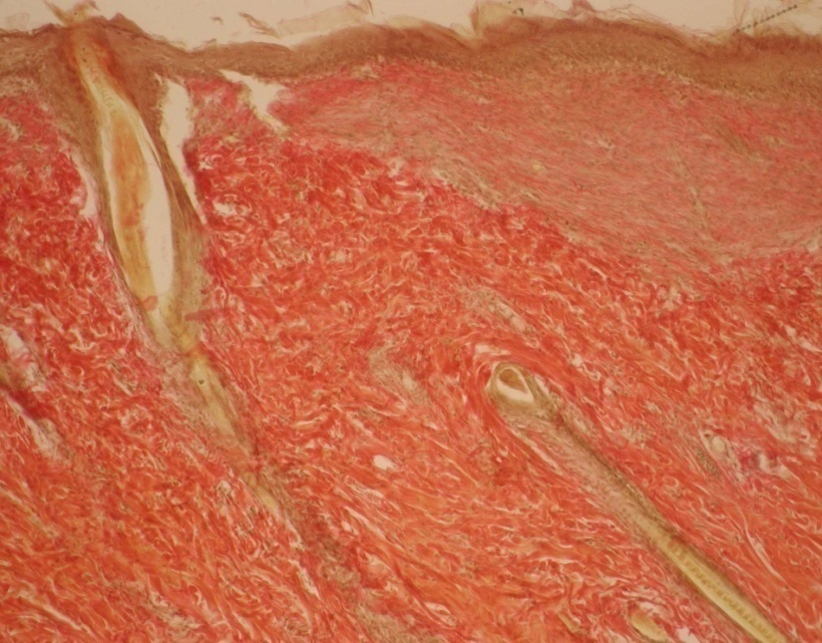
Рис. 3.71 Порожнина рани заповнена регенератом, на поверхні якого визначається потовщений епідерміс. Забарвлення пікрофуксином за ван Гізоном, × 100

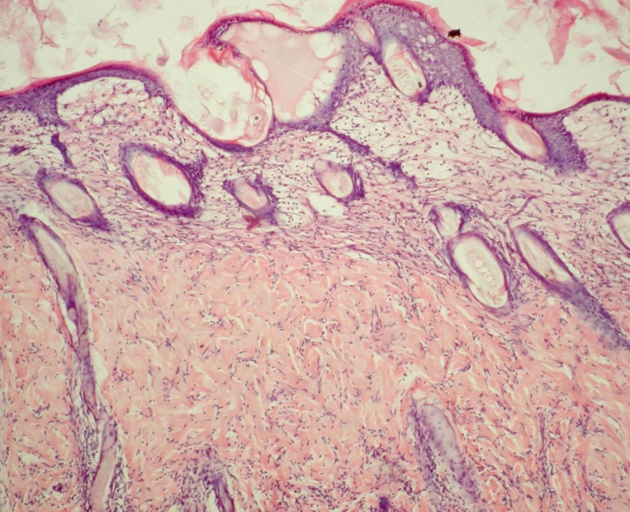

Рис. 3.72 Регенерат у порожнині рани з наявністю елементів придатків шкіри. Помірні набрякові зміни в грануляційній тканині. Забарвлення гематоксиліном та еозином, × 100

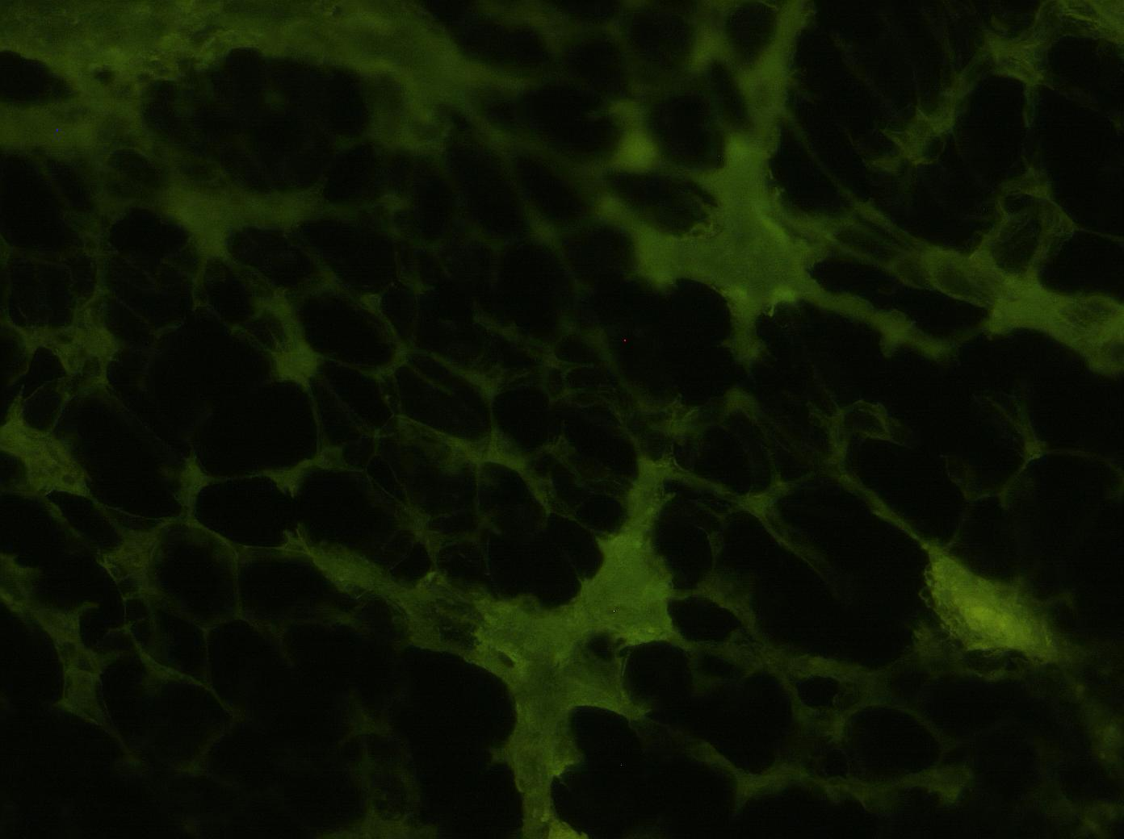

Рис. 3.73 Осередково-лінійне світіння колагену III типу. Прямий метод Кунса з МКА до колагену III, × 600

При дії термічного фактора протягом 5 секунд на поверхні рани було виявлено струп, представлений некротизованими елементами епідермісу, сосочкового й поверхневих відділів сітчастого шарів дерми. За струпом було виявлено зону демаркації, ступінь вираженості якої зростав порівняно з 7 добою, проте вона була не такою вираженою порівняно з групою I.
За рахунок відторгнення струпу від поверхні рани й гальмування процесів поширення коагуляційного некрозу на тканини, що лежали нижче, середнє значення глибини ушкодження у даних тварин, що становило 323,60±12,50 мкм, було значущо меншим порівняно з відповідним показником на 7 добу в даній групі й на 14 добу в групі I.
Лейкоцитарний вал у даних тварин зростав порівняно з 7 добою, проте був менш вираженим порівняно з групою I.
При імуногістохімічному дослідженні було виявлено обидва колагени: як колаген III типу, так і колаген I типу з переважанням колагену III типу.
У підлеглих тканинах дерми, гіподерми, м'язового шару й фасції визначалися гемодинамічні порушення, дифузна клітинна інфільтрація, представлена лейкоцитами, лімфоцитами, гістіоцитами, макрофагами, клітинами фібробластичного ряду, й осередки зрілої грануляційної тканини (рис. 3.74), у волокнистому компоненті якої були виявлені тільки колагенові волокна синього кольору.

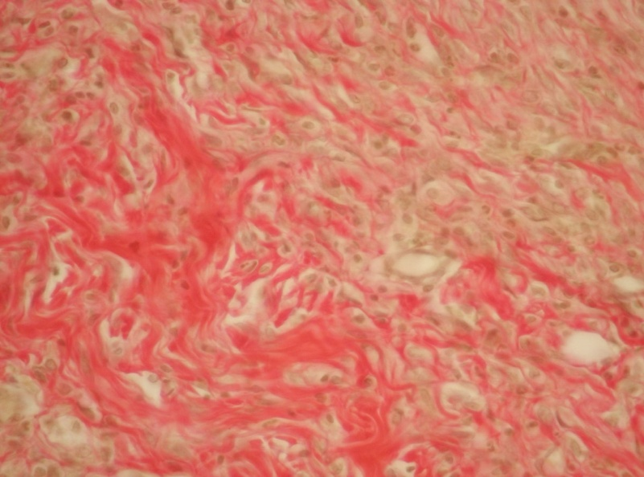

Рис. 3.74 Осередки зрілої грануляційної тканини. Забарвлення пікрофуксином за ван Гізоном, × 400

У даних тварин порівняно з 7 добою гемодинамічні порушення зменшувалися, клітинна інфільтрація зростала, а порівняно з групою I – ознаки порушення кровообігу зменшувалися, серед клітинних елементів зменшувалася кількість лейкоцитів й збільшувалася кількість лімфоцитів, гістіоцитів, макрофагів та клітин фібробластичного ряду.
У частині полів зору в крайових відділах рани визначався потовщений епідерміс, який місцями вростав під струп, що призводило до його подальшого відторгнення (рис. 3.75).

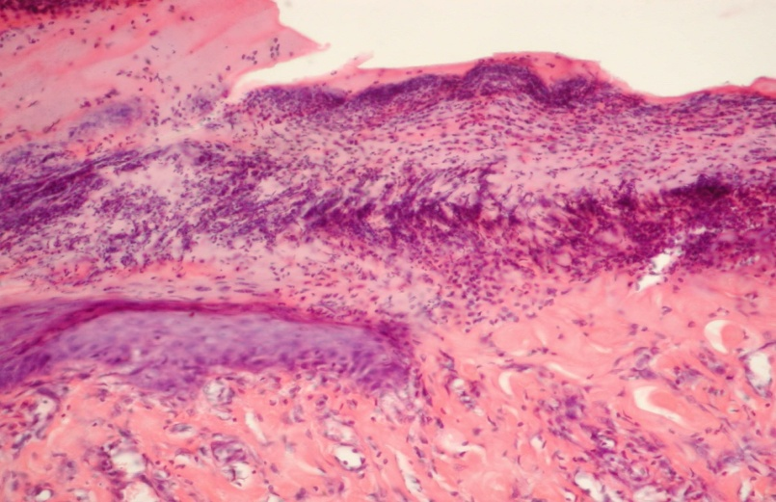

Рис. 3.75 З периферії рани з боку неушкодженої шкіри відзначено вростання потовщеного епідермісу під струп. Забарвлення гематоксиліном та еозином, × 200

В області 10-секундного впливу термічного фактора зазначалося відторгнення струпу, який був представлений некротично зміненими фрагментами епідермісу, дерми й ½ товщини гіподерми. У частини полів зору було відзначено відторгнення не тільки струпу, а й струпу з підлеглою зоною демаркації, яка у даних тварин була менш вираженою порівняно з групою I й зростала порівняно з 7 добою.
Імуногістохімічне дослідження виявляло світіння обох інтерстиційних колагенів – III й I типів. Світіння цих колагенів частіше було осередковим, помірної або слабкої інтенсивності.
Середнє значення глибини ушкодження становило 512,20±46,95 мкм. Даний морфометричний показник був значуще меншим порівняно з відповідним показником на 7 добу в даній групі й на 14 добу в групі I.
У підлеглих тканинах гіподерми, м'язового шару й фасції були виявлені схожі з 7 добою гемодинамічні порушення й поліморфна клітинна інфільтрація, причому на 14 добу ознаки порушення кровообігу зменшувалися, клітинна інфільтрація зростала, а порівняно з групою I гемодинамічні порушення були менш вираженими. У даних тварин порівняно з групою I серед клітинних елементів було виявлено зменшення кількості лейкоцитів, збільшення кількості лімфоцитів, гістіоцитів, макрофагів й клітин фібробластичного ряду. У м'язовій тканині ішемічно-некротичні зміни у даних тварин були менш вираженими порівняно з 7 добою даної групи й групою I.
У частині полів зору місцями в підлеглій м'язової тканини, а місцями і в фасції (рис. 3.76) були виявлені прошарки зрілої грануляційної тканини, яка характеризувалася переважанням волокнистого компонента над клітинним і судинним компонентами, причому серед сполучнотканинних волокон були виявлені тільки колагенові волокна синього кольору.
У епідермісі, що межує з опікової раною, були виявлені гіперпластичні процеси регенераторного характеру, які призводили до його потовщення.

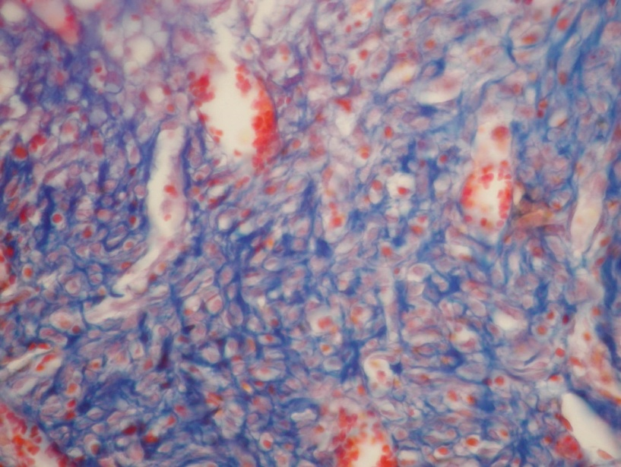

Рис. 3.76 Будова зрілої грануляційної тканини. Забарвлення за Маллорі, × 400

Опікова рана, яка виникла в зоні 15-секундної дії термічного фактора, характеризувалася наявністю на поверхні струпу, представленого некротизованими фрагментами епідермісу, дерми, гіподерми й ½ товщини м'язового шару. Зазначалося відділення струпу з підлеглою зоною демаркації, яка порівняно з 7 добою даної групи зростала й була менш вираженою порівняно з групою I.
При імуногістохімічному дослідженні виявлялося осередкове помірне або слабке світіння колагенів I і III типів. Інтенсивність світіння колагену III типу була вищою, ніж колагену I типу (рис. 3.77).
Середнє значення глибини ушкодження становило 988,00±45,24 мкм. Даний показник порівняно з 7 добою даної групи й 14 добою групи I був значущо меншим.
У підлеглих до опікової рани тканинах м'язового шару й фасції порівняно з 7 добою зменшувалися гемодинамічні порушення й ішемічно-некротичні зміни в м'язовому шарі, серед клітинних елементів збільшувалася кількість лейкоцитів, лімфоцитів, гістіоцитів, макрофагів, клітин фібробластичного ряду.
Порівняно з групою I гемодинамічні і ішемічно-гіпоксичні зміни були менш вираженими, зменшувалася кількість лейкоцитів і зростала кількість лімфоцитів, гістіоцитів, макрофагів, клітин фібробластичного ряду.
У частині полів зору місцями в підлеглій м'язовій тканині, а місцями й у фасції були виявлені осередки незрілої грануляційної тканини, яка характеризувалася переважанням клітинного й судинного компонентів над волокнистим компонентом (рис. 3.78). Серед сполучнотканинних волокон в грануляційній тканині відзначалися колагенові волокна, еластичні волокна не були виявлені.

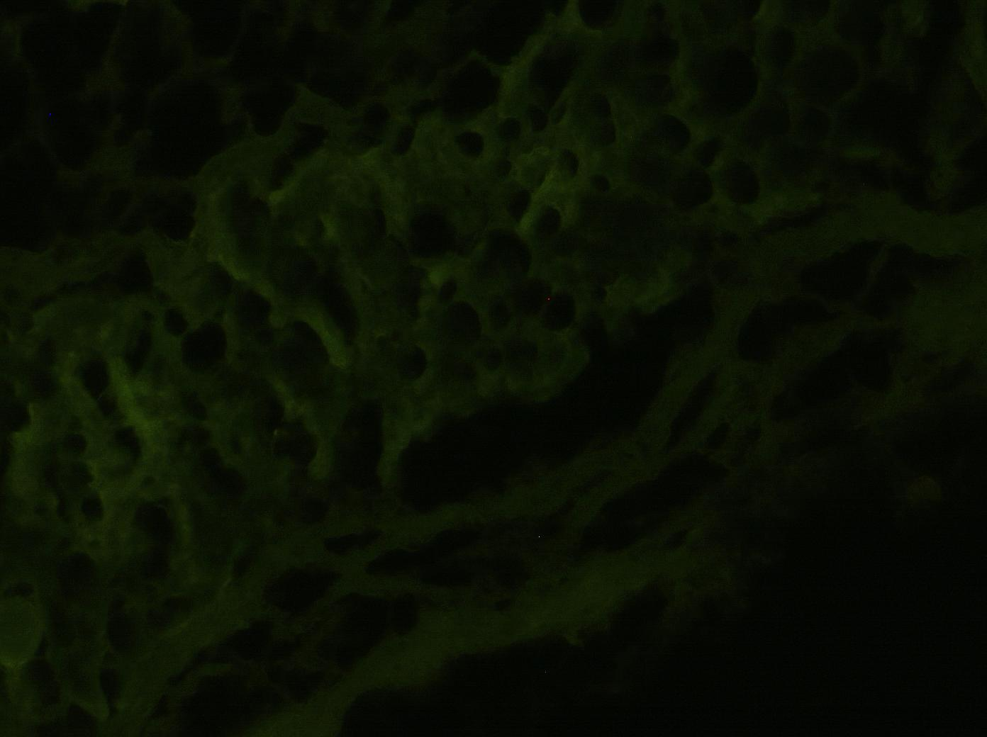

Рис. 3.77 Слабке світіння колагену I типу. Прямий метод Кунса з МКА до колагену I типу, ×600

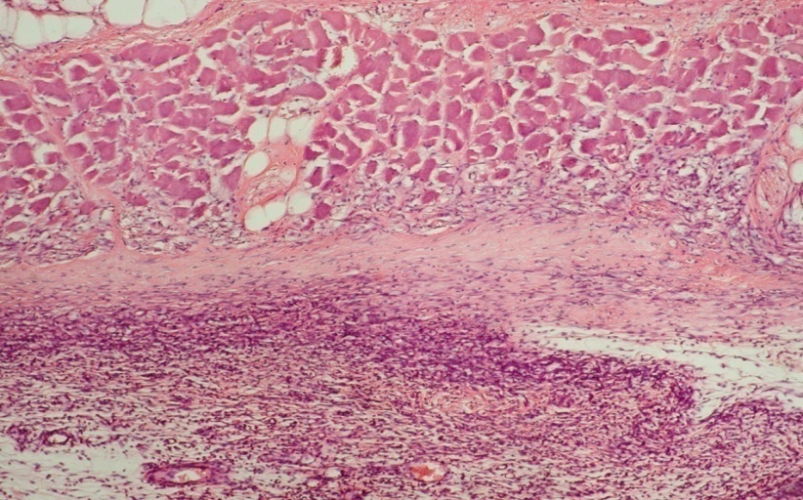

Рис. 3.78 Осередки незрілої грануляційної тканини в підлеглій фасції. Забарвлення гематоксиліном та еозином, × 100

Резюме
Морфологічна картина опікової рани, яка була піддана комплексу лікувальних заходів, а саме інфільтрації озонованим розчином реамберіну з наступним накладенням асептичної пов'язки, визначалася тривалістю дії термічного фактора й термінами експерименту.
При дії термічного фактора протягом 2 секунд на 1 добу експерименту опікова рана характеризувалася наступним: некрозом епітеліального пласта, який місцями був відсутнім або відокремлювався, й сосочкового шару дерми, до яких підлягав демаркаційний лейкоцитарний вал; в тканинах дерми й гіподерми, що лежали нижче, місцями з захопленням м'язового шару відзначалися гемодинамічні порушення, які характеризувалися розширенням і повнокрів’ям судин, дрібноосередковими крововиливами, набряковими змінами, й дифузна помірно виражена лейкоцитарна інфільтрація.
На 3 добу епідерміс був відсутнім, відзначався некроз сосочкового шару дерми, при цьому морфометричний показник глибини ушкодження не відрізнявся від попереднього терміну, зона демаркації ставала більш вираженою, зазначалося відділення струпу з підлеглим демаркаційним лейкоцитарним валом; в підлеглих дермі й гіподермі гемодинамічні порушення ставали менш вираженими, збільшувалася кількість лейкоцитів і з'являлися лімфоцити, гістіоцити, макрофаги й клітини фібробластичного ряду.
На 7 добу некротичні зміни не поширювалися глибше, струп з підлеглою, більш вираженою зоною демаркації відокремлювався, що призводило до зменшення показника глибини уошкодження; в підлеглих тканинах дерми і гіподерми гемодинамічні порушення зменшувалися, зростала кількість лейкоцитів, лімфоцитів, гістіоцитів, макрофагів й клітин фібробластичного дифферона.
На 14 добу ранова порожнина була повністю заповнена регенератом, представленим зрілою грануляційною тканиною, у волокнистому компоненті якої визначалися лише колагенові волокна, поверхня регенерату була тотально покритою потовщеним епідермісом, що формував акантотичні вростання, місцями в регенераті відзначалося відновлення придатків шкіри; в підлеглій дермі й гіподермі ознаки порушення кровообігу були відсутніми, лейкоцити не визначалися, зменшувалася кількість лімфоцитів, гістіоцитів, макрофагів й клітин фібробластичного ряду.
У разі 5-секундної дії термічного чинника опікова рана на 1 добу експерименту характеризувалася наявністю струпу, представленого некротизованими фрагментами епідермісу, сосочкового й поверхневих відділів сітчастого шарів дерми, з підлеглим демаркаційним лейкоцитарним валом; в тканинах дерми, підшкірної клітковини, м'язового шару, що лежали нижче, відзначалися ознаки порушення кровообігу, представлені набряковими змінами, повнокрів’ям судин, дрібноосередковими крововиливами, й помірна дифузна лейкоцитарна інфільтрація.
На 3 добу некротичні зміни не поширювалися глибше, морфометричний показник глибини ушкодження не змінювався, зона демаркації зростала, місцями зазначалося відторгнення струпу разом із зоною демаркації; в підлеглих тканинах дерми, гіподерми, м'язового шару, місцями з фасціальним прошарком гемодинамічні зміни зменшувалися, збільшувалася кількість лейкоцитів, з'являлися лімфоцити, гістіоцити, макрофаги й клітини фібробластичного диферона.
На 7 добу морфометричний показник глибини ушкодження зменшувався у зв'язку з гальмуванням процесів поширення некрозу на тканини, що лежали нижче, і відторгненням струпу з підлеглою зоною демаркації, яка ставала більш вираженою; в підлеглих дермі, гіподермі, м'язовому шарі з фасцією гемодинамічні порушення зменшувалися, поліморфна клітинна інфільтрація, що складалася з лейкоцитів, лімфоцитів, гістіоцитів, макрофагів і клітин фібробластичного ряду, зростала.
На 14 добу струп, представлений некротизованими фрагментами епідермісу, сосочкового і поверхневих відділів сітчастого шарів дерми, з підлеглою більш вираженою зоною демаркації відділялися, глибина ушкодження зменшувалася; в тканинах дерми, гіподерми, м'язового шару й фасції, що лежали нижче, гемодинамічні порушення зменшувалися, зростала поліморфна клітинна інфільтрація, що характеризувалася наявністю лейкоцитів, лімфоцитів, гістіоцитів, макрофагів і клітин фібробластичного ряду, з'являлися осередки зрілої грануляційної тканини, у волокнистому компоненті якої були виявлені тільки колагенові волокна; в крайових відділах рани зазначалося потовщення епідермісу й вростання його під струп.
У разі дії термічного фактора протягом 10 секунд безпосередня зона впливу – опікова рана – у 1 добу експерименту характеризувалася наявністю струпу, представленого некротизованими фрагментами епідермісу, дерми, поверхневих або ½ товщини гіподерми; в підлеглих тканинах гіподерми, м'язового шару й фасції відзначалися ознаки порушення кровообігу (розширення й повнокрів'я судин, діапедезні крововиливи, набрякові зміни), помірна дифузна лейкоцитарна інфільтрація, а також ішемічно-некротичні зміни в м'язовій тканині.
На 3 добу експерименту некротичні зміни розвивалися в епідермісі, дермі й гіподермі, визначалося формування зони демаркації, морфометричний показник глибини ушкодження не змінювався; в тканинах гіподерми, м'язового шару, фасції, що лежали нижче, гемодинамічні зміни зменшувалися, зростала кількість лейкоцитів, з'являлися лімфоцити, гістіоцити, макрофаги, клітини фібробластичного ряду, в м'язовій тканині зменшувалися ішемічно-некротичні зміни.
На 7 добу глибина ушкодження зменшувалася за рахунок гальмування поширення коагуляційного некрозу на тканини, що лежали нижче, а також відділення струпа з підлеглою, більш вираженою зоною демаркації; в тканинах гіподерми, м'язового шару й фасції, що лежали нижче, зменшувалася ступінь вираженості гемодинамічних порушень, поліморфно-клітинна інфільтрація зростала, ішемічно-некротичні зміни в м'язовому шарі зменшувалися.
На 14 добу відзначалося відторгнення струпу з підлеглою більш вираженою зоною демаркації, глибина ушкодження зменшувалася; в гіподермі, м'язовому шарі, фасції, що лежали нижче, гемодинамічні порушення зменшувалися, поліморфна клітинна інфільтрація зростала, ішемічно-некротичні зміни в м'язовому шарі зменшувалися, в м'язовій тканині й фасції з'являлися прошарки зрілої грануляційної тканини, у волокнистому компоненті якої визначалися колагенові волокна; в епідермісі, що межує з раною, визначалися гіперпластичні процеси регенераторного характеру.
15-секундна дія термічного чинника в області безпосереднього впливу у 1 добу експерименту призводила до розвитку коагуляційного некрозу епідермісу, дерми, гіподерми й ½ товщини м'язового шару; в тканинах м'язового шару й фасції, що лежали нижче, визначалися гемодинамічні порушення (повнокрів'я судин, тромбози, діапедезні крововиливи, набрякові зміни), ішемічні-некротичні зміни в м'язовій тканині, помірна дифузна лейкоцитарна інфільтрація у фасції.
На 3 добу експерименту глибина ушкодження не змінювалася; в м'язовому шарі й фасціальному прошарку, що лежали нижче, гемодинамічні порушення зменшувалися, ішемічно-некротичні зміни в м'язовій тканині ставали менш вираженими, збільшувалася кількість лейкоцитів, з'являлися лімфоцити, гістіоцити, макрофаги й клітини фібробластичного диферона.
На 7 добу експерименту струп, представлений некротизованими фрагментами всіх шарів шкіри, гіподерми й ½ товщини м'язового шару з зоною демаркації, що лежала нижче, відділявся від поверхні рани, глибина ушкодження зменшувалася; в підлеглих тканинах м'язового шару й фасції гемодинамічні порушення зменшувалися, серед клітинних елементів збільшувалася кількість лейкоцитів, лімфоцитів, гістіоцитів, макрофагів й клітин фібробластичного ряду, в м'язовій тканині зменшувалися ішемічно-некротичні зміни.
На 14 добу відзначалося відділення струпу з більш вираженою зоною демаркації, глибина ушкодження зменшувалася; в м'язовому шарі й фасції, що лежали нижче, ознаки порушення кровообігу зменшувалися, серед клітинних елементів зростала кількість лейкоцитів, лімфоцитів, гістіоцитів, макрофагів й клітин фібробластичного ряду, в м'язовому шарі зменшувався ступінь вираженості ішемічно-некротичних змін, в м'язовій тканині й фасції визначалися осередки незрілої грануляційної тканини, у волокнистому компоненті якої були виявлені колагенові волокна.
У даній групі незалежно від тривалості експозиції в зоні ушкодження на 1 добу колагеноутворення не відзначалося. Вже на 3 добу при всіх експозиціях у зоні ушкодження з'являлися перші ознаки продукції колагену III типу, на 7 добу колаген III типу виявлявся в зоні ушкодження в усіх спостереженнях, незалежно від часу експозиції, тоді як зрілий інтерстиційний колаген I типу був відсутній. До 14 доби, крім колагену III типу, в усіх спостереженнях з'являвся колаген I типу. Колагеноутворення було максимально вираженим при експозиції впродовж 2 секунд, потім відповідно – 5 секунд, 10 секунд і мінімально вираженим при експозиції впродовж 15 секунд.
Під час порівняння отриманих морфологічних характеристик шкіри з підлеглими м'якими тканинами із області впливу термічного фактора в даній групі з відповідними характеристиками в групі I було виявлено, що проведений комплекс лікувальних заходів, який включав інфільтрацію зони ушкодження озонованим розчином реамберіну з наступним накладенням асептичної пов'язки, істотно прискорював регенераторні процеси в опіковій рані, знижував процеси деструкції, зменшував ступінь вираженості загальнопатологічних процесів в підлеглих до рани тканинах. Процеси загоєння були максимально вираженими у випадках впливу термічного фактора впродовж 2 секунд і зменшувалися у міру збільшення тривалості впливу ушкоджуючого фактора.
3.4.3. Морфологічна характеристика шкіри з підлеглими м'якими тканинами із ділянки термічного опіку щурів групи III (основна група). На 1 добу експерименту в зоні безпосереднього впливу термічного фактора, експозиція впливу якого складала 2 секунди, епітеліальний шар шкіри практично не визначався, лише в одиничних полях зору були виявлені дрібні фрагменти некротизованого епідермісу. Сосочковий шар дерми знаходився у стані коагуляційного некрозу й був представлений у вигляді нерівномірної смужки.
У фрагментах дерми виявлялося слабке, без чітких меж, світіння при обробці препаратів МКА до колагенів I і III типів. Специфічне світіння даних колагенів в зоні ушкодження було відсутнє.
Середнє значення глибини ушкодження становило 78,20±6,46 мкм. Даний морфометричний показник був значущо меншим за відповідний показник в групах I і II.
Нижче некротизованих тканин в частині полів зору визначався переривчастий, нерівномірно виражений демаркаційний лейкоцитарний вал, який був менш вираженим порівняно з групою II і, особливо, групою I.
У тканинах дерми, гіподерми, місцями м'язового шару, що лежали нижче, були виявлені помірні гемодинамічні порушення, які характеризувалися розширенням й повнокрів’ям судин, наявністю діапедезних крововиливів переважно в периваскулярному просторі, набряковими змінами, а також помірно виражена дифузна лейкоцитарна інфільтрація. У даній групі вищевказані загальнопатологічні процеси в підлеглих до рани тканинах були не такими вираженими, як у групі II, і, особливо, в групі I.
При дії термічного фактора впродовж 5 секунд в області впливу епітеліальний пласт з поверхневими відділами сосочкового шару дерми в більшості полів зору був відсутній, визначався коагуляційний некроз сосочкового й поверхневих відділів сітчастого шару дерми.
Імунофлюоресценція колагенів I і III типів не виявлялася в зоні ушкодження.
Морфометричний показник глибини ушкодження в даній групі, що становив 323,60±19,98 мкм, був значущо меншим за відповідний показник у групах I і II.
За некротизованими тканинами була виявлена нерівномірно виражена зона демаркації, яка порівняно з групою II і, особливо, групою I була мінімально вираженою.
У дермі, гіподермі й м'язовому шарі, що лежали нижче, були відзначені ознаки порушення кровообігу, які характеризувалися набряком, розширенням й повнокрів’ям частини судин, дрібноосередковими крововиливами, помірною дифузною лейкоцитарною інфільтрацією, причому порівняно з групою II і, особливо, групою I у даних тварин вищеописані загальнопатологічні процеси були мінімально вираженими.
При 10-секундній дії термічного фактора в зоні безпосереднього впливу епідерміс й сосочковий шар дерми не визначалися, мав місце коагуляційний некроз фрагментів дерми, що залишилися, а також місцями поверхневих відділів або ½ товщини гіподерми.
Імуногістохімічне дослідження не виявило специфічне світіння інтерстиційних колагенів I і III типів.
У даних тварин показник середнього значення глибини ушкодження, що становив 666,40±47,85 мкм, був значущо меншим порівняно з відповідним показником у групах I і II.
У тканинах, що підлягали до гіподерми, м'язового шару й фасції були виявлені повнокровні судини, діапедезні крововиливи, набрякові зміни, помірна дифузна інфільтрація лейкоцитами, в м'язовій тканині ішемічно-некротичні зміни. У даній групі описані зміни були мінімально вираженими порівняно з групою II і, особливо, групою I.
В області опікової рани, що виникла в результаті дії термічного фактора впродовж 15 секунд, були відсутні фрагменти епідермісу й практично вся дерма, відзначався коагуляційний некроз елементів, що залишилися від дерми, гіподерми й ½ товщини м'язового шару.
При імуногістохімічному дослідженні колаген I і III типів не визначалися в зоні рани.
Середнє значення глибини ушкодження становило 778,40±33,85 мкм. Даний морфометричний показник був значущо меншим порівняно з відповідним показником в групах I і II.
У м'язовому шарі й сполучнотканинній фасції, які підлягали до опікової рани, були виявлені гемодинамічні порушення, представлені повнокрів’ям судин, утворенням тромбів в просвіті частини судин, діапедезними крововиливами, набряковими змінами, помірна дифузна лейкоцитарна інфільтрація, а в м'язовій тканині – ішемічно-некротичні зміни. Цікаво те, що у даних тварин описані зміни були мінімально вираженими порівняно з групою II і, особливо, групою I.
Під час дослідження мікропрепаратів тканин щурів на 3 добу від початку експерименту в області впливу термічного фактора, який діяв впродовж 2 секунд, на поверхні опікової рани в більшості випадків відзначався демаркаційний лейкоцитарний вал, лише в одиничних полях зору на поверхні зони демаркації були виявлені дрібні обривки некротизованих тканин, що мали вигляд безструктурних мас (рис. 3.79).
У даних тварин зона демаркації незначно збільшувалася порівняно з 1 добою, проте була менш вираженою порівняно з групою II і, особливо, групою I.
Імуногістохімічне дослідження виявило слабке специфічне світіння інтерстиційного колагену III типу, тоді як колаген I типу не визначався. Оптичну щільність світіння колагену III типу представлено в табл. 3.5 та рис. 3.80.

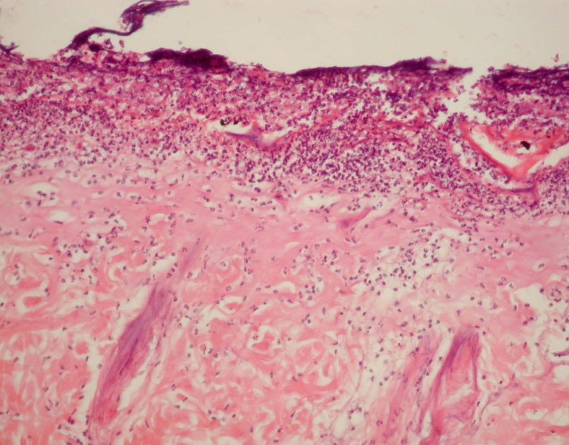
Рис. 3.79 Фрагменти демаркаційного лейкоцитарного валу на поверхні опікової рани. Дрібні шматки некротизованих тканин на поверхні зони демаркації. Забарвлення гематоксиліном та еозином, × 200

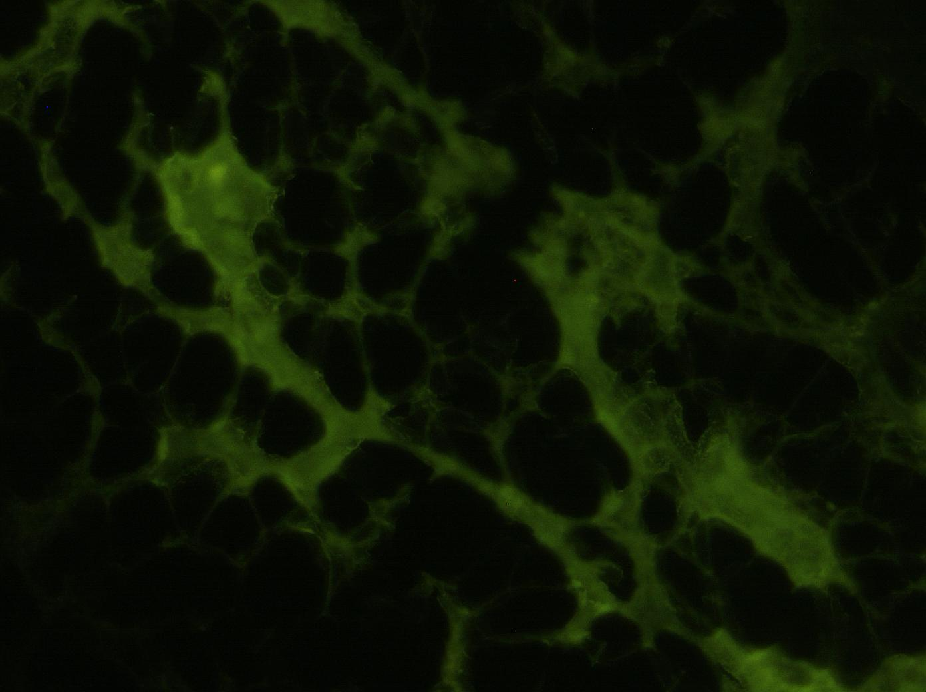
Рис. 3.80 Осередкове світіння колагену III типу. Прямий метод Кунса з МКА до колагену III типу, × 600

Морфометричний показник середнього значення глибини ушкодження становив 29,20±4,06 мкм. Даний показник був значущо меншим порівняно з відповідним показником на 1 добу у даній групі і на 3 добу в групах I і II.
У тканинах дерми, гіподерми, місцями м'язового шару гемодинамічні порушення зменшувалися порівняно з 1 добою, визначався слабко виражений поліморфно-клітинний інфільтрат, що включав лейкоцити, лімфоцити, гістіоцити, макрофаги й клітини фібробластичного ряду, в якому, порівняно з 1 добою, кількість лейкоцитів зростала. Порівняно з групою I і, особливо, групою II, в даній групі гемодинамічні порушення були менш вираженими, серед клітинних елементів кількість лейкоцитів була меншою.
Також серед клітинних елементів в групі II, порівняно з групою II, кількість лімфоцитів, гістіоцитів й макрофагів була меншою, а кількість клітин фібробластичного ряду більшою.
При дії термічного фактора впродовж 5 секунд в зоні впливу в рані визначалися некротизовані елементи дерми, за якими було виявлено зону демаркації. Середнє значення глибини ушкодження становило 243,00±18,68 мкм. Порівняно з 1 добою даної групи зона демаркації ставала більш вираженою, причому в місцях, де вона була максимально вираженою, зазначалося її відділення разом з некротизованими масами; середнє значення глибини ушкодження значущо зменшувалося. Порівняно з групою II і, особливо, групою I, в даній групі вищевказаний морфометричний показник був значущо меншим, також менш вираженою була зона демаркації. Виявлялося слабке специфічне світіння інтерстиційного колагену III типу, колаген I типу не визначався.
У тканинах дерми, гіподерми, м'язового шару з фасціальним прошарком, що підлягали до зони ураження, порівняно з 1 добою зростала кількість лейкоцитів, з'являлися лімфоцити, гістіоцити, макрофаги й клітини фібробластичного ряду, зменшувався ступінь вираженості гемодинамічних порушень (рис. 3.81). У даній групі порівняно з групою II і, особливо, групою I, ознаки порушення кровообігу були мінімально вираженими, кількість лейкоцитів була меншою. Також серед клітинних елементів в даній групі порівняно з групою II кількість лімфоцитів, гістіоцитів, макрофагів була меншою, а клітин фібробластичного ряду більшою.
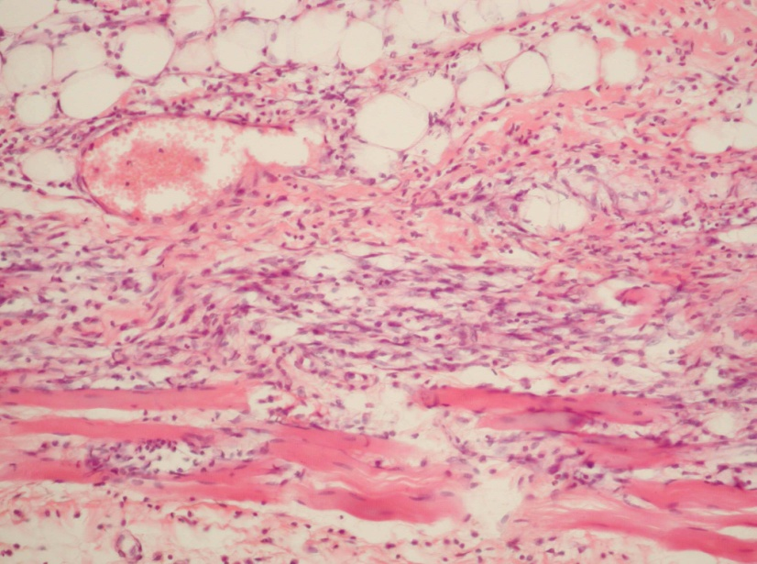
Рис. 3.81 Артеріальна гіперемія в гіподермі. Дифузна виражена поліморфно-клітинна інфільтрація в гіподермі, м'язовому шарі і фасції. Забарвлення гематоксиліном та еозином, × 200

При 10-секундному впливі ушкоджуючого фактора фрагменти дерми й гіподерми, що залишилися, знаходилися у стані коагуляційного некрозу. Середнє значення глибини ушкодження становило 479,40±15,83 мкм. За некротизованими тканинами відзначалася нерівномірно виражена зона демаркації. Місцями визначалося відторгнення некротизованих тканин з підлеглою зоною демаркації. При імуногістохімічному дослідженні виявлено колаген III типу у вигляді слабкого осередкового світіння. Колаген I типу не виявлявся навіть у вигляді слідової реакції.
У даних тварин порівняно з 1 добою глибина ушкодження значущо зменшувалася; порівняно з групами I і II даний морфометричний показник також був значущо меншим. Зона демаркації у даних тварин була менш вираженою, порівняно з групою II.
У гіподермі, м'язовій тканині й фасції, що лежали нижче, порівняно з 1 добою гемодинамічні порушення ставали менш вираженими, ішемічно-некротичні зміни в м'язовій тканині зменшувалися, зростала лейкоцитарна інфільтрація й з'являлися лімфоцити, гістіоцити, макрофаги, клітини фібробластичного ряду.
У даних тварин порівняно з групами I і II ознаки порушення кровообігу, ішемічно-некротичні зміни, лейкоцитарна інфільтрація були менш вираженими. Серед клітинних елементів в даній групі порівняно з групою II кількість лімфоцитів, гістіоцитів, макрофагів була меншою, а клітин фібробластичного ряду – більшою. При 15-секундному впливі термічного фактору середнє значення глибини ушкодження, яке становило 581,00±36,80 мкм, було значущо меншим порівняно з 1 добою у даній групі і 3 добою у групах I і II. Відзначався коагуляційний некроз дерми, гіподерми й ½ товщини м'язового шару. Зона демаркації, розташована на межі гіподерми й м'язового шару, або в м'язовому шарі, була вираженою. Місцями було виявлено відділення некротизованих тканин із зоною демаркації.
Імуногістохімічним методом з МКА до колагенів I і III типів було виявлено колаген III типу у вигляді дуже слабкого осередкового світіння. Колаген I типу не виявлявся. У м'язовому шарі й фасції, які розташовувалися нижче опікової рани порівняно з 1 добою гемодинамічні порушення зменшувалися, зростала кількість лейкоцитів, з'являлися лімфоцити, гістіоцити, макрофаги, клітини фібробластичного диферона, зменшувалися ішемічно-некротичні зміни в м'язовій тканині.
Гемодинамічні порушення, ішемічно-некротичні зміни й лейкоцитарна інфільтрація порівняно з групами I і II у даних тварин були менш вираженими. Серед клітинних елементів порівняно з групою II була зменшена кількість лімфоцитів, гістіоцитів, макрофагів і збільшена кількість клітин фібробластичного ряду.
На 7 добу експерименту в зоні впливу термічного фактора, який діяв протягом 2 секунд, був виявлений пласт грануляційної тканини, яка заповнювала порожнину рани й складалася з клітинних елементів, представлених лімфоцитами, гістіоцитами, макрофагами, клітинами фібробластичного ряду, тонкостінних судин капілярного типу й новостворених волокон сполучної тканини, забарвлених пікрофуксином за ван Гізоном у червоний колір, серед яких при забарвленні за Маллорі було відзначено виражене переважання колагенових волокон, які мали характерний синій колір, над еластичними волокнами червоного кольору (рис. 3.82).
Цікаво те, що в поверхневих відділах регенерату грануляційна тканина була менш зрілою, а в глибоких відділах – більш зрілою, що проявлялося зменшенням кількості судин й клітинних елементів у напрямку до дна рани й зростанням вмісту сполучнотканинних волокон. Крім того, в поверхневих відділах регенерату були виявлені неорієнтовані сполучнотканинні волокна, а в більш глибоких відділах – сполучнотканинні волокна, які набували деяку регулярну орієнтацію паралельно епідермісу (рис. 3.83).

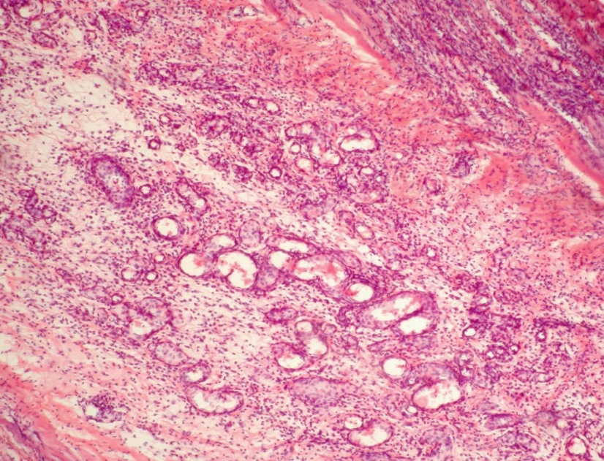
Рис. 3.82 Будова грануляційної тканини, що заповнює ранову порожнину. Забарвлення гематоксиліном і еозином, × 100

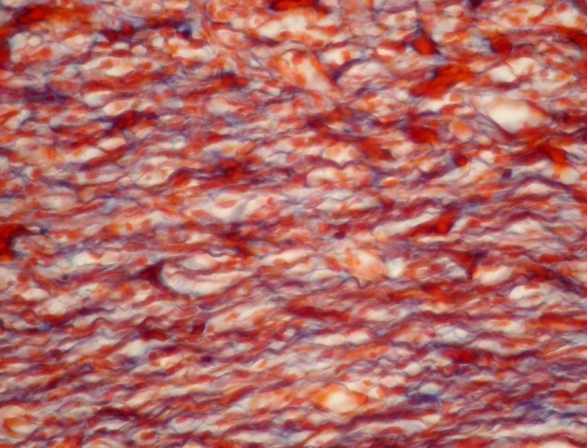

Рис. 3.83 Грануляційна тканина з області регенерату. Деяка регулярна орієнтація паралельно епідермісу колагенових волокон синього кольору й еластичних волокон червоного кольору. Забарвлення за Маллорі, × 400

Звертає на себе увагу яскраве світіння лінійного характеру колагену III типу, а також світіння помірної інтенсивності, осередкового й переривчастого лінійного характеру колагену I типу. Оптичну щільність імунофлюоресценції цих колагенів представлено на рис. 3.84.
У підлеглій до опікової рани дермі, гіподермі, м'язовому шарі були виявлені слабко виражені ознаки порушення кровообігу, помірно виражена дифузна клітинна інфільтрація, представлена лімфоцитами, гістіоцитами, макрофагами й клітинами фібробластичного ряду, причому порівняно з 3 добою ознаки порушення кровообігу зменшувалися, знижувалася кількість лімфоцитів, гістіоцитів, макрофагів, зростала кількість клітин фібробластичного диферона.

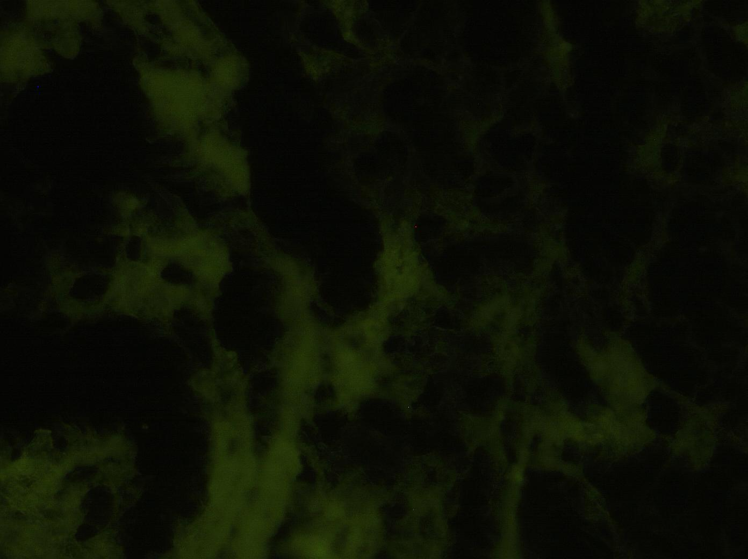
Рис. 3.84 Імунофлюоресценція колагену I типу в зоні регенерату. Прямий метод Кунса з МКА до колагену I типу, × 600

Гемодинамічні порушення й клітинна інфільтрація в даній групі порівняно з групою I і, особливо, групою II, були менш вираженими. Порівняно з групою II серед клітинних елементів кількість лімфоцитів, гістіоцитів і макрофагів зменшувалася, а кількість клітин фібробластичного ряду – збільшувалася. У ділянках неушкодженої шкіри, які межували з опіковою раною, визначався потовщений епідерміс, що формував акантотичні вростання в підлеглу дерму.
При дії термічного фактора протягом 5 секунд в зоні безпосереднього впливу коагуляційний некроз захоплював фрагменти дерми, що залишилися. За некротизованими тканинами дерми розташовувалася зона демаркації. Струп не був міцно пов'язаний з дном рани, місцями було виявлено його відділення з підлеглою зоною демаркації. Середнє значення глибини ушкодження становило 166,60±11,11 мкм.
Порівняно з 3 добою у даних тварин зона демаркації зростала, середнє значення глибини ушкодження значущо зменшувалося. У даних тварин порівняно з групами I і II глибина ушкодження була значущо меншою, а зона реактивного запалення менш вираженою.
Імунофлюоресцентні дослідження виявили обидва колагени в цій зоні. Для колагену III типу характерно переважно осередкове світіння помірної інтенсивності, для колагену I типу – слабке осередкове світіння. У тканинах дерми, гіподерми, м'язового шару з фасціальним прошарком, що підлягали до зони ураження, порівняно з 3 добою зростала кількість лейкоцитів, лімфоцитів, гістіоцитів, макрофагів, клітин фібробластичного ряду, зменшувався ступінь вираженості гемодинамічних порушень. Виявлені гемодинамічні порушення, поліморфна клітинна інфільтрація в даній групі були менш вираженими порівняно з групами I і II. У даній групі серед клітинних елементів була меншою кількість лейкоцитів, лімфоцитів, гістіоцитів, макрофагів й більшою кількість клітин фібробластичного ряду порівняно з групою II.
У м'язовому шарі й фасціальному прошарку були виявлені дрібні осередки незрілої грануляційної тканини, яка характеризувалася переважанням клітинних й судинних елементів над волокнистими, причому серед сполучнотканинних волокон колагенові переважали над еластичними.
Епітеліальний пласт, який межував з опіковою раною, був потовщений (рис. 3.85).
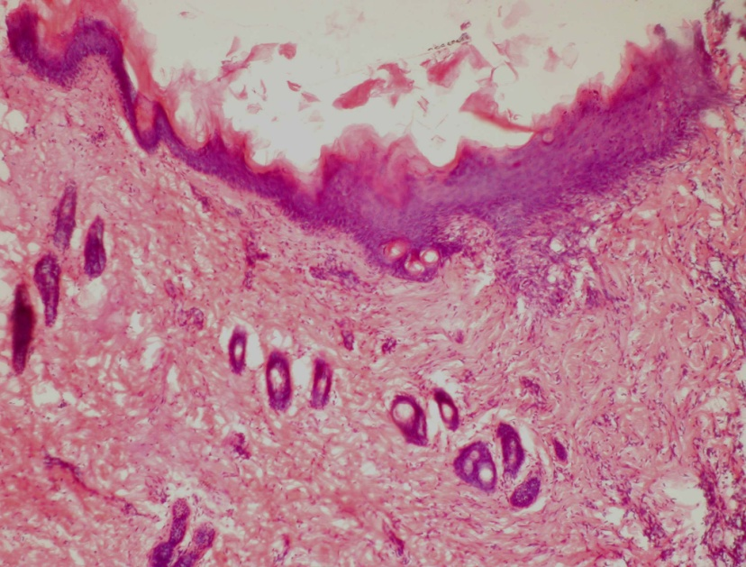
Рис. 3.85 Потовщений епітеліальний пласт у прилеглих до опікової рани ділянках. Забарвлення гематоксиліном та еозином, × 100
У зоні 10-секундного впливу термічного фактора дерма й гіподерма візуалізувалися у вигляді еозинофільного або фуксинофільного детриту.
Середнє значення глибини ушкодження становило 364,20±35,08 мкм. Даний морфометричний показник був значущо меншим за відповідний показник на 3 добу експерименту в групі III, а також на 7 добу в групах I і II.
Нижче некротизованої тканини розташовувався демаркаційний лейкоцитарний вал, який був більш вираженим порівняно з 3 добою в даній групі, проте порівняно з групою II і, особливо, групою I зона демаркації була менш вираженою.
У частині полів зору було відзначено відторгнення струпу із зоною демаркації, що лежала нижче.
Виявлялося слабке, місцями помірної інтенсивності осередкове світіння колагену III типу. Колаген I типу виявлявся у вигляді «сліду».
У даній групі в підлеглих до опікової рани тканинах гіподерми, м'язового шару й фасціальному прошарку порівняно з 3 добою також зростала поліморфна клітинна інфільтрація, представлена лейкоцитами, лімфоцитами, макрофагами, гістіоцитами, клітинами фібробластичного дифферона, зменшувався ступінь вираженості гемодинамічних й ішемічно-некротичних змін.
У даній групі порівняно з групами I і II ознаки порушення кровообігу, ішемічно-некротичні зміни, поліморфно-клітинна інфільтрація були менш вираженими. Цікаво те, що у вищезазначеній інфільтрації в даній групі порівняно з групою II кількість лейкоцитів, лімфоцитів, гістіоцитів, макрофагів була меншою, а клітин фібробластичного ряду – більшою.
При дії термічного фактора протягом 15 секунд у зоні безпосереднього впливу були виявлені некротизовані елементи дерми, гіподерми й м'язового шару, за якими розташовувалася зона демаркації. Визначалося відділення від поверхні рани струпу з підлеглою зоною демаркації.
Середнє значення глибини ушкодження становило 429,80±24,04 мкм. Порівняно з попереднім експериментальним терміном у даних тварин середнє значення глибини ушкодження значущо зменшувалося. Зона демаркації була менш вираженою порівняно з групами I і II, проте порівняно з 3 добою в даній групі вона зростала.
При імуногістохімічному дослідженні було виявлено переважно слабке, місцями помірної інтенсивності світіння колагену III типу. Для зрілого колагену I типу було характерно дуже слабке осередкове світіння, оптичну щільність якого визначити не вдалося (табл. 3.5.).
Таблиця 3.5
Оптична щільність імунофлюоресценції колагенів у зоні рани,
умов.од.оптич. щільн. (M ± m)
Тип колагену | 2 секунди |  |  | 5 секунд |  |  | 10 секунд |  |  | 15 секунд
Тип колагену | 3 | 7 | 14 | 3 | 7 | 14 | 3 | 7 | 14 | 3 | 7 | 14
I тип | - | 0, 065 ± 0,002 | 0,125 ± 0,03 | - | 0,036 ± 0,001 | 0,121 ± 0,03 | - | слід | 0,103 ± 0,04 | - | слід | 0,099 ± 0,004
III тип | 0,055 ± 0,003 | 0,118 ± 0,04 | 0,203 ± 0,08 | 0,047 ± 0,002 | 0,110 ± 0,05 | 0,198 ± 0,06 | 0,035 ± 0,003 | 0,107 ± 0,03 | 0,168 ± 0,05 | 0,031 ± 0,004 | 0,101 ± 0,02 | 0,155 ± 0,03

У тканинах м'язового шару й фасції, які розташовувалися нижче опікової рани, ознаки порушення кровообігу зменшувалися, зростала поліморфно-клітинна інфільтрація, що мала аналогічну 3 добі характеристику, ішемічно-некротичні зміни в м'язовій тканині зменшувалися.
Як і в попередні експериментальні терміни групи III, у даних тварин гемодинамічні порушення, ішемічно-некротичні зміни й лейкоцитарна інфільтрація були менш вираженими порівняно з групами I і II. У даній групі порівняно з групою II серед клітинних елементів було зменшено кількість лімфоцитів, гістіоцитів, макрофагів й збільшено кількість клітин фібробластичного ряду.
На 14 добу експерименту в зоні 2-секундного впливу термічного фактора був виявлений регенерат, що заповнював порожнину опікової рани, поверхня якого була повністю покрита епідермісом нерівномірної товщини, який вдавався в підлеглу грануляційну тканину, формуючи сосочки. Регенерат був представлений зрілою грануляційною тканиною, у волокнистому компоненті якої було виявлено виражене переважання колагенових волокон над еластичними. У частині полів зору в регенераті визначалися закладки придатків шкіри.
У зоні регенерату зазначалося яскраве лінійного характеру світіння колагену III типу й помірної інтенсивності, лінійного характеру світіння колагену I типу (табл. 3.5, рис. 3.86.).
В підлеглих до регенерату тканинах дерми й гіподерми гемодинамічні порушення були відсутні, визначалася помірна поліморфно-клітинна інфільтрація, що містила лімфоцити, гістіоцити, макрофаги й клітини фібробластичного диферона. У даній групі у вищезазначеній інфільтрації порівняно з 7 добою було виявлено зменшення кількості лімфоцитів, гістіоцитів, макрофагів й клітин фібробластичного ряду. У даних тварин порівняно з групою I і II вищевказана інфільтрація була мінімально вираженою, причому порівняно з групою II в інфільтрації була зменшена кількість лімфоцитів, гістіоцитів, макрофагів й збільшена кількість клітин фібробластичного ряду.
У разі 5-секундної дії термічного фактора порожнина опікової рани була повністю заповнена регенератом, представленим місцями зрілою, місцями незрілою грануляційною тканиною, поверхня якої повністю епітелізувалася (рис. 3.87). У волокнистому компоненті грануляційної тканини відзначалося виражене переважання колагенових волокон над еластичними. Придатки шкіри в зоні регенерату не візуалізувалися.

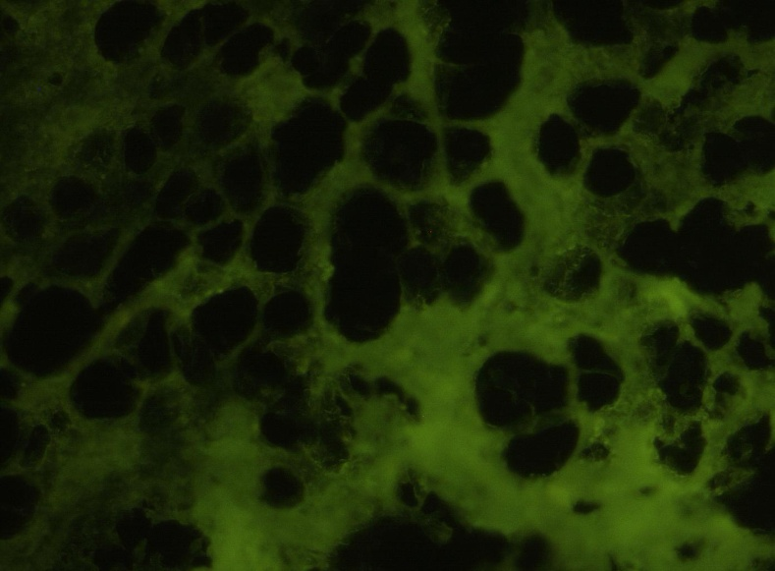

Рис. 3.86 Яскраве світіння колагену III типу в зоні регенерату. Прямий метод Кунса з МКА до колагену III типу, × 600

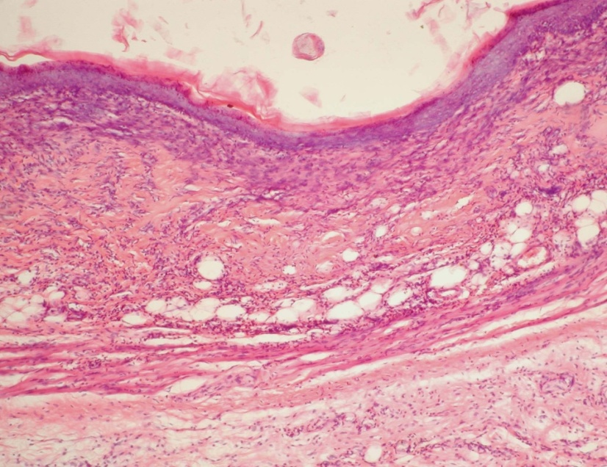
Рис. 3.87 Повна епідермізація зони регенерату. Помірно виражена дифузна поліморфно-клітинна інфільтрація в дермі, гіподермі й м'язовому шарі. Забарвлення гематоксиліном та еозином, × 100
При імуногістохімічному дослідженні виявлено обидва типи інтерстиційних колагенів. Інтенсивність світіння колагену III типу була більшою порівняно з інтенсивністю світіння колагену I типу. Колаген III типу виявлявся як у вигляді осередкового, так і лінійного світіння яскравої, місцями помірної інтенсивності. Колаген I типу виявлявся у вигляді світіння помірної інтенсивності лінійного або осередкового характеру (табл. 3.5).
У тканинах дерми, гіподерми, м'язового шару, що підлягали до зони ураження, ознаки порушення кровообігу практично не визначалися, була виявлена помірно виражена дифузна поліморфно-клітинна інфільтрація, представлена лімфоцитами, гістіоцитами, макрофагами й клітинами фібробластичного ряду, яка порівняно з 7 добою в даній групі зменшувалася. Вищевказана клітинна інфільтрація в даній групі також була менш вираженою порівняно з відповідною інфільтрацією в групах I і II. У даних тварин порівняно з групою II в інфільтрації відзначено зменшену кількість лімфоцитів, гістіоцитів, макрофагів й збільшену кількість клітин фібробластичного ряду.
При дії термічного фактора протягом 10 секунд в зоні безпосереднього впливу середнє значення глибини ушкодження в даній групі значно зменшувалося порівняно з 7 добою, було значно меншим за відповідний показник у групах I і II на 14 добу й становило 238,00±20,32 мкм.
Струп, представлений некротизованими фрагментами дерми й гіподерми, з підлеглою зоною демаркації в більшості полів зору відокремлювався від поверхні рани. Зона демаркації в даній групі ставала більш вираженою порівняно з 7 добою, проте порівняно з 14 добою груп I і II вона була менш вираженою.
У цій зоні виявлялися колаген як III типу, так і I типу з переважанням колагену III типу. Найчастіше ці колагени були представлені у вигляді осередкового світіння помірної або слабкої інтенсивності (табл. 3.5).
У тканинах гіподерми, м'язового шару й фасції були виявлені гемодинамічні порушення й поліморфна клітинна інфільтрація, що характеризувалася наявністю лейкоцитів, лімфоцитів, гістіоцитів, макрофагів, клітин фібробластичного диферона, а також ішемічно-некротичні зміни в м'язовій тканині.
Гемодинамічні й ішемічно-некротичні зміни даної групи зменшувалися порівняно з 7 добою, а клітинна інфільтрація зростала. У даних тварин порівняно з групами I і II гемодинамічні порушення, ішемічно-некротичні зміни, а також поліморфна клітинна інфільтрація були менш вираженими. Серед клітинних елементів у даних тварин порівняно з групою II було виявлено зменшення кількості лейкоцитів, лімфоцитів, гістіоцитів, макрофагів і зростання кількості клітин фібробластичного ряду.
У підлеглих м'язовій тканині й фасції були виявлені великі поля зрілої грануляційної тканини, волокнистий компонент якої характеризувався переважанням колагенових волокон над еластичними (рис. 3.88).

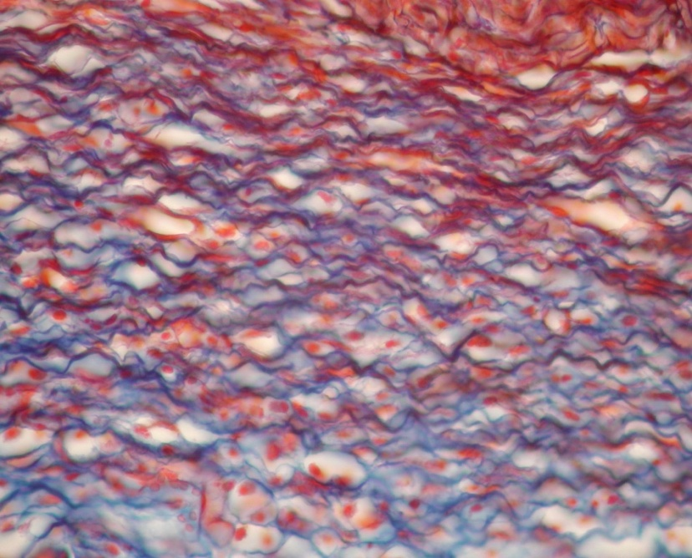

Рис. 3.88 Переважання колагенових волокон над еластичними у волокнистому компоненті грануляційної тканини. Забарвлення за Маллорі, × 400

В епідермісі, що межує з опіковою раною, були виявлені гіперпластичні процеси регенераторного характеру.
У зоні безпосереднього впливу термічного фактора, експозиція дії якого була 15 секунд, визначалося відділення струпу від поверхні рани, місцями з підлеглою зоною демаркації. Зона демаркації в даній групі зростала порівняно з 7 добою, проте була менш вираженою порівняно з групами I і II.
При імуногістохімічному дослідженні виявлялося осередкове світіння як колагену III типу, так і колагену I типу з переважанням молодого інтерстиційного колагену III типу (табл. 3.5).
Середнє значення глибини ушкодження становило 303,00±26,85 мкм. Даний морфометричний показник був значущо меншим за відповідний показник на 7 добу в даній групі й на 14 добу в групах I і II.
У м'язовому шарі й фасції були виявлені ішемічно-некротичні й гемодинамічні порушення, а також поліморфна клітинна інфільтрація, причому порівняно з 7 добою гемодинамічні й ішемічно-некротичні зміни зменшувалися, а клітинна інфільтрація зростала. Крім того, порівняно з групами I і II гемодинамічні порушення, ішемічно-некротичні зміни, а також поліморфна клітинна інфільтрація були менш вираженими. Серед клітинних елементів у даних тварин порівняно з групою II було відзначено зменшений вміст лейкоцитів, лімфоцитів, гістіоцитів, макрофагів й збільшений вміст клітин фібробластичного ряду.
В підлеглій фасції визначався прошарок зрілої грануляційної тканини, волокнистий компонент якої характеризувався переважанням колагенових волокон над еластичними.
В епідермісі, що межував з опіковою раною, відзначався адаптивний проліферативний акантоз.
Резюме
Морфологічна характеристика експериментальної опікової рани, в області якої виконували секвенційну некректомію з подальшим накладенням ксеношкіри, обробленої озонованим ліпіном, визначалася експозицією впливу термічного фактора й експериментальними термінами.
При дії термічного фактора впродовж 2 секунд на 1 добу експерименту в зоні впливу епідерміс не виявлявся, або були виявлені його дрібні некротизовані фрагменти, сосочковий шар дерми був в стані коагуляційного некрозу, за яким визначалася нерівномірно виражена зона демаркації; в підлеглих дермі, гіподермі, м'язовому шарі відзначалися помірні гемодинамічні порушення, представлені розширенням і повнокрів’ям судин, дрібноосередковими крововиливами, набряковими змінами, й помірно виражена лейкоцитарна інфільтрація.
На 3 добу на поверхні рани визначалися елементи з більш вираженою зоною демаркації, місцями з прилеглими дрібними шматками некротизованих тканин, глибина ушкодження зменшувалася; в підлеглих тканинах дерми, гіподерми, місцями м'язового шару гемодинамічні порушення зменшувалися, зростала кількість лейкоцитів, з'являлися лімфоцити, гістіоцити, макрофаги, клітини фібробластичного диферона.
На 7 добу порожнина рани була повністю заповнена в поверхневих відділах менш зрілою, а в глибоких відділах більш зрілою грануляційною тканиною, у волокнистому компоненті якої визначалося переважання колагенових волокон над еластичними; в підлеглих тканинах дерми, гіподерми, м'язового шару гемодинамічні порушення зменшувалися, лейкоцити не визначались, зменшувалася кількість лімфоцитів, гістіоцитів, макрофагів, збільшувалася кількість клітин фібробластичного диферона; в ділянках неушкодженої шкіри, що межувала з раною, визначався потовщений епідерміс, який формував акантотичні вростання в дерму.
На 14 добу порожнина рани була повністю заповнена регенератом, представленим зрілою грануляційною тканиною, у волокнистому компоненті якої визначалося переважання колагенових волокон над еластичними, поверхня регенерату була повністю покрита епідермісом нерівномірної товщини, в регенераті визначалися закладки придатків шкіри; в підлеглих тканинах дерми й гіподерми гемодинамічні зміни не були виявлені, лейкоцити були відсутні, зменшувалася кількість лімфоцитів, гістіоцитів, макрофагів й клітин фібробластичного ряду.
При 5-секундній дії термічного фактора на 1 добу експерименту в зоні впливу визначалися некротизовані фрагменти сосочкового й поверхневих відділів сітчастого шарів дерми, до яких підлягала нерівномірно виражена зона демаркації; в тканинах дерми, гіподерми й м'язового шару, що лежали нижче, відзначалися ознаки порушення кровообігу, які характеризувалися набряком, розширенням й повнокрів’ям судин, наявністю дрібноосередкових крововиливів, помірна дифузна лейкоцитарна інфільтрація.
На 3 добу експерименту визначалися некротизовані елементи дерми з підлеглою, більш вираженою зоною демаркації, місцями відділення струпа з зоною демаркації, глибина ушкодження зменшувалася; в підлеглих тканинах дерми, гіподерми, м'язового шару й фасції зменшувалися гемодинамічні порушення, збільшувалася кількість лейкоцитів, з'являлися лімфоцити, гістіоцити, макрофаги, клітини фібробластичного ряду.
На 7 добу експерименту визначалися некротизовані фрагменти дерми з підлеглою, більш вираженою зоною демаркації, які місцями відділялися від поверхні рани, глибина ушкодження зменшувалася; в підлеглій дермі, гіподермі, м'язовому шарі, фасціальному прошарку гемодинамічні зміни зменшувалися, зростала кількість лейкоцитів, лімфоцитів, гістіоцитів, макрофагів, клітин фібробластичного диферона; в м'язовому шарі й фасції з'являлися осередки незрілої грануляційної тканини, у волокнистому компоненті якої колагенові волокна переважали над еластичними.
На 14 добу порожнина рани була заповнена регенератом, представленим місцями зрілою, місцями незрілою грануляційною тканиною, у волокнистому компоненті якої колагенові волокна переважали над еластичними, поверхня регенерату була повністю епітелізованою; в підлеглих тканинах дерми, гіподерми, м'язового шару гемодинамічні порушення не визначалися, зменшувалася кількість лімфоцитів, гістіоцитів, макрофагів, клітин фібробластичного ряду.
Зона ушкодження при 10-секундній дії термічного фактора на 1 добу експерименту характеризувалася наявністю некротизованих фрагментів дерми, поверхневих відділів або ½ товщини гіподерми; в підлеглих тканинах гіподерми, м'язового шару й фасції виявлені гемодинамічні порушення, які характеризувалися повнокрів’ям судин, діапедезними крововиливами, набряковими змінами, помірно виражена дифузна лейкоцитарна інфільтрація, ішемічно-некротичні зміни в м'язовій тканині.
На 3 добу відзначалися дерма й гіподерма в стані коагуляційного некрозу, за якими була виявлена більш виражена зона демаркації, струп з підлеглою зоною демаркації відторгався, глибина ушкодження зменшувалася; в гіподермі, м'язовій тканини й фасції гемодинамічні порушення зменшувалися, зростала лейкоцитарна інфільтрація, з'являлися лімфоцити, гістіоцити, макрофаги, клітини фібробластичного диферона, зменшувалися ішемічно-некротичні зміни в м'язовій тканині.
На 7 добу відзначався некроз дерми й гіподерми, демаркаційний лейкоцитарний вал ставав більш вираженим, струп з підлеглою зоною демаркації відторгалися, глибина ушкодження зменшувалася; в підлеглій гіподермі, м'язовому шарі з фасцією зменшувався ступінь вираженості гемодинамічних й ішемічно-некротичних змін, зростала кількість лейкоцитів, лімфоцитів, гістіоцитів, макрофагів й клітин фібробластичного ряду.
На 14 добу відзначалося відторгнення струпа, представленого некротизованими елементами дерми й гіподерми з підлеглою, більш вираженою, зоною демаркації, глибина ушкодження зменшувалася; в підлеглих гіподермі, м'язовому шарі й фасції зменшувалися гемодинамічні й ішемічно-некротичні зміни, збільшувалася кількість лейкоцитів, лімфоцитів, гістіоцитів, макрофагів, клітин фібробластичного диферона, в м'язовій тканині й фасції відзначалися великі поля зрілої грануляційної тканини, у волокнистому компоненті якої переважали колагенові волокна над еластичними; в епідермісі, що межує з раною, були виявлені гіперпластичні процеси регенераторного характеру.
При дії термічного фактора протягом 15 секунд опікова рана на 1 добу експерименту характеризувалася наявністю некротичних змін тканин дерми, гіподерми й ½ товщини м'язового шару; в підлеглих м'язовому шарі й фасції відзначалися гемодинамічні порушення, представлені повнокрів’ям судин, утворенням тромбів в частині судин, діапедезними крововиливами, набряковими змінами, помірна дифузна лейкоцитарна інфільтрація, ішемічно-некротичні зміни в м'язовій тканині.
На 3 добу відзначалися некротично змінені дерма, гіподерма й ½ товщини м'язового шару, за якими розташовувалася більш виражена зона демаркації, глибина ушкодження зменшувалася, сформований струп з підлеглою зоною демаркації відділялися; в м'язовому шарі й фасції, що лежали нижче, зменшувалися гемодинамічні зміни, зростала кількість лейкоцитів, з'являлися лімфоцити, гістіоцити, макрофаги, клітини фібробластичного диферона, зменшувалися ішемічно-некротичні зміни в м'язовому шарі.
На 7 добу були виявлені некротизовані елементи дерми, гіподерми, м'язового шару, більш виражена зона демаркації, відділення струпа з зоною демаркації, глибина ушкодження зменшувалася; в м'язовому шарі й фасції зменшувалися гемодинамічні зміни, збільшувалася кількість лейкоцитів, лімфоцитів, гістіоцитів, макрофагів, клітин фібробластичного ряду, зменшувалися ішемічно-некротичні зміни в м'язовому шарі.
На 14 добу відзначалося відділення струпа від поверхні рани з підлеглою більш вираженою зоною демаркації, глибина ушкодження зменшувалася; в підлеглих м'язовому шарі й фасції гемодинамічні і ішемічно-некротичні зміни зменшувалися, зростала кількість лейкоцитів, лімфоцитів, гістіоцитів, макрофагів, клітин фібробластичного ряду, в фасції визначалися прошарки зрілої грануляційної тканини, у волокнистому компоненті якої колагенові волокна переважали над еластичними; в епідермісі, що межує з раною, відзначався адаптивний проліферативний акантоз.
У даній групі незалежно від тривалості експозиції в зоні ушкодження колагеноутворення на 1 добу не відзначалося. Перші ознаки появи в зоні рани колагену III типу відзначалися так само, як і в групі II, на 3 добу при всіх експозиціях, однак інтенсивність утворення колагену III типу на 3 добу експерименту була значно вищою, ніж у порівнянні зі спостереженнями групи II. На 7 добу при експозиції 2 секунди і 5 секунд з'являвся зрілий колаген I типу. При експозиції 10 секунд і 15 секунд перші ознаки появи в зоні ушкодження колагену I типу виявлялися на 14 добу. Так само, як і в групі II, найактивніше синтезуються інтерстиційні колагени при експозиції 2 секунди, потім відповідно – 5 секунд, 10 секунд і мінімально при експозиції 15 секунд.
Отримані результати експериментально-морфологічного дослідження в групі III порівняно з даними групи I доводять, що проведена в області впливу термічного фактора секвенційна некректомія з подальшим накладенням ксеношкіри, обробленої озонованим ліпіном, сприятливо впливає на динаміку репаративних процесів з їх домінуванням над альтеративно-запальними змінами безпосередньо в опіковій рані, а в оточуючих опікову рану тканинах дерми, гіподерми, м'язового шару й фасції – зменшує гемодінамічні, ішемічно-некротичні зміни, а також ступінь вираженості клітинної інфільтрації. Процеси загоєння в опіковій рані ставали менш інтенсивними в міру збільшення тривалості впливу термічного фактора.
Проведена в області впливу термічного фактора секвенційна некректомія з подальшим накладенням ксеношкіри, обробленої озонованим ліпіном, сприяє більш інтенсивному загоєнню опікової рани порівняно з інфільтрацією опікової рани озонованим розчином реамберіну та наступним накладенням асептичної пов'язки.
Термічні ураження шкіри, що займають третє місце в світі в структурі травматизму мирного часу, являють собою серйозну медичну, соціальну та економічну проблему, що диктує необхідність проведення комплексних наукових досліджень з метою пошуку оптимальних методів лікування опікових ран [259].
Проведене нами морфологічне дослідження експериментальних опікових ран, які не піддавалися будь-яким лікувальним заходам, показало, що опікова рана, будова якої відповідала класичним уявленням, наведеним багатьма вченими, характеризувалася динамічністю змін [260].
Так, зі збільшенням експериментальних термінів в опіковій рані коагуляційний некроз поширювався на тканини, які лежали нижче, що було відзначено як при оглядовій мікроскопії, так і при аналізі морфометричного показника глибини ушкодження (рис. 3.89); збільшувався ступінь вираженості демаркаційного лейкоцитарного валу; в підлеглих до опікової рани тканинах дерми, гіподерми, м'язового шару й фасції зростали гемодинамічні порушення, які також були відзначені вченими й розділені на три групи: зміни мікросудин, внутрішньосудинні й позасудинні порушення [260], ішемічно-некротичні зміни в м'язовій тканині, зміни щільності і кількісних характеристик клітинної інфільтрації.

Рис. 3.89 Глибина опікового ураження в мкм при експозиції термічного впливу 10 с

Опікова рана характеризувалася уповільненими регенераторними можливостями, які нами були оцінені за ступенем відторгнення струпа, розвитком на прилеглих до рани ділянках гіперпластичних процесів у епітеліальному шарі, появою й характером грануляційної тканини, наявністю клітин фібробластичного ряду в прилеглих до рани тканинах. Нами відмічено, що регенераторні процеси в опіковій рані залежать від експозиції впливу, а, отже, й глибини ушкодження термічного фактора. Так, регенераторні процеси були максимально вираженими в разі дії термічного фактора протягом 2 секунд і знижувалися в міру збільшення тривалості ушкоджуючої дії.
Виявлене нами в опіковій рані зростання некротичних змін, тобто захоплення коагуляційним некрозом тканин, які лежали нижче, зі збільшенням термінів експерименту обумовлено, швидше за все, зростаючими ознаками порушення кровообігу, які в результаті призводять, в тому числі, й до порушення трофіки тканин.
У 1953 році Джексон виділив три зони опікової рани: зону некрозу – область, що знаходиться в найбільш тісному контакті з джерелом тепла, причому клітини даної зони піддаються коагуляційному некрозу й не відновлюються; зону гіперемії й зону паранекрозу [260]. Паранекроз, що є першою стадією розвитку некробіотичного процесу, характеризується змінами, які подібні до некротичних, однак ці зміни ще оборотні. З плином часу розвиваються глибокі дистрофічні зміни, при яких катаболічні реакції превалюють над анаболічними, що безпосередньо призводить до некротичних змін.
При рановому процесі основним завданням відновного періоду є забезпечення закриття дефекту з відновленням бар'єрно-захисних властивостей шкірного покриву [261].
Проведений нами комплекс лікувальних заходів в області опікової рани, що включав у групі II інфільтрацію рани озонованим розчином реамберіну з наступним накладенням асептичної пов'язки, а в групі III виконання секвенційної некректомії з наступним накладенням ксеношкіри, обробленої озонованим ліпіном, сприяє активізації процесів загоєння в рані, знижує деструктивні процеси й зменшує ступінь вираженості загальнопатологічних процесів у підлеглих до рани тканинах, які були максимально вираженими в групі II.
Вищевказаний факт можна пояснити такими доказами.
По-перше, в групі II і, особливо, в групі III (в зв'язку з проведеною некректомією на 1 добу) відзначалися прискорені (порівняно з групою I) процеси очищення рани від некротичних тканин, що, звичайно ж, сприяє інтенсифікації регенераторних процесів в рані. Адже відомо, що наявність струпа в порожнині опікової рани пролонгує процеси її загоєння. Відомо, що велика маса девіталізованих тканин веде до нестримного росту мікроорганізмів, які розповсюджуються з током крові та призводять до розвитку метастатичних гнійників, в інших випадках основне значення належить мікробним токсинам, які запускають цілий каскад реакцій в організмі хворого, що призводить до ураження внутрішніх органів. Окрім цього, істотний вплив на розвиток сепсису надають продукти розпаду тканин при їх руйнуванні [262]. Тому в групі II і, особливо, в групі III в зв'язку з тим, що некротичних тканин в порожнині рани було менше і вони інтенсивніше відділялися від поверхні рани зі збільшенням термінів експерименту (порівняно з групою I), була менш вираженою як зона демаркаційного лейкоцитарного валу, так і клітинна інфільтрація в підлеглих до опікової рани тканинах.
По-друге, в групі II і, особливо, в групі III була менш виражена (порівняно з групою I) як зона демаркаційного лейкоцитарного валу, так і клітинна інфільтрація в підлеглих до опікової рани тканинах у зв'язку з тим, що в обох групах використовувався озонований розчин, який, як відомо, характеризується, в тому числі, й антибактеріальним ефектом [263], а в групі III ще застосовували й ксеношкіру, перевагами якої є те, що нагноєння під нею досить рідкісні.
По-третє, патологічні процеси, що протікають при опіках, супроводжуються значними порушеннями структурно-функціональних властивостей біомембран [264], а використані нами речовини (реамберин, ліпін), що володіють, в тому числі, й антиоксидантними властивостями, сприяють поліпшенню пружномеханічних й функціональних властивостей клітин.
По-четверте, застосовані нами речовини для лікування опікових ран у групах II і III призводили до нормалізації гемодинамічних порушень в області ушкодження, а, отже, до поліпшення трофіки даних тканин, гальмування поширення коагуляційного некрозу тканин, що лежали нижче, зменшення ішемічно-некротичних змін у м'язовому шарі.
Цікаво те, що в групі III волокнистий компонент грануляційної тканини характеризувався вмістом еластичних й колагенових волокон з переважанням останніх, а в групі II – тільки колагенових волокон, що дозволяє думати про те, що в групі III надалі буде формуватися більш спроможний фізіологічний рубець.
Таким чином, виявлений репаративний ефект, максимально виражений в групі III порівняно з групою II, є інтегральним результатом позитивної дії ефектів озонованого розчину реамберіну в групі II, а в групі III – комплексу заходів, що характеризуються секвенційною некректомією з подальшим накладенням ксеношкіри, обробленої озонованим ліпіном.
Вивчення колагеноутворення дає об’єктивну інформацію для оцінки динаміки регенераторних процесів в опіковій рані.
У групі I незалежно від тривалості експозиції в зоні ушкодження на 1 і 3 добу колагеноутворення не відбувається. Найбільша активність продукції інтерстиційних колагенів у зоні рани проявилася при експозиції 2 секунди, потім 5 секунд, а найменша – при експозиції 15 секунд. При цьому було помітним переважання молодого інтерстиційного колагену III типу, який з'являється при експозиції 2 секунди й 5 секунд в рані на 7 добу і значно збільшується його кількість до 14 доби. Зрілий колаген I типу з'являється на 14 добу тільки при експозиції 2 секунди й 5 секунд.
У групі II незалежно від тривалості експозиції в зоні ушкодження на 1 добу колагеноутворення не виявляється. Тоді як вже на 3 добу при всіх експозиціях у зоні ушкодження з'являлися перші ознаки продукції колагену III типу, на 7 добу колаген III типу виявлявся в зоні ушкодження в усіх спостереженнях незалежно від часу експозиції, тоді як зрілий інтерстиційний колаген I типу не визначався. На 14 добу крім колагену III типу в усіх спостереженнях з'являється колаген I типу. Максимально вираженим колагеноутворення є при експозиції 2 секунди, потім відповідно – 5 секунд, 10 секунд й мінімально вираженим – при експозиції 15 секунд.
У групі III незалежно від тривалості експозиції в зоні ушкодження колагеноутворення на 1 добу не відзначається. Перші ознаки появи в зоні рани колагену III типу відзначаються так само, як і в групі II, на 3 добу при всіх експозиціях, однак інтенсивність утворення колагену III типу на 3 добу експерименту значно вища порівняно зі спостереженнями групи II. На 7 добу при експозиції 2 секунди й 5 секунд з'являється зрілий колаген I типу. При експозиції 10 секунд й 15 секунд перші ознаки появи в зоні ушкодження колагену I типу виявляються на 14 добу. Так само, як і в групі II, найактивніше синтезуються інтерстиційні колагени при експозиції 2 секунди, потім відповідно – 5 секунд, 10 секунд й мінімально – при експозиції 15 секунд.
Таким чином, термічний вплив в експерименті призводить до формування опікової рани в шкірі з підлеглими м'якими тканинами, що характеризується зоною коагуляційного некрозу з підлеглим демаркаційним лейкоцитарним валом, в оточуючих рану тканинах виникають гемодинамічні порушення, ішемічно-гіпоксичні зміни й клітинна інфільтрація. Ступінь вираженості загальнопатологічних процесів у рані з підлеглими тканинами, а також процеси загоєння визначаються тривалістю впливу ушкоджуюючого фактора й експериментальними термінами.
Секвенційна некректомія в області опікової рани з наступним накладенням ксеношкіри, обробленої озонованим ліпіном, порівняно з інфільтрацією опікової рани озонованим розчином реамберіну з наступним накладенням асептичної пов'язки інтенсивніше впливає на динаміку репаративних процесів (відторгнення струпа; морфо-функціональний стан клітин фібробластичного ряду в осередку ушкодження; появу, темпи дозрівання й характер грануляційної тканини; колагеногенез; розвиток на прилеглих до рани ділянках епідермісу гіперпластичних процесів; епідермізацію регенерату) з їх домінуванням над альтеративно-запальними змінами безпосередньо в опіковій рані та в оточуючих опікову рану тканинах дерми, гіподерми, м'язового шару й фасції, зменшуючи гемодинамічні, ішемічно-некротичні зміни, а також ступінь вираженості клітинної інфільтрації.

РОЗДІЛ 4
УДОСКОНАЛЕННЯ СПОСОБІВ ІНСТРУМЕНТАЛЬНОЇ ДІАГНОСТИКИ ГЛИБИНИ ТЕРМІЧНОГО УРАЖЕННЯ В ЕКСПЕРИМЕНТІ ТА КЛІНІЦІ
4.1 Визначення життєздатності обпечених тканин за показниками електропровідності в експерименті

Побудова систем, що дозволяють вимірювати і аналізувати частотні залежності імпедансу біотканин в реальному часі, є актуальним завданням для встановлення життездатності тканини.
У практиці медичних спостережень відсутні стандартизовані прилади та методики для вимірювання - коефіцієнта життездатності тканин. Нами за участю кафедри біомедичної інженерії Харківського Національного університету радіоелектроніки було проведено експериментальні дослідження за допомогою стенду, складеного зі стандартних приладів і комутаційної панелі.
Структурну схему стенду наведено на рис. 4.1.

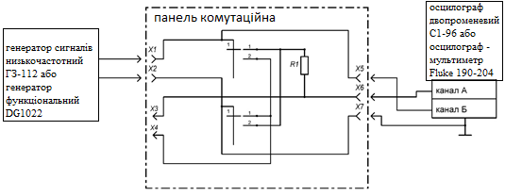

Рис. 4.1 Структурна схема стенду

Стенд призначений для визначення оптимальних величин граничних значень частот і випробувальних сигналів, на яких вимірюється модуль імпедансу; граничних значень діапазону зміни величини модуля імпедансу в задачах формалізації стану життєздатності біотканин шляхом розрахунку коефіцієнта життєздатності.
До складу випробувального стенду входять стандартні прилади: генератор сигналів низькочастотний ГЗ-112 або генератор функціональний DG1022, осцилограф двопроменевий С1-96 або осцилограф-мультиметр Fluke 190-204 і окремо зібрана панель комутаційна (ПК).
Функціонування стенду. Генератор ГЗ-112 забезпечує подачу сигналу в діапазоні частот: на досліджуваний зразок (клеми і ).
До клем і ПК підключається зразок біотканини через сполучний кабель, що представляє собою двохпровідну лінію зв'язку, яка підключена до голчастих електродів. Голчасті електроди встановлені паралельно на відстані 10 мм. Як електроди також використовуються стандартні венозні катетери 22G (0,9х25 мм). Електроди покриті ізолюючим матеріалом, їх робоча частина (оголена) та становить 2 мм.
Нами одержані результати зіставлення даних імпедансометрії з об'єктивною оцінкою стану тканин, отриманою за допомогою гістологічних досліджень, які дозволили зробити висновок про те, що метод імпедансометрії дозволяє визначати параметр життєздатності тканин. Це підтверджується гістологічними дослідженнями.
Проведені експериментальні дослідження дають необхідні вихідні дані для розробки вимірювального пристрою й алгоритму його функціонування. Варіант побудови алгоритму функціонування такого пристрою наведено на рис. 4.2.

початок

Ініціалізація портів і ЖКЕ
Читання значення аналогового порту А1

Розрахунок значення напруги
Запис значення напруги в змінну А1
Читання значення аналогового порту А2

Розрахунок значення напруги

Запис значення напруги в змінну А2
Розрахунок опору |Z_{бт}|

Читання значення першого цифрового порту
Читання значення другого цифрового порту

Наявність дозволяючого сигналу на порті 1

так ні
Наявність дозволяючого сигналу на порті 2
так ні
Запис значення |Z_{бт}| в змінну Z_{k1}
Запис значення |Z_{бт}| в змінну Z_{k1}

Розрахунок значення K_{j} і запис в змінну K_{j}

Висновок значення змінної Z_{k1,} Z_{k2,} K_{j} на ЖКЕ

Відправка значень змінних Z_{k1,} Z_{k2,} K_{j} по USB на ПК

Рис. 4.2 Алгоритм роботи програми

Згідно з цим алгоритмом всі розрахунки, необхідні для отримання значень , а також функція передачі отриманих даних в комп'ютер реалізуються в окремому функціональному модулі. Модуль побудований на базі платформи "Arduino Leonardo".
Платформи Arduino відрізняються від відомих прототипів простотою налагодження програм, а також меншою вартістю.
Нами визначено граничні значення частот сигналі, які забезпечують надійне вимірювання коефіцієнта життєздатності, а також граничні значення величин імпедансов на прикладі аналізу електричних властивостей клітинної структури біотканини.

4.2 Розробка пристрою вимірювання електричних характеристик біотканин

Відповідно до сучасних наукових уявлень, електричні властивості біотканини пов'язані з її життєздатністю [91, 92, 94, 95, 265, 266, 267, 268, 269, 270]. При цьому властивості ділянок тканини, в тому числі й уражених, визначаються властивостями її окремих елементів – дипольних моментів макроскопічних областей, обмежених середовищами з низькою електропровідністю, орієнтаційною поляризацією протеїнів, води і електролітів, дипольних моментів ядер та окремих клітин. Така сукупність властивостей створює основні труднощі при проектуванні приладової бази, яка дозволяє здійснювати оперативну діагностику стану біотканини безпосередньо в момент виявлення її ураження, в тому числі й в польових умовах.
Добре відомо, що при лікуванні уражень або при трансплантації тканин однією з важливих умов успішного проведення операції є найбільш раннє визначення меж некротичних уражень. Однак широкодоступних і надійних методів оперативної оцінки ступеня життєздатності тканин в даний час не розроблено.
Клітинна структура означає, що в процесі проходження електричного струму беруть участь дві складові біотканини: міжклітинна рідина й власне клітина. Отже, характеристики електропровідності визначаються як характеристиками цих складових, так і щільністю й способом «упаковки» клітин.
Провідність клітинних «шарів» обумовлена ​​в'язкістю, розчинністю іонів, їх розмірами й рухливістю, лінійними розмірами внутрішньоклітинних структур і молекул. Отже, провідність біотканин є багатопараметричною властивістю, при цьому відносний «ваговий» вклад кожного з факторів, що впливають в результуючу провідність як ділянки, так і деякого об'єму тканини представляється деяким розподілом з випадковими параметрами.
Таким чином, електричні властивості біотканини мало вивчені, але в той же час володіють високим інформативним змістом з точки зору опису властивостей життєздатності біотканин. Тому комплексне дослідження електричних властивостей біотканин, що проводиться спільно, наприклад, з гістологічним дослідженням, яке в даному випадку можна прийняти як референтне, дозволить створити базу готових рішень щодо характеристик стану біотканин і, тим самим, підвищити достовірнийність діагностичних висновків щодо поточного стану життєздатності біотканин.
Також слід зазначити, що в даний час відсутні стандартизовані апаратні засоби визначення життєздатності біотканин, які дозволяли б оперативно оцінити можливість ураженої тканини до самовідновлення.
У зв'язку з цим, основною концепцією розвитку наукових досліджень в напрямку створення методів і засобів оперативної діагностики життєздатності біотканин слід вважати створення правил виділення й аналізу електричних властивостей її окремих структурних елементів, в тому числі й на її уражених ділянках, при цьому головним є положення про визначальний вплив саме виду розподілу відносного «вагового» вкладу електричних властивостей окремих структурних елементів в результуючий стан біотканини, визначене відносно її здатності до відновлення.
Найбільш універсальним і кращим на даному етапі розвитку методу імпедансометрії як методології оцінки життєздатності уражених ділянок біотканин представляється підхід, заснований на тимчасовому аналізі процесу поляризації – визначення зміни поляризації в часі у відповідь на ступеневе («миттєве») включення зовнішнього електричного поля. Якщо за інтервал часу напруженість зовнішнього електричного поля зростає від нуля до значення , то залежність у часі поляризації має однаковий характер для всіх механізмів поляризації, а напруга на досліджуваній ділянці тканини описується виразом, близьким до експоненційної залежності [91].
Нами вивчено граничні значення параметрів системи аналізу інформаційних сигналів, що виникають при зондуванні біотканини імпульсами мікрострумів. Для цього був створений експериментальний зразок пристрою вимірювання електричних характеристик біотканин та подання вихідних даних. Блок-схема пристрою наведена на рис. 4.3.
Пристрій складається з двох функціональних модулів: модуль зонда-приймача й модуль обробки та подання даних.
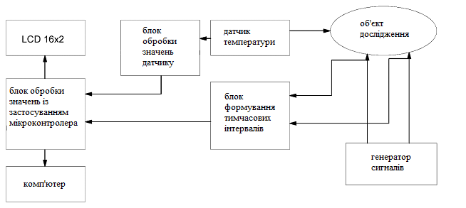
Рис. 4.3 Блок – схема пристрою вимірювання елктричних характеристик біотканин

Модуль зонда-приймача складається з каналу вимірювання температури біотканини й каналу формування інтервалів часу, рівних постійної часу перехідного процесу, пов'язаного з реакціями, що виникають в середовищі біотканини при проходженні через неї імпульсу електричного струму.
Канал вимірювання температури складається з датчика температури, в якості якого використовується стандартна термопара L- типу та схема перетворення, в якій струм датчика перетворюється в напругу U_{Tвих} на виході схеми.
Канал вимірювання постійної часу містить два електроди, на які через струмообмежуючій резистор і лінію зв'язку подається зондуючий імпульс і які, в свою чергу, накладаються на досліджуваний об'єкт.
Величина імпульсу струму не перевищує значення, тривалість . Для виключення ефекту накопичення залишкових явищ в біотканині на досліджувану ділянку подаються зондувальні імпульси з полярністю, що чергується.
Інтервал часу між імпульсами Т_{імп} = 0,5с. На електродах, в результаті існування властивості поляризації біотканин, формується сигнал, форма якого в першому наближенні описується виразом . Цей сигнал через окрему лінію зв'язку подається в приймальний пристрій, в якому за допомогою пари компараторов формується імпульс напруги одиничної амплітуди і тривалістю τ _{вим}, що дорівнює постійній часу τ _{вим} = τ_{exp} експоненціального сигналу .
Модуль обробки й представлення даних виконано на платформі "ArduinoUno" з процесором ATmega328P. Алгоритм роботи модуля наведено на рис. 4.4, зовнішній вигляд індикатора з індикованою інформацією – на рис. 4.5.

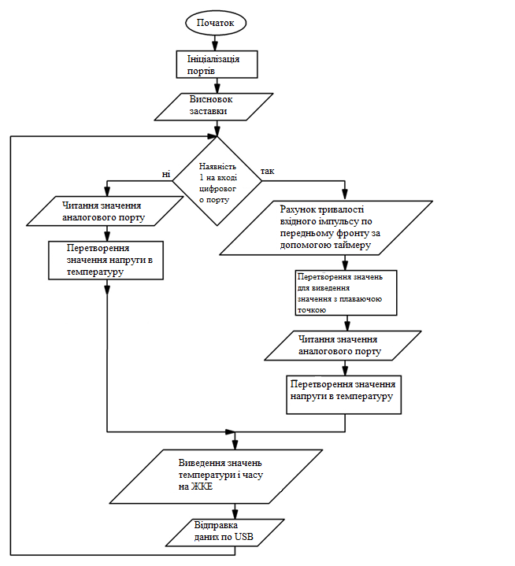

Рис. 4.4 Блок-схема алгоритму обробки і відображення даних
експрес-аналізу електричних характеристик біотканини
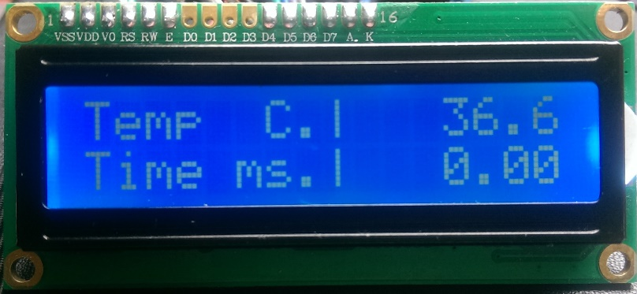

Рис. 4.5 Індикатор

Призначення модуля полягає у вимірюванні напруги датчика температури, перетворенні отриманого цифрового коду в масштаб температури й виведенні даних на цифровий індикатор. Крім того, модуль проводить вимірювання інтервалу часу τ _{вим} = τ_{exp}, сформованого в модулі зонда-приймача й виведення значення постійної часу на цифровий індикатор.
Тривалість інтервалу часу вимірювання і виведення значень температури на індикатор становить величину , постійної часу . У пристрої передбачено регулювання часу індикації в межах Т_{інд} = (0,5÷1)с.
Для документування отримані дані пересилаються в комп'ютер через порт USB.
Лабораторні випробування показали можливість вимірювання постійної часу процесів поляризації біотканин в межах , температури .
Нами розглянуто один з можливих підходів до вирішення проблеми створення методів і засобів експрес-аналізу стану життєздатності уражених ділянок біотканини. Цей підхід при його подальшому розвитку може бути поширений і на оцінку функціонального стану також і неуражених ділянок тканини й окремих органів.
В цьому розділі обгрунтовані можливості створення пристрою оперативного аналізу інформаційних сигналів релаксації біотканини, збудженої імпульсами мікрострумів на базі платформи "ArduinoUno".
Створений пристрій дає можливість проведення подальших досліджень в області виявлення інформативних ознак стану життєздатності уражених ділянок біотканини й створення на цій основі системи об'єктивної діагностики стану біооб'єктів.

4.3 Оцінка життєздатності обпечених тканин методом імпедансометрії

В даний час все ще відсутні стандартизовані правила, що дозволяють зробити однозначні висновки щодо життєздатності біотканини за величиною її імпедансу. Відомий біофізик Тарусов Б.Н. ввів поняття коефіцієнта життєздатності тканини в наступному вигляді:
, (4.1)
де і - модулі комплексного опору тканини, виміряні на частотах і відповідно [271, 272]. При цьому для оцінки власне стану життєздатності на досліджуваній ділянці тканини приймається критерій, який вводиться у вигляді системи наступних двох нерівностей:
(4.2)
Використовуючи критерій (2) можна отримати тільки бінарне рішення. Відповідно с першою нерівністю критерію (2) умові відповідає безліч значень відповідних життєздатному стану біотканини.
Відомо, що величина імпедансу здорової (життєздатної) тканини визначається деякою безліччю факторів.
Молекулярно-структурні параметри відображають зміни метаболізму в тканинах і опосередковано вказують на їх функціональний стан (порушення мікроциркуляції, іннервації і трофіки тканин, внутрішньо і міжклітинного обміна) визначають електропровідність тканин, що відображає її життєздатність.
Тяжкість патологічних процесів яки протікають в тканинах змінює їх властивість чинити опір електричному струму – імпедансометрію.
Складовими імпедансу є омічний опір (R) обумовлений електролітною фазою, тобто об'ємом і концентрацією електролітів у внутрішньому й міжклітинному середовищі, а такж поляризаційна ємність (C), обумовлена ​​поляризаційними явищами на клітинних мембранах і внутрішньоклітинними великими органічними молекулами та комплексами (білкові структури), що несуть пов'язані заряди.
При патологічних процесах й ураженнях шкіри, як найбільшого органу людського тіла, відсутні комплексні імпедансометричні дослідження з урахуванням її колоїдної структури, ураження потових і сальних залоз, мікроциркуляторного русла (міжклітинні простори, кровоносні і лімфатичні судини), нервових закінчень і м'язових елементів.
За електрохімічними властивостям шкіра відноситься до негативних електроактивних мембран дрібнопористого типу, з утворенням в її порах подвійного електричного шару, що перешкоджає вільному транспорту іонів. Тому електропровідність шкіри залежить від водно-електролітної рівноваги й співвідношення іонів в тканинах, а також обумовлена ​​складною мембранною й клітинною поліелектролітною структурою шкіри.
При термічному ураженні шкіри різного за глибиною й обсягом ступеня констрикція й дилятація судинних русел, гіпо- та гіпергідратаційні зміни її шарів, утворення кров'яних згустків і втрата солей створюють труднощі в адекватній оцінці ступеня й глибини дегенеративно-деструктивних тканинних змін і робить необхідним зональну оцінку стану активності обмінних процесів за рівнем імпедансометричних показників [273].
Імпеданс тканини після нанесеного ураження визначається видом ураження (опік, відмороження, здавлювання, поранення і т.п.).
Отже, опір тканини при ураженні залежить як від її вихідного (не ураженного) стану, так і від характеристик ушкоджуючого чинника.
Таким чином, на практиці стан життєздатності після ураження може мати різну ступінь і для подальшого лікування необхідно в кожному окремому випадку застосовувати різний комплекс лікувальних дій.
Отже, виявлення й формалізація ступеня ураження має велике практичне значення.
Однак в даний час зв'язок між ступенем ураження тканини й величиною коефіцієнта життєздатності все ще не встановлений ​​і, отже, ступінь життєздатності не може бути порівняна з абсолютним значенням величини за умови , так як в літературних джерелах відсутні необхідні для цього експериментальні дані.
Величини частот і , на яких вимірюються значення і в даний час також не є строго визначеними, величини і використовувані в експериментах змінюються в широких межах, наприклад і .
У той же час висока інформативність методу імпедансометрії вважається загальновизнаним фактом. Використання методу імпедансометрії описано в ряді робіт. В роботі [274] розглянуто метод вимірювання імпедансу біотканин і реалізуючий його оригінальний пристрій.
Так як фізичні величини, що визначають початковий стан біотканини відносяться до випадкових величин, і так як результат впливу вражаючих факторів в процесі ураження тканини також носить випадковий характер, то неважко припустити, що абсолютне значення величини електричного імпедансу досліджуваної ділянки біотканини, отримане в результаті конкретного експерименту не може розглядатися як універсальний показник життєздатності біотканини для всіх схожих випадків.
В цьому відношенні можна вказати лише на області і змін величини імпедансу, при попаданні в які тканина може бути класифікована як ще життєздатна (область ), або ураження має незворотний характер (область ), однак зазначені області, в силу випадкового характеру вхідних параметрів, можуть виявитися пересічними.
Отже, для практичного використання методу імпедансометрії доцільно використовувати відносні зміни електричних властивостей біотканини, що дозволить виключити вплив вихідних параметрів її стану на визначеність результуючих висновків.
У зв'язку з цим можна вважати, що величинаможе бути спроможною оцінкою життєздатності за умови її зіставлення з тією ж величиною, яка вимірюється на непошкодженій ділянці тканини.
Найбільш об'єктивну оцінку даних імпедансометрії про життєздатність тканин може дати зіставлення з динамікою їх гістологічної характеристики, яка визначається при тих же параметрах термічного впливу.
Нами проведено оцінку можливості використання показників імпедансометрії й розрахованого на їх підставі коефіцієнта життєздатності для об'єктивної оцінки стану обпечених тканин як способу експрес-діагностики глибини ураження шляхом зіставлення з гістологічними змінами в експерименті.
Експерименти виконані на 9 щурах самцях з масою тіла 180,0-210,0 г. Виконувалося по 2 однакових контактних термовпливи з експозицією: 2 сек, 5 сек, 10 сек, 15 сек – по дві тварини на кожну експозицію, які раніше охарактеризовані як 1-4 зони в розділі 3.1 (рис. 4.6).
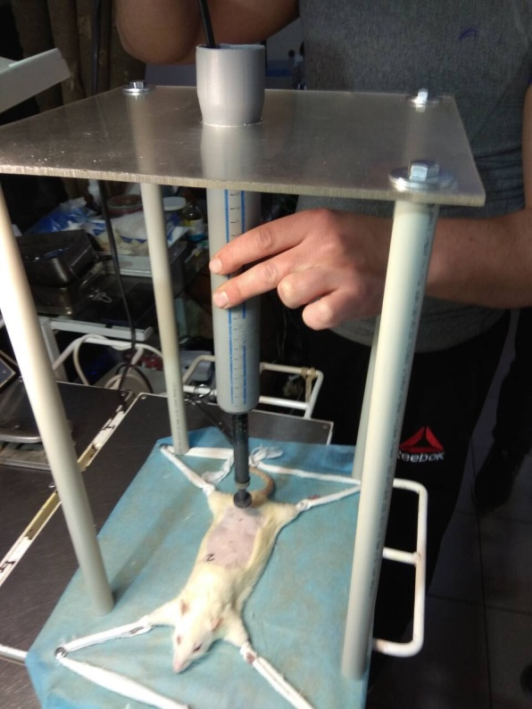

Рис. 4.6 Моделювання опіку

У одного щура зроблені контрольні виміри.
Величина імпедансу обпеченої тканини вимірювалася на двох частотах і . Значення частот вимірювальних сигналів були обрані з міркувань явно вираженої залежності імпедансу від частоти електричного струму в низькочастотному діапазоні () і повної відсутності такої залежності у відносно високочастотному діапазоні ().
У процесі експериментальних спостережень сигнали кожної з частот з ефективним значенням напруги U_{еф}=1,5В±5% через струмообмежуючий резистор R_{обм}, подавалися на голчасті електроди по черзі (рис. 4.7).

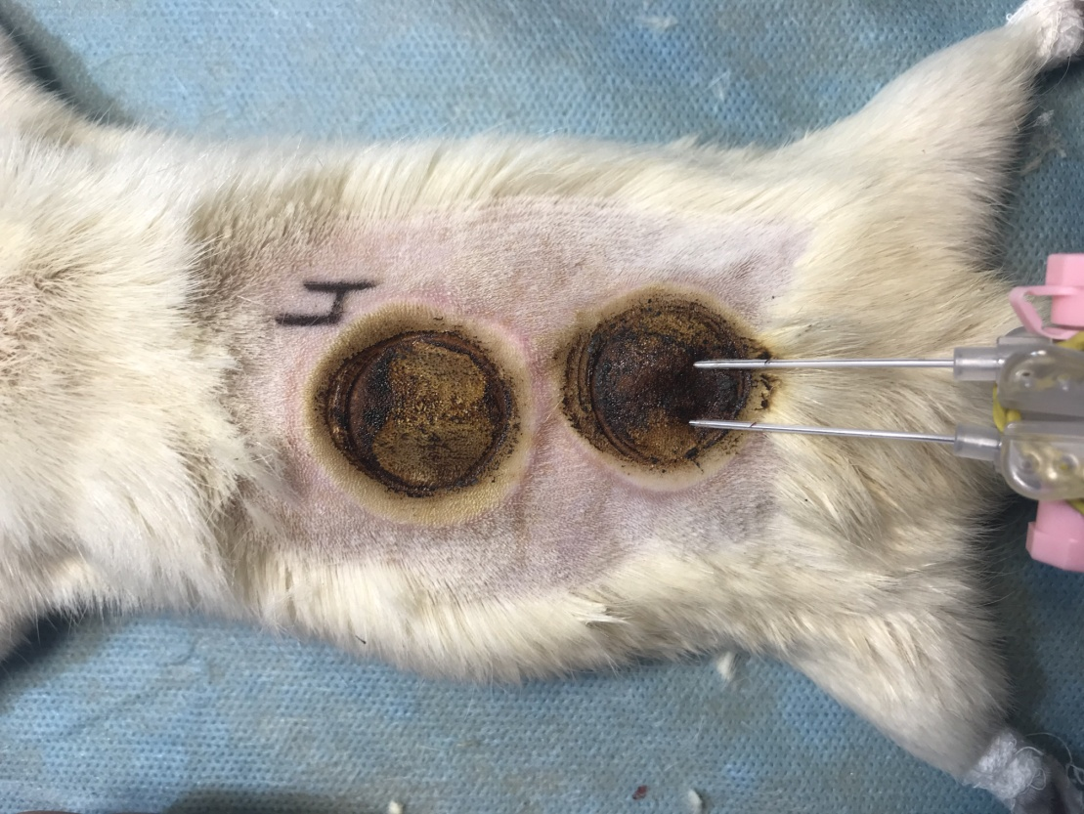

Рис. 4.7 Голчасті електроди в зоні опіку

Першим подавався сигнал частотою , потім сигнал частотою . При діапазоні зміни модуля імпедансу і при R_{обм}=20кОм, середнє значення вимірювального (робочого) струму через досліджувану область тканини становило величину Īвим.ср≅0,067мА.
Відносна зміна струму , де - абсолютне відхилення величини струму від середнього значення на краях діапазону вимірювань, становило .
В процесі експерименту вимірювалися напруги на досліджуваній ділянці тканини і на струмообмежуючому резисторі .
Після закінчення експерименту за отриманими даними розраховувалися значення модуля повного електричного опору (імпедансу) і для частот і за формулою:
(4.3)
За отриманими даними розраховувалися також значення коефіцієнта життєздатності за формулою (1) для кожного з аналізованих випадків.
Вимірювання модуля імпедансу проводилися як на уражених, так і на неуражених ділянках тканини.
Експериментальні дослідження проводилися в два етапи з інтервалом в одну добу. У процесі спостережень досліджувалися зразки тканини з різними ступенями ураження.
На кожній експериментальній тварині розглядалися дві ділянки з ідентичними ураженнями.
Вимірювання проводились на кожній з ділянок в межах неураженої області (ріс. 4.8), в зоні ураження (рис. 4.9) і на межі ураженої й неураженої областей (рис. 4.10).

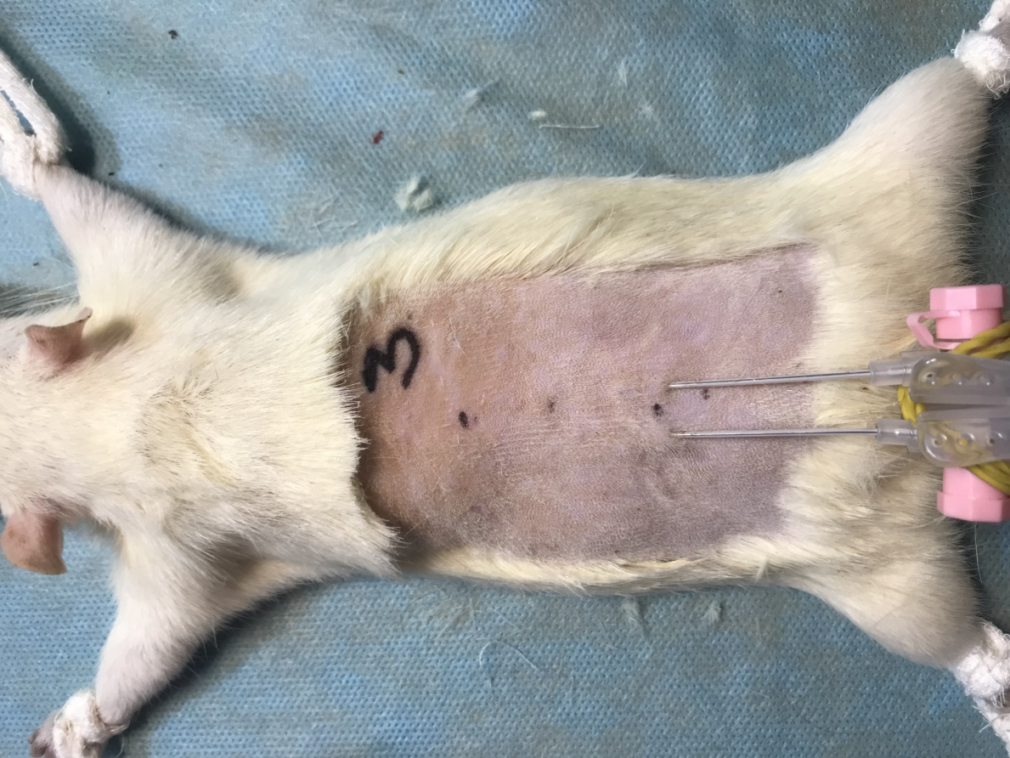

Рис. 4.8 Вимірювання імпедансу інтактної шкіри до нанесення термічної травми

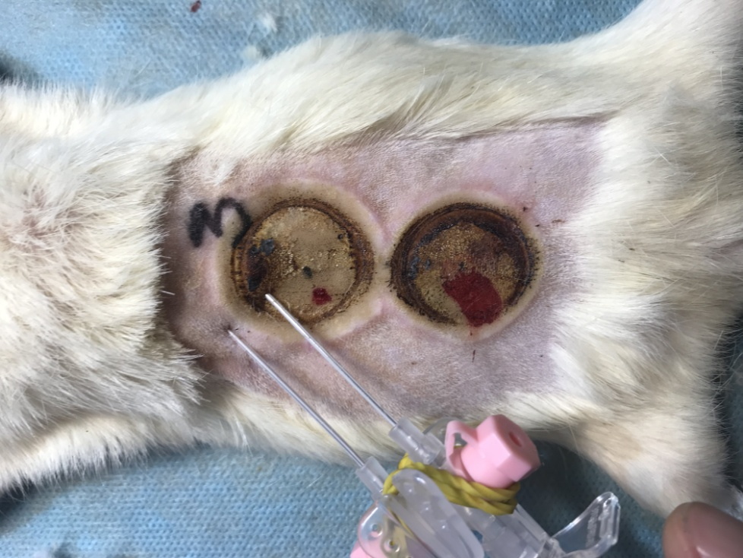

Рис. 4.9 Імпедансометрія між обпеченою і нативною шкірою

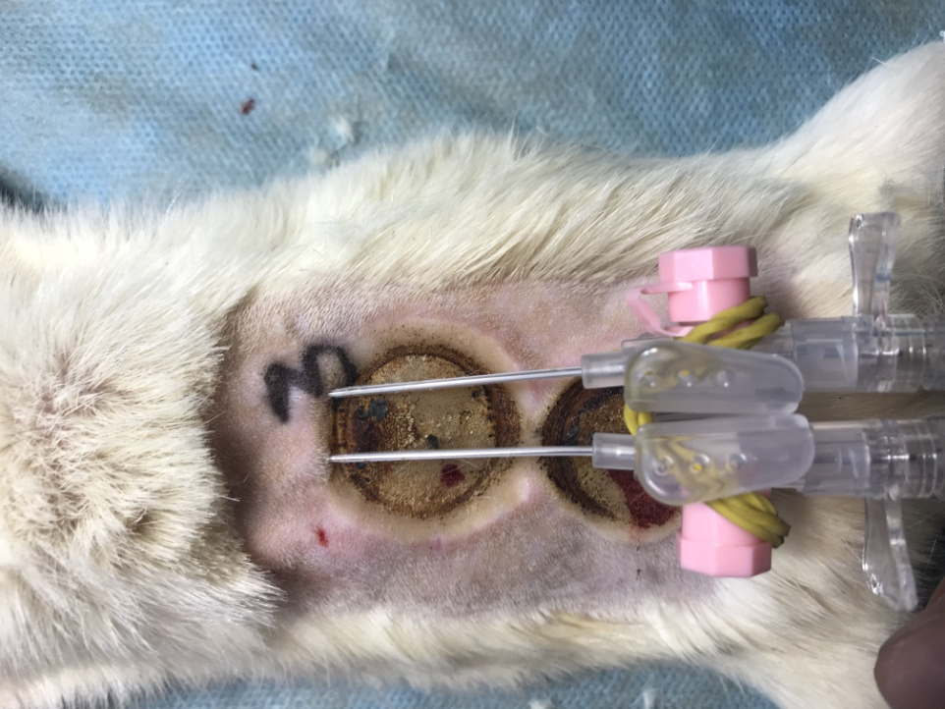

Рис. 4.10 Вимірювання імпедансу граничної зони опіку

Результати експериментальних спостережень представлені у вигляді графічних залежностей.
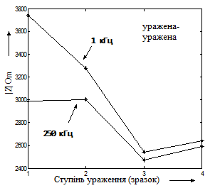
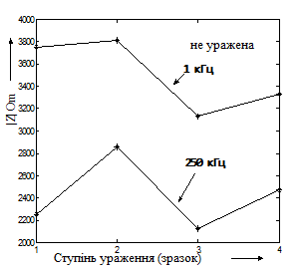
Результати першого етапу спостережень (після нанесення термічної травми) наведені на рис. 4.11-4.15.

Рис. 4.12 Залежності модуля імпедансу в області ураження
Рис. 4.11 Залежності модуля імпедансу живої тканини
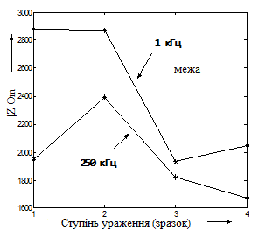
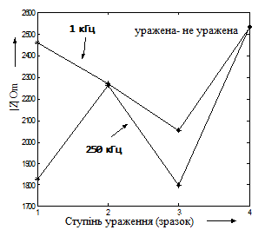

Рис. 4.13 Залежності модуля імпедансу для кордонної області ураження

Рис. 4.14 Залежності модуля імпедансу
між ураженої і живий області
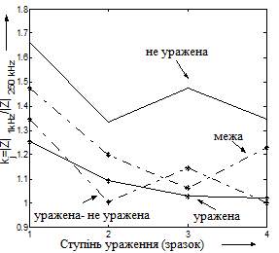

Рис. 4.15 Залежності коефіцієнта життєздатності

Приведені дані вимірювання імпедансу для кожного з чотирьох зразків відповідно на неуражених ділянках, всередині ураженої, між ураженою й неураженою та на кордоні між ураженою й неураженою ділянками. На рис. 4.14 наведено залежності коефіцієнта життєздатності біотканини для кожної з вище зазначених зон в залежності від ступеня ураження.
Аналіз отриманих залежностей показує, що в разі живої тканини (рис. 4.11) вид залежностей на частотах і близький до еквідистантного виду, тобто відносні зміни мало залежать від досліджуваного зразка. Однак зміни їх абсолютних значень мають величину: . Отже, вихідні параметри досліджуваних зразків необхідно враховувати при подальшому аналізі.
На рис. 4.12 наведені графіки залежностей, отримані за вимірюваннями, проведеними на ураженій ділянці тканини на кожному з чотирьох досліджуваних зразків. Ступінь ураження зростає від зони №1 до зони №4 в залежності від експозиції зазначеної вище. З отриманих залежностей явно простежується зменшення відмінності в модулі імпедансу на частотах і у міру посилення ступеня ураження. Також видно, що хід величини імпедансу на обох частотах синхронізований з ходом залежностей на рис. 4.11. Причому абсолютне значення імпедансу ураженої тканини з мінімальним ступенем ураження для першого зразка на частоті практично не відрізняється від того ж значення для неураженої тканини (рис. 4.11).
Хід залежностей на рис. 4.13, отриманих в зоні кордону між ураженою і неураженою тканинами, подібний до виду залежностей, наведених на рис. 4.12, але абсолютні значення імпедансу зменшені:
Вид залежностей імпедансу між ураженою і неураженою зонами зберігає загальну тенденцію зміни попередніх залежностей, однак тут спостерігаються значні флуктуації результатів вимірювань, властиві в меншій мірі також і для попередніх залежностей (рис. 4.13).
Це явище можна пояснити деякою нерівномірністю розташування голок в кожному з експериментів, а також, мабуть, істотною неоднорідністю електричних властивостей перехідних областей.
Загальною властивістю отриманих даних в цій частині дослідження є перевищення імпедансу тканини, виміряного на частоті , а також модуляція залежностей на рис. 4.12-4.14 та вихідною залежністю неураженної тканини, наведеної на рис. 4.11.
На рис. 4.15 наведено сімейство залежностей коефіцієнта життєздатності для кожної з розглянутих областей вимірювання в залежності від ступеня ураження. Тут також спостерігається явне перевищення коефіцієнта життєздатності неураженої (живої) тканини в порівнянні з прийнятими вище ділянками вимірювання. Спостерігається явна істотна відмінність в коефіцієнтах життєздатності між ураженою і живою тканиною. Також видно, що коефіцієнт життєздатності має тенденцію до зменшення при збільшенні ступеня ураження.
На другому етапі спостережень (через 1 добу з моменту термічної травми) повторювалися вимірювання, проведені на першому етапі. Мета повторних вимірів полягала у виявленні динаміки деструктивних і відновних процесів, які могли проявитися в зоні опіку й паранекрозу за одну добу.
Результати другого етапу спостережень наведені на рис. 4.16-4.19. Із залежностей, наведених на рис. 4.16, випливає, що в ураженій області при найменшій мірі ураження спостерігається деяке зменшення величини імпедансу, виміряного на частоті і , в порівнянні з попереднім виміром при виникненні ураження. Ці дані можуть свідчити про можливе виникнення набряку в області поверхневого ураження.
При збільшенні тяжкості ураження (точки 2-4 на рис. 4.16-4.19.) спостерігається відсутність відмінності між опором, виміряним на частоті і , що може свідчити про повну відсутність процесу відновлення.
Залежності модуля імпедансу між ураженою й живою ділянками і в області кордону між живою й ураженою тканинами (рис. 4.17-4.18) мають практично ідентичний хід і принципово не відрізняються від залежності на рис. 4.16; можна тільки відзначити, що в граничної області має місце деяке зниження величини імпедансу. Такий стан можна пов'язати зі збільшенням тяжкості ураження в цій області в порівнянні з зоною між живою і ураженою тканиною.
На рис. 4.19 наведено залежності коефіцієнта життєздатності, розраховані за даними, наведеними на рис. 4.16-4.18. Хід залежностейв загальному узгоджується з результатами попереднього експерименту - коефіцієнт життєздатності живої тканини перевищує всі значення, отримані на уражених і на відносно уражених зонах тканини. Також важливо відзначити, що при мінімальній тяжкості ураження коефіцієнт життєздатності значно перевищує середнє одиничне значення (точки "1 "), В той же час в точках "2-4 ", де ступінь ураження вище, коефіцієнт життєздатності знаходиться в області одиничного значення.
На рис. 4.20 наведені дані коефіцієнту життєздатності, отримані в області найбільшого ураження. Точки "1 -3" графіка відносяться відповідно до ураженої області, області між ураженою і не ушкодженною тканиною і в областы межі ураження. Точка '4' відноситься до області ураження, але вимірювання були проведені додатково через півтори години після виникнення ураження.
Як випливає із залежності на рис. 4.20, в області найбільшого ураження коефіцієнт життєздатності кілька перевищує середнє одиничне значення, причому спостерігається його незначне збільшення в області між ураженою і живою тканиною і далі на кордоні цих областей. Однак вимірювання, проведене через півтори години показує, що коефіцієнт життєздатності практично не відрізняється від одиниці, що може свідчити про втрату життєздатності в цій області ураження.

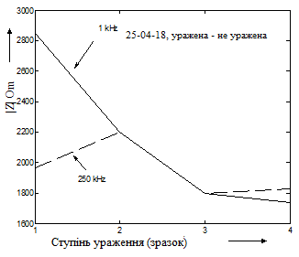
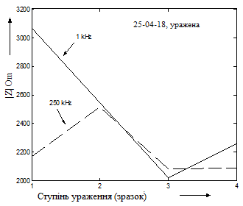

Рис. 4.16 Залежності модуля імпедансу в області ураження

Рис. 4.17 Залежності модуля імпедансу
між ураженої і живий області

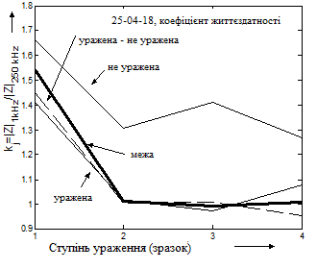
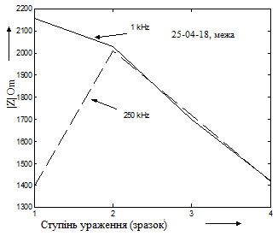

Рис. 4.19 Залежності коефіцієнта життєздатності

Рис. 4.18 Залежності модуля імпедансу для граничної області поразки

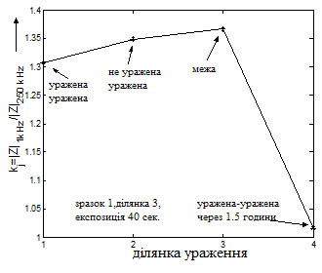
Рис. 4.20 Залежності коефіцієнта життєздатності ділянки 3

Зіставлення даних імпедансометрії з об'єктивною оцінкою стану тканин за результатами гістологічних досліджень дозволила встановити рівень достовірності отриманих результатів.
У щурів всіх груп, виведених з експерименту через 1 добу після впливу термічного фактора, який діяв протягом 2 секунд, під час гістологічного дослідження мікропрепаратів епідерміс був сплощеним, ядра клітин помірно піктонічні й базофільні. Сосочки дерми збережені. Колагенові волокна дерми помірно гомогенізовані, зближені, слабо базофільні.
Придатки шкіри (потові, сальні залози, волосяні фолікули) місцями зморщені, ядра клітин помірно пікнотичні. У підшкірно-жировій клітковині і перифокальній зоні виявляється різке повнокрів'я судин й інтенсивна лейкоцитарна інфільтрація. Поперечно-смугасті м'язові волокна без видимої патології (рис. 4.21).
Таким чином гістологічно опік при дії термічного агента протягом 2 секунд можна верифікувати як поверхневий (I-II а ст.).
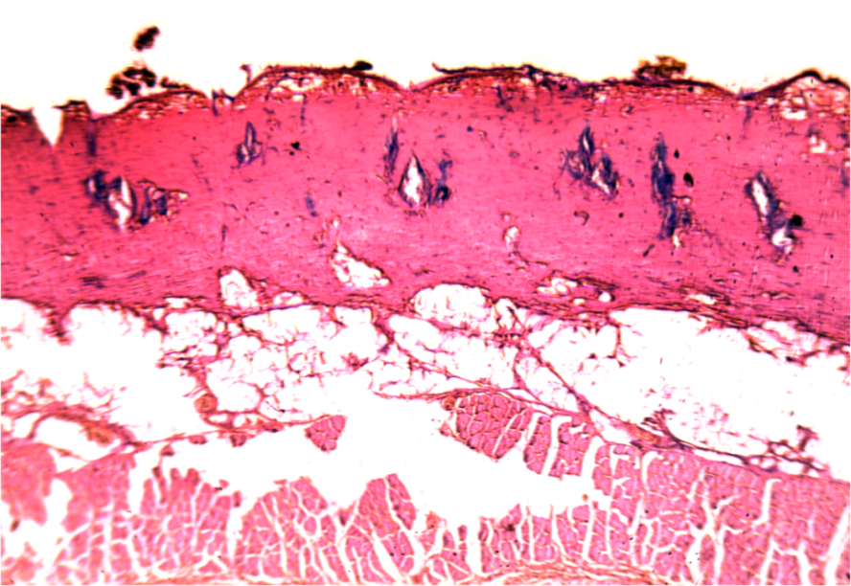

Рис. 4.21 Експозиція термічного агента 2 сек. Збережено епідерміс, помірний субдермальний набряк. Забарвлення гематоксиліном та еозином, × 100

При дії термічного агента впродовж 5 секунд область пошкодження виглядала наступним чином: епідерміс на великій відстані був збереженим і місцями відшарованим, клітини епідермісу мали гіперхромні ядра. Сосочки дерми місцями згладжені. Колагенові волокна дерми помірно гомогенізовані, зближені, слабо базофільні.
Сальні і потові залози помірно зморщені, у волосяних фолікулах ядра пофарбовані інтенсивно й мають паличкоподібну форму. Судини дерми і підшкірно-жирової клітковини нерівномірно розширені, повнокрівні. У підшкірно-жировій клітковині й перифокальній зоні виявляється повнокрів'я судин зі змішаними тромбами, периваскулярними крововиливами та інтенсивною лейкоцитарною інфільтрацією.
Поперечно-смугасті м'язові волокна без видимої патології (рис. 4.22). Наведена гістологічна картина відповідала IIа ступеню термічного ураження.

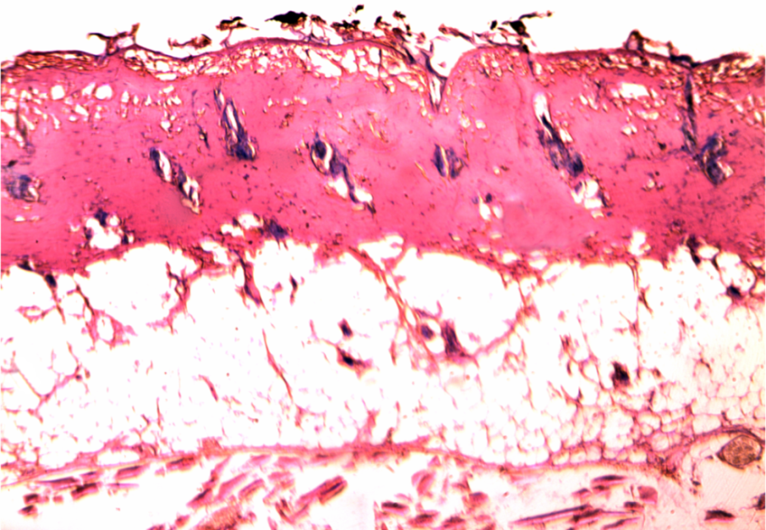

Рис. 4.22 Експозиція термічного агента 5 сек. Збережений епідерміс, субдермальний набряк. Забарвлення гематоксиліном та еозином. × 100

Дія термічного чинника впродовж 10 секунд призводила до наступної гістологічної картині: епідерміс на великій відстані був некротизований, відшарований і представлений у вигляді компактної тканини інтенсивно базофільного кольору з невиразною будовою.
Сосочки дерми згладжені й представлені у вигляді груп деформованих ядер сполучної тканини. Колагенові волокна дерми гомогенізовані, випрямлені паралельно до поверхні шкіри, зближені, інтенсивно базофільні.
Сальні й потові залози помірно зморщені, у волосяних фолікулах ядра пофарбовані інтенсивно й мають паличкоподібну форму. Судини дерми і підшкірно-жирової клітковини нерівномірно розширені, повнокрівні.
У підшкірно-жировій клітковині й перифокальній зоні виявляється різке повнокрів'я судин зі змішаними тромбами, периваскулярними крововиливами й лейкоцитарною інфільтрацією. Поперечно-смугасті м'язові волокна без видимої патології (рис. 4.23), що відповідало опіку IIб ступеня.

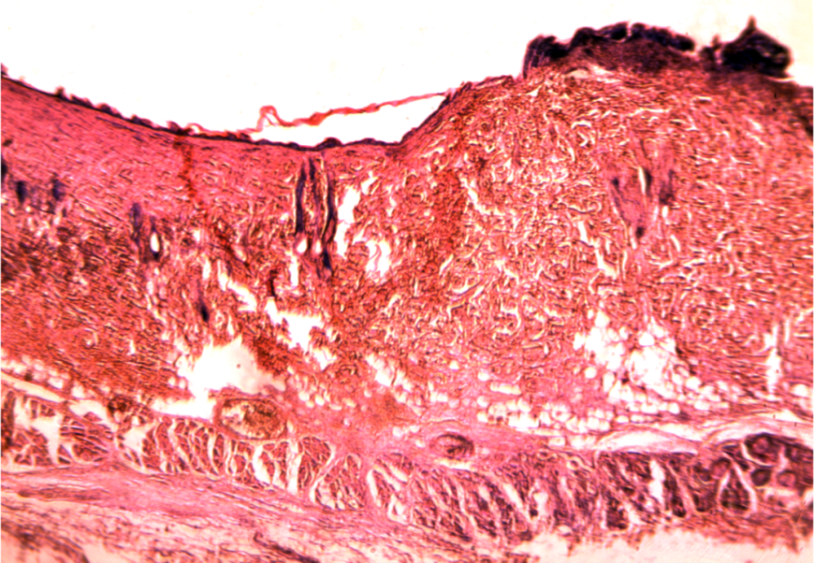

Рис. 4.23 Експозиція термічного агента 10 сек. Коагуляційний некроз епідермісу й дерми з відшаруванням і реактивними змінами. Забарвлення гематоксиліном та еозином, × 100

При дії термічного фактора впродовж 15 секунд практично весь епідерміс був некротизований, відшарований і представлений у вигляді компактної тканини інтенсивно базофільного кольору з невиразною будовою. Сосочки дерми згладжені й представлені у вигляді груп деформованих ядер сполучної тканини. Колагенові волокна дерми гомогенізовані, випрямлені паралельно до поверхні шкіри, зближені, інтенсивно базофільні.
Сальні й потові залози помірно зморщені, у волосяних фолікулах ядра пофарбовані інтенсивно й мають паличкоподібну форму. Судини дерми і підшкірно-жирової клітковини нерівномірно розширені, повнокрівні.
У підшкірно-жировій клітковині й перифокальній зоні виявляється різке повнокрів'я судин зі змішаними тромбами, периваскулярними крововиливами й лейкоцитарною інфільтрацією, що відповідало термічному ураженню III ступеня (рис. 4.24).
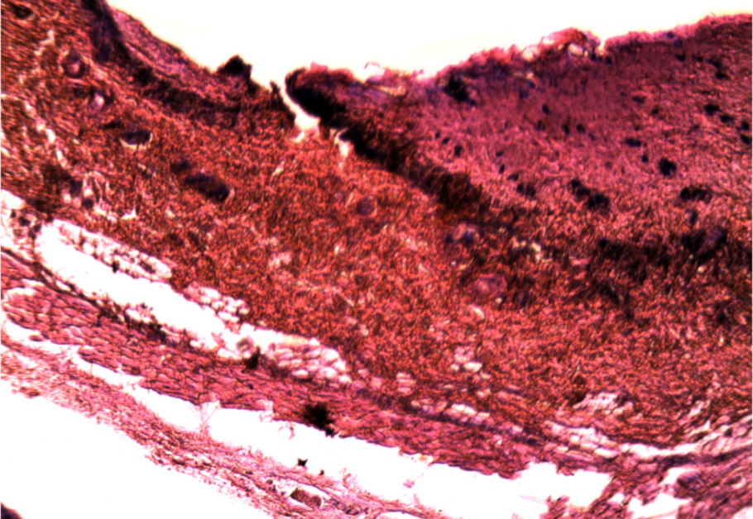

Рис. 4.24 Експозиція термічного агента 15 сек. Коагуляційний некроз епідермісу й дерми з відшаруванням і реактивними змінами. Забарвлення гематоксиліном та еозином, × 100

Таким чином, проведені експериментальні спостереження обгрунтовують доцільність застосування методу імпедансометрії з метою розробки методики діагностики стану життєздатності уражених тканин, виявлення меж зон ураження за ступенем тяжкості й можливості корекції лікувальної тактики в залежності від результатів визначення ступеня життєздатності термічно уражених тканин методом імпедансометрії. В методиці аналізу рівня життєздатності тканини необхідно враховувати параметри її вихідного стану.
Отже проведене зіставлення результатів імпедансометрії з гістологічними змінами в цілому відповідає тяжкості деструкції тканин в залежності від експозиції впливу.
У проведеному експерименті розроблено методику і принцип імпедансометрії з метою діагностики глибини опікового ураження на основі життєздатності тканин. Метод дозволяє визначити параметри життєздатності тканин, підданих термічному впливу різної інтенсивності, що підтверджено гістологічними дослідженнями.
Імпедансометрія може бути використана як спосіб експрес-діагностики глибини термічного ураження та ефективності лікування, що проводиться в клініці.

4.4 Діагностика глибини опікового ураження методом еластографії

Найбільш важливим в діагностиці термічних уражень є диференціація поверхневих й глибоких опіків, так як вони принципово різняться за місцевими та загальними проявами й способами лікування [3, 4]. З огляду на те, що одним із сучасних високотехнологічних методів, що дозволяють об'єктивізувати стан м'яких тканин є ультразвукова діагностика, існують реальні передумови для його використання в комбустіології.
В даний час в ультразвуковій діагностиці з'явилися нові технології – еластографія і еластометрія – методи якісного й кількісного аналізу пружних властивостей тканин [75, 76, 77]. Термін «еластографія» (від лат. Elasticus - «пружний») вперше запропонували в 1991 році лікарі-дослідники з Х'юстона (США) [78].
Існують різні види еластографії, що відрізняються за фізичними принципами, технікою виконання й можливостями оцінки. Кольорове картування пружності або колірна еластографія характеризує зміну пружності досліджуваного об'єкта в колірних гамах, варіюючи від синьо-блакитного до червоно-жовтого або ж, навпаки, з урахуванням розробки фірми-виробника – шкали м'якої тканини. Ультразвукова еластографія зсувною хвилею дає можливість отримати кількісні параметри пружності тканини в кілопаскалях (кПа) або модуль Юнга. Це забезпечує в реальному масштабі часу чорно-біле зображення органу в В-режимі та кількісну колірну карту жорсткості області дослідження [78, 79, 80, 81].
Високочастотні датчики дозволяють візуалізувати зміни в шкірі, при цьому чутливість виявлення може досягати 100,0%, а специфічність залишатися на дуже низькому рівні. Метод дозволяє точно визначити глибину ураження й характер васкуляризації [82]. Компресійна еластографія в даний час інкорпорована в більшість сучасних ультразвукових систем експертного класу й досить широко поширена в клінічній практиці як якісний метод візуальної оцінки об'ємної патології близько розташованих органів й тканин за допомогою високочастотних лінійних датчиків [78].
Компресійна еластографія – найбільш широкодоступний метод, що дозволяє провести якісну оцінку розподілу пружності в тканинах, єдиним відносним кількісним показником компресійної еластографії є ​​коефіцієнт деформації SR (strain ratio). Даний показник відображає ступінь стисливості тканини в зоні інтересу по відношенню до референтної тканини. Індуковані зміщення відслідковуються датчиком до- та після компресії й обчислюються спеціальною програмою. Компресія залежить від сили стиску, яку прикладає оператор, тому щоб оптимізувати різну силу, зображення генерується в режимі реального часу на екрані. Ця оцінка жорсткості тканин не є безпосередньою й абсолютною, а являє собою індекс Юнга, що враховує суб'єктивні дані. При використанні компресійної еластографії інформація може бути представлена ​​або графічним шляхом, або за допомогою колірного картування [83, 84].
Еластографія дозволяє отримувати зображення з двох- і тривимірним просторовим розподілом колірних пікселів в досліджуваній області, що кодують відповідні значення жорсткості тканин за шкалою модуля Юнга в кілопаскалях (кПа), що забезпечує в реальному масштабі часу якісну і кількісну колірну карту жорсткості [85].
Таким чином компресійна еластографія й еластометрія зсувної хвилі дозволяє об'єктивно оцінити стан м'яких тканин в зоні термічного ураження, рівень васкуляризації й відносну життєздатність досліджуваного біологічного матеріалу.
Метою даного фрагменту роботи є оцінка можливості та достовірності методу еластометріі для визначення глибини опікового ураження як на етапі первинної діагностики при госпіталізації, так і в динаміці раннього місцевого та інфузійно-медикаментозного лікування термічної травми [275].
Еластографія за допомогою компресійного методу й методу зсувної хвилі використана нами в діагностиці глибини опіків у хворих як при надходженні, так і в процесі лікування протягом першої доби. Встановлено критичні показники жорсткості тканини в кПа, що дозволяють з високою ймовірністю діагностувати поверхневі й глибокі опіки й тим самим визначати методи місцевого та обсяг і якість загального лікування.
Вивчення глибини опікового ушкодження методом компресійної еластографії виконано у 37 пацієнтів основної групи з термічними опіками (23 - полум'я, 14 - опіки окропом) у віці від 23 до 56 років, які надійшли в перші 12 годин з моменту травми. Площа ураження склала від 3,0 до 12,0% в середньому 8,7% п.т. поверхні тіла, 21 хворий були чоловіки, 16 – жінки. Площа глибокого ураження у даних пацієнтів склала від 3,0 до 7,0% поверхні тіла в середньому 4,6% п.т. при візуальному визначенні в момент надходження. За необхідності проводилась превентивна інфузійна і медикаментозна терапія в перші 6-12 годин з моменту надходження. Уточнення діагнозу проводилося за допомогою ультразвукової діагностики методом компресійної еластографії (Real-time Tissue Elastography HI-RTE) і еластографії зсувної хвилі (Shear Wave Measurement SWM) на апараті Hitachi Avius.
Групу порівняння склали 22 пацієнта у яких глибина опіку визначалась візуально. Вік хворих групи порівняння склав від 25 до 54 років, чоловіків було 14, жінок 8. Причиною опіків було полум’я – 12, окроп – 10. Загальна площа термічного ушкодження від 4 до 13% п.т., середня 7,8% п.т. Загальна площа глибокого опіку склала від 5 – 8 % п.т., середня площа глибокого опіку 6,2% поверхні тіла.
В технології SWM за використаною методикою головним вимірюваним параметром є швидкість поширення зсувної хвилі, яка безпосередньо залежить від жорсткості тканини. Функція SWM проводить вимірювання в малому контрольному об'ємі з відображенням кількісного значення, що дозволяє отримувати не тільки результат, але й кількісну оцінку його якості. Дана особливість безпосередньо сприяє підвищенню точності дослідження й зниженню кількості повторних досліджень.
При ультразвуковому дослідженні оцінка стану обпечених тканин здійснюється з урахуванням некробіотичних процесів, що відбуваються в них. Спочатку настає набряк тканин за рахунок підвищеної проникності судинної стінки в зоні опіку і відбувається вихід рідини із судинного русла в інтерстиціальний простір, а в подальшому розвивається тотальний набряк тканин. Останнє призводить до підвищеного внутрішньотканинного тиску з додатковим здавленням судин і порушенням в них кровотоку. Формується ланцюжок патофізіологічних розладів в термічно ураженій зоні, що супроводжується відповідними патоморфологічними змінами. Набряковий синдром, що розвинувся, призводить до розладу мікроциркуляції і в паранекротичних тканинах, що проявляється підвищенням їх жорсткості й визначається при ультразвуковому дослідженні.
Нами встановлено ранні ознаки місцевого гипертензивного ішемічного синдрому й термінальної ішемізації тканин (вже під час госпіталізації хворого в стаціонар) шляхом виконання еластографічного дослідження всієї поверхні опікового ураження й виявлення зон глибокого ураження за показниками жорсткості тканин [275].
Розроблено спосіб діагностики глибини опікового ураження, який включає оцінку стану тканин за даними еластографічного ультразвукового дослідження, що дозволяє не тільки встановити ступінь опіку, але й обрати шлях консервативного або оперативного лікування опікового ураження і визначити обсяг інфузійно-медикаментозної терапії, адекватний тяжкості патологічного процесу (Патент України №118540). Діагностику глибини ураження проводять при надходженні хворого, якомога раніше, в залежності від клінічної ситуації шляхом еластографічного дослідження на всій зоні термічного ураження. Спочатку проводиться компресійна еластографія, яка дозволяє встановити наявність передбачуваних ділянок глибокого опіку. У цих випадках веріфікація діагнозу проводиться методом еластографії зсувної хвилі. Оцінка стану тканин при надходженні хворого дозволяє вже на самому ранньому етапі виявити зони пошкодження тканинних структур, рівень їх набряклості й обсяг ураження при субфасціальних опіках.
Виконання еластографічного дослідження дозволяє дати оцінку стану цих тканин в динаміці некробіотичних процесів, а також своєчасно виявити посилення ішемії цих зон за рахунок підвищення в них внутрішньотканинного тиску й встановлення показань до виконання дренуючих операцій некро- й фасціотоміі з метою декомпресії. Вибрані межі показників жорсткості пошкоджених тканин дозволяють достовірно визначати зони ішемії для різних типів тканин (табл. 4.1).
Таблиця 4.1
Показники зональної щільності тканин при місцевому гіпертензивному ішемічному синдромі (МГІС)
Щільність тканин по модулю Юнга (n=37) | Шкіра | Підшкірно-жирова клітковина | М'язово-фасціальні футляри | Кістково фасціальні структури
Показники непошкоджених тканинних структур | 16,83 ± 1,53кПа | 9,27 ±  2,38 кПа | 28,13 ± 1,76 кПа | 91,4 ±  9,47 кПа
МГІС з термінальною ішемізацією тканини | 35,42 ±  2,17 кПа | 31,49 ± 3,68 кПа | 49,37 ± 4,29 кПа | 138,7 ±  3,8 кПа

Клінічне спостереження свідчить про об'єктивну діагностику глибини термічного ураження описаним методом.
Клінічний приклад.
Хвора С., доставлена ​​в Харківський опіковий центр після опіку полум'ям обличчя, тулуба, лівої верхньої кінцівки. При візуальному огляді встановлено опік IIаб - III ступеня 12 (4)% поверхні тіла. В ході проведення превентивних протишокових заходів хворій було виконано діагностичне еластографічне дослідження ділянок глибокого пошкодження (рис. 4.25-4.26).

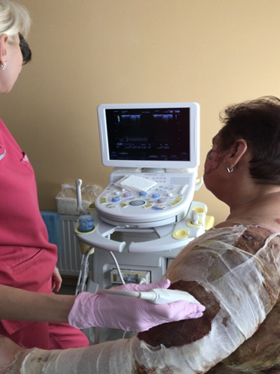

Рис. 4.25 Виконання еластографічного дослідження у пацієнтки з опіком

З'ясувалося, що в зоні пошкодження по всій поверхні шкіри жорсткість тканин по модулю Юнга не перевищує 32,0 кПа, що дозволило виключити пошкодження глибоких шарів шкіри й підлеглих тканин і відповідало поверхневому опіку. Первинне місцеве лікування полягало в проведенні секвенційної некректомії поверхневих шарів обпеченої шкіри, ксенопластиці модифікованими за нашою методикою покриттями [276].
При подальшому лікуванні хворої поверхневий характер опіків підтвердився, незважаючи на візуальні ознаки глибокого ураження при госпіталізації. Проведене лікування призвело до спонтанної епітелізації опікової поверхні на 17 добу з моменту травми. Виписана з відділення з повною клінічною та соціальною реабілітацією.

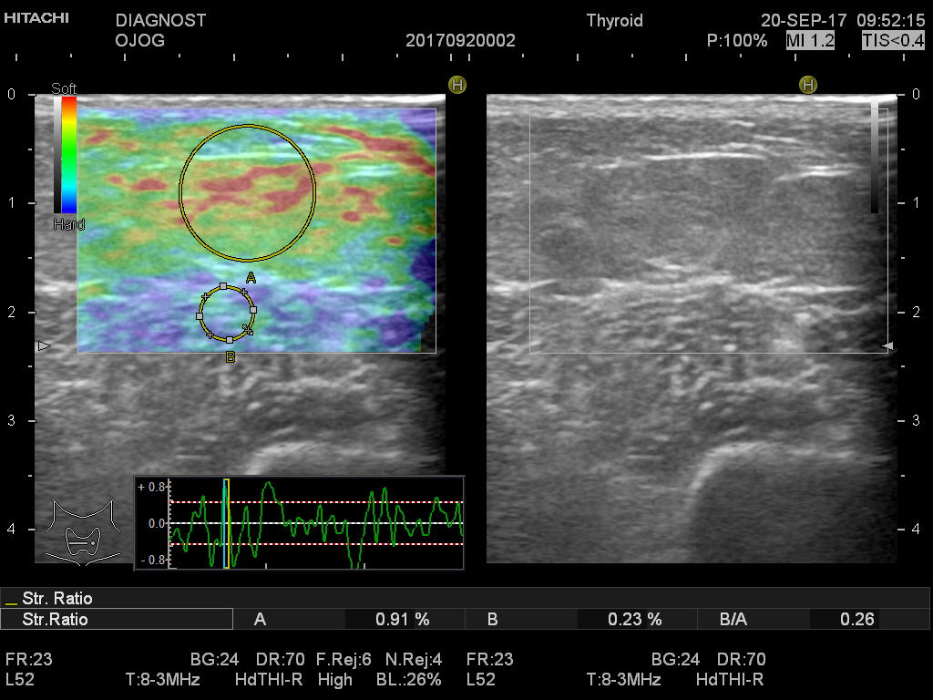

Рис. 4.26 Базова і якісна (зліва) оцінка глибини опіку в режимі компресійної еластографії

В групі порівняння лише у 57% постраждалих остаточна площа глибокого ушкодження відповідала первинно встановленій, а у 43 % травмованих різниця склала від 1,2 до 2,1% в бік перевищення первинно діагностованій. В основній групі у 87% пацієнтів остаточна глибина ураження відповідала первинно встановленій, а 13% відрізнялась лише на 0,1 – 0,2% п.т. Це дозволило проводити первинну некректомію вже на 2 добу госпіталізації, а в группі порівняння на 4,8 добу з моменту госпіталізації, що на 2,4 рази скорочювало терміни доопераційної підготовки.
Таким чином ультразвуковое еластографічне дослідження дозволяє диференціювати глибокі й поверхневі опіки і в комплексі проведених досліджень підвищити точність діагностики глибини опікового ураження.
Достовірна діагностика глибини опіку дозволяє вибрати оптимальний метод місцевого лікування (консервативний або хірургічний) й визначити обсяг і якість інфузійної й медикаментозної терапії. Позитивні особливості методу – неінвазивність, простота й досить висока точність прогнозу дають можливість використовувати дане дослідження в якості експрес-діагностики.

4.5 Удосконалення способу ультразвукової діагностики глибини термічного ураження

Глибина ураження визначає обсяг й якісний склад терапії, показання до проведення деяких оперативних втручань і визначає ймовірний прогноз результату термічної травми.
У хворих з прикордонними або передбачувано глибокими опіками на етапі невідкладної допомоги необхідна обґрунтована як медикаментозна, так і хірургічна первинна й динамічна лікувальні тактики. Відсутність достовірного обліку не тільки площі, а й постійно мінливої глибини як самого опікового некрозу, так і прилеглих тканин і структур не дозволяє побудувати логічну лікувальну програму, адекватно призупинити зростання патоморфологічних і функціональних тканинних змін.
Це призводить до незадовільних результатів з великою кількістю ускладнень. Тому контроль за динамікою мікро- і макросудинних ускладнень, а також характером і динамікою структурно-функціональних тканинних змін необхідний для своєчасної корекції лікувальної тактики.
Нами створено спосіб діагностики, який дозволяє відтворити повну картину кровотіку в тканинах, прилеглих до зони ушкодження, і тим самим зробити висновок про глибину, характер пошкодження і його ступінь (Патент України №100841).
Вивчення глибини опікового ушкодження методом енергетичного доплерівського дослідження кровотоку виконано у 7 пацієнтів основної групи з термічними опіками (4 - полум'я, 3 - опіки окропом) у віці від 32 до 52 років, які надійшли в перші 12 годин з моменту травми. Загальна площа ураження склала від 5,0 до 14,0% в середньому 7,1% п.т. поверхні тіла, чоловіками були 5 пацієнтів, жінками - 2. Площа глибокого ураження у даних пацієнтів склала від 3,0 до 9,0% поверхні тіла в середньому 5,4% п.т.
В групі порівняння у 10 пацієнтів площа визначалась візуально. Термічними агентами в групі порівняння було полум’я у 6 пацієнтів, окроп у 4 пацієнтів. Загальна площа опікового ураження від 6 до 16%, середня 8,8% п.т. Площа глибокого ураження становила від 5 до 7% поверхні тіла, в середньому 5,8% п.т. Чоловіків було – 6, жінок – 4.
Розроблений спосіб ультразвукової діагностики глибини опіків включав забезпечення хірургічного доступу в глибокі шари опікового струпа й доплерівського дослідження мікроциркуляторного русла в оточуючих тканинах на етапі опікового шоку, оцінку глибини опікового ураження проводили в ультразвуковому діапазоні, поетапно, а саме: на першому етапі досліджували магістральний кровотік в артеріях судин, що забезпечують кровопостачання зони опіку, обчислювали середні значення його лінійних й об'ємних показників, порівнювали їх з розрахунковими показниками й якщо вони були рівними або нижчими за останні, діагностували наявність в зоні опіку глибокого ураження й виконували декомпресійну некротомію зони ураження.
Дослідження на першому етапі (незалежно від стану хворого, навіть на етапі опікового шоку) магістрального кровотоку в артеріях судин, що забезпечують кровопостачання зони опіку, а також порівняння їх з показниками, отриманими розрахунковим шляхом у хворих з достовірно виявленими глибокими субфасціальними опіками кінцівок, дозволяло провести диференціювання глибоких і поверхневих опіків на дистальних зонах опікового ушкодження.
Виконання некротоміі у виявленій зоні глибокого пошкодження дозволяло не тільки провести декомпресію, тим самим покращивши мікроциркуляцію, але й підготувати некротомні розрізи для подальшого ультразвукового дослідження як зони гемодинамічних порушень, так і зони паранекрозу.
Такий підхід забезпечував безпосередній контакт датчиків з частково ураженими тканинами зони паранекрозу, виключаючи з контакту великий шар некротизованої тканини, який перешкоджав правильній оцінці результатів УЗ-дослідження.
Енергетичне доплерівське дослідження кровотоку (ЕДДК) в мікроциркуляторному руслі вторинно пошкоджених тканин дозволяє отримувати зображення в судинах опору (артеріоли, капіляри, венули), на якому видно не тільки кінетичну енергію циркулюючої крові, а й потенційну (енергію тиску) при майже повній зупинці кровотоку. Причому це відбувається способом, найбільш чутливим і найменш залежним від доплерівського кута нахилу датчика.
Визначення щільності тканин, прилеглих до коагуляційного струпу, крізь некротомні розрізи й розрахунок їх еластометрічних індексів дозволяє за щільністю на різних глибинах визначити межі зон з різним ступенем опікового ушкодження (зона коагуляції, зона паранекрозу, зона гемодинамічних порушень і зона нормальної неушкодженої тканини).
Таким чином при надходженні хворого, у якого є опікові ураження різного ступеня (ІІаб-IIIст.), виконують первинне дослідження магістрального артеріального кровотоку, який забезпечує кровопостачання зони прикордонних і глибоких опіків.
Найчастіше це буває на верхніх і нижніх кінцівках. Вимірювання швидкості кровотоку за швидкістю руху еритроцитів (та інших клітин крові), як правило, виконують при кольоровому доплерівському дослідженні в імпульсно-хвильовому режимі. Дослідження виконують на ультразвукових сканерах, наприклад, на ультразвуковій діагностичній системі Aplio-400 TUS-A400 виробництва Toshiba Medical Systems Corporation, Японія.
Отримані цифрові показники, що відображають максимальну й усереднену систолічну швидкість кровотоку, об'ємний кровотік, індекс пульсативності на верхніх кінцівках досліджують на плечовій, ліктьовій і променевій артеріях.
Ці ж показники на нижніх кінцівках досліджують на стегновій (поверхневій та глибокій), підколінній, великогомілковій артеріях й артеріях тилу стопи. Отримані дані порівнюють з даними середніх прикордонних показників кровотоку, які розраховані авторами на основі вивчення великої кількості стаціонарних хворих з подібною патологією (табл. 4.2-4.3).

Таблиця 4.2
Середні значення лінійних і об'ємних параметрів кровотоку в артеріях кінцівок з достовірними глибокими опіками ІІб- ІІІ ст. (основна група n=7)

Вид артерії | Vmax (Vps), см / сек. |  | VTam (Vcp), см / сек. |  | p
Вид артерії | норма | опіки | норма | опіки | p
плечова | 65,0 ± 10,8 | 16,3 ± 2,7 | 14,1 ± 8 | 3,5 ± 2,0 | р < 0,05
ліктьова | 50 ± 5,4 | 12,6 ± 1,4 | 15,8 ± 5 | 3,95 ± 1,4 | р < 0,05
променева артерія | 53,0 ± 9,4 | 13,3 ± 2,4 | 14,5 ± 7,7 | 3,63 ± 1,9 | р < 0,05
загальна стегнова | 72,7 ± 14,8 | 18,2 ± 3,7 | 12,9 ± 3,8 | 3,2 ± 0,95 | р < 0,05
поверхнева стегнова | 60,3 ± 8,2 | 15,1 ± 2,1 | 8,8 ± 2,8 | 2,2 ± 0,7 | р < 0,05
глибока стегнова | 52,6 ± 11,3 | 13,2 ± 2,8 | 8,4 ± 3,8 | 2,1 ± 0,95 | р < 0,05
підколінна | 45,6 ± 7,3 | 11,4 ± 1,8 | 6,3 ± 2,1 | 1,6 ± 0,5 | р < 0,05
задня великогомілкова | 50,1 ± 12,9 | 12,5 ± 3,2 | 5,9 ± 1,9 | 1,47 ± 0,5 | р < 0,05
артерія тилу стопи | 58,2 ± 17,9 | 14,5 ± 3,8 | 5,6 ± 3 | 1,4 ± 0,75 | р < 0,05

де: Vmax (Vps) - максимальна швидкість або пікова систолічна швидкість кровотіку в судині; VTam (Vcp) - усереднена систолічна швидкість кровотіку

Таблиця 4.3
Середні значення об'ємних параметрів кровотоку в артеріях кінцівок з достовірними глибокими опіками ІІб- ІІІ ст. (основна група n=7)

Вид артерії | PI |  | Vvol, мл / хв.
Вид артерії | норма | опіки | норма | опіки
плечова | 3,7 ± 0,98 | 0,93 ± 0,25 | 33,6 ± 13,1 | 8,4 ± 3,3 | р < 0,05
ліктьова | 3,06 ± 1,4 | 0,77 ± 0,35 | 15 ± 6,8 | 3,75 ± 1,7 | р < 0,05
променева артерія | 4,14 ± 3,3 | 1,04 ± 0,83 | 11,8 ± 4,4 | 2,95 ± 1,7 | р < 0,05
загальна стегнова | 4,9 ± 0,8 | 1,23 ± 0,2 | 167,7 ± 37,1 | 41,9 ± 9,2 | р < 0,05
поверхнева стегнова | 6,6 ± 3,1 | 1,65 ± 0,7 | 88,7 ± 22,4 | 22,2 ± 5,6 | р < 0,05
глибока стегнова | 5,1 ± 1,0 | 1,28 ± 0,25 | 39,6 ± 11,8 | 9,9 ± 2,8 | р < 0,05
підколінна | 5,8 ± 1,0 | 1,45 ± 0,25 | 42,4 ± 11,9 | 10,6 ± 2,9 | р < 0,05
задня великогомілкова | 8 ± 2,7 | 2,0 ± 0,68 | 4,9 ± 1,9 | 1,23 ± 0,47 | р < 0,05
артерія тилу стопи | 10,3 ± 2,5 | 2,58 ± 0,63 | 3,6 ± 0,6 | 0,9 ± 0,15 | р < 0,05

де: PI - індекс пульсатівності; Vvol - об'ємний кровотік.

Одночасно з необхідною протишоковою терапією виконували декомпресійні некротомні розрізи, в тому числі й в зоні паранекрозу, крізь які проводили подальше ультразвукове дослідження зон паранекрозу й гемодинамічних порушень. УЗ-датчик, оброблений гелем і покритий захисною стерильною целофановою плівкою, занурювали до дна некротомних розрізів і досліджували спочатку кровотік в підлеглих судинах по опору.
При цьому вивчали енергетичне доплерівське зображення кровотоку. Кольоровому доплерівському зображенню мікросудин надавали шумовий однорідний фоновий світло-блакитний колір, а навіть найслабший кровотік має золотий колір і добре різниться на такому тлі.
Дослідження виконували послідовно в різних некротомних доступах, починаючи від центру розрізу до його периферії. По периферії некротомного розрізу, як правило, реєструється колатеральний трифазний тип кровотоку з ретроградним струмом в ранній діастолі. Це дозволяє, навіть при відсутності діастолічного кровотоку, обчислювати пульсаційний індекс. Ступінь збереження кровотоку в прилеглому до некротомного розрізу мікроциркуляторному руслі вказує на адекватність декомпресійних і місцевих захисних заходів. В подальшому виконують соноеластометрічне дослідження гіпогенних зон паранекрозу й гемодинамічних розладів.
Для цього замінюють попередній датчик на спеціальний для еластографії, який перетворює різнокольорову візуальну інформацію на еластометрічні індекси (індекс периферичного опору тканин). При значеннях останніх в межах 15-40 кПа діагностують зону гемодинамічних порушень, в межах 45-75 кПа – зону паранекрозу, а більше 80 кПа – зону коагуляції.
У всіх 7 пацієнтів основної групи на підставі одержаних результатів було встановлено глибоке ушкодження в зоні опіку, що потребувало у 5 з них з циркулярними або напівциркулярними опіками проведення операції некротомії, що сприяло нормалізації тканинного тиску, поліпшенню гемодинаміки зони ураження і поліпшенню течії ранового процесу.
У 5 пацієнтів основної групи некротомія проводилась через 60,3±14,2 хвилин з моменту діагностичних заходів. Операції первинної некректомії були виконані на 2,7±0,3 добу, а перша операція спрямована на відновлення шкірного покриву на 5,4±0,8 добу.
У группі порівняння з 10 хворих у 5 виявились значні ділянки поверхневого опіку які епітелізувались спонтанно, у 5 хворих проводилась некротомія циркулярних опіків на основі клінічного спостереження за станом термічно ушкоджених ділянок та дістальних відділів інтактних тканин (наростання набряку, оніміння) через 120,5±30,4 хвилин. Операції первиной некректомії були виконані на 5,6±0,5 добу, а перша аутодермопластика на 7,2±1,2 добу
Таким чином некротомія в основній групі виконувалась на 60 хвилин раніше, що забезпечило більш активну тактику подальшого хірургічного лікування спрямованного на відновлення шкірного покриву на 1,8 діб.
Виконання розробленого способу дозволяє відтворити реальну картину кровотоку в тканинах, прилеглих до зони ушкодження, і тим самим зробити висновок про глибину, характер пошкодження і його ступінь. Спосіб дозволяє виявити глибину зони паранекрозу, ступінь структурних змін в ній і характер взаємин з зоною гемодинамічних порушень. Все це служить обгрунтуванням для вибору подальших як загальних, так і місцевих лікувальних заходів.

4.6 Діагностика глибини опіку за допомогою тепловізійного методу

Нами створено вдосконалення способу визначення глибини опіку, який дозволяє на всій зоні опікового ураження виділити ізотермальні ділянки глибшого пошкодження шкіри, що вимагає зміни лікувальної тактики (Патент України 102438 Спосіб ранньої діагностики глибини опікового ураження).
Проаналізовано результати обстеження та лікування 98 хворих, госпіталізованих в Харківський опіковий центр. Хворі були розділені на дві групи основну і групу порівняння.
Основну групу склали 46 хворих з поверхневими і глибокими опіками загальна площа яких становила від 10 до 50% поверхні тіла (в середньому 29,3%), з них глибокі опіки становили від 5 до 35% поверхні тіла (в середньому 19,8%) з використанням тепловізійного способу і візуальної оцінки глибини опікових поверхонь. Вік хворих становив від 2 до 56 років, чоловіків – 20, жінок – 18, дітей – 8. Термічними агентами були полум’я у 24 (52,1%) пацієнтів та окроп у 22 (47,9%) постраждалих з термічною травмою.
Групу порівняння склали 52 пацієнта у яких площа опіків становила від 9 до 45% поверхні тіла (в середньому 25,4%), з них глибокі опіки становили від 4 до 32% (в середньому 17,5%) поверхні тіла в середньому і використовувалася візуальна оцінка глибини ураження. Вік пацієнтів групи порівняння становив від 2 до 54 років, чоловіків – 24, жінок – 18, дітей – 10. Термічними агентами в групі порівняння були полум’я у 20 (38,4%) пацієнтів, окроп у 32 (61,6%) постраждалих.
В середньому терміни надходження в стаціонар становили 1,5 (± 30 хв.) години в обох групах.
Хворі основної та групи порівняння були порівнянні за статтю, віком і тяжкості термічної травми. Всім хворим основної групи після надходження в стаціонар проводилася діагностика глибини ураження, з одночасним місцевим і загальним впливом на межові опіки за розробленим способом. Спосіб включав в себе термографічне дослідження опікових поверхонь і навколишніх тканин за допомогою тепловізора Ti 32 Fluke Corporation (USA) з використанням програмного забезпечення SmartView®.
Грунтуючись на отриманих даних, на 1 - 3 добу після стабілізації загального стану пацієнтів на тлі інфузійної і медикаментозної терапії, в умовах наркозу в основній групі проводилася первинна некректомія діагностованих глибоких опіків в межах життєздатних тканин з подальшою одномоментною або відстроченою аутодермопластикою, поверхневі опіки лікували консервативно. У групі порівняння використовувалася візуальна оцінка глибини ураження, на підставі якої проводилося оперативне лікування глибоких і поверхневих опіків описане в групі порівняння.
В обох групах проводилося гістологічне дослідження посічених під час операції некротизованих тканин.
Розроблена методика включала термографічне дослідження опікової поверхні й навколишніх тканин, місцевий вплив на пошкоджену поверхню шляхом аплікації серветкою, просоченою озонованим фізіологічним розчином, повторне термографічне дослідження й діагностику глибини опіку на основі порівняння змін поверхневих температур, додатково одночасно з аплікацією виконували внутрішньовенну крапельну інфузію озонованого фізіологічного розчину; аплікаціїю здійснювали охолодженим до 3-5°С розчином озонованого Ліпіну і «Діоксизоля-Дарниця» в співвідношенні 5:1 з експозицією 3-4 хв., а також при знятті серветки виконували проміжну контрольну термографію на всій поверхні; діагностику глибини опіку виконували на основі порівняння змін поверхневих температур між другою і третьою термографією, при цьому при збільшенні різниці шкірних температур між ними більш ніж на 1,0±0,2°С діагностували зони поверхневого пошкодження дерми й збереження периферичного кровотоку в прилеглій зоні паранекрозу з її регресом, при зменшенні різниці шкірних температур на опіковій поверхні менше ніж на 1,0±0,2°С діагностували зони глибокого пошкодження дерми й зони паранекрозу з прогресуванням опікового ураження прилеглих тканин.
Доцільно внутрішньовенну крапельну інфузію озонованого фізіологічного розчину виконувати з концентрацією в ньому озону 3200-3800 мкг/мл в кількості 800,0 мл з середньою швидкістю 100 крапель/хвилина.
Порівняння змін поверхневих температур між другою і третьою термографією, тобто між станом після холодового впливу й максимального місцевого й загального вазодилятаційного впливу на мікроциркуляторне русло зон опікового ураження, дозволяє оцінити функціональний стан артеріол і венул в зонах пошкодження по їх максимальній констрікторній і вазоділятаційній функціям.
Тобто порівняння дає можливість коректно оцінити стан обмінно-енергетичних процесів в тканинах глибокого опіку й зон паранекрозу й судинних змін. Аплікація розчином озонованого Ліпіну і «Діоксизоль-Дарниця» дозволяє підвищити швидкість кисневої тканинної дифузії озонидів і пероксидів, які беруть участь у відбудові клітинних мембран, поліпшенні енергетичного метаболізму клітин, перекисного окислення ліпідів в тканинах і підвищенні активності їх антиоксидантних систем. При цьому ліквідується тканинна й ендотеліальна гіпоксія, поліпшується тканинна мікроциркуляція й зональна реологія крові.
Всі ці ефекти забезпечуються використанням озонованого Ліпіну, який готують згідно з розробленим способом [277]. Розчин «Діоксизоль-Дарниця» як комбінований лікарський препарат, включаючи 1,2% розчин диоксидина і 6,0% розчин лідокаїну хлориду на основі водорозчинних багатоатомних спиртів, дає можливість пригнічувати розмноження всіх аеробних, факультативних анаеробних і полірезистентних бактеріальних штамів, а також зменшувати чутливість больових рецепторів (місцева анестезія). Слід додати, що диоксидин (димексид) є найкращим розчинником для будь-яких препаратів і покращує їх проникність через біологічні бар'єри.
Весь комплекс озонованого Ліпіну і «Діоксизоль-Дарниця» дозволяє досягти вираженої протизапальної, антимікробної та протибольової дії, зберігаючи й стимулюючи клітинні фактори природної резистентності та їх енергетичний метаболізм в зонах паранекротичного пошкодження. Співвідношення зазначених лікарських сумішей 5:1 обумовлено тим, що диоксидин, що входить в «Діоксизоль-Дарниця», є подразнюючим засобом у великій концентрації, але, в той же час, підвищує клітинну проникність тих препаратів, які з ним змішані, тобто Ліпіну й лідокаїну.
Температурний режим препаратів і обрана для аплікації експозиція дозволяють за мінімальний проміжок часу досягти достатнього охолодження глибоких шарів під опіковою поверхнеію та призводять до максимальної рефлекторної констрикції мікроциркуляторного судинного русла в зоні судинних порушень (зона паранекрозу).
Крапельна інфузія озонованого фізіологічного розчину дозволяє значно поліпшити реологічні властивості крові й внутрішньосудинний кровотік за рахунок гіпокоагуляційного впливу, а також досягти максимально судинорозширювального впливу за рахунок стимуляції вироблення ендотеліальних факторів і поліпшення обмінно-енергетичних процесів в ендотелії судинних стінок.
Режим введення (кількість, час початку й швидкість введення) дозволяють отримати спільний вплив на мікроциркуляторне русло в зонах ураження як через внутрішньосудинний, так і через місцевий компонент впливу препаратів: поки один з них всмоктується, інший досягає максимального впливу на судини.
Триразова реєстрація тепловізійної картини опікової рани дозволяє, при першому дослідженні чітко відокремити всю поверхню опікового ураження різного ступеня від інтактної неушкодженої поверхні шкіри (рис. 4.27-4.29).

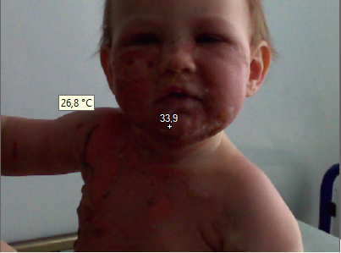
Рис. 4.27 Повністю видиме зображення

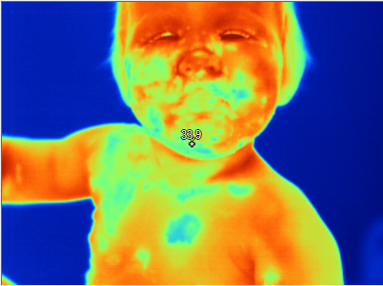
Рис. 4.28 Повністю ІК зображення

При цьому визначається кількість препаратів і площа аплікаційної серветки, які будуть застосовані.

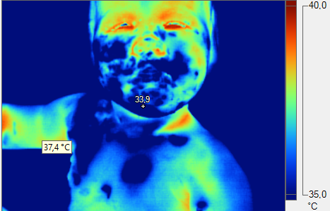

Рис. 4.29 Ізотермічні області

При другій контрольній термографії (відразу після зняття холодової аплікації) реєструють різний ступінь констрикції судин в зонах з різною глибиною ураження. При третій контрольній термографії поділяють зони найбільш вираженої дилатації судин і збереження обмінно-енергетичних тканинних процесів від зон помірної й невеликої реакції судинного русла на фактори місцевого та загального впливу, спрямовані на досягнення максимальної дилатації.
Об'єктивна діагностична оцінка глибини опікових поверхонь має принципове значення для визначення консервативної або обсягу оперативної тактики лікування в залежності від глибини по ражения.
Температура опікової поверхні в зонах найбільш глибокого ураження зменшується відповідно до зон поверхневих уражень внаслідок збільшення шару опікового некрозу і додавання найбільш виражених вторинних судинних ушкоджень (стаз кровотоку, мікротромбози). Поліпшення кровотоку і ліквідація регионарной гіпоксії спостерігалося при більш поверхневих опіках.
Порівняння змін поверхневих температур між термографія, тобто між станом після холодового впливу і максимального місцевого і загального вазоділятаціонного впливу на мікроциркуляторне русло зон опікового ураження дозволяє оцінити функціональний стан артеріол і венул в зонах пошкодження по їх максимальної констрікторние і вазоділятаціонним функцій. Тобто порівняння дає можливість коректно оцінити стан обмінно - енергетичних процесів в паранекротіческіх тканинах і судинних змін.
У пацієнтів групи порівняння після проведення візуальної оцінки глибини опікового ураження на тлі комплексної медикаментозної та інфузійної терапії проводилося місцеве лікування поверхневих опіків і раннє оперативне лікування глибоких опіків з одномоментною або відстроченою аутодермопластикою.
На 21 добу у 12 (23%) пацієнтів в області, де були діагностовані поверхневі опіки, рани після відторгнення струпа були представлені грануляційною тканиною, яка потребувала подальшої аутодермопластики. У 3 (5,7%) пацієнтів на 12 добу були виконані етапні некректомії в зв'язку з поглибленням прикордонних опікових поверхонь, які спочатку візуально були оцінені як поверхневі опіки з подальшою аутодермопластикою. Тривалість лікування даної групи пацієнтів склала в середньому 34,3 (± 2,4) доби.
У пацієнтів основної групи після проведення візуальної і тепловізійної оцінки опікових поверхонь проводилося місцеве і раннє хірургічне лікування в залежності від глибини опікових ран з одномоментною або відстроченою аутодермопластикою.
На 21 добу у 3 (6,5%) пацієнтів в області опікової поверхні, де були діагностовані поверхневі опіки, рана після очищення від струпа була представлена ​​грануляційною тканиною, що потребувало оперативного лікування спрямованого на відновлення шкірного покриву. У 1 пацієнта (2,1%) на 8 добу була виконана етапна некректомія прикордонного опіку що поглибився, який вважався спочатку поверхневим, з відстроченою аутодермопластикою. Тривалість лікування даної групи постраждалих склала в середньому 25,2 (± 1,8) доби.
Клінічний приклад.
Хвора Л., 15 років, надійшла в опіковий центр з приводу опіку окропом I-IІаб-ІІІ ступеня правого плеча, грудної клітки, правого стегна на площі 12 (7)% поверхні тіла (візуально спостерігався опік ІІа-б ступеня правого плеча й стегна).
За допомогою тепловізора Ti32 виробництва Fluke Corporation (USA) хвора була обстежена. Реєструвалися абсолютні температури в різних точках опікової рани з їх зменшеними значеннями в зонах можливого більш глибокого ураження, при цьому зони зі зменшеними значеннями мали мозаїчний характер. Це не давало можливості чітко відокремити ІІа від II б ступеня ураження, а також визначити спрямованість патологічного процесу в клітинах зони паранекрозу.
Для прийняття рішення про лікувальну тактику та визначення місць і площі глибоких опіків, одночасно розпочато внутрішньовенна крапельна інфузія озонованого фізіологічного розчину в кількості 800,0 мл з концентрацією в ньому розчиненого озону 3200 мкг/мл. Після зняття аплікаційної серветки виконано повторне тепловізійне дослідження всієї опікової поверхні, яке показало значне зменшення температури, особливо в зонах можливого більш поверхневого ураження.
До кінця трансфузії озонованого фізіологічного розчину, тобто через 30 хвилин, проведено третю термографію, яка дозволила побачити зони більш вираженого підвищення шкірної температури. При цьому вже візуальна оцінка отриманих тепловізійних картин за характером змін колірної гами дозволила визначити ізотермічні ділянки з найбільш вираженою динамікою температурних коливань, які вказували на менш глибокий характер опікового ушкодження.
У зонах більш глибокого ураження різниця температурних коливань була менше виражена візуально. При аналізі коливань температури було встановлено, що в зонах поверхневого ураження різниця перевищувала 1⁰С вже при ІІа ступеню пошкодження й далі зростала в міру зменшення ступеня тяжкості опіку. У тих зонах, де був діагностований опік II б ступеня на площі 3,0% поверхні тіла, різниця зміни температури не перевищувала 1⁰С.
В подальшому, при некректомії було підтверджено (в гістологічному дослідженні), що там спостерігався саме коагуляційний некроз (рис. 4.30-4.31).
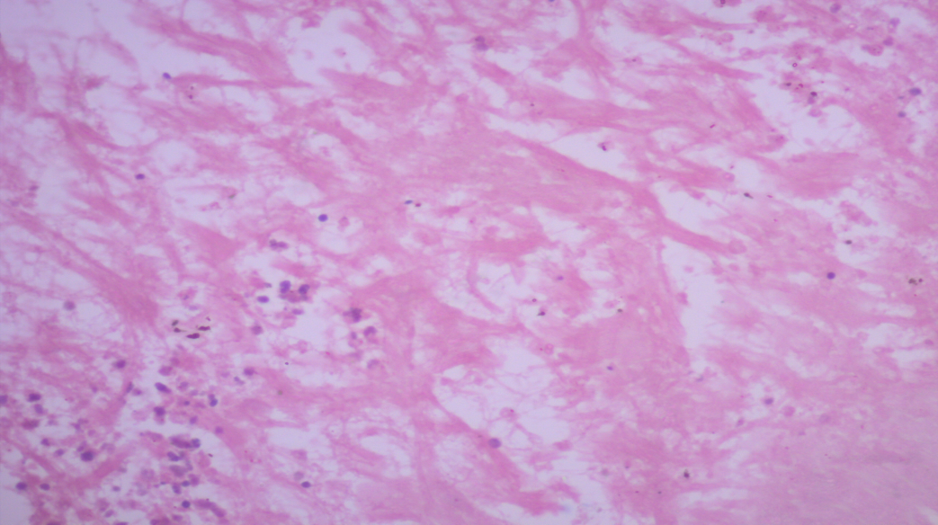

Рис. 4.30 Некроз волокон сполучної тканини дерми, лейкоцити, що розпадаються, забарвлення гематоксиліном та еозином, х400

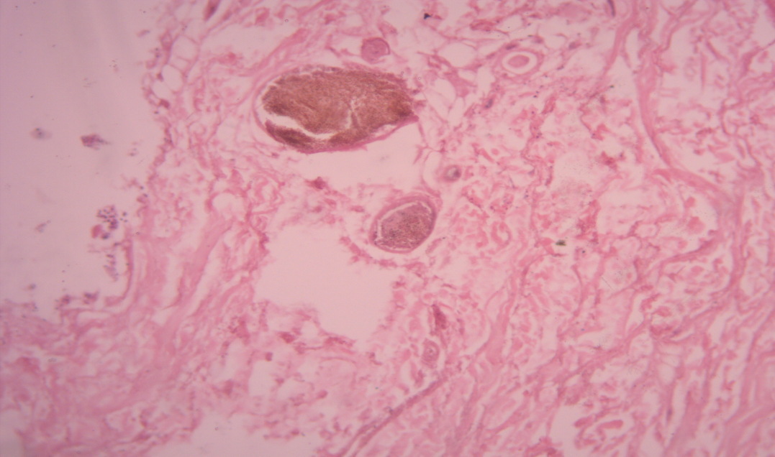

Рис. 4.31 Тромбоз судин венозного русла дерми в зоні коагуляційного некрозу, забарвлення гематоксиліном та еозином, х100

Подальша аутодермопластика зон глибоких опіків і консервативна терапія зон поверхневого і межового ураження дозволила досягти повного приживлення аутотрансплантатів і відновлення шкірного покриву. Хвора виписана додому в задовільному стані на 17 добу після отримання травми.
Таким чином, завдяки розробленому способу вдалося на всій зоні опікового ураження виділити ділянки глибшого й поверхневого пошкодження шкіри, які потребують різної лікувальної тактики, при цьому площа насправді глибокого ураження виявилася істотно меншою, ніж було визначено на початку. Слід додати, що в процесі визначення глибини опіків одночасно проводиться як місцеве, так і загальне лікування судинних змін в зоні паранекрозу. Що в подальшому дозволяє зменшити обсяг хірургічного втручання, за рахунок об'єктивної діагностики та профілактики поглиблення опікових поверхонь, скоротити перебування пацієнтів в спеціалізованому центрі на 9 діб.

4.7 Оцінка опікового ушкодження методом магнітно-резонансної томографії
Важливим для практичної комбустіології є виявлення можливості точної діагностики ступеня й зональної веріфікації термічної травми, з оцінкою обсягу й характеру пошкоджень в зонах паранекротичних судинних змін. Визначення площі та глибини ураження тканин при термічній травмі має принципове значення для виявлення зон глибоких дермальних ушкоджень, що вимагають раннього хірургічного лікування. Однак в літературі нема чітких положень щодо об'єктивізації діагностики глибини й масштабу термічних уражень, що є основою оцінки тяжкості постраждалих і багато в чому визначає подальшу тактику їх лікування [258].
Нами для визначення глибини опіку використано метод магнітно-резонансної томографії, який дозволяє на підставі якісного та кількісного аналізу МР-сигналу на дифузно-зважених зображеннях і за відстроченим накопиченням парамагнітної контрастної речовини об'єктивізувати діагностику глибини ураження (Патент України №106977) [278].
Проаналізовано результати обстеження та лікування 26 хворих, госпіталізованих в Харківський опіковий центр, які були розділені на основну групу і групу порівняння. Основну групу склали 12 хворих з поверхневими й глибокими опіками, загальна площа яких становила від 8,0 до 45,0% поверхні тіла (в середньому 27,3%), з них глибокі опіки становили від 4,0 до 32,0% поверхні тіла (в середньому 18,7%), у яких для оцінки глибини опікового ураження використано магнітну-резонансну томографію поряд з візуальною оцінкою. Групу порівняння склали 14 пацієнтів, у яких площа опіків становила від 9,0 до 45,0% поверхні тіла (в середньому 25,4%), з них глибокі опіки становили від 3,0 до 34,0% (в середньому 17,5%) поверхні тіла, у яких глибина ураження визначалася тільки на основі візуальних даних.
Термічними агентами у пацієнтів обох груп були: полум'я – у 16 (61,5%) постраждалих і окріп – у 10 (38,5%) хворих. В середньому терміни надходження в стаціонар становив 90±30 хвилин з моменту травми.
Хворі обох обстежуваних груп були порівнянні за статтю, віком і тяжкістю термічної травми. Хворим групи порівняння проводилася візуальна оцінка глибини ураження. Глибина опіку оцінювалася за клінічними ознаками (наявність або відсутність епітеліальних пухирів, колір і чутливість дерми, рівень її вологості, початок формування струпа, наявність колікваційного або коагуляційного некрозу, присутність мережі тромбованих судин). Хворим основної групи після надходження в стаціонар проводилася діагностика глибини ураження за розробленим способом і візуально.
Спосіб включав в себе проведення магнітно-резонансного дослідження постраждалим на високопольному томографі фірми Siemens Symphony з напругою магнітного поля 1,5 Т, який дозволяв забезпечити товщину зрізу 15 мм й бачити найдрібніші деталі тканин з високою якістю зображення. Аналіз отриманих зображень проводили за допомогою програм Syngo (2002B).
Всім хворим основної групи після комплексу доконтрастних МР-досліджень (МР-спектроскопія-МРС і діфузійно-зважене зображення DWI) вводили в кубітальну вену контрастну речовину Гадовіст (Гадобутрол) в дозі 0,3±0,05 мл/кг (1,0 моль ) зі швидкістю 3± 0,5 мл/сек. При цьому проводився динамічний візуальний контроль характеру судинних порушень за швидкістю та обсягом кровотоку, а відстрочений контроль накопичення парамагнітних контрастних речовин в зоні термічного ураження проводили на 15±3 хвилині після введення.
Вибір томографічного дослідження MРT дозволив вивчити активність біохімічних, енергетичних процесів в травмованих тканинах на клітинному рівні, а також оцінити характер та інтенсивність метаболічних процесів в зонах опіку. При MРT-дослідженні контрастність тканин відображала хімічну будову речовин, зв'язок між молекулами, молекулярний рух і грунтувалася, в основному, на випромінюванні радіохвиль ядрами водню. Це дозволяло диференціювати на MРT-зображенні змінені й здорові тканини й давало можливість оцінювати ступінь функціональних змін в тканинних структурах. Послідовність MРT досліджень була обумовлена такими міркуваннями.
DWI-MRI відображає стан клітинних мембран по руху молекул води (тепловий хаотичний рух в нормі й обмеження руху молекул води через клітинні мембрани, макромолекули й зв'язки з порушенням сумарного переміщення молекул при патології). При виконанні PI-MRI дослідження хворому внутрішньовенно болюсно вводили парамагнітну неіонну контрастну речовину з високою контрастною здатністю й низькою токсичністю. PI-MRI відображало стан регіонального тканинного кровотоку, перфузія показувала якість кровопостачання в тканинах і вважалася мірою тканинного метаболізму.
При більшій перфузії спостерігався більш яскравий сигнал на Т1 зважених зображеннях, які отримували за допомогою градієнтного відображення. Оцінка перфузії залежала також від рівня оксигенації крові, оскільки кисень є парамагнітною речовиною й підсилює зворотний електромагнітний сигнал. Відстрочене накопичення парамагнітних контрастних речовин дозволяло виявити порушення венозного й лімфатичного відтоку з пошкоджених тканин, тобто уточнити обсяг саме некротичних тканин.
Обрана послідовність MPT досліджень дозволяла на першому етапі (DWI-MRI) виявити цілісність клітинних мембран і уточнити обсяг пошкодження на клітинному рівні та було фоновим дослідженням для подальшої оцінки регіонального тканинного кровотоку методом PI-MRI. На другому етапі оцінювали активність тканинних процесів і життєздатність ушкоджених клітин за артеріальним капілярним кровотоком.
В кінці дослідження (на 15±3 хвилині) визначали, як проходить лімфатичний і венозний відтік. Тобто за сумарною оцінкою мікроциркуляторного русла чітко визначалося в яких зонах судинні порушення були незворотними дегенеративно-некротичними, а в яких вони зберегли свої регенераторні властивості. Обрання Гадовіст (гадобутрола) як контрастної речовини було обумовлено тим, що він серед парамагнітних речовин найменш токсичний. Оптимальні дози й режим його введення одержані авторами на основі власних досліджень.
На підставі отриманих даних, на 1-3 добу після стабілізації загального стану пацієнтів на тлі інфузійної й медикаментозної терапії в умовах наркозу в основній групі проводилася некротомія за розробленою методикою – первинна некректомія діагностованих глибоких опіків в межах життєздатних тканин з подальшою одномоментною або відстроченою аутодермопластикою, поверхневі опіки лікували консервативно [279].
В групі порівняння використовувалася візуальна оцінка глибини ураження, на підставі якої проводилося оперативне лікування глибоких і поверхневих опіків, описане в основній групі.
В обох групах проводилося гістологічне дослідження висічених під час операції некротизованих тканин. Так як об'єктивна діагностична оцінка глибини опікових поверхонь має принципове значення для визначення тактики (консервативної або оперативної) й обсягу висічення тканин то якість і остаточний результат хірургічного втручання відображають точність діагностики.
Помилки в діагностиці глибини ураження виявлені нами ретроспективно в процесі лікування постраждалих. В якості критеріїв оцінки діагностики взяті розбіжність ступеня глибини термічної травми, приживлення клаптя у відсотковому співвідношенні з площею дефекту, а також терміни приживлення й ускладнення місцевого характеру, такі як нагноєння й лізис аутошкіри.
У пацієнтів групи порівняння після проведення візуальної оцінки глибини опікового ураження на тлі комплексної медикаментозної та інфузійної терапії проводилося місцеве лікування поверхневих опіків і раннє оперативне лікування глибоких опіків, яке включало в себе декомпресійну некротомію при циркулярних глибоких опіках в перші години з моменту надходження й первинну некректомію з одномоментною або відстроченою аутодермопластикою. Некротомія з метою декомпресії на тлі прогресування набряку була виконана у 5 (35,7%) постраждалих.
На 21 добу у 6 (42,85%) пацієнтів цієї групи в області, де були діагностовані поверхневі опіки й проводилося місцеве лікування, епітелізація не наступила. Ранові дефекти були представлені дрібнозернистими рожевими грануляціями, які зажадали подальшої вільної аутодермопластики на площі 3,8% поверхні тіла. Повне приживлення шкірних клаптів в групі порівняння досягнуто у 9 (64,28%) пацієнтів, у 3 (21,42%) хворих лізирувалося від 4,0 до 45,0% площі пересаджених клаптів і рани вимагали виконання повторних операцій з відновлення шкіри, а у 2 (14,28%) пацієнтів були відзначені нагноєння аутотрансплантатів. Термін приживлення клаптя після вільних аутодермопластик у 14 пацієнтів склав 6 днів, у 3 виконувалися повторні операції у зв'язку з ускладненнями місцевого характеру.
Тривалість лікування даної групи пацієнтів склала в середньому (32,2 ± 2,2) доби. У пацієнтів основної групи після проведення візуальної та магнітно-резонансної томографічної оцінки опікових поверхонь проводилося місцеве і раннє хірургічне лікування в залежності від глибини опікових ран з урахуванням даних, отриманих в межах своїх дослідженнях при проведенні магнітно-резонансних досліджень (табл. 8.1). Некротомія з метою декомпресії за розробленою нами методикою, яка була виконана у 6 (50%) хворих, дозволяла не тільки попередити порушення в тканинах паранекрозу, а й зменшити травматичність подальшої некректомії й поліпшити результати шкірної пластики. На 21 добу у 2 (16,66%) пацієнтів в області опікової поверхні, де були діагностовані поверхневі опіки, рана після очищення від струпа була представлена ​​грануляційною тканиною, що потребувало оперативного лікування, спрямованого на відновлення шкірного покриву на площі 1,4% поверхні тіла.
Повне приживлення шкірних клаптів в основній групі досягнуто у 11 (91,66%) пацієнтів, у 1 (8,33%) хворого лізирувалося 35,0% площі пересаджених клаптів і рани вимагали виконання повторної операції, спрямованої на відновлення шкірного покриву, а у 2 (16,66%) пацієнтів були відзначені нагноєння аутотрансплантатів. Термін приживлення клаптів після вільних аутодермопластик у 12 пацієнтів основної групи склав 4 дні, у 1 виконувалася повторна операція у зв'язку з ускладненнями місцевого характеру.Тривалість лікування даної групи постраждалих склала в середньому (23,3 ± 1,7) доби. Кількість далеко не завжди обґрунтованих вільних аутодермопластик в групі порівняння склало в середньому 27, а в основній групі 19, що в 1,4 рази менше кількості оперативних втручань, спрямованих на відновлення шкірного покриву в групі порівняння. Останнє досягнуто завдяки повному збігу глибини й обсягу встановленого при МРТ дослідженні зі ступенем і характером термічного ураження. Отримані в своїх дослідженнях дані про тканинні ушкодженнях в різних зонах опікового ураження наведені в табл. 4.4.

Таблиця 4.4
Характер об'ємних ушкоджень тканинних структур при термічній травмі за результатами методів магнітно - резонансних досліджень (MRI)
Методи функціональних  Зони МRІ  опікового  ураження | Дифузійно-зважені зображення | Перфузійні зображення | Відстрочене накопичення контрастної речовини
Зона коагуляційного некрозу | Повна відсутність або виражена гіпоінтенсивність МР-сигналу (припинення дифузії води) | Відсутність перфузії, регіонального тканинного кровотоку і тканинного метабо-лізму – темний (чор-ний) сигнал на Т1 - ЗЗ | Відсутність накопи-чення контрасту (темний колір) з зонами лінійного, овального та кільце-вого МР-сигналу на Т2-ЗЗ (середньої інтенсивності, сірого кольору)
Зона паранекрозу з незворотними судинними порушеннями | Неоднорідність зон МР-світіння з чергу-ванням зон світлого, інтенсивного сигна-лу з великою кількістю зон (темно -сірого) гіпоінтен-сивного сигналу через низький дифузійний градієнт | Множинні великі зони зниженого МР-сигналу (різні відтінки сірого кольору) з одинич-ними, лінійними, овальними та кільце-вими зонами підви-щеного рівня сигна-лу (білого кольору) – ураження 80-95% | Зони локальної гіпер- (світлі) і гіпо- (темні) інтенсивності на фоні неоднорідного помірного зниження до ізоінтенсивністі (сірого) МР-сигналу на Т1-ЗЗ
Зона паранекрозу зі зворотними судинними порушеннями | Висока інтенсив-ність (яскравість) МР-сигналу у вигля-ді суцільної зони з одиничними ділян-ками зниження тка-нинної дифузії моле-кул води (гіпоінтенсивність МР-сигналу) | Яскравий, підсилений МР-сигнал на Т1 ЗЗ з одиничними зонами помірного накопи-чення контрастної речовини (часткове ураження 50-70% судин) | Зони гіперінтенсив-ності (світлі, білі) з одиничними осеред-ками ізоінтенсивності і негомогенність МР-сигналу на Т1-ЗЗ
Зона неушкоджених тканинних структур | Відсутність МР-сигналу (вільний рух молекул води без термостимуляції) | Відсутність зон пер-фузійного накопи-чення контрастної речовини й активації тканинного метаболізму | Відсутність зон від-строченого накопи-чення позаклітинних парамагнітних комп-лексів

Наводимо наступний клінічний приклад.
Клінічний приклад.
Хворий А., 43 років, доставлений в Харківський опіковий центр через 45 хвилин після побутової травми. Діагноз при вступі за даними візуального огляду – опік полум'ям ІІаб-III ступеня тулуба й обох верхніх кінцівок 35 (15)% поверхні тіла. Опіковий шок.
Після виведення хворого з опікового шоку на тлі комплексної інтенсивної терапії терапії для уточнення ступеня, обсягу й глибини ураження хворому через 1 добу було проведено магнітно-резонансне дослідження на високопольному томографі фірми Siemens Symphony з напругою магнітного поля 1,5 Т. ​​Аналіз отриманих зображень проводили за допомогою програм Syngo (2002B).
Стан зон опікового ураження оцінювали за характером рухливості молекул малого, середнього і великого розмірів, що дозволило по їх переміщенню, обертанню й коливанню виявити їх ефективний енергетичний обмін.
Такий аналіз був можливий при спільному застосуванні й порівняльному аналізі фізіологічних методів оцінки результатів диффузійно-зважених зображень, перфузійних і методу відстроченого накопичення парамагнітних контрастних речовин.
Після програмної оцінки вираженості, характеру й обсягу набряку тканин на DWI-MRI, який визначався за тепловим рухом молекул водню, провели рентген-контрастне дослідження шляхом болюсного введення до 20,0 мл Гадовіст (за допомогою автоматичного шприцу типу Medrad), а саме: візуально оцінили тканинний кровотік, а також провели реєстрацію зміни інтенсивності магнітно-резонансного сигналу на перфузійних зображеннях в порівнянні з первинним зображенням.
При цьому оцінювався зональний тканинний метаболізм, який відповідав обсягу й швидкості кровотоку й оксигенації крові.
Це дозволило визначити ступінь тяжкості ішемічного ураження тканин, тобто в загальному обсязі набряку тканини відокремити тканини, кровотік в яких збережений. У наступному проведено реєстрацію відстроченого накопичення парамагнітних контрастних речовин, що дозволило гарантовано визначити кордон некротизованих тканин.
Підсумковий аналіз дозволив визначити не тільки площу, але й глибину, обсяг й ступінь ураження в різних зонах опікового ураження. Виявилося, що глибокі опіки, які вимагають хірургічного лікування, займають площу не більше 10,0%.
Цей висновок був підтверджений при виконанні первинної некректомії, яку провели на 3 добу з моменту надходження хворого в клініку.
Спосіб був застосований в діагностиці та визначенні лікувальної тактики 12 хворих. При цьому у всіх хворих вдалося чітко визначити зони й обсяг глибоких опікових уражень та диференціювати зони незворотних ушкоджень, що вимагають хірургічного втручання, від зон з можливим консервативним лікуванням. Тобто спосіб дозволив застосувати обгрунтовану диференційовану хірургічну тактику.
Таким чином, впровадження розробленого способу діагностики дозволяє в ранньому періоді віддиференціювати ділянки власне коагуляційного некрозу й незворотних паранекротичних змін від ділянок оборотних змін (в зонах паранекрозу) з перспективою відновлення життєздатності частково пошкоджених тканин.
При цьому введені об'єктивні критерії оцінки глибини опіків, на основі яких з'являється можливість уточнити зону й обсяг необхідного хірургічного лікування й обсяг інфузійної терапії, а також спланувати тактику з відновлення шкірного покриву, що в подальшому дозволяє зменшити кількість оперативних втручань за рахунок об'єктивної діагностики глибини опікових поверхонь і зменшити в 2,7 рази площу невірно діагностованого глибокого опіку.
Отже, традиційна МРТ зон глибоких опікових уражень з послідовним якісним і кількісним аналізом МР-сигналів на дифузійно-зважених і перфузійних зображеннях, а так само за відстроченим накопиченням парамагнитної контрастної речовини дозволяє отримати досить повну морфо-функціональну характеристику не тільки зон коагуляційного некрозу і неушкоджених тканинних структур, а й зон судинних порушень.
У зонах паранекрозу з'являється можливість віддиференцювати ділянки необоротних судинних змін від ділянок можливого відновлення мікроциркуляторного русла й репарації оточуючих його тканинних структур.
При проведенні традиційного МРТ за інтенсивністю МР-сигналів на Т1 - ЗЗ і Т2 - ЗЗ і їх порівнянні з інтенсивністю й характером МР-сигналів на перфузійно-зважених зображеннях з'являється можливість з більшою часткою ймовірності судити про вираженість і оборотність ішемічних уражень, стан регіонального тканинного кровотоку й тканинного метаболізму.
Ступінь і вираженість початкових фаз запального процесу з оцінкою характеру й обсягу набрякового синдрому визначаються за інтенсивністю МР-сигналу на дифузійно-зважених зображеннях, а зони необоротних тканинних уражень найбільш інформативно виявляються за відстроченим накопиченням парамагнітної контрастної речовини.
Таким чином, при виконанні роботи були адаптовані до цілей комбустіології неінвазивні методи оцінки глибини опікового ураження за життєздатністю тканин (тепловізійні, УЗД, МРТ дослідження) та експериментально обумовлені можливості оцінки стану тканин методом імпедансометрії.
Застосовані методи дозволяють визначити динаміку некробіозу в ранні терміни після одержання опіку, об’єм загального та методику місцевого лікування з оцінкою їх ефективності [280] (рис. 4.32).

Попередня візуальна діагностика ступеня опікового ураження

Поверхневі опіки I – IIа ст.

Глибокі опіки
III ст.
Межові опіки IIб ст.

Ультразвукові дослідження
(еластометрія, доплерографія)
Тепловізійне дослідження
Тепловізійне дослідження

Ультразвукові дослідження
(еластометрія, доплерографія) при сумнівній глибині ураження
Магнітно- резонансна томографія при одержанні даних про ушкодження субфасціальних структур

Рис. 4.32 Комбінована діагностика стану уражених тканин при термічних опіках

Це дозволило завдяки об’єднанню можливостей застосованих методів створити алгоритм діагностики, що дозволяє обирати оптимальну тактику лікування, яка забезпечує скорочення термінів перебування хворих в стаціонарі (Патент України №13472).

РОЗДІЛ 5
СТАН ІМУННОЇ СИСТЕМИ ТА ІМУННИЙ СТАТУС ПРИ ОПІКАХ В ЕКСПЕРИМЕНТІ ТА КЛІНІЦІ
5.1 Результати вивчення показників імунної відповіді у тварин в динаміці експериментальних опіків

Провідними механізмами опікового ураження є рановий процес, місцеві та генералізовані інфекційні ускладнення, токсемія мікробного і тканинного походження [281]. Тяжкість перебігу посттравматичного інфекційного і ранового процесів багато в чому визначається станом імунної реактивності організму [282]. Не викликає сумніву той факт, що в перебігу опікової хвороби спостерігаються істотні й значущі для результату захворювання зміни в імунній системі. Тому необхідно чітке розуміння того, які ланки імунітету й в які періоди захворювання страждають в найбільшій мірі, які механізми їх розвитку та шляхи корекції [283].
В експерименті на 38 щурах лінії WAG при моделюванні стандартних опіків і двох варіантів лікування вивчено стан основних показників імунітету й імунної відповіді в 1, 3, 7 і 14 добу з моменту травми. Експериментальні тварини були розподілені на 3 групи: I (n=12) група порівняння після експериментального опіку не проводились будь-які лікувальні впливи загального і місцевого характеру; ІІ основна група (n=12) яким після експериментального опіку проводилася інфільтрація області опіку озонованим розчином реамберіну з наступним накладенням асептичної пов'язки; ІІІ основна група (n=12) яким після експериментального опіку виконували секвенційну некректомію зони пошкодження з наступним накладенням ксенодермоімплантатів, оброблених озонованим ліпіном, з фіксацією пов'язкою.
Два щура без опікових впливів були використани для контрольних імунологічних досліджень
Утворення циркулюючих імунних комплексів (ЦІК) – фізіологічний механізм захисту організму, що призводить до швидкого видалення ендогенних і екзогенних антигенів.
При дослідженні циркулюючих імунних комплексів (ЦІК) в групі порівняння було показано, що через годину після травми даний показник становив 75 од.Е, в подальшому спостерігали його зниження й до 14 доби після травми концентрація ЦІК знизилася до 30 од.Е. (табл. 5.1).
Таблиця 5.1
Показники імунорезистентності в експериментальних тварин при моделюванні термічної травми
Групи | Час з моменту травми, діб | ЦІК,  од.Е | ПСММ,  од.Е | Л-ть,  % | ФІ,  % | ФЧ | ІЗФ
Інтактні тварини  (n=2) |  | 56±6,6 | 0,338±0,017 | 32,7±2,4 | 82,3±9,2 | 3,71±0,33 | 1,3±0,16
I група  порів-няння  (n=12) | 1 | 60±7,2 | 0,550±00,22* | 55±4,8* | 36±7,1* | 2,39±0,64 | 1,05±0,21
I група  порів-няння  (n=12) | 3 | 65±7,7 | 0,415±0,034 | 50±5,5* | 55±6,7 | 3,0±0,31 | 1,78±0,35
I група  порів-няння  (n=12) | 7 | 42±5,4 | 0,312±0,027 | 50±4,8* | 52±5,9 | 2,0±0,12 | 0,98±0,28*
I група  порів-няння  (n=12) | 14 | 30±5,8* | 0,295±0,048 | 40±4,4 | 50±5,1 | 3,1±0,37 | 1,76±0,44
IІ група  (n=12) | 1 | 135±9,2* | 0,550±0,077 | 55±6,3 | 42±3,3 | 2,26±0,22 | 0,98±0,33
IІ група  (n=12) | 3 | 102±7,8* | 0,490±0,051 | 45±5,1 | 59±4,9 | 2,81±0,19 | 1,22±0,39
IІ група  (n=12) | 7 | 88±7,3* | 0,390±0,038 | 40±5,4 | 65±7,1 | 3,07±0,33 | 1,15±0,19
IІ група  (n=12) | 14 | 65±6.9 | 0,280±0,018* | 44±4,8 | 59±6,4 | 3,19±0,29 | 1,43±0,22
IIІ група  (n=12) | 1 | 100±9,1 | 0,500±0,042 | 44±5,1 | 58±5,1 | 2,16±0,18 | 1,12±0,14
IIІ група  (n=12) | 3 | 87±8,5 | 0,450±0,041 | 51±4,9 | 65±6,2 | 3,0±0,26 | 1,32±0,18
IIІ група  (n=12) | 7 | 62±6,7 | 0,300±0,34 | 35±3,7 | 70±6,14 | 2,69±0,17 | 1,17±0,15
IIІ група  (n=12) | 14 | 50±5,2 | 0,268±0,018* | 39±3,1 | 72±5,9 | 2,58±0,21 | 1,37±0,17
* - показник статистично достовірний в порівнянні з інтактними тваринами (р<0,05).

У другій групі показник ЦІК в 1 добу після травми був вище, ніж в групі порівняння в 2 рази й становив 135 од.Е., в динаміці так само спостерігали зниження даного показника на 14 добу до 65 од.Е. У третій групі в 1 добу після термічної травми концентрація ЦІК була нижче, ніж в ІІ групі, але вище ніж в групі І порівняння і становила 100 од.Е. До 14 доби також спостерігали зниження концентрації ЦІК до 50 од.Е. (табл. 5.1).
Середньо-молекулярні пептиди представляють собою продукти протеолізу різних білків, активованого при запаленні, здатні блокувати рецептори клітин, зв'язуватися з активними центрами молекули альбуміну, конкуруючи з регуляторними пептидами, й тим самим порушувати процес гуморального імунітету [284].
Концентрація пептидів середньої молекулярної маси (ПСММ) через годину після термічної травми в групі порівняння складала 0,656 од. Е, в першу добу – 0,550 од.Е, в 14 добу – 0,295 од. Е. Така тенденція спостерігалася як у другій, так і в третій експериментальних групах (табл. 5.1).
Фагоцитуючі клітини є одним з головних компонентів вродженого імунітету, що забезпечує першу лінію захисту організму від інфекції. В основі захисної функції нейтрофілів лежить фагоцитарний процес, який полягає в їх здатності розпізнавати, поглинати, вбивати й перетравлювати чужорідні клітини. Оцінка фагоцитарної активності нейтрофілів дозволяє оцінити резервні можливості цих клітин щодо поглинання та перетравлювання чужорідних агентів.
Дослідження функціональної активності нейтрофілів показало, що в І групі порівняння фагоцитарний індекс (ФІ) в 1 добу після травми становив 36,0% і в динаміці підвищувався до 50,0%. У другій групі даний показник на момент першого дослідження був вище, ніж в І групі порівняння, становив 42,0% і в подальшому підвищувався до до 65,0% в 7 добу після опікової травми. В ІІІ експериментальній групі ФІ був значно вище, ніж в І групі порівняння й ІІ групі й в 1 добу після травми складав 58,0%, а в 14 добу експерименту становив 72,0% (табл. 5.1).
Індекс завершеності фагоцитозу (ІЗФ) був підвищеним на 14 добу після травми у всіх обстежених групах, максимальне значення даного показника виявлено в І групі порівняння. Підвищення фагоцитарної активності свідчить про розвиток запального процесу, яке більш виражене в групі І порівняння.
Оскільки порушення цитокінового балансу організму може призводити до розвитку гнійно-септичних ускладнень термічної травми є важливим вивчення концентрації цітокінів.
Фактор некрозу пухлини (тумор-некротичний фактор або кахектін) здіснюється в основному макрофагами, а також ендотеліальними клітинами, нейтрофілами й лімфоцитами. Специфічні рецептори для ФНП представлені широким спектром клітин, зокрема, клітинами ретикулоендотеліальної системи (РЕС). Період напіввиведення ФНП в плазмі становить 15 хв. В нормальних умовах продукція ФНП дуже мала, але при травмах, запаленні, опіках, ендоінтоксикації протягом декількох хвилин відбувається масивне утворення його всіма клітинами, особливо макрофагами. Хоча високий рівень ФНП в циркулюючому руслі зберігається дуже короткий проміжок часу, відповідна реакція на це підвищення залишається тривалою. Це обумовлено ініціацією вторинних каскадів, таких як активація виходу з білих клітин крові оксидантів і протеаз, при якій може спостерігатися самозапуск сформованих каскадів [285].
Фактор некрозу пухлин (ФНП) являє собою групу білків (поліпептидів), що утворюються в активованих макрофагах, огрядних клітках, клітках нейроглії і в ряді випадків продукуються активованими Т-лімфоцитами. ФНП-альфа (а також і гамма-інтерферон) синтезується Т-хелперами, і зокрема, хелперами першого типу (Th1).
Певною мірою дія ФНП аналогічна дії ІЛ-1, який є антагоністом ІЛ-4 і пригнічує синтез імуноглобулінів класу Е (IgE).
Цитокіни здійснюють регуляцію міжклітинних взаємодій і грають важливу роль в житті клітин – регулюють ріст клітин, беруть участь в диференціюванні клітин і їх апоптозі. ФНП відноситься до протизапальних цитокінів і представлений наступними формами – ФНП-альфа і ФНП-бета, TRAIL, Fasl, CD40L, Fas (CD95) і багатьма іншими.
ФНП-альфа має також назву – кахектін. Назва даних білків походить від їх ефекту по відношенню до пухлинних клітин. Вони мають протипухлинну активність, яка проявляється в геморагічному некрозі клітин пухлини без пошкодження здорових клітин. Його цитотоксичну дію на пухлинні клітини (без пошкодження здорових клітин) пов'язують з пошкодженням ДНК і порушенням роботи мітохондрій. Однак спектр дії ФНП набагато ширший.
Серед механізмів впливу ФНП слід звернути увагу на імуномодулюючу і протизапальну дії (при активації макрофагів і нейтрофілів), цитотоксичну дію як на пухлинні клітини, так і на клітини, уражені вірусами, стимулювання утворення інших активних речовин – лейкотрієнів, простагландинів, тромбоксану, збільшення проникності мембран, посилення інсулінорезистентності (ефект призводить до розвитку гіперглікемії, можливо внаслідок гальмування активності тирозинкінази рецептора інсуліну, а також стимуляції ліполізу й збільшеної концентрації вільних жирних кислот), пошкодження ендотелію судин і підвищення проникності капілярів, активування системи гемостазу.
У початкових стадіях розвитку сепсису в крові виявляється збільшення концентрації ФНП-альфа. В цьому випадку чинником, що викликає його збільшення, є бактеріальні ендотоксини.
При тривалій вираженій інфекції відбувається зниження вмісту ФНП-альфа, що свідчить про зниження захисних сил організму.
При інтерпретації отриманих даних слід враховувати, що синтез ендогенного ФНП-альфа в ряді випадків для пацієнта є позитивним фактором, оскільки це прояв захисних сил. Але в той же час це може бути й негативним проявом, оскільки він може, наприклад, викликати кахексію у хворих (внаслідок прискорення процесів глікогенолізу – розпаду глікогену в м'язах) [286, 287].
Найважливішим протизапальним цитокіном є ІФН-γ, який продукується активованими Т-лімфоцитами й активованими ЄК. Продукція ІФН-γТ-лімфоцитами запускається при розпізнаванні комплексу антигенного пептиду з власними молекулами гістосумісності (МНС 1 або 2 класу) відповідним ТКР і регулюється іншими цитокінами.
Рівень продукції ІФН-γ при імунній відповіді в значній мірі визначається домінуванням певної субпопуляції: ТН1 або ТН2. Продукція ІФН-γ запускається природними кілерами при їх взаємодії з клітинами-мішенями (пухлинними, зараженими вірусами) й посилюється деякими цитокінами, зокрема IL-12, який є продуктом активованих макрофагів або Т-лімфоцитів.
Серед функцій ІФН-γ однією з найважливіших є активація ефекторних функцій макрофагів: їх мікробіцидності й цитотоксичності, продукції ними цитокінів, супероксидних і нітроксідних радикалів, простагландинів.
У випадках досить ранньої продукції ІФН-γ природними кілерами він бере участь в забезпеченні міцної адгезії лімфоцитів до ендотеліальних клітин в посткапілярних венах перед їх виходом із судин: він підвищує на ендотеліальних клітинах експресію адгезійних молекул ICAM-1, що веде до підвищеної адгезії лімфоцитів, які експресують відповідний ліганд – інтегрин LFA-1.
Крім того, ІФН-γ підвищує проникність ендотелію для макромолекул. У поєднанні з ФНП-α він індукує продукцію хемокінів сімейства RANTES. ІФН-γ може індукувати апоптоз Т- і В-лімфоцитів [288].
На відміну від інтерферонів I і III типів, які продукуються різними клітинами людського організму, в основному, у відповідь на вірусну інфекцію, ІФН-γ є єдиним представником II типу інтерферонів, специфічним для активованих клітин імунної системи: Tх1, цитотоксичних лімфоцитів (ЦТЛ), натуральних кілерів (НК) і антиген-презентуючих клітин (АПК) [289].
Хоча B-лімфоцити є основними елементами гуморальної імунної відповіді, недавно ідентифіковані їх субпопуляції, так звані «вроджені» В-лімфоцити, які також продукують ІФН-γ у відповідь на бактеріальні інфекції, сприяючи активації макрофагів і вродженої імунної відповіді [290].
У всіх трьох групах тварин в ранній період опікової травми виявлено збільшення рівня ФНП-основного медіатора системної запальної реакції, через рецептори, до якого опосередковується й посилюється апоптоз Тh1 типу, що ймовірно, призводить до імунодефіциту, пов'язаного з порушенням клітинного імунітету й антитілоутворення. Найбільш виражене зниження даного цитокіну в динаміці (до 14 діб) спостерігали в IIІ групі. Концентрація ІФН-γ була підвищеною в усіх обстежених групах в усі терміни після опіку (табл. 5.2).
Таблиця 5.2
Концентрація ФНП-α і γ-ІФН у експериментальних тварин при моделюванні термічної травми
Групи | Час з моменту травми, діб | ФНП-α, пг/мл | γ-ІФН, пг/мл
Інтактні тварини  (n=2) | - | 0,65±0,09 | 2,9±1,3
І група  порівняння  (n=12) | 1 | 21,9±4,8* | 12,6±3,7
І група  порівняння  (n=12) | 3 | 23,5±5,7* | 17,1±4,4*
І група  порівняння  (n=12) | 7 | 20,7±4,8* | 19,5±4,9*
І група  порівняння  (n=12) | 14 | 16,6±2,8* | 16,3±3,1
IІ група  (n=12) | 1 | 22,6±4,2* | 14,2±3,6
IІ група  (n=12) | 3 | 24,9±5,5* | 16,8±2,3*
IІ група  (n=12) | 7 | 19,4±3,1* | 14,7±2,9
IІ група  (n=12) | 14 | 11,2±3,3 | 12,9±4,4
IIІ група  (n=12) | 1 | 20,7±3,4* | 15,5±2.8
IIІ група  (n=12) | 3 | 18,1±3,9* | 18,4±4,1*
IIІ група  (n=12) | 7 | 13,9±4,2 | 16,5±5,1
IIІ група  (n=12) | 14 | 9,7±1,8 | 14,4±2,7
* – показник статистично достовірний в порівнянні з інтактними тваринами (р<0,05).
Зниження пептидів середньої молекулярної маси (ПСММ) й зміна показників гуморального імунітету свідчить про ефект регуляції гуморального імунітету Th2-клітинами при формуванні балансу між Th1- і Th2-клітинами. Активація Th до індукції В-лімфоцитів, продуцентів імуноглобулінів, нормалізувалася до 14 доби. Концентрація медіаторів ФНП-α і γ-ІФН так само знижувалася до 14 доби.
У експериментальних тварин IІ і IIІ груп, виведених із експерименту на 7-14 добу спостерігали нормалізацію кількості СD16 + NK-клітин (табл. 5.3).
Таблиця 5.3
Зміст субпопуляції СD16+-лімфоцитів у експериментальних тварин при моделюванні термічної травми
Групи | Час з моменту травми,  Діб | СD16+, %
Інтактна група (n=2) | - | 17±3,4
І група  порівняння  (n=12) | 1 | 26±5,7*
І група  порівняння  (n=12) | 3 | 27±5,4*
І група  порівняння  (n=12) | 7 | 24±3,2
І група  порівняння  (n=12) | 14 | 25±4,1
IІ група  (n=12) | 1 | 25±4.6
IІ група  (n=12) | 3 | 23±4,1
IІ група  (n=12) | 7 | 16±3,8
IІ група  (n=12) | 14 | 12±3,3
IIІ група  (n=12) | 1 | 31±4,2*
IIІ група  (n=12) | 3 | 24±5,1
IIІ група  (n=12) | 7 | 19±4,7
IIІ група  (n=12) | 14 | 13±4,4
* – показник статистично достовірний в порівнянні з інтактними тваринам (р<0,05).
Клітинна імунна відповідь пов'язана безпосередньо з клітинами і не може бути досліджена ізольовано. Одним з підходів до його дослідження є вивчення реакцій клітин in vitro або ex vivo у відповідь на різні подразники.
Проведення реакції бластної трансформації лімфоцитів у відповідь на імуногенні компоненти зони опікової травми дає можливість досліджувати імунну реакцію клітин на специфічні стимули. При аналізі результатів лімфопроліферативного потенціалу клітин в спонтанній реакції бласттрансформації лімфоцитів відзначено достовірне збільшення цього показника в першу добу після термічної травми в IІ і IIІ групах експериментальних тварин. Однак відповідна реакція на стимуляцію фітогемагглютиніном в цей період дослідження була недостатньою в І групі порівняння й IІ групі експериментальних тварин (табл. 5.4).
Таблиця 5.4
Проліферативна активність лімфоцитів периферичної крові експериментальних тварин в різні терміни після опіку
Групи | Час з моменту травми, діб | Бласттрансформація лімфоцитів,%
Групи | Час з моменту травми, діб | ФГА - | ФГА+
Інтактні тварини (n=2) | - | 5,21 ± 1,37 | 28,6 ± 1,59
І група  порівняння  (n=12) | 1 | 18±2,8* | 24±2,37
І група  порівняння  (n=12) | 3 | 4±1,17 | 10±2,2*
І група  порівняння  (n=12) | 7 | 18±3,1* | 10±2,5*
І група  порівняння  (n=12) | 14 | 6±1,1 | 55±5,26*
IІ група  (n=12) | 1 | 16±3,3* | 22±4,1
IІ група  (n=12) | 3 | 15±2,8* | 25±5,2
IІ група  (n=12) | 7 | 7±1,6 | 16±3,4
IІ група  (n=12) | 14 | 8±1,9 | 23±3,8
IIІ група  (n=12) | 1 | 15±2,8* | 28±5,1
IIІ група  (n=12) | 3 | 10±2,1 | 31±6,1
IIІ група  (n=12) | 7 | 10±2,7 | 19±3,6
IIІ група  (n=12) | 14 | 6±0,9 | 33±4,0
* – показник статистично достовірний в порівнянні з інтактними тваринами (р<0,05).
Для визначення ступеня токсичності тканинного екстракту в зоні опіку здійснювали забір матеріалу із зони термічного ураження шкіри експериментальних тварин. З даного субстрату виділяли за допомогою живильного середовища після 10 хв. центрифугування при 1500 об./хв. екстракт з цитотоксичною активністю. Ступінь вираженості цитотоксичності визначали за допомогою тест-культури лімфоцитів периферичної крові людини (донора). У табл. 5.5 представлені дані проліферативної активності в культурі лейкоцитів периферичної крові після дії фракціонованих екстрактів лоскутів шкіри експериментальних тварин в різні терміни після опіку.
Таблиця 5.5
Проліферативна активність в культурі лейкоцитів периферичної крові після дії фракціонованих екстрактів клаптів шкіри експериментальних тварин в різні терміни після опіку
Групи | Час з моменту травми, діб | Бласттрансформація лімфоцитів,%
Групи | Час з моменту травми, діб | ФГА - | ФГА-  ЭК+ | ФГА+ | ФГА+  ЭК+
Інтактні тварини (n=2) | - | 5,21 ± 1,37 |  | 28,6 ± 1,59
І група  порівняння  (n=12) | 1 | 10±2,1 | 6±0,88 | 42±5,6 | 29±4,1
І група  порівняння  (n=12) | 3 | 11±1,2 | 3±0,7 | 46±4,1* | 21±3,9
І група  порівняння  (n=12) | 7 | 12±1,8* | 3±0,64 | 40±5,7 | 34±5,8
І група  порівняння  (n=12) | 14 | 11±2,6 | 5±1,1 | 46±3,8* | 56±6,6
IІ група  (n=12) | 1 | 10±1,2 | 9±0,9 | 44±3,7* | 36±5,1
IІ група  (n=12) | 3 | 10±1,9 | 7±1,1 | 39±6,3 | 25±4,1
IІ група  (n=12) | 7 | 12±2,1 | 8±1,4 | 43±6,1 | 18±2,8
IІ група  (n=12) | 14 | 11±2,0 | 10±1,7 | 42±6,4 | 34±5,1
IIІ група  (n=12) | 1 | 10±0,9 | 8±1,0 | 44±5,7 | 33±4,8
IIІ група  (n=12) | 3 | 10±1,51 | 6±0,8 | 39±6,6 | 29±4,1
IIІ група  (n=12) | 7 | 12±2,1 | 9±1,6 | 43±5,8 | 17±3,2
IIІ група  (n=12) | 14 | 11±1,8 | 12±1,4 | 42±5,2 | 47±6,3
* – показник статистично достовірний в порівнянні з інтактними тваринами (р<0,05).
Максимальне зниження спонтанної проліферативної активності в культурі лейкоцитів периферичної крові донора після інкубації з фракціонованим екстрактом клаптів шкіри експериментальних тварин спостерігали в зразках культури лейкоцитів з екстрактами клаптів шкіри тварин IІ і IIІ груп на третю добу після опіку.
Для визначення інтенсивності реакції бласттрансформації лімфоцитів (РБТЛ) суспензію лімфоцитів культивували протягом 72 годин в термостаті при 37°С, без мітогена і з додаванням мітогена ФГА.
Стимульована бластна трансформація в культурі лейкоцитів була недостатньою при культивуванні з екстрактами клаптів шкіри тварин IІ і IIІ груп на сьому добу після опіку. При культивуванні лейкоцитів донора з екстрактами клаптів шкіри тварин І групи порівняння й IIІ групи на 14 добу після термічної травми спостерігали значну активацію, викликану бластною трансформацією. Ймовірно, значна активація проліфератівної відповіді на антигени екстракту клаптів шкіри тварин IIІ групи свідчить про виражену специфічну сенсибілізацію організму в зв'язку з застосуванням ксеношкіри для лікування опікового ушкодження.
Таким чином, вміст ЦІК був значно підвищеним в першу добу після термічної травми в IІ і IIІ групах експериментальних тварин, що може пояснюватися в стрімким утворенням комплексів ЦІК (антиген+антитіло+комплемент) в зв’язку з проведеним лікуванням. До 14 доби спостерігається значне зниження даного показника. Індекс завершеності фагоцитозу (ІЗФ), що характеризує перетравлювальну здатність фагоцитів, був підвищеним на 14 добу після травми у всіх обстежених групах, максимальне значення даного показника виявлено в І групі порівняння. Підвищення фагоцитарної активності, яке більш виражене в І групі порівняння, свідчить про розвиток запального процесу. У всіх трьох групах експериментальних тварин в період опікової травми виявлено збільшення рівня ФНП. До 14 діб після термічної травми спостерігали зниження ФНП, найбільш виражене в IIІ групі. Концентрація γ-ІФН була підвищеною в усіх обстежених групах в усі терміни після модельованого опіку. Достовірно збільшена спонтанна проліферативна активність в першу добу після термічної травми в IІ і IIІ групах експериментальних тварин. Стимульована проліферативна активність в цей період дослідження була недостатньою в І групі порівняння й IІ групі експериментальних тварин. Значна активація проліферативної відповіді на антигени екстракту клаптів шкіри тварин IIІ групи може свідчити про виражену специфічну сенсибілізацію організму в зв'язку із застосуванням ксеношкіри для лікування термічної травми.
У експериментальних тварин виявлено зміну вродженої бар'єрної функції фагоцитуючих нейтрофілів. У ранні терміни після опікової травми фагоцитарний індекс був значно знижений, особливо в групі порівняння на першу добу після опікової травми і становив 36 ± 7,1. Поглинювальна здатність фагоцитуючих нейтрофілів була знижена у всіх трьох групах тварин на першу добу після травми (2,39; 2,26; 2,16 відповідно при 3,71 у інтактних тварин. У групі порівняння спостерігали максимальну активацію поглинаючої (ФЧ 3, 1 ± 0,37) і перетравлюючій (ІЗФ 1,76) здатності нейтрофілів, що призводило до посилення інфільтрації і альтерації тканин. У тварин індекс завершеності фагоцитозу IЗФ поступово підвищувався. Лімфоцітотоксічность була високою в усі терміни обстеження. Максимальні значення були виявлені у тварин в групі порівняння 55 ± 4,8 і в першій групі на першу добу після травми 55 ± 6,3. Гуморальні показники імунітету мали динамічні зміни. У всіх експериментальних групах, крім нативних тварин спостерігали значне збільшення концентрації циркулюючих імунних комплексів (ЦІК), які перевищували значення у інтактних тварин в середньому в 2 рази. Концентрація ЦІК становила в 2 і 3 групах 135 ± 9,2 од. Е і 100 ± 9,1 од. Е відповідно. ПСММ підвищувалися у тварин в ранні терміни після травми і нормалізувалися тільки до 14 доби експерименту. Значне збільшення синтезу ФНП спостерігали в усі терміни обстеження у тварин в групі порівняння. У 2-й і 3-й групах цей прозапальний цитокин значно знизився до 14 діб дослідження за рахунок застосування спеціальних підходів, корегуючих перебіг ранового процесу. У тварин всіх груп відзначали різке збільшення синтезу гамма-інтерферону на тлі значного підвищення природних кілерних клітин CD16 + в ранні терміни ранового процесу в 2-й і в 3-й групах тварин до (25 ± 4,6)% і (31 ± 4,2)% відповідно. У групі порівняння у тварин на 7-му добу обстеження максимальне підвищення концентрації гамма-інтерферону (19,5 ± 4,9 пг / мл) приводило до негативного зниження ЦІК (30 ± 9,5 од.Е). Виявили, що культура лейкоцитів донорської крові може бути використана в якості тест-системи для визначення наявності тканинних факторів, що пригнічують проліферацію клітин. Максимальне інгібування проліферативної активності культивованих клітин в присутності митогена - ФГА виявили після впливу тканинних факторів, взятих у тварин 2 групи і 3-ї групи на 7-у добу (18,0 ± 2,8 і 17,0 ± 3,2 відповідно).

5.2 Стан імунного статусу й бактеріологічна характеристика ран у важкообпечених

Нами були обстежені 35 пацієнтів з опіками, які були розподілені на три підгрупи в залежності від проведеного загального і місцевого, в тому числі хірургічного лікування. Першу основну підгрупу склали 13 постраждалих, другу основну підгрупу – 12 пацієнтів, групу порівняння – 10 хворих. Інфузійна терапія основних груп доповнювалася введенням озонованих розчинів реополіглюкіну й реамберіну [291].
Лікування поверхневих уражень хворих першої підгрупи полягало в проведенні секвенційної некректомії й ксенопластики модифікованим озонованим ліпіном ксенодермоімплантатів. У хворих другої основної підгрупи в місцевому лікуванні поверхневих уражень використані синтетичні ранові покриття зі зрошенням багатокомпонентним розчином.
При глибоких опіках виконувалася первинна некректомія з одночасною аутодермопластикою, або підготовка ран до відстроченої шкірної пластики проводилася етапними перев'язками з препаратами, що відповідали стадії ранового процесу.
Пацієнти групи порівняння отримували стандартну інфузійну і медикаментозну терапію, а в місцевому лікуванні були використані немодифіковані ксенодермоімплантати й синтетичні ранові покриття.
Площа опікової поверхні у хворих першої основної підгрупи в середньому становила 42,7 ± 12,4% (від 16 від 62% п. т.). У 10 (76,9%) хворих відзначалися опіки полум'ям, у 3 (23,1%) постраждалих – окропом. Чоловіків було 8 (61,5%), жінок – 5 (38,5%). У хворих першої основної підгрупи відзначалися ділянки глибокого ураження IIб – III ст. – від 7,0 до 25,0% п.т. (в середньому 14,2 ± 4,7% п. т.).
Площа опікової поверхні у хворих другої основної підгрупи в середньому становила (38,3 ± 9,8)% (від 15 до 58% п. т.). У 8 (66,6%) хворих відзначалися опіки полум'ям, у 4 (34,4%) постраждалих – окропом. Чоловіків було 7 (58,3%), жінок – 5 (41,7%). У хворих другої основної групи відзначалися ділянки глибокого ураження IIб – III ст. – від 5,0 до 23,0% п.т. (в середньому 13,8 ± 4,4% п. т.).
Групу порівняння склали 10 пацієнтів: з опіками полум'ям 7 (70%) і опіками окропом 3 (30%) пацієнта. Чоловіків було 6 (60%), жінок – 4 (40%). Середня площа ураження у хворих групи порівняння склала 41,2 ± 7,7% п.т. (від 14 до 60% п.т). У хворих групи порівняння відмічалися ділянки глибокого ураження IIб – III ст. – від 6 до 24% п.т. (в середньому 12,6 ± 3,2% п. т.).
Глибина опіку у всіх пігрупах оцінювалася за клінічними ознаками (наявність або відсутність епітеліальних пухирів, колір і чутливість дерми, рівень її вологості, початок формування струпа, наявність колікваційного або коагуляційного некрозу, присутність мережі тромбованих судин). Клінічні дані підтверджувалися розробленими нами технічними методами реєстрації глибини ураження.
Для оцінки імунного статусу проведено дослідження показників неспецифічної резистентності, гуморального імунітету й цитокінового спектру.
Результати дослідження факторів неспецифічного запалення у осіб з опікової травмою свідчили, що у пацієнтів які увійшли до першої основної підгрупи в першу добу після опікової травми фагоцитарний індекс (ФІ) і фагоцитарне число (ФЧ) не відрізнялися від контрольних значень і становили 85,5±6 ,7% і 4,0±1,4 відповідно.
На момент другого дослідження (7 доба) і третього дослідження (14 доба) дані показники не змінювалися. Індекс завершеності фагоцитозу у пацієнтів даної групи в усі терміни дослідження був зниженим (табл. 5.6).
У другій основній пігрупі пацієнтів з опікової травмою фагоцитарний індекс був в межах норми в усі терміни обстеження. Фагоцитарне число й індекс завершеності фагоцитозу у пацієнтів даної групи в 1 добу після травми були зниженими й становили 2,8±1,2 і 0,9±0,1 відповідно. Надалі спостерігали нормалізацію даних показників.
У пацієнтів що увійшли до групи порівняння на момент першого і другого дослідження після опікової травми спостерігали знижений рівень ФІ і ІЗФ (табл. 5.6).
Таблиця 5.6
Фагоцитарна активність нейтрофілів у пацієнтів з опікової травмою
Група | Термін дослідження, діб | Фагоцитарний індекс,% | Фагоцитарне число | Індекс завершеності фагоцитозу
Контрольна група |  | 73,1 ± 5,0 | 3,61± 0,12 | 1,10 ± 0,02
1 група  (n=13) | 1 | 85,5±6,7 | 4,0±1,4 | 1,0± 0,1
1 група  (n=13) | 7 | 82,1±8,1 | 4,4±1,2 | 0,94± 0,04
1 група  (n=13) | 14 | 85,0 ± 3,5 | 3,7 ± 0,8 | 0,96 ± 0,03
2 група  (n=12) | 1 | 77,7 ± 9,9 | 2,8 ± 1,2 | 0,9 ± 0,1
2 група  (n=12) | 7 | 74,7 ± 10,1 | 3,4 ± 0,9 | 1,1 ± 0,2
2 група  (n=12) | 14 | 73,5 ± 8,2 | 3,6 ± 0,5 | 1,0 ± 0,1
Група порівняння  (n=10) | 1 | 64,8 ± 17,2 | 3,2 ± 1,6 | 1,1 ± 0,2
Група порівняння  (n=10) | 7 | 69,1 ± 13,6 | 2,4 ± 0,8 | 0,9 ± 0,1
Група порівняння  (n=10) | 14 | 73,5 ± 1,5 | 3,0 ± 1,0 | 0,9 ± 0,1
∗ - відмінності в порівнянні з контрольною групою достовірні (р < 0,05)

Отже, пригнічення фагоцитарної активності нейтрофілів спостерігається в групі порівняння й веде до хронізації запального процесу та підтримки аутоімунного процесу, так як при цьому порушується функція руйнування і виведення імунних комплексів з організму.
При дослідженні рівня субпопуляцій лімфоцитів було показано зниження вмісту CD8+Т-лімфоцитів в усіх обстежених підгрупах, найбільш виражене зниження спостерігалося в групі порівняння (табл. 5.7).

Таблиця 5.7
Вміст субпопуляцій CD8 +, CD16 +, CD19 + у пацієнтів з опіковою травмою

Група | Термін дослідження, діб |  | CD8+, % |  | CD16+, % |  | CD19+, %
Контрольна група |  | 23,6± 2,6 |  | 8,0 ± 4,3 |  | 15,0 ± 4,8
1 група  (n=13) | 1 | 19,6 ± 2,2 |  | 12,3 ± 2,4 |  | 16,7 ± 5,1
1 група  (n=13) | 7 | 17,9 ± 3,0 |  | 11,9 ± 1,8 |  | 15,4 ± 2,7
1 група  (n=13) | 14 | 20,9 ± 2,9 |  | 13,6 ± 1,2 |  | 17,3 ± 3,7
2 група  (n=12) | 1 | 15,8 ± 4,6 |  | 10,2 ± 1,0 |  | 11,5 ± 4,5
2 група  (n=12) | 7 | 17,3 ± 2,4 |  | 14,5 ± 2,6 |  | 13,9 ± 4,3
2 група  (n=12) | 14 | 18,0 ± 4,5 |  | 14,9 ± 3,7 |  | 13,8 ± 2,6
Група  порівняння  (n=10) | 1 | 13,3 ± 4,8 |  | 28,1 ± 4,7 |  | 18,6 ± 3,8
Група  порівняння  (n=10) | 7 | 17,0 ± 2,1 |  | 23,4 ± 8,5 |  | 15,3 ± 6,2
Група  порівняння  (n=10) | 14 | 15,3 ± 3,6 |  | 28,5 ± 3,5 |  | 10,2 ± 5,4
∗ - відмінності в порівнянні з контрольною групою достовірні (р < 0,05)

Цитотоксичні T-лімфоцити представляють популяцію T-ефекторів і грають найважливішу роль у знищенні клітин, заражених мікроорганізмами.
Зниження CD8+-лімфоцитів призводить до переважання стимулюючого впливу Т-хелперів на В-лімфоцити, і в тому числі на продукуючі аутоантитіла. При цьому їх кількість може досягти критичного рівня, що здатне викликати пошкодження власних тканин організму.

У групі порівняння виявили значне підвищення вмісту субпопуляції CD16+ в усі періоди обстеження. Так само в цій групі на момент першого обстеження виявили підвищення рівня субпопуляції CD19+В-лімфоцитів.
При дослідженні лімфоцитотоксичності у пацієнтів з опікової травмою виявили підвищений рівень даного показника в усіх обстежених групах в усі терміни обстеження (табл. 5.8).

Таблиця 5.8
Лімфоцитотоксичність у пацієнтів з опіковою травмою

Група | Термін дослідження, діб | Лімфоцитотоксичність, %
Контрольна група (норма) |  | 24,3±1,9
1 підгрупа  (n=13) | 1 | 53,8 ± 5,9*
1 підгрупа  (n=13) | 7 | 49,0 ± 6,3*
1 підгрупа  (n=13) | 14 | 55,1 ± 6,5*
2 підгрупа  (n=12) | 1 | 56,8 ± 6,6*
2 підгрупа  (n=12) | 7 | 57,0 ± 4,0*
2 підгрупа  (n=12) | 14 | 57,4 ± 3,7*
Група  порівняння  (n=10) | 1 | 44,2 ± 7,2*
Група  порівняння  (n=10) | 7 | 56,6 ± 6,2*
Група  порівняння  (n=10) | 14 | 57,5 ± 3,5*
*- вірогідність різниці з контролем р≤0,05

Вміст церулоплазміну у всіх обстежених пігрупах був достовірно нижчим, ніж у контрольній групі, що може вказувати на зниження оксидазної активності й на пригнічення процесів інактивації активних форм кисню. Максимальну знижену концентрацію церулоплазміну виявлено в групі порівняння на 7 добу дослідження (табл. 5.9).
Таке різке зниження рівня основного переносника міді може негативно позначатися на функціонуванні СОД як мідь-залежного ензиму.
Відповідно, в даних умовах ймовірність утворення пероксинітрита при взаємодії О₂ – і NO збільшується. NO є ключовим ендотеліальним фактором релаксації, відіграючим центральну роль в забезпеченні судинного тонусу й реактивності, він вивільняється як в спокої, так і при стимуляції безліччю різних речовин і механічному стресі стінки судин.

Таблиця 5.9
Вміст церулоплазміну у пацієнтів з опіковою травмою на 7 добу

Група | Церулоплазмін, мг / л
Контрольна група | 315,0 ±5,2
1 підгрупа (n=13) | 200,4 ± 113,8*
2 підгрупа (n=12) | 136,0 ± 53,7*
Група порівняння (n=10) | 131,4 ± 61,9*

*- вірогідність різниці з контролем р≤0,05

Дослідження співвідношення білкових фракцій в сироватці крові пацієнтів з опікової травмою показало зниження альбуміну та підвищення концентрації α2- глобуліну у всіх обстежених підгрупах на 7 добу.
Альбумін є основним транспортним білком в організмі і відіграє значну роль в здійсненні процесів детоксикації організму. І зниження даного показника може свідчити про посилення його катаболізму.
Концентрація γ-глобуліну була вищою за контрольні значення в другій підгруппі й групі порівняння у пацієнтів з опіковою травмою (табл. 5.10).
Таким чином динаміка імунологічних показників в процесі лікування пацієнтів з досить тяжкою термічною травмою відповідає загальному стану обпечених і місцевому перебігу ранового процесу.
Відзначаються менш істотні зміни досліджуваних показників та їх прискорена й більш плавна тенденція до нормалізації в основних групах.

Таблиця 5.10
Співвідношення білкових фракцій в сироватці крові пацієнтів
з опіковою травмою на 7 добу
Досліджувана група | Білкові фракції,%
Досліджувана група | Альбумін | α1-глобулін | α2-глобулін | β-глобулін | γ-глобулін
Контрольна група | 57,4 ± 3,2 | 3,6 ± 0,8 | 8,9 ± 1,1 | 14,8 ± 2,4 | 15,3 ± 1,9
1 підгрупа (n=13) | 44,6 ± 4,3 | 9,7 ± 0,9 | 19,4 ± 2,7 | 11,3 ± 3,0 | 15,0 ± 1,7
2 підгрупа (n=12) | 51,4 ± 5,6 | 4,4 ± 0,3 | 15,1 ± 3,5 | 11,3 ± 1,8 | 17,8 ± 2,0
Група порівняння (n=10) | 35,4 ± 5,1 | 8,1 ± 1,1 | 18,3 ± 2,3 | 17,5 ± 3,8 | 21,0 ± 4,2
*- вірогідність різниці з контролем р ≤ 0,05

У обпечених рановий процес різного ступеня тяжкості, що протікає на тлі тривалої токсемії мікробного і тканинного походження часто супроводжується функціональними порушеннями певних ланок вродженого і набутого імунітету. У пацієнтів з опікової травмою виявили різну ступінь вираженості порушень бар'єрної функції фагоцитуючих нейтрофілів. У ранні терміни після опікової травми фагоцитарний індекс в 1 і 2 підгрупах був достовірно вище ніж в контрольній групі і групі порівняння. ФЧ було найвищим в 1-й підгрупі в перші і сьому добу (4,0 ± 1,4 і 4,4 ± 1,2 відповідно), а завершеність фагоцитозу нормалізувалася на сьому і чотирнадцяту добу (1,1 ± 0,2 і 1,0 ± 0,1 відповідно) у пацієнтів другої підгрупи, а в першій групі цей показник був нижче контрольних значень. У групі порівняння спостерігали пригнічення ендоцитозу чужорідних антигенів до 14 діб. Співвідношення субпопуляцій лімфоцитів було змінено в усіх обстежуваних групах пацієнтів. Зміст субпопуляції В-лімфоцитів CD19 + було достовірно знижено в 2-й підгрупі (11,5 ± 4,5)% і (13,9 ± 4,3)% в ранньому періоді і в групі порівняння на 14 добу обстеження. Субпопуляція Т-лімфоцитів CD8 + достовірно знижена у всіх обстежених групах, в найбільшою мірою в групі порівняння, що могло сприяти синтезу аутоімунних антитіл, як додатковий негативний чинник ексудації і альтерації тканин. Виявлено активація диференціювання природних кілерних клітин CD 16+ у пацієнтів в групі порівняння більш ніж в два рази в порівнянні з контрольними величинами (28,5 ± 3,5)% і (8,0 ± 4,3)% відповідно). Застосування нових лікувальних підходів, вочевидь, сприяло деякому зниженню диференціювання і активації природних кілерних клітин CD16 + в 1-й і 2-й групах. Інтегральна лімфоцітотоксічность була підвищена у всіх обстежених пацієнтів в середньому в два рази.

5.3 Мікробіологічні характеристики опікових ран в процесі лікування

Бактеріологічні дослідження поверхні опіку проведені у зазначених 35 хворих, які за досліджуваними показниками були об'єднані в дві групи – 25 хворих 1 і 2 основних підгруп і 10 постраждалих групи порівняння.
Об'єднання основних груп пояснюється незначними відмінностями в мікробіологічній характеристиці, що очевидно пов'язано з подібними процесами антибактеріальної ефективності проведеного лікування.
Бактеріологічні дослідження опікових ран проводилися на 3, 10, 21 добу з моменту отримання травми. На 21 добу дослідження було проведено тільки у тих хворих, у яких шкірний покрив був відновлений в повному обсязі. Визначався вид мікроорганізмів, кількісний вміст і чутливість до антибіотиків.
В доопераційному періоді у 40,0% спостережень були виявлені St. Aureus, St. Epidermidis, E. coli, Ps. Aureuginosa, Enterococcus faecalis у вигляді мікробних асоціацій, при цьому видовий склад мікрофлори й чутливість її до антибіотиків істотно не відрізнявся.
Чутливість мікрофлори встановлено тільки до незначної частини антибактеріальних засобів (табл. 5.11).

Таблиця 5.11
Чутливість мікрофлори у пацієнтів обох груп на 3 добу після отримання травми
№ | Препарат | Staphyl  n=24 |  | E.coli  n=11 |  | Ps. Aur  n=6 |  | Enteroc.  n=4
№ | Препарат | Абс | % | Абс | % | Абс | % | Абс | %
1 | Амоксиклав | 8 | 33,3 |  |  |  |  | 3 | 75,0
2 | Амоксицилін | 5 | 20,8 |  |  |  |  | 3 | 75,0
3 | Доксициклін | 11 | 45,8 | 2 | 18,2 |  |  | 3 | 75,0
4 | Гентаміцин | 10 | 41,7 | 1 | 9,1 | 1 | 16,7 | 1 | 25,0
5 | Амікацин | 14 | 58,3 | 7 | 63,6 | 3 | 50,0 | 2 | 50,0
6 | Нетилміцин | 15 | 62,5 | 3 | 27,3 | 3 | 50,0 | 3 | 75,0
7 | Левоміцетин | 13 | 54,2 | 7 | 63,6 |  |  | 2 | 50,0
8 | Ципрофлоксацин | 22 | 91,7 | 6 | 54,5 | 5 | 83,3 | 2 | 50,0
9 | Офлоксацин | 10 | 41,7 | 3 | 27,3 |  |  | 2 | 50,0
10 | Левофлоксацин | 20 | 84,2 | 8 | 72,7 | 6 | 100,0 | 2 | 50,0
11 | Норфлоксацин | 10 | 41,7 | 5 | 45,5 | 2 | 33,3 | 2 | 50,0
12 | Цефазолін | 13 | 54,2 | 1 | 9,1 |  |  | 1 | 25,0
13 | Цефуроксим | 11 | 45,8 | 1 | 9,1 |  |  | 1 | 25,0
14 | Цефтриаксон | 16 | 66,7 | 6 | 54,5 | 2 | 33,3 | 1 | 25,0
15 | Цефоперазон-сульб | 21 | 87,5 | 8 | 72,7 | 6 | 100,0 | 3 | 75,0
16 | Цефоперазон | 11 | 45,8 | 2 | 18,2 | 5 | 83,3 | 2 | 50,0
17 | Цефепім | 17 | 70,8 | 6 | 54,5 | 4 | 66,7 | 3 | 75,0
18 | Ертапенем | 11 | 45,8 | 4 | 36,4 |  |  | 1 | 25,0
19 | Меропенем | 21 | 87,5 | 9 | 81,8 | 5 | 83,3 | 2 | 50,0
20 | Тебріс | 13 | 54,2 | 8 | 72,7 | 6 | 100,0 | 1 | 25,0
21 | Цефтазидим | 7 | 29,2 | 2 | 18,2 | 1 | 16,7 | 1 | 25,0

Для визначення стартової (емпіричної) антибіотикотерапії нами за результатами бактеріологічного дослідження були виділені чотири групи препаратів за відносною кількістю чутливих штамів.
Перша група – антибіотики з високою ймовірною чутливістю більше 70,0%. Друга група – препарати з середньою чутливістю в межах 60,0-70,0%. Третя група – препарати з помірною чутливістю 50,0-60,0% і четверта група – з недостатньою чутливістю – менше 50,0%.
При цьому чутливість різних видів мікрофлори була неоднаковою до препаратів.
Так, по відношенню до роду Staphylococcus найбільш ефективними були Ципрофлоксацин, Левофлосацін, Цефоперазон-сульбактам, Меропенем; по відношенню до E. Coli – Левофлоксацін, Цефоперазон-сульбактам, Меропенем та Тебріс; висока чутливість Ps. aureginosa спостерігалася до таких препаратів: Ципрофлоксацин, Левофлоксацін, Цефоперазон-сульбактам, Цефоперазон, Меропенем та Тебріс.
В той же час жоден з перерахованих вище препаратів за винятком Цефоперазон-сульбактаму не володів високою ефективністю щодо роду Enterococcus, а ефективними були амоксицилін, амоксиклав, доксициклін, цефепім і нетилмицин.
Виходячи з цього, в якості стартової монотерапії допустимо було застосування Цефоперазон-сульбактаму або комбінації фторхінолонів III покоління з нетилміцином.
На 10-ту добу в опікових ранах практично не зустрічалася Ps. aureginosa (табл. 5.12-5.13).
Мікрофлора була представлена Staphylococcus, E. Coli та їх асоціаціями, а також Enterococcus. У групі порівняння число асоціацій зустрілося у 45,0% пацієнтів, в основній групі – у 33,3%.

Таблиця 5.12
Чутливість мікрофлори пацієнтів основних груп на 10 добу лікування, n=27
№ | Препарат | Staphyl.  n=15 |  | E.coli  n=10 |  | Enteroc.  n=2
№ | Препарат | Абс. | % | Абс. | % | Абс. | %
1 | Амоксиклав | 4 | 26,6 |  |  | 1
2 | Амоксицилін | 3 | 20,0 |  |  | 0
3 | Доксициклін | 6 | 40,0 | 4 | 40,0 | 1
4 | Гентаміцин | 7 | 46,6 | 2 | 20,0 | 0
5 | Амікацин | 4 | 26,6 | 8 | 80,0 | 0
6 | Нетилміцин | 8 | 53,3 | 4 | 40,0 | 1
7 | Левоміцетин | 6 | 40,0 | 6 | 60,0 | 2
8 | Ципрофлоксацин | 10 | 66,6 | 6 | 60,0 | 2
9 | Офлоксацин | 4 | 26,6 | 2 | 20,0 | 0
10 | Левофлосацин | 9 | 60,0 | 8 | 80,0 | 1
11 | Норфлоксацин | 4 | 26,6 | 4 | 40,0 | 0
12 | Цефазолін | 5 | 33,3 | 2 | 20,0 | 0
13 | Цефуроксим | 4 | 26,6 | 2 | 20,0 | 0
14 | Цефтриаксон | 7 | 46,6 | 6 | 60,0 | 0
15 | Цефоперазон-сульбактам | 9 | 60,0 | 8 | 80,0 | 2
16 | Цефоперазон | 5 | 33,3 | 2 | 20,0 | 1
17 | Цефепім | 8 | 53,3 | 6 | 60,0 | 1
18 | Ертапенем | 5 | 33,3 | 4 | 40,0 | 1
19 | Меропенем | 9 | 60,0 | 8 | 80,0 | 2
20 | Тебріс | 6 | 40,0 | 8 | 80,0 | 1
21 | Цефтазидим | 3 | 20,0 | 4 | 40,0 | 1

Таблиця 5.13
Чутливість мікрофлори пацієнтів групи порівняння на 10 добу лікування, n=10
№ | Препарат | Staphyl.  n=10 |  | E.coli  n=6 |  | Enteroc.  n=4
№ | Препарат | Абс. | % | Абс. | % | Абс. | %
1 | Амоксиклав | 3 | 30,0 |  |  | 3 | 75,0
2 | Амоксицилін | 2 | 20,0 |  |  | 3 | 75,0
3 | Доксициклін | 5 | 50,0 | 2 | 33,3 | 3 | 75,0
4 | Гентаміцин | 5 | 50,0 | 3 | 50,0 | 1 | 25,0
5 | Амікацин | 6 | 60,0 | 4 | 66,7 | 2 | 50,0
6 | Нетилміцин | 7 | 70,0 | 4 | 66,7 | 3 | 75,0
7 | Левоміцетин | 6 | 60,0 | 3 | 50,0 | 2 | 50,0
8 | Ципрофлоксацин | 9 | 90,0 | 5 | 83,3 | 2 | 50,0
9 | Офлоксацин | 4 | 40,0 | 2 | 33,3 | 2 | 50,0
10 | Левофлоксацин | 9 | 90,0 | 5 | 83,3 | 2 | 50,0
11 | Норфлоксацин | 4 | 40,0 | 2 | 33,3 | 2 | 50,0
12 | Цефазолін | 6 | 60,0 | 1 | 16,6 | 1 | 25,0
13 | Цефуроксим | 5 | 50,0 | 1 | 16,6 | 1 | 25,0
14 | Цефтриаксон | 7 | 70,0 | 4 | 66,7 | 1 | 25,0
15 | Цефоперазон-сульб | 9 | 90,0 | 5 | 83,3 | 3 | 75,0
16 | Цефоперазон | 6 | 60,0 | 2 | 33,3 | 2 | 50,0
17 | Цефепім | 8 | 80,0 | 3 | 50,0 | 3 | 75,0
18 | Ертапенем | 5 | 50,0 | 3 | 50,0 | 1 | 25,0
19 | Меропенем | 9 | 90,0 | 5 | 83,3 | 2 | 50,0
20 | Тебріс | 6 | 60,0 | 4 | 66,7 | 1 | 25,0
21 | Цефтазидим | 3 | 30,0 | 2 | 33,3 | 1 | 25,0

На 21 добу мікробіологічна картина в значній мірі змінювалася (табл. 5.14- 5.15).
Таблиця 5.14
Чутливість мікрофлори пацієнтів групи порівняння на 21 добу лікування, n=10
№ | Препарат | Staphyl.  n=9 |  | E.coli  n=3 |  | Ps. Aur  n=6 |  | Enteroc.  n=2
№ | Препарат | Абс. | % | Абс. | % | Абс. | % | Абс. | %
1 | Амоксиклав | 3 | 33,3 |  |  |  |  | 1
2 | Амоксицилін | 1 | 11,1 |  |  |  |  | 0
3 | Доксициклін | 2 | 22,2 | 1 | 33,3 |  |  | 1
4 | Гентаміцин | 3 | 33,3 | 1 | 33,3 | 1 | 16,7 | 0
5 | Амікацин | 4 | 44,4 | 2 | 66,7 | 3 | 50,0 | 1
6 | Нетилміцин | 4 | 44,4 | 3 | 100,0 | 3 | 50,0 | 1
7 | Левоміцетин | 5 | 55,6 | 2 | 66,7 |  |  | 1
8 | Ципрофлоксацин | 6 | 66,7 | 2 | 66,7 | 4 | 66,7 | 1
9 | Офлоксацин | 1 | 11,1 | 0 |  |  |  | 0
10 | Левофлосацин | 7 | 77,8 | 2 | 66,7 | 5 | 83,3 | 1
11 | Норфлоксацин | 2 | 22,2 | 0 |  | 2 | 33,3 | 0
12 | Цефазолін | 3 | 33,3 | 0 |  |  |  | 0
13 | Цефуроксим | 3 | 33,3 | 1 | 33,3 |  |  | 0
14 | Цефтриаксон | 5 | 55,6 | 2 | 66,7 | 2 | 33,3 | 0
15 | Цефоперазон-сульб | 6 | 66,7 | 3 | 100,0 | 5 | 83,3 | 1
16 | Цефоперазон | 5 | 55,6 | 2 | 66,7 | 5 | 83,3 | 0
17 | Цефепім | 6 | 66,7 | 1 | 33,3 | 4 | 66,7 | 1
18 | Ертапенем | 3 | 33,3 | 1 | 33,3 |  |  | 0
19 | Меропенем | 7 | 77,8 | 2 | 66,7 | 5 | 83,3 | 0
20 | Тебріс | 5 | 55,6 | 3 | 100,0 | 5 | 83,3 | 0
21 | Цефтазидим | 3 | 33,3 | 2 | 66,7 | 1 | 16,7 | 0
Таблиця 5.15
Чутливість мікрофлори пацієнтів основної групи на 21 добу
лікування, n=12
№ | Препарат | Staphyl  n=8 |  | E.coli  n=4
№ | Препарат | Абс. | % | Абс. | %
1 | Амоксиклав | 3 | 37,5 | 1 | 25,0
2 | Амоксицилін | 2 | 25,0
3 | Доксициклін | 4 | 50,0 | 2 | 50,0
4 | Гентаміцин | 5 | 62,5 | 2 | 50,0
5 | Амікацин | 6 | 75,0 | 4 | 100,0
6 | Нетилміцин | 7 | 87,5 | 4 | 100,0
7 | Левоміцетин | 6 | 75,0 | 3 | 75,0
8 | Ципрофлоксацин | 7 | 87,5 | 4 | 100,0
9 | Офлоксацин | 2 | 25,0 | 1 | 25,0
10 | Левофлосацин | 7 | 87,5 | 3 | 75,0
11 | Норфлоксацин | 3 | 37,5 | 1 | 25,0
12 | Цефазолін | 6 | 75,0 | 0 | 0,0
13 | Цефуроксим | 5 | 62,5 | 0 | 0,0
14 | Цефтриаксон | 6 | 75,0 | 3 | 75,0
15 | Цефоперазон-сульб | 8 | 100,0 | 3 | 75,0
16 | Цефоперазон | 6 | 75,0 | 2 | 50,0
17 | Цефепім | 7 | 87,5 | 3 | 75,0
18 | Ертапенем | 5 | 62,5 | 2 | 50,0
19 | Меропенем | 8 | 100,0 | 4 | 100,0
20 | Тебріс | 6 | 75,0 | 4 | 100,0
21 | Цефтазидим | 4 | 50,0 | 3 | 75,0

У групі порівняння число мікробних асоціацій знижувалося до 13,3%, в основній - до 25,0%. При цьому слід зазначити, що в основній групі патогенна мікрофлора була висіяна у 10 пацієнтів з 27 (37,0%), в той час, як в групі порівняння – у всіх 10. Слід відзначити зміну й чутливості мікрофлори, яка спостерігалася у пацієнтів обох груп: на 3 і 10 добу лікування число антибактеріальних препаратів з високою (понад 70,0% штамів) чутливістю становило 3 найменування. На 21 добу число таких препаратів досягало в обох групах 10.
Необхідно відзначити, що дуже важливого значення в позитивному результаті виконаної аутодермопластики набуває ступінь обсіменіння опікових ран мікроорганізмами. У зв'язку з цим нами проведено мікробіологічні дослідження. Дані проведених досліджень представлені в табл. 5.16.

Таблиця 5.16
Ступінь обсіменіння опікових ран в основній і групі порівняння

Група | Кількість мікроорганізмів в 1 г тканини
Група | 3 доба | 10 доба | 21 доба
Основна група, n=25 | (5,04±0,71)х10³ | (5,20±0,53)х10³ | (5,26±0,61)х10⁴
Група порівняння, n=10 | (5,06±0,82)х10³ | (5,07±0,51)х10⁵ | (5,08±0,72)х10⁶
Достовірність відмінності | р>0,05 | р<0,05 | р<0,05

Безперечним є той факт, що основна маса мікроорганізмів концентрується в зоні некрозу, який є ідеальним середовищем для їх розмноження. Загальне й місцеве лікування, спрямоване на збереження життєздатності тканин в зоні паранекрозу, скорочує масив некротичного струпа й тим самим зменшує загальну кількість мікрофлори опікового ушкодження.
Чим більше площа опікового струпа, тим більше кількість мікроорганізмів висівається з 1 г тканини. У всіх хворих групи порівняння на 10 добу після отримання травми кількість мікробних тіл становила до 5х10⁵ на 1 г тканини. Проведена некректомія не сприяла помітному зниженню мікробного обсіменіння досягаючи на 21 добу 10⁶ мікроорганізмів на 1 г тканини, що загрожувало небезпекою розвитку місцевих і загальних інфекційних ускладнень.
У хворих основних груп показник кількісної мікробіології обмежувався 10⁴, при якому можливі септичні ускладнення мали переважно місцевий характер і не становили загрози розвитку сепсису.
Проведене вивчення мікробіологічної картини опікових ран свідчить про значний спектр мікроорганізмів та мікробних асоціацій при їх незначній чутливості до антибактеріальних засобів. Встановлена доцільність в якості стартової монотерапії застосування Цефоперазон-сульбактаму або комбінації фторхінолонів III покоління з нетилміцином. Результат як аутодермопластики так і можливість розвитку інфекційних ускладнень в суттєвій мірі залежить від якісного і кількісного складу мікроорганізмів в опіковій рані. Зменшення кількості мікрофлори ран у хворих основної групи свідчить про доцільність запропонованих методів.

РОЗДІЛ 6
ПРОГНОСТИЧНІ ОЗНАКИ МОЖЛИВОСТІ ВИКОНАННЯ ШКІРНОЇ ПЛАСТИКИ ПІСЛЯ ПЕРВИННИХ НЕКРЕКТОМІЙ

Результати лікування хворих з поширеними глибокими опіками в значній мірі залежать від радикальності операції первинної некректомії й об'єктивізації життєздатності тканин, що залишаються. Для оцінки їх життєздатності запропоновано значну кількість способів, проте вони, на наш погляд, не відповідають сучасним вимогам хірургічного лікування обпечених [292,293, 294].
Нами розроблено спосіб оцінки ефективності лікування глибоких опіків, що включає оцінку за допомогою магнітно-резонансного дослідження, а саме за показниками індукованих тканинних електромагнітних сигналів, імпульсної послідовності візуально-функціональних зображень [295], при цьому на кожному етапі спочатку проводять оцінку оглядового й дифузійно-зважених зображень, а після введення парамагнітної контрастної речовини перфузійно-зважених і відстрочених зображень (Патент України № Пат. 106985).
Основну групу склали 7 хворих з глибокими опіками полум’ям на площі від 5,0 до 7,0% поверхні тіла (в середньому 5,8%), чоловіки склали – 4 пацієнта, жінок – 3, вік хворих від 28 до 61 років.
Групу порівняння склали 11 пацієнтів, у яких площа глибоких опіків становила від 5,0 до 6,0% поверхні тіла (в середньому 5,3%), чоловіки склали – 6 пацієнтів, жінки – 5, вік хворих групи порівняння складав від 26 до 57 років. Діагностика ефективності лікування в групі порівняння проводилась візуально.
В середньому терміни надходження в стаціонар становив 90±30 хвилин з моменту травми в обох групах.
На фоні загального лікування, в тому числі й хірургічного, проводили контрольне магнітно-резонансне дослідження зони опікової рани й при виявленні позитивної динаміки інтенсивності сигналу на оглядових зображеннях на 18,0-20,0%, на дифузійно-зважених зображеннях – на 20,0-23,0%, на перфузійно-зважених – більше 30,0%, і на зображеннях відстрочених накопичень парамагнітної контрастної речовини – на 38,0-42,0% – констатували життєздатність досліджуваних тканин.
Використання показників індукованих в тканинах електромагнітних сигналів й імпульсної послідовності візуально-функціональних зображень дозволяє не шкідливо для організму хворого проводити багаторазовий етапний контроль за функціонально-морфологічним станом тканин на всій глибині опікового ураження, забезпечуючи при цьому сумісність і достовірність отриманих результатів.
Також застосування імпульсних послідовностей візуально-функціональних зображень дозволяло не тільки оцінити характер морфологічних змін за протонною щільністю, а й визначити зміни функціонального стану тканин з проникністю клітинних мембран для атомів водню, що входять до складу води.
Обсяг зонального кровотоку й кровопостачання клітинних масивів дозволяло визначити тканини, які незворотньо ушкоджені й вимагають як найшвидшого хірургічного видалення. Дистанційне спостереження електромагнітного впливу й часу релаксації достовірно відображає локальні магнітні неоднорідності в досліджуваних тканинах, все це здійснюється неінвазивно й нетоксично (з використанням парамагнітних контрастних речовин, які не містять йод).
Обрана послідовність MRT досліджень дозволяла на першому етапі (DWI-MRT) виявити цілісність клітинних мембран, уточнити обсяг пошкодження на клітинному рівні та є фоновим дослідженням для подальшої оцінки регіонального тканинного кровотоку методом PI-MRT. На другому етапі оцінювали активність тканинних процесів й життєздатність ушкоджених клітин за артеріальним та капілярним кровотоком. В кінці дослідження (15±3 хвилини) можна було оцінити стан лімфатичного й венозного відтоку.
Тобто за сумарною оцінкою мікроциркуляторного русла чітко визначали, в яких зонах судинні порушення є незворотними та дегенеративно-некротичними, а в яких вони зберегли свої регенераторні властивості.
Слід підкреслити, що всі показники, які спостерігаються, проходили комп'ютерну обробку й можуть бути оцінені не тільки візуально (якісно), але й кількісно.
Межі життєздатності тканин на зображеннях при різних методах магнітно-резонансного дослідження (MRT) отримані нами вперше.
Дослідження реалізувалось за допомогою показників, отриманих різними методами магнітно-резонансного дослідження (МРТ). При надходженні хворого в клініку йому проводили первинне діагностичне оглядове магнітно-резонансне дослідження (МRI) на високопольному томографі фірми Toshiba Medical Systems MRI (Японія) Vantage Elan 2020 з напругою магнітного поля 1,5 Т, який дозволяв забезпечити товщину зрізу 15 мм й визначити найдрібніші деталі тканин з високою якістю зображення.
Аналіз отриманих зображень двох неконтрастних і двох контрастних методів проводять за допомогою програм Syngo (2002B). Результати зберігались на знімному носії (диск, флеш-карта). Після цього на тлі загальної та місцевої терапії, яка включала інфузійно-медикаментозну терапію й раннє хірургічне втручання, проводили повторне МRI тих же зон, що і в перший раз (не раніше, ніж через 24-48 годин після ранього хірургічного втручання). При цьому визначали ті ж параметри, що й при первинному дослідженні.
Отримані результати порівнювали з результатами первинного МRI-дослідження. Це дозволяло при порівнянні результатів всіх чотирьох методів візуально-функціональних зображень дати об'єктивну оцінку стану тканин в зонах судинних змін й відновлення їх функціонального стану після реперфузії. Дані про характер змін інтенсивності МR-сигналу, які спостерігались, наведені в табл. 6.1.

Таблиця 6.1
Характеристика змін інтенсивності МР сигналу в залежності від проводимого лікування
Методи візуально-функціональних зображень | МRI зони ішемії (до початку місцевого лікування – первинно-діагностичні) | МRI зони ішемії (реперфузія зон паранекрозу після виконання некротомії і озонотерапії)
Оглядова MRI (до контрастування) | Неоднорідність і зниження інтенсивності МR-сигналу на Т1 (зважених зображень) і підвищення інтенсивності МR-сигналу на Т2 -ЗЗ | Зростання інтенсивності МР-сигналу в зонах підвищеної перфузії на Т1 і зниження на Т2-ЗЗ
Дифузійно-зважені зображення | Зростання інтенсивності (яскравості) МR-сигналу на дифузних і трасованих зображеннях. Зниження коефіцієнта дифузії на картах «ВКД» (карті дифузного градієнта розподілу) - світліше в порівнянні зі здоровими тканинами. На Т2-ЗЗ сигнал яскравий | Зниження інтенсивності (яскравості) МR-сигналу і підвищення коефіцієнта дифузії на картах «ВКД». Згасання сигналу при високому дифузному градієнті (до темного)
Перфузійно-зважені зображення | Відсутність або різке зниження (дискінезія) МR-сигналу (темний) на Т1 і підвищення інтенсивності на Т2-ЗЗ | Зростання інтенсивності (яскравості) МR-сигналу на Т1 в зонах відновлення перфузії крові, на карті «CBV» сигнал темний при низькій перфузії (зона незворотній ішемії).
Відстрочені накопичення парамагнітних контрастних речовин | Наявність інтенсивного сигналу з помірною вираженістю в зоні паранекрозу | Зниження інтенсивності (яскравості) МR-сигналу до повного зникнення в зонах життєздатних тканин і збереження незмінної інтенсивності МR-сигналу в нежиттєздатних зонах

Для верифікації результатів було проведено порівняння ультразвукової та магнітно-резонансної оцінок магістрального й мікроциркуляторного кровотоку у 7 хворих, які лікувалися в Харківському опіковому центрі. Їм усім під час вступу було проведено ультразвукове доплерівське дослідження [296]. Також на всіх етапах лікування було проведено магнітно-резонансну оцінку стану зони судинних змін. Виявлено, що МРТ дає можливість провести більш повну оцінку не тільки стану й динаміки мікроциркуляції в глибоких зонах ураження, але і отримати більш достовірну інформацію про обмінно-циркуляторні процеси в частково уражених тканинах (рис. 6.1).

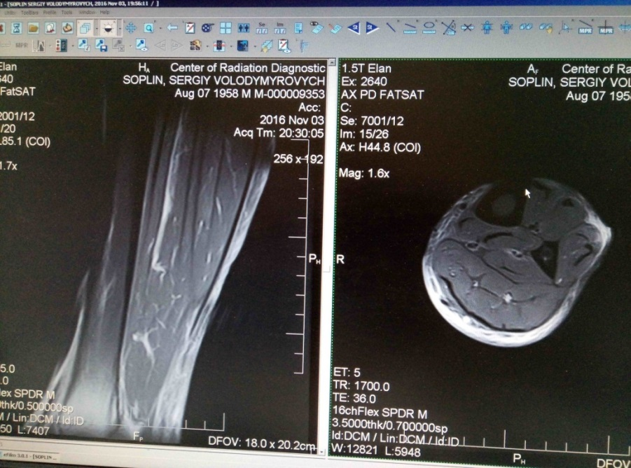

Рис. 6.1 Проведення магнітно-резонансної томографії для визначення глибини й обсягу уражених тканин

Обсяг проведеного первинного хірургічного лікування у всіх 7 хворих з глибокими термічними опіками включав некротомію за показаннями в першу добу після опіку й загальну й місцеву озонотерапію за раніше розробленим в клініці методом [291, 297].
Через 24-48 годин після некротомії виконували повторне МRI дослідження тих же зон, на тій же апаратурі й тими ж методами, що дозволяло підтримувати сумісність і достовірність отриманих результатів. Зміни інтенсивності МR сигналів мали різну спрямованість і при порівнянні у відсотковому співвідношенні дозволяли зробити висновок про розподіл зон оборотних і необоротних судинних змін.
Правильність розподілу зазначених зон паранекрозу було підтверджено у всіх випадках результатами наступних некректомій і субопераційно гістологічними дослідженнями віддалених тканин (рис. 6.2.).

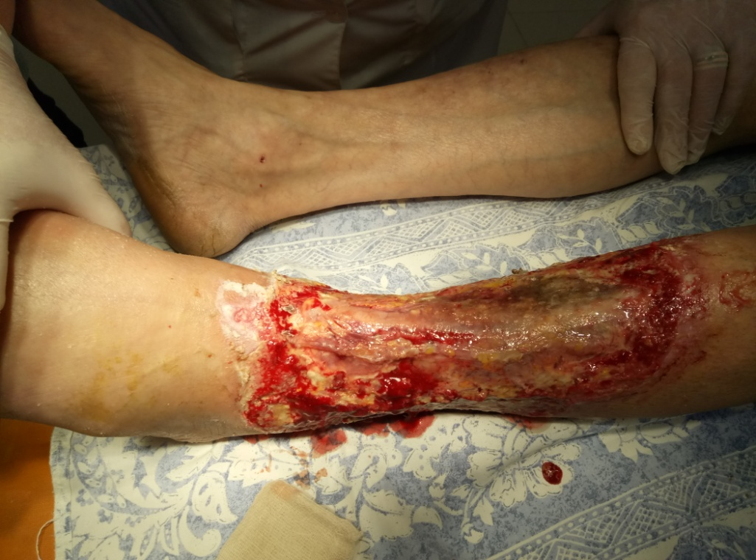

Рис. 6.2 Вид ранового дефекту після проведення некректомії

Групу порівняння склали 11 хворих, некректомія у яких виконувалась на підставі візуальної діагностики глибини ураження. У хворих основної і групи порівняння оцінювали терміни проведення некректомії, процент виконання аутодермопластики безпосередньо після некректомії, характер місцевого післяопераційного лікування, процент приживлення шкірних клаптів та загальні строки лікування.
У хворих основної групи некротомія була проведена через 2,2±0,2 години з моменту госпіталізації, в групі порівняння майже в ті ж терміни – 2,4±0,3 години.
В терміни від 24 до 48 годин в середньому 31,7 годин постраждалим основної групи виконувалося повторне МРТ дослідження, після якого зони IIб ступеня висікалися на рівні росткового шару зі збереженням частини епітеліальних клітин та дериватів шкіри, зони III ступеня висікались до життєздатних тканин, рівень яких був встановлений завдяки МРТ дослідженню.
В групі порівняння висікались уражені тканини через 48 – 56 годин в середньому 53,4 години на всю глибину, рівень якої визначався візуально. При цьому у хворих основної групи висікались лише ті тканини які на МРТ дослідженні були оцінені як нежиттєздатні.
Всім хворим основної групи безпосередньо під час оперативного втручання після некректомії виконано вільну аутодермопластику на всій площі глибокого ураження.
Подальше лікування виконувалося із застосуванням сітчастих нейтральних покриттів зі зрошенням оригінальним багатокомпонентним розчином (Патент України №118139). У хворих групи порівняння одночасна вільна шкірна пластика виконана у 5 постраждалих, у зв’язку з невпевненістю в радикальності висічення некротизованих тканин в інших 6 пацієнтів.
При цьому пластика виконувалась не на всій площі ранового дефекту, в зв’язку з тією ж причиною. У хворих групи порівняння шкірний покрив було відновлено за рахунок наступних операцій.
Лікування після операції полягало в зміні пов’язок с антисептиками й мазями на водорозчинній основі. Процент первинного приживлення шкірних трансплантатів у пацієнтів основної групи склав 94,0%, а в групі порівняння 79,6%. Терміни лікування з моменту госпіталізації склали 21,7 і 28,8 днів відповідно.
Таким чином розроблений спосіб дозволяє при глибоких і прикордонних опіках неінвазивно й нешкідливо давати всебічну морфо-функціональну оцінку стану тканин в глибині опікового ураження, що дає можливість проводити етапний контроль ефективності первинних хірургічних і лікувальних дій в перші 3-4 доби й гарантовано видаляти в повному обсязі тільки нежиттєздатні тканини при первинних некректоміях.
Дуже важливим для практичної комбустіології є якість сприймаючого ранового ложа до операцій шкірної пластики, тобто відповідність можливості ранової поверхні забезпечити вільний шкірний клапоть необхідною кількістю різноманітних поживних компонентів для збереження життєздатності ф подальшого проростання в нього мікросудин.
Запропонований раніше спосіб оцінки готовності постнекректомічного ранового дефекту до аутодермопластики [298], що дозволяє проводити субопераційне дослідження в режимі реального часу, але даний спосіб не дозволяє виявити резервні можливості тканин створеного ранового ложа до сприйняття шкірного трансплантата й достовірно оцінити регіонарний кровотік, стан мікроциркуляторного русла й обмінно-енергетичний стан клітинних елементів.
В значній мірі ці завдання вірішує спосіб ранньої діагностики глибини опікового ураження, який включає триразове термографічне дослідження опікової поверхні й навколишніх тканин, місцевий вплив на пошкоджену поверхню між термографічними дослідженнями й діагностику глибини опіку на основі порівняння змін поверхневих температур після місцевих впливів, до того ж між першим і другим термографічними дослідженнями місцевий вплив на пошкоджену поверхню виконують шляхом аплікації серветкою, просоченою охолодженим до 3-5°С розчином озонованого Ліпіну й «Діоксизоля-Дарниця» у співвідношенні 5:1 з експозицією 3-4 хв (Патент України №102438) [299].
Між другим і третім термографічними дослідженнями місцевий вплив на пошкоджену поверхню виконують шляхом внутрішньовенної інфузії озонованого фізіологічного розчину й стимуляції місцевого розширення судин. Оцінку глибини опікового ураження здійснюють за показниками зміни периферійного кровотоку й мікроциркуляторного русла й реології крові в прилеглих зонах паранекрозу після місцевого та загального впливу на організм пацієнта.
При збільшенні різниці шкірних температур між ними більш ніж на 1,0± 0,2°С діагностували зони поверхневого пошкодження дерми й збереження периферичного кровотоку в прилеглій зоні паранекрозу з її регресом, при зменшенні різниці шкірних температур на опіковій поверхні менш ніж на 1,0±0,2С° діагностували зони глибокого пошкодження дерми й зони паранекрозу з прогресуванням опікового ураження прилеглих тканин.
Це дозволяло достовірно оцінити обсяг ураженої тканини за глибиною необоротних дегенеративно-деструктивних змін в мікроциркуляторній судинній системі, а також на ранньому етапі ураження відокремити поверхневі опіки, які лікувалися консервативно, від глибоких, що вимагають хірургічного лікування, а саме первинної некректомії, тобто спосіб є первинно-орієнтовним і діагностичним.
Але після виконання некректомії постає питання, наскільки радикально видалені хірургічним шляхом всі необоротно уражені тканини, які є перешкодою для приживлення трансплантатів. У цій ситуації зазначений спосіб не є досить ефективним, оскільки не враховує обмінно-енергетичні процеси, які відбуваються в тканинах і впливають на можливість приживлення трансплантатів.
Нами виконано удосконалення способу оцінки поверхні ранового ложа після первинної некректомії, який дозволяє комплексно оцінювати ендотеліальну дисфункцію й вираженість дегенеративно-деструктивних змін тканин, можливість збереження життєздатності й здатність до сприйняття аутодермотрансплантатів шляхом виявлення спрямованості змін показників ендотеліальної гіпофункції, тканинної мікроциркуляції й обмінно енергетичних процесів в клітинах постнекректомічного ранового дефекту після місцевих впливів на пошкоджену поверхню.
Основну групу склали 8 хворих з поверхневими й глибокими опіками, загальна площа яких становила від 7,0 до 24,0% поверхні тіла (в середньому 17,3%), з них глибокі опіки становили від 4,0 до 9,0% поверхні тіла (в середньому 6,3%), у яких оцінка готовності поверхні ранового ложа після первинної некректомії проводилась методом тепловізії. Чоловіки основної групи скали 5 осіб, жінки – 3, вік коливався від 27 до 58 років.
Групу порівняння склали 10 пацієнтів, у яких площа опіків становила від 6,0 до 26,0% поверхні тіла (в середньому 15,7%), з них глибокі опіки становили від 4,0 до 8,0% (в середньому 5,7%) поверхні тіла, у яких якість ранового ложа після первинної некректомії визначалась на підставі візуальної оцінки.
Чоловіки групи порівняння скали 6 осіб, жінки – 4, вік коливався від 24 до 60 років. Первинна некректомія у хворих обох груп проводилась на 1 – 2 добу в середньому через 28,7 годин в основній групі і через 29,3 годин в групі порівняння на всій площі глибокого опіку.
Нами розроблено спосіб оцінки готовності постнекректомічного ранового ложа до аутодермопластичного закриття, який включав триразове термографічне дослідження опікової поверхні й навколишніх тканин, місцевий вплив на пошкоджену поверхню між термографічними дослідженнями й діагностику обсягу необоротно загиблої тканини на основі порівняння змін поверхневих температур після місцевих впливів, притому між першим і другим термографічними дослідженнями місцевий вплив на пошкоджену поверхню виконують шляхом аплікації серветкою, просоченою охолодженим до (3-5)°С розчином озонованого Ліпіну і «Діоксизоля-Дарниця» в співвідношенні 5:1 з експозицією 3-4 хв. (Патент України №112801).
Між другим й третім термографічними дослідженнями місцевий вплив на пошкоджену поверхню виконують шляхом світлодіодної колоротерапіі в інфрачервоному й зеленому діапазоні випромінювання, до того ж якщо на всій постнекректомічній поверхні виявляють перепад температур після місцевих впливів більш (1,3±0,2)ºС, то це вважають свідченням радикальності некректомії й готовності ранового ложа до аутодермопластичного закриття, а якщо менше (1,3±0,2)ºС, то діагностують наявність ділянок з незворотною життєздатністю тканин з необхідністю проведення додаткової тангенційної некректомії.
Виконання між другим і третім термографічними дослідженнями місцевого впливу на ушкоджену поверхню шляхом світлодіодної колоротерапіі в інфрачервоному діапазоні випромінювання дозволяє стимулювати обмінно-енергетичні процеси в клітинах постнекректомічного ложа за рахунок підігріву тканин на 1,0-2,0%, прискорення метаболічних процесів, посилення міграції лейкоцитів, проліферації й диференціації фібробластів, активації місцевого фагоцитозу, інтенсивності дифузії й осмосу й видалення продуктів аутолізу клітин, зменшення інтоксікаціі й дегідратації в зоні паранекрозу.
Електромагнітне опромінення в діапазоні 550-520 нм (зелене світло) стимулює регенерацію тканин, прискорює утворення колагену, запобігає утворенню келоїдних рубців, сприяє формуванню м'язів і підвищує тонус шкірних покривів. Зміна спонтанного відігрівання тканин після місцевого охолодження на примусове дозволяло досягти швидкого відігрівання тканин з активацією обмінних процесів не тільки в судинному ендотелії, але й в клітинах зони паранекротичних змін, на рівні яких виконується некректомія.
Здатність до сприйняття температури в живих тканин істотно перевищує таку в некротичних. Вибрані діагностичні кордони перепаду температур після місцевих впливів на тканини постнекректомічного ранового дефекту раніше в літературі не описані й є оригінальними.
Запропонований вплив розчином озонованого Ліпіну й «Діоксизоль-Дарниця» на тканини постнекректомічного ложа дозволяє підготувати його до аутодермопластичного закриття в більш ранні терміни, поліпшити функціонально-морфологічні характеристики тканин за рахунок поліпшення обмінних процесів в них, зменшити ендотеліальну гіпоксію, чутливість больових рецепторів, поліпшити мікроциркуляцію й енергетичний метаболізм в зонах паранекротичного ураження.
Конкретна реалізація способу на практиці демонструється наступними клінічними прикладами.
Клінічний приклад 1.
Хворий Г., 46 років, поступив в опіковий центр через 1,5 години з моменту побутової травми з діагнозом: опік полум'ям ІІаб-III ступеня обличчя, тулуба, обох нижніх кінцівок 14 (9)% поверхні тіла. Опіковий шок.
З проведенням комплексної інфузійної й медикаментозної протишокової терапії, враховуючи наявність циркулярних опіків обох нижніх кінцівок, хворому виконано некротомні розрізи. За стабілізації загального стану хворому на 2 добу виконано первинну некректомію на нижніх кінцівках в зонах глибокого ураження (на площі до 9,0%).
Для оцінки готовності постнекректомічного ранового дефекту до аутодермопластичного закриття виконано первинне термографічне дослідження опікової поверхні й навколишніх тканин за допомогою тепловізору Fluke Ti 32, використовуючи технологію IR-Fusion® з автоматичною реєстрацією температури від -20 до +150ºС зі збереженням зображень на картах пам'яті при використанні програм SmartView® (рис. 6.3).

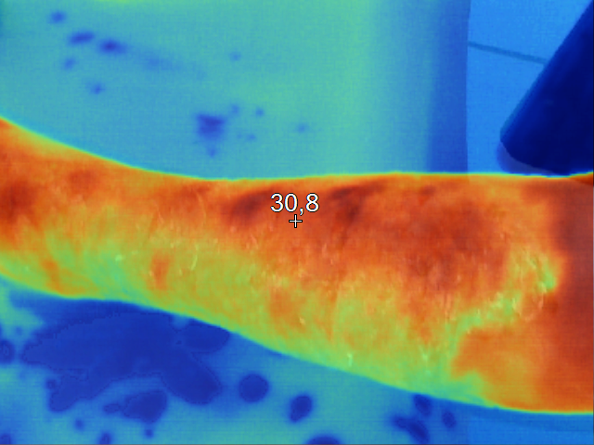
Рис. 6.3 Тепловізійна характеристика рани після проведення первинної некректомії

Після цього виконали місцевий вплив на поверхню рани шляхом накладення на всю площу опіку впродовж 4 хвилин подвійного шару марлі, просоченої охолодженою до + 4ºС лікарською сумішшю з озонованого Ліпіну й «Діоксизоля-Дарниця» у співвідношенні 5: 1.
Після зняття марлі виконано повторне термографічне дослідження, при цьому спостерігалося мінімальне й помірне зниження температури на поверхні.
Далі виконували дистанційний (з відстані 8-10 см) вплив квазілазерним випромінюванням в інфрачервоному й зеленому діапазонах випромінювання з довжиною хвилі 550-520 нм і 840-920 нм за допомогою фотонних матриць «Фарба-Флекс ЗІК» з магнітною гумовою прокладкою протягом 5 хвилин.
Після цього проводили третє, заключне, термографічне дослідження, при якому на більшій площі (виключаючи 2,0%) спостерігався перепад температур понад 1,3±0,2ºС.
Зони, де перепад температур був менше 1,3±0,2º С, оцінені як недостатньо очищені, з незворотною втраченою життєздатністю, що стало причиною виконання додаткової тангенційної некректомії.
Після цього виконано аутодермопластику всієї постнекректомічної поверхні розщепленими перфорованими шкірними клаптями з накладенням багатошарових марлевих пов'язок і тугим бинтування еластичним бинтом.
Перев'язки з бетадином і мазями на водорозчинній основі дозволили візуально контролювати приживлення аутодермотрансплантатів, яке наступило на 6 добу (рис. 6.4).
Хворий виписаний зі стаціонару на 25 добу в задовільному стані.
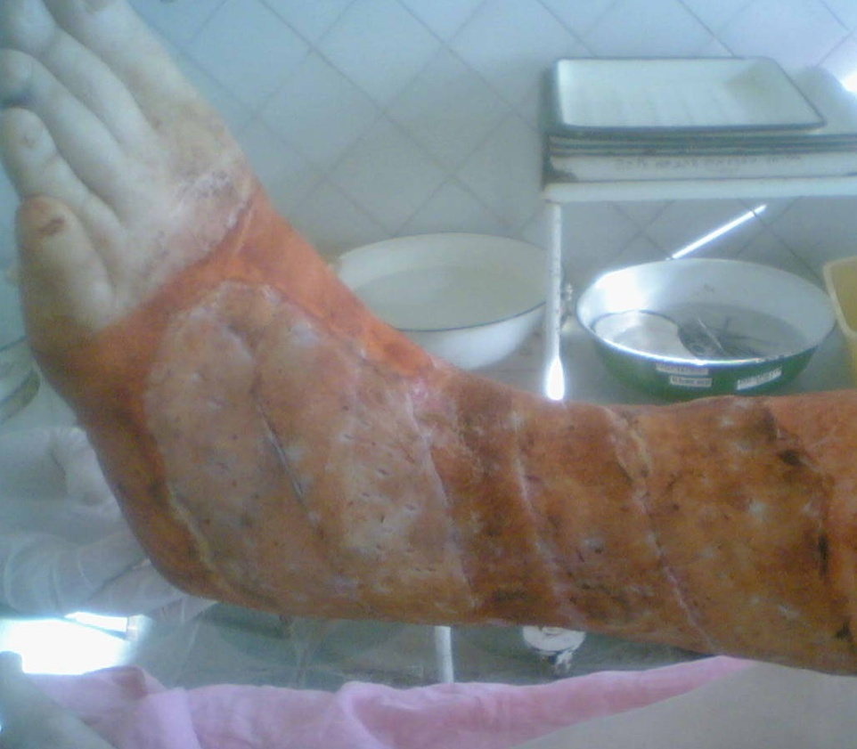
Рис. 6.4 Життєздатні аутотрансплантати на 6 добу після аутодермопластики

Клінічний приклад 2.

Хворий П., 53 років, поступив в опіковий центр через 1 годину 10 хвилин з моменту опіку окропом I-IIаб-III ступеня тулуба, сідниць та правої нижньої кінцівки площею 22 (8)% поверхні тіла. Опіковий шок.
Після стабілізації стану хворого на 3 добу на фоні інфузійної та медикаментозної терапії в зонах глибокого ураження (поперекова зона тулуба й сідниці) виконано первинну тангенціальну некректомію ножем Humby. З огляду на підвищену кровоточивість, первинне термографічне дослідження виконати не вдалося.
Тому на ці зони були накладені синтетичні ранові покриття з мазями, які включали 1,0% срібло, а також багатошарові марлеві компресійні пов'язки. Через 48 годин під час перев'язки й видалення зазначених покриттів виконано первинне термографічне дослідження постнекректомічної рани.
Після цього виконали охолодження пошкодженої поверхні шляхом накладення на неї протягом 3 хвилин подвійного шару марлі, просоченої охолодженою (до +4ºС) сумішшю з озонованого Ліпіну й «Діоксизоля-Дарниця» в співвідношенні 5:1.
Після зняття марлі виконано повторне термографічне дослідження, при якому встановлено помірне зниження температури на поверхні в поперековій і сідничній зонах на площі до 3,0% поверхні тіла.
Далі виконали активне відігрівання протягом 7 хвилин за описаною вище методикою. Провели третє термографічне дослідження, при якому на більшості поверхні (виключаючи 1,5%) спостерігався перепад температур понад 1,3±0,2º С. В цих зонах виконано додаткову тангенційну некректомію. Після цього по всій площі опіків виконано вільну аутодерматопластику.
Післяопераційний період протікав без ускладнень, трансплантати прижилися повністю на 7 добу, рівномірно покривши всю поверхню опікової рани. Поверхневі опіки стегна й гомілки зажили в результаті комбінованого консервативного лікування. Хворий виписаний на 21 добу.
У 4 пацієнтів тепловізійна картина ранового ложа після некректомії свідчила про відсутність залишків нежиттєздатних тканин і їм була виконана вільна аутодермопластика на всій площі ушкодження. У 2 хворих після тепловізійного дослідження субопераційно встановлено неадекватність некректомії на деяких ділянках опікової рани. Додаткова некректомія дозволила очистити опікову рану від залишків некротизованих тканин, що дало можливість аутодермопластики на всій площі ушкодження після додаткового висічення. У 2 постраждалих в зв’язку с підвищеною кровоточивістю рани і неможливістю проведення об’єктивної тепловізійної оцінки ранового ложа це дослідження виконане через 24 - 48 годин з необхідною додатковою некректомією і наступною шкірною пластикою.
Описаним способом визначено готовність опікових уражень до АДП у 8 пацієнтів з глибокими опіками. При цьому з досить високою точністю було визначено наявність нежиттєздатних тканин в зоні проведеного оперативного втручання й додаткова некректомія забезпечила проведення аутодермопластики на життєздатному рановому ложі з хорошим приживленням клаптів.
В групі порівняння 10 хворим некректомія виконувалась в ті ж терміни що і основній групі. 5 хворим виконана аутодермопластика після проведення первинної некректомії на всій рановій поверхні. У 5 хворих групи порівняння були сумніви з приводу радикальності висічення і тому 3 хворим АДП проведено на частині ранової поверхні, а 2 хворим відкладено через неможливість об’єктивно оцінити якість рани. На 2 добу виконували перев’язку і при наявності ознак готовності – АДП.
Застосування даного способу оцінки життєздатності тканин після некректомії дозволило одержати 92,8% приживлення трансплантатів в основній групі, тоді як візуальна оцінка операційної рани до шкірної пластики в групі порівняння забезпечила приживлення клаптів лише на 76,4%.
Таким чином, виконання розробленого способу дозволяє на всій площі глибоких опіків після некректомії всебічно оцінити стан поверхні рани й її готовність до виконання аутодермопластики з досить прогнозованим приживленням і хорошим клінічним ефектом.

РОЗДІЛ 7
РОЗРОБКА СПОСОБІВ ШКІРНОЇ ПЛАСТИКИ З ВИКОРИСТАННЯМ МОДИФІКОВАНИХ АУТОТРАНСПЛАНТАТІВ І КСЕНОДЕРМОІМПЛАНТАТІВ І РАНОВИХ ПОКРИТТІВ ТА ПРОФІЛАКТИКА ПОГЛИБЛЕННЯ ОПІКОВИХ УРАЖЕНЬ
7.1 Модифікація шкірних трансплантатів і ранових покриттів

Реальні й суттєві результати в лікуванні постраждалих з глибокими опіками пов'язані переважно з гострими стадіями опікової хвороби (шок, токсемія). Створені принципово нові комплексні інфузійні розчини, антибактеріальні препарати й способи детоксикації, що дозволили зберегти життя й стабілізувати стан важкообпечених, які раніше при таких тяжких травмах, як правило, гинули протягом декількох перших діб з моменту травми.
Але перед комбустіологами постала нова, досі невирішена проблема дефіциту донорських ресурсів шкіри, тобто виникає ситуація, коли неушкодженої шкіри явно недостатньо для трансплантації на зону глибокого опіку. Запропоновані сітчасті трансплантати й клітинні технології вирішують цю проблему лише частково, далеко не при всіх виникаючих клінічних ситуаціях.
Однією з важливих проблем лікування опікових ран є попередження поглиблення ділянок термічного пошкодження шкіри, особливо так званого прикордонного ураження в ранні терміни після отримання опікової травми, яке, в залежності від якості загальної терапії та місцевого лікування, може трансформуватися або в поверхневий, або в глибокий опік.
Так, при наявності великих опіків, коли у пацієнта на тлі поверхневих опіків присутні ділянки прикордонних опіків, важливо не допустити трансформацію цих ділянок в більш глибокі, які згодом зажадають оперативного відновлення втраченого шкірного покриву. Відомо, що опікова рана не є «стабільним» утворенням, і можливо її поглиблення, в основному в зв'язку з розладами кровообігу в зоні ураження переважно на рівні мікроциркуляторного русла. В першу чергу це пов'язано з капілярними стазами, що викликають спочатку аноксію тканин, а потім і некротізацію.
В результаті впливу термічного агента на шкіру й наступних судинних порушень в зоні опікової рани, запускаються процеси вторинної альтерації, що призводить до загибелі клітин в паранекротичній зоні. Ці негативні явища можуть бути ліквідовані раціональними засобами загального та місцевого лікування. Для тимчасового закриття опікових ран в цивілізованих країнах широко використовуються біологічні, синтетичні й комбіновані покриття [132, 300].
В нашій клініці є великий і позитивний досвід клінічного застосування свинячих ліофілізованих ксенодермоімплантатів, розроблених співробітниками Тернопільської медичної академії ім. І. Я. Горбачевського [301]. Ефективність використання ліофілізованих ксенодермотрансплантатів доведено в наукових публікаціях і на практиці (Державним департаментом МОЗ України видано свідоцтво про державну реєстрацію за № 1067/2003), що дозволяє застосування ліофілізованих ксенодермотрансплантатів в медічній практиці [302].
Для оцінки впливу оперативного лікування в стадії опікового шоку на розвиток місцевих ускладнень опікової хвороби у пацієнтів з опіками різної етіології, нами був проведений порівняльний аналіз результатів лікування в двох групах хворих, які перебували на лікуванні в Харківському опіковому центрі.
Основну групу склали 26 обпечених у віці від 21 до 55 років, яким проводили оперативне лікування в стадії опікового шоку, що полягало в проведені секвенційної некректомії дермальних опіків й закритті цих уражень тимчасовим біологічним покриттям – біоактивованими ксенодермоімплантатами за розробленою нами методикою (Патент України №104048). Загальна площа термічного ураження шкірних покривів в основній групі становила від 18 до 45 % п.т. в середньому (37,6 ± 1,8)% поверхні тіла. Чоловіки склали – 17, жінки – 9 пацієнтів. Термічними агентами в цій групі були полум’я – 15, окроп – 11. В основній групі площа глибокого дермального ураження IIб ступеня, встановленого в момент госпіталізації, становила від 6 до 19 % п.т. в середньому 14,8 ± 2, 1% поверхні тіла.
Для групи порівняння було відібрано 24 постраждалих у віці від 29 до 56 років, яким виконувалася секвенційна некректомія з подальшою ксенопластикою за стандартною методикою. Загальна площа термічного ураження в групі порівняння становила від 17 до 52 % п.т. в середньому 41,1 ± 2,5% поверхні тіла. Чоловіки склали – 13, жінки – 11 пацієнтів. Термічними агентами в цій групі були полум’я – 13, окроп – 11.Ділянки глибокого дермального ураження, діагностовані при госпіталізації в групі порівняння, складали від 7 до 15 % п.т. в середньому 13,6 ± 2,2% поверхні тіла.
Клінічні дані підтверджувалися розробленими нами технічними методами реєстрації глибини ураження [296, 299]. За термінами госпіталізації пацієнти в групах розподілилися наступним чином: в основній групі через (2,2 ± 0,3) годин і в групі порівняння через (1,5 ± 0,4) годин. Таким чином, пацієнти основної групи й групи порівняння відповідають таким визначальним ознаками, як вік, загальна площа ураження, площа глибокого опіку, час надходження з моменту травми.
При лікуванні хворих основної групи використано розроблений нами спосіб біоактивації ліофілізованих ксенотрансплантатів, який дозволяє не тільки активувати метаболічні процеси у всьому обсязі клітин трансплантата, але й підтримувати ці процеси впродовж епітелізації під трансплантатом на опіковій поверхні (Патент України №104048 ) [276].
Розроблений нами спосіб включав ранню сенквенційну некректомію на 1-2 добу з моменту опіків. Некротичні тканини видаляли на глибину 0,2-0,4 мм, до «кров'яної роси». Це давало можливість зберегти основну кількість шкірних дериватів. Зволоження ксенодермоімплантатів перед ксенопластикою виконували композицією димексиду й Ліпіну на озонованому фізіологічному розчині в співвідношенні 1:100.
Активацію фізіологічного розчину проводили прямим барботуванням озоно-кисневої суміші, а на посттрансплантаційному етапі ксенодермоімплантати покривали серветками, просоченими маслом «озонід» і розчином «Діоксизоль-Дарниця» й зрошували зазначеною композицією щодня протягом 10-12 днів.
Процес біоактивації полягав в тому, що зволоження ксенодермоімплантатів Ліпіном, розчиненим в озонованому фізіологічному розчині (ОФР), дозволяв отримати максимальний антигіпоксичний і метаболічний ефекти.
Це пов'язано з тим, що ліпін, який є компонентом клітинних мембран, вбудовується в них і покращує їх стійкість до зовнішніх впливів (токсичних продуктів з опікової рани).
А проникаючи всередину клітин, він посилює метаболічні процеси в них і внутрішньоклітинні енергетичні обмінні процеси. Більш того, оскільки він озонований додатково, то за рахунок суміші ненасичених карбонових кислот підсилюються ці процеси й підвищується стійкість тканин.
Результатом застосування озонованого Ліпіну є підвищення швидкості кисневої тканинної дифузії озонідів і пероксидів, які беруть участь у відновленні клітинних мембран та зменшенні перекисного окислення ліпідів в тканинах і підвищення активності антиоксидантних систем.
При цьому ліквідується тканинна й ендотеліальна гіпоксія, поліпшується тканинна мікроциркуляція й реологія крові. Озонований ліпін можливо виготовляти заздалегідь і зберігати в активному стані в темному прохолодному місці (холодильник) до місяця.
Використання Ліпіну разом з димексидом дозволяє підвищувати дифузію композиції всередину тканин, а також пригнічувати ріст всіх аеробних, факультативно анаеробних і полірезистентних бактеріальних штамів. Крім того, димексид забезпечує місцеву анестезуючу дію.
Вибране співвідношення димексида й озонованого Ліпіну дозволяє досягти максимального позитивного ефекту, виключаючи його місцево-подразнюючу дію. Проведення активації фізіологічного розчину прямим барботажем озоно-кисневою сумішшю дозволяє отримати заздалегідь задану концентрацію розчиненого озону в максимально терапевтично допустимих дозах що забезпечує оптимальний ефект озонованого Ліпіну.
Укриття на посттрансплантаційному етапі ксенодермоімплантатів серветками, просоченими маслом «озонід» і розчином «Діоксизоль - Дарниця» й подальше їх зрошення зазначеною композицією сприяє досягненню комбінованого фармакологічного впливу на підлеглі тканини, що включає протизапальну, протигіпоксичну, імуномодулюючу, протиалергічну й дезінтоксикаційну дію.
«Діоксизоль-Дарниця», який є 0,2% розчином диоксидина і 6,0% розчином лідокаїну хлориду, підсилює протизапальну, антимікробну дію, стимулюючи клітинні фактори природної резистентності, одночасно покращуючи енергетичний метаболізм в зонах ураження. Сумарним ефектом всіх перерахованих ознак є тривале підтримання клітинних компонентів ліофілізованих ксенодермоімплантатів в стані біоактивації.
В якості критеріїв оцінки результатів ксенопластики у наших пацієнтів взяті: скорочення істинної площі глибокого опіку в порівнянні зі встановленою в момент госпіталізації (в%), ускладнення місцевого характеру у вигляді відторгнення ксенодермоімплантатів, пов'язані переважно з активізацією гнійного процесу, терміни епітелізації, лейкоцитарний індекс інтоксикації (ЛІІ) розрахований за Кальф-Каліфом [303].
В основній групі заключна площа глибокого опіку складала 10,2±0,9%, скорочення площі глибокого опіку в порівнянні з установленою в момент госпіталізації на 4,6% поверхні тіла в зоні паранекрозу за рахунок використаного комплексу раннього хірургічного лікування й місцевої терапії, що забезпечило подальшу спонтанну епітелізацію не тільки поверхневого але й межового опіку. Ділянки глибокого опіку потребували вільної аутодермопластики.
У групі порівняння заключна площа глибокого опіку склала 12,3±1,1%; скорочення площі глибокого опіку в зоні паранекрозу склало всього 1,3% поверхні тіла в зв'язку з незворотними некробіотичними процесами в зазначеній зоні за рахунок недостатньої терапії, що спричинило загибель росткового шару дерми й більш значущого збільшення площі істинно глибокого ураження, який вимагав збільшення обсягу оперативного лікування, спрямованого на відновлення шкірного покриву.
Таким чином, запропонований спосіб раннього хірургічного лікування з використанням біоактивованих ліофілінізованих ксенодермоімплантатів і місцевим впливом на навколоранову зону паранекрозу дозволив реально запобігати поглибленню цієї зони на 3,3% п.т.
В основній групі повне тимчасове приживлення ксенодермоімплантатів до еітелізаціі досягнуто у 22 (84,6%) пацієнтів, у 4 (15,3%) хворих лізирувалося близько 8,0% площі пересаджених клаптів. У 18 (69,2%) пацієнтів термін епітелізації під ксенотрансплантати склав 14,2±2,1 діб, у 8 пацієнтів (30,7%) – до 19,4±3,8 діб в середньому в групі 16,8±1,4 діб.
У групі порівняння повне приживлення ксенодермоімплантатів до епітелізації досягнуто у 16 ​​(66,6%) пацієнтів, у 8 (33,3%) хворих лізирувалося до 20,0% площі ксенодермоімплантатів, що потребувало виконання додаткових перев'язок і збільшення обсягу інфузійної й медикаментозної терапії.
Терміни епітелізації в групі порівняння після виконання секвенційної некректомії й ксенопластики у 18 (75%) пацієнтів склав 19,3±1,8 діб, у 6 (25%) хворих – 23,6±2,5 діб. Кількість вільних аутодермопластик в групі порівняння склало в середньому 56, а в основній групі 35, що в 1,6 рази менше кількості оперативних втручань, спрямованих на відновлення шкірного покриву ніж в групі порівняння.
У табл. 7.1 відображена динаміка показника ЛІІ пацієнтів основної групи й групи порівняння, який дозволяє судити про вираженість запальної реакції й визначення ступеня гнійної інтоксикації [304].

Таблиця 7.1
Динаміка ЛІІ у пацієнтів досліджуваних груп в ум.од.
Групи дослідження | Терміни спостереження, доба
Групи дослідження | 1 | 3 | 7 | 14
Група порівняння  n = 24 | 6,4 ± 1,27 | 6,2 ± 1,23 | 3,8 ± 0,83 | 3,9 ± 0,66
Основна група  n = 26 | 6,3 ± 1,26 | 4,6 ± 0,79 | 3,1 ± 0,77 | 2,2 ± 0,54

При надходженні зазначалося 4-кратне збільшення ЛІІ порівняно з нормою (в нормі ЛІІ становить 1,0±0,5 ум.од.). Надалі, в процесі лікування ЛІІ зменшувався, що було прогностично сприятливою ознакою. Через 2 тижні він перевищував контрольні значення в групі порівняння в 2,6 рази, а в основній групі – у 1,4 рази.
Характерним було те, що у пацієнтів II групи ЛІІ виявився значно нижчим в усі періоди опікової хвороби, що пов'язано з впливом проведеної терапії не тільки місцево на клітинні елементи зони паранекрозу шляхом зменшення продукції вільних радикалів і відновлення клітинного потенціалу, а й забезпечення вираженої загальної детоксикації. Ефективність способу ілюструє приклад його конкретного виконання в клініці.
Клінічний приклад.
Хвора Б., 38 років, госпіталізована до Харківського опікового центру з опіками окропом IIаб ступеня тулуба площею 20 (15)% п. т. Опіковий шок. Після санації опікових уражень і секвенційної некректомії на тлі протишокової терапії здійснено закриття ксенодермоімплантатами, попередньо обробленими розробленим способом, а саме: ксенодермоімплантати замочені на 12 хвилин в закритому скляному посуді в виготовленій ex tempore суміші з 1,0% розчином димексиду й Ліпіну на озонованому фізіологічному розчині з концентрацією розчиненого озону (4,0±0,4) мкг / мл. Після цього на ксенодермоімплантати накладені пов'язки, просочені маслом «озонід» і розчином «Діоксизоль-Дарниця».
Масло, яке було виготовлено заздалегідь із суміші масел холодного віджиму соняшнику й розторопші в співвідношенні 2:1, було активоване шляхом барботажа протягом (45±3) хвилин озонокисневою сумішшю з концентрацією озону 40 мг/л. Надалі протягом 11-ти діб зазначеною композицією, що зберігалася в холодильнику, щодня зрошували пов'язки, і до 12 доби ксенодермоімплантати відшарувалися, оголивши новостворений епітеліальний покрив.
У ділянках істинно глибокого опіку ксенодермоімплантати відшарувалися на 5 добу оголивши поверхню, представлену дрібнозернистими рожевими грануляціями на площі до 8,0% поверхні тіла. На 6 добу було виконано вільну аутодермопластику з хорошим результатом. Хвору виписано на 14 добу в задовільному стані з відновленим шкірним покривом.
Зазвичай при такому вигляді й обсязі опікового ураження термін перебування хворих в клініці становить не менше 20 діб.
Таким чином, при виконанні запропонованого нами способу досягається не тільки активація метаболічних процесів у всьому обсязі клітин імплантата до його накладення на опікову поверхню, але й здійснюється підтримка цих процесів на весь час епітелізації під ксенодермоімплантатом в післяопіковій рані. Внаслідок цього попереджається розвиток інфекційно-запальних ускладнень, які призводять до поглиблення опіку й рана швидко епітелізується в оптимальні терміни.
Отже біоактивація ліофілізованих ксенодермоімплантатів полягає в обробці ксенодермоімплантатів композицією димексиду й Ліпіну на озонованому фізіологічному розчині і дозволяє отримати максимальний антигіпоксичний і метаболічний ефект.
Клінічне використання біоактивованих ксенодермоімплантатів поліпшує мікроциркуляцію в зоні паранекрозу, забезпечує оксигенацію тканин, що попереджає поглиблення прикордонних опіків і, тим самим, скорочує площу істинно глибокого ураження.
Застосування біоактивованих ксенодермоімплантатів дозволяє зменшити обсяг і кількість оперативних втручань з відновлення втраченого шкірного покриву при забезпеченні оптимального приживлення трансплантатів, функціонального й естетичного ефекту лікування.
Нами створено поетапний атравматичний спосіб підготовки до аутодермопластики поширених глибоких опіків після нерадикальної некректомії шляхом стимуляції процесів демаркації, проліферації і формування грануляционного покриву (Патент України №137466).
Основну групу склали 12 пацієнтів, які знаходилися на стаціонарному лікуванні, групу порівняння сформували 8 постраждалих з термічною травмою. Вік пацієнтів основної групи коливався від 22 до 54 років, чоловіків було 7 (58,3%) осіб, жінок 5 (41,7%).
Термічними агентами у даної групи були полум'я у 8 (66,6%) і окріп у 4 (33,4%) постраждалих. У хворих основної групи загальна площа термічного ураження становила від 15 до 44% п.т., в середньому 28,6 ± 4,1% п.т., глибокі опіки склали від 8 до 26% п.т., в середньому 15,2 ± 3,8% п.т.
Групу порівняння склали 8 постраждалих. Вік пацієнтів групи порівняння становив від 20 до 58 років, чоловіків було 5 (62,5%), жінок 3 (37,5%). Опіки були викликані полум'ям у 6 (75,0%) постраждалих і окропом у 2 (25,0%). У хворих групи порівняння загальна площа термічного ураження становила від 19 до 35% п.т., в середньому 26,9 ± 3,6% п.т., глибокі опіки склали від 7 до 24% п.т., в середньому 14,8 ± 3,2% п.т.
Терміни госпіталізації в стаціонар в обох групах склали до 3 годин з моменту травми. У хворих основної групи після стабілізації загального стану і основних клініко - лабораторних показників на 2 - 3 добу в умовах операційної під загальним знеболенням ножем Гамбі виконувалися операції первинної некректомії на площі від 8 до 12% п.т. (рис. 7.1).
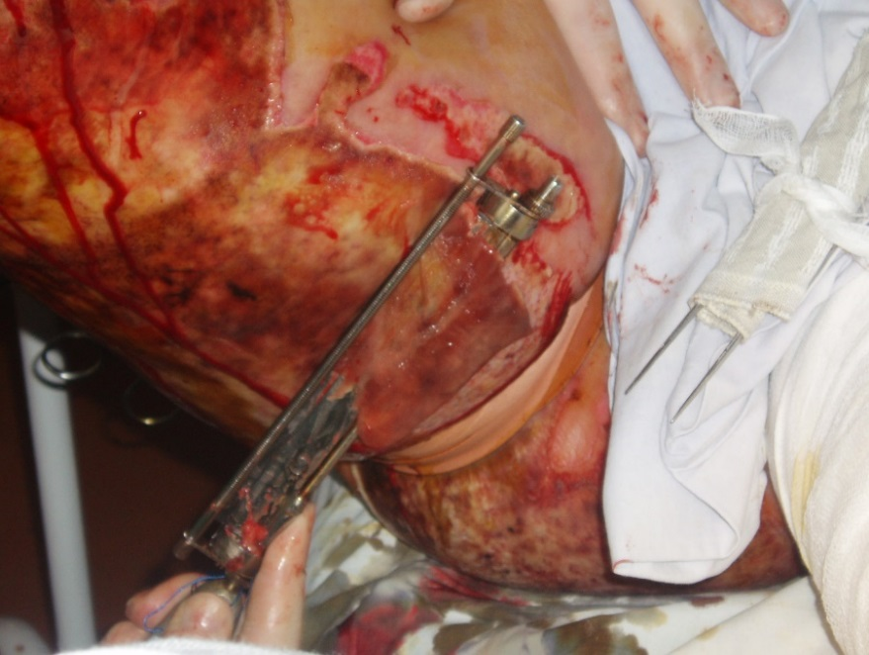

Рис. 7.1 Некректомія ножем Гамбі

При виконанні первинної некректомії на кінцівках використовувався кровоспинний джгут для зниження крововтрати. Якщо стан поверхні рани викликало сумнів в радикальності проведеної некректомії і життєздатності тканин, то проводився комплекс лікувальних заходів, спрямованих на стимуляцію процесів демаркації, проліферації і грануляції раневого ложа за розробленою нами методикою.
Підготовка до аутодермопластики опікових ран після нерадикальної первинної некректомії, включала санацію ран озонованим фізіологічним розчином (ОФР) з концентрацією розчиненого озону 4,0 ± 0,2 мг / л. ОФР готували ex tempore шляхом барботажа озоно-кисневою сумішшю, яку отримували за допомогою апарату «Озон-УМ-80».
З подальшим укриттям сітчастим нейтральним покриттям «Grassolind neutral» і нанесенням на нього рослинного озонованого обліпихової олії «озонід» з концентрацією озонідов 3,0 ± 0,2 мг / л до заповнення всіх осередків сітки покриття (рис. 7.2).

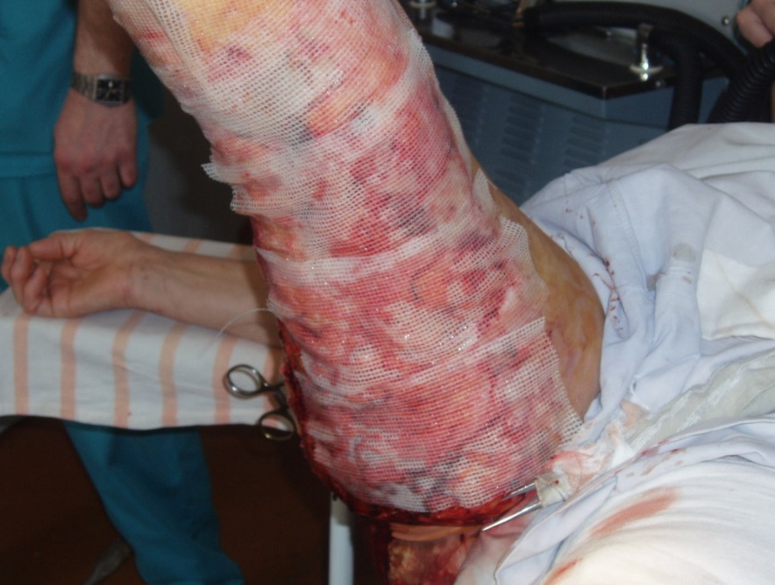

Рис. 7.2 Укриття ранового ложа нейтральним сітчастим покриттям

Після цього за допомогою шпателя на рану другим шаром товщиною 5 ± 1 мм (такий шар зберігає максимальну активність і всмоктується приблизно за добу) наносили мазі що містять срібло (Дермазин, Аргедин, і.т.п), з фіксацією багатошаровими пов'язками типу «Кокон» і бинтуванням еластичними бинтами з метою гемостазу.
Багатошарові перев'язки виконували щодня до появи перших грануляцій, в регенераторно-репарационной фазі знімали сітчасті ранові покриття «Grassolind neutral», санували рани ОФР з концентрацією розчиненого озону 4,0 ± 0,2 мг / л і накладали нові покриття «Grassolind neutral», на які наносили препарат «Діоксизоль - Дарниця», закривали асептичними марлевими пов'язками і постійно зволожували розробленим нами комплексним розчином з підставою 400 мл 0,9% розчину натрію хлориду, в якому послідовно розчинене 12 г борної кислоти, 0,1 г рифампіцину (бенеміцін), 30 мл метронідозолу з концентрацією 5 мг / мл, 4 мл 2,5% розчину гідрокортизону ацетату. Зрошення виробляли кожні 3 - 4 години. Цей обсяг зволожуючого розчину розрахований на 4 - 5% ураженої площі тіла на добу.
Проведені лікувальні заходи дозволяли прискорити очищення постнекректомічних ран від залишків нежиттєздатних тканин і формування грануляційного покриву, що відповідає вимогам шкірної пластики.
Аутодермопластика проводилася за допомогою електричних дерматомов ДК - 717.0.00 і 717.0.02 (виробництва Тернопіль) які дозволяють здиснювати взяття аутотрансплантатів як звичайної товщини (0,2 - 0,4 мм) так і ультратонких (0,1 - 0,15 мм), що забезпечувало прискорену епітелізацію донорських ран, що особливо значимо при великих опіках з можливим дефіцитом донорських полів (рис. 7.3).

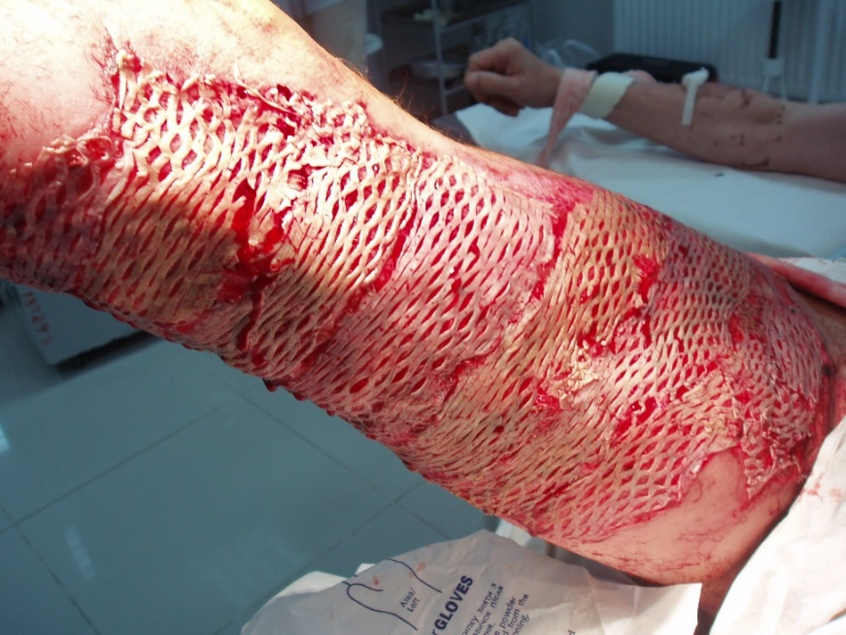

Рис. 7.3 Відновлення глибокого опіку сітчастими аутотрансплантатами

На заключному етапі операції на трансплантати наносили покриття «Grassolind neutral» і фіксували пов'язками з проведенням зрошення до першої перев'язки на 3 - 4 добу.
У хворих групи порівняння після виконання первинної некректомії і неможливості проведення одномоментної аутодермопластики рани санувати розчинами хлоргексидину або Декасану, на рани наносився шар срібловмістних мазей і пов'язки типу «Кокон» з переходом на звичайні на 4 - 5 добу. Виконувалися щоденні перев'язки з санацією ран розчинами антисептиків і зміною пов'язок з серебросодержащий мазями. Після очищення ран від залишків некротичних тканин, зниження ексудації і формування грануляційного покриву виконувалася операція аутодермопластика.
Якість лікування у хворих основної та групи порівняння оцінювалося за такими клінічними показниками: терміни повного очищення ран від залишків некротичних тканин, терміни формування оптимального грануляційного покриву, терміни проведення першої операції аутодермопластики, відсоток приживлення аутотрансплантатів, кількість операцій у одного хворого, терміни відновлення шкірного покриву і загальні терміни стаціонарного лікування.
Для виконання операції первинної некректомії істотне значення має стан опікової поверхні, яке визначається стадією ранового процесу.
Піввіковий клінічний досвід Харківського опікового центру дозволив нам виділити наступні стадії змін, які відбуваються в обпечених тканинах і мають істотне значення для виконання первинних некректомія:
• I стадія – фаза деструктивних змін, яка характеризується формуванням опікового некрозу, токсемією і зональним гіпертензійно-ішемічним синдромом на тлі опікового шоку (тривалістю 2 ± 1 доби);
• II стадія – фаза запалення, яка характеризується гемодинамічними і мікроциркуляторними, а також метаболічними порушеннями (тривалістю 4 ± 2 доби);
• III стадія – фаза регенераторно-репараційна, характеризується відновленням мікроциркуляторного русла, процесів демаркації, проліферації і грануляції в тканинах (тривалістю 5 ± 1 доби);
• IV стадія – фаза трансплантаційно-відновлювальна, характеризується повним закриттям ранових поверхонь за рахунок трансплантації аутокожі і початком відновлення функції шкірного покриву (тривалістю 6 ± 2 доби).
Виконання ранньої некректомії дозволяло видалити нежиттєздатні тканини, які є живильним середовищем для мікроорганізмів і природною підтримкою процесів запалення і інтоксикації.
Санація ран після первинної некректомії озонованим фізіологічним розчином (ОФР) дозволяло отримати виражену антибактеріальну дію на оброблювані поверхні за рахунок досить високої концентрації розчиненого озону (4,0 ± 0,2 мг / л).
Укриття рани сітчастим нейтральним покриттям «Grassolind neutral» давало можливість забезпечити стабільність поверхневого шару рани при одночасному надходженні лікарських препаратів і евакуації ранового секрету через пористу структуру.
Сітчасте покриття «Grassolind neutral» просочене білим вазеліном дігліцеролхтера моно- і дикарбонових жирних кислот воску, не містить фармацевтичних препаратів, перешкоджає пошкодженню грануляцій при перев'язках, є нейтральним і тому найбільш сумісно з рановою поверхнею і сприяє процесам регенерації, а наявність перфорації дозволяє дренувати рановий ексудат і не перешкоджає впливу розташованих на його поверхні мазей.
Завдяки його інтимної спайці з верхніми шарами рани вони залишаються захищеними від травматизації при перев'язках. Це зменшує ризик поглиблення опіків, стимулює процеси регенерації, робить процедуру зміни пов'язок атравматичною і мало болючою.
Нанесення на раневое покриття шару рослинного озонованого масла «озонід» (масло обліпихи або розторопші холодного віджиму) з концентрацією озонідів 3,0 ± 0,2 мг / л дозволяє перешкоджати розвитку інфекційно-запального процесу по всій поверхні рани, підвищити тканинний метаболізм, зменшити тканинну гіпоксію і поліпшити регенераторну здатність тканин. Обрана концентрація забезпечує виражену бактерицидну активність олеозонідів.
Покриття рани другим шаром срібловмістної мазі сульфадіазину срібла (Дермазин, Аргедин і ін.) Дозволяє за рахунок звільнення активних іонів срібла і їх проникнення в некротичні тканини і рановий ексудат отримати тривалу бактеріостатичну і бактерицидну дію на позитивну і грам-негативну мікробну флору і гриби.
Це скорочує фазу запалення, прискорюючи процеси репаративної регенерації, проліферацію кератиноцитів, швидкість крайової епітелізації, покращуючи кровопостачання уражених тканин і підвищуючи функціональну активність фібробластів грануляційної тканини, покращуючи якість грануляцій та знижуючи рівень ексудації. Тобто це сприяє прискоренню процесів підготовки рани до її пластичного закриття.
Щоденні перев'язки із зміною багатошарових пов'язок типу «Кокон» дозволяють забезпечити не тільки атравматичность і захист ранових поверхонь, але і максимальну аспірацію інфікованого відокремлюваного.
Зміна в регенераторно-репараційної фазі сітчастих ранових покриттів «Grassolind neutral» і санація ран ОФР, як згадувалося вище, дозволяє зберегти сприятлий стан грануляційного покриву і створити умови для їх подальшого зростання і дозрівання.
Нанесення лікарського препарату «Діоксизоль - Дарниця» дозволяє досягти антибактеріального ефекту за рахунок порушення ультраструктури бактеріальних клітин.
Його цитостатична дія поширюється на широкий спектр мікрофлори (грам-позитивну, грам-негативну, аеробну, анаеробну, спороутворюючу, аспорогенну) у вигляді монокультур і мікробних асоціацій, включаючи госпітальні штами бактерій з полірезистентністю до антибактеріальних медикаментозних засобів. «Діоксизоль - Дарниця» практично не всмоктується, не володіє місцево подразнюючою дією, не метаболізується, не кумулюється і володіє аналгетичним ефектом.
Зволоження асептичних марлевих пов'язок розробленим комплексом дозволяє створити вологе середовище на поверхні рани зі спеціальними властивостями. А саме:
• антибіотик (підбирається індивідуально), наприклад, рифампіцин - напівсинтетичний препарат, бактерицидно діє на грампозитивні і грамнегативні бактерії, а також спорові бактерії і стафілококи, стійкі до антибіотиків. Він має тривало дію (до 12 годин).
• хіміопрепарат широкого спектру бактерицидної дії, впливає на анаеробні інфекції і найпростіші (трихомонади, лямблії, амеби і т.п.) наприклад, метронідазол (мератин).
• ГКС, наприклад, розчин гідрокортизону ацетату, який має протиалергічну, протизапальну, десенсибілізуючу, антитоксичну і імунодепресивну дію. Також він зменшує проникність капілярів, знижує набряк і ексудацію рани.
Борна кислота використана в зв'язку з її збільшеною розчинністю (1:25) і додатковою антисептичною дією.
При повному покритті всій поверхні постнекректомічної рани «молодими» грануляціями знімали сітчасте покриття «Grassolind neutral» і виконували аутодермопластику.
Терміни остаточного очищення опікових ран після виконання первинної некректомії в основній групі склали 4,2 ± 0,6 доби, а в групі порівняння - 6,4 ± 0,8 доби, що свідчить про прискорення процесу відторгнення залишків некротичних тканин.
Терміни формування повноцінних грануляцій у пацієнтів основної групи склали 7,5 ± 1,2 доби, а в групі порівняння 10,3 ± 1,4 доби. Це дозволило виконувати першу аутодермопластику в основній групі через 8,3 ± 0,7 доби, а в групі порівняння на 12,6 ± 1,1 добу.
Терміни відновлення шкірного покриву у пацієнтів основної групи склали 24,4 ± 1,8 доби, а в групі порівняння 32,1 ± 1,4 доби, що дозволило скоротити час стаціонарного лікування з 36,4 ± 2,1 доби в групі порівняння до 28,3 ± 1,6 доби в основній групі. Основні результати лікування представлені на рис. 7.4.

Рис. 7.4 Клінічна оцінка ефективності лікування (доба)

Важливим для оцінки ефективності лікування глибоких опіків є відсоток приживлення шкірних клаптів в результаті операції аутодермопластики. В основній групі він склав 93,2 ± 3,6% поверхні тіла, а в групі порівняння 82,4 ± 3,2% поверхні тіла, що визначає поліпшення зазначених показників клінічного лікування пацієнтів.
Терміни відновлення шкірного покриву в значній мірі визначаються площею глибокого ураження, від якого залежить кількість необхідних оперативних втручань (табл. 7.2).

Таблиця 7.2
Середні терміни відновлення шкірного покриву в залежності від методу лікування та площі глибоких опіків
Площа глибокого опіку,  % поверхні тіла | Середні терміни відновлення шкірного покриву (доба)
Площа глибокого опіку,  % поверхні тіла | Основна група  (n = 12) | Група порівняння  (n = 8)
До 10% | 18,6±0,6 * n = 2 | 27,5±0,8 n = 1
11-20% | 24,3±0,7 * n = 8 | 31,3±0,7 n = 6
21-30% | 30,5±1,3 * n = 2 | 37,7±0,6 n = 1
* р <0,05 - достовірні відмінності при порівнянні даних основної і групи порівняння пацієнтів

Таким чином, розроблений спосіб дозволяє підвищити ефективність лікування поширених глибоких опіків за рахунок поетапної атравматической підготовки спрямованої на стимуляцію відновлення мікроциркуляторного русла, процесів проліферації і грануляції в уражених тканинах. При цьому скоротився час очищення постнекректоміческіх ран, період формування грануляцій та першої операції шкірної пластики, що забезпечило скорочення відновлення шкірного покриву на 7,7 доби, а стаціонарного лікування на 8,1 добу.
Запропоновано спосіб поетапної атравматичного підготовки глибоких опіків до аутодермопластики після нерадикальної первинної некректомії шляхом стимуляції процесів демаркації, проліферації і формування грануляционного покриву. Спосіб забезпечується застосуванням нейтральних ранових покриттів і зрошенням комплексним багатокомпонентним розчином на етапах проведеного лікування.
Розроблений спосіб сприяє скороченню очищення ран після некректомії, прискорює період формування грануляцій та терміни першої операції шкірної пластики, що забезпечує скорочення періоду відновлення шкірного покриву і стаціонарного лікування.
При надкритичних опіках (понад 30,0% поверхні тіла глибокого ураження) нерідко створюється парадоксальна ситуація, коли очищені від некротичних тканин і підготовлені до шкірної пластики гранулюючі рани внаслідок своєї поширеності не можуть бути заміщені аутопластичним матеріалом. Існуючі вирішення цього завдання (марочні методи пластики, сітчасті трансплантати та ін.) мають ряд суттєвих негативних якостей, потребують подальшого вдосконалення й поки не вирішують цього актуального клінічного завдання.
На наш погляд дуже цікавою й багатообіцяючою є досить стара, але недостатньо оцінена пропозиція Цінтля (1945 г.) про подвоєння клаптя, яке крім забезпечення пластичним матеріалом радикально вирішує проблему ран донорських ділянок. Поодинокі повідомлення про адаптацію цього методу до сучасних умов не позбавлені ряду істотних недоліків, які ми спробували усунути в своїй роботі [307, 308].
Для значного збільшення (майже в 2 рази) площі шкірного клаптя нами розроблено спосіб аутодермопластики (Патент України № 98514), що включає послідовне взяття з донорської ділянки епідермального й дермального аутотрансплантатів, їх перфорацію, розтягнення й покриття ними опікових постнекректомічних ран [309]. Розроблений метод використаний при лікуванні 17 пацієнтів основної групи. Вік пацієнтів основної групи коливався від 26 до 54 років, чоловіків було 13 (76,4%) осіб, жінок 4 (23,6%). Термічними агентами у даної групи були полум'я у 12 (70,5%) і окріп у 5 (29,5%) постраждалих. У хворих основної групи загальна площа термічного ураження становила від 25 до 50% п.т., в середньому 37,2 ± 3,8% п.т., глибокі опіки склали від 20 до 32% п.т., в середньому 23,2 ± 2,7% п.т.
Групу порівняння склали 13 постраждалих. Вік пацієнтів групи порівняння становив від 24 до 52 років, чоловіків було 9 (69,2%), жінок 4 (30,8%). Опіки були викликані полум'ям у 7 (53,8%) постраждалих і окропом у 6 (46,2%). У хворих групи порівняння загальна площа термічного ураження становила від 27 до 48% п.т., в середньому 34,6 ± 3,2% п.т., глибокі опіки склали від 19 до 29% п.т., в середньому 21,4 ± 2,8% п.т.
Перша первинна некректомія в обох групах виконувалась на 3 добу з моменту госпіталізації. Площа одномоментного висічення некрозу склала від 8 до 14 % п.т. в середньому 9,8 % поверхні тіла. У хворих обох груп не виконувалась одномомента шкірна пластика, а тільки на 2 – 3 добу після остаточної зупинки кровотечі, повного видалення нежиттєздатних тканин та появи молодого грануляційного покриву.
Операція виконується наступним чином: на здоровій шкірі вибирають зони донорського забору вільних аутодермотрансплантатів, з яких за допомогою електричного дерматома зрізають ділянки, спочатку поверхневий (епідермальний) товщиною 0,3 мм, а потім внутрішній (дермальний) товщиною 0,2 мм. Клапті перфорують і розтягують, поверхневий клапоть з коефіцієнтом розтягування 1:2, а внутрішній – з коефіцієнтом розтягування 1:3 або 1:4. Далі покривають ними постнекректомічні ранові поверхні.
Перфорацію аутотрансплантатів здійснюють перфоратором, який забезпечує коефіцієнт розтягування 1:2 – 1:4; епідермальний аутотрансплантат забирають товщиною 0,3 мм, розтягують з коефіцієнтом розтягування 1:2 і покривають ним опікові постнекректомічні ранові поверхні в функціональних зонах; дермальний аутотрансплантат забирають товщиною 0,2 мм, перфорують і розтягують з коефіцієнтом розтягування 1:3 або 1:4 та покривають ним опікові постнекректомічні ранові поверхні у функціонально й косметично малозначущих зонах, аутотрансплантат прикривають серветками із сумішшю озонованого масла з 3,0% розчином диметилсульфоксиду (ДМСО).
Нанесення перфорацій забезпечує ступінь розтягнення до 1:4 і дозволяє провести рівномірну перфорацію поля аутотрансплантата з максимальним збереженням мікросудинного русла шкіри й достатньою пружністю перфорованих клаптів при їх розтягуванні. Забір аутотрансплантатів сумарною товщиною 0,5 мм обумовлений необхідністю збереження росткового шару дерми для подальшого її відновлення й епітелізації.
При цьому більша товщина поверхневого епідермального шкірного аутотрансплантата (0,3 мм) обрана в зв'язку з тим, що поверхневі шари шкіри, зокрема епідермальний, гірше забезпечені киснем, в них знижені обмінні процеси, вони більше піддані травматизації. Без спеціальної підготовки їх життєздатність та еластичність значно менша, ніж в більш глибоких шарах власне дерми. Вибрані коефіцієнти розтягування дозволяють підготувати трансплантати до покриття функціональних і нефункціональних поверхонь обпечених частин тіла пацієнта, враховуючи їх додаткове розтягнення при подальшому навантаженні в реабілітаційний період.
Покриття пересаджених аутодермотрансплантатів серветками з сумішшю озонованого масла з 3,0% розчином ДМСО дозволяє забезпечити адекватні метаболічні процеси в тканинах, підвищити їх регенераторні властивості, поліпшити кровопостачання, отримати місцевоанестезуючий і протизапальний ефекти. Внаслідок цього можна досягти поліпшення приживлення пересаджених при вільній пластиці аутодермотрансплантатів.
Для кращого приживлення цих клаптів їх покривають серветками, які просочені сумішшю озонованого масла з 3,0% розчином ДМСО. В подальшому їх зрошують цією сумішшю протягом 6-7 діб до приживлення й епітелізації перфораційних отворів і покриття епітеліальним покривом дермального лоскута (рис. 7.5-7.6).
Суміш озонованого оливкового масла з ДМСО виготовляють наступним чином: рафіновану оливкову олію барботують протягом 30-40 хвилин озоно-кисневою сумішшю з концентрацією озону 20,0±2,0 мг/л. Після цього масло зберігають у темній посуді при температурі +4°С (в холодильнику). Озонований 3,0% розчин ДМСО готують шляхом розчинення 6,0 мл ДМСО в 200,0 мл озонованого фізіологічного розчину з концентрацією розчиненого озону 5,2 мкг/мл, а потім теж зберігають в холодильнику або в темному прохолодному місці, їх змішування проводять ex tempore в пропорції 1:3 перед нанесенням.

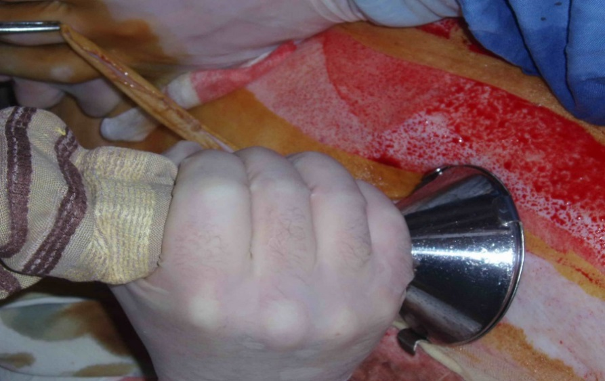

Рис. 7.5 Дворазове взяття розщеплених аутотрансплантатів з донорської ділянки дисковим дерматомом

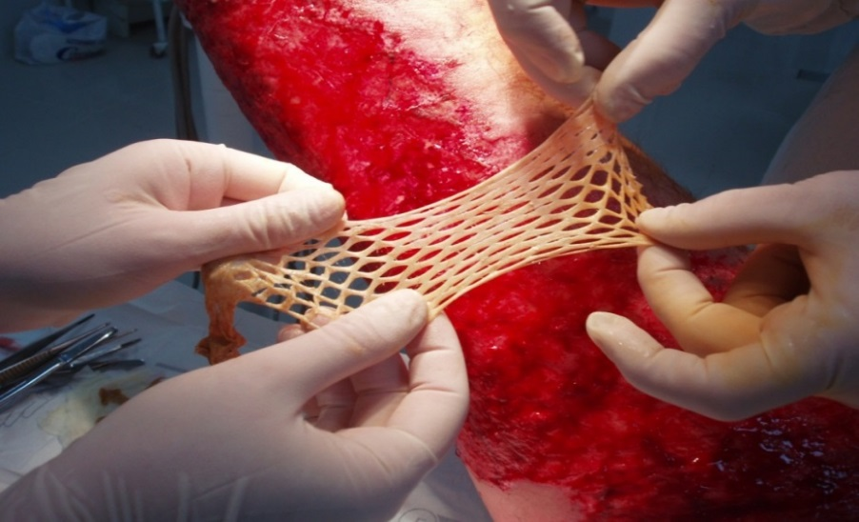

Рис. 7.6 Пластика перфорованим розщепленим клаптем

Епітелізація донорських полів в основной групі наставала на 14,3±2,4 добу, а в групі порявняння на 10,2±1,8 добу, що було пов’язано з більшою товщиною подвійного шкірного клаптя. Але їх площа дозволяла вкривати ранови дефекти після первинної некректомії в 1,87 рази більші ніж в групі порівняння. Термін перебування на стаціонарному лікуванні в групі порівняння склав 43,6±4,7 доби, в основній групі термін лікування склав 35,5±3,8 доби.
Спосіб виявив хороші клінічні та функціональні результати не зважаючи набільш поглиблену донорську рану, забезпечив якісне приживлення аутодермотрансплантатів і скорочення середнього терміну перебування в стаціонарі на 8,1±2,7 ліжко-днів завдяки зменшенню необхідної площі донорських полів майже в два рази і зменшенню клількості оперативних втручань.
Таким чином, використання розробленого способу дозволяє досягти максимального закриття ранових дефектів мінімальною кількістю пластичного матеріалу з задовільним приживленням трансплантатів і відсутністю патологічного рубцеутворення на донорських полях.
Важливу роль для лікування поширених глибоких опіків грає забезпечення своєчасної та якісної епітелізації ран донорських ділянок в плані їх повторного використання в зв'язку з можливим дефіцитом донорських полів. Життєздатність розщеплених клаптів в перші 3-4 доби забезпечується обмінними процесами на кордоні грануляції – дерма і тільки потім в клапоть проростають кровоносні мікросудини. В практичній комбустіології запропоновані засоби, що направлені на підвіщення життєздатності тканин, які входять до складу вільних аутотрансплантатів, однак вони характеризуються непереконливими результатами й неоднозначним клінічним ефектом [310, 311].
Нами в клінічній практикі застосовано методу у 5 пацієнтів, який дозволяє максимально використовувати регенераторні можливості донорських полів для неодноразового отримання розщеплених аутотрансплантатів (Патент України №99489) [312].
Вік пацієнтів основної групи коливався від 32 до 53 років, чоловіків було 3 (60,0%) осіб, жінок 2 (40,0%). Термічними агентами у даної групи були полум'я у 3 (60,0%) і окріп у 2 (40,0%) постраждалих. У хворих основної групи загальна площа термічного ураження становила від 26 до 45% п.т., в середньому 32,9 ± 3,4% п.т., глибокі опіки склали від 19 до 39% п.т., в середньому 31,6 ± 3,1% п.т.
Групу порівняння склали 3 постраждалих. Вік пацієнтів групи порівняння становив від 28 до 46 років, чоловіків було 2 (66,6%), жінок 1 (33,4%). Опіки були викликані полум'ям у 2 (66,6%) постраждалих і окропом у 1 (33,4%). У хворих групи порівняння загальна площа термічного ураження становила від 29 до 37% п.т., в середньому 35,2 ± 2,7% п.т., глибокі опіки склали від 17 до 37% п.т., в середньому 23,6 ± 2,4% п.т.
Перша первинна некректомія в обох групах виконувалась на 3 – 4 добу з моменту госпіталізації. Площа одномоментного висічення некрозу склала від 7 до 12 % п.т. в середньому 9,5 % поверхні тіла. У хворих обох груп не виконувалась одномомента шкірна пластика, а тільки на 2 – 3 добу після остаточної зупинки кровотечі, повного видалення нежиттєздатних тканин та появи молодого грануляційного покриву.
В основній групі для неодноразового забору шкірних аутотрансплантатів виконували повторне ін'єкційне просочення гіподерми озонованим фізіологічним розчином з подальшим взяттям шкірного аутотрансплантата, для чого додатково протягом 5 днів поверхневий шар шкіри донорського поля вкривали серветками, просоченими сумішшю озонованого масла з ДМСО, після чого з донорської ділянки робили забір спочатку поверхневого епідермального шкірного трансплантату товщиною 0,3 мм, а потім внутрішнього дермального шару завтовшки 0,2 мм, а на донорську рану накладали перфоровані ксенодермоімплантати, попередньо замочені в 3,0% розчині озонованого ДМСО й вкривали серветками, які протягом 5-6 днів просочували сумішшю озонованого масла й озонованого ДМСО до моменту епітелізації й якість відновленого епітеліального покриву дозволяла здійснювати повторний забір аутотрансплантатів.
Доцільно в якості озонованого масла вибирати рафіновану оливкову олію з концентрацією озонідов 4 мкг/мл, а 3,0% розчин озонованого ДМСО виготовляти ex tempore шляхом змішування з озонованим фізіологічним розчином. Закриття донорського поля серветками, просоченими сумішшю озонованого масла з ДМСО, дозволяє поліпшити функціональний стан всіх клітинних шарів епідермісу (рогового, блискучого, зернистого, шиповатого і базального). Це відбувається за рахунок посилення в них обмінних процесів, внутрішньоклітинного антиоксидантного захисту та ліквідації гіпоксії завдяки впливу озонідів на поверхневі шари шкіри. До того ж, ліквідується патогенна мікрофлора й зменшується больова чутливість. Застосування ДМСО в суміші з озонованим маслом підвищує проникність тканин для озонідів, що входять до складу масла. Тобто компоненти суміші потенціюють дії один одного й дають синергічний протизапальний, фібринолітичний та місцевоанестезуючий ефект, що досягає максимуму на 4-5 добу. Сумарна товщина 0,5 мм обумовлена ​​необхідністю збереження росткового шару дерми для подальшого її відновлення й епітелізації.
При цьому велика товщина поверхневого епідермального шкірного аутотрансплантата (0,3 мм) обрана в зв'язку з тим, що поверхневі шари шкіри, зокрема епідермальний, гірше забезпечені киснем, в них знижені обмінні процеси, вони більше піддані травматизації. Без спеціальної підготовки їх життєздатність і еластичність значно менша, ніж у більш глибоких шарах власне дерми. Укриття спеціально підготовленими перфорованими ксенодермоімплантатами донорської ділянки після взяття аутотрансплантатів дозволяє поліпшити стан поверхні ділянки, посилити процеси регенерації клітинних елементів як власне дерми, так і епідермісу.
Попереднє замочування ксенодермоімплантатів в розчині озонованого ДМСО і подальше покриття їх серветками, просоченими сумішшю озонованого масла й озонованого ДМСО, дозволяють максимально підвищити регенераторні властивості ксенодермоімплантатів і прискорити епітелізацію рани з повним відновленням всіх структурних складових дерми до 5-6 доби. Використання оливкового масла обумовлено тим, що саме це масло містить максимальну кількість антиоксидантів і максимально підвищує еластичність шкірних покривів. Концентрація озонідів в маслі 4 мкг/мл є оптимальною терапевтичною дозою, а 3,0% розчин озонованого ДМСО дозволяє уникнути його подразнюючої дії й, в той же час, забезпечує антиоксидантні й антігіпоксантні ефекти за рахунок інактивації гідроксильних радикалів, покращуючи внутрішньоклітинні метаболічні процеси.
За розробленою методикою обирають донорські ділянки на нефункціональних поверхнях. Протягом 5 днів щодня їх покривають серветками, просоченими сумішшю озонованого оливкового масла з ДМСО, для чого рафінована оливкова олія барботується протягом 30-40 хвилин озоно-кисневою сумішшю з концентрацією озону 20,0±2,0 мг / л.
Після цього масло зберігають у темному посуді при температурі 4°С (в холодильнику). Озонований 3,0% розчин ДМСО готують шляхом розчинення 6,0 мл ДМСО в 200,0 мл озонованого фізіологічного розчину з концентрацією розчиненого озону 5,2 мкг/мл, і теж зберігають в холодильнику або в темному прохолодному місці. Їх змішування проводять ex tempore в пропорції 1:3 перед застосуванням. Крім цього, 1 раз на 3 дні (всього 2 рази) в гіподерму на кордоні з дермою ін'єкційно-инфильтративно вводять озонований фізіологічний розчин (ОФР) з концентрацією розчиненого озону 2,0 мкг/л. ОФР отримують ex tempore шляхом барботажу 200,0 мл фізіологічного розчину озоно-кисневою сумішшю протягом 20 хвилин з концентрацією озону 10 мг/л. Через 5 днів за допомогою дерматома виконують послідовне дворазове взяття епідермального і дермального аутодермотрансплантатів товщиною 0,3 мм і 0,2 мм відповідно.
На донорську ділянку накладають перфоровані ксенодермоімплантати, які попередньо замочують у 3,0% розчині озонованого ДМСО і вкривають серветками, які протягом 5-6 днів просочують сумішшю озонованого масла й озонованого ДМСО. За цей час, як правило, відбувається відновлення всіх шарів шкіри в донорській рані й вона може бути використана для повторного забору аутотрансплантатів після вказаної підготовки.
Епітелізація донорських полів в основной групі наставала на 9,7±1,6 добу, а в групі порявняння на 10,2±1,8 добу. Скорочення терміну епітелізації донорських ран в основній групі не зважаючи на більшу глибину пов’язана з застосуванням підготовчих етапів на предопераційному етапі і ксенодермоімплантатів під час операції, що сприяє процесу епітелізації поверхневіх шкірних ран. Як зазначено вище подвійні аутотрансплантати суттєво підвищують площу вкриваємих ранових дефектів і тим самим сприяють зменшенню кількості необхідних оперативних втручань і термінів лікування. Термін перебування на стаціонарному лікуванні в групі порівняння склав 44,2±4,3 доби, в основній групі термін лікування склав 36,5±2,6 доби.
Таким чином, незважаючи на більшу площу глибокого опіку в порівнянні з попередними результатами, остаточний термін лікування практично не збільшився, що пов’язано із прискоренням епітелізації донорських полів на фоні застосування місцевих засобів (просочення шкіри озонованим фізіологічним розчином та застосуванням ксенодермоімплантатів).
Запропоновано доступні методи, що дозволяють забезпечити в короткий термін ефективне й атравматичне лікування постраждалих з глибокими опіками шляхом забезпечення динамічного контролю та створення оптимального перебігу ранового процесу після первинної некректомії, а так само оцінку стану й рівня приживлення аутодермотрансплантатів зі своєчасною корекцією тактики лікування. Отримані клінічні результати свідчать про їх ефективність щодо запобігання пошкодження аутотрансплантатів за рахунок створення оптимального стану сприймайючого ложа й раціонального ведення післяопераційного періоду [313].
З метою поліпшення результатів лікування постраждалих з поширеними глибокими опіками нами запропоновано заходи для створення оптимальних умов з метою максимального збереження життєздатності аутодермотрансплантатів і раціонального використання шкірних клаптів шляхом активації регенераторно-відновних процесів в рановому ложі й захисту трансплантатів від інфекційного та механічного пошкодження (Патент України № 118139).
Детальний аналіз результатів лікування проведено у 156 постраждалих з опіками IIаб – III ст. глибини на площі від 10,0 до 42,0% поверхні тіла у віці від 19 до 62 років, госпіталізованих в Харківський опіковий центр.
Основну групу склали 85 пацієнтів. Вік постраждалих становив від 21 до 62 років в середньому 37,4±7,8 років. Площа опікової поверхні у хворих основної групи в середньому становила 24,8±2,6% (від 10 від 42% п.т.). У 56 (65,8%) хворих відзначалися опіки полум'ям, у 29 (34,1%) постраждалих – окропом. Чоловіки складали 48 (56,4%) постраждалих, жінки 37 (43,5%). У хворих основної групи глибоке ураження становило від 7 до 25% п.т. (в середньому 11,2±4,4% п.т.). Глибина опіку оцінювалася за клінічними ознаками й розробленими нами технічними методами дослідження.
Ефективність проведеного лікування оцінювали за ступенем первинного приживлення шкірних клаптів у відсотковому співвідношенні з площею дефекту, що закривається, частотою місцевих ускладнень (частковий лізис трансплантатів, нагноєння) і терміном остаточного відновлення шкірного покриву до повної епітелізації межлоскутних просторів. В основній групі хворих після стабілізації загального стану виконувалася первинна некректомія (секвенційна в області поверхневого ураження) в середньому на 4,16±0,19 добу, після чого ранові поверхні вкривалися за нижче приведеною методикою (рис. 7.7-7.9).

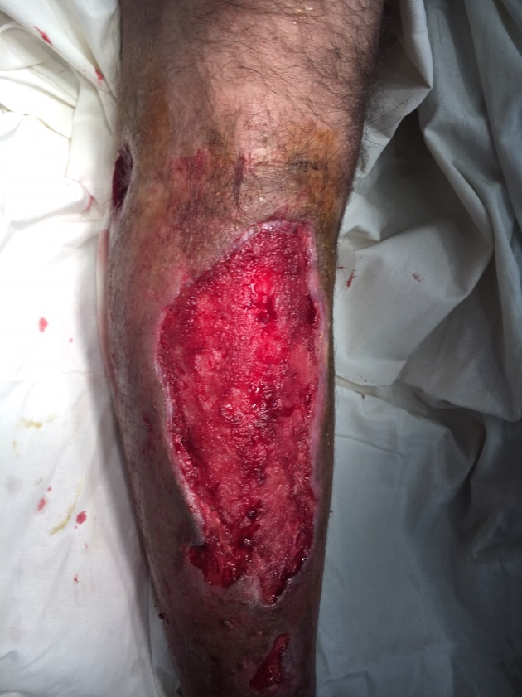
Рис. 7.7 Вид рани після первинної некректомії

Групу порівняння склав 71 пацієнт з опіками, площа яких в середньому становила 26,1±1,8% (від 11,0 до 40,0% п.т). У 45 (63,3%) хворих були опіки полум'ям, у 26 (36,6%) – окропом. Чоловіки складали 39 (54,9%) постраждалих, жінки 32 (45,1%). Глибокі опіки в цій групі становили від 6 до 24% п.т. (12,2±4,3%). Вік постраждалих в групі порівняння становив від 22 до 60 років в середньому 35,8±9,4 років. Хворим в групі порівняння виконувалася первинна некректомія в середньому на 4,2±0,24 добу, терміни аутодермопластики визначалися станом ранового ложа – або інтраопераційно або після відповідної підготовки на 5,2±1,7 добу після некректомії.
Підготовка ранового ложа проводилася шляхом перев'язок з водорозчинними мазями, що містили антисептики, і, за необхідності додаткових некректомій. Після шкірної пластики в ході лікування покриття Grassolind neutral і зрошення антисептичними розчинами не використовувалися, місцеве лікування було обмежено антибактеріальними мазями.
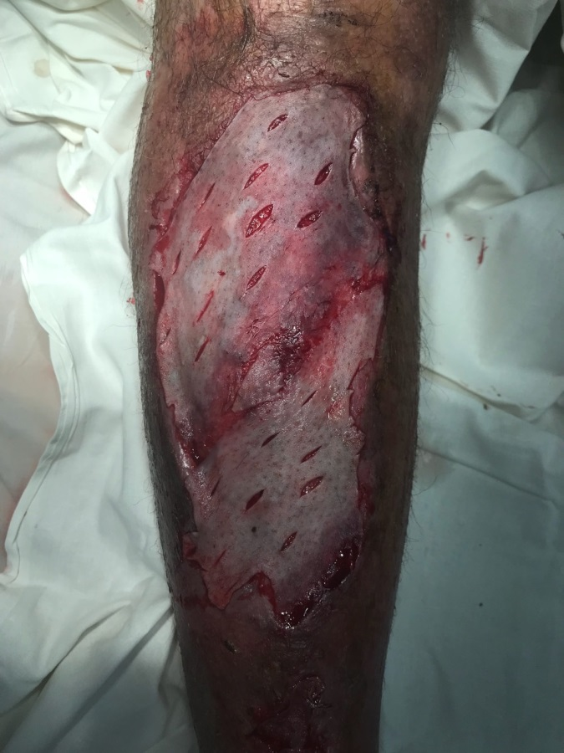

Рис. 7.8 Вид ранового дефекту після аутодермопластики

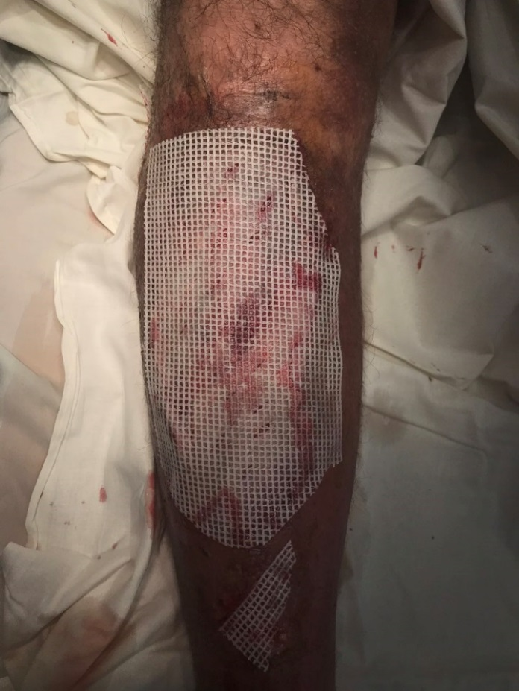

Рис. 7.9 Укриття аутотрансплантатів рановим покриттям

В цілому групи були рандомізованими за показниками тяжкості травми, віку й статі.
Пацієнти з летальними наслідками були виключені з дослідження, так як розроблене лікування опікових ран у них було проведено не на всіх етапах спостереження.
Нами використано алгоритм послідовних дій різних методів і препаратів в залежності від глибини, площі та стадії опікового процесу.
При цьому забезпечувалася атравматичність в незалежності від конституційних особливостей постраждалих і проводився динамічний контроль за рановим процесом після первинної некректомії й станом аутодермотрансплантатів та рівнем їх приживлення.
Стимуляція приживлення вільних аутотрансплантатів при глибоких опіках включала первинну некректомію й підготовку ранових поверхонь та аутотрансплантатів до вільної пластики шляхом очищення й санації постнекректомічних ран, профілактики запальних реакцій, а також стимуляції регенераторно-відновних процесів
Для цього щоденно протягом перших 3±1 доби проводили послідовну обробку розчинами антисептиків і накладали пов'язки з маззю, яка містила сульфадиазин срібла; стимуляцію регенераторно-відновних процесів проводили протягом доби шляхом накладення пов'язки, яку постійно зволожували сумішшю антибіотика, хіміопрепарата широкого спектру бактерицидної дії й ГКС (глюкокортикостероїди) на основі антисептичного розчину.
Далі виконували аутодермопластику (за необхідності перфорованими клаптями); шкірні клапті вкривали сітчастим покриттям Grassolind neutral, фіксували його вологою пов'язкою, яку постійно просочували багатокомпонентною сумішшю нижчезазначеного складу.
Через 72 години після виконання аутодермопластики контролювали стан ауто трансплантатів. Якщо аутодермотрансплантати приживалися – покриття Grassolind neutral, як правило, не знімали, проводили чергову санацію й накладали товстий шар 3-4 мм 10,0% повідон-йодної мазі (Бетадин або Раностоп).
Якщо ж при контролю рани через 72 години виявлялося, що деякі аутодермотрансплантати не прижилися – на ділянках лізису змінювали Grassolind neutral, накладали тонкий шар мазі на гідрофільній основі й продовжували зволожувати пов'язку ще 48 годин та проводили обробку рани й виконували повторну аутодермопластику в необхідному обсязі; лікування припиняли при з'єднанні шкірних трансплантатів між собою, в разі неприживлення окремих аутодермотрансплантатів, проводили обробку ще раз в тій же послідовності.
Доцільно очистку й санацію післяопікової рани проводити послідовно 3,0% розчином перекису водню, 0,05% розчином хлоргексидину або 0,02% розчином Декасану.
Виконання санації й профілактика запальних реакцій реціпієнтних поверхонь проводили щодня протягом перших 3±1 діб, оскільки саме в цей час відбувається чітка верифікація зон паранекрозу, тобто тканин, які втрачені безповоротно, й тих, які можуть бути відновлені.
При цьому виконувалася обробка 3,0% розчином перекису водню, якісне механічне очищення ран від виділень і тканинного детриту.
Обробка 0,05% розчином хлоргексидину або 0,02% розчином Декасану дозволяє забезпечити гарантовану антисептичну дію на грампозитивні й грамнегативні бактерії, мікробні спори, віруси, найпростіші й гриби. Крім того, за рахунок збільшення проникності цитоплазматичних мембран мікробних клітин підвищується чутливість антибіотикорезистентних бактерій до антибіотиків.
Використання на наступному етапі пов'язок з маззю, яка містить сульфадиазин срібла, було обумовлено тим, що він забезпечує зниження резистентності ранової бактеріальної флори до антибактеріальних препаратів тривалої дії.
Мазі мають протимікробну й протимікотичну дію зі стимуляцією регенераторно-відновних процесів за рахунок блокування синтезу фолату в мікробних клітинах й активації ферментів.
Зазначені мазі покращують зростання грануляцій, але при цьому можуть призводити до їх підвищеної ексудації, що може перешкодити приживленню трансплантата.
Саме цим обумовлено використання на наступному етапі (24-години) пов'язки, яку постійно зволожували комплексною сумішшю антибіотика, хіміопрепарата широкого спектру бактерицидної дії й гідрокортизону ацетату в складі антисептичного розчину 0,1 г рифампіцину (бенеміцін), 30,0 мл метронідозолу з концентрацією 5,0 мг/мл, 4,0 мл 2,5% розчину гідрокортизону ацетату на основі розчину 1-2 г борної кислоти в 400,0 мл 0,9% розчину натрію хлориду з розрахунку на площу опіку 4,0% від площі поверхні тіла на добу.
Накладені пов'язки постійно зволожувалися зазначеним розчином, що дозволяло створити вологе середовище на поверхні рани зі спеціальними властивостями, а саме:
• антибіотик, який підбирається індивідуально в залежності від чутливості, наприклад, рифампіцин – напівсинтетичний препарат, бактерицидно діє на грампозитивні й грамнегативні бактерії, а також спорові бактерії й стафілококи, стійкі до пеніциліну та інших антибіотиків. Він має пролонговану дію (до 12 годин).
• метронідазол (мератин) – хіміопрепарат широкого спектру бактерицидної дії, що впливає на анаеробні інфекції й найпростіші (трихомонади, лямблії, амеби й т.п.);
• ГКС – гідрокортизону ацетат, який має протиалергічну, протизапальну, десенсибілізуючу, антитоксичну й імунодепресивну дію. Також він зменшує проникність капілярів та знижує набряк.
Обрання борної кислоти в якості складової частини зазначеного розчину обумовлено її хорошою розчинністю (1:25) й додатковою антисептичною дією, в тому числі на резистентну Pseudomonas aeruginosa.
Зазначений склад дозволяє скоротити ексудацію й приводить до «пожвавлення» грануляцій (стимулювання обмінно-регенераторних внутрішньоклітинних процесів), тобто готує рану до вільної аутотрансплантації, яку виконують на наступному етапі.
Використання сітчастого покриття Grassolind neutral обумовлено його позитивною дією, як на постнекректомічну поверхню, так і на шкірні трансплантати. Сітчаста тканина Grassolind neutral просочена білим вазеліном дігліцеролестера моно- й дикарбонових жирних кислот воску, не містить фармацевтичних препаратів, є нейтральною й тому найбільш сумісною з рановою тканиною та активує процеси регенерації.
Завдяки її фіксації до верхніх шарів рани на протязі всіх лікувальних процедур вони залишаються захищеними.
При цьому виключається приклеювання марлевих пов'язок, що зменшує ризик поглиблення прикордонних опіків, стимулює процеси епітелізації, робить процедуру зміни пов'язок атравматичною і безболісною, знижує ймовірність патологічного рубцеутворення. Її фіксують вологою пов'язкою, яку в наступні 72 години постійно зрошують зазначеним антисептичним розчином.
Таким чином відбувається запобігає висихання, інфікування й запалення як ранової основи, так і шкірних трансплантатів.
Протягом 3 діб перев'язка рани як правило не проводиться, в більшості випадків вже на першій перев'язці можна виявити переконливі ознаки приживлення або відторгнення трансплантату (колір шкірного клаптя, його набряклість, рівень ексудації, щільність фіксації до ранового ложа).
Після цього змінюють покриття Grassolind neutral, накладають тонкий шар мазі на гідрофільній основі й продовжують зволожувати пов'язку ще 48 годин.
До 5 доби відбувається пророщування трансплантата судинами й мікросудинна мережа повністю фіксує трансплантат, забезпечуючи його живлення та міцність.
Наступним завданням стає стимуляція крайової епітелізації аутотрансплантата. Як правило, це триває 3-7 діб після приживлення клаптів, при цьому в зону пересадки накладають товстий шар 10,0% повідон-йодної мазі (Бетадин або Раностоп), яка є антисептиком з антибактеріальною й протигрибковою дією та створює оптимальні умови для епітелізації аутотрансплантата, усуваючи негативні впливи ранової інфекції.
Обробку рани припиняють при з'єднанні шкірних аутодермотрансплантатів між собою за рахунок крайової епітелізації. У разі непріжівленія окремих аутодермотрансплантатів або їх частин, ранова поверхня обробляється ще раз в тій же послідовності.
В якості критеріїв оцінки результатів пересадки шкіри у наших пацієнтів взяті: ступінь первинного приживлення шкірних клаптів у відсотковому співвідношенні з площею дефекту що закривається, частота місцевих ускладнень (частковий лізис трансплантатів, нагноєння) й терміни остаточного відновлення шкірного покриву (по повній епітелізації межлоскутних просторів).
В основній групі повне приживлення клаптів досягнуто у 76 (89,4%) пацієнтів, у 8 (9,4%) пацієнтів лізирувалося близько 10,0% площі пересаджених клаптів, а у 1 (1,1%) пацієнта були встановлені нагноєння аутотрансплантатів, що потребувало додаткових аутодермопластик.
У 76 (89,4%) хворих термін приживлення шкірних аутотрансплантатів склав 5,2±2,2 доби, на 5,6±3,1 добу після приживлення спостерігалося з'єднання і зміцнення життєздатних аутотрансплантатів в єдиний шкірний покрив за рахунок їх крайової епітелізації.
У групі порівняння повне приживлення шкірних клаптів досягнуто у 48 (67,6%) пацієнтів, у 13 (18,3%) хворих лізирувалося від 5,0 до 40,0% площі пересаджених клаптів і рани потребували виконання повторних операцій з відновлення шкіри, а у 10 (14%) пацієнтів були відзначені нагноєння аутотрансплантатів.
Термін приживлення клаптя у 48 (67,6%) пацієнтів склав 7,1±3,7 діб, на 11,2±5,6 добу після приживлення аутотрансплантатів спостерігалося з'єднання межлоскутних просторів в єдиний шкірний покрив за рахунок їх крайової епітелізації (табл. 7.3).
Таблиця 7.3
Ускладнення місцевого характеру після виконання шкірної пластики в досліджуваних групах
Групи дослідження | Ускладнення місцевого характеру
Групи дослідження | Частковий лізис АДТ | Нагноєння АДТ
Група порівняння  n = 71 | 13 (18,3%) p≥0,01 | 10 (14%) p≥0,01
Основна група  n = 85 | 8 (9,4%) | 1 (1,1%)

Ефективність запропонованого способу ілюструється наступним клінічним прикладом.

Клінічний приклад.
Хворий Б., 43 років, був госпіталізований до Харківського опікового центру з діагнозом: Опік полум'ям IIАБ-III ступеня голови, шиї, тулуба, обох верхніх кінцівок 32 (10)% поверхні тіла. Опіковий шок.
На тлі проведення комплексної інфузійно-протишокової медикаментозної терапії по стабілізації загального стану й вітальних функцій пацієнта на 2 добу проведено первинну некректомія на площі 10,0% поверхні тіла.
При цьому проводилася підготовка реціпієнтних поверхонь до вільної аутодермопластики, а саме: обробка 3,0% розчином перекису водню, 0,05% розчином хлоргексидину.
Реціпієнтну поверхню рани покрили Grassolind neutral і багатошаровою марлевою пов'язкою з кремом «Аргосульфан», який містить 20 мг сульфадіазину срібла на 1 г крему.
Цю процедуру повторювали протягом перших 3 діб щодня. На 4 добу наклали пов'язку, яку кожні 3 години зволожували розробленою комплексною сумішшю. На 5 добу пацієнту виконано операцію – аутодермопластику розщепленими клаптями товщиною 0,2-0,3 мм на площі 1650 см².
Аутотрансплантат покрили сітчастим покриттям Grassolind neutral, фіксували його вологою пов'язкою, яку в наступні 3 доби постійно зрошували описаної сумішшю.
Через 3 доби провели контрольну перев'язку, при цьому виявили, що практично всі аутотрансплантати зберегли життєздатність. Виконали туалет рани за описаною методикою.
З огляду на необхідність подальшого антибактеріального захисту аутотрансплантатів, в ході їх реваскуляризації й зміцнення на реціпієнтних ранових поверхнях, в подальшому використовували щодня мазь Левомеколь з продовженням зволоження пов'язки протягом 2 діб.
Подальший контроль рани на 5 добу дозволив зробити остаточний висновок, що життєздатність і зміцнення аутотрансплантатів відбулося на 95,0% поверхні глибоких опіків. Решта 5,0% перебували в невеликій зоні тільки одного ауторансплантата й не зажадали додаткової шкірної пластики.
У зоні збереження й фіксації аутотрансплантатів протягом 3 діб накладали пов'язки з товстим шаром 10,0% повідон-йодної мазі (Бетадин).
При цьому здійснювали щоденний контроль стану аутотрансплантатів і ступеня їх крайової епітелізації.
На 9 добу після аутодермотрансплантаціі спостерігалося з'єднання і зміцнення трансплантатів, які прижилися в єдиний шкірний покрив за рахунок їх крайової епітелізації, що дозволило в цих зонах продовжити відкрите ведення ділянки відновленого шкірного покриву.
Такий підхід дозволив на 15 добу після отримання глибоких опіків відновити шкірний покрив.
Продовжено загальне й місцеве лікування зон поверхневих опікових уражень, які епітелізувались спонтанно на третьому тижні лікування. Хворий виписаний на 26 добу в задовільному стані.
Запропоноване лікування дозволило скоротити терміни відновлення шкірного покриву з 22,5 ± 3,4 до 14,9 ± 2,8 діб, а загальний час перебування пацієнтів у стаціонарі зменшити на 6,3 доби (табл.7.4).
Таблиця 7.4
Терміни відновлення шкірного покриву в досліджуваних групах

Група спостереження | Терміни відновлення шкірного покриву,  M± m, діб
Група порівняння (n=71) | 22,5±3,8
Основна група (n=85) | 14,9±2,3 p <0,05

Таким чином, виконання запропонованого способу дозволяє забезпечити в оптимальні терміни ефективне й атравматичне лікування постраждалих з глибокими опіковими ураженнями, що дає можливість виконувати шкірну пластику на тлі позитивного перебігу ранового процессу, здійснювати динамічний контроль за ходом приживлення трансплантатів та своєчасно коригувати тактику лікування.
Аналізуючи отримані результати, можна зробити висновок, що терміни відновлення шкірного покриву, які в основній групі скорочуються в 1,5 рази, пов'язані з меншим числом ускладнень місцевого і загального характеру, а використання запропонованої методики призводить до скорочення термінів приживлення й підвищує життєздатність клаптів аутошкіри.

З метою забезпечення ефективного й атравматичного лікування постраждалих з дермальними опіками нами розроблено спосіб лікування із застосуванням синтетичних ранових покриттів і комплексного розчину антибактеріальної й стимулюючої дії, який використаний у 86 стаціонарних хворих (Патент України № 116950 ).
Для оцінки впливу розробленого методу лікування у пацієнтів з термічними опіками, був проведений порівняльний аналіз результатів лікування в двох групах хворих.
Основну групу склали 86 обпечених, яким проводили секвенційну некректомію дермальних опіків та вкривали їх тимчасовим синтетичним покриттям зі зрошенням комплексним розчином за розробленою нами методикою [314].
Загальна площа термічного ураження шкірних покривів в основній групі становила від 14 до 44 % п.т. (32,4 ± 3,7)% поверхні тіла. В основній групі площа глибокого дермального ураження IIб ступеня, встановлена в момент госпіталізації становила від 6 до 14 % п.т. (11,4±2,5)% поверхні тіла у 32 постраждалих (37,2%).

Для групи порівняння було відібрано 77 постраждалих, яким виконувалася секвенційна некректомія з накладенням пов'язок з антисептичними препаратами. Загальна площа термічного ураження в групі порівняння становила від 12 до 42 % п.т. (31,1 ± 1,8)% поверхні тіла.

Ділянки глибокого дермального ураження, які були діагностовані при госпіталізації в групі порівняння, складали від 7 до 12 % п.т. (10,8 ± 2,1)% поверхні тіла у 28 пацієнтів (36,3%).
Клінічні дані підтверджувалися розробленими нами технічними методами реєстрації глибини ураження [275, 299].
Розроблений нами спосіб забезпечував ефективний диференційований патогенетичний підхід до лікування в дермальній зоні з ураженням різної глибини й на різних етапах перебігу ранового процесу при опіках від його початку до завершення епітелізації або очищення від некрозів при забезпеченні знеболення поверхні рани й атравматичних перев'язок.
Після надходження постраждалого в стаціонар на тлі стабілізації загального стану та основних показників гемодинаміки, дихання, функції нирок (при необхідності досягаються при проведенні інфузійної й медикаментозної терапії), видаляли нежиттєздатні тканини шляхом виконання раннього хіругічного лікування – поверхневої секвенційної некректомії й ретельної санації опікової рани розчинами антисептиків (рис. 7.10-7.11).

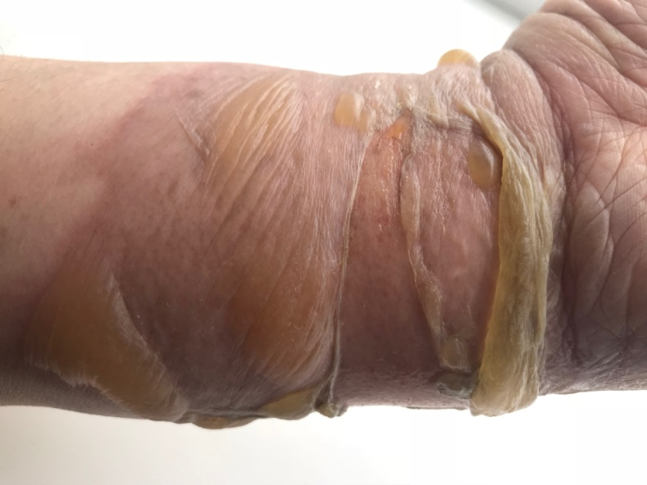
Рис. 7.10 Поверхневий дермальний опік IIа ступеня області променезап'ясткового суглоба

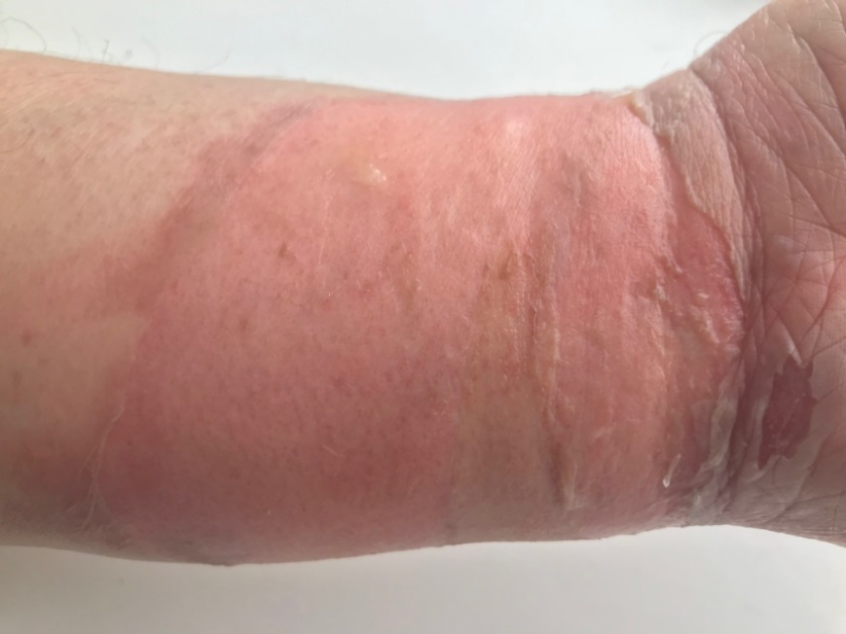

Рис. 7.11 Вид опікової поверхні після виконання секвенційної некректомії

Очищену і сановану рану покривали рановим нейтральним покриттям Grassolind neutral, фіксували їх марлею й бинтуванням (рис. 7.12).
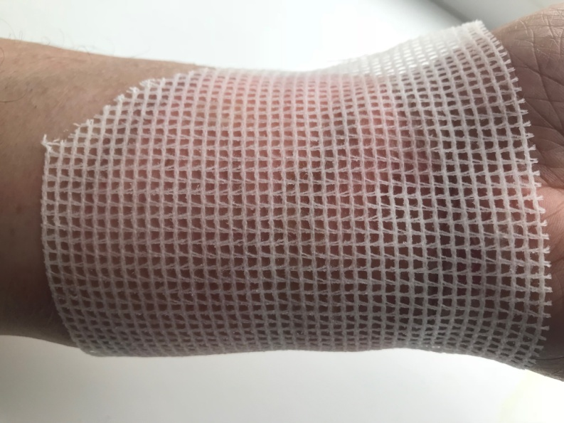
Рис. 7.12 Опікова поверхня вкрита нейтральним рановим покриттям

Далі проводилося етапне лікування. На першому етапі (перші 3 доби) вирішувалися такі лікувальні завдання: зниження ексудації й стабілізація клітинних мембран, запобігання бактеріального обсіменіння пошкоджених тканин і зменшення аутоімунних клітинних ушкоджень.
Це досягалося шляхом зрошення всієї площі опіку комбінованою сумішшю рифампіцину (бенеміцін), метронідозолу й гідрокортизону ацетату з борною кислотою на основі фізіологічного розчину.
Співвідношення компонентів обиралось наступне: 0,3 г рифампіцину (бенеміцін), 30,0 мл метронідозолу з концентрацією 5 мг/мл, 4,0 мл 2,5% розчину гідрокортизону ацетату на основі розчину 12,0 г борної кислоти в 400,0 мл 0,9% розчину натрію хлориду з розрахунку на площу опіку 4,0% поверхні тіла на добу.
Зрошення проводили протягом трьох діб за допомогою 20,0 мл шприца з товстою голкою на кінці кожні 2-3 години по всій поверхні пов'язки, не допускаючи її повного висихання.
Виконання на першому етапі покриття рани сітчастої пов'язкою Grassolind neutral дозволяє забезпечити стабільність поверхневого шару опіку при одночасному надходженні лікувальних препаратів й евакуації ранового секрету.
Сітчаста тканина Grassolind neutral просочена білим вазеліном дігліцеролхтера моно- і дикарбонових жирних кислот воску, не містить фармацевтичних препаратів, є нейтральною, а тому найбільш сумісна з тканиною рани й сприяє регенерації. Завдяки її щільній фіксації до верхніх шарів рани на протязі всього часу лікування вони залишаються захищеними від травматизації.
При цьому виключається прилипання марлевих пов'язок, що зменшує ймовірність поглиблення прикордонних опіків, стимулює процеси епітелізації, робить процедуру зміни пов'язок атравматичною й безболісною та знижує ймовірність патологічного рубцювання.
Через 3 доби починався другий етап лікування – зрошення припиняли, виконували перев'язку зі зняттям пов'язок до рівня Grassolind neutral, який ретельно обробляли 10,0% розчином повідон-йоду (бетадин, вокадін).
На сітчасту поверхню покриття наносили тонкий шар мазі на гідрофільній основі, наприклад, «Левомеколь», «Левосин» і т.п., накладали марлеву пов'язку, яка зрошувалася 3,0-5,0% розчином ДМСО й рослинним маслом обліпихи. Виробляли щоденну зміну пов'язок до рівня Grassolind neutral з висушуванням шляхом обдування теплим повітрям (37-38°С) кожні 1,5-2 години по 30 хвилин.
На 6-7 добу наступав 3 етап лікування. Він включав зняття поверхневих шарів марлі до Grassolind neutral, оцінку ступеня його фіксації до дерми, а також вираженості ранової ексудації.
При відсутності ділянок ексудації (серозно-гнійних виділень) рани до повної епітелізації як крайової, так і зі збережених придатків шкіри (волосяних фолікулів, потових і сальних залоз), рану ведуть відкритим способом, двічі в день обробляючи пов'язку Grassolind neutral спочатку 10,0% повідон-йодом, а потім тонким шаром мазі на гідрофільній основі. У зонах відновлення епітеліального покриву Grassolind neutral, що відокремлюється від нього, зрізають.
При наявності осередків підвищеної ексудації серозного або серозно-гнійного характеру ці ділянки звільнялися від первинно накладеного Grassolind neutral шляхом його видалення, ретельно оброблялися розчинами антисептиків (наприклад, 3,0% розчином перекису водню та 0,02% розчином Декасану або хлоргексидину).
Потім на ці ділянки повторно накладали Grassolind neutral і покривали його товстим шаром мазі на гідрофільній основі, фіксуючи пов'язкою, зрошеною 10,0% розчином повідон-йоду (бетадін, вокадин). Далі для цих ділянок повторювали весь описаний цикл лікування із щоденним контролем.
Всі поверхні (як відкритого ведення, так і пов’язочного) кожні 1,5-2 години обдували теплим повітрям протягом 30-40 хвилин. Якщо спостерігали суттєве зменшення або відсутність ексудації, ділянки переводили на відкритий метод лікування.
В якості критеріїв оцінки результатів лікування обох груп пацієнтів взяті: скорочення істинної площі дермального глибокого опіку в порівнянні з установленою в момент госпіталізації (в % поверхні тіла), терміни епітелізації, лейкоцитарний індекс інтоксикації (ЛІІ) розрахований за Кальф-Каліфом [303].
В основній групі площа глибокого опіку склала 7,9±1,8%; встановлено скорочення площі глибокого дермального опіку в порівнянні з установленою в момент госпіталізації на 3,5% поверхні тіла в зв'язку з позитивним впливом проведеного лікування на зону паранекрозу, за рахунок використаного комплексу раннього хірургічного лікування й місцевої терапії, що забезпечило подальшу спонтанну епітелізацію не тільки поверхневого, але й прикордонного опіку. Ділянки істинно глибокого ураження зажадали вільної аутодермопластики у 26 постраждалих.
У групі порівняння площа глибокого опіку склала 9,7% п.т скорочення площі глибокого опіку в зоні паранекрозу склало всього 1,1% поверхні тіла. Це пояснюється незворотними некробіотичними процесами в зазначеній зоні за рахунок терапії, яка надає недостатньо позитивний вплив на зону паранекрозу, що спричинило загибель росткового шару дерми. Ділянки істинно глибокого ураження потребували вільної аутодермопластики у 33 постраждалого.
Таким чином, запропонований спосіб раннього хірургічного лікування забезпечує місцевий позитивний вплив на навколоранову зону паранекрозу завдяки застосуванню синтетичних ранових покриттів й комплексного розчину антибактеріальної й стимулюючої дії, та дозволив запобігти поглиблення цієї зони на 2,4% п.т.
Використання запропонованого методу лікування дозволило досягти самостійного загоєння опікових ран в основній групі в середньому на 14,1±3,7 добу в залежності від глибини й площі дермального ураження.
У групі порівняння після проведення секвенціальної некректомії накладалися марлеві пов'язки з мазями на гідрофільній основі (левомеколь, левосин, інфлоракс і ін.). В міру просочування пов'язок проводилася їх повна або часткова зміна з санацією опікової поверхні розчинами антисептиків в ході перев'язки.
При відсутності просочування раневим виділенням (зазвичай на 8-12 добу) виконували зняття пов'язок до першого шару марлі з щоденною обробкою водорозчинними мазями й антисептиком до повної епітелізації. При такому методі лікування епітелізація опіків відбувалася через 18,2±4,3 діб.
Кількість вільних аутодермопластик в групі порівняння склало 33, а в основній групі – 26, що в 1,2 рази менше кількості оперативних втручань, спрямованих на відновлення шкірного покриву в групі порівняння.
Клінічна картина інтоксикації у пацієнтів основної групи була виражена менш значно та характеризувалася таким об'єктивним показником, як лейкоцитарний індекс, представлений в табл. 7.5, що дозволяло судити про активність запальної реакції й ступінь гнійної інтоксикації в усі терміни лікування.
Таблиця 7.5
Динаміка ЛІІ у обпечених хворих досліджуваних груп
Групи дослідження | Терміни спостереження, доба
Групи дослідження | 1 | 3 | 7 | 14
Група порівняння, n = 77 | 4,8 ± 1,34 | 5,2 ± 1,45 | 4,4 ± 0,83 | 3,6 ± 0,46
Основна группа, n = 86 | 4,4 ± 1,28 | 4,4 ± 1,1 | 2,9 ± 0,77 | 1,8 ± 0,26

При надходженні зазначалося 4-кратне збільшення ЛІІ в порівнянні з нормою (в нормі ЛІІ становить 1,0±0,5). Надалі, в процесі лікування ЛІІ зменшувався, що було прогностично сприятливою ознакою. Через 2 тижні він перевищував контрольні значення в групі порівняння в 3,6 рази, а в основній групі – в 1,8 рази.
Зниження ЛІІ в основній групі порівняно з показниками групи порівняння протягом термічної травми пов'язано з впливом проведеної терапії не тільки на інфекційний процес в зоні термічного ураження, але й позитивним впливом на клітинні елементи зони паранекрозу, що забезпечує збереження їх життєздатності й зменшення масиву некротизованих тканин та визначає рівень процесу інтоксикації.

Таким чином застосування нейтральних сітчастих ранових покриттів і комплексного розчину антибактеріальної й стимулюючої дії при лікуванні дермальних опіків забезпечує антисептичний ефект і позитивний вплив на перебіг ранового процесу.
Клінічне використання розробленого методу попереджає поглиблення межових опіків, скорочує площу істинно глибокого ураження й терміни епітелізації.
Застосування нейтральних сітчастих ранових покриттів спільно з комплексним розчином антибактеріальної й стимулюючої дії дозволяє зменшити обсяг і кількість оперативних втручань з відновлення втраченого шкірного покриву при забезпеченні адекватного приживлення трансплантатів та оптимальних термінів лікування.

7.2 Профілактика поглиблення післяопікових уражень

З метою активного впливу на процеси некробіозу в опіковій рані та забезпечення ревіталізації нами в традиційні схеми загального інфузійного і медикаментозного лікування опікової хвороби й місцевого лікування опікових уражень було включено щоденне введення цитопротекторів прямої дії у вигляді озонованих інфузійних розчинів, а до місцевої терапії на етапі надання першої спеціалізованої допомоги виконувалася інфільтративна обробка зони опікової рани медикаментозною композицією, включаючи озоновані препарати цитопротекторів прямої дії, активно впливаючих на формування опікового некрозу (Патент України №98398, 122447) [291, 315].
Основні 3 групи склали 58 хворих: 21 пацієнт, у яких виконувалося загальне й місцеве лікування за розробленою методикою; 26 – у яких проводилася місцева інфільтрація композиційним розчином, і 11 постраждалих, у яких в зону термічного ураження інфільтрувався аутожир.
Площа опікової поверхні у хворих першої основної групи в середньому становила 27,7±8,5% (від 15 до 42% п.т.). У 13 (62,0%) хворих відзначалися опіки полум'ям, у 8 (38,0%) постраждалих – окропом.
Чоловіки складали 11 (52,3%) постраждалих, жінки 10 (47,7%). У хворих першої основної групи відзначалися ділянки глибокого ураження – від 6,0 до 21,0% п.т. (в середньому 12,3±4,5% п.т.), вік пацієнтів складав від 26 до 47 років.
Площа опікової поверхні у хворих другої основної групи в середньому становила 14,3±5,7% (від 8 до 19% п.т.). У 15 (57,6%) хворих відзначалися опіки полум'ям, у 11 (42,4%) постраждалих – окропом.
Чоловіки складали 17 (65,3%) постраждалих, жінки 9 (34,7%). У хворих цієї групи відзначалися ділянки глибокого ураження – від 6,0 до 13,0% п.т. (в середньому 9,1±2,3% п.т.), вік пацієнтів другої основної групи склав від 22 – 51 років.
Площа опікової поверхні у хворих третьої основної групи в середньому становила 9,8±1,6% (від 4,0 до 13,0% п.т.).
У 7 (63,6%) хворих відзначалися опіки полум'ям, у 4 (36,4%) постраждалих – окропом. Чоловіки складали 5 (45,4%) постраждалих, жінки 6 (54,6%). У хворих цієї групи відзначалися ділянки глибокого ураження – від 3,0 до 7,0% п.т. (в середньому 5,2±1,7% п.т.). Вік пацієнтів від 27 до 51 років.
Групу порівняння склали 43 пацієнтів з опіками, площа яких в середньому становила 18,1±5,4% (від 10,0 до 22,0% п.т). У 28 (65,1%) хворих були опіки полум'ям, у 15 (34,9%) – окропом.
Чоловіки склали 24 (55,8%) постраждалих, а жінки 19 (44,2%). Глибокі опіки в цій групі становили від 5,0 до 17,0% п.т. (11,2±3,8%). Вік пацієнтів в даній групі склав від 21 до 60 років.
Всі пацієнти госпіталізовані в вперші 12±3,2 годин з моменту травми.
Хворим в групі порівняння виконувалося традиційне лікування, що включало в себе комплексну інфузійно-медикаментозну терапію, первинну некректомію за показаннями з подальшим виконанням вільної шкірної пластики після відповідної підготовки ранових поверхонь.
Глибина опіку оцінювалася за клінічними ознаками візуально. Клінічні дані підтверджувалися розробленими нами технічними методами дослідження.
Ефективність проведеної терапії встановлювали за співвідношенням первинно діагностованої площі глибокого ураження до остаточної, що дозволяло об'єктивно встановити ефективність терапії, спрямованої на зону паранекрозу.
Всім хворим було виконано операції вільної шкірної пластики за нижче приведеною методикою.
При лікуванні хворих першої основної групи (21 пацієнт) використано розроблений нами спосіб лікування опікової хвороби й зон паранекрозу, який дозволяє надавати активний позитивний вплив на клітинні елементи зони паранекрозу, як з боку загальної реологічної, детоксикаційної, антигіпоксичної та антиоксидантної дії на організм постраждалого, так і місцево – шляхом зменшення продукції вільних радикалів й відновлення клітинного потенціалу (Патент України №98398) [291].
В якості цитопротекторов прямої дії використовували озоновані розчини реамберіну (сукцинату) й реополіглюкіну (декстрану), при цьому озонований реамберін вводили місцево шляхом інфільтрації зони опікового паранекрозу в об’ємі 50,0 мл на 1,0% поверхні тіла, але не більше 1000,0 мл; одночасно проводили інфузійну терапію послідовним введеням озонованого реополіглюкіна й реамберіна але не більше ніж 100 мл на 1% опіку.
Згідно з розробленою методикою, озоновані розчини реополіглюкіну і реамберіну виготовляли ex tempore шляхом барботажу озоно-кисневою сумішшю розчинів: 1,5% інфузійного розчину реамберіну в полімерних контейнерах об'ємом 500,0 мл протягом 30 хвилин при концентрації озону в озоно-кисневої суміші 20,0±2,0 мг/л, та 10,0% інфузійного розчину реополіглюкіну в скляних контейнерах об'ємом 400,0 мл протягом 20 хвилин при концентрації озону в озоно-кисневої суміші 16,0±2,0 мг/л.
Введення реополіглюкіну внутрішньовенно перед введенням реамберіну дозволяє підготувати організм потерпілого до введеня реамберину за рахунок поліпшення загального й капілярного кровотоку, ліквідації підвищеної агрегації форменіх елементів крові.
При озонуванні вказані препарати стають носіями, як активних форм кисню, так і озонідів.
У комплексі з бурштиновою кислотою й декстраном (полімером глюкози) це дозволяє істотно активізувати аеробні процеси в клітинах за рахунок стимулювання ферментативних процесів циклу Кребса.
Одним з чинників, що визначають тяжкість опікової хвороби й формують розвиток гнійно-септичних ускладнень є порушення бар'єрної функції клітин зони паранекрозу, що призводить до проникнення токсичних продуктів розпаду некротичних тканин й мікроорганізмів в регіонарний та загальний кровотік.
При використанні розробленого способу проводиться загальна інфузійно-трансфузійна, антикоагулянтна, дезінтоксикаційна, антигіпоксична й антибактеріальна, імуностимулююча, спазмолітична, захисна терапія, а також місцева терапія шляхом стимуляції регенераторних механізмів й інфільтрації озонованими препаратами зони опікової рани.
Застосування озонованих реополіглюкіну й реамберіну для максимального збереження життєздатності й функцій клітин зони опікового паранекрозу є оригінальним та дієвим.
Клінічний приклад.
Хвора С., 17 років, поступила в ургентному порядку з приводу опіку окропом IIаб ст. тулуба, сідниць, обох верхніх і нижніх кінцівок 45 (20)% поверхні тіла. Опіковий шок.
Комплекс інфузійно-трансфузійної та протишокої терапії включав: введення цитопротекторів прямої дії у вигляді озонованих інфузійних розчинів реополіглюкіну (декстрану) й реамберіну (сукцинату), які готували ex tempore шляхом барботажу озоно-кисневою сумішшю.
10,0% інфузійний розчин реополіглюкіну в скляних контейнерах об'ємом 400,0 мл барботувався протягом 20 хвилин при концентрації озону в озоно-кисневої суміші 16,0±2,0 мг/л, після чого починали його інфузію. Вказані 20,0% поверхні тіла опіку носили прикордоний характер і зберігалась надія на її спонтану епітелізацію.
Одночасно 1,5% інфузійний розчин реамберіну в двох полімерних контейнерах об'ємом по 500,0 мл барботували протягом 30 хвилин при концентрації озону в озоно-кисневої суміші 20,0±2,0 мг/л, один з яких використовували для внутрішньовенного введення, а інший – для ін'єкційної інфільтрації зони паранекрозу.
Вказану інфузійно-трансфузійну терапію проводили 3 доби, в зоні опіку сформувався коагуляційний струп невизначеної товщини (рис. 7.13).

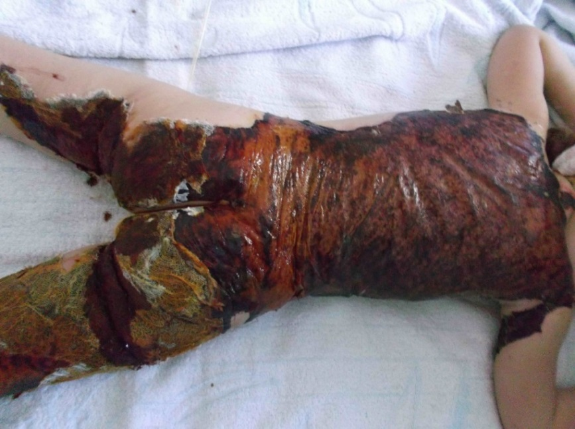

Рис. 7.13 Хвора С., 17 років, опік окропом IIаб ст. тулуба, сідниць, обох верхніх й нижніх кінцівок 45 (20)% поверхні тіла. опікова хвороба в стадії гострої опікової токсемії (12 доба з моменту травми)

В подальшому хвора одержала загальне й місцеве лікування відповідно до тяжкості опікової травми й стадії опікової хвороби.
На 14 добу почалась активна епітелізація всієї поверхні опіку, який на всій площині виявився поверхневим (рис. 7.14). Хвора виписана зі стаціонару на 22 добу після надходження в задовільному стані.

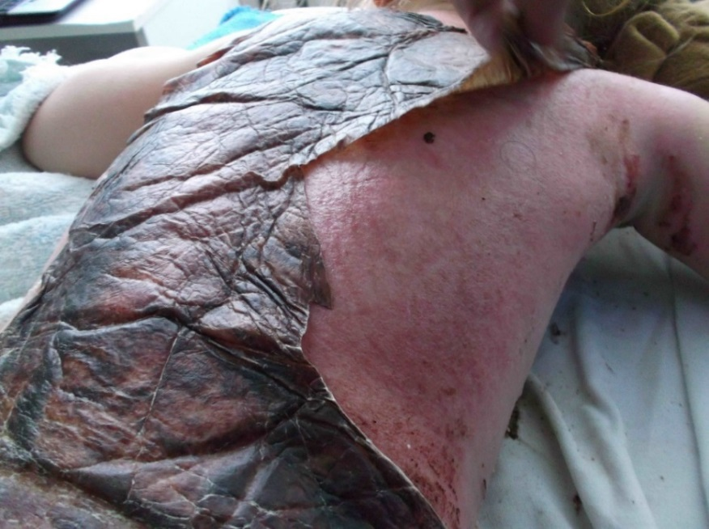

Рис. 7.14 Хвора С., 17 років, опік окропом IIаб-III ст. тулуба, сідниць, обох верхніх й нижніх кінцівок 45 (20)% поверхні тіла. Активна епітелізація межових опіків на 16 добу

Таким чином, використання розробленого способу дозволяє впливати на клітинні елементи зони паранекрозу, як з боку загальної детоксикаційної, антигіпоксичної та антиоксидантної дії на весь організм, так і місцево - шляхом зменшення продукції вільних радикалів й відновленням клітинного потенціалу.
Ефективність місцевої інфільтрації зони опіку істотно підвищується при введенні комбінації препаратів, яка включає антисептики, стимулятори регенеративних процесів і знеболюючих препаратів на водній основі [316].
Інфільтрацію зони опіку починали з першої доби від моменту травми щодня протягом 3 діб через добу (до виконання операції первинної некректомії). Оптимальний клінічний ефект досягається наступною композицією препаратів: 1. озонований реамберин; 2. озонований ліпін; 3. розчин лідокаїна; 4. пентоксифілін; 5.антикоагулянти прямої дії.
Вибір препаратів обумовлений такими міркуваннями. Введення реамберіну, як регуляторного антиоксиданту (інфузійного розчину бурштинової кислоти і N-метілглюкаміна), що проникає до пошкоджених клітин, дозволяє стабілізувати структуру й функцію клітинних мітохондрій, підвищити клітинну енергетику (збільшити синтез АТФ), поліпшити синтез клітинних білків й характер іонного обміну.
Основою препарату є полііонний сольовий розчин, і при озонуванні він стає носієм, як активних форм кисню, так і озонідів. Це дозволяє істотно активізувати аеробні процеси в клітинах за рахунок стимуляції ферментативних процесів циклу Кребса. Слід додати, що введення озонованого реамберіну, як одного з основних елементів лікувальної композиції, забезпечує синергічний ефект від всіх основних компонентів створюваного розчину. Залежно від маси хворого його кількість може варіювати в межах 600,0 ± 200,0 мл.
Фофатиділхолін (ліпін, цитінін) спільно з Реамберіном є основним компонентом композиції. Це антиоксидант антигіпоксичної непрямої дії, він виконує функцію неспецифічного дезінтоксиканта й імунокоректора.
Його озонований препарат підвищує швидкість кисневої тканинної дифузії озонідів й пероксидів, які беруть участь у відновленні клітинних мембран, поліпшують енергетичний метаболізм клітин, пригнічують перекисне окислення ліпідів в тканинах і підвищують активність антиоксидантних систем.
Препарат також покращує тканинну мікроциркуляцію й реологію крові, ліквідує тканинну гіпоксію й ендотеліальну гіпофункцію. Залежно від маси хворого його кількість не може перевищувати 2,0 г. Для забезпечення знеболювального ефекту в розчин додається лідокаїн до 330,0 мг (30,0 мл 1,0%, або 60,0 мл 0,5% розчину ).
Пентоксифілін (трентал), який покращує реологічні властивості крові, нормалізує еластичність еритроцитів, зменшує агрегацію тромбоцитів і в'язкість крові, покращує мікроциркуляцію (ангіопротекторна дія). Крім того, він зменшує плазмову концентрацію фібриногену, покращуючи фібриноліз.
Під впливом препарату в гладкій мускулатурі судинної стінки, крові й тканинах організму накопичується циклічний аденозінмонофосфат, проявляючи міотропну судинорозширювальну дію.
Це стимулює колатеральний кровотік, покращує мікроциркуляцію, клітинне дихання в тканинах та їх насичення киснем. Метаболіти пентоксифіліна, які утворюються при проходженні через печінку, мають аналогічну фармакологічну дію, тобто він залишається на тривалий час в організмі, підсилюючи ефект фибринолітичних здібностей антикоагулянта (надропарину).
Трентал випускають у вигляді концентрованого розчину, який розчиняють в суміші реамберіну з ліпіном. Залежно від маси хворого його кількість може варіювати в межах 15,0-20,0 мл (300,0-400,0 мг).
Надропарин (фраксипарин) – антикоагулянтний препарат прямої дії, є низькомолекулярним похідним гепарину. Він ефективно пригнічує Ха-фактор, проявляючи високу антитромботичну активність, також стимулює інгібування фактора тканинної провідності, активує процеси фібринолізу, зменшує в'язкість крові, покращує плинність тромбоцитів.
Не впливаючи на агрегацію тромбоцитів і первинний гемостаз, він поєднує моментальну й тривалу антитромботичну дію, в залежності від маси хворого його кількість може варіювати в межах 0,6-0,8 мл.
Зазначена композиція має комплексну дію на всі основні механізми пошкодження клітинних мембран, включаючи мітохондріальні, дозволяючи на всіх стадіях розвитку патологічного процесу зупиняти лавиноподібне підвищення активності вільнорадикального окислення й перекисного окислення ліпідів, тобто виконуючи роль антирадикальних інгібіторів.
Одночасно композиція не тільки захищає ліпідну мембрану клітини та зберігає її функціональні можливості, але й забезпечує енергетичний внутрішньоклітинний баланс, копіюючи масивний клітинний апоптоз, у зв'язку з тим, що депонована в зоні паранекрозу медикаментозна композиція протягом двох діб зберігає свою дію.
Вказаний спосіб дозволяє з перших годин надходження пацієнта з глибокими й прикордонними опіками проводити профілактику поширення деструктивного процесу в клітинах зони паранекроза та істотно зменшити обсяг безповоротно загиблої тканини ще до некректомії, тим самим зменшуючи обсяг некректомії, а також чітко визначити демаркаційну лінію між загиблими й неушкодженими тканинами.
Спосіб реалізується таким чином.
По-перше готують ex tempore озоновані розчини, які складають основи лікувальної композиції, а саме розчин Ліпіна (фосфатидилхоліну) [277, 291] однакового обсягу, який розраховується для конкретного хворого в залежності від його маси.
Отримана ліпосомальна емульсія дозволяє доставити основний енергетичний компонент (бурштинова кислота) до клітинних мембран й внутрішньоклітинних органел мітохондрій для їх будівництва й функціонування клітин.
До отриманого розчину додають, в масово відсотковому співвідношенні до загальної кількості комбінацій, зазначені компоненти композиції. При цьому ампульований лідокаїн по 2-4 ампули змішують ex tempore й додають в базовий розчин (озонований реамберин і ліпін).
Описаний спосіб був застосований при лікуванні 26 пацієнтів другої осоновної групи. У всіх пацієнтів отримано позитивний результат, усі були виписані в задовільному стані навіть при поширених травмах, серед яких до 6,0-13,0% площі ураження становили глибокі опіки IIб - III ст.
Лікування за описаним способом дозволило знизити інтоксикацію, ліквідувати стресові фактори, провести адекватну некректомію й максимально підготувати тканини зони паранекрозу до аутотрансплантації шкірних клаптів (рис. 7.15).

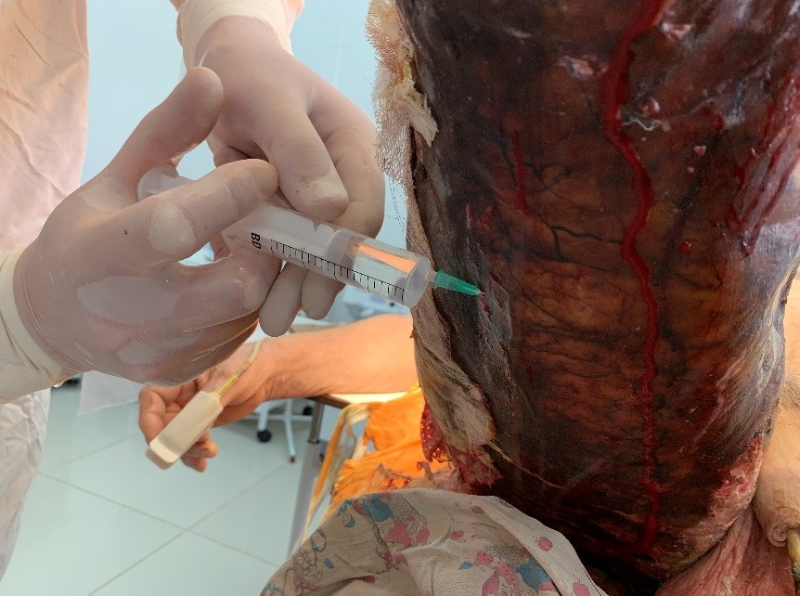

Рис. 7.15 Введення озонованих препаратів в зону термічного ураження при глибоких опіках

Отриманий позитивний результат досягнутий за рахунок максимальної підтримки енергетичного балансу клітин зони паранекрозу й захисту ліпідних мембран, які були частково пошкоджені термічною травмою.
В кінцевому підсумку завдяки зменшеню обсягу клітин, постраждалих від термічної травми, шкірний покрив був відновлений в середньому на 6 діб раніше в порівнянні з пацієнтами із аналогічними травмами, яким було проведено стандартне лікування.
Необхідно відзначити що знадобився менший обсяг оперативних втручань по відновленню шкірного покриву за рахунок зменшення глибини ураження, поліпшення приживлення вільних аутотрансплантатів і прискорення підготовки ран до оперативного втручання.
Таким чином клінічне застосування запропонованого способу дозволяє підготувати опікову рану в мінімальні терміни після первинної некректомії до аутодермопластики й сприяє адекватному перебігу ранового процесу.
Одним з можливих варіантів впливу на процеси формування некротичних тканин, чіткого відмежування некротичних тканин від частково пошкоджених, а тим самим зменшення токсичного впливу некрозу на організм потерпілого є застосування способу аутоліпографтінга використаного у 11 пацієнтів (Патент України № Пат. 101059)[317].
У розробленому способі вирішена задача підвищення ефективності аутоліпографтінга при лікуванні опіків шляхом забезпечення максимального отримання й стимуляції росту мультіпатентних мезенхімальних стромальних клітин з аутоліпоаспірата для функціонально морфологічної захисту й підтримки регенераторної здатності клітин зони паранекрозу.
При цьому проводиться інфільтрація донорської зони озонованим фізіологічним розчином, шприцева ліпоаспірація, фракціонування ліпоаспірата, підготовка аутожирового трансплантату, а так само внутрішньотканине введення аутожирового транплантату під опікове ураження, фракціонування ліпоаспірата виконують після його додатковою обробки 0,1% колагеназою.
Після чого проводиться виділення стромально-васкулярної фракції ліпоаспірата, так само виконується підготовка тромбоцитарного лізата з крові хворого, а підготовка аутожирового трансплантата виконується шляхом перемішування стромально-васкулярної фракції ліпоаспірата з тромбоцитарним лізатом.
Внутрішньотканинне введення аутожирового трансплантату виконують під опіковий струп. Підготовку аутожирового трансплантату здійснюють шляхом просочення донорської зони лікувальним розчином з наступною шприцевою ліпоаспірацією, фракціонуванням і введенням хворому стромально-васкулярної фракції.
Дана методика може виконуватися при стабілізації загального стану хворого й при відносно обмежених (5,0-7,0%) глибоких опіках.
Це дозволяє поліпшити функціональний стан клітин зони паранекрозу на ранніх етапах опікового ураження (1-3 доба) й підвищити їх гранично захисну функцію.
Отримати достатній обсяг аутожирових клітин можна не у всіх хворих, тому не завжди можливо залучити всю зону паранекрозу в інфільтрацію жировими клітинами, що не дозволяє досягти рівномірності позитивних ефектів, описаних вище.
Тому нами розроблено спосіб, який дозволяє зменшити зону паранекрозу при збереженні життєздатності тканинних структур і перервати процес поширення тканинного апоптозу у випадках, коли власних жирових тканин хворого недостатньо для рівномірної інфільтрації зони паранекроза [297].
Описані методики були використані при лікуванні глибоких і ''межових'' опіків у 58 хворих. У всіх випадках отримано виражений позитивний ефект – як загальний знеболюючий і дезінтоксикаційний, так і місцевий охоронно-регенераторний.
Останній полягав в тому, що припинялося поширення зони паранекрозу, зменшувалося інфікування уражених тканин, створювалася можливість виконання ранньої та радикальної некректомії при чіткій демаркації зони коагуляційного некрозу від збереженої життєздатної тканини.
В подальшому зони некректомії покривалися свіжими грануляціями, що дозволяло зменшити термін з моменту некректомії до закриття її шкірними аутотрансплантатами. Подібна лікувальна тактика дозволила у всіх випадках отримати позитивний ефект від шкірної пластики та знизити середній термін перебування в стаціонарі на 9,3±2 ліжко-днів.
Таким чином, виконання описаного способу дозволяє отримати не тільки знеболюючу, антитоксичну й дезінтоксикаційну дію, але й значно підвищити антиоксидантну й антигіпоксичну активність клітин зони паранекрозу, тим самим зменшити зону паранекрозу при збереженні життєздатності тканинних структур і припинити процес поширення тканинного апоптозу у випадках, коли власних жирових тканин хворого недостатньо для рівномірної інфільтрації зони паранекрозу.
Ефективність запропонованих методів лікування оцінювалася за наступними показниками:
1. зміна реальної площі глибокого ураження порівняно з установленою при надходженні;
2. терміни проведення операції первинної некректоміі;
3. час підготовки ран до шкірної пластики;
4. відсоток приживлення шкірних аутотрансплантатів;
5. терміни повного відновлення шкірного покриву;
6. тривалість стаціонарного лікування;
7. діагностовані загальні та місцеві ускладнення, летальність.
Необхідно відзначити, що клінічні критерії в 3 основній групі (аутоліпографтінг) відрізняються від параметрів опіку в інших групах, так як даний метод лікування був застосований при відносно обмежених глибоких опіках, як правило у функціонально активних зонах в області суглобів з метою підготовки до шкірної пластики.
У першій основній групі остаточна площа глибокого опіку склала 12,3±4,5% п.т, в той час як при надходженні вона була оцінена в 16,7±2,1% п.т. в зоні, оціненій як межове ушкодження отримано скорочення площі глибокого ураження на 26,4% (4,4% п.т), за рахунок використаного комплексу загальної й місцевої терапії та подальшої спонтанної епітелізації поверхневого опіку.
У другій клінічній групі заключна площа глибокого опіку дорівнювала 9,1±2,3% п.т., а при надходженні діагностовано 11,9±3,1% п.т., тобто відбулося скорочення площі глибокого ураження на на 25,47% (2,8% п.т.) за рахунок проведених лікувальних заходів.
У групі порівняння заключна площа глибокого опіку дорівнювала 11,2±3,8% п.т., а при надходженні площа глибокого опіку була діагностована як 12,6 ± 2,8% п.т., отже скорочення площі глибокого опіку склало 11,2% (1,4% п.т.).
Перша некректомія у хворих першої основної групи виконувалася через 34,3±4,7 години, а в другій основній групі – через 37,2±3,8 години з моменту надходження.
У групі порівняння раннє хірургічне лікування спрямоване на висічення нежиттєздатних тканин виконувалося через 45,7±4,1 години з моменту надходження в опіковий центр, що на наш погляд пояснюється ревіталізацією паранекрозу в основних групах, скороченням істинної площі глибокого ураження й зменшенням масиву тканин, що висікають.
У 19 хворих першої й другої основних груп операції шкірної пластики виконані в процесі одного втручання (первинної некректомії), якщо якість ранового ложа свідчила про повне висічення нежиттєздатних тканин, а його васкуляризація повинна була забезпечити життєздатність аутодермотрансплантатів. Серед хворих групи порівняння було тільки 5 таких пацієнтів.
Щоденні післяопераційні перев'язки забезпечували швидке очищення ран пацієнтів основних груп від залишків некротичних тканин, зниження ексудації й запальної реакції та підготовку ранового дефекту до шкірної пластики на 3,4±1,1 добу з моменту операції первинної некректомії.
У хворих групи порівняння ці терміни дещо затягувалися й шкірна пластика могла бути виконана на 5,2±1,8 добу після проведення первинної некректомії.
У решти 18 хворих першої й другої основних груп та 38 пацієнтів групи порівняння шкірний покрив був відновлений в результаті другої операції аутодермопластики.
В основних першій і другій групах повне або майже повне приживлення клаптів досягнуто у 44 (93,6%) пацієнтів, у 1 (2,1%) хворого - лізис близько 15,0% площі пересаджених клаптів, у 2 (4,2%) постраждалих – лізис до 10,0% площі пересаджених аутотрансплантатів, що вимагало у двох з них додаткової аутодермопластики розщепленими клаптями.
У групі порівняння повне приживлення шкірних клаптів досягнуто у 32 (74,4%) пацієнтів, у 7 (16,2%) хворих – лізис до 20,0% площі пересаджених клаптів та рани вимагали виконання повторних операцій з відновлення шкіри, а у 4 (9, 3%) пацієнтів були відзначені нагноєння аутотрансплантатів, що потребувало активізації місцевого лікування в післяопераційному періоді та дозволило зберегти їх життєздатність.
При аналізі термінів відновлення шкірного покриву, можна відзначити більш короткі терміни відновлення шкірного покриву пацієнтів першої та другої основних груп при розроблених методах ревіталізації паранекрозу в порівнянні з традиційним.
Середній термін відновлення шкірного покриву в першій і другій основних групах склав 27,3±1,8, а в групі порівняння 34,2±1,4 за критерієм Стьюдента відмінності в термінах достовірні (р <0,05) й становили 6,9 діб.
Це пояснюється збереженням життєздатності паранекротично змінених тканин, прискоренням процесу формування демаркаційного валу й оптимізацією перебігу ранового процесу, прискоренням очищення ран і формуванням адекватного грануляційного покриву.
У 11 пацієнтів третьої основної групи, в яких опіки розташовувалися у функціонально активних зонах, мала місце загроза некротизації функціонально активних зон суглобів, сухожиль, зв'язок із потенційною необхідністю операції шкірної пластики з метою реваскуляризації.
Для захисту життєздатності клітин паранекротичного шару й зменшення деструкції тканин проводилася інфільтрація зони ураження аутоліпоаспіратом або ліпосомальними препаратами й антигіпоксантами прямої специфічної дії, які мали подібний ефект. Інфільтрація зони опіку проводилася в першу добу надходження при стабілізації загального стану постраждалих.
У пацієнтів третьої основної групи при виконанні операції оцінювався стан не тільки шкіри та підшкірної клітковини, але й анатомічних утворень, що лежали глибше.
Особливу увагу звертали на життєздатність області суглобів. Як правило, операція завершувалася первинною некректомією всієї ураженої шкіри (рис. 7.16).

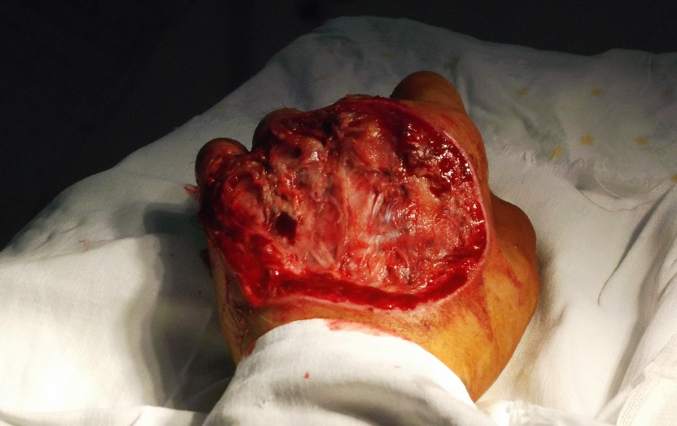
Рис. 7.16 Глибокий опік кисті після проведення некректомії

У 5 випадках при сумнівному стані капсул суглобів, сухожиль, в тому числі в області кистей, проведена операція реваскуляризації невільним шкірним клаптем за методом італійської пластики (рис. 7.17).

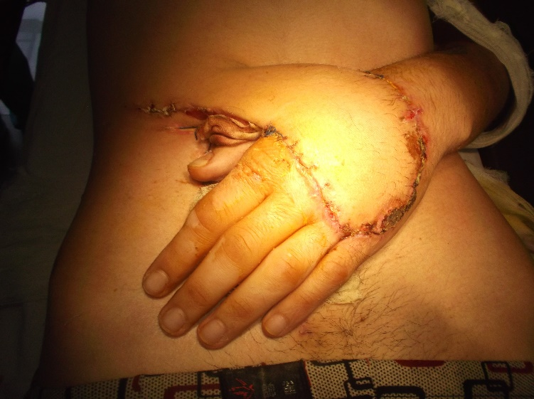
Рис. 7.17 Пластика постнекректомічної рани кисті невільним ”італійським” клаптем

У решти 6 пацієнтів виконана операція аутодермопластики розщепленими клаптями, так як стан життєздатності кістково-фасціальних структур не викликав сумніву. У хворих з операціями невільною шкірною пластикою був досягнутий хороший функціональний ефект, без розвитку кісткових і суглобових контрактур (рис. 7.18).

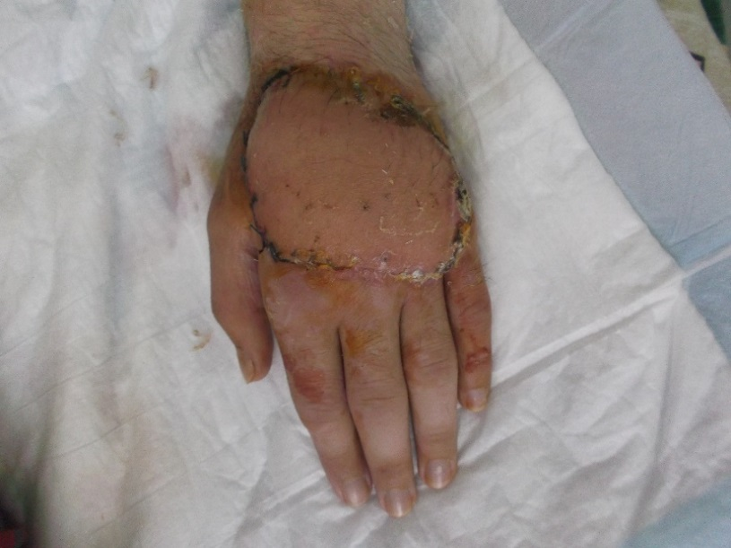
Рис. 7.18 Кінцевий результат італійської пластики

Терміни лікування хворих з невільною шкірною пластикою визначалися необхідністю проведення двох етапів операції з інтервалом 17±1,3 діб і в цілому складали 26,6±2,3 доби. Скорочення термінів лікування пояснюється зменшенням інтервалу між першим і другим етапом італійської пластики до 17±1,3 діб замість звичайних 3 тижнів. Серед загальних ускладнень опікової хвороби істотної уваги заслуговують три нозологічні одиниці: енцефалопатія, пневмонія й сепсис.
У хворих всіх трьох основних груп при аналізі встановлено що енцефалопатію відзначена у 6 (10,3%), пневмонію – у 4 (6,8%), лабораторно підтверджений сепсис – у 2 (3,4%) постраждалих. Ускладнення в групі порівняння розподілилися наступним чином: енцефалопатія – у 7 (16,2%), пневмонія – у 6 (13,9%), сепсис – у 2 (4,6%) пацієнтів. Як правило явища енцефалопатії носили тимчасовий характер і ліквідовувалися після відповідної терапії.
Пневмонії носили досить затяжний характер і вимагали інтенсивної антибактеріальної, інфузійної й медикаментозної терапії, один випадок у пацієнта групи порівняння завершився летальним результатом. У трьох випадках – два в основних і один – в групі порівняння сепсис був викликаний St. epidermidis, в одному випадку (в групі порівняння) – St. Aureus. Після проведення антибактеріальної, дезинтоксикаційної і інфузійно – трансфузійної терапії явища інфекційних ускладнень були ліквідовані. Розроблені методи лікування були об’єднані в алгоритм, представлений на рис. 7.19 [318].

Поверхневі, межові та глибокі опіки

Поверхневі опіки I – IIа ст.
Межові опіки IIб ст.
Глибокі опіки III ст.

Без опікової хвороби
З опіковою хворобою
Без опікової хвороби
З опіковою хворобою
Без опікової хвороби (місцеве лікування)
З опіковою хворобою (инфузійна терапія)

При наявності МГІС – проведен-ня ургент-ної некротомії
Секвенційна некректомія з накладенням синтетичних покриттів і зрошенням комплексним розчином
Обсяг, якісний і кіль-кісний склад препаратів визначається тяжкістю термічної травми. Части-на колоїдів замінюється озонованим реополіглю-кіном, а кристалоїди - реамберіном

Обсяг, якісний і кіль-кісний склад препаратів визначається тяжкістю термічної травми. Части-на колоїдів замінюється озонованим реополіглю-кіном, а кристалоїди - реамберіном

Локальні опіки в ділянці суглобів
Обсяг, якісний і кіль-кісний склад препа-ратів визначається тяжкістю термічної травми. Частина колоїдів замінюється озонованим реопо-ліглюкіном, а кристалоїди - реамберіном

Інфільтрація зони опіку комбінованим розчином з озонованими препаратами

Первинна секвенційна і тангенціальна некректомія, укриття рани модифікованими ксенодермоімплантатами

Стабілізаціїя загального стану
Стабілізаціїя загального стану
Місцевий вплив спрямований на опттимізацію ранового процесу та зону паранекрозу

При збереженні поверхневого ураження - епітелізація на 12 - 15 добу
При формуванні глибокого ураження, неможливості спонтанної епітелізації і формування грануляційного покриву на 7 - 10 добу виконується аутодермопластика
Раннє хірургічне ліікуваня (первина некректомія до життєздатних тканин на 2-3 добу)

Поетапний атравматичний спосіб підготовки до аутодермо-пластики глибоких опіків після нерадикальної некректомії
Одномоментна аутодермопластика при радикальності висічення некротизованих тканин

Рис. 9 Алгоритм лікування поверхневих, межових
та глибоких опіків
Вільна аутодермопластика
Невільна аутодермопластика з метою реваскуляризації

Таким чином, запропоновані методи активного впливу на зону паранекрозу дозволяють скоротити обсяг некротизованої тканини, оптимізувати перебіг ранового процесу, скоротити терміни початку оперативного лікування, поліпшити його результати й зменшити загальні терміни лікування з позитивними клінічними, функціональними й естетичними результатами.

ЗАКЛЮЧЕННЯ

Актуальність проблеми опіків визначається їх частотою в побуті та на виробництві, складністю, тривалістю, високою вартістю й значною кількістю незадовільних результатів лікування поширених глибоких опіків.
Незважаючи на значний прогрес в лікуванні хворих з важкими опіками, летальність серед пацієнтів з цією патологією не знижується. Сучасна тактика хірургічного лікування глибоких опіків передбачає проведення ранньої некректомії уражених тканин і пластики дефекту, що утворився.
Тяжкість термічної травми зумовлена двома факторами – площею і глибиною опіків, при цьому визначення глибини ураження є найбільш проблематичним й остаточно невирішеним, особливо в динаміці формування опікового ураження. Найбільш важливою є диференціація поверхневих і глибоких опіків, так як вони принципово різняться за місцевими та загальними проявами й способами лікування.
Існуючі методи визначення площі опіків дають результат, який задовольняє вимогам клінічної практики й в даний час не вимагають радикального перегляду. Об’єктивна діагностика глибини опіку представляє значні труднощі у зв’язку з тим, що базується на даних клінічного огляду й не має об’єктивного характеру, бо оцінка уражених тканин проводиться візуально. Вважається що така оцінка є точною тільки у 60,0-75,0% постраждалих, навіть якщо її проводить досвідчений опіковий хірург, особливо в динаміці формування опікового ураження тканин.
Для визначення патофізіологічних і морфологічних процесів в опіковій рані, а також об’єктивізації методів лікування необхідна розробка стандартної моделі експериментальної термічної травми, що дозволяє викликати необхідну глибину й площу опікового ураження за рахунок стандартизації ураження тканин.
Найбільш проблемним в лікуванні опіків є так звані "межові" ураження. З огляду на неоднорідну дію високої температури на тканини в зоні опіку формуються три основних шара: некротичний, зона паранекрозу й зона судинних порушень. Від того, як відреагують дві останні зони на проведене лікування, залежить остаточна глибина опіку.
Основним фактором, який підтримує інфекційно-запальний процес в організмі потерпілого, є опікова рана. Масивне руйнування термічно уражених тканин призводить до суттєвих пошкоджень імунологічних і метаболічних процесів, що в свою чергу, веде до порушень систем всього організму потерпілого.
Позитивний вплив на рановий процес при опіках надають ранові покриття біологічного й синтетичного складу, причому їх ефективність підвищується внаслідок процесів модифікації. Удосконалення потребують схеми інфузійного, медикаментозного, місцевого та хірургічного лікування.
Активну позитивну дію на формування термічного ураження та ефективність місцевої й загальної терапії можуть забезпечити озоновані препарати, які збільшують дієвість інфузійних та ранових засобів.
Місцеве застосування озону при лікуванні гнійних ран призводить до зниження бактеріального обсіменіння, підвищення парціального тиску кисню, а ліквідація або зменшення тканинної гіпоксії сприяє регенеративним процесам в тканинах рани.
Оскільки показники травмування та смертності від опіків залишаються значними, дослідження зі створення нових способів лікування й розробка технологій їх застосування є актуальними та важливими для клінічної медицини.
Метою даного дослідження є підвищення ефективності лікування хворих з опіковою травмою шляхом розробки нових та удосконалення відомих методів діагностики і профілактики поглиблення опікового ушкодження та технології раннього хірургічного лікування з використанням модифікованих ранових покриттів з метою поліпшення течії ранового процесу.
Для досягнення поставленої мети були сформульовані наступні задачі:
- Вивчити основні параметри патологічних змін в зоні паранекрозу на основі морфологічних, гістологічних, гістохімічних, морфометричних процессів при формуванні некробіозу тканин при опіках і їх лікуванні.
- Розробити пристрій і методику моделювання стандартних експериментальних опіків, провести термографічне дослідження та встановити в динаміці гістологічні та гістохімічні зміни ушкоджених тканин в залежності від рівня гіпертермії і за їх результатами оцінити ефективність медикаментозного, місцевого і хірургічного впливу на зону паранекрозу.
- Розробити пристрій і спосіб визначення глибини опікового ушкодження методом імпедансометрії в експерименті і удосконалити клінічну діагностику глибини ураження шкірного покриву при термічній травмі за результатами тепловізійних досліджень, ультразвукової діагностики, магнітно - резонансної томографії.
- Розробити методи профілактики поглиблення опікових ушкоджень на основі загальних і місцевих впливів на зону паранекрозу.
- Розробити сучасні комбіновані методи закриття ран після первинної некректомії на основі прогностичних ознак найбільш ефективної шкірної пластики.
- Розробити методи модифікації аутодермотрансплантатів, ксенодермоімплантатів і ранових покриттів, направлених на профілактику інфікування травмованих тканин, реваскуляризацію зони паранекрозу та оптимізацію перебігу ранового процесу.
- Визначити основні показники імунологічної відповіді при опіках в експерименті та вплив розроблених методів лікування на їх динаміку в процесі спостереження.
- З’ясувати вплив раннього хірургічного лікування з використанням модифікованих аутодермотрансплантатів, ксенодермоімплантатів і синтетичних ранових покриттів на бактеріальне забруднення опікових ран, зміни природної резистентності, а також гуморального і клітинного імунітету.
- Провести аналіз результатів лікування хворих з поверхневими і глибокими опіками при застосуванні, на основі сучасної діагностики глибини термічного ураження, активного інфузійно - медикаментозного і місцевого впливу на зону паранекрозу в передопераційному періоді та технології раннього хірургічного лікування з використанням модифікованих ранових покриттів.

Робота складається з експериментальної та клінічної частин. Експериментальна частина дослідження виконана на 64 лабораторних щурах – самцях лінії WAG з масою тіла 180,0-220,0 г, які були розподілені на три групи в залежності від завдань експерименту: розробка пристрою та спосібу моделювання (8 тварин) і вивчення термотопографії (9 тварин) загалом (17 тварин), вивчення гістологічних змін при опіках різної глибини ураження та їх лікуванні (38 щурів), у тих тварин виконані також експериментальні імунологічні дослідження та імпедансометрія (9 тварин).
Клінічна частина дослідження ґрунтується на даних обстеження і лікування 528 хворих з опіками різної площі та глибини ураження, у віці від 2 до 62 років. Чоловіків з них було – 290 (55%), жінок – 212 (40,1%), дітей – 26 (4,9%). Пацієнти були розділені на дві групи: в першій – порівняння (239) – лікування проводилося традиційними методами, в другій – основній (289) – із застосуванням розроблених лікувально-діагностичних методів.
Для моделювання стандартних термічних уражень було створено універсальний пристрій, який дозволяє урахувати всі важливі параметрі впливу на опікову поверхню. Вплив відбувався аплікатором, розпеченим до температури 210,5±10,9°С із площею робочої поверхні 3,142 см² (діаметр 2 см), що складало біля 0,97% поверхні тіла щура із масою тіла 210,0 г.
Розроблений спосіб дозволяє цілеспрямовано отримувати бажані об'єм та характер ураження у відповідності до цілей експерименту. Спосіб керованого моделювання термічних опіків застосований нами у 17 лабораторних тварин. На основі проведеного співставлення термотопографічних та гістологічних даних встановлено що при експозиції 2 секунд і температурі до 50,6°C констатували ураження І-ІІа ступеня, при експозиції 5 секунд і температурі до 52,9°C – ураження ІІа ступеня, при експозиції 10 секунд і температурі до 89,6°C – ураження ІІб ступеня, а при експозиції 15 секунд і температурі до 97,2°C – ураження III ступеня.
В процесі досліджень проведено зіставний аналіз дистанційно знятих термограм зони експериментального опікового ураження з результатами гістологічних досліджень тканин ділянок некрозу, паранекрозу й судинних змін та прилеглих неушкоджених тканин. Встановлену пряму залежність між шкірними температурними градієнтами та глибиною й характером тканинних ушкоджень. При морфометричному дослідженні мікропрепаратів виявлено, що ступінь вираженості загальнопатологічних процесів в шкірі з підлеглими м'якими тканинами прямо залежав від тривалості дії термічного фактору.
Виконані експерименти дозволили провести складання чіткої термотопографічної картини опікового ураження шляхом зіставлення температурних полів в зоні опіку та гістологічних змін в уражених тканинах. Рівень температури на поверхні опіку залежав від експозиції й часу спостереження. Максимальне підвищення зафіксовано через 1 сек після моделювання на рівні 218,3°С, мінімальне – 58,3°С. Встановлено, що температура обпечених ділянок досить швидко знижувалась, досягаючи показників нативної шкіри вже через 10 хвилин.
В експерименті на 38 лабораторних щурах проведено дослідження з визначення ефективності запропонованих оригінальних засобів місцевого лікування експериментальних опіків, що сприяють позитивному впливу на збереження життєздатності тканин зони паранекрозу за рахунок поліпшення мікроциркуляції, підвищення антиоксидантної й антигіпоксичної здатності клітин цієї зони.
В ході експерименту було сформовано 3 групи. I – у 12 тварин групи порівняння ділянки опіку не піддавалися будь-яким лікувальним впливам загального і місцевого характеру; II – група 12 тварин, яким проводилася інфільтрація інсуліновим шприцем області опіку озонованим 1,5% розчином реамберіну в обсязі 1,5 мл на кожну зону ураження, який барботували протягом 30 хвилин при концентрації озону в озоно-кисневій суміші 20,0 ± 2,0 мг/л з наступним накладенням асептичної пов'язки й повторною інфільтрацією протягом 2 і 3 діб експерименту. III – група із 12 тварин після виконання секвенційної некректомії зони опіків накладався попередньо модифікований ксенодермоімплантат. Модифікація полягала в замочуванні ліофілізованих ксенодермоімплантатів в озонованому фізіологічному розчині з додаванням 500,0 мг ліпіну та 10,0 мл димексиду на 100,0 мл з концентрацією озону 4,0±0,4 мкг/мл протягом 15 хв. Ксеношкіра фіксувалася до країв рани вузловими швами й зміцнювалася на тупферах. У наступні три доби пов'язка зрошувалася сумішшю «Діоксизоль-Дарниця» й рослинного масла, яке було озоновано способом барботування протягом 45±3 хвилин озоно-кисневою сумішшю з концентрацією озону 40,0 мг/л.
Проведене нами морфологічне дослідження експериментальних опікових ран, які не піддавалися будь-яким лікувальним заходам, показало, що будова опікової рани відповідала класичним описам і характеризувалася динамічністю змін.
Проведений нами комплекс лікувальних заходів в області опікової рани в групі II та групі III сприяє активізації процесів загоєння в рані, знижує деструктивні процеси й зменшує ступінь вираженості загальнопатологічних процесів в підлеглих до рани тканинах, які були максимально вираженими в III групі.
Використання нами лікувальних речовин призводить до зменшення глибини ураження за даними морфометричних досліджень на 14 добу спостереження з 1636,6±41,7мкм в групі порівняння до 512,2±46,95мкм в другій основній групі та до 238,0±20,32 мкм в третій основній групі.
Вивчені колагени 1 і 3 типу, які є показниками репаративних процесів в ранах різного походження, в тому числі й опікових. В групі порівняння встановлено пізній синтез переважно молодого інтерстиціального колагену III типу. В II групі колаген III типу з'являвся вже на 3 добу, а I типу – на 14 добу з чіткою залежністю від глибини ураження, в III групі відзначалася підвищена інтенсивність утворення колагену III типу, зрілий колаген I типу ідентифікувався, починаючи з 7 доби спостереження.
Результати вивчення колагеноутворення свідчать про активацію процесу в основних групах, що відображає сприятливий перебіг процесів регенерації в опіковій рані.
Нами запропоновано використання показників імпедансометрії й розрахованого на їх підставі коефіцієнта життєздатності для об'єктивної оцінки стану обпечених тканин, як способу експрес- діагностики глибини ураження шляхом зіставлення з гістологічними змінами в експерименті.
Величина імпедансу обпеченої тканини вимірювалася за допомогою гольчастих електродів на двох частотах F₁ =1 кГц та F₂=250 кГц.
У процесі експериментальних спостережень сигнали кожної з частот з ефективним значенням напруги через струмообмежуючий резистор R_{обм.} по черзі подавалися на голчасті електроди, що були розташовані на відстані 10 мм.
Експериментальне гістологічне дослідження проводилося в два етапи з інтервалом в одну добу. У процесі спостережень досліджувалися зразки тканини з різними ступенями ураження. На кожному із зразків розглядалися дві ділянки з ідентичними ураженнями. Вимірювання проводились на кожній з ділянок в межах неураженої області, в зоні ураження, між ураженою і неураженою областями й на кордоні між ураженою й неураженою областями.
Спостерігалося перевищення коефіцієнта життєздатності неураженої (живої) тканини порівняно з ураженими ділянками вимірювання та істотна відмінність в коефіцієнтах життєздатності між ураженою й живою тканиною. Також видно, що коефіцієнт життєздатності має тенденцію до зменшення при збільшенні ступеня ураження.
Завдяки проведеним експериментальним спостереженням обгрунтовано доцільність застосування методу імпедансометрії як експрес-діагностики стану життєздатності уражених тканин, виявлення меж зон ураження різної тяжкості й можливості корекції лікувальної тактики в залежності від результатів визначення ступеня життєздатності термічно уражених тканин методом імпедансометрії. Зіставлення даних імпедансометрії з об'єктивною оцінкою стану тканин за результатами гістологічних досліджень дозволило встановити високий рівень достовірності отриманих результатів, які дали можливість встановити тяжкість деструкції тканин та їх залежність від експозіції термічного впливу.
Найбільш важливим в дослідженні була диференціація поверхневих і глибоких опіків, тому що вони принципово різняться за місцевими та загальними проявами й способами лікування. Одним із сучасних високотехнологічних методів, що дозволяють об'єктивізувати стан м'яких тканин є ультразвукова діагностика (еластографія та доплерівське дослідження). Вивчення глибини опікового ушкодження методом компресійної еластографії виконано у 37 пацієнтів основної групи з термічними опіками. Площа ураження склала від 3,0 до 12,0% в середньому 8,7% п.т. поверхні тіла. У 92% обпечених основної групи площа глибокого ураження відповідала первинно встановленій в момент госпіталізації, а 8% пацієнтів різниця не перевищувала 0,6% поверхні тіла.
Встановлені шляхом виконання еластографічного дослідження всієї поверхні опікового ураження ранні ознаки місцевого гіпертензивно-ішемічного синдрому й термінальної ішемізації тканин (вже під час надходження хворого до стаціонару) свідчили за показниками жорсткості тканин про зони глибокого ураження.
Спочатку проводилася компресійна еластографія, яка дозволяла встановити наявність передбачуваних ділянок глибокого опіку. У цих випадках веріфікація діагнозу виконувалася методом еластографії зсувної хвилі. При досягненні показників жорсткості пошкоджених тканин значень 35,42±2,17 кПа для шкіри, 31,49±3,62 кПа для підшкірної жирової клітковини, 49,37±4,29 кПа для м'язово-фасціальних футлярів і 138,7±3,8 кПа та більше – для кістково-фасціальних структур, діагностували наявність місцевого компартмент (гіпертензивно-ішемічного) синдрому і встановлювалася необхідність виконання дренуючих операцій – некротомій і фасціотомій.
Контроль за динамікою мікро- й макросудинних ускладнень, а також характером і динамікою структурно-функціональних тканинних змін, що необхідно для своєчасної корекції лікувальної тактики, нами виконувався методом доплерографії. У 7 хворих, було виконано й доплерівське дослідження судин уражених кінцівок, що дозволило одержати більш об’єктивні результати.
Розроблений нами спосіб ультразвукової діагностики глибини опіків включав доплерівське дослідження мікроциркуляторного русла в оточуючих тканинах. Досліджували магістральний кровотік в артеріях судин, що забезпечують кровопостачання зони опіку, обчислювали середні значення його лінійних і об'ємних показників, порівнювали їх з розрахованими показниками й якщо вони дорівнювали або були нижчими за останні, діагностували наявність в зоні опіку глибокого ураження й виконували декомпресійну некротомію. В разі, якщо отримані показники були більшими, ніж розраховані, діагностували поверхневі ураження.
Спосіб дозволяє виявити глибину зони паранекрозу, ступінь структурних змін в ній і характер взаємин із зоною гемодинамічних порушень. Все це служить обгрунтуванням для вибору подальших, як загальних, так і місцевих лікувальних заходів.
Одним з безконтактних способів визначення глибини ураження є тепловізійний, який розроблений та використаний нами у 46 хворих з поверхневими й глибокими опіками, загальна площа яких становила від 10,0 до 50,0% поверхні тіла (в середньому 29,3%), з них глибокі опіки становили від 5,0 до 35,0% поверхні тіла (в середньому 19,8%). Групу порівняння склали 52 пацієнта, у яких площа опіків становила від 9,0 до 45,0% поверхні тіла (в середньому 25,4%), з них глибокі опіки становили від 4,0 до 320% (в середньому 17,5%) поверхні тіла й використовувалася візуальна оцінка глибини ураження.
Порівняння змін поверхневих температур між термографіями, тобто між станом після холодового впливу й максимальним місцевим і загальним вазоділятаційним впливом на мікроциркуляторне русло зон опікового ураження дозволило оцінити функціональний стан артеріол і венул в зонах пошкодження за їх максимальною констрікторною й вазодилятаційною функцією. Тобто порівняння дало можливість коректно оцінити стан обмінно-енергетичних процесів в паранекротичних тканинах і судинних змін.
Для визначення глибини опіку нами використано метод магнітно-резонансної томографії, який дозволив об'єктивізувати діагностику глибини ураження.
Проаналізовано результати обстеження та лікування 26 хворих, які були розділені на дві групи: основну і групу порівняння. Основну групу склали 12 хворих з поверхневими й глибокими опіками, загальна площа яких становила від 8,0 до 45,0% поверхні тіла (в середньому 27,3%), з них глибокі опіки становили від 4,0 до 32,0% поверхні тіла (в середньому 18,7%), у яких для оцінки глибини опікового ураження, поряд з візуальною оцінкою, використано магнітно-резонансну томографію. Групу порівняння склали 14 пацієнтів, у яких площа опіків становила від 9,0 до 45,0% поверхні тіла (в середньому 25,4%), з них глибокі опіки становили від 4,0 до 32,0% (в середньому 17,5%) поверхні тіла, у яких глибина поразки визначалася тільки на основі візуальних даних.
Хворим основної групи після надходження в стаціонар проводилася діагностика глибини ураження за розробленим способом і візуально. Хворим групи порівняння проводилася візуальна оцінка глибини ураження. Встановлені ознаки дифузійно зважених, перфузійних зображень та при відстроченому накопичені контрастної речовини зон коагуляційного некрозу, зони паранекрозу з незворотними судинними порушеннями, зони паранекрозу зі зворотними судинними порушеннями та зони неушкоджених тканинних структур. Це дозволило диференціювати на MРT-зображенні змінені й здорові тканини та дало можливість оцінювати ступінь функціональних змін в тканинних структурах.
Кількість не завжди обґрунтованих вільних аутодермопластик в групі порівняння склала в середньому 27, а в основній групі 19, що було в 1,4 рази менше кількості оперативних втручань, спрямованих на відновлення шкірного покриву в групі порівняння.
Тривалість лікування постраждалих основної групи складала в середньому (23,3±1,7) доби, в той час як пацієнти групи порівняння лікувались в середньому (32,2±2,2) доби.
Таким чином, при виконанні роботи неінвазивні методи оцінки глибини опікового ураження за життєздатністю тканин (тепловізійні, УЗД, МРТ дослідження) були адаптовані до цілей комбустіології та експериментально обумовлені можливістю оцінки стану тканин методом імпедансометрії. Це дозволило завдяки об’єднанню застосованих методів створити алгоритм діагностики, який дозволяє обирати оптимальну тактику лікування, що забезпечує скорочення термінів перебування хворих в стаціонарі. Застосовані методи дозволяють визначати динаміку некробіозу в ранні терміни після одержання опіку, об’єм загального та методику місцевого лікування й оцінити його ефективність.
Провідними механізмами опікового ураження є складові ранового процесу, місцеві та генералізовані інфекційні ускладнення, токсемія мікробного й тканинного походження. Тяжкість перебігу ранового процесу при опіках відображається змінами в імунній системі.
В експерименті на 38 щурах лінії WAG при моделюванні стандартних опіків і двох варіантів лікування вивчено також стан основних показників імунітету й імунної відповіді в 1, 3, 7 й 14 добу з моменту травми.
Вміст ЦІК було значно підвищеним в першу добу після термічної травми в I і II групах експериментальних тварин. До 14 доби спостерігалося значне зниження даного показника. Індекс завершеності фагоцитозу (ІЗФ), що характеризує перетравлювальну здатність фагоцитів, був підвищеним на 14 добу після травми в усіх обстежених групах, максимальне значення даного показника виявлено в групі порівняння. Підвищення фагоцитарної активності свідчило про розвиток запального процесу і було більш виражене в групі порівняння. У всіх трьох групах тварин в ранній період виявлено збільшення рівня ФНО. До 14 доби після термічної травми спостерігали зниження ФНО, найбільш виражене в II групі.
Концентрація γ-ІФН була підвищеною у всіх обстежених групах в усі терміни після опіку. Достовірно збільшеною була спонтанна проліферативна активність в першу добу після термічної травми в I і II групах тварин. Стимульована проліферативна активність в цей період дослідження була недостатньою в групі порівняння й I групі тварин. Значна активація проліферативної відповіді на антигени екстракту клаптів шкіри тварин II групи свідчила про виражену специфічну сенсибілізацію організму у зв'язку із застосуванням ксеношкіри для лікування термічної травми.
Стан імунного статусу й бактеріологічна характеристика ран вивчені у 35 пацієнтів з опіками, які були розподілені на три підгрупи в залежності від проведеного загального й місцевого, в тому числі хірургічного лікування. Першу основну підгрупу склали 13 постраждалих, другу основну підгрупу 12 пацієнтів, групу порівняння – 10 хворих. Інфузійна терапія основних підгруп включала введення озонованих розчинів реополіглюкіну та реамберіну.
При поверхневих ураженнях у хворих першої групи виконувалась секвенційна некректомія з ксенодермоімплантатами, модифікованими озонованим ліпіном. У хворих другої основної групи в місцевому лікуванні поверхневих уражень були використані синтетичні ранові покриття зі зрошенням багатокомпонентним, розробленим нами, розчином. На ділянках глибоких опіків або виконувалася первинна некректомія з одномоментною аутодермопластикою, або проводилася підготовка ран до шкірної пластики етапними перев'язками з препаратами, відповідними до стадії ранового процесу.
Пацієнти групи порівняння отримували стандартну інфузійну й медикаментозну терапію, а в місцевому лікуванні була використана немодифікована ксеношкіра й синтетичні ранові покриття без зрошення розробленим розчином.
Результати дослідження факторів неспецифічного запалення у осіб з опіковою травмою показали, що у пацієнтів першої основної підгрупи на першу добу після опікової травми фагоцитарний індекс (ФІ) й фагоцитарне число (ФЧ) не відрізнялися від контрольних значень і становили (85,5±6,7)% і 4,0±1,4 відповідно. На момент другого (7 доба) й третього дослідження (14 доба) дані показники не змінювалися. Індекс завершеності фагоцитозу у пацієнтів даної групи в усі терміни дослідження був знижений.
У другій основній підгрупі пацієнтів з опіковою травмою фагоцитарний індекс був в межах норми у всі терміни обстеження. Фагоцитарне число й індекс завершеності фагоцитозу у пацієнтів даної групи в 1 добу після травми були знижені й становили (2,8 ± 1,2) і (0,9 ± 0,1) відповідно. Надалі спостерігали нормалізацію даних показників.У пацієнтів,що увійшли до третьої групи (порівняння), на момент першого й другого дослідження після опікової травми спостерігали знижений рівень ФЧ і ІЗФ.
Отже, пригнічення фагоцитарної активності нейтрофілів, яке спостерігалось в третій групі порівняння, веде до хронізації запальних явищ та підтримки аутоімунного процесу, так як при цьому порушується функція руйнування й виведення імунних комплексів з організму.
При дослідженні рівня субпопуляцій лімфоцитів було показано зниження вмісту CD8+ Т-лімфоцитів у всіх обстежених підгрупах, найбільш виражене зниження спостерігалося в третій групі. При дослідженні лімфоцитотоксичності у пацієнтів з опіковою травмою виявили підвищений рівень даного показника в усіх обстежених підгрупах в усі терміни обстеження.
Зміст церулоплазміну у всіх обстежених підгрупах був достовірно нижчій за контрольні показники на 7 добу, що може вказувати на зниження оксидазної активності й на пригнічення процесів інактивації активних форм кисню. Максимально знижену концентрацію церулоплазміну виявлено в третій групі.
Дослідження співвідношення білкових фракцій в сироватці крові пацієнтів з опіковою травмою на 7 добу показало зниження альбуміну та підвищення концентрації α2-глобуліну у всіх обстежених групах. Концентрація γ-глобуліну була вище за контрольні значення в другій і третій групах пацієнтів з опіковою травмою.
Таким чином, динаміка імунологічних показників в процесі лікування пацієнтів з досить тяжкою термічною травмою відповідає загальному стану обпечених і місцевому перебігу ранового процесу. Відзначалися менш істотні зміни досліджуваних показників та їх прискорена й більш плавна тенденція до нормалізації.
Бактеріологічні дослідження проведені у зазначених 35 хворих, які за досліджуваними показниками були об'єднані в дві групи – 25 хворих 1 й 2 основних підгруп та 10 постраждалих групи порівняння. Об'єднання основних груп пояснюється незначними відмінностями в мікробіологічній характеристиці, що пов'язано з антибактеріальною ефективністю проведеного лікування.
Бактеріологічні дослідження опіків проводилися на 3, 10, 21 добу з моменту отримання травми. На 21 добу дослідження проведено тільки у тих хворих, у яких шкірний покрив був відновлений в повному обсязі. Визначався вид мікроорганізмів, кількісний вміст і чутливість до антибіотиків.
Для визначення стартової (емпіричної) антибіотикотерапії нами за результатами бактеріологічного дослідження було виділено чотири групи препаратів за відносною кількістю чутливих штамів.
Перша група – антибіотики з високою ймовірною чутливістю – більше 70,0%. Друга група – препарати з середньою чутливістю – в межах 60,0-70,0%. Третя група – препарати з помірною чутливістю 50,0-60,0% і четверта група – з «недостатньою чутливістю» - менше 50,0%.
У хворих основних груп показник кількісної мікробіології обмежувався 10⁴, при якому можливі септичні ускладнення мали переважно місцевий характер і не становили загрози розвитку сепсису. В подальшому (після одержання відповідних бактеріологічних аналізів) антибіотікотерапія виконувалася з урахуванням чутливості мікрофлори конкретного хворого.
З метою активного впливу на процеси формування некрозу і забезпечення ревіталізації нами в традиційні схеми загального інфузійного й медикаментозного лікування опікової хвороби й місцевого лікування опікових поразок було включено щоденне введення цитопротекторів прямої дії у вигляді озонованих інфузійних розчинів, а до проведення місцевої терапії на етапі надання першої спеціалізованої допомоги виконувалася інфільтративна обробка зони опікової рани медикаментозною композицією,яка включала озоновані препарати цитопротекторів прямої дії. Розроблені методи лікування об’єднані в алгоритм.
Основні 3 підгрупи склали 58 хворих. 1 підгрупа – 21 пацієнт, яким виконувалося загальне й місцеве лікування за розробленою методикою. В якості цитопротекторів прямої дії використовували озоновані розчини реамберіну (сукцинату) й реополіглюкіну (декстрану), при цьому озонований реамберін вводили місцево шляхом інфільтрації зони опіку, одночасно проводили інфузійну терапію шляхом послідовного введення озонованих реополіглюкіну й реамберіну.
2 підгрупа – 26 пацієнтів, у яких проводилася місцева інфільтрація композиційним розчином, що включав антисептики, стимулятори регенеративних процесів і знеболюючих препаратів на водній основі.
3 підгрупа – 11 постраждалих, у яких в зоні субфасціального термічного ураження виконувався ліпографтінг в якості підготовки для наступної операціїї реваскуляризації.
Групу порівняння склали 43 постраждалих з аналогічними за глибиною та площиною ураження опіками.
Хворим в групі порівняння виконувалося традиційне лікування. Пацієнти всіх груп госпіталізовані в Харківський опіковий центр в перші 12,0±3,2 годин з моменту травми.
Ефективність запропонованих методів лікування оцінювалася за наступними показниками: 1. зміна реальної площі глибокого ураження в порівнянні з установленою при надходженні; 2. терміни проведення операції первинної некректоміі; 3. час підготовки ран до шкірної пластики; 4. відсоток приживлення шкірних аутотрансплантатів. 5. терміни повного відновлення шкірного покриву. 6. тривалість стаціонарного лікування. 7. діагностовані загальні та місцеві ускладнення, летальність.
У першій основній підгрупі остаточна площа глибокого опіку склала 12,3±4,5% п.т, в той час як при госпіталізації вона оцінена в 16,7±2,1% п.т. в зоні, оціненій як прикордонна поразка (скорочення на 26,4%), за рахунок використаного комплексу загальної й місцевої терапії та подальшої спонтанної епітелізації поверхневого опіку.
У другій клінічній підгрупі заключна площа глибокого опіку дорівнювала 9,1±2,3% п.т., а при госпіталізації діагностовано 11,9±3,1% п.т., тобто скорочення площі глибокого ураження на 25,47% за рахунок проведених лікувальних заходів.
У групі порівняння заключна площа глибокого опіку дорівнювала 11,2±3,8% п.т., а при госпіталізації площу глибокого опіку було діагностовано як 12,6±2,8% п.т., отже скорочення площі глибокого опіку склало 11,2%.
Перша некректомія у хворих першої основної підгрупи виконувалася через 34,3±4,7 години, а в другій основній групі – через 37,2±3,8 години з моменту госпіталізації.
У групі порівняння раннє хірургічне лікування, спрямоване на висічення нежиттєздатних тканин, виконувалося через 45,7±4,1 години з моменту надходження в опіковий центр, що, на наш погляд, пояснюється ревіталізацією зон паранекрозу в основних групах, скороченням істинної площі глибокого ураження й зменшенням масиву некротизованих тканин.
У 19 хворих першої й другої основних підгруп операції шкірної пластики виконані в процесі одного втручання (первинної некректомії), якщо якість ранового ложа свідчила про повне висічення нежиттєздатних тканин, а його васкуляризація повинна була забезпечити життєздатність аутодермотрансплантатів. Серед хворих групи порівняння було тільки 5 таких пацієнтів.
Щоденні післяопераційні перев'язки забезпечували швидке очищення ран пацієнтів основних груп від залишків некротичних тканин, зниження ексудації й запальної реакції та підготовку ранового дефекту до шкірної пластики на 3,4±1,1 добу з моменту операції первинної некректомії. У хворих групи порівняння ці терміни затягувалися й шкірна пластика могла бути виконана лише на 5,2±1,8 добу після проведення первинної некректомії.
У решти 18 хворих першої й другої основних підгруп і 38 пацієнтів групи порівняння шкірний покрив був відновлений в результаті другої операції аутодермопластики. Повне або майже повне приживлення клаптів досягнуто у 44 (93,6%) пацієнтів, у 1 (2,1%) хворого лізис склав близько 15,0% площі пересаджених клаптів, у 2 (4,2%) постраждалих лізирувалося до 10,0% площі пересаджених аутотрансплантатів, що потребувало у двох з них додаткової аутодермопластики розщепленими клаптями.
У групі порівняння повне приживлення шкірних клаптів було досягнуто у 32 (74,4%) пацієнтів, у 7 (16,2%) хворих лізис склав до 20,0% площі пересаджених клаптів і рани вимагали виконання повторних операцій з відновлення шкіри, а у 4 (9,3%) пацієнтів були відзначені нагноєння аутотрансплантатів, що потребувало активізації місцевого лікування в післяопераційному періоді й дозволило зберегти їх життєздатність.
При аналізі термінів відновлення шкірного покриву можна відзначити їх більш короткі терміни у пацієнтів першої та другої основних груп при розроблених методах ревіталізації паранекрозу в порівнянні з традиційним. Середній термін відновлення шкірного покриву в першій і другій основних групах склав 27,3±1,8 діб, а в групі порівняння 34,2±1,4 діб. За критерієм Стьюдента відмінності в термінах достовірні (р<0,05) й становили 6,9 діб. Це пояснюється збереженням життєздатності паранекротично змінених тканин, прискоренням процесу формування демаркаційного валу й оптимізацією перебігу ранового процесу, а також прискоренням очищення ран й формуванням адекватного грануляційного покриву.
У хворих третьої основної підгрупи (11 пацієнтів), у яких опіки розташовувалися в функціонально активних зонах, була ймовірною загроза некротизації суглобів, сухожиль, зв'язок, а тому виникала потенційна необхідність операції невільної шкірної пластики з метою реваскуляризації.
У пацієнтів третьої основної підгрупи під час операції оцінювався стан не тільки шкіри та підшкірної клітковини, але й глибоких анатомічних утворень. Особливу увагу приділяли життєздатності області суглобів. Як правило, операція завершувалася первинною некректомією всієї ураженої шкіри. У 5 випадках при сумнівному стані капсул суглобів, сухожиль, в тому числі в області кистей, проведена операція реваскуляризації невільним шкірним клаптем за методом італійської пластики.
У решти 6 пацієнтів виконана операція аутодермопластики розщепленими клаптями, так як стан життєздатності кістково-фасціальних структур не викликала сумніву. У хворих, оперованих невільною шкірною пластикою, був досягнутий хороший функціональний ефект, без розвитку кісткових і суглобових контрактур.
Вільна шкірна пластика так само призвела до відновлення шкірного покрову. Терміни лікування хворих з невільною шкірною пластикою визначалися необхідністю проведення двох етапів операції з інтервалом 17,0±1,3 діб і в цілому складали 26,6±2,3 доби. Скорочення термінів лікування до 17,0±1,3 діб замість звичайних 3 тижнів пояснюється зменшенням інтервалу між першим і другим етапом італійської пластики.
Серед загальних ускладнень опікової хвороби істотної уваги заслуговують три нозологічні одиниці: енцефалопатія, пневмонія й сепсис. У хворих всіх трьох основних підгруп енцефалопатію відзначено у 6 (10,3%), пневмонію – у 4 (6,8%), лабораторно підтверджений сепсис – у 2 (3,4%) постраждалих. Ускладнення в групі порівняння розподілилися наступним чином: енцефалопатія – у 7 (16,2%), пневмонія – у 6 (13,9%), сепсис – у 2 (4,6%) пацієнтів.
Як правило, явища енцефалопатії носили тимчасовий характер і ліквідовувалися після відповідної терапії. Пневмонії носили досить затяжний характер і вимагали інтенсивної антибактеріальної, інфузійної й медикаментозної терапії. У трьох випадках – два в основних і один в групі порівняння сепсис був викликаний St. epidermidis, в одному випадку в групі порівняння - St. Aureus. Після проведеного лікування явища інфекційних ускладнень були ліквідовані.
Таким чином, запропоновані методи активного впливу на зону паранекрозу дозволяють скоротити обсяг некротизованої тканини, оптимізувати перебіг ранового процесу, скоротити терміни початку оперативного лікування, поліпшити його результати й зменшити загальні терміни лікування з хорошим клінічним, функціональним і естетичним результатом.
Результати лікування хворих з поширеними глибокими опіками в значній мірі залежать від радикальності операції первинної некректомії й можливості виконання шкірної пластики в ранні терміни, що вимагає об'єктивізації життєздатності постнекректомічних тканин.
Нами розроблено ряд способів оцінки морфо-функціонального стану тканин при опікових ушкодженнях, які при неодноразовому використанні на етапах як первинної діагностики, так і лікування, можуть бути застосовані для оцінки ефективності лікування глибоких і прикордонних опіків. Ці методи були використані у 7 хворих.
Важливим для визначення життєздатності тканин в зоні термічного ураження, в тому числі й в процесі первинної некректомії, є пошук об'єктивного способу оцінки ефективності лікування глибоких опіків, який дозволяє неінвазивно й об'єктивно надавати всебічну морфо-функціональну оцінку тканин в глибині опікового ураження та дає можливість виконувати шкірну пластику на свідомо життєздатній тканині. Для оцінки якості первинної некректомії та загального лікування використовувався розроблений нами спосіб оцінки ефективності лікування глибоких опіків. Зазначений спосіб дозволяє при глибоких і прикордонних опіках неінвазивно й безпечно давати всебічну морфо-функціональну оцінку тканин в глибині опікового ураження, що дозволяє проводити етапний контроль ефективності первинних хірургічних і терапевтичних дій в ході лікування в перші 3-4 доби й видаляти в повному обсязі тільки нежиттєздатні тканини при первинних некректоміях.
Готовність постнекректомічного ранового дефекту до аутодермопластичного закриття залежить від радикальності висічення некротичних тканин, при цьому в місцях, де вони висічені недостатньо радикально, шкірні трансплантати, як правило, не приживаються. Істотним є так само рівень мікроциркуляції в рановому ложі, інфікованость поверхні рани й ступінь ексудації. Такий найважливіший комплекс показників, що визначає готовність постнекректомічної рани до шкірної пластики, може бути визначений при термографічному дослідженні тканин; при цьому термографія проводилася трикратно після проведення первинної некректомії.
При цьому терміни виконання некректомії складали 2,0±0,4 доби з моменту госпіталізації, терміни виконання одномоментної аутодермопластики скоротилися на 5,8±0,2 діб, а загальні терміни відновлення шкірного покриву – на 8,8±3,1 діб.
Для взяття шкірних клаптів з метою аутодермопластики, підготовки донорських ділянок і післяопераційного впливу на трансплантати нами розроблено та впроваджено ряд нових методик: з метою збереження можливості спонтанної епітелізації й профілактики поглиблення опіку нами розроблено й застосовано у 26 пацієнтів спосіб біоактивації ліофілізованих ксенодермоімплантатів, який дозволяє активувати метаболічні процеси у всьому обсязі клітин трансплантата й підтримувати ці процеси впродовж всього часу епітелізації під трансплантатом на опіковій поверхні.
Нами виконувалася рання сенквенційна некректомія електричним дерматомом на 1-2 добу з моменту опіків. Некротичні тканини видаляли на глибину 0,1-0,25 мм, до «кров'яної роси». Це давало можливість зберегти основну частину клітин епідермісу та дериватів шкіри. Зволоження ксенодермоімплантатів перед ксенопластикою виконували композицією димексиду й ліпіну на озонованому фізіологічному розчині в співвідношенні 1:100. Активацію фізіологічного розчину проводили прямим барботажем озоно-кисневою сумішшю, а на посттрансплантаційному етапі ксенодермоімплантати покривали серветками, просоченими маслом «Озонід» і розчином «Діоксизоль-Дарниця» й зрошували зазначеною композицією щодня протягом 10-12 днів.
Критеріями оцінки результатів ксенопластики у наших пацієнтів були: скорочення істинної площі глибокого опіку в порівнянні з встановленою в момент госпіталізації (у %), ускладнення місцевого характеру у вигляді відторгнення ксенодермоімплантатів, пов'язані переважно з активізацією гнійного процесу, терміни епітелізації, лейкоцитарний індекс інтоксикації (ЛІІ), розрахований за Кальф-Каліфом. В основній групі площа глибокого опіку склала 10,2%; скорочення площі глибокого опіку на 4,6% поверхні тіла в зоні паранекрозу порівняно з встановленою на момент госпіталізації відбувалося за рахунок використаного комплексу раннього хірургічного лікування й місцевої терапії та забезпечувало подальшу спонтанну епітелізацію не тільки поверхневого але й межового опіку.
Ділянки глибокого опіку потребували вільної аутодермопластики. У групі порівняння площа остаточного глибокого опіку склала 12,3%; скорочення площі глибокого опіку в зоні паранекрозу склало всього 1,3% поверхні тіла у зв'язку з незворотними некробіотичними процесами в зазначеній зоні. За рахунок неадекватної терапії, що спричинила загибель росткового шару дерми, й більш значущого збільшення площі істино глибокого ураження, стан хворих вимагав збільшення обсягу оперативного лікування, спрямованого на відновлення шкірного покриву.
Таким чином, запропонований спосіб раннього хірургічного лікування з використанням біоактивованих ліофілізованих ксенодермоімплантатів і місцевим впливом на навколоранову зону паранекрозу дозволив запобігти поглибленню цієї зони на 3,3%.
У 18 (69,2%) пацієнтів основної групи термін епітелізації під ксенодермоімплантатами склав 14 діб, у 8 (30,7%) – до 19.
Терміни епітелізації після виконання секвенційної некректомії й ксенопластики в групі порівняння у 18 (75%) пацієнтів склали 19 діб, у 6 (25%) хворих – 23 доби.
Кількість вільних аутодермопластик в групі порівняння склала в середньому 60, а в основній групі 39, що в 1,5 рази менше кількості оперативних втручань, спрямованих на відновлення шкірного покриву в групі порівняння.
Вивчення ЛІІ свідчить про його достовірне зниження у пацієнтів основної групи по відношенню до групи порівняння на 14 добу в 1,7 рази.
Клінічне використання біоактивованих ксенодермоімплантатів дозволяє поліпшити мікроциркуляцію в зоні паранекрозу, забезпечити оксигенацію тканин, що попереджає поглиблення межових опіків і тим самим скорочує площу істинно глибокого ураження.
Нами розроблено поетапний атравматичний спосіб підготовки до аутодермопластики поширених глибоких опіків після нерадикальної некректомії шляхом стимуляції процесів демаркації, проліферації і формування грануляційного покриву застосований у 12 хворих. Спосіб дозволив прискорити процеси відторгнення залишків некротичних тканин та формування повноцінного грануляційного покриву, що забезпечило виконання АДП в основній групі на 4,6 доби раніше.
З метою максимального використання регенеративних можливостей донорських полів для неодноразового отримання розщеплених аутотрансплантатів заздалегідь кожні дві доби виконували ін'єкційне просочення гіподерми озонованим фізіологічним розчином з концентрацією розчіненого озону 2,0 мкг/л з розрахунку 50,0 мл на 1,0% поверхні тіла й подальше взяття шкірного аутотрансплантата.
Для цього додатково протягом 5 днів поверхневий шар шкіри донорського поля вкривали серветками, просоченими сумішшю обліпихової олії, озонованої озоно-кисневою сумішшю. Підготовка донорських ділянок зазначеним способом дозволяла виконувати дворазове взяття аутотрансплантатів, після чого донорські ділянки вкривали ксенодермоімплантатами зі зрошенням описаною сумішшю впродовж 5-6 діб, що забезпечувало їх епітелізацію в оптимальні терміни (7-8 діб) з формуванням якісного епітеліального покриву.
Для запобігання дефіциту донорських полів нами розроблено метод послідовного дворазового взяття з однієї донорської ділянки двох аутотрансплантатів: епідермального й дермального.
Розроблений спосіб використано у 17 хворих, що дозволило в два рази збільшити площу пересадженої шкіри, не знижуючи якість аутодермотрансплантатів та забезпечуючи епітелізацію донорських ділянок в оптимальні терміни.
Для оптимізації процесу взяття дерматомного шкірного клаптя й процесів епітелізації в донорській рані виконували обробку передбачуваної донорської ділянки ліпосомальним препаратом "Ліпін". Запропонований спосіб сприяв прискоренню епітелізації донорських полів на 3,7±0,7 доби з забезпеченням високої якості епітеліального покриву, що сприяло повторному використанню донорської ділянки для взяття трансплантата й поліпшення приживлення пересаджених шкірних клаптів.
З метою поліпшення результатів лікування постраждалих з великими глибокими опіками нами запропоновано створення оптимальних умов для максимального збереження життєздатності аутодермотрансплантатів і раціонального використання шкірних клаптів шляхом активації регенераторно-відновних процесів в рановому ложі й захисту трансплантатів від інфекційного й механічного пошкодження.
Запропонована методика включає первинну некректомію й підготовку реціпієнтної поверхні до вільної аутодермопластики у складі очистки та санації опікової рани, профілактики запальних реакцій, а також стимуляції регенераторно-відновних процесів. Методика використана при лікуванні 85 пацієнтів основної групи. Площа опікової поверхні у них в середньому становила 24,8±2,6% (від 10,0 до 42,0% п.т.), глибоке ураження склало від 7,0 до 25,0% п.т. (в середньому 11,2±4,4% п.т.). Групу порівняння склали 71 пацієнт з опіками, площа яких в середньому становила 26,1±1,8% (від 11,0 до 40,0% п.т), глибокі опіки в цій групі становили від 6,0 до 24,0% п.т. (12,2±4,3%). В цілому групи були рандомізовані за показниками тяжкості травми, віку і статі. У групі порівняння виконувалося раннє хірургічне лікування й перев'язки з мазями на водорозчинній основі й розчинами антисептиків. В якості критеріїв оцінки результатів пересадки шкіри у наших пацієнтів взяті ступінь первинного приживлення шкірних клаптів у відсотковому співвідношенні з площею дефекту, що закривається, частота місцевих ускладнень (частковий лізис трансплантатів, нагноєння), й терміни остаточного відновлення шкірного покриву (за повною епітелізацією міжклаптевих просторів).
В основній групі повне приживлення клаптів досягнуто у 76 (89,4%) пацієнтів, у 8 (9,4%) пацієнтів лізирувалося близько 10,0% площі пересаджених клаптів, а у 1 (1,1%) пацієнта було відзначено нагноєння аутотрансплантатів, що потребувало додаткових аутодермопластик. У 76 (89,4%) хворих термін приживлення шкірних аутотрансплантатів склав 5,2±2,2 доби, на 5,6±3,1 добу після приживлення спостерігалося з'єднання й зміцнення життєздатних аутотрансплантатів в єдиний шкірний покрив за рахунок їх крайової епітелізації.
У групі порівняння повне приживлення шкірних клаптів досягнуто у 48 (67,6%) пацієнтів, у 13 (18,3%) хворих лізирувалося від 5,0 до 40,0% площі пересаджених клаптів і рани вимагали виконання повторних операцій з відновлення шкіри, а у 10 (14,0%) пацієнтів були відзначені нагноєння аутотрансплантатів.
Термін приживлення клаптя у 48 (67,6%) пацієнтів склав 7,1±3,7 доби, на 11,2±5,6 добу після приживлення аутотрансплантатів спостерігалося з'єднання міжклаптевих просторів в єдиний шкірний покрив за рахунок їх крайової епітелізації.
Запропоноване лікування дозволило скоротити терміни відновлення шкірного покриву з 22,58±3,4 до 14,96±2,8 діб, а загальний термін перебування пацієнтів у стаціонарі зменшити до 6,3 доби, тобто застосований спосіб лікування дозволив забезпечити в оптимальні терміни ефективне й атравматичне лікування постраждалих з глибокими опіковими пошкодженнями.
Таким чином, терміни відновлення шкірного покриву в основній групі скорочувалися в 1,5 рази, що було пов'язано з меншим числом ускладнень місцевого й загального характеру, а використання запропонованої методики призводило до скорочення термінів приживлення й підвищувало життєздатність клаптів аутошкіри.
При лікуванні поширених дермальних опіків використано методику, яка забезпечує суттєвє зменшення поглиблення прикордонних опіків і скорочує терміни їх лікування. Основну групу склав 86 пацієнт. Площа опікової поверхні у хворих основної групи в середньому становила 32,4±2,3%, межове ураження склало в середньому 11,4±2,3% п.т.. Групу порівняння склали 77 пацієнтів з опіками, площа яких в середньому становила 31,1±2,8% п.т., межове ураження в цій групі становило в середньому 10,8±2,6% п.т. В цілому групи були рандомізовані за показниками тяжкості травми, віку і статі.
Після надходження постраждалих в стаціонар видаляли нежиттєздатні тканини шляхом виконання раннього хірургічного лікування – поверхневої секвенційної некректомії. В подальшому проводили місцеве лікування із застосуванням нейтральних ранових покриттів, багатокомпонентного композиційного розчину, антисептичних засобів та мазей в розробленій послідовності.
В основній групі площа глибокого опіку склала 7,9±1,8%; встановлено скорочення площі глибокого дермального опіку в порівнянні з установленою в момент госпіталізації на 3,5% поверхні тіла в зв'язку з позитивним впливом проведеного лікування на зону паранекрозу, за рахунок використаного комплексу раннього хірургічного лікування й місцевої терапії, що забезпечило подальшу спонтанну епітелізацію не тільки поверхневого, але й межового опіку. Ділянки істинно глибокого ураження зажадали вільної аутодермопластики у 22 постраждалих.
У групі порівняння площа істинного глибокого опіку склала 9,7%; скорочення площі глибокого опіку в зоні паранекрозу склало всього 1,1% поверхні тіла.
Це пояснюється незворотними некробіотичними процесами в зазначеній зоні за рахунок терапії, яка надає недостатньо позитивний вплив на зону паранекрозу, що спричинило загибель росткового шару дерми. Ділянки істинно глибокого ураження потребували вільної аутодермопластики у 21 постраждалого.
Таким чином, запропонований спосіб раннього хірургічного лікування забезпечує місцевий позитивний вплив на навколоранову зону паранекрозу завдяки застосуванню синтетичних ранових покриттів й комплексного розчину антибактеріальної й стимулюючої дії, та дозволив запобігти поглиблення цієї зони на 2,4%.
Використання запропонованого методу лікування дозволило досягти самостійного загоєння опікових ран в середньому на 14,1±3,7 добу в залежності від глибини й площі дермального ураження.
Кількість вільних аутодермопластик в групі порівняння склало 33, а в основній групі – 26, що в 1,2 рази менше кількості оперативних втручань, спрямованих на відновлення шкірного покриву в групі порівняння.
Таким чином розроблені методи місцевого й раннього хірургічного лікування опікової травми запобігають поглибленню зони ураження, забезпечують прискорення очищення та підготовку глибоких уражень до хірургічного відновлення шкірного покрову, вирішують проблему дефіциту донорських ділянок, покращують результати приживлення аутотрансплантатів в оптимальні терміни та запобігають розвитку загальних та місцевих ускладнень.

ВИСНОВКИ

- Визначено, що важливе значення при опіках відіграє зона паранекрозу, від розвитку якої залежить глибина ушкодження і тактика подальшого лікування пацієнтів з опіковою травмою. Не достатньо розроблені ефективні методи активного впливу на зону паранекрозу, які дозволяють не тільки зменшити деструкцію тканин а і поліпшити подальшу течію ранового процесу. Удосконалення і створення нових методів діагностики та лікування навколоранової зони потребує оригінальних підходів з метою покращення відновних процесів при опіках.
- Розроблений пристрій і спосіб експериментального моделювання опіків заданої площі і глибини, який дозволяє стандартизувати тварин в однотипні групи за тяжкістю перебігу опікової травми. Проведеними в експерименті термотопографічними дослідженнями встановлена чітка залежність ступеня деструкції тканин і глибини опіку від рівня та експозиції дії термічного чинника та з високою достовірністю оцінювати ефективність патогенетично обгрунтованих методів лікування.
- Розроблений стенд і запропонований спосіб визначення глибини ураження при опіках методом імпедансометрії в експерименті дозволить з високою достовірністю діагностувати рівень і ступінь деструкції тканин. Удосконалені та адаптовані до завдань комбустіології неінвазивні методи оцінки життєздатності тканин в клінічних умовах (УЗД, МРТ, тепловізійні дослідження) об’єднано в алгоритм діагностики, що дозволило підвищити точність раньої диференціації глибоких і поверхневих опіків та достовірно контролювати динаміку некробіозу згідно перебігу ранового процесу.
- Розроблені в експерименті на основі діагностики глибини та ступеню деструкції тканин, патогенетично обґрунтовані схеми лікування забезпечили на 14 добу спостереження зменшення глибини ураження з 1636,6±41,7мкм в группі порівняння до 512,2±46,95мкм в другій основній группі та до 238,0±20,32 мкм в третій основній группі (3,2 – 6,9 раза).
- На основі отриманих прогностичних ознак при клінічному застосування методів МРТ та тепловізії для визначення готовності ранової поверхні до аутодермопластики, були патогенетично обґрунтовані і своєчасно проведені хірургічні втручання, що забезпечили підвищення первинного приживлення аутодермотрансплантатів в середньому з 78% до 93,4%, тобто в 1,2 рази.
- Розроблена та визначена клінічна ефективність раннього хірургічного лікування з використанням модифікованих аутодермотрансплантатів, ксенодермоімплантатів, синтетичних ранових покриттів підтверджена результатами гістологічних і бактеріологічних досліджень. Так в основній групі обстежених хворих значно менший ексудативний і гнійний компонент запалення, більш інтенсивне утворення нових гемокапілярів з кращим відновленням мікроциркуляції, активнішою регенерацією міжклітинної речовини сполучної тканини, зниженням мікробної забрудненості ран з 5·10⁶ до 5·10⁴ на 1 г тканини, що приводить до швидшої епітелізації дермальних поверхневих опіків та пришвидшує утворення грануляційної тканини при дермальних глибоких опіках.
- В експерименті встановлено, що у тварин всіх груп була знижена поглинальна здатність в середньому на 15% і перетравлююча здатність нейтрофілів до 0,98 ± 0,3 в II основній групі і І групі порівняння, які поступово нормалізувалися до 14 діб; ЦІК в ранні терміни після опікової травми зростали у відповідь на наявність антигенного навантаження; прозапальні цитокіни ФНО і γ-ІФН були негативно підвищені, що призводило до пригнічення утворення ЦІК на 14 добу після травми.
- Застосування раннього хірургічного лікування з використанням модифікованих аутодермотрансплантатів, ксенодермоімплантатів, синтетичних ранових покриттів зумовлює поліпшення функціонування природної резистентності організму, гуморальної і клітинної ланок імунітету, що забезпечує специфічність та направленість всієї системи імуногенезу для розвитку повноцінних реакцій антимікробного, антивірусного, антитоксичного захисту. Встановлено, що завершеність фагоцитозу у пацієнтів з опіками нормалізувалася на 7 і 14 добу; у другій групі спостерігали зниження В-лімфоцитів СD19 +; цитотоксичні Т-лімфоцити CD8 + були знижені в середньому на 30%, активація диференціювання природних кілерів CD16 + до (28,5 ± 3,5)% в групі порівняння. Таким чином застосування нових лікувальних заходів сприяло нормалізації досліджуваних показників імунітету у хворих 1-ї та 2-ї основних груп.
- Запропоновані методи діагностики глибини опіку, методи місцевого і інфузійно - медикаментозного впливу на зону паранекрозу з наступною патогенетично обґрунтованою технологією раннього хірургічного лікування з використанням модифікованих аутодермотрансплантатів, ксенодермоімплантатів, синтетичних ранових покриттів. Всього розроблено 9 нових клінічних методів лікування, які сприяли оптимізації ранового процесу і забезпечили покращення хірургічних втручань при опіках, що дозволило скоротити площу глибокого опіку в 3,2 рази, зменшити терміни епітелізації межових опіків з 19,8 діб до 15,4 діб, покращити приживлення аутотрансплантатів з 74,8% до 92,1%, що скоротити терміни відновлення шкірного покриву на 7,4 доби. Терміни стаціонарного лікування скоротились на 8 діб, що є свідченням розробленої сучасної технології високоефективного лікування хворих з опіками.

ПРАКТИЧНІ РЕКОМЕНДАЦІЇ

- Створені оригінальні модель і пристрій стандартизованого моделювання опіків, що забезпечує однорідність термічних уражень і може використовуватися для вивчення ефективності розроблюваних методів лікування в експерименті.
- Вивчені і дана макроскопічна та гістологічна характеристика ранового процесу при опіках, які дозволяють об’єктивізувати зміни тканин в динаміці лікування термічної травми.
- Встановлена морфологічна характеристика шкіри з підлеглими м’якими тканинами зони термічного опіку і визначені характерні зміни ранового процесу при різних варіантах лікування, які дозволяють визначати ефективність розроблених методів лікування в експерименті.
- Розроблена технологія і пристрій для оцінки життездатності обпечених тканин методом імпедансометрії в експерименті, що дозволяє об’єктивізувати діагностику глибини опікового ураження.
- Для клінічній діагностики ступеня опіку застосований метод еластографії, адаптований особливостям термічної травми, за допомогою якого можлива діференціація поверхневих та глибоких опіків і визначеня показників для проведення хірургічного лікування.
- Спосіб ультразвукової діагностики який включає доплерівське дослідження мікроциркуляторного русла в оточуючих тканинах
з досліджуванням магістрального кровотіку в артеріях судин, що забезпечують кровопостачання зони опіку удосконалений для визначення глибини термічного ураження.
- Встановлено що тепловізійний метод є найбільш доступним з апаратних методів діагностики глибини опіку, який дає можливість чітко відокремлювати поверхневі, межові та глибокі опіки.
- Для оцінки стану тканин при глибоких, в тому числі і субфасціальних опіків розроблені параметри і методика магнитно – резонансної томографії.
- Для об’єктивної оцінки ранового процесу при опіках вивчен стан імуного статусу і бактеріологічна характеристика ран у тяжкообпечених в процессі лікування.
- Запропоновані методи профілактики поглиблення опікового ураження на основі загальних та місцевих впливів. З метою активного впливу на процеси формування некрозу і забезпечення ревіталізації нами в традиційні схеми загального інфузійного і медикаментозного лікування опікової хвороби і місцевого лікування опікових уражень було включено щоденне введення цитопротекторів прямої дії у вигляді озонованих інфузійних розчинів, а до місцевої терапії з етапу надання першої спеціалізованої допомоги виконувалася інфільтративна обробка зони опікової рани медикаментозної композицією, яка включала препарати цітопротекторів прямої дії. Розроблені методи лікування забезпечують зменшення поглиблення глибини опіку в динаміці формування некрозу і об’єднані в алгоритм лікування, який може застосовуваться в практиці комбустіології.
- Встановлені ознаки можливості виконання шкірної пластики після первинних некректомій за показниками життєздатності тканин, які дозволяють покращити результати шкірної пластики.
- Розроблені і застосовані в клініці способи шкірної пластики з використанням модифікованих ауто і ксенодермоімплантатів і ранових покриттів з застосуванням багатокомпонентного композіційного розчину.

ПЕРЕЛІК ВИКОРИСТАНИХ ДЖЕРЕЛ

      - Информационный бюллетень N°365. Ожоги. ВОЗ. Март 2018. http://www.who.int/mediacentre/factsheets/fs365/ru/index.html; Revised estimates of mortality from the Birmingham Burn Centre, 2001-2010: a continuing analysis over 65 years.
      - Козинець Г. П. Стан надання кобустіологічної допомоги населенню України за 2013 - 2014 роки та впровадження інноваційних технологій в практику лікування ран / Г. П. Козинець, М. П. Комаров // Клінічна хірургія. – 2015. — № 11. – С. 42–43.
      - Коваленко О. М. Патогенетичне обгрунтування програм хірургічного лікування дітей з поширенними опіками та вплив їх на перебіг ранового процесу: автореф. дис. на здобуття наук. ступеня д-ра мед. наук / О. М. Коваленко. – К., 2012. – 40 с.
      - Critical Review of Burn Depth Assessment Techniques: Part I. Historical Review / Amín D. Jaskille, Jeffrey W. Shupp, Marion H. Jordan, James C. Jeng // Journal of Burn Care & Research. – 2009. – V. 30, № 6. – P. 937–947.
      - Парамонов Б А. Методы моделирования термических ожогов кожи при разработке препаратов для местного лечения / Б. А. Парамонов, В. Ю. Чеботарев // Бюлл. эксп. и мед. 2002. – Т.134, № 11. – С. 593–597.
      - Кочетыгов Н. И. Ожоговая болезнь (очерки по патологической физиологии) / Н. И. Кочетыгов. – Л. – 1973. – 247 с.
      - The progression of burn depth in experimental burns: a histological and methodological study / A. Papp, K. Kiraly, M. Harma [еt al.] // Burns. – 2004. – Vol. 30. - № 7. – P. 684–690.
      - Козинец Г. П., Нова концепція розвитку комбустіологічної служби в Україні / Козинец Г. П., Комаров М. П., Воронін А. В. – Вестник неотложной и восстановительной медицины. – Т. 15. – №1. – 2014. – С. 6.
      - Ковальчук А. О. Шляхи оптимизації медико-технічної бази для забезпечення хірургічного лікування тяжко обпечених хворих / А. О. Ковальчук // Вісник соціальної гігієни та організації охорони здоров’я України. – 2014. – №1 (59). – С. 16–21.
      - Коваленко А. О. Застосування термометрії для визначення глибини опіків шкіри. / А. О. Коваленко. – Клінічна хірургія. – 2015. – №4 – С. 66–68.
      - Нагайчук В. І. Сучасні підходи до надання допомоги хворим з опіками / В. І. Нагайчук // Мистецтво лікування. – 2010. – № 5 (71). – С. 24–27.
      - Шаповал О. В. Клінічні аспекти морфології тканин зони паранекрозу опікових ран / Шаповал О. В. // Вісник проблем біології і медицини – 2015 – Вип. 2. Том 4. – № 121. – С. 276–280.
      - Коваленко О. М. Сучасні ранові покриття / О. М. Коваленко // Сучасні медичні технології. – 2010. – № 4 (8). – C. 88–97.
      - Крылов К. М. Эффективность применения озонотерапии при лечении ожогов, трофических язв, пролежней, инфицированных ран / К. М. Крылов, Е. Е. Биктимиров, Т. С. Зубарева / Специализированный медицинский журнал. – 2017. – №2 (32). – С. 52–53.
      - Design and Testing of an Experimental Steam-Induced Burn Model in Rats / V. Porumb, A. F. Trandabăț, С. Terinte [et al.] // Biomed Research International. – 2017;2017:9878109. DOI: 10.1155/2017/9878109.
      - Пат. 6698 Респ. Беларусь. Устройство для моделирования ожоговой поверхности у лабораторных животных / В. Д. Меламед, П. С. Бурыкин, А. В. Киркицкий; власник Гродн. гос. мед. ун-т. – №u20100277; заявл. 19.03.10; опубл. 30.10.10, Бюл. № 5. – 1 с.
      - Пат. 7927 Респ. Беларусь. Устройство для моделирования ожоговой раны у лабораторного животного / А. В. Глуткин, Т. В. Ковальчук, В. И. Ковальчук; власник Гродн. гос. мед. ун-т. – №u20110576; заявл. 15.07.11; опубл. 28.02.12, Бюл. № 1. – 1 с.
      - Пат. 2210118 РФ. Способ моделирования ожоговой травмы в эксперименте у животных / И. А. Моновцов, В. А. Лазаренко, Ю. Ю. Блинков, Е. В. Лазарев. – опубл. 08.10.01.
      - Пат. 2472232 РФ. Способ моделирования термической ожоговой раны кожи у лабораторных животных / А. В. Колсанов, В. В. Алипов, М. С. Лебедев, Е. А. Добрейкин, Л. В. Лимарева. – опубл. 24.03.11.
      - Пахомова А. Е. Новый способ экспериментального моделирования термических ожогов кожи у лабораторных животных, отвечающий принципам Good laboratory practice / А. Е. Пахомова, Ю. В. Пахомова, Е. Е. Пахомова // Journal of Siberian Medical Sciences. – 2015. - № 3. – С. 97.
      - Venter N. G. A new model for the standardization of experimental burn wounds / N. G. Venter, A. Monte-Alto-Costa, R. G. Marques // Burns. – 2015. –
№ 41 (3). – С. 542–547.
      - Standardization of deep partial-thickness scald burns in C57BL/6 mice / J. L. Medina, A. B. Fourcaudot, E. A. Sebastian [et al.] // Int. J. Burns Trauma. – 2018. – №8 (2). – P. 26–33.
      - A new model for studying deep partial-thickness burns in rats / H. F. Guo, R. M. Ali, R. A. Hamid [et al.] // Int. J. Burns. Trauma. – 2017. – № 7(6). – P. 107–114.
      - Козинец Г. П. Патогенетическое обоснование различных методов дезинтоксикации при ожоговой болезни и влияние их на течение раневого процесса: автореф. дис. на здобуття наук. ступеня д-ра. мед. наук / Г. П. Козинец. – К., 1992. – 37 с.
      - Положення про систему комбустіологічної допомоги в Україні Наказ Міністерства охорони здоров'я України 30 вересня 2013 року № 836.
      - Warby R. Burns Classification / R. Warby, C. V. Maani // Updated 2019. – 16. In: StatPearls [Internet]. Treasure Island (FL): StatPearls Publishing; 2020 Jan.
      - Ferreira L. Acute Burns - Introduction and Assessment / L. Ferreira, , F. de Oliveira A, S. Kuplicki. In Song E, Lebedinskaya N, 2020 (Eds.) , WoundReference. Available from:https://woundreference.com/app/topic?id=acute-burns. Retrieved on 5/18/20.
      - Burns // Journal of the International Society for Burn Injuries. – 2018. – 44(7). – P. 1617–1706.
      - Ida T. Burn depth assessments by photoacoustic imaging and laser Doppler imaging / T. Ida, H. Iwazaki, Y. Kawaguchi // Wound Rep. and Reg. – 2016. - №24. – Р. 349–355.
      - Preliminary Assessment of Burn Depth by Paper-Based ELISA for the Detection of Angiogenin in Burn Blister Fluid—A Proof of Concept / S. Pan, C. Tsai Y. H., C. C. Chuang [et al.] // Diagnostics. – 2020. – №10. – P. 127.
      - Noninvasive Techniques for the Determination of Burn Severity in Real Time / M. David, Burmeister, Cesario Cerna [et al.] // Journal of Burn Care & Research. – 2017. – №38 (1). – P. 180–191.
      - Feature Extraction Based Machine Learning for Human Burn Diagnosis From Burn Images / D. P. Yadav, A. Sharma, M. Singh [et al.] // Journal of Translational Engineering in Health and Medicine. – 2019. - №7. – P. 1–7.
      - Prospective comparative evaluation study of Laser Doppler Imaging and thermal imaging in the assessment of burn depth / Christopher Wearn, Kwang Chear Lee, Joseph Hardwicke [et al.] // Burns. – 2018. - №44(1). – P.124–133.
      - Laser Doppler Line Scan Burn Imager (LDLS-BI): sideways move or a step ahead? / A. J. Holland, D. Ward, E. R. La Hei [et al.] // Burns. – 2014. - V. 40, №1. – P. 113–119.
      - Evaluating clinical observation versus Spatial Frequency Domain Imaging (SFDI), Laser Speckle Imaging (LSI) and thermal imaging for the assessment of burn depth / A. Ponticorvo, R. Rowland, M. Baldado [et al.] // Burns. – 2019. – №45. – P. 450– 460.
      - Regional tissue oxygen saturation measured by near-infrared spectroscopy to assess the depth of burn injuries / T. Seki, M. Fujioka, H. Fukushima [et al.] // Int. J. Burns Trauma. – 2014. – V. 22, №4(1). – Р. 40–44.
      - Burn depth assessments by photoacoustic imaging and laser Doppler imaging / T. Ida, H. Iwazaki, Y. Kawaguchi [et al.] // Wound Repair Regen. – 2016. – №24. – P. 349–355.
      - Noninvasive techniques for the determination of burn severity in real time / D. M. Burmeister, C. Cerna, S. C. Becerra [et al.] // J. Burn Care Res. – 2017. – №38. – P. 180–191.
      - In vivo analysis of burns in a mouse model using spectroscopic optical coherence tomography / J. R. Maher, V. Jaedicke, M. Medina [et al.] // Opt. Lett. – 2014. - №39(19). – Р. 5594–5597.
      - Evaluation of burn severity in vivo in a mouse model using spectroscopic optical coherence tomography / Y. Zhao, J. R. Maher, J. Kim [et al.] // Biomed. Opt. Express. – 2015. – №6(9). – Р. 3339–3345.
      - Greenhalgh D. G. Burn care for general surgeons and general practitioners. / D. G. Greenhalgh. – 2016. 10.1007/978-3-319-29161-1.
      - Active Dynamic Thermography is a Sensitive Method for Distinguishing Burn Wound Conversion / Prindeze, Nicholas & Hoffman, Hilary & Ardanuy [et al.] // Journal of burn care & research. Official publication of the American Burn Association. – 2015. – 37. 10.1097/BCR.0000000000000296.
      - Active Dynamic Infrared Thermal Imaging in Burn Depth Evaluation / Alicja Renkielska, Mariusz Kaczmarek, Antoni Nowakowski [et al.] //Journal of Burn Care & Research. – 2014. – №35(5). – P. 294 – 303.
      - Thermographic assessment of burns and frostbite // R. N. Lawson, G. D. Wlodek, D. R. Webster // CMAJ. – 1961. - № 84. – Р. 1129–1131.
      - Mladick R. A clinical evaluation of the use of thermography in determining degree of burn injury / R. Mladick, N. Georgiade, F. Thorne // Plast Reconstr Surg. – 1966. – №38. – Р. 512–518.
      - Hackett M. E. Colour thermography in the diagnosis of burn depth. M. E. Hackett. In: Transactions of the fifth international congress in plastic and reconstructive surgery; 1971. – P: 813–820.
      - A pilot evaluation study of high resolution digital thermal imaging in the assessment of burn depth / J. Hardwicke, R. Thomson, R., Bamford, A. [et al.] // Burns. – 2013. – №39. – Р. 76–81.
      - Thermal parametric imaging in the evaluation of skin burn depth / Renkielska [et al.] // IEEE Trans. Biomed. Eng. – 2007. – №54(2). – Р. 303–312.
      - Analytical solution of the Pennes equation for burn-depth determination from infrared thermographs / R. Romero-Méndez [et al.] // Math. Med. Biol. – 2010. - №27(1). – Р. 21–38.
      - Пат. 2144308 РФ. Способ диагностики ожогов III A степени / М. А. Прилучный, А. В. Аминев, С. Н. Колесов, В. А. Аминев. Заявл: 21.10.1998. Опубл. 20.01.2000.
      - Пат. 2339300 РФ. Способ диагностики глубины ожоговой раны / П.В. Кислицын, В.А. Аминев, М.А. Прилучный, С.Н. Колесов от 27.11. 2008.
      - Noninvasive determination of burn depth in children by digital infrared thermal imaging / Jose David Medina-Preciado, Eleazar Samuel Kolosovas-Machuca, Ezequiel Velez-Gomez [et. al.] /Journal of Biomedical Optics. – 2013. - №18(6). – Р. 061204-1–061204-3.
      - Глуткин А. В. Термический ожог кожи у детей раннего возраста (опыт эксперимента и клиники) : монография / А. В. Глуткин, В. И. Ковальчук. – Гродно: ГрГМУ, 2016. – 180 с.
      - Lin Y. H. Quantitative assessments of burn degree by high-frequency ultrasonic backscattering and statistical model / Y. H. Lin, C. C. Huang, S. H. Wang // Phys. Med. Biol. – 2011. – №56(3). – Р. 757–773.
      - Laser Doppler Imaging prediction of burn wound outcome in children: Is it possible before 48 h? / K. Nguyen, D. Ward, L. Lam [et al.] // Burns. – 2010. – №36(6). – Р. 793–798.
      - Змеева Е. В. Лучевая диагностика термических ожогов верхних конечностей / Е. В. Змеева // Вестник рентгенологии и радиологии. – 2011. – № 3. – С. 61–63.
      - Змеева Е. В. Лучевая диагностика термических ожогов плеча и локтевого сустава / Е. В. Змеева, Е. А. Егорова // Бюллютень сибирской медицины. – №5 (приложение). – 2012. – С. 53–54.
      - Страфун С. С. Диагностика компартмент-синдрома у пациентов с ожогами конечностей / С. С. Страфун, Г. П. Козинец, А. В. Ткач // Таврический медико-биологический вестник. — 2012. — Т. 15, № 4 (60). — С. 394-398.
      - Дослідження гемодинаміки в артеріях верхніх кінцівок у хворих з термічною травмою кисті / С. О. Мунтян, С. В. Слесаренко, Н. М. Нор [та ін.]. // Медицина транспорту України. – 2008. – №3. – С. 35–38.
      - Mermod T. Tissue perfusion assessment of paediatric burns by laser Doppler imaging (LDI) / T. Mermod, W. Raffoul, O. Ezzi // Pediatr Res. – 2017. – №21(1). – P. 69–76.
      - A comparison between laser-doppler imaging and colorimetry in the assessment of scarring: "a pilot study" / W. Peeters, M. Anthonissen, A. Deliaert [et al.] / Skin Res. Technol. – 2012. – №18. – Р. 188–191.
      - Evaluation of postnatal arteriogenesis and angiogenesis in a mouse model of hind-limb ischemia / А. Limbourg, Т. Korff, L. C. Napp [et al.] // Nat. Protoc. – 2009. - № 4. – Р. 1737–1746.
      - “Clinical applications of laser speckle contrast imaging: a review /Heeman, Wido [et al.] // Journal of biomedical optics. – 2019. – №24(8). – P. 1–11.
      - Kundu Tribikram / Ultrasonic and electromagnetic NDE for structure and material characterization / Kundu Tribikram. Engineering and biomedical applications:CRC Press. – 2016. – 859 p.
      - Martin K. Introduction to B-mode imaging. In: Hoskins P, Martin K., Thrush A., editor. Diagnostic Ultrasound-Physics and Equipment. 2nd ed. Cambridge, UK: Cambridge University Press; 2010.
      - An Iterative Method for Estimating Nonlinear Elastic Constants of Tumor in Soft Tissue from Approximate Displacement Measurements / Dastjerdi Maryam Mehdizadeh [et al.] // Journal of healthcare engineering. – 2019. - №l. 2019 2374645. 6 Jan. 2019, doi:10.1155/2019/2374645.
      - Coutts L. Multi-directional in vivo tensile skin stiffness measurement for the design of a reproducible tensile strain elastography protocol / L. Coutts, J. Bamber, N. Miller // Skin Res Technol. – 2013. – №19. – Р. 37–44.
      - Ultrasound elastography: principles and techniques / J. L. Gennisson, T. Deffieux, M. Fink [et al.] // Diagn. Interv. Imaging. – 2013. – №94. – Р. 487–495.
      - A modified collagen gel enhances healing outcome in a preclinical swine model of excisional wounds H. Elgharably, S. Roy, S. Khanna [et al.] // Wound Repair Regen. – 2013. – №21. – Р. 473–481.
      - High-Resolution Harmonics Ultrasound Imaging for Non-Invasive Characterization of Wound Healing in a Pre-Clinical Swine Model. / S. C. Gnyawali, K. G. Barki, S. S. Mathew-Steiner [et al.] // PLOS ONE. – 2015. – №10 (3). – e. 0122327.
      - Comparison between high-frequency ultrasonography and histological assessment reveals weak correlation for measurements of scar tissue thickness, / Natacha A. Agabalyan, Samuel Su, Sarthak Sinha [et al.] // Burns. – 2017. – №43(3). – P. 531–538.
      - Mixed-species biofilm compromises wound healing by disrupting epidermal barrier function / S. Roy, H. Elgharably, M. Sinha [et al.] // J. Pathol. – 2014. – №233. – Р. 331–343.
      - Пат. 2143224 RU, A61В 8/00, А61В 8/14. Способ диагностики ожогов / А. И. Дрябин, З. Н. Шанькова, АО «Санаторий им. В. П. Чкалова»; №96113168 / 14 заявл. 02.07.1996, опубл. 27.12.1999,
      - Пат. 53452 Украина, МПК А61В5/00. Способ диагностики глубины ожогов у пострадавших от взрывов метано-угольной смеси / заявитель / Э. Я. Фисталь, В. В. Солошенко, Н. Н. Фисталь; патентообладатель – Институт неотложной и восстановительной хирургии им. В. К. Гусака г. Донецк; № u2010 03382; заявл. 23.03.2010; опубл. 11.10.2010, Бюл. № 19.
      - Митьков В. В. Ультразвуковая эластография сдвиговой волной / В. В. Митьков, М. Д. Митькова .// Ультразвуковая и функциональная диагностика. – 2015. – № 2. – С. 94–108.
      - Kwon S. J. Advances in ultrasound elasticity imaging / S. J. Kwon, M. K. Jeong // Biomedical engineering letters. – 2017. – №7(2). – P. 71–79.
      - Garra B. S. Elastography: history, principles, and technique comparison / B. S. Abdom // Imaging. – 2015. – №40. – P. 680–697.
      - Гурбатов С. Н. Ультразвуковая эластография: аналитическое описание различных режимов и технологий, физическое и численное моделирование сдвиговых характеристик мягких биологических тканей // С. Н. Гурбатов, И. Ю. Демин, Н. В. Прончатов-Рубцов: Учебно-методическое пособие. – Нижний Новгород: Нижегородский госуниверситет, 2015. – 115 с.
      - Роль цветовой эластографии в дифференциальной диагностики очаговых изменений в грудных железах / Р. Я. Абдуллаев, С. А. Пономаренко, Д. Ю. Гульченко [и др.] // Український Радіологічний Журнал. – 2014. – №2. – C. 72–74.
      - Ультразвукова еластографія: різноманітність та пастки / О. Б. Динник, Н. М. Кобиляк, О. М. Мішанич [та ін.] // Тези “IV конгрес УАФУД”. – 2012. – C. 133–134.
      - Shear-Wave Elastography: Basic Physics and Musculoskeletal Applications / M. S. Taljanovic, L. H. Gimber, G. W. Becker [et al.] // Radiographics. – 2017. – №37(3). – P. 855 – 870.
      - Ультрасонография мягких тканей опорно-двигательного аппарата / Р. Я. Абдулаев, С. Г. Керимов, А. Н. Хвисюк [et al.]. Харьков: Нове слово. – 2012. – 148 с.
      - Зыкин Б. И. Ультразвуковая эластография (обзор) / Б. И. Зыкин, Н. А. Постнова, М. Е. Медведев // Медицинский алфавит. Диагностическая радиология и онкотерапия. – 2013. – №1-2. – С. 14–19.
      - WFUMB Guidelines and Recommendations for Clinical Use of Ultrasound Elastography: Part 1 / Tsuyoshi Shiina, Kathryn R. Nightingale, Mark L. Palmeri [et al.],// Basic Principles and Terminology, Ultrasound in Medicine & Biology. – 2015 . – №41(5). – P. 1126–1147.
      - Дынник О. Б. Сдвиговолновая эластография и эластометрия паренхимы печени (Методические аспекты) / О. Б. Дынник, А. В. Линская, Н. Н. Кобыляк. – Променева терапія. – 2014. – №1-2. – С. 73–82.
      - Magnetic resonance imaging features of soft tissue and vascular injuries after high-voltage electrical burns and their clinical application / L. Ligen, Y. Hongming, L. Feng [et al.] // Injury. – 2012. – №43(9). – Р. 1445–1450.
      - Clinical research of features of magnetic resonance imaging of high-voltage electrical burns in limbs at early stage / S. J. Li, Z. L. Wang,W. P. Zhu [et al.] // Chinese – 2017. – №33(12). – Р. 750–756.
      - To evaluate how early operative intervention will increase the chances of limb survival in electrical burns-At a tertiary Burn care centre /P. Duggirala, S. Sarabahi, VK Tiwari [et al.] // International Journal of Surgery Science.2019. – №3(4). – Р. 448–453.
      - Nettelblad H. Magnetic resonance imaging: A new diagnostic aid in the care of high-voltage electrical burns / H. Nettelblad, K. A. Thuomas.,F. Sjoberg // Burns. – 1996. – №22(2). – Р. 117–119.
      - Биофизика /Б. Н. Тарусов [и др.] М.: Высшая школа, 1968. – 468 с.
      - Тихомиров А. М. Импеданс биологических тканей и его применение в медицине / А. М. Тихомиров. – М.: РГМУ, 2006. – 12 с.
      - Белик Д. В. Импедансная электрохирургия / Д. В. Белик – Новосибирск: Наука, 2000. – 274 с.
      - Device for measurement of biological tissue characteristics / U. I. Kosin, V. I. Leonidov, A. V. Kravtsov [et al.] // TelecomRadEng. - №76(13.50). – P. 1173–1179.
      - Электроимпедансометрия в гистологической технологии / Ю. В. Торнуев, Е. В. Колдышева, Г. А. Лапий [и др.] // Биологические науки. Фундаментальные исследования. – 2013. – №6. – С. 1164–1167.
      - Милюков В. Е. Современные методы определения жизнеспособности мышечной ткани при выборе объема операции /В. Е. Милюков, С. В. Полунин // Хирургия. Журнал им. Н.И. Пирогова. – 2011. – №73 – 76 с.
      - Парай А. Е. Импедансометрия как способ определения «готовности» пролежня к пластической операции у больных со стойкой утратой моторных функций / А. Е. Парай, А. Г. Бутырский // Український журнал хірургії. – 2012. – № 2. – С. 86–88.
      - Медико-социальные характеристики пациентов с термической травмой, полученной на фоне гемоконтактных вирусных инфекций / С. В. Смирнов, М. А. Годков, М. В. Шахламов [и др.] // Хирургия. – 2011. – С. 32 – 35.
      - Thermal Burns / T. J. Schaefer, S. C. Tannan // In: StatPearls [Internet]. Treasure Island (FL): StatPearls Publishing; 2019 Jan-. Available from: https://www.ncbi.nlm.nih.gov/books/NBK430773/
      - Burd A. Research in burns – present and future / A. Burd // Indian J. Plast Surg. – 2010. – №43. – S. 11–14.
      - Коваленко А. О. Оптимізація хірургічного лікування постраждалих з поверхневими та глибокими дермальними опіками / А. О. Коваленко, О. М. Коваленко, Г. П. Козинець // Хірургія України – 2018. – №2. – С. 75–79.
      - Pathophysiologic Response to Burns in the Elderly / M. G. Jeschke, D. Patsouris, M. Stanojcic [et al.] // EBioMedicine. – 2015. – №2(10). – P. 1536.
      - Яковлев С. В. Системная антибактериальная терапия ожоговой болезни / С. В. Яковлев // Фундаментальные исследования. – 2013. – № 3(1). – С. 184–188.
      - Burn wound healing: present concepts, treatment strategies and future directions / А. Oryan, Е. Alemzadeh, А. Moshiri // Journal of Wound Care. – 2017 – №26(1). – P. 5–19.
      - Бабичев Р. Г. Актуальные вопросы хирургического лечения ожогов тыльной поверхности кисти / Р. Г. Бабичев, С. Б. Богданов, Ю. П. Савченко // Кубанский научный медицинский вестник. – 2016. – №2. – P. 20–24.
      - Macri L. K. Immediate tangential excision accelerates wound closure but does not reduce scarring of mid-dermal porcine burns / L. K. Macri, A. J. Singer, S. A. McClain [et al.] //Ann. Burns Fire Disasters. – 2016. – №29(1). – P. 54–61.
      - Sliesarenko S. V. Salvage and reconstruction of critical electrical hand injury: Case report / S. V. Sliesarenko, P. A. Badyul // Burns. – 2014. – Vol. 40, №1. – P. 1–3.
      - Staged excisions of moderate-sized burns compared with total excision with immediate autograft: an evaluation of two strategies / M. Elmasry, I. Steinvall, J. Thorfinn [et al.] // Int. J. Burns Trauma. – 2017. – №7(1). – P. 6– 11.
      - Damage Control Surgery в хирургии ожогов при комбинированных огнестрельных повреждениях / Г. Е. Самойленко, П. Г. Кондратенко, C. O. Жариков [и др.] // Український журнал хірургії. – 2017. - №4(35). – С. 19 - 23
      - Karavdić, K. Advantage of Early Tangential Necrectomy in Extensive Pediatric Burns / K. Karavdic // Albanian Journal of Trauma and Emergency Surgery. – 2019. – №3(2). https://doi.org/10.32391/ajtes.v3i2.47.
      - Вибір тактики хірургічного лікування опіків в осіб похилого та старечого віку / Г. П. Козинець, В. П. Циганков, О. М. Коваленко [та ін.] // Збірник наукових праць співробітників НМАПО ім. П. Л. Шупика. – 2015. - Вип. 24(1). – С. 63–68.
      - The pathogenesis of burn wound conversion / V. Singh, L. Devgan, S. Bhat [et al.] // Ann. Plast. Surg. – 2007. – №59. – Р. 109–115.
      - Burn wound infections / D. Church, S. Elsayed, O. Reid [et al.] // Clin. Microbiol. Rev. – 2006. – №19. – Р. 403–434.
      - Emerging infections in burns / L. K. Branski, A. Al-Mousawi, H. Rivero [et al.] // Surg. Infect. – 2009. – №10. – Р. 389–397.
      - Tredget E. Management of the acutely burned upper extremity / Е. Tredget // Hand Clin. – 2000. – №16. – Р. 187–203.
      - Hydrosurgical debridement versus conventional surgical debridement for acute partial‐thickness burns / J. C. R. Wormald, R. G. Wade, J. A. Dunne [et al.] // Cochrane Database Syst Rev. – 2017(10): doi:10.1002/14651858.CD012826
      - Kowalske KJ. Burn wound care. Phys Med Rehab Clin North Am. 2011;22:213–27. doi: 10.1016/j.pmr.2011.03.004.
      - Steel wool-aided dermabrasion of deep partial-thickness burns / Y. Yontar, A. Coruh, N. Dinc [et al.] // J. Burn. Care Res. – 2017. – №38(3). – Р. 179–186.
      - Wound Coverage Technologies in Burn Care: Established Techniques / Jeschke, G. Marc [et al.] // Journal of burn care & research: official publication of the American Burn Association. – 2018. – №39(3). – P. 313–318.
      - Вонс Б. В. Проблема лікування опікових травм і характеристика лікарських засобів для місцевого лікування опіків /Б. В. Вонс, М. Б. Чубка, Т. А. Грошовий // Актуальні питання фармацевтичної і медичної науки та практики. – 2018, Том 11, №1. – С. 119–125.
      - Черняков Г. М. Сучасний погляд на місцеве лікування опіків з інфекційною складовою // Г. М. Чернякова, В. В. Мінухін, Є. П. Воронін // Вісник проблем біології і медицини. – 2016, Том 1 (133). Вып. 4. – С. 68–72.
      - Mortality and causes of death in a burn centre / G. C. Bloemsma, J. Dokter, H. Boxma [et al.] // Burns. – 2008. – №34. – Р. 1103–1107.
      - Bowler P. G. Wound microbiology and associated approaches to wound management / P. G. Bowler, B. I. Duerden, D. G. Armstrong // Clinical Microbiology Reviews. – 2001. – V. 14 (2). – P. 244–269.
      - Спиридонова Т. Г. Консервативное лечение ожоговых ран / Т. Г. Спиридонова // «РМЖ». – 2001. – №13. – С. 560–564.
      - Подойницына М. Г. Изменение микроциркуляции при дермальных ожогах / М. Г. Подойницына, В. Л. Цепелев, А. В. Степанов // Фундаментальные исследования. – 2015. – №1. – С. 1893–1896.
      - Coban Y. K. Infection control in severely burned patients / Y. K. Coban // World J. Crit. Care Med. – 2012. – №1. – Р. 94–101.
      - Fouda Use of chitosan/polyamine biopolymers based cotton as a model system to prepare antimicrobial wound dressing / M. G. Moustafa Fouda, R. Wittke, D. Knittel [et al.] // International Journal of Diabetes Mellitus. – 2009. — №1. –
Р. 61–64.
      - Purna S. K. Collagen based dressings – a review / S. K. Purna, М. Babu // Burns. – 2000. – №26. – Р. 54–62.
      - Shan-Yang Lin. Design and evaluation of drug loaded wound dressing having thermo responsive, adhesive, absorptive and easy peeling properties / Shan-Yang Lin, Ko-Shao Chen, Liang Run Chu // Biomaterials. – 2001. – № 22. –
Р. 2999-3004.
      - Місцеве медикаментозне лікування опіків (методичні рекомендації) / Г. П. Козинець, О. А. Жернов, В. П. Циганков [та ін.]. М. Київ. – 2017. – 43 с.
      - Dressings for superficial and partial thickness burns / J. Wasiak, H. Cleland, F. Campbell // Database Syst Rev. – 2013. – №3.
      - П’ятницький Ю. С. Експериментальне дослідження фармаколо-гічних властивостей субстрату кріоконсервованої шкіри свині / Ю. С. П’ятницький, Л. В. Яковлєва, О. Ю. Кошова // Клінічна фармація. – 2013. – Т. 17. – №1. – С. 56–63.
      - Xenoderm vs Silver Sulfadiazine in partial-thikness burn / S. N. Hosseini, A. Karimian, S. Moussavinassab [et al.] // Asian J. Surg. – 2009. – Vol. 32, №4. – P. 234–239.
      - Hermans M. H. Porcine xenografts vs. (cryopreserved) allografts in the management of partial thickness burns: is there a clinical difference? / M. H. Hermans // Burns. – 2014. – №40. – Р. 408–415.
      - The use of skin substitutes and burn care-a survey / P. Wurzer, H. Keil, L. K. Branski [et al.] // J. Surg. Res. – 2016. – №201. – Р. 293–298.
      - Пат. 66353 Україна, МПК А01N1/02. Спосіб виготовлення ксенотрансплантатів / В. В. Бігуняк, Н. В. Бігуняк; патентовласник ДВНЗ «Тернопільський державний медичний університет імені І. Я. Горбачевського МОЗ України». № 99084730; заявл. 19.08.99; опубл. 17.05.04. Бюлетень №5.
      - Козинець Г. П. Модулювання ранового процесу у хворих з поширеними та глибокими опіками / Г. П. Козинець, В. П. Циганков, О. М. Коваленко // Актуал. пробл. сучасн. мед.: Вісн. Укр. мед. стомат. акад.: Науково-практичний ж-л. – 2013. – Том 13, № 1. – С. 212–216.
      - Hydrocolloid dressing in pediatric burns may decrease operative intervention rates / F. T. Martin, J. B. O'Sullivan, P. J. Regan [et al.] // J. Pediatr Surg. – 2010. – № 45(3). – Р. 600–605.
      - Chitosan preparations for wounds and burns: antimicrobial and woundhealing effects/Tianhong Dai, Masamitsu Tanaka, Ying-Ying Huang [et al.] // Expert Rev. Anti Infect Ther. – 2011. – № 9(7) – vol.11. – Р. 866–879.
      - Sheridan R. Closure of the excised burn wound: autografts, semipermanent skin substitutes, and permanent skin substitutes / R. Sheridan // Clin. Plast. Surg. – 2009. – V.36, №4. – P. 643–651.
      - Юрова Ю. В. Объективные критерии готовности пациентов с гранулирующими ожоговыми ранами к свободной аутодермопластике / Ю. В. Юрова, И. В. Шлык, П. К. Крылов // Вестник хирургии имени
И.И. Грекова. – 2015. – С. 57–62.
      - Современные раневые покрытия в местном лечении ран различного генеза / Д. В. Шаблин, С. Г. Павленко, А. А. Евглевский [и др.] // Фундаментальные исследования. – 2013. – № 12 (часть 2) – С. 361–365.
      - Нагайчук В. В. Рання некректомія в лікуванні дермальних опіків голови та шиї / В. В. Нагайчук, С. М. Шувалов / Вісник стоматології. – 2008. – №1. – С. 146–147.
      - Goel A. Post burn sequelae and their management / A. Goel. In: Sarabahi S, Tiwari VK, editors. Principles and practice of wound care. 1st ed. New Delhi (India): Jaypee Publishers; 2012. – P. 468–515.
      - Ковальчук А. О. Морфометрические показатели кожи животных с экспериментальной ожоговой травмой при проведении раннего хирургического лечения с использованием гидрогелевых повязок и полиуретановых адсорбентов / А. О. Ковальчук // Новости хирургии. – 2016. – №2. – С. 109–119.
      - Polymeric hydrogels for burn wound care: Advanced skin wound dressings and regenerative templates / M. Madaghiele, Ch. Demitri, A. Sannino [et al.] // Burns Trauma. –2014.–№2(4).–Р. 153–161.
      - Burd A. Evaluating the use of hydrogel sheet dressings in comprehensive burn wound care / A. Burd // Ostomy Wound Manage. – 2007. – №53. – С. 52–62.
      - Дослідження ефективності дермальних еквівалентів, призначених для лікування тяжких опікових ран / О. Є. Папуга, Л. Л. Мацевич, Т. П. Рубан [et al.] // Фактори експериментальної еволюції організмів. – 2016. – Т. 19. –
С. 172–175.
      - Nyame T. T. Clinical applications of skin substitutes / T. T. Nyame, H. A. Chiang, D. P. Orgill // Surgical Clinics of North America. – 2014. – № 4. –
P. 839–850.
      - Lonnqvist S. Influence of acidic pH on keratinocyte function and re;epithelisation of human in vitro wounds / S. Lоnnqvist, P. Emanuelsson, G. J. Kratz // Plast. Surg. Hand. Surg. – 2015. – № 7. – С. 1–7.
      - Sayaka O. Increased wound pH as an indicator of local wound infection in second degree burns / O. Sayaka, I. Ryutro, I. Yukiko // Burns. – 2014. – №41(4). – С. 820–824.
      - Коваленко А. О. Вплив ранових покриттів на pH рани при поверхневих опіках шкіри / О. М. Коваленко, А. О. Коваленко, О. І. Осадча // Клінічна хірургія. – 2017. – №2. – С. 28–30.
      - Технологии озонотерапии в системе активного хирургического лечения обожжённых / С. П. Перетягин, И. Ю. Арефьев, А. А. Стручков [и др.] // Биорадикалы и антиоксиданты. – 2017. – №4(3). – P. 9–11.
      - Ozone therapy in moderate and severe / M. N. Mawsouf, H. E. M. Shalaby, M. N. Z. Masoud [et al.] // Burns. – 2016. – №3(1). – С. 112–123.
      - Valacchi G. The dual action of ozone on the skin / G. Valacchi, V. Fortino, V. Bocci // Br. J..Dermatol. – 2005. - №153(6). – С. 1096–1100.
      - Озон и озонотерапия : монография / И. С. Чекман, А. О. Сыровая, В. А. Макаров [и др.]. Киев: Цифрова друкарня, 2013. – № 1. – 140 c.
      - Макленко В. В. Биологический эффект озона: Обзор литературы / В. В. Макленко// Медіко-соц. проблеми сім’ї. – 2004, Т.9. – №2. – С. 74–79.
      - Therapeutic efficacy of ozone in patients with diabetic foot / G. Martinez-Sanchez, S. M. Al-Dalain, S. Menendez [et al.] // Eur. J. Pharmacol. – 2005. – №523. – Р. 151–161.
      - Elvis J. S. Ozone therapy: a clinical review / M. Elvis, J. S. Ekta // Journal of Natural Science, Biology and Medicine. – 2011. – Vol. 2, № 1. – Р. 66–70.
      - Клиническая оценка возможностей различных методов озонотерапии в комбустиологии /А. А. Стручков //Биорадикалы и антиоксиданты. – 2017. – №4(1). – Р.38–43.
      - Зинчук В. В. Кислородзависимые механизмы физиологического действия озона (обзор) / В. В. Зинчук, Е. С. Билецкая // Журнал медико-биологических исследований. – 2019. – №7(2). – Р. 216–227.
      - Bocci V. A. Scientific and Medical Aspects of Ozone Therapy / V. A. Bocci // State of the Art. Archives of Medical Research. – 2006. – №37. –
С. 425–435.
      - An effective antioxidant drug on prevention of the necrosis of zone of stasis: N-acetylcysteine / M. Deniz, H. Borman, T. Seyhan [et al.] // Burns. – 2013. – №39. – С. 320–325.
      - Therapeutic effects of topical application of ozone on acute cutaneous wound healing / H. S. Kim, S. U. Noh, Y. W. Han [et al.] // Journal of Korean Medical Science. – 2009, vol. 24, №3. – Р. 368–374.
      - Озонотерапия при ожогах / Н. Д. Батпенов, К. Р. Абугалиев, В. Н. Мокренко [и др.] // Медицина и экология. – 2009. – №3 (52). – С. 14–18.
      - Effect of Ozone Therapy Dressing Technique on the Healing Process of Recent 2nd Degree Burns / Aziza el said Abd El Aziz, Soheir Mostafa Mohamed Eweda, Aida El-Sayed El-Gamil [et al.] // Journal of Nursing and Health Science. – 2015. – Volume 4, Issue 4 l. – P. 26–49.
      - Кононенко Н. М. Репаративні властивості нового комбінованого крему на моделі термічних пошкоджень шкіри у щурів / Н. М. Кононенко, А. М. Шейхалі // ScienceRise. Pharmaceutical Science. – 2017. – №1. – С. 16–21.
      - Ungureanu M. Concepts in local treatment of extensive paediatric burns / M. Ungureanu // J. Med. Life. – 2014. – №7(2). – С. 183–191.
      - Коваленко О. Н. Вопросы инфузионной терапии ожогового шока / О. Н. Коваленко // Хірургія України. – 2014. – № 2. – С. 13–19.
      - Афоничев К. А. Оптимизация результатов и сроков лечения глубоких дермальных ожогов у детей / К. А. Афоничев, О. В. Филиппова, Е. В. Цветаев // Ортопедия, травматология и восстановительная хирургия детского возраста. – 2014. – Том II. Выпуск 2. – С. 9–13.
      - Савчин В. С. Особливості репаративних процесів у хворих з глибокими опіками голови та шиї / В. С. Савчин // Архив клинической и экспериментальной медицины. – 2014. – №2. – С. 149–152.
      - Оцінка клінічної ефективності препарату "Тирозур” у дітей з поверхневими і глибокими дермальними опіками / Г. П. Козинець, О. І. Осадча, О. М. Коваленко [та ін.] // Шпитальна хірургія. – 2014. – № 4. -
С. 33–38.
      - Jaskson D.M. The diagnosis of the depth of burning / D. M. Jakson // Br. J. Surg. – 1953. – №40(164). – С. 588–596.
      - Molnar J. A. Application of VAC Therapy in Burn Injury. In: Hiko Hyakusoku, Dennis P., Orgill L.T. [et al.]. Color Atlas of Burn Reconstructive Surgery. Berlin Heidelberg: Springer; 2010. – С. 16–21.
      - Кобелев К. С. Современное состояние проблемы местного консервативного лечения поверхностных и пограничных ожогов / К. С. Кобелев, В. И. Мидленко // Ульяновский медико-биологический журнал. – 2017. – №4. – С. 8–19.
      - Самойленко Г. Е. Конверсия ожоговых ран / Г. Е. Самойленко // Український журнал хірургії. – 2015. – №1-2 (28-29). – С. 26–30.
      - Шкляр А. С. Клінічна анатомія в комбустіології: урахування аномалій соматотипу та компонентного складу маси тіла в індивідуалізації інфузійної терапії / А. С. Шкляр, О. В. Шаповал / Зб. наук. робіт міжн. наук.-практ. конф. [Нове у медицині сучасного світу], Ч. ІІ, Львів, 2014. – С. 102–105.
      - Arturson G. Forty years in burns research – the postburn inflammatory response / G. Arturson // Burns. – 2000. – №26. – С. 599–604.
      - Самойленко Г. Е. Эффективность местного использования гепарина при хирургическом лечении ожогов у детей в стадии ожогового шока / Г. Е. Самойленко // Український журнал екстремальної медицини імені
Г. О. Можаєва. – 2011. – т. 12, № 3. – С. 71–77.
      - Карякин Н. Н. Результаты лечения ожоговых ран конечностей в условиях влажной среды / Н. Н. Карякин, И. А. Клеменова, А. С. Лузан // Хирургия. – 2017. – №7. - С. 40–43.
      - Lam D. G. Wound irrigation: a simple, reproducible device / D. G. Lam, D. Rastomjee, Y. Dynan // Ann. R. Coll. Surg. Engl. – 2000. – №82(5). – Р. 346–347.
      - Shahrjkhi S. The use of dermal substitutes in burn surgery: acute phase / S. Shahrokhi, A. Arno, M. G. Jeschke // Wound Repair Regen. – 2014. – №22(1). – P. 14–22.
      - Смирнов С. В. Факторы риска развития тромбоэмболических осложнений у ожоговых больных / С. В. Смирнов, В. С. Борисов, А. И. Свешников // Мат. межд. конф. «Актуальные проблемы термической травмы», Санкт-Петербург, 2006. – С. 85–86.
      - Kirn D. S. Early excision and grafting versus conservative management of burns in the elderly / D. S. Kirn, E. A. Luce // Plast. Reconstr. Surg. – 1998. – Vol. 102 (4). – P. 1013–1017.
      - Фаязов А. Д. Принципы и пути улучшения результатов хирургического лечения тяжелообожженных: автореф. дис. на соиск. уч. ст. д-ра. мед. н. / А. Д. Фаязов. – Ташкент, 2007. – 39 с.
      - Комбустиология / Э. Я. Фисталь, Г. П. Козинець, Г. Е. Самойленко [и др.]. – 2005 – 272 с.
      - Ожоговая травма. Рекомендации для практических врачей // С. В. Слесаренко, Г. П. Козинец, Е. Н. Клигуненко [и др.]. – 2002. – 64 с.
      - Современные методы местного лечения ожоговых ран /А. Д. Фаязов, Д. Б. Туляганов, У. Р. Камилов [и др.] // Вестник экстренной медицины. – 2019. – №12(1). – P. 43–47.
      - Структура и частота осложнений ожоговой болезни у лиц старшей возрастной группы / А. Д. Фаязов, Р. С. Ажиниязов, С. И. Шукуров [и др.] // Вестник экстренной медицины. – 2014. – №4. - P. 48–50.
      - Treatment of extensive toxic epidermal necrolysis in children / M. Spies, A. P. Sanford, J. F. Aili [et al.] // Pediatrics. – 2001. – №108. – Р. 1162–1168.
      - Farina J. A. Curbing inflammation in burn patients / J. A. Farina, M. J. Rosique, R. G. Rosique // Int. J. Inflamm. – 2013. – P. 645–715.
      - Burn Incidence and Treatment in the US: 2000 Fact Sheet. Burn Foundation, Philadelphia, PA. American Burn Association, 2001. Online document. -available at: www.ameriburn.org, free.
      - Multiple organ failure as a cause of death in patients with severe burns / O. Kallinen, K. Maisniemi, T. Böhling [et al]. // J. Burn Care Res. – 2012. – Vol. 33, №2. – P. 206–211.
      - Зборовский А. М. Клинико-патогенетические закономерности лечения энцефалопатий и психозов у обожженных / А. М. Зборовский, Г. У. Самойленко, А. А. Заплодный // Вестник неотложной и восстановительной медицины. − 2009. – №3. – С. 434-435.
      - Интенсивная терапия ожоговой болезни: учебно-методическое пособие / Б. Н. Клигуненко, Д. П. Лещев, С. В. Слесаренко [и др.] – Под ред. Клигуненко Е.Н. – Днепропетровск: Пороги, 2004. – 196 с.
      - Спиридонова Т. Г. Полиорганная дисфункция и недостаточность у обожженных: автореферат дис. на соиск. уч. ст. д-ра мед. н. / Т. Г. Спиридонова // 14.00.15 - патологическая анатомия, 14.00.27 - хирургия. НИИ СП, Москва, 2007.
      - The burn wound exudate – an under-utilized resource / A. D. Widgerow, K. King, I. T. Tussardi [et al.] // Burns. – 2015. - №41. – Р. 11–17.
      - Burn: An inflammatory process / F. Ravat, J. Payre, P. Peslages [et al.] // Pathol. Biol. – 2011. – Vol. 59 (3). – P. 63–72.
      - A review of the local pathophysiologic bases of burn wound progression / J. W. Shupp, T. J. Nasabzadeh, D. S. Rosenthal [et al.] // J. Burn Care Res. – 2010. – Vol. 31 (6). – P. 849–873.
      - Smahel J. Pathophysiology of the burn wound / J. Smahel // Handchir. Mikrochir. Plast. Chir. – 1985. – Vol. 17 (6). – P. 340–342.
      - Патогенетическое обоснование применения эпидермального фактора роста при термической травме / М. В. Осиков, И. И. Долгушин, Л. Ф. Телешева [и др.]. М.: Академия Естествознания, 2013. – 152 с.
      - Yoshikawa T. T. Predisposing Factors. Infectious Disease in Aging / T. T. Yoshikawa // A Clinical Handbook Human Press. – 2001. - P. 8–12.
      - Current advances in the initial management of major thermal burns / P. Y. Gueugniaud, H. Carsin, M. Bertin-Maghit [et al.] // Intensive Care Med. – 2000. – № 26. – Р. 848–856.
      - Парамонов Б. А. Ожоги. Руководство для врачей / Б. А. Парамонов, О. Я. Порембский, В. Г. Яблонский. – 2000. – 480 с.
      - Masellis M. Optimizing burn treatment in developing low- and middle-income countries with limited health care resources (part 3) / M. Masellis, M. M. Ferrara, S. W. A. Gunn // Annals of Burns and Fire Disasters. – 2010. – Vol. XXIII – №1. – P. 13–18.
      - Дмитриев Д. Г. Показания и противопоказания к ранним некрэктомиям у обожженных с одномоментной или отсроченной кожной пластикой / Д. Г. Дмитриев, А. В. Воробьев, С. А. Вилков // Комбустиология. – 2004. − Приложение. – 148 с.
      - Крылов K. M. Хирургическое лечение глубоких ожогов: авто-реф. на соиск. уч. ст.дис. д-ра мед. наук / К. М. Крылов. – СПб, 2000. – 42 с.
      - Influence of a medical feeding by seafood on metabolic processes at the patients with thermal burns / T. N. Obydennicova, V. V. Usov, L. V. Shulgina [et al.] // Mat. Yll International Congress "Reabilitatiion and Immunoreabilitation'V-New-York. – 2001. – P. 647.
      - Нагайчук В. І. Порівняльна оцінка мікробіологічних досліджень і терміни інфікування опікових ран умовно патогенною мікрофлорою / В. І. Нагайчук // Хірургія України. – 2015. – №2. – С. 52–55.
      - Impaired Immune Response in Elderly Burn Patients / Stanojcic Mile, Chen Peter, Xiu Fangming [et al.] / Annals of Surgery. – 2016 – Volume 264. – Issue 1. – Р. 195–202.
      - Значение микробиологического мониторинга в реабилитации тяжелообожженны: научные труды II съезда комбустиологов России / Н. А. Гординская, С. И. Пылаева, Е. В. Сабирова [и др.]. М., 2008. – С. 82–83.
      - Role of cytokines as a double-edged sword in sepsis / Н. Chaudhry, J. Zhou, Y. Zhong [et al.] // In vivo (Athens, Greece). – 2013. – №27(6). – Р. 669–684.
      - Варианты развития острого системного воспаления / Е. Ю. Гусев, Л. Н. Юрченко, В. А. Черешнев [и др.] // Цитокины и воспаление. – 2008. –
Т. 7. – № 2. – С. 9 – 17.
      - Burns: Pathophysiology of Systemic Complications and Current Management / Nielson, B. Colton [et al.] // Journal of burn care & research: official publication of the American Burn Association. – 2017. – Vol. 38. – №1. – Р. 469–481.
      - Rafla K. Infection control in the burn unit / K. Rafla, E. E. Tredget // Burns. – 2011. – Vol. 37( 1). – P. 5–15.
      - Ohl C. A. Antimicrobial stewardship for inpatient facilities / C. A. Ohl, V. P. Luther // J. Hosp. Med. – 2011. – № 6(1). – Р. 4–15.
      - Effect of necrotic tissue on progressive injury in deep partial thickness burn wounds / S. Lu, J. Xiang, C. Qing [et al.] // Chin. Med. J. – 2002. – №115(3). – Р. 323–325.
      - 2001 SCCM/ESICEM/ACCP/ATS/SIS International Sepsis Definitions Conference / M. M. Levy, M. P. Fink, J. C. Marshall [et al.] // Crit. Care Med. – 2003. – №31.- Р.1250–1256.
      - Коваленко О. М. Прогностичні критерії розвитку інфекційних ускладнень у дітей з опіками та шляхи їх запобігання / О. М. Коваленко // Клінічна хірургія. – 2015. – № 11(2). – С. 35–38.
      - Effect of silver on burn wound infection control and healing: Review of the literature / Bishara S. Atiyeh, Michel Costagliola, Shady N. Hayek [et al.] // Burns. – 2007. – Volume 33, Issue 2. – P. 139–148.
      - Barret J. P. Effects of burn wound excision on bacterial colonization and invasion // J. P. Barret, D. N. Herndon // Plast. Reconstr. Surg. – 2003. – №111. – Р. 744–750.
      - Prospective analysis of nosocomial infection rates, antibiotic use, and patterns of resistance in a burn population / L. Wibbenmeyer, R. Danks, L. Faucher [et al.] // J. Burn Care Res. – 2006. – №27(2). – Р. 152–160.
      - American Burn Association consensus conference to define sepsis and infection in burns / D. G. Greenhalgh, J. R. Saffle, J. H. Holmes [et al.] //J. Burn Care Res. – 2007. – №28(6). – Р. 776–790.
      - До характеристики сучасних інфекційних ускладнень у хворих з опіками / В. І. Нагайчук, О. А. Назарчук, І. Г. Палій [та ін.] // Український медичний часопис. – 2014. – №5. – С. 123–126.
      - Infection in Burns / W. Norbury, D. N. Herndon, J. Tanksley [et al.] // Surg. Infect (Larchmt). – 2016. – №17(2). – Р. 250–255.
      - Wound repair and regeneration / G. Gurtner, S. Werner, Y. Barrandon [et al.] // Nature. – 2008. – №453. – Р. 314–332.
      - Immune Regulation of Skin Wound Healing: Mechanisms and Novel Therapeutic Targets / J. Larouche, S. Sheoran, K. Maruyama [et al.] // Adv. Wound Care (New Rochelle). – 2018. – №7(7). – Р. 209–231.
      - O’Keefe G. E. An evaluation of risk factors for mortality after burn trauma and the identification of gender-dependent differences in outcomes. / G. E. O’Keefe, J. L. Hunt, G. F. Purdue // J. Am. Coll. Surg. – 2001. – №192. –
Р. 153–160.
      - Gender differences in mortality following burn injury / G. Jr. McGwin, R. L. George, J. M. Cross [et al.] // Shock. – 2002. – №18. – Р. 311–315.
      - Burn injury, gender and cancer risk: population-based cohort study using data from Scotland and Western Australia / J. M. Duke, J. Bauer, M. W. Fear [et al.] //. Br. Med. J. – 2014. - Open 4: e003845.
      - Developing a burn injury severity score (BISS): adding age and total body surface area burned to the injury severity score (ISS) improves mortality concordance / J. T. Cassidy, M. Phillips, D. Fatovich [et al.] // Burns. – 2013. – №40. – Р. 805–813.
      - Valvis S. M. The Immune Response to Skin Trauma Is Dependent on the Etiology of Injury in a Mouse Model of Burn and Excision / S. M. Valvis , J. Waithman , F. M. Wood // Journal of Investigative Dermatology. – 2015. – №135. – Р. 2119–2128.
      - Sharma B. R. Infection inpatients with severe burns: causes and prevention there of Review / B. R. Sharma // Infect. Dis. Clin. North. Am. – 2007. – №21. – Р. 745–759.
      - Multiplex polymerase chain reaction pathogen detection inpatients with suspected septicemia after trauma, emergency, and burn / N. K. Tran, D. H. Wisner, T. E. Albertson [et al.] // Surgery. – 2012. – №151. – Р. 456–463.
      - Ni Choileain N. N. Cell response to surgery. Review / N. N. Ni Choileain , P. H. Redmond // Arch. Surg. – 2006. – №141. – Р. 1132–1140.
      - Пахомов С. П. Хирургия ожогов у детей / С. П. Пахомов. – Нижний Новгород, 1997. – 207 с.
      - The Role of the Inflammatory Response in Burn Injury / L. Xanthe Strudwick and J. Allison // Cowin Hot Topics in Burn Injuries, Selda Pelin Kartal and Dilek Bayramgürler, IntechOpen, DOI: 10.5772/intechopen.71330.
      - Вплив ранового процесу на формування системної запальної відповіді та раннього сепсису у хворих з опіками в гострому періоді опікової хвороби /Г. П. Козинець, О. І. Осадча, О. М. Коваленко [и др.] // Сучасні медичні технології. – 2019. – № 2 (41). – С. 13 – 20.
      - Изменения иммунного статуса у пострадавших от ожогов, в том числе при массовых катастрофах / В. М. Земсков, А. А. Алексеев, М. Г. Крутиков [и др.] // Вестник экспериментальной и клинической хирургии - 2013. – Т. VI, №1. – С. 9–18.
      - Сахаров С. П. Изучение иммунологических показателей у детей при ожоговой болезни в острый период / С. П. Сахаров, В. Н. Ананьев // Вестник Здоровье и образование в XXI веке. – 2010. – №1. – С. 24–26
      - Burn-Related Dysregulation of Inflammation and Immunity in Experimental and Clinical Studies / Fang Zhang, Xiao-chen Qiu, Jun-jie Wang // Journal of Burn Care & Research. – 2017. – Volume 38, Issue 6. – Р. 892–899.
      - Нетюхайло Л. Г. Механізми запалення у обпечених (огляд літератури) / Л. Г. Нетюхайло, Я. О. Басараб // Молодий вчений. – 2014. – №4(07). – С. 89–98.
      - Disruption Of Interleukin-1 Signaling Improves The Quality Of Wound Healing / Alan A. Thomay, Jean M. Daley, Edmond Sabo [et al.] // Am. J. Pathol. – 2009. – №174(6). – Р: 2129–2136.
      - Цепелев В. Л. Влияние регуляторных пептидов на продукцию провоспалительных цитокинов / В. Л. Цепелев, А. В. Степанов // Забайкальский мед. вестн. – 2015. – № 2. – С. 147–150.
      - Deirdre Church, Sameer Elsayed, Owen Reid, Brent Winston, Robert Lindsay // Clinical Microbiology Reviews. – 2006. – №19(2). – Р. 403–434.
      - Immune responses in relation to the type and time of thermal injury: an experimental study / А. Alexis [et al.] // Injury. – 2015. – Vol. 46, № 2. – Р. 227–232.
      - Xenogeneic mesenchymal stromal cells improve wound healing and modulate the immune response in an extensive burn model / С. Caliari-Oliveira [et al.] // Cell transplantation. – 2016. – Vol. 25, № 2. – Р. 201–215.
      - Francis E. The effects of stem cells on burn wounds: a review / E. Francis, L. Kearney, J. Clover // Burns Trauma. – 2019. – №9(1). – Р. 1–12.
      - Calum H. Burn mouse models / H. Calum, N. Hoiby, C. Moser //Methods Mol Biol. – 2014. – Vol. 1149. – P. 793–802.
      - Thermal injury induces impaired function in polymorphonuclear neutrophil granulocytes and reduced control of burn wound infection / H. Calum [et al.] // Clinical and experimental immunology. - Vol. 156(1). – 2009. – P. 102–110.
      - Fazal N. T. Cell Suppression in Burn and Septic Injuries / N. T. Fazal // Immunosuppression Role in Health and Diseases. – 2012. – P. 161–190.
      - Inflammatory cytokines and their prognostic ability in cases of major burn injury / J. Hur, H. Yang, W. Chun [et al.]. // Annals of laboratory medicine. – 2015. – №35(1). – P. 105–110.
      - Europeаn convention for the protection of vertebrate animals used for experimental and other scientific purposes // Council of Europe. – 1986. – №123. – Р. 52.
      - Пат. 126980u UA; А61В 17/00 Спосіб керованого моделювання термічних опіків у лабораторних тварин / О. В. Кравцов, Ю. І. Козін, Ю. І. Ісаєв; власник ДУ ”Інститут загальної та невідкладної хірургії ім. В. Т. Зайцева НАМН України”. – u 2018 01590, Заявл. 19.02.2018; Опубл. 10.07.2018, Бюл. №13.
      - Клиническая иммунология / Под ред. А. В. Караулова. – М.: Медицинское информационное агентство, 1999. – 604 с.
      - Методы исследований в иммунологии / Под ред. И. Лефковитса, Б. Перниса. – М.: Издательство «Мир», 1981. – 485 с.
      - Автандилов Г. Г. Медицинская морфометрия / Г. Г. Автандилов – М. : Медицина, 1990. – 384 с.
      - Пирс Э. Гистохимия (теоретическая и прикладная) / Э. Пирс – М. : Иностранная литература, 1962. – 962 с.
      - Загиров М. Х. Сравнительная характеристика частоты диагностических ошибок при определении площади глубины термических поражений на догоспитальном этапе и при клиническом обследовании / Загиров М. Х., Соколов В. А. // Скорая медицинская помощь. – 2006. – №3. – С. 54.
      - Габитов В. Х. Морфология кожи после термического воздействия в условиях комплексного применения хитозана, гиалуроновой кислоты и ангиогенина / В. Х. Габитов, А. Б. Уметалиева // Ульяновский медико-биологический журнал. – 2013. – №2. – С. 63–68.
      - Соболева М. Ю. Морфологическая характеристика кожи при термической травме у детей / М. Ю. Соболева // Журнал анатомии и гистопатологии. – 2017. – Т. 6, № 2. – С. 108–114.
      - Алексеева Н. Т. Отдаленные результаты регенераторного процесса в коже при заживлении асептических ран / Н. Т. Алексеева // Журнал анатомии и гистопатологии. – 2012. – Т. 1, № 2. – С. 15–18.
      - Ранняя некрэктомия как профилактика развития гнойно-септических осложнений при тяжелой термической травме / Е. М. Альтшулер, Г. П. Запольнов, Е. В. Брежнев [и др.] // Скорая медицинская помощь. – 2006. – №3. – С. 140.
      - Антибактериальный эффект озонированных растворов / А. А. Стручков, С. П. Перетягин, Н. А. Кувакина [и др.] // Скорая медицинская помощь. – 2006. – № 3. – С. 89.
      - Наумов А. А. Благотворное действие липосомальной формы дигидрокверцитина на процесс регенерации кожи после термического ожога / А. А. Наумов, М. М. Поцелуева // Цитология. – 2010. – Т. 52, № 4. – С. 311–316.
      - Электрический импеданс биологических тканей / Ю. В. Торнуев, Р. Г. Хачатрян [и др.] – М.: Изд-во ВЗПИ, 1990. – 155 с.
      - Use of multislice computed tomography in disaster victim identification-advantages and limitations / М. Sidler, С. Jackowski, R. Dirnhofer [et al.] // Forensic Sci Int. – 2007. – №169(2). – Р. 118–128.
      - Харитонов Б. С. Способ определения жизнеспособности тканей у больных гангренами нижних конечностей / Б. С. Харитонов, Б. М. Кац, В. И. Завалев // Сб. науч. трудов: Новые медицинские технологии. – Саратов, 2009. – С. 194–197.
      - Быкова И. Ю. Военно-полевая хирургия: Национальное руководство / под ред. И. Ю. Быкова, Н. А. Ефименко, Е. К. Гуманенко. – М.: ГЭОТАР, Медиа, 2009 – 816 с.
      - Военно-полевая хирургия : учебник / С. А. Жидков [и др.] ; под ред. С.А. Жидкова и С. Н. Шнитко. – Минск : БГМУ, 2008. – 350 с.
      - Измеритель кровенаполнения биотканей на основе ёмкостного датчика / С. Г. Сучков, Д. А. Александров, В. А. Николаевцев [и др.] // Журнал радиоэлектроники [электронный журнал] – 2019. – № 4. Режим доступа: http://jre.cplire.ru/jre/apr19/11/text.pdf.
      - Тарусов Б. Н. Электропроводность как метод определения жизнедеятельности ткани / Б. Н. Тарусов // Архив биол. наук. – 1938. – Вып. 2. – С. 178–181.
      - Тарусов Б. Н. Биофизика / Б. Н. Тарусов. – М.: Высшая школа, 1968. – 468 с.
      - Устройство измерения электрических характеристик биоткани / Ю. И. Козин, В. И. Леонидов, А. В. Кравцов [и др.] // Радиотехника. – 2016. – Вып. 187. – С.138–142.
      - Device for measurement of biological tissue characteristics / U. I. Kosin, V. I. Leonidov, A. V. Kravtsov [et al.] // TelecomRadEng. – V. 76. – №13(50). – Р. 1173-1179.
      - Пат. 118540u UA; А61В 10/00 Спосіб діагностики тяжкості опікового ураження / О. В. Кравцов, Ю. І. Козін, Т. А. Курбанов; власник ДУ "Інститут загальної та невідкладної хірургії ім. В. Т. Зайцева НАМН України". - u 2017 02354, Заявл. 14.03.2017; опубл. 10.08.2017, Бюл. №15.
      - Пат. 104048u UA; А61В 17/00 Спосіб біоактівації ліофілізованіх ксенотрансплантатів / В. В. Бойко, Ю. І. Козін, О. В. Кравцов; власник ДУ "Інститут загальної та невідкладної хірургії ім. В. Т. Зайцева НАМН України". - u 2015 06609, Заявл. 06.07.2015; Опубл. 12.01.2016, Бюл. №1.
      - Пат. 97030u UA; А61К 31/00. Спосіб підвищення захисних властивостей ліпіну / Ю. І. Козін, О. В. Кравцов, К. М. Смоляник, П. Б. Лебідь; власник ДУ ”Інститут загальної та невідкладної хірургії ім. В. Т. Зайцева НАМН України”. – u 2014 10532, заявл. 26.09.2014; опубл. 25.02.2015, Бюл. №4.
      - Пат. 106977u UA; А61В 8/00 Спосіб діагностики змін тканин після глибоких опіків / Ю. І. Козін, В. В. Бойко, О. В. Кравцов, І. М. Каніщева, О. О. Кравцова; власник ДУ "Інститут загальної та невідкладної хірургії ім. В. Т. Зайцева НАМН України". - u 2015 12346, Заявл. 24.12.2015; Опубл. 10.05.2016, Бюл. №9.
      - Пат. 95223 Україна. МПК; A61B 17/00. Спосіб некротомії при опікових ураженнях / О. В. Кравцов, В. В. Бойко, Ю. І. Козін; власник ДУ ”Інститут загальної та невідкладної хірургії ім. В. Т. Зайцева НАМН України”. – u201407883, Заявл.14.07.2014; Опубл. 10.12.2014, Бюл. №23.
      - Пат. 134726u UA; А61В 5/00 Спосіб зональної комбінованої діагностики стану ураженої тканини при поширених опіках / В. В. Бойко, О. В. Кравцов, Ю. І. Козін; власник ДУ ”Інститут загальної та невідкладної хірургії ім. В. Т. Зайцева НАМН України”. – u 2018 12533, Заявл. 17.12.2018; Опубл. 10.06.2019, Бюл. №11.
      - Боярская А. М. Исследования иммунологической реактивности организма при ожоговой травме / А. М. Боярская, О. И. Осадчая, Г. П. Козинец//Физиологический журнал. – 2000. – Т. 46, № 6. – С. 68–74.
      - Боярская А. М. Активность системы неспецифической резистентности при электрометрических поражениях / А. М. Боярская // Материалы ХХ съезда хирургов Украины. – Тернополь: Укрмедкнига, 2002. – Т. 2. – С. 628–629.
      - Бабаева А. Г. Регенерация и система иммуногенеза / А. Г. Бабаева. – М.: Медицина, 1985. – 255 с.
      - Гаврилов В. Б. Снижение эффективной концентрации альбумина как индикатор дисбаланса между на коплением и связыванием токсинов в плазме крови при эндогенной интоксикации / В. Б. Гаврилов, М. М. Бидула, Д. А. Фурманчук. – В кн.: Альбумин сыворотки крови в клинической медицине. М., ГЭОТАР Медицина; 1998. – С. 132–139.
      - Yamada Y. Tumor necrosis factor-a and TNF receptor I, II levels in patients with severe burns / Y. Yamada, C. Endo, K. Inada // Burns. – 2000. –
№ 26. – Р. 239–244.
      - Протизапальний вплив N-стеароїлетаноламіну на експериментальну опікову травму в щурів / Н. М. Гула, А. А. Чумак, А. Г. Бердишев [та ін.] // Укр. Біохім. Журн. – 2009. – Т. 81, № 2. – С. 107–116.
      - Кулинский В. И . Система глутатиона II. Другие ферменты, тиол- дисульфидный обмен, воспаление и иммунитет, функции / В. И. Кулинский, Л. С. Колесниченко // Биомед. химия. – 2009. – Т. 55, № 4. – С. 365–379.
      - Интерферон-γ: биологическая функция и значение для диагностики клеточного иммунного ответа / А. А. Луцкий, А. А. Жирков, Д. Ю. Лобзин [и др.] // Журнал инфектологии. – 2015. – Т.7, №4. – С. 10–22.
      - Male D. K. Immunology / D. K. Male. United States: Elsevier Saunders. – 2013. – 472 p.
      - Identification of IFN-gamma-producing innate B cells / Y. Bao [et al.] // Cell Res. – 2014. – Vol. 24, № 2. – P. 161–176.
      - Пат. 98398u UA; А61В 17/00 Спосіб лікування опікової хвороби та зон паранекрозу / Ю. І. Козін, О. В. Кравцов; власник ДУ ”Інститут загальної та невідкладної хірургії ім. В. Т. Зайцева НАМН України”. – u 2014 12340, Заявл. 17.11.2014; Опубл. 27.04.2015, Бюл. №8.
      - Пат. 106985u UA; А61В 5/00 Спосіб визначення життєздатності м'язової тканини / Е. Я. Фісталь, О. І. Міміношвілі, Г. Є. Самойленко, В. В. Солошенко; власник Донецьке обласне лікувально-клінічне об'єднання. – Заявл. 30.10.1998; Опубл. 25.12.1998, Бюл. №6.
      - Пат. 018686 G01N 33/483 Способ определения функционального состояния биологической ткани и применение этого способа для определения ее жизнеспособности и/или степени некротизации / Д. Ю. Измайлов, Ю. А. Владимиров, А. М. Полимов; заявитель Общество с ограниченной ответственностью "Дисофт" . – Заявл. 07.04.2012; Опубл. 30.09.2013, Бюл. №6.
      - Сравнительная оценка эффективности способов лечения пострадавших с поверхностными ожогами кожи в условиях влажной среды / С. А. Еремеев, О. В. Чичков, А. В. Коваленко [и др.] // Фундаментальные исследования. – 2011. – № 10 (часть 2). – С. 288–294.
      - Пат. 106985u UA; А61В 8/00 Спосіб оцінки ефективності лікування глибоких опіків / Ю. І. Козін, О. В. Кравцов, О. О. Кравцова; власник ДУ ”Інститут загальної та невідкладної хірургії ім. В. Т. Зайцева НАМН України”. – u 2015 12663, Заявл. 21.12.2015; Опубл. 10.05.2016, Бюл. №9.
      - Пат. 100841 u UA; А61В 5/00 Спосіб ультразвукової діагностики глибини опіків / Ю. І. Козін, О. В. Кравцов, С. Г. Єфіменко; власник ДУ ”Інститут загальної та невідкладної хірургії ім. В. Т. Зайцева НАМН України”. – u 2015 02029, Заявл. 06.03.2015; Опубл. 10.08.2015, Бюл. №15.
      - Пат. 97648u UA; А61В 17/00 Спосіб місцевого лікування зон паранекрозу при глибоких опіках / Ю. І. Козін, О. В. Кравцов; власник ДУ ”Інститут загальної та невідкладної хірургії ім. В. Т. Зайцева НАМН України”. – u201411270, Заявл.16.10.2014; Опубл. 25.03.2015, Бюл. №6.
      - Пат. 2369320 A61B5/01 Способ интраоперационного контроля радикальности иссечения ожоговых струпов при ранней некрэктомии / М. Л. Атясова, В. А. Аминев, Л. Н. Докукина, П. В. Кислицин, М. А. Прилучный, С. Н. Колесов; власник Федеральное государственное учреждение "Нижегородский научно-исследовательский институт травматологии и ортопедии Федерального агентства по высокотехнологичной медицинской помощи". Заявл. 16.06.2008; Опубл. 10.10.2010.
      - Пат. 102438 u UA; А61В 5/00 Спосіб ранньої діагностики глибини опікового ураження / В. В. Бойко, Ю. І. Козін, В. Ф. Клепіков, О. В. Кравцов, Б. Б. Бандурян; власник ДУ ”Інститут загальної та невідкладної хірургії ім. В. Т. Зайцева НАМН України”. – u 2015 05014, Заявл. 22.05.2015; Опубл. 26.10.2015, Бюл. №20.
      - New biological temporary skin cover Xe-Derma in the treatment of superficial scald burns in children / R. Zajicek, E. Matouskova, L. Broz [et al.] // Burns. – 2011. – Vol. 37, № 2. – Р. 333–337.
      - Бігуняк В. В. Використання консервованих ауто- ксено-трансплантатів у комплексному лікуванні обпечених : автореф. дис. на здобуття наук. ст. д-ра мед. наук / В. В. Бігуняк . – Тернопіль, 1994. – 40 с.
      - Патент 66353 Україна, МПК А01N1 / 02. Способ виготовлення ксенотрансплантатів / В. В. Бігуняк, Н. В. Бігуняк; власник ДВНЗ «Тернопільський державний медичний університет імені І. Я. Горбачевського МОЗ України». - № 99084730; заявл. 19.08.99; опубл. 17.05.04.
      - Кальф-Калиф Я. Я. О «лейкоцитарном индексе интоксикации» и его практическое значение (сообщение первое) / Я. Я. Кальф-Калиф // Врач. дело. – 1941. – № 1. – С. 31–40.
      - Гусев Е. Ю. Системное воспаление с позиции теории типового патологического процесса // Цитокины и воспаление / Е. Ю. Гусев, В. А. Черешнев, Л. Н. Юрченко – 2007. – № 4. – С. 9–21.
      - Пат. 104345u UA; А61В 17/00 Спосіб відновлення шкірних покривів при великих і глибоких термічних опіках / О. В. Кравцов, В. В. Бойко, Ю. І. Козін; власник ДУ ”Інститут загальної та невідкладної хірургії ім. В. Т. Зайцева НАМН України”. – u2015 06930, Заявл. 13.07.2015; Опубл. 25.01.2016, Бюл. №2.
      - Коробов А. М. Фототерапевтические аппараты Коробова серии «Барва»/ А. М. Коробов, В. А. Коробов, Т. А. Лесная: Харьков.- ИПП «Контраст». – 2006. – 61 с.
      - Пат. 98514 RU; А61В 17/322. Способ кожной пластики комбинированными кожными аутотрансплантатами при глубоких ожогах кожи / Л. П. Логинов, С. В. Смирнов; заявитель ГУ здравоохранения НИИ скорой помощи имени Н.В. Склифосовского Департамента здравоохранения г. Москвы. – 2010124139/14, заявл. 16.06.2010; опубл. 27.11.2011 Бюл. № 33.
      - Пат. 2405478 RU; А61В 17/322. Cпособ аутодермопластики расщепленными перфорированными трансплантатами при ожогах / С. Н. Хунафин, Ш. Н. Галимов, А. Ж. Гильманов [и др.]; заявитель Государственное образовательное учреждение высшего профессионального образования "Башкирский государственный медицинский университет федерального агентства по здравоохранению и социальному развитию". – 2009123623/14, заявл. 19.06.2009; опубл. 10.12.2010 Бюл. № 34.
      - Пат. 98514u UA; А61В 17/00 Спосіб аутодермопластики / О. В. Кравцов, Ю. І. Козін; власник ДУ ”Інститут загальної та невідкладної хірургії ім. В. Т. Зайцева НАМН України”. – u201413165, Заявл.08.12.2014; Опубл. 27.04.2015, Бюл. №8.
      - Пат. 2466714 RU, А61К/06., Способ подготовки трансплантата для свободной аутодермопластики ожоговой раны / В.А. Аминев, Л.Н. докукина, С.П. Перетягин [и др.]; заявитель Федеральное государственное бюджетное учреждение "Нижегородский научно-исследовательский институт травматологии и ортопедии". - 2011146776/15, заявл. 17.11.2011; опубл. 20.11.2012 Бюл. № 32.
      - Пат. 92286u UA; А61В 17/00 Спосіб біологічної підготовки шкірно – жирового клаптя до пересадження / Ю. І. Козін, В. В. Бойко, Ю. І. Ісаєв, А. О. Степовенко; власник ДУ ”Інститут загальної та невідкладної хірургії
ім. В. Т. Зайцева НАМН України”. – u201402278, Заявл.06.03.2014; Опубл. 11.08.2014, Бюл. №15.
      - Пат. 99489u UA; А61В 17/00 Спосіб підготовки до неоднарозового забирання шкірних аутотрансплантатів / О. В. Кравцов, Ю. І. Козін; власник ДУ ”Інститут загальної та невідкладної хірургії ім. В. Т. Зайцева НАМН України”. – u 2014 13128, Заявл.08.12.2014; Опубл. 10.06.2015, Бюл. №11.
      - Пат. 118139u UA; А61F 13/00 Спосіб стимуляції приживлення вільних аутотрансплантатів при глибоких опіках / О. В. Кравцов, Ю. І. Козін, Ю. І. Ісаєв, А. А. Цогоєв; власник ДУ ”Інститут загальної та невідкладної хірургії ім. В. Т. Зайцева НАМН України”. – u201700987, Заявл.03.02.2017; Опубл. 25.07.2017, Бюл. №14.
      - Пат. 116950u UA; А61В 17/00 Спосіб місцевого лікування розповсюдження дермальних опіків / О. В. Кравцов, Ю. І. Козін, Ю. І. Ісаєв, А. А. Цогоєв; власник ДУ "Інститут загальної та невідкладної хірургії ім. В. Т. Зайцева НАМН України". - u201613201, Заявл.23.12.2016; Опубл. 12.06.2017, Бюл. №11.
      - Пат. 122447u UA; А61К 31/00 Спосіб первинного місцевого лікування глибоких опіків / Ю. І. Козін, О. В. Кравцов; власник ДУ ”Інститут загальної та невідкладної хірургії ім. В. Т. Зайцева НАМН України”. – u 2017 07223, Заявл. 10.07.2017; Опубл. 10.01.2018, Бюл. №1.
      - Пат. 126254u UA; А61К 31/00. Спосіб місцевого лікування зон паранекрозу при глибоких опіках / О. В. Кравцов, Ю. І. Козін; власник ДУ ”Інститут загальної та невідкладної хірургії ім. В. Т. Зайцева НАМН України”. – u 2018 00221, заявл. 09.01.2018; опубл. 11.06.2018, Бюл. №11.
      - Пат. 101059 u UA; А61В 17/00 Спосіб аутоліпографтінгу при лікуванні опіків / О. В. Кравцов, Ю. І. Козін; власник ДУ ”Інститут загальної та невідкладної хірургії ім. В. Т. Зайцева НАМН України”. – u 2015 01806, Заявл.02.03.2015; Опубл. 23.08.2015, Бюл. №16.
      - Пат. 135720u UA; А61В 17/00 Спосіб поетапного лікування розповсюджених термічних уражень шкіри / В. В. Бойко, О. В. Кравцов, Ю. І. Козін, Ю. І. Ісаєв; власник ДУ ”Інститут загальної та невідкладної хірургії ім. В. Т. Зайцева НАМН України”. – u 2019 01591, Заявл. 18.02.2019; Опубл. 10.07.2019, Бюл. №13.

ДОДАТКИ

ДОДАТОК 1

Список праць, опублікованих за темою дисертації,
в яких опубліковані основні наукові результати дисертації:

- Кравцов А.В. Усовершенствование реваскуляризации глубоких анатомических структур функционально активных зон при ожогах IV ст. / В.В. Бойко, А.В. Кравцов, Ю.И. Козин, Ю.И. Исаев, В.К. Логачев // Харківська хірургічна школа. – 2015. - №3 (72). - С. 80–84.
- Кравцов А.В. Усовершенствование способа диагностики глубины термического поражения и эффективности проводимого лечения / Кравцов А.В. // Клінічна хірургія – 2015, №11.2 (880) – С. 50–52.
- Кравцов А.В. Возможности комбинированного лечения и профилактика осложнений при субфасциальных ожогах у лиц пожилого и старческого возраста / В.В. Бойко, А.В. Кравцов, Ю.И. Козин, Ю.И. Исаев, А.А. Цогоев, В.А. Горькавый // Харківська хірургічна школа. – 2015. - №1 (70). - С. 89–95.
- Кравцов А.В. Возможности активного влияния на зону ожогового паранекроза и рационального использования аутопластического материала / А.В. Кравцов, В.К. Логачев, Ю.И. Исаев, Ю.И. Козин, А.Е. Грязин, А.Ю. Ионов, С.А. Береснев // Харківська хірургічна школа. – 2016. - №2 (77). - С. 121–125.
- Кравцов А.В. Усовершенствование лечения ожогов на основе применения модифицированных ксенотрансплантатов / А.В. Кравцов // Харківська хірургічна школа. – 2016. - №3 (78). - С. 123–127.
- Кравцов А.В. Результаты гистохимических и морфометрических исследований при лечении экспериментальных ожогов / А.В. Кравцов // Клінічна анатомія та оперативна хірургія – 2016. – Т.15, №4(58). – С. 67–74.
- Кравцов А.В. Особенности оценки ожогового повреждения методом магниторезонансной томографии / А.В. Кравцов, В.В. Бойко, Ю.И. Козин, В.К. Логачев, Ю.И. Исаев, И.Н.Канищева // Клінічна хірургія. – 2017. - №2 (898). - С. 34–37
- Кравцов А.В. Возможности стимуляции приживления свободных аутодермотрансплантатов при глубоких ожогах / А.В. Кравцов, А.А. Цогоев, Ю.И. Козин, Ю.И. Исаев, Т.А. Курбанов, С.А. Береснев // Харківська хірургічна школа. – 2017. - №1 (82). – С. 103–108.
- Кравцов А.В. Методы активного влияния на зону ожогового паранекроза и обеспечение рационального использования аутодермотрансплантатов / А.В. Кравцов // Клінічна анатомія та оперативна хірургія – Т. 16, №1(59). – 2017. – С. 62–65.
- Кравцов А.В. Динамика показателей реактивности и общей резистентности и возможность их прогностического использования при лечении тяжелообожженных / А.В. Кравцов // Клінічна анатомія та оперативна хірургія - Т. 16, №2 (60). – 2017. – С. 50–53.
- Кравцов А.В. Применение модифицированных ксенодермоимплантатов при лечении ожогов / А.В. Кравцов // Клінічна анатомія та оперативна хірургія –
Т. 16, №3 (61). – 2017. – С. 42–46.
- Кравцов А.В. Динамика показателей иммунитета при экспериментальном лечении ожогов / А.В. Кравцов // Клінічна анатомія та оперативна хірургія – Т. 16, №4 (62). – 2017. – С. 51–57.
- Кравцов А.В. Оценка жизнеспособности обожженных тканей методом импедансометрии / В. В. Бойко, А. В. Кравцов, В. И. Леонидов, Р. А. Бобнев, Ю.И. Исаев, Ю. И. Козин, Т. А. Курбанов // Харківська хірургічна школа. – 2018. - №3-4 (90-91). – С. 18–27.
- Кравцов А.В. Влияние местного лечения препаратом Эктерицид® на раневой процесс при термических ожогах / А. В. Кравцов, А.А. Цогоев, Ю.И. Исаев, Ю. И. Козин, Т. А.Курбанов // Харківська хірургічна школа. – 2018. - №5-6 (92-93). – С. 51–55.
- Кравцов А.В. Диагностика глубины ожогового поражения методом эластографии / А.В. Кравцов // Міжнародний медичний журнал. – 2018. –
Т. 24, № 3(95). – С. 29–32.
- Кравцов А.В. Эффективность препарата на основе природных биополимеров ”Хитозан - гента” при лечении поверхностных и глубоких ожогов /
А. В. Кравцов, А. А. Цогоев, Ю. И. Исаев, Ю. И. Козин, Т.А.Курбанов // Міжнародний медичний журнал. – 2018. – Т.24, №4(96). – С. 30–34.
- Кравцов А.В. Устройство измерения электрических характеристик биоткани / Ю.И. Козин, В.И.Леонидов, А.В. Кравцов, Р.А. Бобнев // Радиотехника. – 2016. – Вып. 187. – С. 138–142.
- Кравцов А.В. Построение систем частотной импедансометрии биотканей с использованием платформ ”Arduino” / А.И. Бых, Ю.И. Козин, В.И. Леонидов, А.В. Кравцов, Р.А. Бобнев // Радиотехника. – 2018. – Вып. 194. – С. 127–132.
- Кравцов О.В. Морфологічні зміни у тканинах шкіри щурів при моделюванні опікової травми / О.С. Проценко, О.В. Кравцов, Н. О. Ремньова, О. В. Шаповал, О. В. Долгая, Т. М. Сазонова // Український журнал медицини, біології та спорту. – 2018. – Том 3, № 4 (13). – С. 44–49.
- Кравцов О.В. Обрані лекції з військово-польової хірургії /Авт. кол.: В.В. Бойко, В.М. Лісовий, В.В. Макаров [та ін.]; під ред. чл.-кор. НАМНУ проф. В.В. Бойка, чл.-кор. НАМНУ проф. В.М. Лісового, проф. В.В. Макарова. – Харків, «НТМТ», 2018. – С. 124 – 136.
- Kravtsov А. V. Development of the systems for frequency impedancemetry of biotissues using the "arduino" platforms / A. I. Bykh, Yu. I. Kozin,V. I. Leonidov, А.V. Kravtsov, R. А. Bobnev // Telecommunications and Radio Engineering. – 2019, V.78.. – Р. 71–78.
- Кравцов А.В. Морфология раневого процесса экспериментальных ожогов при различных вариантах местного лечения / А.В. Кравцов // Харківська хірургічна школа. – 2019. - №1 (94). – С. 45–53.
- Кравцов А.В. Лечение дермальных ожогов сочетанием местного применения синтетических раневых покрытий и лекарственных средств / А.В. Кравцов // Міжнародний медичний журнал. – 2019. – Т. 25, №1(97). – С. 31–35.
- Кравцов А.В. Этапная подготовка глубоких ожогов к аутодермопластике после некрэктомии / В.В. Бойко, А.В. Кравцов, Ю.И. Исаев, Ю.И. Козин, А.А. Цогоев, Т.А. Курбанов // Харківська хірургічна школа. – 2019. - №3-4 (96-97). - С. 64–68.
- Кравцов А.В. Эффективность некротомии и проточного дренирования зоны ожога при субфасциальных поражениях / А.В. Кравцов, Т.А. Курбанов, Ю.И. Исаев, Ю.И. Козин // Міжнародний медичний журнал. – Т. 25 , № 3(99). 2019. - С. 24–28.
які додатково відображають наукові результати дисертації:

- Пат. 95223uUA; А61B 17/00. Спосіб некротомії при опікових ураженнях / О.В. Кравцов, В.В. Бойко, Ю.І. Козін, ДУ ”Інститут загальної та невідкладної хірургії ім. В.Т. Зайцева НАМН України”. – u201407883, Заявл.14.07.2014; Опубл. 10.12.2014, Бюл. №23.
- Пат. 95228uUA; А61B 17/32. Некротомний інструмент / О.В. Кравцов, В.В. Бойко, Ю.І. Козін, ДУ ”Інститут загальної та невідкладної хірургії
ім. В.Т. Зайцева НАМН України”. – u2014 07903, Заявл.14.07.2014; Опубл. 10.12.2014, Бюл. №23.
- Пат. 97030uUA; А61К 31/00. Спосіб підвищення захисних властивостей ліпіну / Ю.І. Козін, О.В. Кравцов, К.М. Смоляник, П.Б. Лебідь; ДУ ”Інститут загальної та невідкладної хірургії ім. В.Т. Зайцева НАМН України”. – u 2014 10532, заявл. 26.09.2014; опубл. 25.02.2015, Бюл. №4.
- Пат. 97621uUA; А61В 17/00. Спосіб підготовки та збирання трансплантату для вільної аутодермопластики опікової рани / Ю.І. Козін, В.В. Бойко, О.В. Кравцов, ДУ ”Інститут загальної та невідкладної хірургії ім. В.Т. Зайцева НАМН України”. – u201410767, Заявл.03.10.2014; Опубл. 25.03.2015, Бюл. №6.
- Пат. 97648uUA; А61В 17/00. Спосіб місцевого лікування зон паранекрозу при глибоких опіках / Ю.І. Козін, О.В. Кравцов, ДУ ”Інститут загальної та невідкладної хірургії ім. В.Т. Зайцева НАМН України”. – u201411270, Заявл.16.10.2014; Опубл. 25.03.2015, Бюл. №6.
- Пат. 98398 u UA; А61В 17/00. Спосіб лікування опікової хвороби та зон паранекрозу / Ю.І. Козін, О.В. Кравцов, ДУ ”Інститут загальної та невідкладної хірургії ім. В. Т. Зайцева НАМН України”. – u 2014 12340, Заявл. 17.11.2014; Опубл. 27.04.2015, Бюл. №8.
- Пат. 98514uUA; А61В 17/00. Спосіб аутодермопластики / О.В. Кравцов,
Ю.І. Козін, ДУ ”Інститут загальної та невідкладної хірургії ім. В. Т. Зайцева НАМН України”. – u201413165, Заявл. 08.12.2014; Опубл. 27.04.2015, Бюл. №8.
- Пат. 99489uUA; А61В 17/00. Спосіб підготовки до неодноразового забирання шкірних аутотрансплантатів / О.В. Кравцов, Ю.І. Козін, ДУ ”Інститут загальної та невідкладної хірургії ім. В.Т. Зайцева НАМН України”. – u 2014 13128, Заявл.08.12.2014; Опубл. 10.06.2015, Бюл. №11.
- Пат. 100291uUA; А61К 33/00. Спосіб детоксикації организму / О.В. Кравцов, В.В. Бойко, Ю.І. Козін, ДУ ”Інститут загальної та невідкладної хірургії ім. В.Т. Зайцева НАМН України”. – u 2014 12335, Заявл.17.11.2014; Опубл. 27.07.2015, Бюл. №14.
- Пат. 100841uUA; А61В 5/00. Спосіб ультразвукової діагностики глибини опіків / Ю.І. Козін, О.В. Кравцов, С.Г. Єфіменко, ДУ ”Інститут загальної та невідкладної хірургії ім. В.Т. Зайцева НАМН України”. – u 2015 02029, Заявл. 06.03.2015; Опубл. 10.08.2015, Бюл. №15.
- Пат. 101059uUA; А61В 17/00. Спосіб аутоліпографтінгу при лікуванні опіків / О.В. Кравцов, Ю.І. Козін, ДУ ”Інститут загальної та невідкладної хірургії ім. В.Т. Зайцева НАМН України”. – u 2015 01806, Заявл.02.03.2015; Опубл. 23.08.2015, Бюл. №16.
- Пат. 102438uUA; А61В 5/00. Спосіб ранньої діагностики глибини опікового ураження / В.В. Бойко, Ю.І. Козін, В.Ф. Клепіков, О.В. Кравцов, Б.Б. Бандурян, ДУ ”Інститут загальної та невідкладної хірургії
ім. В.Т. Зайцева НАМН України”. – u 2015 05014, Заявл. 22.05.2015; Опубл. 26.10.2015, Бюл. №20.
- Пат. 104048uUA; А61В 17/00. Спосіб біоактивації ліофілізованих ксенотрансплантатів / В.В. Бойко, Ю.І. Козін, О.В. Кравцов, ДУ ”Інститут загальної та невідкладної хірургії ім. В.Т. Зайцева НАМН України”. – u 2015 06609, Заявл. 06.07.2015; Опубл. 12.01.2016, Бюл. №1
- Пат. 104345uUA; А61В 17/00. Спосіб відновлення шкірних покривів при великих і глибоких термічних опіках / О.В. Кравцов, В.В. Бойко, Ю.І. Козін, ДУ ”Інститут загальної та невідкладної хірургії ім. В.Т. Зайцева НАМН України”. – u2015 06930, Заявл. 13.07.2015; Опубл. 25.01.2016, Бюл. №2.
- Пат. 105112uUA; А61В 5/00. Спосіб оцінки тяжкості ендогенної інтоксикації та прогнозування результативності дезінтоксикаційної терапії / Ю.І. Козін, В.В. Бойко, О.В. Кравцов, А.Л. Сочнєва ДУ ”Інститут загальної та невідкладної хірургії ім.В.Т. Зайцева НАМН України”. – u 2015 07112, Заявл. 16.07.2015; Опубл. 10.03.2016, Бюл. №5.
- Пат. 106977uUA; А61В 8/00. Спосіб діагностики змін тканин після глибоких опіків / Ю.І. Козін, В.В. Бойко, О.В. Кравцов, І. М. Каніщева, О. О. Кравцова, ДУ ”Інститут загальної та невідкладної хірургії ім. В. Т. Зайцева НАМН України” ”. – u 2015 12346, Заявл. 24.12.2015; Опубл. 10.05.2016, Бюл. №9.
- Пат. 106985uUA; А61В 8/00. Спосіб оцінки ефективності лікування глибоких опіків / Ю.І. Козін, О.В. Кравцов, О.О. Кравцова, ДУ ”Інститут загальної та невідкладної хірургії ім.В.Т. Зайцева НАМН України ”. – u 2015 12663, Заявл. 21.12.2015; Опубл. 10.05.2016, Бюл. №9.
- Пат. 112561uUA; А61В 8/00. Спосіб діагностики бактеріально – запальних процессів / Ю.І. Козін, О.В. Кравцов, А.В. Лелиця, О.О. Кравцова, ДУ ”Інститут загальної та невідкладної хірургії ім.В. Т. Зайцева НАМН України”. – u 2016 05598, Заявл. 24.05.2016; Опубл. 26.12.2016, Бюл. №24.
- Пат. 112801uUA; А61В 5/01. Спосіб оцінки готовності постнекректомічного ранового дефекту до аутодермопластичного закриття / В.В. Бойко,
Ю.І. Козін, О.В. Кравцов, ДУ ”Інститут загальної та невідкладної хірургії
- ім. В.Т. Зайцева НАМН України”. – u201607599, Заявл.11.07.2016; Опубл. 26.12.2016, Бюл. №24.
- Пат. 116950uUA; А61В 17/00. Спосіб місцевого лікування розповсюдженних дермальних опіків / О.В. Кравцов, Ю.І. Козін, Ю.І. Ісаєв, А.А. Цогоєв, ДУ ”Інститут загальної та невідкладної хірургії ім. В.Т. Зайцева НАМН України”. – u201613201, Заявл.23.12.2016; Опубл. 12.06.2017, Бюл. №11.
- Пат. 118139 u UA; А61F 13/00. Спосіб стимуляції приживлення вільних аутотрансплантатів при глибоких опіках / О.В. Кравцов, Ю.І. Козін,
Ю.І. Ісаєв, А.А. Цогоєв, ДУ ”Інститут загальної та невідкладної хірургії
ім. В.Т. Зайцева НАМН України”. – u201700987, Заявл.03.02.2017; Опубл. 25.07.2017, Бюл. №14.
- Пат. 118540 u UA; А61В 10/00. Спосіб діагностики тяжкості опікового ураження / О.В. Кравцов Ю.І. Козін, Т.А. Курбанов, ДУ ”Інститут загальної та невідкладної хірургії ім.В.Т. Зайцева НАМН України”. – u2017 02354, Заявл. 14.03.2017; Опубл. 10.08.2017, Бюл. №15.
- Пат. 122447 u UA; А61К 31/00. Спосіб первинного місцевого лікування глибоких опіків / Ю.І. Козін, О.В. Кравцов, ДУ ”Інститут загальної та невідкладної хірургії ім.В.Т. Зайцева НАМН України”. – u 2017 07223, Заявл. 10.07.2017; Опубл. 10.01.2018, Бюл. №1.
- Пат. 122895uUA; А61К 31/00. Спосіб місцевого лікування дегенеративно – деструктивних ушкоджень зон паранекрозу при глибоких опіках / Ю.І. Козін, О.В. Кравцов, ДУ ”Інститут загальної та невідкладної хірургії ім.В.Т. Зайцева НАМН України”. – u 2017 09208, Заявл. 18.09.2017; Опубл. 25.01.2018, Бюл. №2.
- Пат. 122896uUA; А61К 9/08. Спосіб місцевого лікування глибоких опіків на репаративно – регенераторному етапі / Ю.І. Козін, О.В. Кравцов, ДУ ”Інститут загальної та невідкладної хірургії ім. В. Т. Зайцева НАМН України”. – u 2017 09209, Заявл. 18.09.2017; Опубл. 25.01.2018, Бюл. №2.
- Пат. 126980uUA; А61В 17/00. Спосіб керованого моделювання термічних опіків у лабораторних тварин / О.В. Кравцов, Ю.І. Козін, Ю.І. Ісаєв, ДУ ”Інститут загальної та невідкладної хірургії ім.В.Т. Зайцева НАМН України”. – u 2018 01590, Заявл. 19.02.2018; Опубл. 10.07.2018, Бюл. №13.
- Пат. 131557uUA; G09B 23/28. Пристрій для моделювання експериментальних термічних опіків / О.В. Кравцов, Ю.І. Козін, Ю.І. Ісаєв, Т.А. Курбанов, ДУ ”Інститут загальної та невідкладної хірургії
ім. В. Т. Зайцева НАМН України”. -u 2018 06536, Заявл. 11.06.2018; Опубл. 25.01.2019, Бюл. №2.
- Пат. 133519 u UA; А61В 5/05. Пристрій для визначення життєздатності біологічних тканин / О.В. Кравцов, В.І. Леонідов, Ю.І. Козін, Р.О. Бобнєв, ДУ ”Інститут загальної та невідкладної хірургії ім. В.Т. Зайцева НАМН України”. – u 2018 11007, Заявл. 07.11.2018; Опубл. 10.04.2019, Бюл. №7.
- Пат. 134726uUA; А61В 5/00. Спосіб зональної комбінованої діагностики стану ураженої тканини при поширених опіках / В.В. Бойко, О.В. Кравцов, Ю.І. Козін, ДУ ”Інститут загальної та невідкладної хірургії ім.В.Т. Зайцева НАМН України”. – u 2018 12533, Заявл. 17.12.2018; Опубл. 10.06.2019, Бюл. №11.
- Пат. 135720uUA; А61В 17/00. Спосіб поетапного лікування розповсюджених термічних уражень шкіри / В.В. Бойко, О.В. Кравцов, Ю.І. Козін, Ю.І. Ісаєв, ДУ ”Інститут загальної та невідкладної хірургії ім. В. Т. Зайцева НАМН України”. – u 2019 01591, Заявл. 18.02.2019; Опубл. 10.07.2019, Бюл. №13.
які засвідчують апробацію матеріалів дисертації:

- Кравцов А.В. Особенности некротомии при субфасциальных и пограничных термических поражениях / В.В. Бойко, А.В. Кравцов, Ю.И. Исаев,
В.К. Логачев, Ю.И. Козин // Зб. наукових з´їзду хірургів України, 2015. –
С. 223.
- Кравцов А.В. Возможности объективизации жизнеспособности ткани и её сохранение при ожогах / В.В. Бойко, А.В. Кравцов, А.А. Цогоев, Ю.И. Исаев, Ю.И. Козин, Т.А. Курбанов, Е.А. Кравцова // Матеріали наук.–практ. конф. «Наука XXI століття: Харків медичний», Харків. держ. наук. б-ка ім. В.Г. Короленка. – 2018. – С. 65–67.
- Кравцов А.В. Методы ревитализации зоны паранекроза при ожогах / В.В. Бойко, А.В. Кравцов, Ю.И. Козин, А.А. Цогоев, Ю. И. Исаев, Т.А. Курбанов: Зб. наук робіт ХХІV з’їзду хірургів України, Київ, 2018. –
С. 414–415.
- Кравцов А.В. К вопросу о моделировании ожоговых ран для экспериментальных исследований / А.В. Кравцов, Е.С. Проценко, Е.В. Шаповал, Н.А. Ремнева, В.И. Падалко // Механізми розвитку патологічних процесів і хвороб та їхня фармакологічна корекція : Тези доповідей І Науково-практичної інтернет-конференції з міжнародною участю (18 жовтня 2018 р.). – Х.: Вид-во НФаУ, 2018. – С. 127–128.
- Кравцов О.В. Морфологічні дослідження тканин при опіках / О.С. Проценко, О.В. Кравцов, Н.О. Ремньова, О.В. Шаповал: Зб. наукових робіт «Теорія та практика сучасної морфології», 2018. – С. 139–140.
- Кравцов О.В. Алгоритм гістологічного дослідження при експериментальних опіках / О.С. Проценко, О.В. Кравцов, О.В. Шаповал, Г.О. Тесленко: Зб. матеріалів науково-практичної конференції «Прикладні аспекти морфології експериментальних і клінічних досліджень», 2019. – С. 153 – 154.

Додаток 2
Апробація результатів дисертації.

Основні положення дисертації були представлені та висвітлені на міжнародних та вітчизняних конференціях і з’їздах: науково-практичній конференції з міжнародною участю «Актуальні питання невідкладної хірургії» (Харків, 2015-2018); ХХІІІ з’їзд хірургів України (Київ, 2015); XV науково-практичній конференції з міжнародною участю «Клініко-технологічні виклики в етапній та реконструктивній хірургії. Вогнепальні та побутові поранення, електрозварювання та з’єднання живих тканин, синдром діабетичної стопи» (Київ, 2015); науково-практичній конференції молодих вчених «Тенденції розвитку клінічної та експериментальної хірургії» (Харків, 2017); XXIV з’їзді хірургів України (Київ, 2018); І Науково-практичній інтернет-конференції з міжнародною участю «Механізми розвитку патологічних процесів і хвороб та їхня фармакологічна корекція» (Харків, 2018); Науково-практичній конференції з міжнародною участю «Теорія та практика сучасної морфології» (Дніпро, 2018); Науково-практичній конференції Наука XXI століття: Харків медичний (Харків, 2018); Харьківському медичному товаристві асоціації хірургів (Харків, 2018); Науково-практична конференція «Прикладні аспекти морфології експериментальних і клінічних досліджень» (Тернопіль, 2019).

